UNIFICACIÓN DE PLATAFORMAS SIG-GEORREFERENCIAL
Ministerio de Agricultura
ADEVCOM LTDA.
29/08/2011


RESUMEN EJECUTIVO

INTRODUCCIÓN
El presente texto corresponde al Resumen Ejecutivo del Estudio “Unificación de Plataformas SIG - Georreferencial”, mandatado por el Ministerio de Agricultura, MINAGRI, a la empresa Adevcom Ltda.
Se resumen las actividades realizadas para desarrollar un estudio para implementar en el Ministerio de Agricultura un SIG integrado por todos los Servicios dependientes, particularmente los aspectos asociados a la metodología aplicada, los resultados y conclusiones.

ANTECEDENTES GENERALES
Un primer paso en el desarrollo del estudio, fue el establecimiento y definición de los principales conceptos, estipulando que un SIG (Sistema de Información Geográfica) “es una integración organizada de hardware, software y datos geográficos diseñada para capturar, almacenar, manipular, analizar y desplegar en todas sus formas la información geográficamente referenciada, a fin de resolver problemas complejos de planificación y gestión (wikipedia.org)”. (SAG, 2010).
Por otra parte, de acuerdo con los objetivos de la Licitación, las actividades contempladas en la consultoría y las expectativas de la contraparte ministerial, tanto a nivel de Subsecretaría como de los organismos dependientes, el enfoque metodológico que se adoptó en el desarrollo del estudio fue el de la construcción de una Infraestructura de Datos Espaciales (IDE) de carácter sectorial, para el Ministerio de Agricultura.
Cabe destacar que una IDE es más que una serie única de datos o una base de datos; incluye datos y atributos geográficos, documentación (metadatos), un medio para descubrir, visualizar y valorar los datos (catálogos y cartografía en red) y algún método para proporcionar acceso a los datos geográficos. Además, requiere servicios adicionales o software para permitir aplicaciones de los datos. Para que una IDE sea funcional, debe incluir también los acuerdos organizativos (normas o instrucciones) necesarios para ser coordinada y administrada, en este caso en particular, a escala nacional.

METODOLOGÍA
El presente estudio tiene como principales objetivos: reducir los costos globales de usar los SIG en el Ministerio de Agricultura; permitir la integración de las distintas bases de datos georreferenciadas para realizar consultas cruzadas entre los distintos Servicios; aumentar la disponibilidad de información georreferenciada, y; aumentar el número de usuarios SIG, tanto al interior del Ministerio como en el público.
En relación al desarrollo del estudio, éste fue segmentado en subproductos que analizan cada uno de los aspectos necesarios para la creación de una IDE, de forma comparativa entre el estado actual y un estado ideal, de manera que permita trazar un detallado camino para su implementación final en el Ministerio de Agricultura. Esta es la problemática que se apuntó a resolver, de acuerdo al entendimiento y maduración logrados a partir de la documentación inicial proporcionada por el MINAGRI y de las múltiples entrevistas que se sostuvieron.
El Subproducto 1, “Levantamiento del Estado Actual”, se define como un documento de registro acucioso y textual de la realidad entregada por los servicios que componen el MINAGRI. Para enfrentar el desafío de levantar información de manera estandarizada, se ha hecho uso de tres recursos o instrumentos. El primero de ellos consistió en entrevistas presenciales con los líderes de las iniciativas o sistemas dentro de cada servicio. Estas reuniones han servido de apoyo para tener una visión global del cómo se está trabajando en cada institución para que posteriormente se realice un análisis del estado general de los distintos organismos ligados al Ministerio de Agricultura. Estos antecedentes se documentaron a través resúmenes de cada una de las reuniones sostenidas.
Un segundo instrumento, fue el diseño y aplicación de una encuesta que recoge datos respecto a tecnología, formalización institucional, capacidades profesionales, información, entre otros. Esta encuesta es la base para el análisis y posterior obtención de información relevante para determinar la identificación de los productos de información existentes o actualmente en producción, la precisión de las necesidades no cubiertas o insatisfechas para la adecuada gestión, capacidad instalada, proyecciones y nivel de desarrollo de las unidades SIG.
La tercera etapa consistió en la revisión cartográfica y digital de algunas cubiertas representativas de los servicios, esto es debido a que el universo de información contenido en cada institución resulta demasiado extenso como para realizar una evaluación profunda en un periodo de tiempo acotado; por ello se precisó definir una muestra de la información utilizada, para obtener -a través de ellas- señales del uso de los diferentes SIG institucionales. Dichas cubiertas fueron predefinidas por la autoridad y denominadas “cubiertas críticas”.
Para integrar la información generada en la etapa de levantamiento del estado actual de los SIG con el posterior procesamiento de los datos, en función de proyectar la IDE MINAGRI, se han definido cuatro ejes estratégicos o pilares que se deben desarrollar para la construcción de una Infraestructura de Datos Espaciales. Dichos elementos responden a conceptos que permiten agrupar una gran cantidad de componentes en base a factores comunes.
Los ejes estratégicos son:
- Institucionalidad: Este eje está orientado a entregar todos aquellos aspectos que permiten dar formalidad a la existencia de Unidades SIG, su continuidad en el tiempo, formular las políticas, acuerdos institucionales y los estándares técnicos que rigen el funcionamiento del sistema.
- Información: La base de la construcción del SIG ministerial es la estandarización en la generación y uso de la información geoespacial, de modo de permitir su interoperabilidad entre los diferentes organismos públicos, a través de la generación de un conjunto de normas basadas en sistemas de referencias, catalogación, calidad, metadatos y servicios Web.
- Tecnología: Dentro de las instituciones públicas con competencia en la generación, elaboración, manejo, administración y uso de información geoespacial, se produce y maneja bases de datos mediante el uso de tecnologías SIG. En términos generales cualquier sistema informático, posee necesidades crecientes de cambios tecnológicos. Los SIG no se encuentran alejados de esa realidad, por esto y mediante el uso de los distintos recursos o instrumentos descritos anteriormente, se realizó un análisis de la visión interna de los distintos servicios y entidades MINAGRI representadas por los usuarios administradores SIG. Esto entrega una visualización de los requerimientos y necesidades para construir del SIG ministerial que facilita el dialogo y traspaso de información entre los servicios. Es en este eje donde se ven aspectos relacionados a hardware, software, comunicaciones y otros necesarios para un adecuado funcionamiento del sistema.
- Capacidades: Las capacidades profesionales son un tema de vital importancia que atraviesa de forma transversal a la institución. Directivos y técnicos deben tener los conocimientos adecuados para solicitar, generar, procesar e interpretar información georreferenciada en función de mejorar la gestión de la institución.

Integración de la Información:
Para efectos de facilitar la comprensión de los antecedentes recopilados (fundamentalmente a través de las encuestas), se aplicó una simple metodología que permitió la traducción en valores numéricos, su ponderación relativa a la importancia crítica del indicador, y su posterior valoración de acuerdo a los estándares definidos en la misma metodología.
Los resultados numéricos se interpretaron en un resumido análisis técnico – estratégico, constatando bajo los argumentos indicados sus fortalezas y debilidades, es decir el real estado o situación actual de los SIG en cada uno de los servicios, y también en una mirada corporativa del Ministerio de Agricultura. Complementariamente se expresaron temas de relevancia como riesgos y oportunidades detectados, sobre los que se debía tomar decisiones internas del Ministerio, y que fueron reflejadas en el modelamiento de la solución.
El paso siguiente, tras las etapas de levantamiento de información y diagnóstico, fue desarrollar aspectos centrales del diseño y propuesta de arquitectura que debería adoptar la IDE MINAGRI, incluyendo alternativas (comparación) entre software licenciado y opensource. Además, de proponer de estructura de organización institucional (Mesa SIG MINAGRI) para la IDE del Ministerio de Agricultura, estableciendo instancias y roles en el organigrama.

RESULTADOS
Debido a la magnitud de los temas que son abordados por sus organismos dependientes, el público objetivo al que debe dirigir su acción y la gran cantidad de recursos que deben ser administrados con dicho fin, el MINAGRI es una de las carteras más importantes del país.
Las actuales autoridades ministeriales han entendido la importancia de incorporar métodos modernos de gestión, asociándolos a procesos y metodologías geoespaciales que permitan detectar tempranamente falencias, potencialidades o necesidades en los ámbitos territoriales en los que debe ejercer su misión.
A lo anterior se suma, como fortaleza institucional, una amplia red de profesionales con diferentes niveles de conocimiento en SIG, lo que permite establecer niveles de usuarios distintos en el escenario de un SIG Institucional. En efecto, el diagnóstico del levantamiento de información demostró que en los últimos diez años, en los distintos Servicios de Agricultura, se han desarrollado una serie de acciones orientadas a la creación de Unidades o Laboratorios de Sistemas de Información Geográfica, con diversos niveles de éxitos. La mayoría ha quedado a medio camino, pero con un aspecto positivo: profesionales con entendimiento sobre la materia.
Un aspecto complejo de abordar es la cultura organizacional que se encuentra en los diversos organismos, en el ámbito de la información. Los datos que se generan se entienden como propios y muchas veces se presentan una serie de dificultades (de orden legal o no) para compartirlos o traspasarlos.
La voluntad de las autoridades por organizar de manera más productiva la relación de los distintos actores y niveles de responsabilidad de los SIG, creando una institucionalidad sustentable para el uso de los recursos ministeriales que se invierten en este ámbito, permitirá precisar con claridad los roles y responsabilidades, estableciendo mejores y más expeditas líneas de comunicación. El Comité o Mesa Directiva SIG (IDE MINAGRI) y el equipo de técnicos-expertos (Mesa Técnica) serán los actores claves.
La Mesa Directiva dará el sustento político y la sustentabilidad a la IDE MINAGRI, mediante el compromiso año a año y/o por períodos de tiempo de los recursos económicos y humanos necesarios para llevar adelante los planes de implementación y desarrollo de la institucionalidad SIG.
La Mesa Técnica, y su Coordinador, supervisarán la implementación del sistema, supervigilando los estados de avance e identificando problemas. Deberá apoyarse en Subgrupos de Trabajo específicos conformados por los distintos organismos MINAGRI.
Finalmente, la base de la estructura se sustenta en la creación de Unidades de Gestión de Información Territorial (UGIT), en cada uno de los organismos dependientes y en las regiones del país, dando soporte a sus respectivas autoridades al cumplimiento de las metas y objetivos de gestión.
Otro aspecto relevante, que surge del estudio, tiene relación con los datos e información que debe ser parte del Sistema IDE MINAGRI. El levantamiento y análisis de estos productos indica que existe en los distintos Servicios una amplia base de datos que permitirán implementar el SIG institucional y hacerlo operativo en el menor tiempo posible. Algunos de los productos de información deberán ser actualizados, mejorados y creados, para lo cual se deberá implementar un cronograma que facilite en el tiempo la incorporación de nueva información al sistema, de acuerdo a las necesidades detectadas y priorizadas por las Mesas Técnica y Directiva, respectivamente.
Un último elemento es la generación de capacidades a distintos niveles de usuarios, desde los niveles directivos a usuarios de base que serán los que incorporen información al Sistema o la entreguen a usuarios o clientes externos. En algunos casos será preciso definir programas de formación que requerirán de expertos externos; pero en otros, será posible la generar instancias internas de capacitación en que profesionales y técnicos más avanzados en determinadas materias puedan entregar conocimientos a los colegas ministeriales.

CONCLUSIONES / RECOMENDACIONES
- Una Infraestructura de Datos Espaciales (IDE) es más que un simple conjunto de datos o una base de datos. La IDE alberga datos geográficos y atributos, documentación (metadatos), un medio para descubrir, visualizar y evaluar la información (catálogos y cartografía en Web), y métodos para dar acceso a los datos geográficos. Para hacer funcional una IDE, se deben incluir los acuerdos organizacionales o normativa institucional que permita su coordinación y administración.
- Los usuarios potenciales, también beneficiarios directos de la IDE, son todos los profesionales de los Organismos dependientes del MINAGRI, los que los sólo llegarán a ser participantes activos si ven ventajas en sus organizaciones y no se sienten amenazados por la IDE. Por esto, es básico que el diseño y construcción de la infraestructura haga partícipe y comprometa a todos los usuarios.
- La gestión de los datos debe realizarse lo más cerca posible de la fuente de generación. Esto asegura su actualización permanente, exactitud y calidad, por parte del organismo competente.
- Desde el punto de vista tecnológico (hardware y software) se debe implementar un sistema que permita flexibilidad en la implementación de modelos de desarrollo, acorde a las posibilidades y capacidades financieras de los distintos servicios. La inclusión de programas licenciados y opensource, es una buena opción y mezcla de factores como contar con soporte técnico, pero también con la independencia que permita promover el desarrollo interno de soluciones.
- La institucionalidad de la IDE MINAGRI (Mesa SIG) debe establecer las normas y estándares que deberán ser utilizadas por los generadores de la información, que permitan la integración posterior y la interoperabilidad de los datos y sistemas.
- Se debe implementar una estrategia de promoción de la IDE MINAGRI que permita generar un rápido conocimiento, entendimiento y una alta participación de los distintos actores institucionales.
- Es básico implementar un programa de capacitación y creación de capacidades que permita generar una masa crítica de generadores - proveedores de información y de usuarios expertos.
- Como conclusión general y como resumen, se puede señalar que en términos de la construcción de la Infraestructura de Datos Geoespaciales del Ministerio de Agricultura, se debe seguir los siguientes pasos:
- Crear de Datos de calidad: Normalizar la creación de datos de Base, información Estratégica, y productos Sectoriales o de negocio propio de los Servicios.
- Documentar los datos (Metadatos): un aspecto básico para la construcción de una IDE es la documentación de los datos geoespaciales como metadatos. Los metadatos son descripción de los datos geoespaciales, y nos permiten descubrir, conocer y evaluar la aplicabilidad de los datos geográficos más allá de su institución y/o proyecto de origen.
- Implementar Catálogo de Metadatos: dar a conocer las características de los datos. Los Catálogos de datos espaciales son sistemas de detección y acceso que utilizan metadatos como una forma de investigar sobre información geoespacial, independiente del formato de creación o salida (producto final). La implementación de Catálogo de Metadatos debe seguir un proceso normalizado que permita su integración con otros servicios de catalogación de información geoespacial.
- Implementar servicio de cartografía en la Web: un elemento importante en la construcción de la IDE es la implementación de servicios de visualización de datos geoespaciales. Esto permite satisfacer muchas necesidades de usuarios (internos y externos), sin necesidad de descargar la totalidad de los datos. Permitiendo mejorar la interacción de la institución con el público a través de información geoespacial.
- Definir el acceso y entrega de los datos geoespaciales: uno de los objetivos fundamentales de una IDE es la de dar acceso y entrega de los datos .Una vez que los datos espaciales han sido localizados y evaluados, utilizando el Catálogo y los servicios cartográficos en la Web, a menudo los usuarios requieren el acceso a la información o los datos. En el caso del MINAGRI, la institucionalidad de la IDE debe determinar qué datos pueden ser dispuestos libremente a través de los sistemas en Internet y cuales deberán tener acceso restringido de acuerdo a los perfiles de los usuarios.
- Crear de capacidades que sustenten una comunidad IDE MINAGRI: para el adecuado funcionamiento y sustento de una IDE se precisa de la participación de una comunidad de usuarios con conocimientos adecuados de acuerdo a su función en la organización y a los requerimientos que se haga de conformidad al perfil del cargo. Esto significa implementar un plan de capacitación que permita crear las capacidades específicas en los miembros de la IDE que permita construir y sustentar la comunidad geoespacial del Ministerio de Agricultura.

- De conformidad con lo señalado en el literal anterior, se ha propuesto un plan de implementación que considera 60 meses de desarrollo y consolidación de la IDE MINAGRI, que se basa en los cuatro ejes estratégicos que han orientado el desarrollo del estudio. A continuación se muestra un esquema de ejecución de las etapas y sub-etapas.
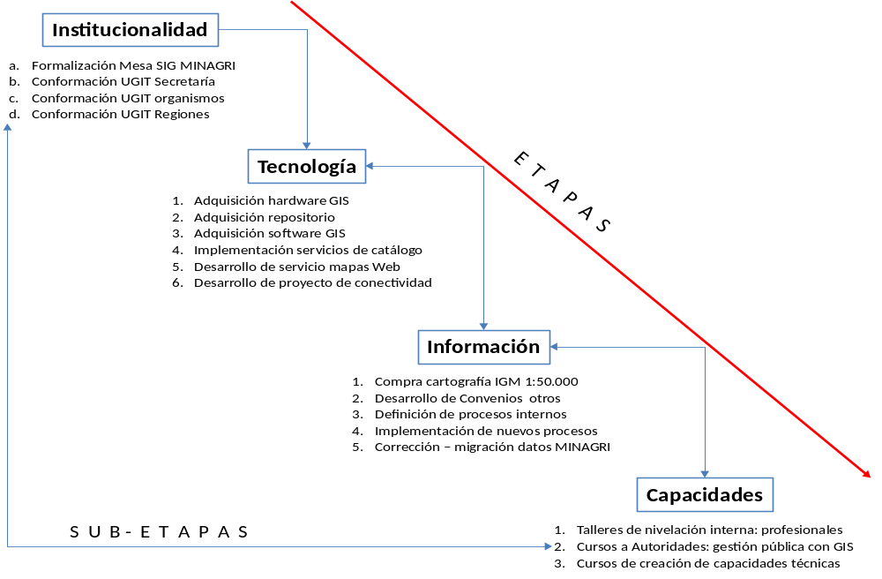
- Las actividades que se mencionan en el Plan de Implementación, y los proyectos específicos que se han detectado por parte del consultor y/o han sido propuestos por los organismos del Ministerio, deben ser liderados y seguidos de cerca por la Unidad SIG de la Subsecretaría de Agricultura, en su calidad de Coordinador de la Mesa SIG MINAGRI. Los responsables de la gestión y seguimiento de cada actividad deberán ser definidos individualmente para cada una de ellas.
A continuación se presenta un cronograma sugerido para la realización de las actividades tendientes al desarrollo e implementación del SIG (IDE) MINAGRI.
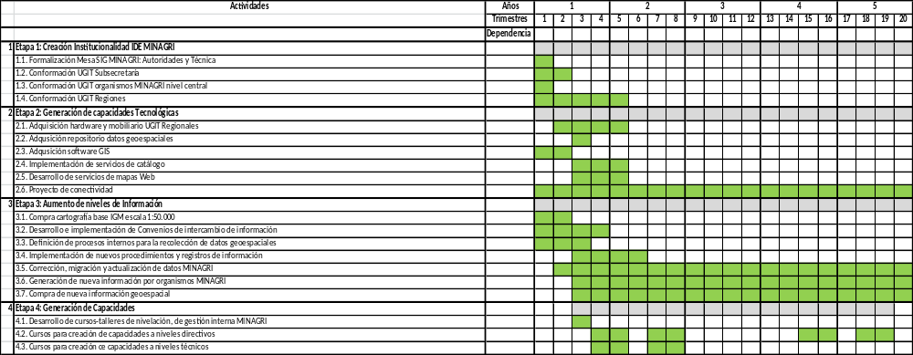

- El flujo de recursos, que se debiera considerar en los 60 meses de desarrollo y consolidación de la IDE MINAGRI, se centran fuertemente en el componente información, partiendo en una primera etapa en la migración y actualización de datos actuales de los servicios del Ministerio, en donde se incluye, como primera acción la adquisición de la cartografía de base que será utilizada en el sistema y de manera transversal por los organismos MINAGRI (IGM escala 1:50.000). Posteriormente, se prioriza la generación de nuevos datos y el desarrollo de productos de información de uso transversal en el Ministerio. El monto total requerido para la ejecución de todas las actividades en cada uno de los ejes estratégicos, para el período indicado, alcanza a los 22 mil 800 millones de pesos.

EXCECUTIVE SUMMARY

INTRODUCTION
This document is the executive summary of the Study: "Unified Platform GIS - Geo", mandated by the Ministry of Agriculture (MINAGRI) to Adevcom Ltd.
It summarizes the activities undertaken to develop a study to implement a GIS composed for all depended Services for the Ministry of Agriculture, particularly those aspects related to methodology, results and conclusions.

GENERAL ANTECEDENTS
A first step in the development of the study was the establishment and definition of key concepts, stating that a GIS (Geographic Information System) "is an organized integration of hardware, software and geographic data designed to capture, store, manipulate, analyze and display all forms of geographically referenced information, to solve complex planning and management problems (wikipedia.org). "(SAG, 2010).
Moreover, according to the objectives of the Bid, the activities referred to in consulting and the expectations of the ministerial counterpart, both of Secretariat and the agencies under, the methodological approach adopted in developing the study was the construction of a Spatial Data Infrastructure (SDI) for the Ministry of Agriculture.
An SDI is more than a single set of data or a database: includes geographic data and attributes, documentation (metadata), a tool to discover, visualize and evaluate data (catalogs and Web mapping) and some method to provide access to geographic data. It also requires additional services or software to enable data applications. To make an SDI functional, it must also include the organizational arrangements (rules and instructions) needed to be coordinated and managed in this particular case, at national level.

METHODOLOGY
This study has as main objectives: to reduce the overall costs of using GIS in the Ministry of Agriculture, to allow the integration of the various geo-referenced databases, to query cross between different services data, increase the availability of georeferenced information and increase the number of GIS users, both within the Ministry and the general public.
Concerning the development of the study, it was segmented into four areas that analyze each of the aspects necessary to create a SDI, to allow drawing a detailed way for its final implementation at the Ministry of Agriculture. This is the problem that is said to be solved, according to the understanding and maturity achieved from the initial documentation provided by the MINAGRI and the interviews that were held.
The first activity, "Survey of Current Status" is defined as a registration document textual diligent and textual reality given by the institutions that make up the MINAGRI. To meet the challenge of developing standardized information has made ​​use of three resources or tools. The first consisted on personal interviews with leaders of the initiatives or systems within each service. These meetings have provided support to have an overview of how each institution is working to further carry out an overall analysis of the various agencies linked to the Ministry of Agriculture. These antecedents were documented through summaries of each of the meetings held.
A second instrument was the design and implementation of a survey that collects data about technology, formalized institutional, professional skills, information, among others. This survey is the basis for the review and obtains relevant information to determining the identification of existing information products currently in production, the accuracy of the unmet needs or unfulfilled for the proper management, capacity, projections and development level of GIS units
The third stage was the reviewed of digital cartography of the institutions. This is because the universe of information contained in each institution is too large to conduct an evaluation in a bounded time period, therefore it was necessary to define a sample of the information used to obtain signals about the status of the GIS. These covers were predefined by the authority and were called "critical or strategic layers."
To integrate the information generated in the process of uprising the current state of GIS with the subsequent processing of the data, according to project the MINAGRI’s SDI, was defined four strategic pillars to be developed for the construction of the Spatial Data Infrastructure. These elements respond to concepts that allow growing up a large number of components based on common factors.
The strategics elements are:
- Institutional: This axis aims to deliver all those aspects that give formality to allow the existence of GIS units, its continuity in time, formulate policies, institutional arrangements and technical standards governing the operation of the system.
- Information: The base of the construction of GIS is the standardization in the production and use of geospatial information, to allow interoperability between different agencies, through the creation of a set of rules based on reference systems, cataloging, quality, metadata and Web services.
- Technology: In public institutions with competence in the creation, processing, management, administration and use of geospatial information are produced and managed databases using GIS technologies. In general any computer system has increasing needs for technological change. This provides a view of the requirements and needs to build the GIS ministerial dialogue and facilitates transfer of information between services. It is this axis which are aspects related to hardware, software, communications and others necessary for the proper functioning of the system.
- Professional Capacities: The professional skills are a vital issue that crosses transversally to the institution. Managers and technicians should have the right skills to request, generate, process and interpret information based on geo-referenced to improve the management of the institution.
Information Intergration:
For purposes of facilitating understanding of the information collected (mainly through surveys), was applied a simple methodology that allowed the translation into numerical values, the relative weight to the critical importance of the indicator, and its subsequent evaluation according to standards defined in the same methodology.
The numerical results were interpreted in an abstract technical analysis - strategic, noting under the arguments given their strengths and weaknesses, that is the real current situation or state of GIS in each of the institutions and also under a corporate vision of the Ministry of Agriculture. Additionally relevant issues were expressed as risks and opportunities identified, on which decisions should be inside the Ministry, and were reflected in the modeling of the solution.
The next step, after the stages of information gathering and diagnosis, was to develop key aspects of design of an architectural approach to be adopted by the SDI MINAGRI, including alternatives (comparison) between licensed and open source software. In addition, to propose institutional structure for SDI Ministry of Agriculture, setting bodies and roles in the organization.

RESULTS
Due to the magnitude of the issues that are addressed by the agencies, the customers and the large amount of resources to be managed for that purpose, the MINAGRI is one of the most important ministries in the country.
The current ministerial authorities have understood the importance of incorporating modern management methods, GIS processes and methodologies that enable early detection of flaws, potential and needs in the territorial areas in which to perform its mission.
To this is added an extensive network of professionals with different levels of knowledge in GIS, allowing users to set different levels in the setting of an institutional GIS. Indeed, the diagnosis of gathering information showed that in the last ten years, the services of Agriculture, have developed a series of actions aimed at the creation of units or Geographic Information Systems laboratories, with varying levels of success. Most have fallen by the wayside, but with at least one positive result: people that understand the relevance of the geography.
A complex issue to address is the organizational culture that is found in various agencies in the field of information. The data generated are understood as a good to be owned and often have difficulties (legal or not) to share or transfer the information.
The willingness of the authorities to organize in a more productive relationship between different actors and levels of responsibility within the GIS, creating a sustainable institutional framework for the use of ministerial resources invested in this area will be clearly defined roles and responsibilities, providing better and more expeditious lines of communication. The Committee or Board SDI MINAGRI and the team of technicians, experts (Technical Committee) will be the key players.
The Board will provide the political support and sustainability to the IDE MINAGRI by committing every year and / or periods of financial and human resources necessary to carry out the implementation plans and institutional development of GIS.
The Technical Committee and its coordinator, will oversee the implementation of the system, monitors closely the state of progress and identifying problems. Must be based on specific sub-working groups formed by the various agencies of MINAGRI
The bottom of the structure is based on the creation of Land Information Management Units (UGIT) in each of the dependent bodies and regions of the country, supporting their respective authorities to fulfill the goals and objectives of management.
Another important aspect which emerges from the study relates to data and information that must be part of the SDI MINAGRI. The survey and analysis of these products indicates that databases already exist in the different services that will allowed the implementation of the corporate GIS and make it operational in the shortest possible time. Some of the products of information should be updated, improved and created, for which a schedule must be implemented in time to facilitate the incorporation of new information, according to the needs identified and prioritized by the Technical Officers and Directors, respectively.
A final element is the capacity building at different levels of users, from executive levels to database users who will be incorporating the information system or delivered to users or external customers. In some cases it will be necessary to define training programs that require outside expertise, but in others it will be possible to generate internal training instances in which professional and technical capabilities in certain areas can deliver knowledge to ministerial colleagues.

CONCLUSIONS / RECOMENDATIONS
- A Spatial Data Infrastructure (SDI) is more than just a collection of data or a database. The SDI contains geographic data and attributes, documentation (metadata), a tool to discover, visualize and evaluate information (catalogs and Web mapping), and methods for providing access to geographic data. To building of a functional SDI, should include the organizational agreements or institutional policy that allows coordination and administration.
- Potential users also benefit directly from the SDI: are all professionals in the agencies under MINAGRI. The participants will only become active if they see advantages in their organizations and do not feel threatened by the SDI. Therefore, it is essential that the design and construction of SDI involve and engage all users.
- The management of data should be as close as possible to the source of generation. This ensures constant updating, accuracy and quality, by the competent authority.
- From the technological point of view (hardware and software) it should be consider a system that allows flexibility in the implementation of development models, according to the possibilities and financial capacities of the different services. The inclusion of licensed programs and opensource is a good choice and mix of factors such as having support, but also the independence that would promote the development of IT solutions
- The institutional framework for SDI MINAGRI should establish norms and standards that will be used by the generators of information, to enable further integration and interoperability of data and systems.
- It must be implemented a strategy to promote SDI MINAGRI, in order to create a quick knowledge, understanding and a high participation of the different institutional actors
- It is essential to implement a training and capacity building that will generate a critical mass of Generators - providers of information and expert users.
- As a general conclusion and as a summary, it can be noted that in terms of building the Geospatial Data Infrastructure of the Ministry of Agriculture, should take the following steps:
- Building Data With Quality: Standardize the base data creation, strategic information, and products or business information of Sectorial agencies.
- Describing data (metadata): a basic aspect of building a SDI is the documentation of geospatial data with metadata. This is a description of geospatial data, that allow us to discover, understand and evaluate the applicability of geographic data beyond their institution and / or source Project.
- Implementing Metadata Catalogue: to discover the characteristics of the data. The catalogs of spatial data are search systems, that allows to discovery and access using metadata as a way of investigating on geospatial information, regardless of format creation or output (final product). The implementation of metadata catalogs must follow a standardized process that allows integration with other catalog services of geospatial information.
- Implementing mapping service on the Web: an important element in the construction of SDI services is the implementation of geospatial data visualization. This allows users to meet many needs (internal and external), without having to download all the data. Allowing better interaction between the institution and the public through geospatial information.
- Define the access and delivery of geospatial data: one of the fundamental objectives of an SDI is to open access to data delivery. Once the spatial data have been located and evaluated, using the catalog and map services in the Web, users often require access to information or data. In the case of MINAGRI, institutions of SDI must determine which data can be available freely through the Internet and which systems should be restricted according to user profiles.
- Capacity building to sustain a community SDI MINAGRI: for the proper functioning and sustenance of an IDE, it is required the participation of a user community with appropriate knowledge according to their role in the organization and needs to be done according to the profile office. This means implementing a training plan that allows the creation of specific capabilities in the members of the SDI, that can build and sustain the geospatial community, the Ministry of Agriculture.
- In accordance with the guidelines of the previous paragraph, we propose an implementation plan that considers 60 months of development and consolidation of SDI MINAGRI, based on four strategic priorities that have guided the development of the study.
- The activities mentioned in the Implementation Plan and the specific projects have been identified by the consultant and / or proposed by the agencies of the Ministry, should be led and followed closely by the GIS Unit of the Agriculture Secretariat, in its rol as Coordinator of the SDI MINAGRI. Those responsible for managing and monitoring the activities should be defined individually for each one.
- The flow of resources, should be given within 60 months of development and consolidation of the SDI MINAGRI, focus heavily on the information component, starting at an early stage in the migration and upgrading existing data in the services of the Ministry, which includes as a first action, the acquisition of the base mapping to be used in the system and transversely by MINAGRI agencies (IGM scale 1:50.000). Subsequently, prioritizing the generation of new data and the development of information products for use in cross-ministry. The total amount required for the execution of all activities in each of the strategic priorities for the period, reaches to CL$22.834.951.883 (US$ 49.100.000) (1US=465CLP).

CONTENIDOS
1 RESUMEN EJECUTIVO 2
1.1 INTRODUCCIÓN 2
1.2 ANTECEDENTES GENERALES 2
1.3 METODOLOGÍA 2
1.4 RESULTADOS 5
1.5 CONCLUSIONES / RECOMENDACIONES 6
2 EXCECUTIVE SUMMARY 10
2.1 INTRODUCTION 10
2.2 GENERAL ANTECEDENTS 10
2.3 METHODOLOGY 10
2.4 RESULTS 12
2.5 CONCLUSIONS / RECOMENDATIONS 13
3 CONTENIDOS 16
4 ÍNDICE DE FIGURAS 25
5 CAPÍTULO 1: INTRODUCCIÓN OBJETIVOS Y METODOLOGÍA 27
5.1 INTRODUCCIÓN 28
5.2 OBJETIVOS 29
5.2.1 OBJETIVO GENERAL DEL ESTUDIO 29
5.2.2 OBJETIVOS ESPECÍFICOS DEL ESTUDIO 29
5.3 METODOLOGÍA 30
5.3.1 EJES ESTRATÉGICOS 30
5.3.2 GENERALIDADES 30
5.3.3 ETAPA 1: DIAGNÓSTICO 31
5.3.4 ETAPA 2: DISEÑO DE SOLUCIÓN 33
5.4 SIGLAS O ABREVIATURAS 35
6 CAPÍTULO 2: DIAGNÓSTICO 36
6.1 PROBLEMÁTICA A ENFRENTAR 37
6.2 ANTECEDENTES 40
6.3 INFORMACIÓN 49
6.3.1 LISTADO DE CAPAS CRÍTICAS 49
6.3.2 CAPAS MINISTERIALES 49
6.3.3 CAPAS DE OTROS MINISTERIOS 51
6.4 ANÁLISIS CARTOGRÁFICO DE LAS CAPAS CRÍTICAS 52
6.4.1 REVISIÓN Y ANÁLISIS POR CAPA 54
6.5 LISTADO DE INFORMACIÓN COMPLEMENTARIA A CAPAS CRÍTICAS 67
6.5.1 INFORMACIÓN BASE O FUNDAMENTAL 67
6.5.2 INFORMACIÓN TEMÁTICA 72
6.6 INDICADORES POR SERVICIO 82
6.6.1 INSTITUCIONALIDAD 83
6.6.2 TECNOLOGÍA 90
6.6.3 INFORMACIÓN 101
6.6.4 CAPACIDADES 107
6.7 ANÁLISIS TÉCNICO ESTRATÉGICO 113
6.7.1 EL ROL Y LA MISIÓN DEL MINISTERIO DE AGRICULTURA 113
6.7.2 DIAGNÓSTICO DE LA SITUACIÓN ACTUAL 115
6.7.3 PRINCIPIOS ORIENTADORES DEL SIG MINAGRI 116
6.7.4 ANÁLISIS FODA 117
6.7.5 RESUMEN: MATRIZ FODA 122
7 CAPÍTULO 3: DISEÑO DE SOLUCIÓN 124
7.1 ARQUITECTURA CONCEPTUAL IDE MINAGRI 125
7.1.1 ANÁLISIS CONTEXTUAL 125
7.1.2 DISEÑO CONCEPTUAL 128
7.2 MESA IDE MINISTERIO DE AGRICULTURA 136
7.2.1 PROPUESTA DE ESTRUCTURA MESA IDE 136
7.3 PROCESOS IDE MINAGRI 144
7.3.1 CREACIÓN / ACTUALIZACIÓN DE INFORMACIÓN 144
7.3.2 TOMA DE DECISIONES 149
7.3.3 CONTROL DE CALIDAD 151
7.4 ARQUITECTURA CONCEPTUAL INFORMACIÓN 154
7.4.1 INFORMACIÓN BASE 155
7.4.2 INFORMACIÓN TEMÁTICA PRIORITARIA 155
7.4.3 INFORMACIÓN DE NEGOCIO 155
7.4.4 PRODUCTOS DE INFORMACIÓN 155
7.5 CICLO DE VIDA DE LA INFORMACIÓN 156
7.6 ANÁLISIS DE REQUERIMIENTOS DE INFORMACIÓN PARA LA IDE MINAGRI 157
7.6.1 REQUERIMIENTO DE DATOS Y PRODUCTOS PARA LA IDE MINAGRI 157
7.6.2 NECESIDADES DE LAYERS COMO INSUMOS DE BASE 157
7.6.3 NECESIDADES DE PRODUCTOS DE INFORMACIÓN CON VALOR AGREGADO 158
7.7 RECOMENDACIONES RESPECTO DE LA INFORMACIÓN 161
7.7.1 CARTOGRAFÍA BASE 161
7.7.2 INFORMACIÓN TEMÁTICA 163
7.8 ALTERNATIVAS DE CONFIGURACIÓN DE HARDWARE 165
7.8.1 ARQUITECTURA DE HARDWARE GEOPORTAL DE MAPAS DE CHILE, SNIT 166
7.8.2 ARQUITECTURA DE SOLUCIÓN REDUNDANTE OPTIMIZADA POR NETAPP 168
7.8.3 SOLUCIÓN IDE CIREN 170
7.9 COMPARACIÓN DE SOFTWARE 172
7.9.1 METODOLOGÍA 172
7.9.2 ACLARACIONES CONCEPTUALES 172
7.9.3 SOFTWARE LIBRE 174
7.9.4 SOFTWARE PROPIETARIO O COMERCIAL 178
7.9.5 ESTÁNDARES ABIERTOS 180
7.9.6 COMPARACIÓN GENERAL 181
7.9.7 COMPARACIÓN DE SERVIDORES DE MAPAS Y CACHE 183
7.9.8 COMPARACIÓN ENTRE SOFTWARE DBMS LICENCIADO V/S OPENSOURCE 184
7.9.9 COMPARACIÓN DE FUNCIONALIDADES ESPACIALES EN RDBMS 192
7.9.10 LICENCIAMIENTO ACTUAL DE SOFTWARE 204
7.9.11 COSTO ESTIMADO DE RENOVACIÓN 209
7.10 UBICACIÓN DE SERVIDORES 210
7.10.1 .CONSTRUCCIÓN DE UN DATA CENTER 212
7.10.2 HOUSING 214
7.10.3 HOSTING 216
7.11 CONECTIVIDAD 218
7.11.1 ESTIMACIÓN DE ANCHO DE BANDA ÓPTIMO 218
7.11.2 COSTO 220
7.12 PRESENTACIÓN GRÁFICA 221
7.13 ESTÁNDARES 224
7.13.1 ESTÁNDARES E INTEROPERABILIDAD 224
7.13.2 ENTIDADES CREADORAS DE ESTÁNDARES 225
7.13.3 ESTÁNDARES PARA MAPAS Y VISUALIZACIÓN 225
7.13.4 ESTÁNDARES PARA METADATOS, CATÁLOGOS Y CONSULTA DE DATOS 225
7.13.5 ESTÁNDARES PARA PROCESAMIENTO 225
7.13.6 RELACIÓN ENTRE ESTÁNDARES 226
7.14 CATÁLOGO DE METADATOS 229
7.14.1 ¿QUÉ SON LOS METADATOS? 229
7.14.2 ¿QUÉ BENEFICIOS APORTA EL USO DE METADATOS? 230
7.14.3 ¿CÓMO SE CREAN LOS METADATOS? 231
7.15 GESTIÓN DE RIESGOS 234
7.15.1 RESUMEN Y RECOMENDACIONES GENERALES 237
7.16 RECURSOS HUMANOS 238
7.16.1 COMPOSICIÓN DESEABLE DE LOS EQUIPOS 238
7.16.2 UNIDAD DE GESTIÓN DE INFORMACIÓN TERRITORIAL SECTORIAL, UGIT SECTORIAL 238
7.16.3 ANÁLISIS DE BRECHA DE RRHH POR SERVICIO 241
7.16.4 RESUMEN 247
7.16.5 UNIDAD DE GESTIÓN DE INFORMACIÓN TERRITORIAL REGIONAL, UGIT REGIONAL 248
7.16.6 RESUMEN DE RRHH FALTANTES 252
7.17 CAPACITACIÓN 254
8 CAPÍTULO 4: PROYECTOS E IMPLEMENTACIÓN 255
8.1 PROYECTOS DERIVADOS DE LA CORRECCIÓN DE CAPAS CRÍTICAS 256
8.1.1 BASE CARTOGRÁFICA 256
8.1.2 CAPAS TEMÁTICAS POR SERVICIO 258
8.2 FICHAS DE PROYECTOS DE INFORMACIÓN IDE MINAGRI 264
8.2.1 P01-ESTUDIO DAÑO AMBIENTAL PRODUCIDO POR LA DEGRADACIÓN DEL SUELO 264
8.2.2 P02- EVALUACIÓN DE PROGRAMAS DE FOMENTO DE SUBSIDIOS ENTREGADOS 266
8.2.3 P03- CURVAS DE NIVEL A 10 M. EN REGIONES AGROPECUARIAS. 267
8.2.4 P04-CARTOGRAFÍA DEL USO DE LA TIERRA 269
8.2.5 P05- RIESGOS AGRÍCOLAS: METEOROLÓGICOS Y REMOCIÓN EN MASA. 271
8.2.6 P06- ESTUDIO DE CONTAMINACIÓN DEL SUELO PRODUCTO DEL USO 273
8.2.7 P07- EXPANSIÓN URBANA 275
8.2.8 P08- SANIDAD AGRÍCOLA. 277
8.2.9 P09- APORTES (INVERSIÓN) MINAGRI EN EL TERRITORIO GEORREFERENCIADA 278
8.2.10 P10- PATRIMONIO AGROPRODUCTIVO EN RIESGO O EN PELIGRO. 280
8.2.11 P11- ÁREAS PRIORITARIAS Y PREFERENTES PARA USO AGRÍCOLA. 282
8.2.12 P12- DETERMINACIÓN DE LA SUPERFICIE DE SUELO FORESTAL BONIFICABLE 284
8.2.13 P13- ESTUDIOS DE DENDROENERGÍA. 286
8.2.14 P14- ÁREAS INUNDABLES Y EXPUESTAS A RIESGOS DE INUNDACIÓN 288
8.2.15 P15- ÁREAS EXPUESTAS A PELIGRO VOLCÁNICO. 289
8.2.16 P16- MAPAS DE RIESGO. 291
8.2.17 P17- MANEJO DEL FUEGO. 293
8.2.18 P18- ÍNDICES DE SEQUÍA 295
8.2.19 P19- SUPERFICIE CULTIVADA POR CANAL 297
8.2.20 P20- DISPONIBILIDAD DE AGUAS. 299
8.2.21 P21- COMUNIDADES INDÍGENAS 301
8.2.22 P22- LUGARES DONDE HAY CONECTIVIDAD O “ILUMINACIÓN” DE INTERNET 303
8.2.23 P23- CATASTRO DE PROPIEDADES. 305
8.2.24 P24- VULNERABILIDAD SOCIAL. 307
8.2.25 P25- CATASTRO FRUTÍCOLA 308
8.2.26 P26- ZONAS AGROCLIMÁTICAS 309
8.2.27 P27- POTENCIAL EÓLICO. 311
8.2.28 P28- ESTIMACIÓN DE COSTOS DE ASEGURAMIENTO PARA CULTIVOS 312
8.2.29 P29- RECOMENDACIONES TÉCNICAS A PARTIR DE LA GEORREFERENCIACIÓN DEL USUARIO 313
8.2.30 P30- INFORMACIÓN DE LA EMA MÁS CERCANA 315
8.2.31 P31- PRONÓSTICOS METEOROLÓGICOS A PARTIR DE GEORREFERENCIACIÓN DEL USUARIO. 316
8.2.32 P32- ALERTAS Y ALARMAS A PARTIR DE GEORREFERENCIACIÓN DEL USUARIO 317
8.2.33 P33- ESTIMACIÓN DE NECESIDADES DE RIEGO A PARTIR DE GEORREFERENCIACIÓN DEL USUARIO. 318
8.2.34 P34- MODELOS DE RIESGOS FITOSANITARIOS 320
8.2.35 P35- ESTIMACIÓN DE POTENCIAL DE ASOCIATIVIDAD A PARTIR DE GEORREFERENCIACIÓN DEL USUARIO. 321
8.2.36 P36- ESTUDIO DE PERTINENCIA DE CULTIVOS. 322
8.2.37 P37- REGISTRO ÚNICO GEORREFERENCIADO DE BENEFICIARIOS DEL MINAGRI 324
8.2.38 P38- MEDICIÓN DE LA EROSIÓN ACTUAL Y POTENCIAL DE SUELOS. 326
8.2.39 P39- MONITOREO DE LA DISPONIBILIDAD DE AGUA DE RIEGO 328
8.2.40 P40- ESTADÍSTICAS SECTORIALES DE SUPERFICIE Y PRODUCCIÓN AGROFORESTAL 330
8.2.41 P41-RIESGO AGROCLIMÁTICO 332
8.2.42 P42- CENSO AGROPECUARIOS Y FORESTALES. 334
8.2.43 P43- AGRICULTURA DE PRECISIÓN 336
8.2.44 P44- VINCULACIÓN DE A.S.P. CON OTRAS VARIABLES PARA EL DESARROLLO Y GESTIÓN TERRITORIAL. 338
8.2.45 P45- MODELO DE COMBUSTIBLES. 340
8.2.46 P46- PRIORIZACIÓN DE ATENCIÓN INCENDIOS FORESTALES 342
8.2.47 P47- IDENTIFICACIÓN Y LOCALIZACIÓN DE RIESGOS NATURALES EN ASP. 344
8.2.48 P48- RECTIFICACIÓN DE LÍMITES ASP 346
8.2.49 P49- BASE DE DATOS DE SOLICITUDES DE EXPLORACIÓN Y EXPLOTACIÓN DE ENERGÍA GEOTÉRMICA. 348
8.2.50 P50- MAPAS ACTUALIZADOS DE DISTRIBUCIÓN DE AGUAS SUBTERRÁNEAS. 350
8.2.51 P51- PASIVOS AMBIENTALES. 351
8.2.52 P52- CATASTRO Y ACTUALIZACIÓN DEL USO DE LA TIERRA Y LA VEGETACIÓN 352
8.2.53 P53- LOCALIZACIÓN DE RIESGOS DE AMENAZAS EN ÁREAS SILVESTRES PROTEGIDAS, asp 354
8.2.54 P54- ÁREAS DE RIESGO DE INICIO DE INCENDIOS FORESTALES 356
8.3 RESUMEN DE PROYECTOS DE INFORMACIÓN 358
8.4 FICHAS DE PROYECTOS INFORMÁTICOS IDE MINAGRI 361
8.4.1 P01-CONSTRUCCIÓN DATACENTER SUBSECRETARÍA DE AGRICULTURA 361
8.4.2 P02-DOCUMENTACIÓN DE INFORMACIÓN EN FICHAS ESTANDAR 363
8.4.3 P03-CREACIÓN DEL GEOPORTAL MINAGRI 365
8.5 PLAN DE IMPLEMENTACIÓN 367
8.5.1 PRIMERO: INSTITUCIONALIDAD 368
8.5.2 SEGUNDO: INFORMACIÓN 369
8.5.3 TERCERO: TECNOLOGÍA 371
8.5.4 CUARTO: CAPACIDADES 373
8.5.5 CRONOGRAMA TENTATVO DE IMPLEMENTACIÓN 375
9 CAPÍTULO 5: RECOMENDACIONES DEL EQUIPO CONSULTOR 377
9.1 RECOMENDACIONES COMPLEMENTARIAS DEL EQUIPO CONSULTOR PARA LA CONSTRUCCIÓN Y OPERACIÓN DE LA IDE MINAGRI 378
10 CAPÍTULO 6: CONCLUSIONES, BIBLIOGRAFÍA Y CURRÍCULUM 383
10.1 CONCLUSIONES 384
10.2 BIBLIOGRAFÍA Y FUENTES DE INFORMACIÓN Y CONSULTA 386
11 ÍNDICE DE CONTENIDOS 388
12 CURRÍCULUM INVESTIGADORES PRINCIPALES 389
12.1 LUIS VERA PACHECO 389
12.2 CRISTIAN AQUEVEQUE IGLESIAS 389
12.3 IVÁN ALONSO LIENLAF NOVA 389
12.4 ROBERTO OLIVA MELLADO 390
13 ANEXO 1- BITÁCORAS DE ENTREVISTAS 391
13.1 COMISIÓN NACIONAL DE RIEGO, CNR 391
13.2 CORPORACIÓN NACIONAL FORESTAL, CONAF 398
13.3 OFICINA DE ESTUDIOS Y POLÍTICA AGRARIA, ODEPA 408
13.4 INSTITUTO DE INVESTIGACIONES AGROPECUARIAS, INIA 412
13.5 SERVICIO AGRÍCOLA Y GANADERO 415
13.6 FUNDACIÓN PARA LA INNOVACIÓN AGRARIA, FIA 424
13.7 CENTRO DE INFORMACIÓN DE RECURSOS NATURALES, CIREN 427
13.8 INSTITUTO FORESTAL, INFOR 436
13.9 INSTITUTO DE DESARROLLO AGROPECUARIO (INDAP) 439
13.10 FUNDACIÓN PARA LA INNOVACIÓN AGRARIA (FIA) 443
13.11 MINISTERIO DE OBRAS PÚBLICAS (MOP) 445
13.12 SUBSECRETARÍA DE TELECOMUNICACIONES (SUBTEL) 449
14 ANEXO 2 - ACTAS DE REUNIÓN 451
15 ANEXO 3 – RESPUESTAS A ENCUESTA 458
15.1 COMISIÓN NACIONAL DE RIEGO 458
15.2 CONAF GERENCIA MANEJO DEL FUEGO 489
15.3 OFICINA DE ESTUDIOS Y POLÍTICAS AGRARIAS 521
15.4 INSTITUTO FORESTAL 542
15.5 INSTITUTO DE DESARROLLO AGROPECUARIO 554
15.6 CORPORACIÓN NACIONAL FORESTAL GERENCIA AREAS SILVESTRES PROTEGIDAS 570
15.7 CORPORACIÓN NACIONAL FORESTAL GERENCIA FORESTAL 582
15.8 FUNDACIÓN PARA LA INNOVACIÓN AGRARIA 600
15.9 INSTITUTO DE INVESTIGACIONES AGROPECUARIAS 612
15.10 SERVICIO AGRICOLA Y GANADERO 626
15.11 CENTRO DE INFORMACIÓN DE RECURSOS NATURALES 649
16 ANEXO 4 - INFORMACIÓN GEOESPACIAL DISPONIBLE A TRAVÉS DEL GEOPORTAL DE CHILE Y/O SECRETARÍA EJECUTIVADEL SNIT (PREVIA SOLICITUD FORMAL) 658
17 ANEXO 5 - RESÚMENES DE REUNIONES 665
18 ANEXO 6 – MINUTAS DE REUNIONES 679
18.1 PRIMERA REUNIÓN MINAGRI 679
18.2 REUNIÓN DE COORDINACIÓN DE PROYECTO CON CONSTRAPRTE SUBSECRETARÍA 684
18.3 REUNIÓN PARA OBSERVACIONES PRIMER INFORME 687
18.4 REUNIÓN DE COORDINACIÓN CON CONTRAPARTE, ABRIL 690
18.5 REUNIÓN PARA OBSERVACIONES SEGUNDO INFORME 693
18.6 REUNIÓN DE COORDINCIÓN CON CONTRAPARTE, MAYO 696

ÍNDICE DE FIGURAS
Figura 1: Metodología para el Levantamiento de Información. 31
Figura 2: Metodología para el Diseño de Solución. 33
Figura 3: Componentes del SIG. 38
Figura 4: Características y Componentes de una IDE. (Elaboración propia) 39
Figura 5: Organigrama Ministerio de Agricultura. (Fuente www.minagri.cl) 40
Figura 6: Componentes de un SIG (elaborado a partir de la fuente indicada). 41
Figura 7: Diagrama de Clases Punto de Vista Corporativo de una IDE, International Cartographic Association 42
Figura 8: Diagrama de Objetos de Políticas de una IDE (International Cartographic Association). 42
Figura 9: Diagrama de Clases, punto de vista de la información de una IDE (International Cartographic Association) 43
Figura 10: Componentes para el desarrollo de una IDE (elaborado a partir de la fuente indicada). 45
Figura 11: Las IDE’s como Infraestructuras jerárquicas piramidales. Fuente: Manual IDE’s Ministerio de Fomento España 45
Figura 12: Iniciativas IDE Globales, Manual IDE’s. Fuente: Ministerio de Fomento, España 47
Figura 13: Estructura de Servicios del MINAGRI 114
Figura 14: Diagrama de Bloques IDE Agricultura 128
Figura 15: Diagrama Conceptual IDE Agricultura. Propuesta 1 135
Figura 16: Diagrama Conceptual IDE Agricultura. Propuesta 2 135
Figura 17: Composición Mesa Directiva IDE MINAGRI 137
Figura 18: Composición Mesa Técnica IDE MINAGRI 139
Figura 19: Estructura Funcional Directiva IDE MINAGRI 143
Figura 20: Proceso de Creación / Actualización de Información 145
Figura 21: Proceso de Toma de Decisiones 149
Figura 22: Proceso de Control de Calidad 151
Figura 23: Estructura General de Información 154
Figura 24: Ciclo de Vida de la Información 156
Figura 25: Arquitectura de Hardware Geoportal SNIT 166
Figura 26: Arquitectura de Hardware Solución NetApp 169
Figura 27: Arquitectura de Hardware Solución CIREN 170
Figura 28: Logotipos IDE 1 221
Figura 29: Logotipos IDE 2 222
Figura 30: Gráfica Papelería 223
Figura 31: Diagrama de Interacción Servicios de Catálogo distribuido. Fuente: Cookbook SDI v.2. 232
FIGURA 32: Etapas Plan de Implementación 367

CAPÍTULO 1: INTRODUCCIÓN OBJETIVOS Y METODOLOGÍA

INTRODUCCIÓN
El Ministerio de Agricultura (MINAGRI) es uno de los Ministerios con mayor cobertura en el ámbito de los servicios, dimensión institucional y presencia territorial. Producto de lo anterior, ha debido diversificarse creando múltiples organismos que son coordinados a través de la Subsecretaría de Agricultura.
Las políticas que implementa el MINAGRI son de indudable impacto territorial; sin embargo, éste no ha sido reflejado y/o considerado adecuadamente en el diseño, planificación, desarrollo y evaluación de sus resultados. En efecto, asignaciones de distintos tipos de subsidios, estudios para incorporar nuevos cultivos y tecnologías, control de plagas, prevención y ataque de incendios forestales, entre otros, rara vez son proyectados en herramientas cartográficas, sobre todo dinámicas, que permitan evaluar acciones, comparar resultados temporales, cruzar información, maximizar recursos y ampliar la cobertura de beneficiados, entre otros.
En los últimos veinte años, han proliferado en nuestro país herramientas informáticas denominadas “Sistemas de Información Geográfica” (SIG) que, en su concepción y funcionamiento, han evolucionado desde ser puramente un software o programa de manejo de bases de datos geográficos, a convertirse en sistemas de información propiamente tal, que integran hardware, software y datos geográficamente referenciados; diseñados para capturar, almacenar, manipular, analizar y desplegar la información georreferenciada, a fin de resolver problemas complejos de planificación y gestión.
El Ministerio de Agricultura muestra un escenario que -en relación a la existencia de SIG o herramientas de gestión de información georreferenciada- cuenta con múltiples plataformas dedicadas a sus distintas instituciones como: el Servicio Agrícola y Ganadero, la Corporación Nacional Forestal, el Instituto de Desarrollo Agropecuario, el Centro de Información de Recursos Naturales, la Oficina de Estudios y Políticas Agrarias, la Fundación para la Innovación Agraria, el Instituto de Investigaciones Agropecuarias, el Instituto Forestal, la Unidad de Emergencia Agrícola y la Subsecretaria de Agricultura; todos con diferentes estados de desarrollo, grados disímiles de formalización, niveles de continuidad dispares y descontextualización entre ellos.
El presente documento da a conocer los resultados del estudio realizado para el MINAGRI, presentando un diagnóstico transversal y una propuesta o diseño de solución, a fin de generar las decisiones que sustenten la resolución de las problemáticas asociadas al SIG.

OBJETIVOS

OBJETIVO GENERAL DEL ESTUDIO
Proponer una solución integral basada en la implementación de una Infraestructura de Datos Espaciales, IDE, en el Ministerio de Agricultura, cuyo dominio esté integrado por todos los Servicios dependientes de esta institución.

OBJETIVOS ESPECÍFICOS DEL ESTUDIO
- Diagnosticar el estado global de los SIG en el MINAGRI, a partir del levantamiento de la situación actual de cada uno de sus servicios dependientes.
- Diseñar una solución que permita integrar información geográfica de manera expedita y oportuna, para la toma de decisiones en múltiples niveles directivos y técnicos.
- Definir en detalle cada uno de los aspectos necesarios para la implementación de una Infraestructura de Datos Espaciales: institucionalidad, información, tecnología y capacidades profesionales.
- Generar un plan que describa detalladamente el camino o ruta para la implementación de la solución diseñada.
- Elaborar una cartera de proyectos que materialice el plan de implementación.

METODOLOGÍA
La ejecución del estudio ha sido dividida en dos grandes etapas: el diagnóstico transversal de los SIG a partir del levantamiento de la situación actual de cada uno de los servicios dependientes del MINAGRI, y el diseño de solución.
Además, para el procesamiento de la información levantada, se han definido cuatro directrices o ejes estratégicos, que estarán presentes a lo largo de todo el documento, permitiendo agrupar las propuestas y diseños de solución.

EJES ESTRATÉGICOS

INSTITUCIONALIDAD
Este eje está orientado a entregar todos aquellos aspectos que permiten dar formalidad a la existencia de unidades SIG, su continuidad en el tiempo, las políticas y acuerdos institucionales y los estándares técnicos que rigen el funcionamiento del sistema.

TECNOLOGÍA
Este eje considera aspectos relacionados con el hardware, software, comunicaciones y otros necesarios para un adecuado funcionamiento del sistema

INFORMACIÓN
La información es el elemento central en un SIG. Este eje considera aspectos relacionados con las existencias de información, sus formatos de almacenamiento, edición y publicación, las necesidades de productos en este ámbito, sus condiciones técnicas como sistema de referencia, metadatos, calidad, entre otros.

CAPACIDADES PROFESIONALES
Este eje se refiere a un tema de vital importancia que cubre de forma transversal a la institución. Directivos y técnicos deben tener los conocimientos adecuados para solicitar, generar, procesar y utilizar información georreferenciada para la toma de decisiones.

GENERALIDADES
Los aspectos metodológicos relacionados con la etapa de levantamiento del estado para el estudio de los SIG en las instituciones pertenecientes al Ministerio de Agricultura, se plantearon para ser enfrentados mediante una estrategia Top – Down, cuyo eje fue el enfoque o análisis de conceptos generales desglosados y llevados poco a poco hacia un nivel más detallado de sus componentes. Para ello, se decidió dividir y abordar el levantamiento institución por institución.

ETAPA 1: DIAGNÓSTICO
El levantamiento de información, de manera estandarizada, se realizó mediante tres métodos, que detallan a continuación.
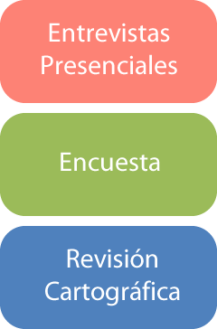
Figura 1: Metodología para el Levantamiento de Información.

ENTREVISTAS PRESENCIALES
El primero consistió en entrevistas presenciales con los líderes de las iniciativas o sistemas de cada servicio. En algunos casos se trató del encargado del departamento, en otros del profesional encargado de las funciones asociadas al uso de Sistemas de Información Geográfica (SIG) y en otros del jefe de la unidad SIG. El objetivo de esta etapa fue obtener una visión global del funcionamiento del SIG institucional, contextualizado y aplicado al “giro del negocio” de cada servicio. Consecuentemente con la estrategia general, se realizó una primera reunión donde el foco principal fue definir la existencia de SIG, su entorno institucional, objetivos determinados para su existencia, estado actual y capacidades profesionales, entre otros. Los representantes de cada institución efectuaron una presentación sobre la cual se ha interactuado libremente, realizando consultas por parte de la empresa y aclaraciones por parte de los profesionales del servicio. Posteriormente, se realizó una segunda visita destinada a profundizar cada uno de los temas tratados, sobre la base de las inquietudes que se fueron generando al contestar la encuesta.
Productos del método 1:
Anexo resúmenes de reuniones.
Anexo bitácora de las reuniones.

ENCUESTA
Como segundo instrumento, se diseñó una encuesta que recogió datos respecto a tecnología, formalización institucional, capacidades profesionales e información. Dicho instrumento fue respondido voluntariamente por profesionales que trabajan con los SIG de cada uno de los servicios dependientes del MINAGRI. La información así recopilada, entregó una aproximación de las características asociadas en materia de implementación del manejo de información territorial e implementación de un SIG institucional para el MINAGRI. Además, permitió dimensionar el volumen y características de aquella información propia que cada servicio posee.
Productos del método 2
- Anexo respuestas por institución – Anexo N°3
- Indicadores por Servicio – Capítulo 2 – Sección 6.6

REVISIÓN CARTOGRÁFICA
El tercer método consistió en la revisión cartográfica y digital de cubiertas representativas de los servicios. Para ello se definió una muestra de la información existente obteniendo una caracterización del estado de ella en los diferentes SIG institucionales. Dichas cubiertas fueron predefinidas por la autoridad y denominadas como cubiertas críticas.
A partir de los métodos indicados se procedió a analizar y determinar la identificación de los productos de información existentes, tecnología, capacidades profesionales e institucionalidad, la precisión de las necesidades no cubiertas o insatisfechas, la capacidad instalada, las proyecciones y nivel de desarrollo de las unidades SIG.
Productos del método 3
- Listado de capas críticas – Capítulo 2, Sección 6.3.1, 6.3.2. 6.3.3
- Análisis de capas críticas – Capítulo 2, Sección 6.4
- Listado global de información – Capítulo 2, Sección 6.5

ETAPA 2: DISEÑO DE SOLUCIÓN
El diseño de solución fue realizado mediante métodos participativos que han permitido la expresión de los conocimientos y experticia instalada en los diferentes servicios, el uso de documentos internos del Ministerio, documentación pública existente en Internet, antecedentes de proveedores, y la experticia del equipo consultor. Para ello se utilizaron los siguientes métodos.
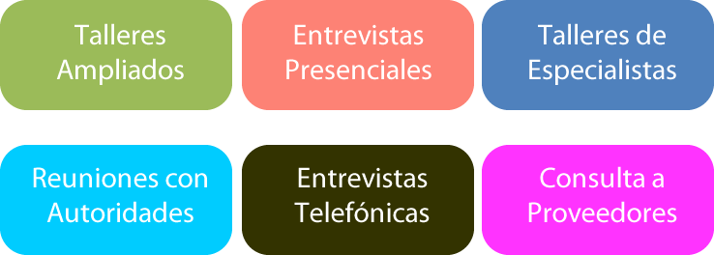
Figura 2: Metodología para el Diseño de Solución.

TALLERES AMPLIADOS
La realización de talleres ampliados, ha contado con la presencia de especialistas y representantes de todos los servicios dependientes del MINAGRI. Su objetivo ha sido la discusión respecto a las necesidades de información y de productos que normalmente son requeridos y deseables para la toma de decisiones en sus ámbitos de trabajo.

TALLERES DE ESPECIALISTAS
Durante la etapa de diseño se realizó de manera semanal, pequeños talleres donde acudieron especialistas del Ministerio que participan del proyecto y el equipo consultor que desarrolla el presente estudio. En dichos talleres se ha discutido de manera abierta y participativa los temas de relevancia para la creación de una arquitectura conceptual y sus principales aristas. Cada taller fue desarrollado en base a propuestas de la empresa consultora, las que han sido observadas, ampliadas y mejoradas.

REUNIONES CON AUTORIDADES
Durante la etapa de diseño se han sostenido reuniones bilaterales con todas las jefaturas de los servicio dependientes del MINAGRI, que han permitido extraer su percepción y expectativas respecto a los sistemas de información geográfica y las necesidades que existen respecto a productos deseables que apoyen la toma de decisiones.

CONSULTA A PROVEEDORES DE SOLUCIONES
El equipo consultor, desarrolló reuniones bilaterales con distintos proveedores de soluciones en el ámbito de la información, instalación y configuración de hardware, provisión de software, provisión de conectividad, instalación de datacenter, programación de soluciones a medida, más entrevistas personales a profesionales del área de la tecnología y geomática.

ENTREVISTAS TELEFÓNICAS
El equipo consultor realizó entrevistas telefónicas con las jefaturas de informática, con el objeto de recopilar información puntual y complementaria, principalmente orientada al ámbito económico tecnológico.

ENTREVISTAS CON PROVEEDORES DE INFORMACIÓN
El equipo consultor sostuvo reuniones con otros organismos del estado proveedores de información, con el objeto de conocer los datos y productos de información que generan y las alternativas de acceso a dicha información. Los organismos fueron: el Ministerio de Obras Públicas (MOP), el Instituto Geográfico Militar (IGM) y el Servicio Aero fotogramétrico de la Fuerza Aérea de Chile.

SIGLAS O ABREVIATURAS
Para efectos de optimizar los espacios del documento y un mejor entendimiento de gráficos y registros, se utilizarán las siglas asociadas a los nombres de los servicios dependientes del Ministerio de Agricultura
CIREN | Centro de Información de Recursos Naturales
CNR | Comisión Nacional de Riego
CONAF | Corporación Nacional Forestal
FIA | Fundación para la Innovación Agraria
IGM | Instituto Geográfico Militar
INDAP | Instituto de Desarrollo Agropecuario
INFOR | Instituto Forestal
INIA | Instituto de Investigaciones Agropecuarias
MINAGRI | Ministerio de Agricultura (Subsecretaría)
MOP | Ministerio de Obras Públicas
ODEPA | Oficina de Estudios y Políticas Agrarias
SAF | Servicio Aero fotogramétrico de la Fuerza Aérea de Chile
SAG | Servicio Agrícola y Ganadero
SNIT | Sistema Nacional de Información Territorial
SUBTEL | Subsecretaría de Telecomunicaciones

CAPÍTULO 2: DIAGNÓSTICO

PROBLEMÁTICA A ENFRENTAR
Las instituciones del Sector Público dependientes del Ministerio de Agricultura (MINAGRI), han venido desarrollando en forma separada y con iniciativas no homogéneas, plataformas SIG con niveles de desarrollo disímiles.
Al realizar un balance, surge la preocupación de que al asumir diversas directrices, los organismos dependientes del MINAGRI se dotaron con equipos de diferentes tecnologías y utilizando distintas técnicas de implementación. Además, la ausencia de trabajo coordinado entre los servicios se ha traducido en problemáticas asociadas a la utilización de capas repetidas de información, como por ejemplo, la División Político- Administrativa; dificultad para el libre traspaso de datos de interés debido a formatos incompatibles y diferencias de escala; aplicación de estándares y metodologías de levantamiento y georreferenciación, que en algunos casos se realiza con adecuados instrumentos y precisión, pero utilizando en otros un software comercial como Google Earth donde se registran hasta cientos de metros de error, aceptables según el uso que se quiere dar, sin embargo desproporcionado al integrar con datos de mayor precisión.
Adicionalmente, la independencia administrativa de cada servicio no permite una adecuada combinación sinérgica y eficiente de los recursos tecnológicos, humanos y de información, produciéndose una excesiva multiplicación de costos asociados a servidores, licencias, coberturas de datos e información base, entre muchos otros.
De acuerdo a la primera etapa de diagnóstico del estudio y en relación con servicios dependientes del Ministerio de Agricultura, otro punto a considerar como causa del nivel de desarrollo dispar de las distintas plataformas SIG, es su origen asociado al cumplimiento de una necesidad puntual, vinculada principalmente a un proyecto. Por tanto, su evolución y continuidad depende casi de forma exclusiva del respaldo que ha entregado la autoridad que dirige el servicio, y no de una formalidad asociada a la estructura de la institución, como puede ser la creación de una unidad con tareas específicas, recursos disponibles y metas por cumplir. Lo anterior se refleja en la existencia de profesionales con conocimientos SIG que trabajan de forma aislada y a veces bajo su propia iniciativa (Ej.: FIA), y otros casos en donde existen unidades SIG establecidas y formales, con compromisos de desempeño, presupuesto y tareas claramente definidas (Ej.: SAG). Cabe señalar que la mayoría de los servicios entrevistados no cuenta con laboratorios o unidades SIG formalizadas ni con el personal suficiente para su operación a máxima capacidad. Un ejemplo de ello son las múltiples técnicas que permitirían el levantamiento automatizado de información georreferenciada desde su fuente (inexistentes en la actualidad), software con capacidades subutilizadas, procedimientos de calidad, interoperabilidad y documentación mediante meta-datos que no han sido definidos y no son parte del funcionamiento de los servicios, entre muchos otros.
Sumado al contexto anterior, cada servicio debe adquirir información base de forma independiente, según su propio presupuesto y necesidades. Esto implica multiplicar por n veces los gastos de operación y recursos para la adquisición de información. Además, en servicios donde los recursos son limitados, la adquisición se produce de manera parcial, con los consiguientes problemas de actualización y cobertura territorial, dificultando su uso en la toma de decisiones que tienen impacto en la generación e implementación de políticas públicas. Llama la atención que esta situación se repite con datos generados por organismos dependientes del MINAGRI, por ejemplo CIREN, que vende sus productos a otros organismos del Estado, incluyendo también los servicios que dependen de Agricultura.
Por otra parte, cabe mencionar que existen dificultades relacionadas con la “cultura institucional”, donde la figura de “propiedad de la información” arraigada en los profesionales, dificulta su difusión, conocimiento, acceso y traspaso.
La utilización de técnicas, normativas y estándares no concordados por los servicios del MINAGRI, se traduce en información no compatible o interoperable. Algunos elementos críticos que cabe destacar son: el sistema de coordenadas que representa de manera inequívoca un lugar en la superficie de la tierra; DATUM que representa la forma de representación de la Tierra (figura geométrica que modela matemáticamente el planeta); datos alfanuméricos que son asociados a puntos y polígonos; y el estándar gráfico que se utiliza para desplegar la cartografía y permite que ésta se vea de manera similar en distintos productos (Ej.: colores de caminos, grosor de líneas, etc.).
Como se ha mencionado anteriormente, desde la perspectiva de las capacidades, el desarrollo de este tipo de plataformas ha dependido del interés y experticia de la autoridad, siendo en ocasiones muy activo, en otras sólo a nivel de usuario, y en algunas ocasiones nulo.
El análisis preliminar y visión de los encuestados apunta a que la implementación de un sistema integrado permitiría una reducción de costos totales, homogeneización en los recursos asignados a cada institución, integración de las Bases de Datos georreferenciadas, facilidad para realizar consultas cruzadas y finalmente una gestión territorial para apoyar la gestión pública del Ministerio.
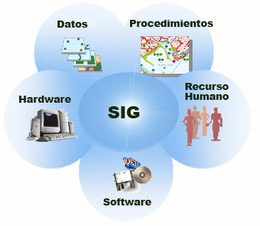
Figura 3: Componentes del SIG.
Dado el alcance territorial y la diversidad de instituciones que componen el MINAGRI, se ha definido como solución la creación de una Infraestructura de Datos Espaciales (IDE), que considere aspectos de tecnología, así como un plan de implementación que incluya definiciones concretas de políticas, estándares, planificación, creación de capacidades y creación de servicios de información, entre otros. Esta temática será abordada en las siguientes etapas del estudio.
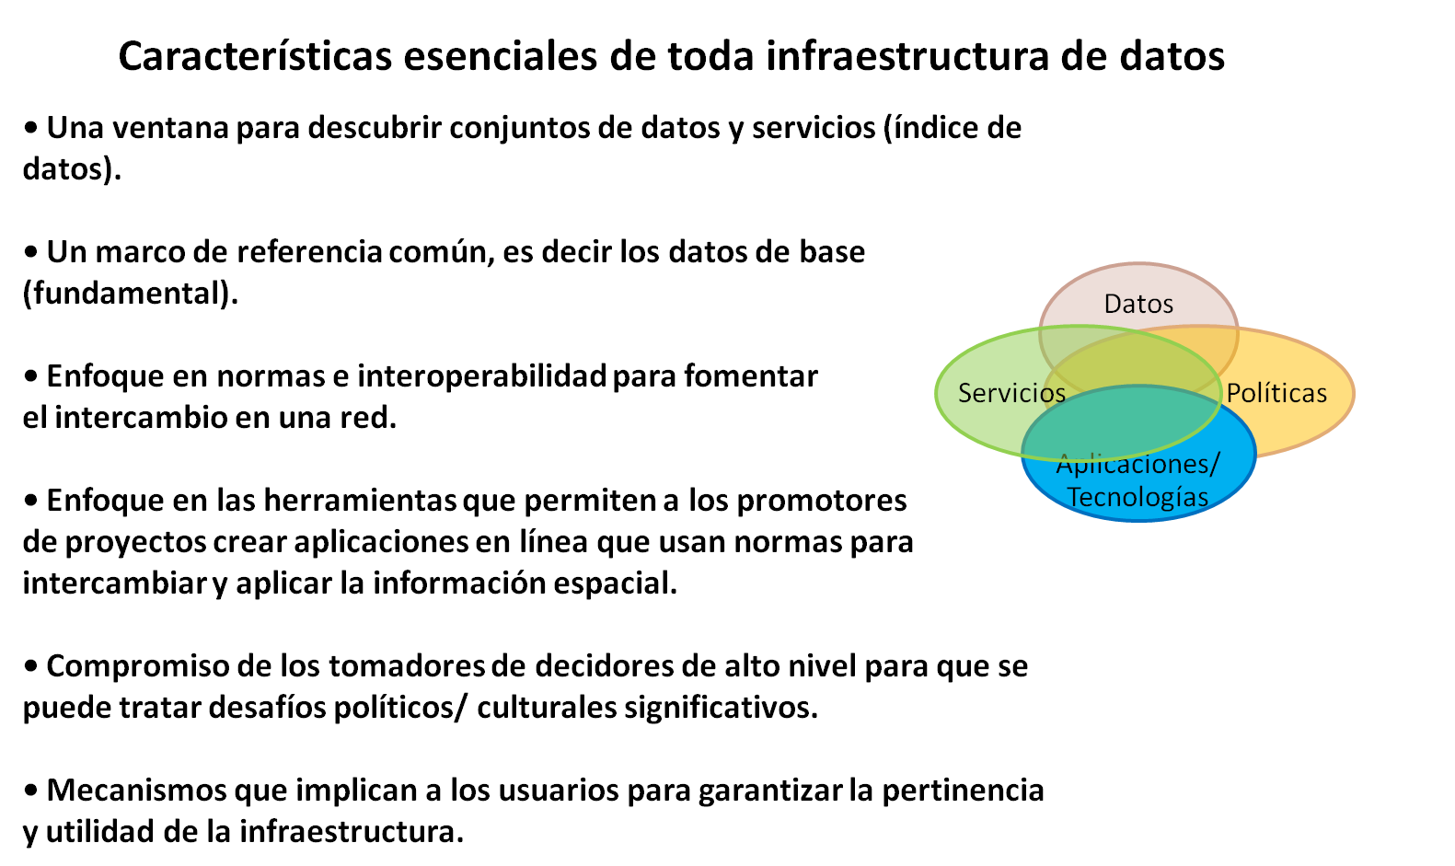
Figura 4: Características y Componentes de una IDE. (Elaboración propia)

ANTECEDENTES
El Ministerio de Agricultura, MINAGRI, es una entidad cuya cobertura de servicios y dimensión institucional es de gran tamaño. Como consecuencia, se ha diversificado y sectorizado desde el punto de vista corporativo, creándose múltiples organismos que constituyen la Subsecretaría en su totalidad. La complejidad que se hereda para la administración de sistemas y, sobre todo, de la información, es un desafío que forma parte de un proceso de maduración sobre estas temáticas, ya que es necesario encontrar un punto de equilibrio entre cobertura de funciones específicas y de detalle, y al mismo tiempo generalidades que permitan una visión global, sinergia de recursos y optimización de tiempos, entre otros.
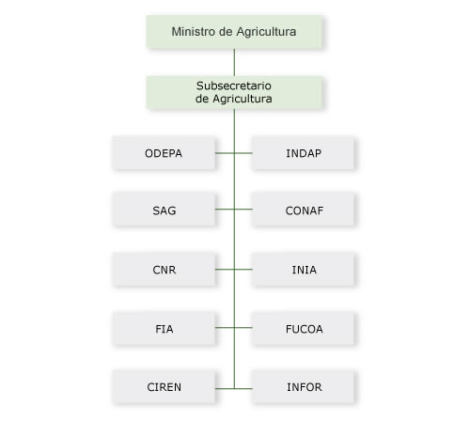
Figura 5: Organigrama Ministerio de Agricultura. (Fuente www.minagri.cl)
Cada uno de estos servicios ha desarrollado su plataforma de Sistemas de Información Geográfica (SIG) de una manera auto-gestionada, con sus propios estándares, recursos, metodologías, personal, equipos, software y datos. Esto ha traído una serie de desventajas, como: multiplicar los costos de servidores y licencias, redundar la adquisición de capas de datos base (fotos aéreas, satelitales, cartografía base del IGM, etc.); ocasionar diferencias en la aplicación de estándares y metodologías de ingreso de datos; dificultad al realizar trabajos de imágenes y cartografía entre servicios; y contar con diferentes medios de almacenamiento de información (shape local y compartido, geodatabase).

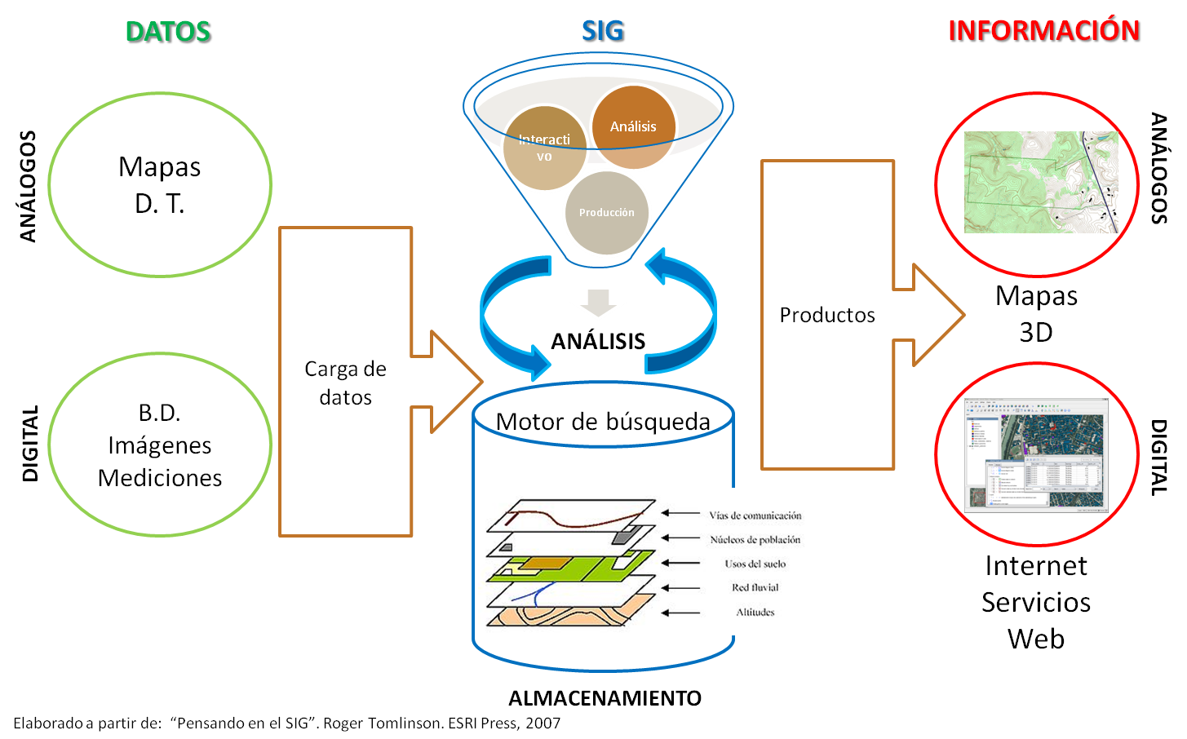
Figura 6: Componentes de un SIG (elaborado a partir de la fuente indicada).

Antecedentes mundiales, con fuente en diversos organismos internacionales, tales como: ICA (International Cartographic Association), GSDI (Global Spatial Data Infrastructure) o la OGC (Open Geospatial Consortium), apuntan a un modelo de integración de Sistemas de Información Geográfica con diferentes miradas, destacando: el punto de vista corporativo y el punto de vista computacional, y la integración de estos a través de la construcción o desarrollo de una Infraestructura de Datos Espaciales (IDE), que puede ser de alcance nacional, regional, local o de carácter sectorial como es el caso que nos ocupa.
La ICA ha focalizado gran parte de sus actividades a desarrollar a través de su Comité de Estándares, estudios, modelos y documentación formal acerca del desarrollo de Infraestructuras de Datos Espaciales, bajo los paradigmas indicados.
En este contexto, la visión o punto de vista corporativo (Enteprise Viewpoint) muestra la integración de técnicas, tecnologías e información en el contexto institucional, apuntando al cómo se explotarán de mejor manera estos recursos.
A continuación, presentamos el diagrama formal de objetos y el diagrama de clases en el ámbito de las políticas institucionales (ambos en Lenguaje de Modelamiento Unificado, UML).
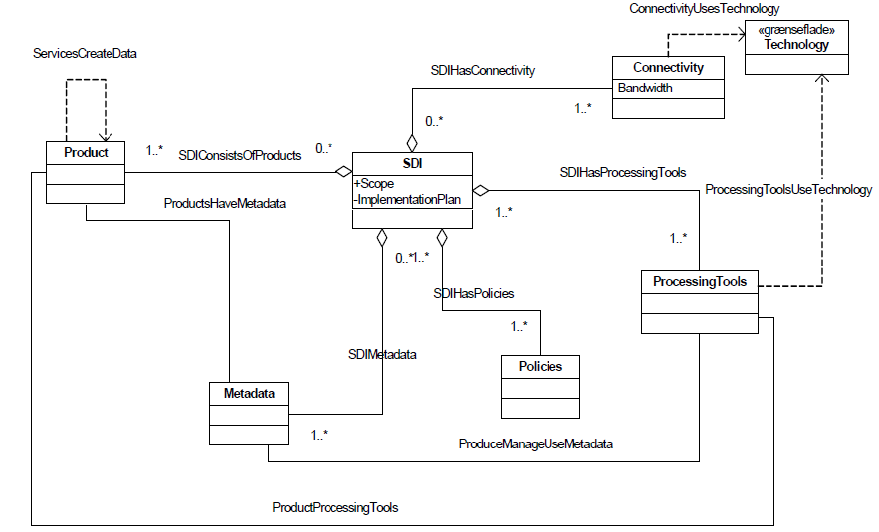
Figura 7: Diagrama de Clases Punto de Vista Corporativo de una IDE, International Cartographic Association

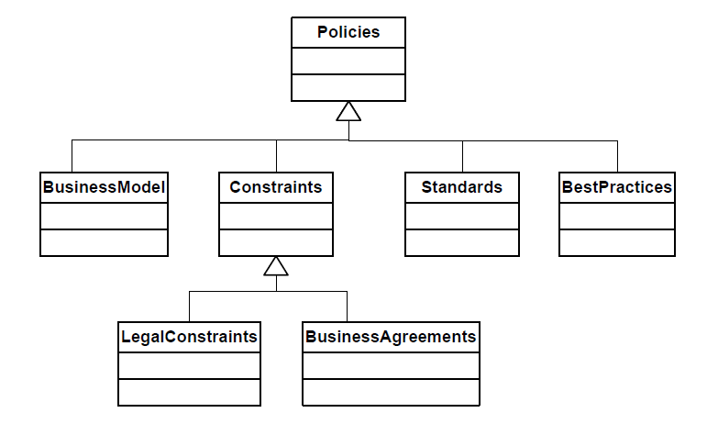
Figura 8: Diagrama de Objetos de Políticas de una IDE (International Cartographic Association).
Podemos observar que elementos como un Plan de Implementación de Políticas compuestas por estándares, acuerdos y buenas prácticas, entre otros, son esenciales para la definición de una IDE y escapan a la visión tradicional centrada exclusivamente en la tecnología.
En relación al segundo enfoque, éste se refiere a un punto de vista de la información (Information Viewpoint), donde los productos son el centro y propósito de la IDE.
A continuación presentamos el diagrama de clases desde el Punto de Vista de la Información:
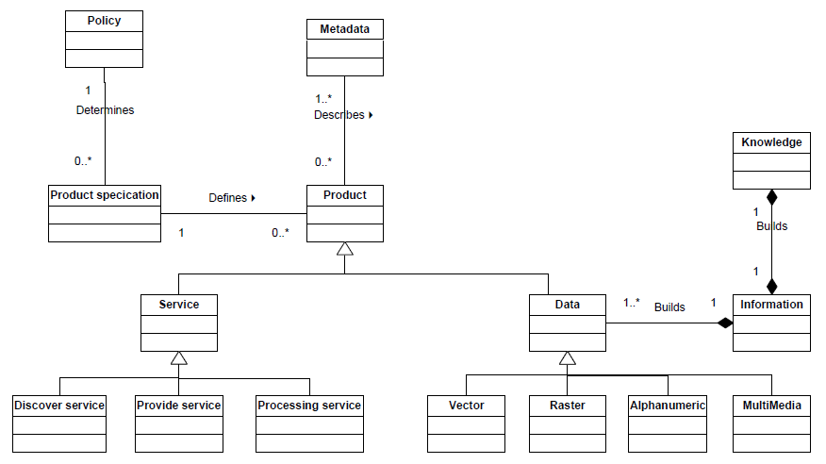
Figura 9: Diagrama de Clases, punto de vista de la información de una IDE (International Cartographic Association)
La implementación práctica de una IDE debe considerar a la institución en su conjunto para una adecuada planificación o diseño. Se requerirá incorporar, por tanto, aspectos de tecnología y aspectos institucionales que sustenten su construcción. Estos deberán ser documentados convenientemente y con la suficiente anticipación, dada la diferencia en tiempos de evolución de los componentes que requieran acciones administrativas, acuerdos y definición de políticas institucionales.
Una IDE tiene que ser más que una serie única de datos o una base de datos; una IDE incluye datos y atributos geográficos, documentación técnica a través de meta-datos, un medio para descubrir, visualizar y valorar los datos (catálogos y cartografía en red) y algún método para proporcionar acceso a los datos geográficos. Además, debe haber servicios adicionales o software para permitir aplicaciones de los datos. En tanto, para hacer funcional una IDE, se deben incluir también los acuerdos organizativos (o normas o instrucciones) necesarios para coordinarla y administrarla a escalas regional, nacional e incluso transnacional, por el importante rol que juegan los organismos dependientes de este Ministerio en la salud Fito y zoosanitaria del país.
Para lograr el éxito de una IDE, junto con precisarse un adecuado modelo de desarrollo y financiamiento, es necesario asegurar que los requerimientos para proyectos SIG se realicen en colaboración, a fin de evitar redundancias, incompatibilidades de integración y, en definitiva, maximizar el impacto de estos programas. Ocurre en la realidad que muchas iniciativas se llevan a cabo aisladamente, sin desarrollarse en armonía con otras, siendo incapaces de cosechar los beneficios de trabajar juntas, como es lo que sucede en este caso, de acuerdo con el diagnóstico de base y levantamiento de información posterior.
Además, para avanzar en la consolidación de un modelo institucional, se requiere abordar en el desarrollo del proyecto los cuatro ejes estratégicos ya mencionados: institucionalidad, información, tecnología y capacidades profesionales. Estos ejes estratégicos consideran o se detallan a su vez, sobre nueve aspectos fundamentales:
- Existencia, mejoramiento y actualización permanente de la cartografía base, para contar con una cubierta única, actualizada y a escalas acordes con los actuales requerimientos de análisis territorial que demanda la gestión del Ministerio y las instituciones del Estado.
- Identificación de los productos de información existentes o actualmente en producción; así como su nivel de aplicación en la toma de decisiones y detección de las necesidades no cubiertas o insatisfechas para la adecuada gestión sectorial.
- Mejoramiento permanente de la capacidad de análisis a nivel técnico y de autoridades de información territorial, para agregar valor a los datos que generan las diversas instancias ministeriales. Aquí, resulta fundamental generar capacidades para integrar información y aprovechar las herramientas tecnológicas disponibles, especialmente a nivel directivo no experto en estas materias.
- De lo anterior, generación de capacidades en las autoridades y directivos nacionales y regionales para la toma de decisiones, utilizando información, metodologías y herramientas básicas geoespaciales.
- Identificación de requisitos del Sistema para definir requerimientos que apunten al aumento en la inversión tecnológica, que permita dar soporte a flujos crecientes de datos e implementar servicios de información territorial orientados a la transacción y procesamiento, fortaleciendo las capacidades institucionales de publicación en la Web, entre otras.
- Fortalecimiento de la capacidad de coordinación institucional del Ministerio (y con sus organismos dependientes), mediante el diseño e implementación de los procedimientos que lo sustenten.
- Fortalecimiento de las unidades técnicas de análisis de información territorial tanto en regiones como a nivel nacional.
- Mejoramiento permanente de la información temática que a diario se produce en los diversos organismos dependientes del Ministerio.
- Trabajo coordinado entre los diversos organismos para la generación de proyectos para el Ministerio de Agricultura en estas materias.
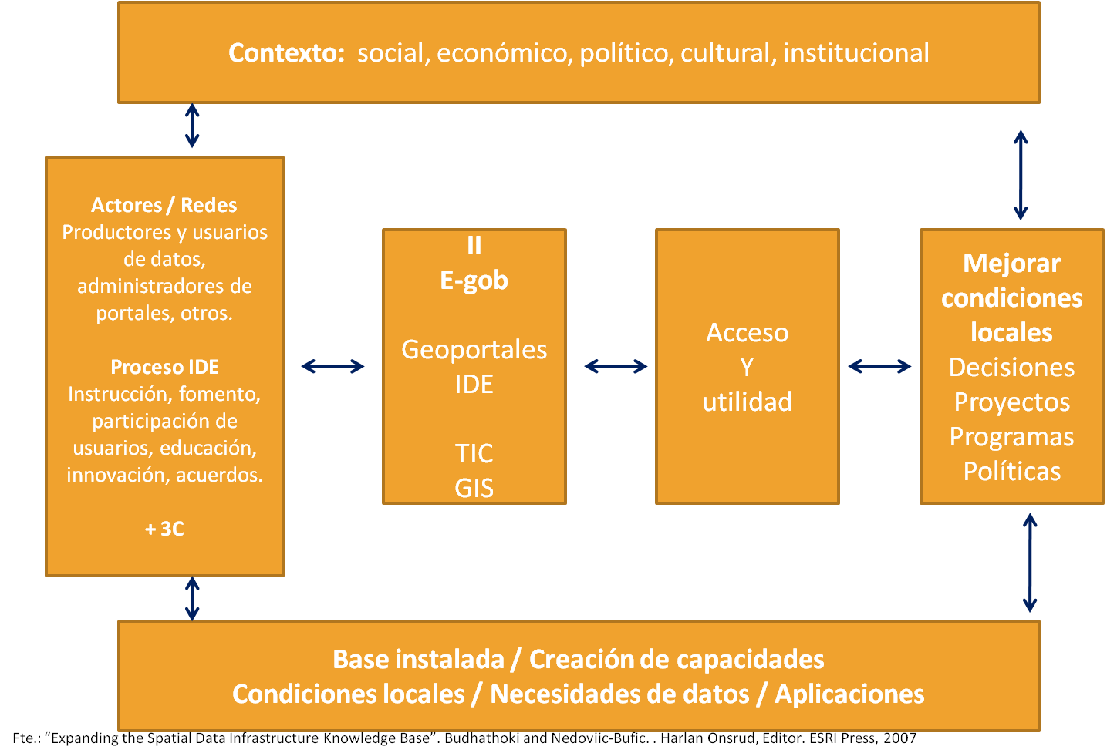
Figura 10: Componentes para el desarrollo de una IDE (elaborado a partir de la fuente indicada).
La palabra “infraestructura” apunta en general a un soporte sobre el cual se construye algo. La palabra tiene una connotación que indica algo sólido, robusto, que garantiza la existencia de otras infraestructuras, hasta llegar sucesivamente a un gran nivel de detalle.
En base a esta analogía, las Infraestructuras de Datos Espaciales deben construirse para fundamentar otras que, a su vez, puedan ser la base para menores.
Las IDE’s deben desarrollarse armónicamente de manera que garanticen la sustentabilidad de las que se apoyan en ella. Podemos representar esta idea mediante el siguiente diagrama:

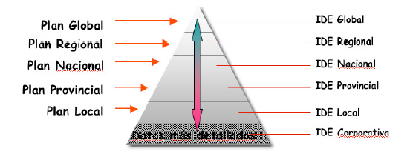
Figura 11: Las IDE’s como Infraestructuras jerárquicas piramidales. Fuente: Manual IDE’s Ministerio de Fomento España
En el caso del MINAGRI, es importante tener en cuenta esta lógica de pirámide para representar los distintos servicios que posee, los servicios regionales, la integración con sus pares nacionales, la integración dentro de la IDE nacional y una posible integración mundial para servicios de información.
En Chile existe el Sistema Nacional de Información Territorial. Fue creado en 2006 mediante el Decreto Supremo 28 del Ministerio de Bienes Nacionales, que define a este organismo como una coordinación de cobertura nacional para la gestión de información territorial de los organismos dependientes del poder ejecutivo.
En el contexto internacional son variadas las iniciativas de IDE’s, no obstante, cabe destacar la existencia de algunos organismos globales que orientan sus esfuerzos para otorgar una marco referencial a los proyectos nacionales. Entre ellos:
- Global Spatial Data Infraestructura (GSDI): Organización de organizaciones, agencias cartográficas, empresas e individuos de todo el mundo. Su objetivo es promover la cooperación internacional y la colaboración para el desarrollo de IDE’s.
- Open Geospatial Consortium: Organización internacional que desarrolla por medio de consensos voluntarios, estándares para servicios espaciales y servicios basados en localización.
- ISO TC 211: Comité técnico de la International Organization for Standardization, cuyo objetivo es la estandarización de información geográfica digital mediante un sistema estructurado de estándares.
La figura a continuación presenta un listado con iniciativas IDE con alcance global:
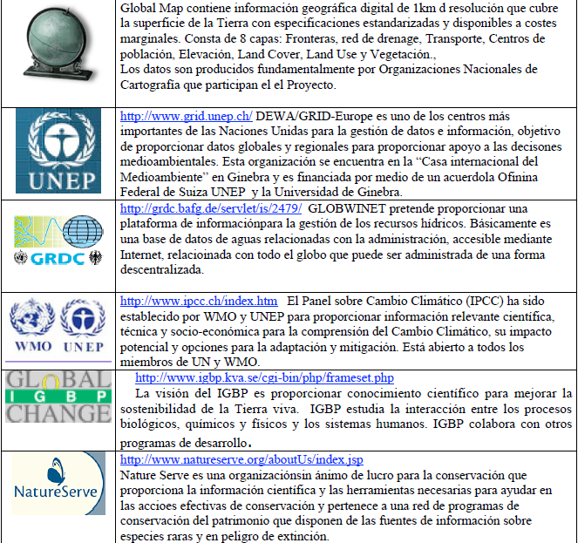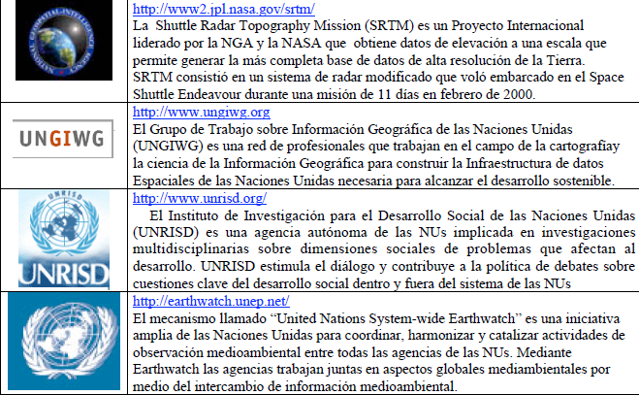
Figura 12: Iniciativas IDE Globales, Manual IDE’s. Fuente: Ministerio de Fomento, España
Dentro del contexto hispano-americano también existen iniciativas cuyo avance ha sido destacado. Entre ellas:
Clearinghouse de El Salvador | http://CLEARINGHOUSE.CNR.gob.sv/
Clearinghouse de Nicaragua | http://www.CLEARINGHOUSE.gob.ni/
Clearinghouse de Guatemala | http://www.clearinghouse.segeplan.gob.gt/
Clearinghouse de Honduras | http://www.usgs.unitec.edu/
Clearinghouse Nacional de Uruguay | http://www.clearinghouse.com.uy
IDE de España | http://www.idee.es/
IDE de Colombia | http://www.ICDE.ORG.co/
IDE de Chile | http://www.snit.cl/
IDE de Cuba | http://www.CMW.INF.cu/
Como se puede apreciar, la problemática asociada a la gestión de información georreferenciada es una preocupación global, que está en constante estudio y evolución. Existen, por tanto, un gran número de experiencias que serán utilizadas en el análisis y diseño para el Ministerio de Agricultura en las distintas etapas del proyecto.

INFORMACIÓN
En esta sección se busca abordar el desarrollo del sistema de información del MINAGRI desde la óptica de los contenidos, para ello es necesario conocer cuál es el avance que posee cada institución en esta materia, perspectiva que es elaborada a partir de los instrumentos aplicados durante el desarrollo del estudio, obteniendo resultados generales a nivel de cada institución y particulares a nivel de capas, caracterizando -de alguna manera- el comportamiento y manejo de la información en cada unidad SIG del ministerio.

LISTADO DE CAPAS CRÍTICAS
El componente “Información” es esencial para la construcción de una Infraestructura de Datos Espaciales. En este contexto, la mayoría de las capas de datos tienen relevancia dentro de los objetivos de cada institución por separado, no obstante, la visión integradora que el Ministerio tiene desde la alta dirección, es de vital relevancia para acotar y establecer un punto de inicio para la arquitectura a implementar. A continuación, presentamos el listado de capas de información definidas y priorizadas por la autoridad ministerial.
Estas capas se dividen en dos fuentes; una referida a contenidos ministeriales y otra referida a capas de otros servicios, las cuales debieran ser aseguradas a través de convenios, dependiendo de su disponibilidad, para que el ministerio las integre en los diversos productos que este requiera.

CAPAS MINISTERIALES
Estas capas apuntan a contenidos distribuidos dentro del MINAGRI, específicamente:
- Comisión Nacional de Riego - CNR
  - Proyectos de Riego – Ley 18.450
- Corporación Nacional Forestal - CONAF
  - D.F.L. 701
  - Áreas Silvestres Protegidas
  - Incendios Forestales
  - Catastro de Bosque Nativo
- Servicio Agrícola y Ganadero - SAG
  - Permisos de construcción ajenas a la agricultura (CUS)
  - Pasos fronterizos.
  - Control de desarrollo ganadero
  - Trazabilidad animal
  - Semilleros
  - Viveros
  - Suelos degradados
  - Exportaciones
- Instituto de Desarrollo Agropecuario - INDAP
  - Programas suelo
  - PRODESAL
  - Asistencia técnica
  - Inversiones relevantes
  - Desarrollo de inversiones ejecutadas
- Oficina de Estudios y Políticas Agrarias - ODEPA
  - Censo agrícola y forestal
- Centro de Información de Recursos Naturales - CIREN
  - Catastro frutícola
- Fundación de Innovación Agraria - FIA
  - Ubicación de proyectos
- Instituto Nacional de Investigación y Tecnología Agraria y Alimentaria - INIA
  - Centros de investigación
  - Estaciones meteorológicas (FDF)
- Secretaría Regional Ministerial de Agricultura de Aisén
  - Sistema de planificación predial para las cuencas de Río Cisnes, Río Palena y Río Aisén - Centro de Ciencias Ambientales, Universidad de Concepción - EULA

CAPAS DE OTROS MINISTERIOS
Estas capas pudieran estar presentes en varias reparticiones del ministerio, pero su generación formal está ligada a las responsabilidades de otras instituciones del estado, específicamente:
- Dirección General de Aguas del Ministerio de Obras Públicas - DGA MOP
  - Embalses
  - Caudales
  - Niveles
  - Pozos
- Dirección de Vialidad del Ministerio de Obras Públicas - DV MOP
  - Vialidad Nacional
- Ministerio de Bienes Nacionales
  - Predios fiscales
- Servicio Aero fotogramétrico de la Fuerza Aérea de Chile - SAF
  - Información base
- Instituto Geográfico Militar - IGM
  - Información base
Ministerio de Vivienda y Urbanismo, MINVU
  - Límites Urbanos
- Instituto Nacional de Estadísticas - INE
  - Zona Urbana – Rural
- Subsecretaría de Telecomunicaciones - SUBTEL
  - Fondo de telecomunicaciones (FDT)

ANÁLISIS CARTOGRÁFICO DE LAS CAPAS CRÍTICAS
La revisión y análisis de las capas cartográficas generadas por las diversas instituciones vinculadas al MINAGRI y consideradas como críticas, tiene por objetivo establecer, a través de una mirada homogénea, el estado actual de dichas capas y la capacidad de ser utilizadas por un sistema de información geográfica, de manera rápida y expedita.
Para ésta revisión se consideran solo las 23 capas cartográficas incluidas en el ítem ministerial, de las cuales solo 20 fueron entregadas o generadas las instancias para su revisión digital. Las capas son analizadas desde cuatros ópticas que permiten conformar un panorama completo del estado y cualidades de estas.
Las ópticas establecidas para el análisis son las siguientes:
- Interoperabilidad
- Contenido
- Topología
- Bases de Datos
En el cuadro adjunto, se listan y enumeran las capas a analizar, además se destaca con color las capas revisadas para cada la institución.

INSTITUCIÓN | CAPA
CNR | - Proyectos de riego ley Nº18.450
CONAF | - Decreto de Ley Nº 701
CONAF | - Áreas Silvestres
CONAF | - Incendios Forestales
CONAF | - Catastro de Bosque Nativo
SAG | - Límites Urbanos
SAG | - Permisos de Construcción
SAG | - Pasos Fronterizos
SAG | - Control de Desarrollo Ganadero “Veranadas”
SAG | - Trazabilidad Animal
SAG | - Semilleros
SAG | - Viveros
SAG | - Suelos Degradados
SAG | - Exportaciones
INDAP | - Programas Suelo
INDAP | - PRODESAL
INDAP | - Asistencia Técnica
INDAP | - Inversiones Relevantes
INDAP | - Desarrollo de Inversiones Ejecutadas
ODEPA | - Censo Agrícola
CIREN | - Catastro Frutícola
FIA | - Ubicación de Proyectos
INIA | - Centros de Investigación y Estaciones meteorológicas

Metodológicamente, algunas de estas capas se revisaron directamente en gabinete utilizando el software ArcGis 9.3 (en color amarillo del cuadro anterior) y registrando el resultado del análisis en una planilla Excel -adjunta como anexo-. En otras capas se aplicó un proceso indirecto (color naranjo en la tabla anterior), en el cual se entrevistó a él o los responsables del sistema de información y de las capas, con quienes se discutió sobre el estado de dicha información, contestando y llenando dicha planilla. En este proceso no se tuvo acceso a las capas, por lo que el análisis se realiza exclusivamente entorno a las respuestas entregadas por el profesional.

REVISIÓN Y ANÁLISIS POR CAPA

CAPA 1: PROYECTOS DE LEY DE RIEGO (CNR)
Capa compatible con las herramientas que lean los formatos shapefile. Utiliza el punto como elemento para graficar los proyectos de riego, contemplando más de 8.000 registros con un nivel de actualización al año 2007. Territorialmente distribuye su información a nivel nacional específicamente entre las regiones de Tarapacá a Los Lagos, detallando en su base de dato (BD) características e información de cada proyecto de riego.
Ventajas: Capa digital que utiliza Datum oficial para Chile, levantada con coordenadas obtenidas de GPS, con base de datos descriptiva y no posee restricción de acceso y uso.
Desventaja: Base de datos sin normalización, lo que genera celdas en blanco o valores escritos de dos maneras distintas (para el mismo dato: Región 01 y Región 1). Además, existen puntos mal ubicados, ya que su posición difiere de la región indicada en su BD, no posee diccionario de datos ni registra archivo de metadatos en las páginas del SNIT.
En síntesis, es una capa que debiera ser corregida antes de ser usada en análisis territorial o representación cartográfica con un Sistema de Información Geográfico (SIG). Se hace conveniente actualizarla con los proyectos de riego posteriores al año 2007 incorporando en la base de datos las nuevas regiones de Parinacota y Los Ríos.

CAPA 3: ÁREAS SILVESTRES PROTEGIDAS (CONAF)
Capa que utiliza el polígono para graficar las Áreas Silvestres Protegidas (ASP). Cuenta con 211 registros, repartidos en 102 capas (una para cada ASP) aplicando diferentes criterios en la conformación de algunos archivo. Desde el punto de vista gráfico, algunas capas utilizan el método de multipart (un registro de la base de datos posee varios polígonos en la gráfica), mientras que en otras capas se utiliza el método singlepart (un registro es a un polígono), lo que dificulta la lectura de algunos ASP, producto de las diferencias de criterio.
Respecto a la base de datos, ésta en general sigue la misma lógica, formada por 7 campos descriptivos de cada ASP (aunque al interior los campos no mantienen el mismo orden), existiendo la excepción de ocho capas (o ASP) en las que se pierde esta lógica y aparecen algunos archivos con mucho detalle y otras con bases completamente vacías.
Ventajas: Capa digital de ASP para todo Chile, con base de datos descriptiva y sin restricción de acceso y uso.
Desventaja: La información se encuentra dividida en muchas capas, no posee metadatos, ni diccionario de BD que describan su contenido, se encuentra en DATUM PSAD 56 y posee algunos archivos con problema en sus BD.
En síntesis, es una capa que tanto gráfica como alfanuméricamente no presenta mayores problemas, a pesar de lo incomodo que puede ser trabajar con 102 archivos y proyectar sus contenidos a WGS84. Se debe corregir algunos campos de la BD.
Es necesario mencionar que esta capa ya existe en otros servicios públicos de manera unificada para todo Chile, en WGS84 y con metadata.

CAPA 4: INCENDIOS FORESTALES (CONAF)
Base de datos con coordenadas geográficas y UTM, aunque no se especifica el DATUM utilizado. La base revisada corresponde a la región de Valparaíso, la que se utiliza como muestra para determinar el estado de toda la información referida a incendios forestales entre las regiones de Coquimbo y Aisén.
La capa cartográfica que se puede generar es de tipo puntual, posee 1.600 registros de los cuales el 93% de ellos se localiza coherentemente dentro de los límites de las comunas a las que hace referencia, mientras que el 7% restante se dispersa por otras regiones, por el mar, o por territorio argentino, entre otros.
Ventajas: Información de Incendios forestales georreferenciada y actualizada, con BD descriptiva y no posee restricción de acceso.
Desventaja: Posee puntos mal ubicadas, no se informa el DATUM utilizado, posee celdas en blanco en su BD, no posee diccionario de BD, ni metadatos.
En síntesis, para la utilización del 100% de la información se debe corregir las coordenadas antes de ser usada.

CAPA 5: CATASTRO DE BOSQUES NATIVOS (CONAF)
Capa de polígonos muy detallada que es el resultado del cruce de la identificación del uso de suelo con otras capas de información. La capa se presenta dividida por regiones, lo que es prudente debido a los diferentes años de actualización y cantidad de polígonos que cada una posee, los cuales superan los 400 mil en algunas regiones.
Ventajas: Posee una BD estructuralmente sencilla pero muy detallada y completa, con un informe descriptivo de los campos y sus contenidos. Cubre todo el territorio nacional a escala 1:50.000 y no posee limitaciones de acceso para su uso.
Desventajas: Presencia de micro polígonos (polígonos de superficie inferior al nivel de detalle del levantamiento de la información) y falta de calce entre regiones vecinas, además, las formas de algunas regiones varían respecto de las utilizadas por el Instituto Geográfico Militar - IGM. Finalmente, su referencia espacial difiere del DATUM WGS84.
En síntesis y a pesar de ser una capa muy utilizada por varios de los servicios públicos nacionales y regionales, es necesario aplicar algunas correcciones topológicas para que los SIG puedan integrarla a sus procesos con mayor confianza y rapidez. Se recomienda avanzar en la actualización de la información para normar el territorio nacional, estableciendo un parámetro de fecha más homogéneo, ya que el actual es demasiado dispar, además, es recomendable administrar el catastro como un set de capas cartográficas separadas y no unificadas como se encuentran en la actualidad, pues los principales problemas topológicos y cantidad de registros, ocurren por la unión del uso de suelo con otras temáticas como por ejemplo: la capa de pendientes.

CAPA 6: LÍMITES URBANOS (SAG)
Información utilizada por el SAG para la evaluación de los permisos de cambios de uso de suelo. Esta información no es una capa digital propia, más bien es información entregada por el Ministerio de Vivienda y Urbanismo, y no necesariamente como capa cartográfica, debido a que en mucha ocasiones son imágenes que se extraen desde el Observatorio urbano (www.observatoriourbano.cl).

CAPA 7: PERMISOS DE CONSTRUCCIÓN (SAG)
Capa en elaboración y condicionada a una aplicación denominada CUS, que permitirá registrar las coordenadas de cada solicitud de una manera supervisada a través de una aplicación Google Earth. Este tema se desarrolla en el SAG desde el año 2005, elaborando un informe técnico y no vinculante como respuesta a las solicitudes presentadas por el SEREMI de Vivienda, las que equivalen a unas 1.800 solicitudes al año. Si bien este documento, en la mayoría de sus casos, no contaba con georreferenciación, se administraba en una base de datos manteniendo los decretos actualizadas y determinando las disminuciones de suelo agrícola, por cada clase de uso, por periodos de tiempo determinados.
Ventajas: Dato en formación (capa de puntos) que se crea contemplando todos los estándares adecuados para lograr sus interoperabilidad, sean estas, cartográficos, topológicos y de Bases de Datos.
Desventaja: No existe una georreferenciación histórica de dicha información, sólo el 30% aproximadamente del dato histórico posee una coordenada no supervisada, por lo que no acredita su buena calidad.
En síntesis, Es una capa que cartográficamente presenta un nivel de desarrollo muy bajo, pues se acaba de licitar el proyecto que generará la aplicación para su materialización. No obstante ello, la contraparte institucional ha definido bastante bien los requerimientos técnicos para lograr un buen resultado cartográfico de este tema.

CAPA 8: CONTROLES FRONTERIZOS (SAG)
Es necesario mencionar que la capa con la que cuenta el SAG hace referencia a “Controles Fronterizos” los que no necesariamente corresponde a los “Pasos Fronterizos” propiamente tal (como se nombra originalmente). La diferencia radica en que el SAG georreferencia el establecimiento físico donde se realiza el control zoo fitosanitario a los migrantes lugar distante en ocasiones del paso fronterizo como tal.
Está en una capa de tipo puntual generada el año 2007 a través de una consultaría, levantada con GPS y que contiene 94 puntos distribuidos en todo es territorio nacional. Posee una base de datos sencilla pero normalizada y su sistema de referencia es WGS 84.
Ventajas: Capa digital que utiliza el Datum oficial para Chile y que ha sido depurada tanto topológicamente, como alfanuméricamente (BD), posee una metadata y no posee restricciones de uso.
Desventaja: Su principal desventaja pasa por no contar con un diccionario de datos que especifique los contenidos de esta.
En síntesis, esta capa cumple prácticamente con todos los requisitos para ser incorporada a un sistema de información, aunque la carencia de un diccionario de BD, impide la obtención del máximo provecho.

CAPA 9: CONTROL DE DESARROLLO GANADERO (SAG)
Esta información está contenida en varios campos de la base de datos “Trazabilidad Animal”, la cual está montada en una aplicación denominada SIPEC. Esta BD maneja coordenadas ingresadas por los usuarios, las que no son revisadas ni validadas por el SAG. Esta es una base de datos en ORACLE de unos 100.000 registros, que permite el ingreso de coordenadas UTM en el DATUM WGS84.
Ventajas: Base de datos normalizada, con diccionario de datos y actualizada directamente por los usuarios.
Desventaja: Las coordenadas utilizadas no son validadas al momento de ser ingresadas al sistema, por lo que un gran porcentaje de ellas pudiera necesitar corrección, además es una capa de uso exclusivo del SAG y no posee metadata.
En síntesis, esta es una base muy detallada y completa, de uso estrictamente interno, que no cuenta con una validación de las coordenadas ingresadas a sus registros.

CAPA 10: TRAZABILIDAD ANIMAL (SAG)
Base de datos montada en una aplicación denominada SIPEC, que maneja coordenadas ingresadas por los usuarios y que no son revisadas ni validadas por el SAG. Esta es una base de datos en ORACLE bastante completa ya que administra la información por cada animal ingresado. Actualmente, la base posee 10 base relacionales y administra unos 100.000 registros, de los cuales solo la región de Aisén (2.319 registros) han sido transformados a cartografía, lo que implica que fueron corregidas cada una de sus coordenadas.
Ventajas: Base de datos normalizada, con diccionario de datos y actualizada directamente por los usuarios.
Desventaja: Las coordenadas utilizadas no son validadas al momento ser ingresadas al sistema, por lo que un gran porcentaje de ellas pudiera necesitar corrección, además es una capa de uso exclusivo del SAG y no posee metadata.
En síntesis, esta es una base muy detallada y completa de uso estrictamente interno, que solo cuenta con coordenadas validadas para la región de Aisén.

CAPA 11: SEMILLEROS (SAG)
Base de Datos Oracle incorporada a una aplicación del sistema SAG-SIT que registra entre otros antecedentes la ubicación validada de los semilleros para su certificación en todo el territorio nacional. Es una base de datos que contiene unos 1.300 registros, opera en base a relaciones de tablas, dependiendo de los contenidos que se desee administrar. Las coordenadas que maneja son UTM en WGS84 y se encuentran validadas en terreno, por lo que su transformación a cobertura de puntos es directa.
Ventajas: Base de datos normalizada, con diccionario de datos y coordenadas en WGS84 validadas en terreno, por lo que su transformación en cubierta cartográfica de puntos no debe generar errores.
Desventaja: La principal desventaja es que la información que utiliza es de carácter privada, por lo que su uso es exclusivo del SAG, además como información georreferenciada no posee metadata.
En síntesis, esta es una base de datos muy detallada y completa, de uso estrictamente interno y que puede ser representada rápidamente por que sus coordenadas son constantemente revisadas y validadas con terreno.

CAPA 12: VIVEROS (SAG)
Base de datos XLS que registra los productores de plantas para todo el territorio nacional. Cuenta con alrededor de 3.100 registros y no posee coordenadas, a pesar de que se establece por ley que todo dueño de vivero debe inscribirlo en el SAG incorporando sus coordenadas. Las pocas coordenadas existentes no han sido validadas, a excepción de algunos ejercicios realizados para las oficinas de la RMS y los Ángeles, lo que no sobrepasa el 30% de los registros de la BD.
Ventajas: Base de datos normalizada, con diccionario de datos y actualizada directamente por los usuarios.
Desventaja: Las coordenadas utilizadas no son validadas al momento de ser ingresadas al sistema, por lo que un gran porcentaje de ellas pudiera necesitar corrección, además no posee metadata.
En síntesis, esta es una base de datos sencilla y estandarizada que registra la ubicación no controlada de los viveros productores de plantas en Chile y que a diferencia de otras bases de datos que maneja el SAG, posee un número de registros bastante abordable como para corregirla.

CAPA 13: SUELOS DEGRADADOS (SAG) SUSTENTABILIDAD AMBIENTA DEL SUELO DEGRADADO
Suelos Degradados fue un programa que se extendió entre los años 1998 y 2009, en la actualidad este tema se denomina “Sustentabilidad Ambiental del Suelo Agropecuario”. Digitalmente esta información existe para todo el territorio nacional y corresponde a una base de datos que almacena coordenadas de vértices de polígonos o archivos KML de Google Earth, correspondientes a los planes de manejo para lotes o chacras presentadas al programa. Las coordenadas son verificadas y corregidas cuando presentan mucha distorsión respecto de las imágenes satelitales con las que son comparados en gabinete. Operativamente se evita alterar las coordenadas entregadas por los usuarios, para evitar potenciales conflictos legales, aunque gráficamente pudieran realizarse las correcciones si es que fuera necesario. Los errores producidos por este tipo de situaciones no superan el cuatro por ciento de la capa debido a que los generadores de dicha información (planes de manejo) son consultores que están acreditados por el SAG.
Ventajas: Base de datos normalizada, con diccionario de datos, actualizada directamente por usuarios capacitados, coordenadas validadas con imágenes de alta resolución, DATUM WGS 84, posee metadata y muy pocas limitaciones de acceso.
Desventaja: Cartográficamente no se ha corregido en un 100% la basura de borde que se generar en la superposición de dos polígonos, además la información histórica no posee la calidad de la información actual.
En síntesis, esta es una base que ha sido trabajada cuidadosamente procurando permanentemente mejorar la calidad de la base alfanumérica así como la transformación en capa digital.

CAPA 14: EXPORTACIONES (SAG)
Este tema puede ser enfrentado desde varios ámbitos. Uno de ellos es el punto de vista de las “Exportaciones Pecuarias”, la cual no posee georreferenciación y solo entrega estadísticas de exportación por planta faenadora, la cual no representa la producción que se realiza en los diversos territorios. Otra mirada es desde la “Producción de Materias Primas Pecuarias” para la exportación, que es la temática a la que el SAG si le realiza seguimiento, a través del sistema de trazabilidad animal.
Este dato es una tabla dentro la base de datos “Trazabilidad Animal”, la cual maneja coordenadas ingresadas por los usuarios y que no son revisadas ni validadas por el SAG. Esta es una base de datos en ORACLE y que solicita el ingreso de coordenadas UTM en DATUM WGS84.
Ventajas: Base de datos normalizada, con diccionario de datos y actualizada directamente por los usuarios.
Desventaja: Las coordenadas utilizadas no son validadas al momento ser ingresadas al sistema, por lo que un gran porcentaje de ellas pudiera necesitar corrección, además es una capa de uso exclusivo del SAG y no posee metadata.
En síntesis, esta es una base muy detallada y completa de uso estrictamente interno, que no cuenta con una validación de las coordenadas ingresadas a sus registros.

CAPA 15: PROGRAMA DE SUELO (INDAP)
Base de datos que registra el Programa de Recuperación de la Capacidad Productiva de los Suelos Degradados en superficies menores a 12 ha de riego básico (como una de sus restricciones, las que se definen por ley). Esta BD forma parte de un sistema informático desarrollado por ODEPA, llamado SISCAP, el cual junto con normalizar el ingreso de la información para todo Chile, facilita el llenado de las coordenadas que forman el predio (permite hasta 30 vértices) mediante la incorporación de Google Earth en la aplicación.
No obstante, las coordenadas no reciben un post proceso para su validación, si no que la aplicación acota la extensión de visualización, al momento de dibujar sobre Google, a la región que el usuario indico al inscribirse en los registros de usuarios de INDAP, por lo que sólo se asegura que el punto está en la región al cual pertenece.
La BD registra unos 20.000 casos al año, de los cuales sólo se ha revisado y graficado el 40% correspondiente a la X región de Los Lagos.
Ventajas: Información referida a usuarios INDAP, posee información en prácticamente todas las comunas rurales, no posee restricciones de uso, presenta una base de datos normalizados, con coordenadas para generar un polígono y cuenta con diccionario de datos.

Desventaja: Las coordenadas utilizadas no son validadas al momento de ser ingresadas, los polígonos que se generan podría superponerse y/o no coincidir con los elementos de base cartográfica IGM que utiliza INDAP, si bien existe información para todo Chile, sólo una región ha sido cartografiada.
En síntesis, es una base de datos con un desarrollo importante, debido a que recoge información de predios como vértices de un polígono, pero que lamentablemente no son valida sus coordenadas al momento del ingreso, por lo que no se asegura que dicha captura de información se encuentre en buen estado.

CAPA 16: PRODESAL (INDAP)
Base de datos que registra el Programa de Desarrollo Local que realiza INDAP, posee cuatro campos destinadas a la georreferenciación de las iniciativas; coordenadas xy, huso y datum. Las coordenadas no se encuentran validadas y la base de datos no presenta un grado de normalización que permita trabajar directamente con ella. Esta información se levanta para todas las comunas rurales de Chile y en la base de datos se almacena información detallada del usuario, el producto y el rubro, dicha base está conformada por 18 sub tablas, las que poseen más de 300 campos de información, de los cuales sólo 12 son los considerados en una primera instancia para la elaboración de la capa cartográfica.
En la construcción de la capa cartográfica a partir de la base alfanumérica, existe aproximadamente un 60% de los registros que presentan algún tipo de problema gráfico, lo que debe ser subsanado antes de ser utilizada o compartida.
Ventajas: Información referida a usuarios INDAP, posee información en prácticamente todas las comunas rurales y no posee restricciones de uso.
Desventaja: Las coordenadas utilizadas no son validadas al momento de ser ingresadas, la base de datos no posee normalización ni diccionario de datos, no cuenta con metadata y no es una capa cartográfica (generarla requiere de muchas correcciones)
En síntesis, esta es una base de datos que reúne información valiosísima de la gestión de INDAP, lamentablemente no se han tomado las precauciones técnicas suficientes como para que sus contenidos entreguen un resultado cartográfico rápido y certero.

CAPAS 17, 18, 19: ASISTENCIA TÉCNICA, INVERSIONES RELEVANTES Y DESARROLLO DE INVERSIONES EJECUTADAS (INDAP)
Estas tres temáticas no comprenden una capa cartográfica independiente, si no que diversas bases de datos sin coordenadas y que administran la información de los usuarios de INDAP. Para transformar dicha información alfanumérica en información cartográfica, es que se ha intentado por parte del INDAP a modo de ejercicio construir una capa cartográfica única con la información de los usuarios que se inscriben en INDAP al momento de postular a los diversos programas de apoyo y asistencia técnica (incluye PRODESAL), obteniendo de esta manera la territorialidad de esta y otras temáticas mediante la unión o relación de bases de datos.

La capa de usuarios es de tipo puntual y se genera a partir de coordenadas que no han sido validadas, pero que si fueron filtradas con normalizadores generales que permiten acotarlas al contexto de los territorios regionales. Esta capa es de carácter nacional (sólo comunas rurales), contiene aproximadamente el 47% de los usuarios que están registrados en la institución y cuenta con una base de datos de unos 12 campos (o atributos) que no han sido normalizados previamente.
Ventajas: Información referida a todos los usuarios INDAP, posee información en prácticamente todas las comunas rurales y no posee restricciones de uso.
Desventaja: Las coordenadas utilizadas no son validadas al momento de ser ingresadas, la base de datos no posee normalización ni diccionario de datos y no cuenta con metadata.
En síntesis, esta es una base de datos que reúne información valiosísima de los usuarios del INDAP, lamentablemente no se han tomado las precauciones técnicas suficientes como para que sus contenidos entreguen un resultado cartográfico rápido y certero.

CAPA 20: CENSO AGRÍCOLA (ODEPA)
Capa de subdivisión distrital que cubre todo el territorio nacional con una cantidad superior a 12.000 polígonos. Posee una base de datos completísima tanto del VII Censo Agrario y Forestal del año 2007, como de la división administrativa y censal del territorio. Estas se vinculan mediante un código para transferir el dato censal a la representación del territorio nacional.
Esta capa presenta una particular situación gráfica, ya que posee 11 micro polígonos que corresponden a basura de borde y alrededor de otros 4.500 mini polígonos que están por debajo de la superficie mínima a representar por escala, no siendo errores o micro polígonos propiamente tal, sino que son diminutas islas de superficie menor que desaparecerían si se respetara la resolución de la escala definida o de levantamiento de esta capa digital. En otras palabras, al representar esta capa a la escala 1:50.00 (que es su escala original), considerando que la superficie mínima de representación a esta escala es 62,5 ha, unos 4.500 polígonos serán representados en el mapa como pequeños puntos de color negro (o el color asignado a la línea de costa) en los cuales no se distinguirá ninguna información temática.
Ventajas: Completísima base político administrativa y censal agrícola, útil para plasmar cualquier indicador de carácter censal, comunal, provincial y regional. Base de datos detallada con descriptores y diccionario de datos. Cobertura de todo el territorio nacional a escala 1:50.000, con límites internacionales validados por DIFROL.
Desventajas: Base de datos compleja poli relacional que requiere de profesionales expertos para su manejo. Existencia de micro polígonos y desfases respecto del calce con la cartografía regular 1:50.000 de IGM.
En Síntesis, es una capa que recoge toda la experiencia del INE en la elaboración de la base de datos, pero presenta algunos problemas en los procesos topológicos, por lo tanto, debe ser depurada antes de ser utilizada masivamente. Además, previo a su uso se requiere de una capacitación para obtener los mejores resultados analíticos desde su compleja base de datos SQL o Access.

CAPA 21: CATASTRO FRUTÍCOLA (CIREN)
Capa de polígonos que incorpora los predios agrícolas a nivel regional, a los que se les asocia la base de datos de la encuesta del catastro frutícola. Dicha capa se levanta a escala 1:10.000 entre las regiones de Atacama y Los Lagos, conteniendo una cantidad variable de polígonos por región, la que está ligada a la vocación frutícola que cada una de ellas posee.
Esta capa se encuentra actualmente en edición y presenta un estado de avance del 40%, estimándose que la conclusión de su revisión podría estar cercana al mes de diciembre.
Ventajas: Capa digital que utiliza el Datum WGS84 y que está siendo depurada tanto topológicamente, como alfanuméricamente (BD), por lo que no posee micro polígonos, problemas de calce entre regiones ni inconsistencias en sus Base de Datos (Multi polígonos). Además, se almacenará una vez terminada como una Geobase en Postgre y podrá ser consultada a través de la Web.
Desventaja: A pesar de contener una BD compleja, no posee, según lo informado por los profesionales de CIREN durante la entrevista, un diccionario de datos que defina y aclare los contenidos de cada campo de la base de datos.
En síntesis, esta es una capa en desarrollo que al estar concluida cumplirá prácticamente con todos los requisitos para ser incorporada a un sistema de información, aunque la carencia de un diccionario de BD, impide la obtención del máximo provecho de su base, debido a que sus contenidos son conocidos principalmente solo por los operarios de CIREN.
No obstante lo anterior, en CIREN existen las capacidades para preparar capas con los estándares necesarios para incorporarlas a un SIG sin mayores contratiempos, es por ello, que las otras capas elaboradas por este centro a la fecha: Suelos, Clima, Propiedades y Erosión, también pueden formar parte de las capas críticas de MINAGRI.
A modo de resumen, se adjunta en el siguiente recuadro los principales aspectos detectados en cada ámbito de análisis realizado a cada una de las cubiertas revisadas:
Capa | Interoperabilidad | Contenido | Topología | Base Datos
Proyectos de riego ley 18450 | -Cubierta Shape  -Sin Info Metadata  -DATUM WGS84  -Escala 1:10.000 | -Puntos  -Regiones 1 a 10  -8.500 registros  -1cubierta  -35 capos en BD | -46 Puntos mal ubicados  -Info circunscrita a límites políticos ODEPA. | -Sin Diccionario  -15 campos sin normalización.  -65 registros sin info
Áreas Silvestres | -Cubierta Shape  -Sin Metadata  -DATUM PSAD 56  -Escala 1:50.000 | -Polígonos  -Nacional  -211 registros  -102 cubiertas  -21 campos en BD | -Micropolígonos  -20% gráfica requiere revisión  -Info circunscrita a límites políticos ODEPA. | -Sin Diccionario  -14 campos sin normalización.  -113 registros con problemas
Incendios Forestales | -BD xls con coordenadas  -Sin Metadata  -DATUM Sin Info  -Escala 1:10.000 (obtenida de google) | -Puntos  -Regiones 4 a 11  -1621 registros  -9 archivo  -64 campos en BD | -7% Puntos mal ubicados  -Info no circunscrita a límites políticos ODEPA. | -Sin Diccionario  -4 campos sin normalización.  -210 registros con problemas
Catastro de Bosque Nativo | -Cubierta Shape  -Con Metadata  -DATUM PSAD 56  -Escala 1:50.000 | -Polígonos  -Nacional  - 3.2M registros  -15 cubiertas  -54 campos en BD | -Micropolígonos  -2% gráfica requiere revisión  -problema de calce entre hojas vecinas y con límites ODEPA. | -Con Diccionario  -14 campos sin normalización  -700.000 registros con problemas
Permisos de Construcción | -BD con Coordenadas  -Sin Metadata  -DATUM SIRGAS  -Escala 1:50.000 | -Coordenadas  -Nacional  - 1.800 registros  - 1 archivo  -14 campos en BD | -100% de Puntos por localizar (mediante de consultoría) | -Sin Diccionario  -14 campos sin normalización  -180.000 registros por normalizar
Pasos Fronterizos | -Cubierta Shape  -Con Metadata  -DATUM WGS84  -Escala 1:20.000 | -Puntos  -Nacional  - 91 registros  - 1 archivo  -10 campos en BD | -Sin problemas gráficos | -Sin Diccionario  -BD normalizada
Control de Desarrollo Ganadero "Veranadas" | -BD ORACLE con Coordenadas  -Sin Metadata  -DATUM WGS84  -Escala 1:10.000 (obtenida de GPS) | -Coordenadas  -Nacional  - 100.000registros  - 100 tablas  -1.200 campos en BD | - 93% de coordenadas sin supervisión.  -Info no circunscrita a límites políticos ODEPA. | -Con Diccionario  -3 campos sin normalización
Trazabilidad Animal
Exportaciones (producción de Materias Primas Pecuarias)
Suelos Degradados | -BD Access con Coordenadas  -Con Metadata  -DATUM WGS84  -Escala 1:10.000 (obtenida de GPS) | -Coordenadas  -Nacional  - 4.000 registros  - 1 archivo  - 10 campos en BD | - 4% de coordenadas sin supervisión.  -Info circunscrita a límites políticos ODEPA. | -Con Diccionario  -BD normalizada
Semilleros | -BD ORACLE con Coordenadas  -Sin Metadata  -DATUM WGS84  -Escala 1:10.000 (obtenida de GPS) | -Coordenadas  -Nacional  - 1.300 registros  - 1 tabla  - 8 campos en BD | -Sin problemas gráficos | -Con Diccionario  -BD normalizada
Viveros | -BD Xls con Coordenadas  -Sin Metadata  -DATUM sin Info  -Escala Sin info | -Coordenadas  -Nacional  - 3.156 registros  - 1 tabla  - 20 campos en BD | - 90% de coordenadas sin supervisión.  -Info no circunscrita a límites políticos ODEPA. | -Con Diccionario  -2 campos sin normalización  -0 registros por normalizar
Programas Suelo | -BD MSQL con Coordenadas  -Sin Metadata  -DATUM WGS84  -Escala 1:10.000 (obtenida de GPS) | -Coordenadas  -Nacional, comuna rural  - 20.000 registros  - 1 archivo  - 50 campos en BD | - 60% de coordenadas sin supervisión.  -Info circunscrita a límites políticos ODEPA. | -Con Diccionario  -2 campos sin normalización  -0 registros por normalizar
Prodesal | -BD SQL con Coordenadas  -Sin Metadata  -DATUM WGS84  -Escala 1:10.000 (obtenida de GPS) | -Coordenadas  -Nacional, comuna rural  - 40.000 registros  - 1 archivo  - 12 campos en BD | - 60% de coordenadas sin supervisión.  -Info no circunscrita a límites políticos ODEPA. | -Sin Diccionario  -4 campos sin normalización  -1.600 registros por normalizar
Asistencia Técnica | -Cubierta Shape  -Sin Metadata  -DATUM WGS84, PSAD 56, SAD 69  -Escala 1:10.000 (obtenida de GPS y google) | -Puntos  -Nacional, comuna rural  - 260.000 registros  - 1 archivo  - 11 campos en BD | - 53% de coordenadas sin supervisión.  -Info circunscrita a límites políticos ODEPA. | -Sin Diccionario  -9 campos sin normalización  -205.243 registros por normalizar
Inversiones Relevante
Desarrollo de Inversiones Ejecutadas
Censo Agrícola | -Cubierta Shape  -Con Metadata  -DATUM SIRGAS  -Escala 1:50.000 | -Polígonos  -Nacional  - 12.707 registros  - 1 archivo  - 55 campos en BD | - Micropolígonos  - 45% gráfica requiere revisión  -Info circunscrita a límites políticos ODEPA, pero con problemas. De calce | -Con Diccionario  -campos normalizados  -11 registros por normalizar
Catastro Frutícola | -Cubierta Shape  -Sin Metadata  -DATUM WGS84  -Escala 1:10.000 | -Polígonos  -Nacional  - 40.000 registros  - 1 archivo  - 2 campos en BD | -60% gráfica requiere revisión | -60% DB requiere revisión

Paralelamente a la revisión de las cubiertas MINAGRI, se intentó conseguir el estado de las capas pertenecientes a otras instituciones a través de entrevistas con los equipos encargados de la generación y/o mantención de algunas de ellas, obteniendo como resultados que:
- La información relativa al Ministerio de Obras Públicas se encontraría disponible bajo los parámetros geodésicos SIRGAS o WGS84 para todo es territorio nacional en Datum 19 y con la posibilidad de ser transferido como servicio WEB, sus base de dato son sencillas y directas (relación 1:1) y sin diccionario de datos.
- SNIT no posee dicha información, debido a que su misión apunta a la gestión y coordinación, más que a la georreferenciación de información, dicha temática podría ser resorte del Ministerio de Bienes Nacionales, con los cuales no se logró coordinar una entrevista.
- Respecto del SAF, posee a la venta información base escala 1:5.000 de los principales asentamientos humanos del país, la que incluye Orografía, Planimetría con alturas de calles asociadas al eje e hidrografía entre otros contenidos, en DATUM WGS84 o SIRGAS, actualizadas en diferentes años desde el 2006 al 2010, respecto de sus base de datos, son bastante simples similar a los que se generan desde un Software CAD, incorporándose una la mayor riqueza en la cubierta de caminos (útil para geo codificar).
- Respecto del IGM, cuenta con la cartografía regular 1:50.000 edición 2009, a la venta por secciones para todo el territorio nacional, incluye información de Orografía, Planimetría, Hidrografía y Toponimia en DATUM SIRGAS. Además considera limites internacionales validados por DIFROL hasta la sección H, más límites regionales y provinciales, lo que la convierte en la información base más actualizada del país.

- En este punto es importante mencionar que por el hecho de que la información referida a límites políticos administrativos, se encuentra oficializada sólo para los límites internacionales, regionales y provinciales, se recomienda utilizar los vectores incluidos en la Catastro Frutícola de ODEPA, pues según se le ha informado a la consultora, estos límites concuerdan con los ya oficializados, más un acuerdo con SUBDERE para definir los límites comunales, por lo que dicha cubierta es válida hasta que exista una oficial por parte del INE o el IGM.

LISTADO DE INFORMACIÓN COMPLEMENTARIA A CAPAS CRÍTICAS
La información extraída desde las encuestas permite generar un listado con aquella información existente en los diversos servicios, sea temática o de base y vectorial o raster. Esta información es de tanta utilidad como la información definida como capa crítica, aunque ella no haya sido evaluada en este proceso, debe ser mencionada en este documento para el conocimiento del lector.
En los cuadros siguientes se indica sólo información digital y no se hace diferencias entre servicios centrales y regionales, ni con divisiones internas. No se ha considerado información o datos señalados como de adquisición informal.

INFORMACIÓN BASE O FUNDAMENTAL
La información base puede ser de tipo vectorial o raster. Como su nombre lo dice, es el soporte de toda la información temática que genere o administre el servicio, por lo que debiera estar actualizada y con las precisiones adecuadas a los productos disponibles u ofrecidos por el MINAGRI. A continuación se adjunta un listado con las bases cartográficas informadas por el estudio de CIREN del año 2009 y su actualización con la encuesta realizada recientemente por este estudio.
Tipo Cobertura | Escala | Fuente | Año | Área de cobertura | Instituciones que la poseen
Caminos | 50.000 | IGM | 2000 | Nacional | INDAP, CNR , CIREN, SAG,  CONAF.
Caminos | 250.000 | IGM | 2000 | Nacional | CIREN, CNR, SAG, INDAP,  CONAF.
Caminos | 250.000 | SAG | 2003 | Nacional | FIA
Caminos | 250.000 | MOP | 2006 | Nacional | CNR
Caminos | 100.000 | IGM | s/i | Nacional | CONAF, INFOR
Curvas de nivel | 50.000 | IGM | 1980 | Nacional | CNR, CIREN, SAG, INDAP,  CONAF
Curvas de nivel | 250.000 | IGM | 2000 - 2003 | Nacional | CIREN, SAG, INDAP, CONAF,  FIA.
Curvas de nivel | 10.000 – 20.000 | Orto foto - IGM | s/i | s/i | CIREN
Curvas de nivel | 100.000 | IGM | s/i | s/i | CONAF, INFOR
División Administrativa | 50.000 | IGM | s/i | Nacional | INDAP, ODEPA, CNR, CIREN.
División Administrativa | 50.000 | INE | 1992 – 2000 - 2008 | s/i | INDAP, SAG, ODEPA
División Administrativa | 50.000 | MOP | 2008 |  | CNR
División Administrativa | 250.000 | Catastro Bosque Nativo | 1997 | Nacional | INFOR
División Administrativa | 250.000 | SAG | 2003 |  | FIA
División Administrativa | 250.000 | IGM | 2000 | Nacional | CIREN, INDAP
División Administrativa | 250.000 | MIDEPLAN | s/i | I a XV | CONAF
Localidades | 50.000 | IGM | 1980 | Nacional | INDAP, SAG
Localidades | 50.000 | INE | 1992 – 2002 |  | INDAP , CIREN
Localidades | 20.000 | MOP | 2002 |  | CNR
Localidades | 250.000 | IGM | 2000 | Nacional | CIREN , SAG, INDAP
Localidades | 250.000 | MIDEPLAN | s/i | I a XV | CONAF
Localidades | 100.000 | s/i | s/i |  | INFOR
Topónimos | 50.000 | IGM | 1980 | Nacional | CIREN , SAG
Topónimos | 50.000 | INE | 1992 |  | INDAP
Topónimos | 20.000 | MOP | 2002 |  | CNR
Topónimos | 250.000 | SAG | 2003 |  | FIA
Topónimos | 250.000 | IGM | 2000 | Nacional | CIREN , SAG, INDAP
Topónimos | 250.000 | MIDEPLAN | s/i |  | CONAF
Cotas | 50.000 | IGM | s/i | IV a XII | CONAF
Cotas | 100.000 | IGM | s/i | XII | CONAF
Cotas | 250.000 | IGM | s/i | I a III – XI a XII | CONAF
Hidrografía | 50.000 | IGM | s/i | Nacional | CONAF, INFOR, CNR
Hidrografía | 100.000 | IGM | s/i | XII | CONAF
Hidrografía | 250.000 | IGM | 2000 | Nacional | CIREN, INDAP
Hidrografía | 250.000 | IGM | s/i | I a III – XI a XII) | CONAF

El cuadro anterior nos muestra una variada gama de escalas, fuentes y años de la cartografía existente en los diversos servicios, lo que operativamente dificulta la conformación de un SIG corporativo o institucional, debido a que diversas fuentes intrínsecamente incluyen diferencia de criterios en su generación, por lo tanto, una información temática que coincide con una base A, no necesariamente coincide con una base B y esto obligará a que este usuario la adapte para poder usarla, generando una segunda versión de dicha información temática.
A diferencia de la presencia de variadas fuentes y años de actualización de la información, las escalas siguen una lógica distinta, debido a que ellas disminuyen su complejidad y nivel de detalle a medida que se utilizan para representar mayores territorios, es por ello que es casi una condición estándar de un SIG el contar con varios niveles de información base o con el procedimiento para realizar los filtros automatizados, que le permitan a los generadores de productos cambiar de escala comunal a provincial o a regional e incluso nacional, libremente según sean sus requerimientos.
A continuación se adjunta una tabla con los contenidos raster explicitados en el estudio realizado por CIREN año 2009 y su actualización a través de la encuesta realizada por este trabajo.
Cobertura o Producto | Escala | Fuente | Año | Área de cobertura (Regiones) | Institución que la posee
Fotografías Aéreas (b/n) | 70.000  60.000  40.000  35.000 | SAF | 1999 y  Posteriores  digital | I – VI – VII – VIII –  IX – X – XI  (parciales) | CIREN
Fotografías Aéreas color | 40.000 | SAF | 1978 – 2005 | III (valles – costa  Chañaral y  Caldera) | CIREN
Fotos Aéreas | 20.000  30.000 | SAF | 1986 | Nacional | CONAF
Fotos Aéreas | 50.000 | CONAF | 1998 – 1999 –  2003 – 2005 –  2006 - 2007-  2008 -2009 –  2010 | VIII – VII- VI- RM-  IV – V – XII – IX | CONAF
Imágenes satelitales  LANDSAT TN | 50.000  Resolución 30  m |  | 1998 | X | CONAF
Imágenes satelitales  QuickBird II | Resolución 2,4  mMS /  0,6 m PAN | ESRI Chile | 2003 – 2008 | V – VI | CIREN
Mosaico Orto rectificado  color SpotMaps | 10.000  Resolución 2,5  m | Spot Image –  Orion Data | 2006 – 2007 | RM  VII (60%)  I – VIII (parcial) | CIREN
Mosaico Orto rectificado  SpotMaps | 50.000 | Spot Image | 2010 | XI | CONAF
Fotografías Aéreas color  Orto rectificadas | 70.000  100.000 | SAF | 2000 al 2008 | VI, VII, IX y XII | CONAF
Fotografías Aéreas color  Orto rectificadas | 1:115.000 | SAF | 1998 al 2000 | V, RM, VI, VII, VIII y  IX | CONAF
Imágenes QuickBird II | Resolución 2,4  m  0,6 m PAN | ESRICHILE | 2006 al 2009 | Principales  Ciudades de Chile | SAG
Ortofotos Color | 10.000 | CIREN |  | III y IV | SAG
Imágenes Landsat | 50.000 | NASA | 2011 | Nacional | SAG
El cuadro anterior muestra que las instituciones que más demandan los productos raster para la producción de su propia información son CIREN, CONAF y SAG, dando cuenta a priori, a través de la existencia de estos contenidos, de las necesidades y funcionalidades de sus unidades de SIG respecto del resto de las instituciones MINAGRI.

INFORMACIÓN TEMÁTICA
Temáticamente la información que se puede encontrar en las diversas instituciones del MINAGRI es muy provechosa y útil, debido a que su integración puede ser, al igual que otros contenidos, de carácter transversal, es por ello que para la conceptualización de un SIG corporativo o ministerial se debe considerar convenios de intercambio internos y externos de información de manera de asegurar aquellos contenidos mínimos para logar un buen funcionamiento, evitando de esta manera la duplicidad en la creación de algunas cubiertas.
A continuación se adjunta tabla con los contenidos temáticos recopilados por el estudio de CIREN del año 2009, actualizadas con los resultados extraídos de la encuesta elaborada recientemente.
Cobertura o Producto | Escala | Fuente | Año | Área de cobertura (Regiones) | Institución que la posee
Plantaciones Forestales | 10.000 | Empresas Forestales Convenio INFOR | s/i | VI a IX | INFOR
Riesgo Agrícola | s/i | s/i | s/i | Nacional | ODEPA
Estadísticas continuas de cultivos esenciales | Xls | INE | s/i | s/i | ODEPA
Mapas de suelo – Estudios de suelo – Variaciones de serie suelos | 20.000 | CIREN | s/i | Nacional | INIA, ODEPA, SAG, CIREN, INDAP
Erodabilidad y Erosividad | 250.000,50.000 | CONAMA,  CIREN | s/i | VIII – XIV y X | INFOR,  ODEPA
Proyecto “Zonificación de Áreas Potenciales Para la Aplicación del Programa de Recuperación de Suelos Degradados” | 20.000 | CIREN | s/i | X | INDAP
Áreas Protegidas | 25.000 50.000 | CONAF | 2006 | Nacional | CNR, CONAF, INDAP
Sitios Prioritarios Conservación | 50.000 | CONAMA | 2007 | Nacional | CNR, INDAP
Áreas Homogéneas Ambientales | s/i | ODEPA | s/i | Nacional | INDAP
Áreas de restricción y prohibición de aguas subterráneas | 50.000 | DGA | 2008 | I a VI | CNR
Cuencas y Subcuencas Hidrográficas | 50.000 | DGA – CNR | s/i | Nacional | SAG, CNR, CIREN
Acuíferos | 50.000 | SERNAGEOMIN | s/i | Nacional | CNR
Bocatomas y Embalses | 20.000 | DGA | s/i | Nacional | CNR
Caudales estaciones fluviométricas | 50.000 | DGA | 2007 | Nacional | CNR, INIA
Red de Canales | 10.000  20.000 | CNR, DGA | s/i | V – X y XIV | SAG, CNR
Puntos de Muestro | 50.000 | s/i | 2011 | Nacional | INFOR
Roles de Propiedad | 20.000  10.000 | CIREN | s/i | Nacional | INFOR, SAG, CIREN, INDAP
Planos División Predial Agrícola | s/i | SII | s/i | III a XI | CIREN, ODEPA
Mosaico Predial | 50.000 | CIREN | s/i | X | INDAP
Entidades Censales (sectorización) | 50.000 | INE | s/i | X | INDAP
Roles de División Predial (Registro predios rurales) | Xls | SII | 2007 | Nacional | CIREN, ODEPA
Planos Censales | 10.000 a 50.000 | INE | s/i | XV (1 comuna)  III (2 comunas)  XIII (1 comuna)  VII (4 comunas)  VIII (14 comunas)  IX (10 comunas)  XIV (2 comunas)  X (8comunas)  XII (1 comuna) | CIREN
Estadísticas Meteorológica | Xls | METEO Chile | s/i | s/i | CIREN
Estadísticas Meteorológica | Xls | DGA | s/i | s/i | CIREN
Concesiones de Geotermia | 50.000 | s/i | s/i | s/i | CONAF
Estadísticas Censo Población | Xls | INE | s/i | Metropolitana | CIREN, INDAP
Estadísticas Censo Agropecuario | s/i | INE | 1997 – 2007 | Nacional | CIREN, ODEPA
Comunidades Indígenas | s/i | MIDEPLAN | s/i | I a IX | INDAP

Del análisis de este cuadro se desprende que existen en general contenidos temáticos altamente demandados por los servicios, como son la capa de “propiedades rurales o roles”, Información referida a “Tipo o mapas de Suelo”, “Áreas Protegidas” y por último aquella que dice relación con “Cuencas y Subcuencas”. Dichas informaciones presentan escala y actualizaciones bastante disímiles entre las diversas instituciones, por lo que sería necesario asegurar que dichos insumos fueran dispuestos de manera centralizada y coordinada, evitando los esfuerzos y/o acciones por separado para su levantamiento u obtención por parte de los servicios.
Otra forma de visualizar la información es agruparla por contenidos informados por cada servicio, haciendo la separación entre base cartográfica, información temática e información raster. Esto podría entregarnos una idea del universo de la información existente en cada servicio, lo que sumado al análisis realizado a las capas críticas podría generar, a través de una extrapolación de valores, el nivel de desarrollo de cada servicio en términos de información territorial, así como, las acciones a desarrollar para su nivelación. Esto como una forma de suplir la carencia de tiempo para realizar una revisión más profunda a cada servicio y la falta de respuestas en la encuesta por parte de ellos.
INDAP
CONTENIDOS | ESCALA; FUENTE | DATUM | TERRITORIO
Base Cartográfica
Caminos, Ciudades , Hidrografía, localidades, Topónimos y DPA | 1:250.000; IGM  1:50.000; IGM | WGS84  Desconocido | Nacional  RMS
Información Temática
Áreas Protegidas con y sin decreto | Sin Info, CONAMA | WGS84 | Nacional
Zonificación SIRSD | 1:20000, CORFO | SAD69 | VII, VIII y IX
Suelos | Sin Info; CIREN | SAD69 | XIII, IX, XIV, X, XI
Roles prediales | Sin Info; CIREN | C | V, XIII, VII, IX, XIV, X
Áreas homogéneas ambientales | Sin Info | Desconocido | Nacional
Comunidades Indígenas | Sin Info; MIDEPLAN | WGS84 | I y IX
Entidades Censales | 1:50.000; INE | Desconocido | X
Distribución comunal de beneficiarios y presupuesto | 1:250.000; INDAP | WGS84 | Nacional

En síntesis, podemos decir que la información que informa este servicio, más el poco desarrollo que presentan las capas críticas revisadas, nos permite concluir que es una unidad en formación o no consolidada y que requiere de una gran inversión para lograr un desarrollo acorde a los requerimientos del servicio respecto del manejo georreferenciado de sus usuarios.
INFOR
CONTENIDOS | ESCALA; FUENTE | DATUM | TERRITORIO
Base Cartográfica
Localidades y Curvas | 1:100.000; IGM | WGS84 | Nacional
DPA | 1:50.000; CONAF | PSAD56 | V a XI
Hidrografía | 1:50.000; IGM | PSAD56 | Nacional
Información Temática
Puntos de muestra permanentes | 1:50.000; INDAP | WGS84 | Nacional
Erodabilidad y Erosividad | 1:250.000;CONAMA | Desconocido | VIII, XIV y X
Catastro de Bosque Nativo | 1:50.000; CONAF | PSAD 56 | VIII, XIV y X
Plantaciones Forestales | 1:10.000; Empresas | Desconocido | VI a IX
Roles de Propiedad | 1:10.000; CIREN | WGS84 | Nacional
Información Raster
Imágenes LANDSAT 2001-2007 | USGS | WGS84 | IV a XI
Imágenes ALOS 2008 a la fecha | Universidad Alaska | WGS84 | IV a XI

Al igual que en el caso anterior, por el nivel de información entregada y la variedad de escalas de base, podemos decir que es una unidad que no consolidada y que requiere de inversión para lograr su desarrollo.
INIA
CONTENIDOS | ESCALA; FUENTE | DATUM | TERRITORIO
Base Cartográfica
Ríos de Chile | Desconocido; DGA | Desconocido | Nacional
Información Temática
Mapas de Suelos | Desconocido; CIREN | Desconocido | Nacional
Cuencas | Desconocido; DGA | WGS84 | Nacional
Estaciones Fluviométricas | Desconocido; DGA | WGS84 | Nacional
Información Raster
DEM SRTM | 90x90; NASA | WGS84 | Nacional

Por la poca información disponible y la carencia de una base cartográfica, podemos concluir que el sistema de información es prácticamente inexistente, por lo tanto, debe ser generado completamente si es que se desea incorporarlo a las actividades de INIA.
ODEPA
CONTENIDOS | ESCALA; FUENTE | DATUM | TERRITORIO
Base Cartográfica
División Político Administrativa | 1:50.000; IGM, SUBDERE | WGS84 | Nacional
Información Temática
Predios Rurales | 1:20.000; CIREN | WGS84 | III a XI
DIVA-DIS | 1:50.000; CIREN | WGS84 | Nacional
Marco muestral | 1:50.000; ODEPA | WGS84 | III a XI
Encuestas Continuas | 1:50.000; CIREN | WGS84 | III a XI
Erosión Nacional | 1:50.000; CIREN | WGS84 | Nacional
Suelo Agropecuarios | 1:50.000; CIREN | WGS84 | V a X
Alternativas frutícolas | 1:50.000; CIREN | WGS84 | V
Ferias Libres | 1:20.000; ODEPA | WGS84 | Ciudades Principales
Trazabilidad Bovina | 1:20.000; ODEPA | WGS84 | XV
Caracterización indígena | 1:50.000; CANADI | WGS84 | WGS84
Información Raster
Riesgo Agrícola | 250 Pix; ODEPA | WGS84 | Nacional

Este servicio, según las informaciones que presenta, constaría de un desarrollo más elevado que los tres servicios anteriores y si lo complementamos con la evaluación del catastro frutícola, podemos decir que posee un sistema de información capaz de generar productos propios y que debe ser dotado de una base cartográfica actualizada para lograr una integración completa con el resto de los productos MINAGRI.

SAG
CONTENIDOS | ESCALA; FUENTE | DATUM | TERRITORIO
Base Cartográfica
Carta Base | 1:50.000; IGM  1:250.000; IGM | WGS84 | Nacional
Información Temática
Predios | 1:10.000; CIREN | WGS84 | III a XI
Suelos | 1:20.000; CIREN | WGS84 | III a XI
Catastro Frutícola | 1:20.000; CIREN | WGS84 | III a X
Canales | 1:20.000; CIREN | WGS84 | IV a VIII
Catastro de Bosque Nativo | 1:50.000; CONAF | PSAD56 | Nacional
Agroclimas | 1:500.000; CNR | WGS84 | Nacional
Áreas de Riesgo | 1:20.000; SAG | WGS84 | IV a VIII
Veranada | 1:20.000; SAG | WGS84 | IV a IX
Mosca de la Fruta | 1:20.000 | WGS84 | Nacional
SIRSD | 1:20.000; SAG | WGS84 | Nacional
Información Raster
Imágenes Alta Resolución | 1:10.000; Comité Interministerial | WGS84 | Principales Ciudades
Imágenes Alta Resolución | 1:10.000; SAG | WGS84 | áreas focalizadas de vegetación andina
Ortofoto Color | 1:10.000; CIREN | WGS84 | III y IV
Imagen Landsat | 1:50.000; NASA | WGS84 | Nacional

En síntesis, por la cantidad de información presentada más las conclusiones obtenidas del análisis de las capas críticas, se puede inferir que es una unidad de sistema de información sólido y consolidado, que maneja con facilidad la información raster y vectorial, así como el instrumental necesario para su generación.
CIREN
CONTENIDOS | ESCALA; FUENTE | DATUM | TERRITORIO
Base Cartográfica
Caminos, Curvas, DPA; localidades, Topónimos | 1:50.000; IGM  1:250.000; IGM | WGS84 | Nacional
Curvas | 1:10.000; CIREN | SAD69 | Desconocido
Información Temática
Catastro de Propiedad | 1:10.000; CIREN | SAD69 | III a X
Estudio de Suelos | 1:10.000; CIREN | SAD69 | V a X
Catastro Frutícola | 1:10.000; CIREN | SAD69 | III a X
Catastro de Bosque Nativo | 1:50.000; CONAF | PSAD56 | Nacional
Distritos Agroclimáticos | 1:50.000; CIREN | PSAD56 | Nacional
Recursos Hídricos | 1:50.000; CIREN | PSAD56 | Nacional
Información Raster
Ortofotos | 1:20.000 | SAD69 | V -XI
Ortofotos | 1:10.000 | SAD69 | I, III, IV
Ortoimagenes | 1:10.000 | WGS84 | V a VIII
Geofotos | 1:10.000 | WGS84 | IV

En síntesis, por la cantidad de información presentada unido al análisis realizado a la capa crítica, se puede decir que CIREN posee una unidad de sistema de información consolidado, que posee procedimientos estandarizados para el uso de información raster y vectorial, lo que a posiciona como uno de los sistemas más preparadas del MINAGRI.

CNR
CONTENIDOS | ESCALA; FUENTE | DATUM | TERRITORIO
Base Cartográfica
Caminos, Hidrografía, Localidades y DPA, | 1:50.000; MOP | WGGS84 | Nacional
Hidrografía | 1:50.000; DGA | WGGS84 | Nacional
Caminos | 1:150.000; MOP | WGGS84 | Nacional
Información Temática
Cuencas | 1:50.000; DGA | WGGS84 | Nacional
Subcuencas | 1:50.000; DGA | WGGS84 | Nacional
Zona de Prohibición | 1:50.000; DGA | WGGS84 | Nacional
Proyectos Ley 18450 | Desconocido; CNR | WGGS84 | Nacional
Canales | 1:20.000; DGA | WGGS84 | Nacional
Bocatomas | 1:20.000; DGA | WGGS84 | Nacional
Principales Embalses | Desconocida; DGA | WGGS84 | Nacional
Acuíferos | 1:50.000; DGA | WGGS84 | Nacional
Zona de Prohibición | 1:50.000; MOP | WGGS84 | Nacional

Este es un servicio que maneja mucha información generada por otros servicios, por lo tanto debiera contar con las herramientas necesarias que le permitan compilar esta información y adaptarla a los requerimientos del SIG CNR y MINAGRI.
CONAF
CONTENIDOS | ESCALA; FUENTE | DATUM | TERRITORIO
Base Cartográfica
Caminos, Curvas, DPA; localidades, Topónimos | 1:50.000; IGM  1:250.000; IGM | WGS84 | Nacional
Información Temática
SNASPE | 1:50.000; SNASPE | Desconocido | Nacional
Concesiones Geotérmicas | 1:50.000; SNASPE | Desconocido | Comunal
Información Raster
Fotografías Color Ortorectificadas | 1:115.000; SAF | PSAD56 | VII, VIII, IX; V, RM y VI
Fotografías Color Ortorectificadas | 1:70.000; SAF | PSAD56 | IV
Fotografías Color Ortorectificadas | 1:130.000; SAF | SAD69 | XII
Fotografías B/N Ortorectificadas | 1:70.000; GEOTEC | SAD69 | XII
Fotografías Color Ortorectificadas | 1:70.000; SAF | WGS84 | X
Fotografías Color Ortorectificadas | 1:100.000; SAF | WGS84 | VIII, IX
Fotografía FONDEF | 1:20.000, 1:30.000 | PSAD56; SAD69 | Nacional
Fotografías georreferenciada | 1:50.000; CONAF | PSAD56 | VIII, V, RM, VI, VII
Imagen Satélite | 1:50.000; Landsat | PSAD56 | X
Fotografías Ortorectificadas | 1:50.000; CONAF | PSAD56 | IV
Fotografías | 1:50.000; GEOTEC | PSAD56 | XII
Fotografías Ortorectificadas | 1:50.000; CONAF | WGS84 | X, XIV, IX, VIII
Mosaico Spot maps | 1:50.000; SPOT | WGS84 | VIII, XI

Por su parte CONAF, posee básicamente información de tipo raster, la cual es utilizada para el levantamiento de las capas críticas que ellos generan. Sin embargo al considerar las entrevistas realizadas y los resultados de la revisión de las capas críticas, podemos definir que el uso de los sistemas SIG en esta institución se encuentra en una etapa primaria y necesariamente requiere de un potenciamiento para convertirse en la institucionalidad responsable de generar la cartografía del uso de la tierra en nuestro país.
Finalmente, respecto de la información presentada por FIA, solo podemos mencionar que posee una base cartográfica comprada al IGM en PSAD 56 a escala 1:250.000 para las regiones VIII, IX y XI, lo que la posiciona como una de las instituciones con menos desarrollo en el SIG.

INDICADORES POR SERVICIO
Esta etapa del Estudio contó con el supuesto de que todos los servicios dependientes del Ministerio de Agricultura, poseen y requieren información geográfica para una eficiente toma de decisiones.
Para realizar el análisis de la situación en cada uno de los servicios se incluye a la Subsecretaría de Agricultura (MINAGRI en las tablas siguientes), ya que en la práctica opera como un organismo independiente, y además posee importantes necesidades de información geográfica para la toma de decisiones.

INSTITUCIONALIDAD

EXISTENCIA DE SISTEMAS DE INFORMACIÓN GEOGRÁFICA, SIG
Las diversas definiciones de un SIG indican por lo general una correlación de múltiples elementos y aplicaciones orientadas a la resolución de algún problema en particular. Para efectos de este estudio, se consideró la existencia de un SIG en un servicio donde existan sistemas construidos total o parcialmente, y que cuenten con al menos tres elementos; información geográfica, una herramienta informática que permita trabajar con ella y al menos un profesional que tenga las capacidades mínimas para dichas tareas.
Servicio | Existencia SIG
CIREN | SI
CNR | SI
CONAF | SI
INIA | NO
INDAP | SI
INFOR | SI
FIA | NO
MINAGRI | NO
ODEPA | SI
SAG | SI
Como se observa en el gráfico, la gran mayoría de los servicios analizados cuenta con un SIG dentro de sus dependencias, 70%.

NIVEL DE FORMALIDAD DE LA UNIDAD SIG
Este indicador se utilizó para determinar el nivel de formalidad en las instituciones que poseen una unidad SIG dentro del MINAGRI.
Servicio | Formalización de Unidad SIG
CIREN | SI
CNR | NO
CONAF | NO
INIA | NO
INDAP | NO
INFOR | NO
FIA | NO
MINAGRI | NO
ODEPA | NO
SAG | SI
Como se aprecia en la gráfica, el nivel de formalidad de las unidades SIG en el Ministerio es muy bajo. Se deduce que el origen de esta situación, es que gran parte de estas iniciativas se realizan en base a proyectos, por lo que su continuidad, financiamiento y desarrollo es disímil y frágil.

PROCEDIMIENTO PARA EL LEVANTAMIENTO DE INFORMACIÓN
Este indicador se utilizó para identificar cuántas instituciones tienen procedimientos para el levantamiento de la información, la cual es generada por los distintos departamentos en las instituciones dependientes del Ministerio de Agricultura.
Servicio | Procedimiento de Levantamiento
CIREN | SI
CNR | NO
CONAF | SI
INIA | NO
INDAP | NO
INFOR | SI
FIA | NO
MINAGRI | NO
ODEPA | SI
SAG | SI
Como se aprecia en la gráfica, sólo el 50% de los servicios, tiene establecido un procedimiento para el levantamiento de información. No contar con dichos procedimientos, genera una entropía sobre los parámetros técnicos que se arrastrará por todos los ciclos de vida y uso de los datos.
.

PROCEDIMIENTO DE ASEGURAMIENTO DE CALIDAD DE LOS DATOS
Este indicador se utilizó para identificar cuántas instituciones dentro del Ministerio de Agricultura mantienen un sistema de Aseguramiento de la Calidad, que se traduce en un conjunto de elementos correctivos que permiten implantar mecanismo de mejora dentro de sus procesos, que redituarán en un aumento en la calidad de sus productos, servicios y toma de decisiones.
Servicio | Aseguramiento de Calidad de Datos
CIREN | SI
CNR | NO
CONAF | SI
INIA | NO
INDAP | NO
INFOR | SI
FIA | NO
MINAGRI | NO
ODEPA | SI
SAG | SI
La gráfica indica que sólo el 50% de los servicios, cuenta con procedimientos de aseguramiento de la calidad de los datos; cantidad muy baja que impide la confiabilidad en los resultados. Sumado a lo anterior, no se han establecido relaciones entre los procedimientos entre servicios, por lo que no existe un estándar mínimo o conocido al respecto.

PROCEDIMIENTO PARA LA GENERACIÓN DE META-DATOS
Este indicador se utilizó para identificar cuántas instituciones tienen procedimientos de generación de meta-datos. Esto es, que los organismos del Ministerio de Agricultura documenten programada, ordenada y permanentemente sus datos geográficos.
Servicio | Generación de Meta-datos
CIREN | SI
CNR | NO
CONAF | SI
INIA | NO
INDAP | NO
INFOR | SI
FIA | NO
MINAGRI | NO
ODEPA | SI
SAG | SI
El gráfico indica que el 50% de los servicios, cuenta con procedimientos para la generación de meta-datos. Esto implica que la validez de la información documental, incurre en el riesgo de carecer de precisión, y por lo tanto, depender exclusivamente de las personas encargadas, pudiendo perder su valor y actualización en el tiempo.

PROCEDIMIENTO DE ALMACENAMIENTO DE LA INFORMACIÓN
Este indicador se utilizó para identificar cuántas instituciones dentro del MINAGRI mantienen un almacenamiento continuo de información generada. Esto permite acceder de forma expedita y controlada a los registros de información, por parte de los servicios.
Servicio | Existencia de Almacenamiento de Información
CIREN | SI
CNR | NO
CONAF | SI
INIA | NO
INDAP | NO
INFOR | SI
FIA | NO
MINAGRI | NO
ODEPA | SI
SAG | SI
El gráfico indica que sólo el 50%, cuenta con procedimientos de almacenamiento continuo de la información. Es altamente probable que en la mayoría de los servicios no existan almacenamientos formales u ordenados, políticas de acceso, actualización y control de versiones de la información, generándose serios problemas de acceso y control sobre los datos.

PROCEDIMIENTO DE MANTENCIÓN DE SISTEMAS INFORMÁTICOS (SIG)
Este indicador se utilizó para identificar el porcentaje de instituciones que han definido procedimientos de mantención operativa para su plataforma informática, generando acciones preventivas y soluciones expeditas, que maximicen la utilidad de dichas herramientas.
Servicio | Mantención de Sistemas Informáticos
CIREN | SI
CNR | SI
CONAF | SI
INIA | NO
INDAP | NO
INFOR | SI
FIA | NO
MINAGRI | NO
ODEPA | NO
SAG | SI
Como se aprecia en la gráfica, el porcentaje de instituciones que realiza acciones preventivas es muy bajo, aumentado el riesgo de tener caídas operativas, degradación de servicios y colapso en caso de eventos mayores, como por ejemplo en caso de catástrofes de origen natural.

TECNOLOGÍA

EXISTENCIA DE SERVIDOR DE MAPAS PARA PLATAFORMA WEB
Este indicador se utilizó para identificar cuántas instituciones tienen la capacidad para publicar cartografía digital en plataformas Web.
Servicio | Servidor de Mapas
CIREN | SI
CNR | SI
CONAF | SI
INIA | NO
INDAP | SI
INFOR | SI
FIA | NO
MINAGRI | NO
ODEPA | SI
SAG | SI
Como se puede observar en el gráfico, la mayoría de los servicios analizados cuenta con capacidad para publicar cartografía digital en una plataforma web. No obstante, pese a dicha capacidad, las plataformas funcionan de forma independiente por lo que la interoperabilidad e integración no está garantizada.

TIPO DE LICENCIAMIENTO SOFTWARE SERVIDOR DE MAPAS
Este indicador se utilizó para diferenciar el tipo de licenciamiento que existe en los servicios del Ministerio, focalizando dicha diferencia entre software comercial y software Opensource.
Servicio | Tipo Licencia
CIREN | Opensource
CNR | Opensource
CONAF | Opensource
INIA | NO
INDAP | Opensource
INFOR | Comercial
FIA | NO
MINAGRI | NO
ODEPA | Opensource
SAG | Opensource
Como se puede observar en el gráfico, el tipo de licenciamiento mayoritario para servidores de mapas es Opensource, existiendo sólo una institución que realiza dicha tarea mediante software licenciado.

DISTRIBUCIÓN DE SOFTWARE SERVIDOR DE MAPAS POR PROVEEDOR
Este indicador se utilizó para diferenciar el tipo de licenciamiento que existe en los servicios del Ministerio.
Servicio | Proveedor / Marca
CIREN | Map Server
CNR | Map Server
CONAF | Map Server
INIA | NO
INDAP | Map Server
INFOR | ArcGIS Server
FIA | NO
MINAGRI | NO
ODEPA | Map Server
SAG | Map Server
Como se puede observar en el gráfico, los servicios utilizan sólo dos tipos de software para la publicación de cartografía digital en plataforma web, predominando Map Server, proyecto original de la Universidad de Minnesota.

PROVEEDORES DE SOLUCIONES WEB
Este indicador se utilizó para mostrar la presencia de proveedores de soluciones web en los servicios del MINAGRI.
Servicio | Proveedor / Marca
CIREN | Desarrollo Interno
CNR | SIIGSA
CONAF | SIIGSA
INIA | NO
INDAP | SIIGSA
INFOR | Desarrollo Interno
FIA | NO
MINAGRI | NO
ODEPA | SIIGSA
SAG | CPRSIG
Como se puede observar en el gráfico, los servicios utilizan sólo dos tipos de software para la publicación de cartografía digital en plataforma web, predominando Map Server, proyecto original de la Universidad de Minnesota.

EXISTENCIA DE EQUIPOS DE ESCRITORIO PARA SIG
Este indicador se utilizó para identificar cuántas instituciones tienen asignados equipos de escritorio para la gestión de información geográfica. Cabe mencionar que si bien hay instituciones que no poseen SIG, bajo el criterio de este estudio sí tienen equipos destinados al trabajo con información geográfica, como es el caso del INIA. Además, existen datos que han sido deducidos a partir de información complementaria, como es el caso del FIA que posee software para la gestión de información geográfica, por lo que hemos tomado el supuesto de que existen equipos con la capacidad de ejecutar dichos aplicativos.
Servicio | Existencia de Equipo
CIREN | SI
CNR | SI
CONAF | SI
INIA | SI
INDAP | SI
INFOR | SI
FIA | SI
MINAGRI | NO
ODEPA | SI
SAG | SI
Como se aprecia en la gráfica, prácticamente la totalidad de las instituciones posee equipos destinados a la gestión de información geográfica.

DISTRIBUCIÓN DE SISTEMAS OPERATIVOS DE ESCRITORIO
Este indicador se utilizó para diferenciar el tipo de licenciamiento que existe en los servicios del Ministerio, referido a sistema operativo.
Servicio | Proveedor / Marca
CIREN | Windows/Linux
CNR | Windows
CONAF | Windows
INIA | Windows
INDAP | Windows
INFOR | Windows/Linux
FIA | Windows
MINAGRI | S/I
ODEPA | Windows
SAG | Windows
Como se aprecia en la gráfica, Windows es la plataforma predominante como Sistema Operativo de escritorio en las instituciones dependientes del MINAGRI (100%).

EXISTENCIA DE SOFTWARE DE ESCRITORIO PARA LA GESTIÓN DE INFORMACIÓN GEOGRÁFICA
Este indicador se utilizó para identificar cuántas instituciones poseen licencias de software para la gestión de información geográfica. K
Servicio | Software de Gestión de Información
CIREN | SI
CNR | SI
CONAF | SI
INIA | SI
INDAP | SI
INFOR | SI
FIA | SI
MINAGRI | S/I
ODEPA | SI
SAG | SI
Como se aprecia en la gráfica, prácticamente la totalidad de los servicios posee licencias de software de escritorio para la gestión de información geográfica.

DISTRIBUCIÓN DE SOFTWARE DE ESCRITORIO PARA LA GESTIÓN DE INFORMACIÓN GEOGRÁFICA
Este indicador se utilizó para identificar la distribución respecto a los proveedores de licenciamiento de software de escritorio para la gestión de información geográfica. El indicador fue abordado desde la perspectiva del software, dado que existen servicios que poseen más de un producto. De esta forma, el indicador muestra la presencia o dominio del software dentro del Ministerio. Cabe mencionar además, que dos de los software indicados pertenecen a un mismo proveedor, estos son ArcView y ArcGIS, de a la empresa ESRI Inc.
Servicio | Software de Gestión de Información
CIREN | ArcView, ArcGIS, GvSIG, TNT Mips
CNR | ArcView, ArcGIS, Autocad, GvSIG
CONAF | ArcView, ArcGIS, Otro
INIA | No
INDAP | ArcVIew
INFOR | ArcView, ArcGIS
FIA | ArcVIew, ArcGIS, GvSIG
MINAGRI | S/I
ODEPA | ArcView, ArcGIS, GvSIG
SAG | ArcGIS, SAGSIT
Como se aprecia en la gráfica, la mayoría de los servicios posee más de un software para la gestión de información en escritorio. Los productos del proveedor ESRI Inc son predominantes, no obstante existe un importante uso de la plataforma Opensource GvSIG. En el caso del SAG, existe un sistema creado a medida, desarrollado por la empresa CPR-SIG.

BASES DE DATOS
Este indicador se utilizó para identificar la distribución respecto a los proveedores de software de Bases de Datos. El indicador fue abordado desde la perspectiva del software, dado que existen servicios que poseen más de un producto. De esta forma, el indicador muestra la presencia o dominio del software dentro del Ministerio.
Servicio | Software Bases de Datos
CIREN | SQL Server, Posgre+PosGIS, MySQL
CNR | Postgre+PostGIS
CONAF | Postgre+PostGIS
INIA | MySQL
INDAP | NO
INFOR | Postgre+PostGIS, SQL Server, Oracle
FIA | NO
MINAGRI | S/I
ODEPA | Postgre+PostGIS
SAG | Postgre+PostGIS, SQL Server, Oracle
Como se aprecia en la gráfica, la mayoría de los servicios posee más de un software de Bases de Datos. El producto predominante es el software Opensource Postgre con su extensión PostGIS, el cual está presente en el 80% de los servicios que cuentan con Bases de Datos Geográficas.

DISTRIBUCIÓN DE LICENCIAMIENTO DE SOFTWARE PARA GESTIÓN DE INFORMACIÓN RASTER
Este indicador se utilizó para identificar la distribución respecto a los proveedores de licenciamiento de software para la gestión de información raster. Se abordó desde la perspectiva del software, dado que existen servicios que poseen más de un producto.
Servicio | Software Raster
CIREN | ERDAS, ENVI, IDRISI
CNR | ERDAS
CONAF | NO
INIA | NO
INDAP | NO
INFOR | ERDAS, ENVI, PCI/EASI, PACE
FIA | NO
MINAGRI | S/I
ODEPA | ERDAS
SAG | ERDAS, SAGSIT
Como se aprecia en la gráfica, la mayoría de los servicios que posee software raster, utiliza la plataforma comercial ERDAS. Cabe mencionar que sólo el 50% de los servicios posee software de gestión raster. Se deduce que estas modernas técnicas de análisis son poco utilizadas, existiendo un contrasentido con la tendencia mundial de las instituciones del agro.

INFORMACIÓN

INDICADOR DE DESARROLLO DE CAPA CRÍTICA
Este indicador apunta a determinar a través de parámetros uniformes de medición el nivel de desarrollo de cada cubierta crítica.
Para construir este indicador se asignan valores a aquellos elementos que debieran corregirse en una cubierta cartográfica, de ser necesario, antes de usarse o integrarse a un sistema de información territorial, de manera de poder utilizarla libremente para el análisis con otras cubiertas digitales, por lo tanto, se asume que el indicador mide el estado actual de la cubierta cartográfica desde el punto de vista operativo y no desde el punto de vista temático, por ende, factores como el área de cobertura, año de actualización y escala del dato, entre otros factores temáticos, no son integrados en este índice.
En otras palabras, este índice muestra el estado actual de desarrollo de la cubierta cartográfica y no el estado ideal del tema al cual se refiere la cubierta cartográfica.
Las variables consideradas para la obtención de este valor se dividen en tres (que son los que un operario de SIG corregiría antes de usar), a los cuales se les asigna un porcentaje dependiendo del grado de dificultad que puede tomar la corrección de ellos:
- Existencia de cubierta digital (20%)
- Corrección de base de datos (30%)
- Corrección de base gráfica (50%)
1.- En el caso de la existencia de cubierta digital (20%);
Tendrán menor puntaje aquella cubierta que deba ser generada o convertida desde un software no SIG, debido a que se asume que los elementos que se deben incorporar como parte de la cubiertas digital, deben ser digitalizados (en el caso de polígonos o líneas) o validadas las coordenadas (en caso de ser puntos o líneas).
También tendrán menor puntaje aquella cubierta que deba ser proyectada al datum oficial de la institución.
Y por último, aquellas que no cuenten con la correspondiente ficha de Metadatos, también contarán con menor puntaje.
En síntesis, una cubierta con 100% en este ítem, es aquella que tiene Metadatos, se encuentra en DATUM WGS84 y es una cubierta digital en SIG o BD con coordenadas validadas previamente.
2.- En el caso de corrección de BD (30%):
Se asignará un menor puntaje a aquellas cubiertas que posean campos en sus bases de datos sin normalizar, es decir, con celdas vacías, un valor escrito de manera distintas (por ejemplo: una palabra con y sin acento) y con más de una cualidades escritas en una misma celda (ejemplo: Comuna de Melipilla y Alhué). Este puntaje se otorga en función del porcentaje de campos y registros que deben ser corregidos.
También se asignará menor valor a las cubiertas que no posean BD o que no incluyan un código único para diferenciar cada elemento.
Y por último, aquella que no incluyan un descriptor de base de dato o diccionario de datos, también tendrán menor puntuación.
En síntesis, el 100% en este ítem, lo obtendrá aquella cubierta que posee una base de datos que este normalizada y que cuente con diccionario de datos.
3.- En el caso de corrección de base gráfica (50%):
Se asignará puntaje inferior a aquellas cubiertas a las cuales se les deba corregir la basura de borde o eliminar micro polígonos (polígonos que son inferiores a la superficie mínima que por escala debería contener dicha cubierta).
También recibirá menor puntuación aquellas cubiertas en que la información temática no coincida con la información base.
Ambos puntajes se asignan de acuerdo al porcentaje de corrección que deba realizarse en la cubierta.
En síntesis, el 100% en este ítem, lo obtendrá aquella cubierta que la información temática coincide con la base cartográfica y sus contenidos están en concordancia con el nivel de precisión de la escala a la que fueron levantados.
 | 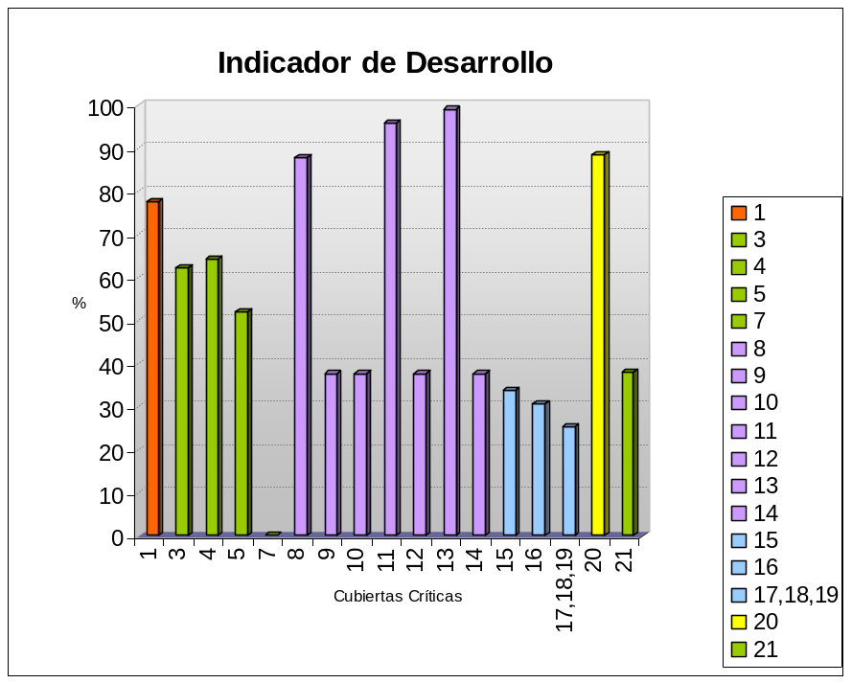  CNR  CONAF  SAG  INDAP  ODEPA  CIREN
  Institución | Cubierta | Indicador
  CNR | 1 | 77,6
  CONAF | 3 | 62,2
  CONAF | 4 | 64,5
  CONAF | 5 | 52,2
  SAG | 7 | 0,0
  SAG | 8 | 88,0
  SAG | 9 | 37,7
  SAG | 10 | 37,8
  SAG | 11 | 96,0
  SAG | 12 | 37,6
  SAG | 13 | 99,0
  SAG | 14 | 37,8
  INDAP | 15 | 34,0
  INDAP | 16 | 30,6
  INDAP | 17,18,19 | 25,3
  ODEPA | 20 | 88,7
  CIREN | 21 | 38,2
Basado en estos criterios, ninguna de las cubiertas críticas analizadas se encuentra en óptimo estado de uso, lo que no impide que sean usadas por algunas de las unidades de información territorial del MINAGRI.
El gráfico nos muestra que a lo menos 5 cubiertas superan un desarrollo del 70% lo que se podría considerar como bueno, pero que la mayoría de las cubiertas no alcance el 50% de desarrollo, plantea un desafío importante, en relación a generar equipos de trabajo, inyectar recursos en las unidades que debieran desarrollarlos y destinar los tiempos necesario para producir y mejorar no sólo la cubierta cartográfica sino que también, la información temática útil para elaborar nuevos resultados.

SISTEMA DE REFERENCIA CAPAS CRÍTICAS
Este indicador se utilizará para visualizar el estado de las capas críticas, con respecto al sistema de referencia en el que se encuentran y visualizar requerimientos inmediatos de conversión o cambio del sistema de referencia de un producto.
Se ha agregado una capa adicional a las informadas, sobre la cual el equipo consultor tiene previos antecedentes.
Sistema de Referencia | Cantidad de Capas
Wgs84 | 11
PSAD 56 | 3
SIRGAS | 2
SAD 69 | 1
Como se aprecia en la gráfica anterior, prácticamente la totalidad de la información utilizada es WGS84 como sistema de referencia, no obstante aún existe información en otras sistema de referencia, también es necesario mencionar que SIRGAS es el Datum definido como oficial para Chile, pero este presenta un nula variación respecto del WGS84 en escala superiores al 1:10.000.

DISPONIBILIDAD DE LAS CAPAS CRÍTICAS
Este indicador se utiliza para visualizar la disponibilidad dentro de los organismos del MINAGRI de las capas críticas. Principalmente relacionados si existen restricciones de traspaso de estas.
Disponibilidad | Cantidad
Sin restricciones | 7
Restricciones de uso | 11
No informado | 4
Como se aprecia en la gráfica, el porcentaje de información que posee restricción de uso llega al 50%, lo que es bastante bajo. En un estado ideal no deberán existir ningún tipo de restricciones para el traspaso de información al interior del Ministerio.

TIPOLOGIA DE CAPAS CRÍTICAS
Este indicador se utiliza para visualizar el tipo de formato en que se encuentra la capa críticas dentro de los organismos del MINAGRI. Principalmente relacionados con cubierta cartográfica SIG versus base de datos con coordenadas.
Tipología | Cantidad
Cubierta SIG | 7
BD con Coordenadas | 11
No informado | 4
Como se aprecia en la gráfica, es mayor el porcentaje de capas críticas que se encuentra en formato BD, que aquella que se encuentra en formato Cubierta Cartográfica, lo que no deja de ser preocupante si recordamos la evaluación realizada a cada capa, en donde se plante que a lo menos 8 de las 11 capas no posee validación de sus coordenadas.

CAPACIDADES

CANTIDAD DE PROFESIONALES POR UNIDAD SIG
EL indicador se utilizó para mostrar la cantidad de profesionales que tiene dedicación total o parcial al SIG, por cada uno de los servicios.
Servicio | Cantidad
CIREN | 25
CNR | 1
CONAF | 3
INIA | 0
INDAP | 1
INFOR | 1
FIA | 1
MINAGRI | 0
ODEPA | 3
SAG | 2
Como se aprecia en la gráfica, prácticamente la totalidad de los servicios tienen profesionales destinados al SIG, por lo que en teoría existe potencial de operar una plataforma corporativa que matice las especialidades de negocio de cada uno de los servicios. Para el caso de CIREN, dado que la información geográfica es la función mandatada al organismo, se destaca el gran número de profesionales que tienen relación con las funciones SIG.

NIVEL FORMAL DE CAPACIDADES
Este indicador se utilizó para determinar el nivel de perfeccionamiento y capacidades profesionales de los integrantes de los SIG en los distintos servicios. El indicador fue caracterizado desde el punto de vista de capacitación y nivel educacional. Considerando que todo el personal que se desempeña en los SIG posee un nivel de educación superior universitario, se diferenció desde el grado de educación post universitaria.
Nivel educacional | Número
Diplomados | 3
Magíster | 3
Doctorados | 2
Otro | 5
Como se aprecia en la gráfica, existe recurso humano con especialización post universitaria, lo que genera expectativas en cuanto a la maximización del uso de sus conocimientos y el grado de diseminación que puedan tener respecto al resto del personal; especialmente teniendo en cuenta que el 100% son universitarios titulados.

CAPACIDADES CARTOGRÁFICAS VECTORIALES
Este indicador se utilizó para determinar y mostrar el nivel de capacidades de gestión de información vectorial, entregada por cada uno de los servicios.
Servicio | Capacidad Cartográfica Vectorial
CIREN | SI
CNR | NO
CONAF | SI
INIA | NO
INDAP | SI
INFOR | SI
FIA | SI
MINAGRI | S/I
ODEPA | SI
SAG | SI
Como se aprecia, la mayoría de los servicios posee capacidades de gestión con información vectorial, por lo que en teoría existe potencial de operar una plataforma corporativa que matice las especialidades de negocio de cada uno de los servicios.

CAPACIDAD EN SOFTWARE DE GESTIÓN RASTER
Este indicador se utilizó para determinar las capacidades profesionales de los integrantes de los SIG en los distintos servicios, para la utilización y generación de levantamiento de información utilizando productos raster.
Servicio | Capacidad en Software de Gestión Raster
CIREN | SI
CNR | SI
CONAF | SI
INIA | NO
INDAP | SI
INFOR | SI
FIA | SI
MINAGRI | S/I
ODEPA | SI
SAG | SI
De este grafico se desprende que al interior de los servicios del MINAGRI, el 80% de los profesionales pertenecientes a las distintas unidades SIG cuentan con las habilidades para el levantamiento de información con software de gestión raster. Por tanto, el potencial de trabajo es mayor que la cantidad de servicios que poseen el software necesario para ello.

CAPACIDADES INFORMÁTICAS
Este indicador permitió determinar las habilidades informáticas de los profesionales de las distintas instituciones con respecto a dos ejes, que son: sistemas y servidores.
Capacidades Informáticas | SI | NO
Administración de dispositivos de conectividad | 4 | 6
Administración de dispositivos de seguridad | 4 | 6
Administración de dominios (Windows) | 4 | 6
Administración de DNS | 2 | 8
Administración de servicios de correo | 3 | 7
Climatización | 1 | 9
Reemplazo de Hardware | 4 | 6
Otros | 2 | 8
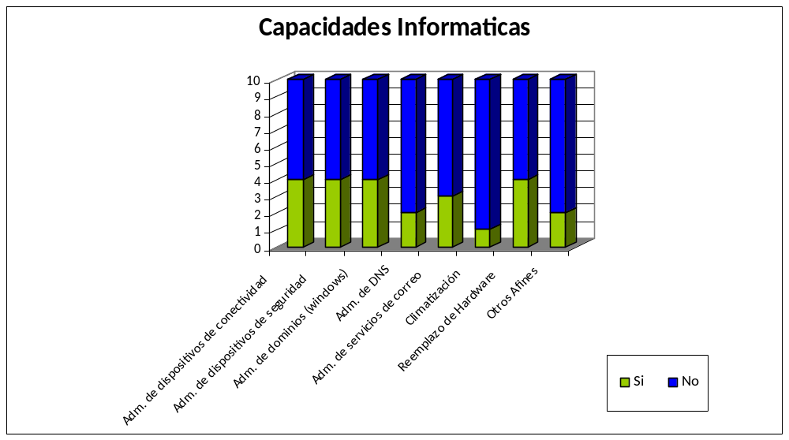
Como se aprecia en la gráfica, existen bajas capacidades de administración informática instalada al interior de los SIG, no obstante, éstas pueden ser provistas por las Unidades de Informática de los Servicios.

ANÁLISIS TÉCNICO ESTRATÉGICO
Un aspecto fundamental en el desarrollo de Estudio ha sido la integración de la información que se ha recolectado a través del proceso de encuestas aplicadas a los servicios dependientes del MINAGRI, entrevistas y revisión de antecedentes e información. A partir de esta integración, es posible visualizar y proyectar aspectos relevantes de carácter estratégico que permitan delinear el diseño y propuestas de acción para la implementación de un SIG institucional para el Ministerio de Agricultura.
Sin perjuicio de lo anterior, para crear un SIG institucional o como se ha planteado en este caso la Infraestructura de Datos Espaciales del Ministerio de Agricultura, que englobe a cada uno de los servicios dependientes vinculados con la gestión de información territorial, es menester tener una clara visión de lo que la organización realiza y, en este caso al ser un organismo del Estado, lo que la Ley respectiva mandata y establece como funciones relevantes.

EL ROL Y LA MISIÓN DEL MINISTERIO DE AGRICULTURA
El Ministerio de Agricultura es la institución del Estado encargada de fomentar, orientar y coordinar la actividad silvoagropecuaria del país. De acuerdo al Decreto Ley 294 de 1960, "su acción estará encaminada, fundamentalmente, a obtener el aumento de la producción nacional, la conservación, protección y acrecentamiento de los recursos naturales renovables y el mejoramiento de las condiciones de nutrición del pueblo".
Para fomentar eficientemente el desarrollo del sector, el Ministerio de Agricultura actúa en distintas áreas:
- Área de Gobierno:
- Obtención, elaboración y difusión de información sectorial.
- Análisis de situación y perspectivas de desarrollo silvoagropecuario.
- Elaboración y diseño de políticas sectoriales.
- Estudio de disposiciones legales sobre producción, comercialización. Protección Fito y zoosanitaria y uso de los recursos agrícolas.
- Asignación interna de los recursos fiscales
- Definición, supervisión y seguimiento de los programas que ejecuta el Ministerio en beneficio del sector agrícola.
- Análisis del comercio exterior silvoagropecuario y coordinación de la cooperación técnica internacional.
- Área de servicios Investigación y transferencia de tecnología:
- Protección de los recursos naturales renovables.
- Protección de la salud animal y la sanidad vegetal del país.
- Apoyo financiero directo a pequeños agricultores.
- Fomento forestal

- Áreas de servicios:
- Investigación y transferencia de tecnología.
- Protección de los recursos naturales renovables.
- Protección de la salud animal y la sanidad vegetal del país.
- Apoyo financiero directo a pequeños agricultores.
- Fomento forestal.
- Fomento al riego, en coordinación con otras entidades públicas con injerencia en la materia.
Figura 13: Estructura de Servicios del MINAGRI

La Misión de los Organismos dependientes:
ODEPA: Fortalecer la gestión ministerial prestando servicios especializados de asesoría e información a agentes públicos y privados, involucrados en el ámbito silvoagropecuario.
INDAP: Desarrollar de manera sustentable la competitividad de la pequeña agricultura proporcionando servicios de asistencia técnica e inversión productiva de excelencia.
SAG: Proteger y mejorar los recursos productivos silvoagropecuarios y los recursos naturales renovables del país, la inocuidad de insumos y alimentos agropecuarios, para apoyar el desarrollo sustentable y competitivo del sector silvoagropecuario.
CONAF: Contribuir al desarrollo del país a través del manejo sostenible de los ecosistemas forestales y a la mitigación de los efectos del cambio climático, mediante el fomento, fiscalización de la legislación forestal - ambiental; la protección de los recursos vegetacionales; y la administración de las Áreas Silvestres Protegidas del Estado, para las actuales y futuras generaciones.
CNR: Asegurar el incremento y mejoramiento de la superficie regada del país mediante la formulación de la política, estudios y programas y proyectos que aporten al mejoramiento de la competitividad de los agricultores/as y las organizaciones de regantes
INIA: ser una institución líder en la generación y transferencia de conocimiento y tecnologías sustentables para la innovación del sector silvoagropecuario.
FIA: Promover y fomentar la innovación en el sector agroalimentario y forestal, fortaleciendo las capacidades y el emprendimiento para el desarrollo sustentable y la competitividad de Chile y sus regiones.
CIREN: Generar, integrar y mantener permanentemente actualizada la información de Recursos Naturales y Productivos, para la competitividad y la innovación del país.
INFOR: Crear y transferir conocimientos científicos y tecnológicos de excelencia para el uso sostenible de los recursos y ecosistemas forestales, el desarrollo de productos y los servicios derivados; así como, generar información relevante para el sector forestal, en los ámbitos económico, social y ambiental.
FUCOA: Colaborar en el proceso de modernización de la agricultura nacional a través de la entrega de información sobre las políticas y las realizaciones del Ministerio de Agricultura y del Gobierno, la generación de espacios de comunicación y participación entre los actores del mundo rural, y la valoración de sus tradiciones y quehacer cultural.

DIAGNÓSTICO DE LA SITUACIÓN ACTUAL
Como se indicó, al inicio del desarrollo de la consultoría, se envión una encuesta a los nueve servicios contemplados en las Bases de Licitación. Las respuestas han permitido delinear la existencia y el estado de desarrollo de los SIG sectoriales. A partir de la información anterior, se expone un análisis preliminar y general, rescatando los aspectos que se consideran fortalezas y aquellos que deben considerarse oportunidades, es decir con posibilidades de mejorar o potenciar. El análisis de las encuestas, da cuenta de la realidad de los servicios a nivel central.
Además, de manera complementaria, se han sostenido reuniones con las autoridades y cuadros técnicos -profesionales de cada uno de los organismos:
- Comisión Nacional de Riego (CNR)
- Servicio Agrícola y Ganadero (SAG)
- Oficina de Estudios y Políticas Agrarias (ODEPA)
- Corporación Nacional Forestal (CONAF)
- Fundación para la Innovación Agraria (FIA)
- Instituto de Investigación Agropecuaria (INIA)
- Instituto Forestal (INFOR) en Valdivia y Santiago
- Centro de Investigación en Recursos Naturales (CIREN)
- Instituto de Desarrollo Agropecuario (INDAP)
En el caso de CONAF, se sostuvo reuniones con la Gerencias Forestal, Gerencia de Áreas Protegidas y Medio Ambiente y Gerencia de Manejo del Fuego. En total fueron 20 las entrevistas realizadas y 11 las encuestas que fueron respondidas. A lo anterior, se debe sumar los encuentros con las autoridades (10), de cada uno de los servicios participantes del proyecto.

PRINCIPIOS ORIENTADORES DEL SIG MINAGRI
El diagnóstico del escenario actual respecto del uso de Sistemas de Información Geográfico, da cuenta de una serie de iniciativas individuales y aisladas en los distintos organismos dependientes del Ministerio de Agricultura. En línea con lo anterior, los objetivos específicos y principios orientadores del desarrollo de las actividades del estudio, apuntan a:
- Reducir los costos globales de usar los SIG en el Ministerio.
- Permitir la integración de las distintas bases de datos georreferenciadas para realizar consultas cruzadas entre los distintos Servicios.
- Aumentar la disponibilidad de información georreferenciada.
- Aumentar el número de usuarios SIG, tanto en usuarios ministeriales como en el público.

ANÁLISIS FODA
Para desarrollar un diagnóstico de carácter estratégico, de la actual situación del uso de los SIG en el Ministerio de Agricultura, se ha aplicado un ejercicio basado en la metodología de Matriz FODA (Fortaleza, Oportunidades, Debilidades y Amenazases).
La Matriz FODA es un marco conceptual para un análisis sistemático que facilita el apareo entre las amenazas y oportunidades externas con las debilidades y fortalezas internas de la Organización.
Este ejercicio se ha hecho considerado la información recolectada a través de las encuestas y entrevistas, por lo que debe evaluarse y leerse desde esa perspectiva.

DEBILIDADES
- Institucionalidad: Desde el punto de vista de la institucionalidad, un punto relevante es la carencia de formalidad en las “unidades SIG”, lo que potencialmente debilita y entrampa la continuidad de las iniciativas y el apoyo que éstas requieren.
Adicionalmente, la ausencia de una visión corporativa transversal a los servicios, dificulta la integración hacia la toma de decisiones del nivel directivo del Ministerio y de los servicios dependientes. Se presentan objetivos dispersos (no formalizados), con niveles disímiles de exigencia y focalización, que se traduce en implementaciones inutilizables desde esta perspectiva.
La ausencia de una visión corporativa o institucional se complica aún más si se considera la escasa integración administrativa, que impide la posibilidad de efectuar inversiones globales a la institución: compras de servicios, acceso a capacidad de negociación, cobertura y condiciones contractuales.
- Cultura organizacional en el Recurso Humano: Un aspecto central para el desarrollo y éxito de proyectos de este tipo es el compromiso de los cuadros técnicos vinculados históricamente y por afinidad profesional con el manejo y administración de los sistemas SIG y la información geográfica.
Para analizar este aspecto, se precisa conocer la cultura organizacional, entendida esta como "una suma determinada de valores y normas que son compartidos por personas y grupos de una organización y que controlan la manera que interaccionan unos con otros y ellos con el entorno de la organización. Los valores organizacionales son creencias e ideas sobre el tipo de objetivos y el modo apropiado en que se deberían conseguir. Los valores de la organización desarrollan normas, guías y expectativas que determinan los comportamientos apropiados de los trabajadores en situaciones particulares y el control del comportamiento de los miembros de la organización de unos con otros". Obviamente, en este caso particular es el Ministerio de Agricultura la organización es MINAGRI y el conjunto de satélites que constituyen sus Servicios dependientes.
De las interacciones sostenidas en diversas reuniones, es posible percibir un fuerte compromiso de los profesionales con sus instituciones motivados por su propia misión, pero en general desligados del “paraguas” u orientación superior que significa pertenecer al Ministerio de Agricultura. Esto se traduce, en opinión del consultor, en hábitos que en el caso del manejo de la información se mantiene a nivel de “parcelas”, con fuerte resistencia al traspaso expedito al interior del propio Ministerio (ya sea por costumbre, requerimientos de venta o restricciones autoimpuestas que van más allá de los aspectos legales). Si bien hay relación entre profesionales, estos son contactos individuales que no reflejan una coordinación operativa de actividades. Además, los sistemas desarrollados sirven principalmente a sus propios clientes y necesidades (cuando se usan), sin considerar las de otros usuarios potenciales (resto Servicios MINAGRI).
Lo anterior, se traduce en la duplicación de esfuerzos y, a veces, al uso ineficiente de recursos, tanto financieros como humanos. En conclusión, compartir información de una manera totalmente transparente (o si se quiere expedita) no es la característica principal de la cultura organizacional.
- Aseguramiento de la calidad de la Información los Datos: Desde el punto de vista de la información, especialmente la definida como “estratégica”, en general ésta no se encuentra actualizada. A partir de los resultados de la encuesta es posible apreciar que en el caso de la información estratégica, sólo se informó la existencia de ella para el 35% de los datos.
En general CIREN, por el giro del negocio mantiene bases de datos y productos disponibles, principalmente para la venta. El SAG, mantiene una base de datos y coberturas, también actualizada, así como sus procesos de aseguramiento de calidad (lo mismo para ODEPA, CONAF e INFOR)
Dentro de las dificultades que es posible detectar en el análisis de los datos, se encuentran el uso de datum diferentes, distintas escalas de representación y ausencia de procedimientos de actualización y registros de datos (la generación de metadatos no es común y, en general, no estandarizado). También se ha mencionado de forma transversal el uso de diferentes bases cartográficas, teniendo como ejemplo la existencia de múltiples capas con la División Político Administrativa, sin que exista calce y compatibilidad entre ellas.
La situación descrita acá, sumado a lo que se señaló en el numeral anterior, se traduce en que los usuarios de SIG (en cada institución) tienden a desarrollar ellos mismos sus propios grupos de datos, incluso aunque ya haya conjuntos de datos geoespaciales disponibles. Lo anterior, implica la duplicación como consecuencia de las dificultades de acceso a los datos existentes y la cualidad específica de los datos recogidos, generando una creciente dificultad en el intercambio y uso de los datos procedentes de los diferentes Servicios.
- Tecnología (software): En general se puede indicar que existe inversión en tecnología, no obstante se han identificado falencias arraigadas en la independencia con la que funcionan los servicios y la ausencia de tareas permanentes que, entre otras, apuntan a la actualización y exigencias contractuales con los proveedores de tecnología. A pesar de que se utiliza mayoritariamente software Opensource sobre plataformas Web, no existe claridad respecto a la disponibilidad y propiedad de los códigos fuentes. La presencia mayoritaria de un proveedor, tiene beneficios que se ven sesgados a la hora de que dicha plataforma no se actualice adecuadamente. El soporte de Openlayers, publicación de servicios en estándar WFS, entre otras características técnicas reducen parcialmente el potencial de integración para el Ministerio en su conjunto.
Por otra parte, hoy en día existen técnicas y herramientas avanzadas que permiten la captura y actualización de información desde su misma fuente y en terreno, que permite la evolución de modelos prácticamente en vivo. Este tipo de recursos son escasamente utilizados al interior de la institución.
Hay Servicios del MINAGRI de tienen gran impacto ciudadano y que gestionan grandes montos de ayuda económica, que no poseen información georreferenciada en las condiciones necesarias para ser integrada entre servicios, como por ejemplo INDAP, FIA, SAG. Por lo tanto el control sobre dichos beneficios está lejos de ser adecuadamente analizado, planificado y fiscalizado con herramientas geográficas.
Además, al igual que en el caso señalado en el numeral anterior, en este punto, se puede indicar que se constata la “proliferación” de aplicaciones de información geográfica con diversos tipos de productos y formatos sin relación entre ellos.
- Dependencia de consultores: en general, los organismos que poseen servicios de mapas Web (seis) lo han implementado a través de sistemas Opensource, pero desarrollados a través de consultorías externas que, ante la necesidad de actualizaciones, mejoras o mantenciones, obliga a la contratación de las mismas empresas que fueron los desarrolladores iniciales, al no dejar disponibles los códigos fuentes o por la especialización de la solución desarrollada.

FORTALEZAS
- Institucionalidad: El Ministerio de Agricultura descentraliza sus funciones a través de una importante cantidad de servicios y organismos. Como se ha indicado todos ellos han implementado o desarrollado alguna experiencia en el uso de los sistemas de información geográfica.
El desarrollo de este estudio se enmarca en un proceso que apunta a institucionalizar el uso y aplicaciones de las tecnologías SIG y sus complementos. En este sentido, es posible percibir y constatar que existe un compromiso por parte de las autoridades superiores del Ministerio en orden a implementar una Infraestructura de Datos Espaciales. Por lo tanto, ante la eventualidad de formalizar la adecuada coordinación entre servicios, se podrán proyectar medidas (desarrollo de normas y guías) que apunten a normalizar y estandarizar la tecnología, los licenciamientos, el traspaso e intercambio de información, los objetivos y las metas. Involucrar y comprometer a los usuarios.
- Existencias de SIG: en lo práctico, un Sistema de Información Geográfica se ha definido por la concurrencia de por lo menos tres elementos: información geográfica, una herramienta informática que permita trabajar con ella y, al menos, un profesional que tenga las capacidades mínimas para dichas tareas en forma dedicada.
En este ámbito, la totalidad de los servicios, en algún momento de los últimos diez años, ha desarrollado alguna experiencia SIG. De hecho, actualmente, un 70% de los organismos dependientes mantiene un Sistema de Información Geográfica operativo, ya sea con software opensource o licenciado.
- Homogeneidad de los Servicios de Mapas Web: Otro factor relevante a destacar es que el 60% de los organismos posee servicios de despliegue de cartografía digital a través de Internet. Los órganos que poseen servicios de mapas Web, utilizan preferentemente un software opensource denominado Map Server (desarrollados preferentemente a través de consultores externos), en menor medida se utiliza ArcGis Server (INFOR). Ambos programas cumplen con normativa internacional (OGC), lo que potencialmente permite la interconexión de los sistemas de las diferentes instituciones y consultas cruzadas de información.

- Equipos y software de escritorio: la totalidad de los organismos consultados poseen sistemas operativos y, correspondientemente, equipos de escritorio con dedicación a procesos SIG. En cuanto a los programas, estos son mayoritariamente de la familia ArcGis, algunos declaran GvSIG (opensource) y en el SAG, un sistema propio SAGSIT (desarrollado por la empresa CPR-SIG). Esto constituye un aspecto interesante desde el punto de la instalación de un SIG Ministerial, que es la potencial capacidad profesional existente en los distintos organismos dependientes del MINAGRI.
- Capacidades profesionales SIG: El panorama anterior, significa que existe una base amplia de experiencias y capacidades profesionales instaladas en el Ministerio y sus organismos dependientes, que pueden dar sustentabilidad al desarrollo de un SIG Ministerial, a través de la creación formal de unidades o departamentos especializados en la gestión de la información territorial. En la actualidad, sólo un servicio (SAG) cuenta con una estructura reconocida a través de una Resolución de la Autoridad, lo que permite continuidad en su estructura y funcionamiento. CIREN es un caso particular, dado que su misión y objetivo de negocio es la producción de productos geoespaciales y, ha realizado un proceso de reestructuración interna, con el propósito de orientar su funcionamiento bajo el concepto de Infraestructura de Datos Espaciales.
- Disposición de Servicios dependientes MINAGRI: en línea con la primera fortaleza señalada, se debe destacar la favorable predisposición que los organismos dependientes del Ministerio y sus funcionarios a apoyar la formación del SIG Ministerial de Agricultura.

AMENAZAS
- Cambios en el entorno: con esto nos referimos al escenario político-institucional. La experiencia que se ha podido conocer en cada uno de los Servicios MINAGRI, es que la mayoría de las veces las iniciativas SIG han florecido y marchitado en función de la existencia y motivación de profesionales entusiastas que han contado con la anuencia y/o compromiso de la autoridades de turno. La llegada o rotación de nuevas autoridades no asegura, y más bien no han permitido, la continuidad de los servicios o proyectos SIG, quedando la gran mayoría sin uso práctico y con información desactualizada.
- Acceso a recursos: la construcción del SIG o IDE Ministerial, requiere de avances en varios ámbitos. Entre ellos las capacidades tecnológicas (equipos y software) y las profesionales. Esto implica la incorporación de recursos económicos en el presupuesto Ministerial, adicionales para el uso que generalmente son difíciles de conseguir sin que se tenga que sacrificar otros ítems o iniciativas importantes del sector, lo que dificulta la aprobación de nuevas partidas de dineros que permitan llevar adelante iniciativas de este tipo.

OPORTUNIDADES
- Masificación de tecnología móvil: nuevas aplicaciones y servicios orientados a las personas: Hoy en día el acceso a la tecnología es más expedita, fácil de adquirir (menos costosa) y por lo tanto masiva. Los ejemplos son claros: computadores cada vez más baratos, poderosos y fácilmente transportables para usos personales; o los teléfonos celulares, cada día más potentes y funcionales (denominados Smartphone), lo que complementado con las redes sociales, obliga al desarrollo de nuevos productos, servicios y aplicaciones que hoy en día son increíblemente diversos. En esa línea, los SIG han llegado a ser un producto masivo, integrado en diversas soluciones de hardware y software. Ya casi cualquier persona puede crear sus propios mapas gracias al uso de la cartografía en escritorio, SIG, GPS, imágenes satelitales y aplicaciones amigables por Internet.
La movilidad y el uso de las redes sociales son un medio que debe ir abarcando cada vez más la gestión pública; por ejemplo la entrega de información a través de mensajes de textos SMS u otros formatos MMS: alerta de heladas, incendios forestales, concursos o programas de subsidios o beneficios, sus resultados, entre otros; ya sea para todos los usuarios de teléfonos celulares del país o a grupos específicos registrados. Esto significa mejor acceso a la información a menores costos y con mayor rapidez, para datos que no requieran altos niveles de precisión (como los indicados).
Ciertamente, lo anterior permitirá mejorar los indicadores de gestión y la imagen institucional al hacer mejor las cosas.
- Posicionamiento estratégico y ámbito de acción: Dadas las características socioeconómicas de nuestro país, la estructura productiva y comercial, el sector agrícola se constituye en uno de las más importantes, por lo que Ministerio del ramo es uno de los más relevantes del Poder Ejecutivo, dada por la misión que debe cumplir y la gran cantidad de clientes o usuarios que debe atender.
A lo anterior, debemos sumar los variados ámbitos de acción ministeriales: protección de los recursos naturales renovables, control Fito y zoosanitario, innovación y fomento silvoagropecuario, riego, comercio (internacional y nacional), entre otros. Todo lo cual hace que cualquier mejora en la gestión y en los indicadores de servicio a clientes redunde, en el mediano y largo plazo, en mayores niveles de ingreso a los propios ciudadanos y al país en general.
Esta situación, debiera permitir lograr el acceso a los recursos necesarios para la implementación de la IDE MINAGRI, por parte del Ministerio de Hacienda y su posterior aprobación por parte del Congreso Nacional. Para ello siempre será bueno demostrar, a través de un ejemplo, cómo mejora la gestión y el servicio a los usuarios.
- Entorno institucional: una de las principales líneas de acción que el Gobierno ha anunciado es el fomento de la Descentralización y la Regionalización. En este sentido, la implementación de una Infraestructura de Datos Geoespaciales en el Ministerio de Agricultura, es un aporte importante a esta línea de acción. Esto porque para el éxito de la IDE es fundamental la concurrencia y participación de todos los usuarios (clientes) y éstos se encuentran distribuidos en las regiones del país.
- Entorno internacional (acuerdos bilaterales, OCDE): en los países desarrollados, las Infraestructuras de Datos Espaciales se encuentran formalizadas y con años de experiencia en ámbitos institucionales y desarrollo de aplicaciones específicas. Chile tiene firmado diversos tratados bilaterales (con la Comunidad Económica Europea, USA, Canadá, por nombrar algunos de los que tiene mayor desarrollo en estas materias), que pueden permitir al MINAGRI acceder al intercambio de experiencias con instituciones similares para implementar las mejores prácticas y desarrollos en la construcción de su IDE.

RESUMEN: MATRIZ FODA

Factores Internos | Fortalezas:  - Compromiso autoridades ministeriales por el desarrollo de SIG MINAGRI.  - Existencia de equipos y software SIG de escritorio para.  - Existencias y experiencias en SIG en los Servicios.  - Existencia de capacidades profesionales SIG.  - Homogeneidad de los Servicios de Mapas Web: software compatibles.  - Disposición de los Servicios dependientes del MINAGRI y sus funcionarios. | Debilidades:  - Ausencia de formalización de Unidades SIG en los Servicios.  - Carencia de cultura organizacional con objetivos MINAGRI: parcelas de trabajo.  - Falta de aseguramiento de la calidad de los datos.  - Escaso uso de tecnología SIG para la gestión institucional.  - Dependencia de consultores en los desarrollos SIG.
Factores Externos
Oportunidades:  - Acceso ciudadano a tecnologías IT y masificación de tecnología móvil.  - Posicionamiento estratégico del MINAGRI y ámbitos de acción.  - Gobierno orientado a implementar una gestión moderna con usos de TIC.  - Existencia de acuerdos internacionales (bilaterales) con países desarrollados: posibilidad de intercambio de experiencias. | Estrategias F-O:  - Diseñar y elaborar un proyecto de implementación de la IDE MINAGRI de un horizonte de 4 a 5 años, para ser presentado a DIPRES, que resalte aspectos como modernidad, mejoramiento de la gestión y la atención a los usuarios.  - Elaborar proyecto piloto que permita demostrar los beneficios del funcionamiento de la IDE MINAGRI en la gestión del Estado en su conjunto. | Estrategias O-D:  - Diseñar un plan de implementación y posicionamiento de la IDE MINAGRI al interior de los organismos del Ministerio.  - Plan de implementación debe entregar herramientas que permitan aumentar el liderazgo de los organismos MINAGRI en las distintas instancias de participación nacional o regional en materias de IDE.  - Gestionar líneas de trabajo con organismos internacionales y otros gobiernos, apuntando al intercambio de experiencias, la generación de capacidades en beneficio mutuo.
Amenazas:  - Cambios de autoridades, implica cambios de prioridades: no se asegura la continuidad del desarrollo SIG.  - Dificultad para acceder a nuevos recursos que permitan implementar herramientas tecnológicas para la gestión. | Estrategias F-O:  - Crear formalmente la IDE MINAGRI, mediante Resolución Externa de la Autoridad, que permita su continuidad en el tiempo, involucrando a todos los organismos dependientes.  - Formalizar un plan de desarrollo e implementación a 4 o 5 años, comprometiendo gestión y recursos básicos por parte de los organismos dependientes. | Estrategias D-A:  - Formalizar la estructura de la IDE MINAGRI, a través de la Resolución que la cree.  - Los organismos dependientes deben nombrar formalmente a sus representantes en la Mesa Técnica y a los coordinadores de Grupos de Trabajo, cuando corresponda.  - Establecer procedimientos formales para el aseguramiento en la calidad de los datos y el traspaso de los mismos.  - Generar capacidades en distintos niveles de usuarios: desde el nivel directivo a técnicos-profesionales.

 | Fortalezas | Debilidades
Análisis Interno | - Compromiso autoridades ministeriales por el desarrollo de SIG MINAGRI.  - Existencia de equipos y software SIG de escritorio para.  - Existencias y experiencias en SIG en los Servicios.  - Existencia de capacidades profesionales SIG.  - Homogeneidad de los Servicios de Mapas Web: software compatibles.  - Disposición de los Servicios dependientes del MINAGRI y sus funcionarios. | - Ausencia de formalización de Unidades SIG en los Servicios.  - Carencia de cultura organizacional con objetivos MINAGRI: parcelas de trabajo.  - Falta de aseguramiento de la calidad de los datos.  - Escaso uso de tecnología SIG para la gestión institucional.  - Dependencia de consultores en los desarrollos SIG.
 | Oportunidades | Amenazas
Análisis Externo | - Acceso ciudadano a tecnologías IT y masificación de tecnología móvil.  - Posicionamiento estratégico del MINAGRI y ámbitos de acción.  - Gobierno orientado a implementar una gestión moderna con usos de TIC.  - Existencia de acuerdos internacionales (bilaterales) con países desarrollados: posibilidad de intercambio de experiencias. | - Cambios de autoridades, cambios de prioridades: no se asegura la continuidad del desarrollo SIG.  - Dificultad para acceder a nuevos recursos que permitan implementar herramientas tecnológicas para la gestión.

CAPÍTULO 3: DISEÑO DE SOLUCIÓN

ARQUITECTURA CONCEPTUAL IDE MINAGRI

ANÁLISIS CONTEXTUAL
Este capítulo muestra el análisis y las variables consideradas para definir un modelo estructural operativo, que permita la implementación de la Infraestructura de Datos Espaciales, IDE, para el Ministerio de Agricultura.
Si realizamos una rápida consulta en Internet acerca de las definiciones para la palabra “arquitectura”, encontraremos referencias comunes que indican que se trata del “arte y técnica de proyectar y construir estructuras”. En el presente estudio, la palabra “arquitectura” se utiliza para indicar una abstracción que permita explicar y formalizar ideas con el fin de generar estructuras, tanto organizativas como de elementos técnicos, que den origen a la IDE Minagri.
Durante la etapa de diagnóstico se estableció que existen fortalezas y debilidades en la situación actual de la institución y sus servicios dependientes. Dicha realidad ha sido considerada en el análisis de contexto, que genera lineamientos para la definición de una estructura transversal.
En general, se puede indicar que el Ministerio de Agricultura es una organización descentralizada de gran tamaño, que posee un importante número de servicios dependientes, y cuya presencia está distribuida físicamente por todo el territorio nacional.
Se ha evaluado como una fortaleza la existencia previa de experiencias con sistemas de información geográfica, dado que esta situación permite algún grado de sensibilidad en la toma de decisiones con dicha tecnología, la existencia de capacidades técnicas y tecnológicas instaladas, y finalmente productos de información construidos y disponibles.
Por otra parte, se han definido como debilidades la ausencia de planificación colectiva, el desarrollo sin visión corporativa de productos y capacidades, y la falta de continuidad en los desarrollos de tecnologías SIG. Por tanto, es urgente contar con un reordenamiento, coordinación y factorización de recursos, a fin de que exista real aprovechamiento transversal de capacidades y tecnologías disponibles.
Respecto a las características de cada eje estratégico definido en el presente estudio para efectos de análisis, se puede indicar que:

INSTITUCIONALIDAD
Situación actual: Respecto a la institucionalidad, existe completa descentralización producto de la independencia administrativa con que cuentan los servicios. Esto se traduce en que cada unidad SIG obedece a las necesidades propias de cada institución y no a un colectivo con visión transversal del Ministerio. Se agrega que dichas unidades no han sido formalizadas, por lo que no mantienen continuidad respecto de responsabilidades, recursos económicos, técnicos y capacidades, entre otros. Se suma también una extensa lista de prohibiciones administrativas y legales que restringen la operación institucional, especialmente en cuanto dice relación al traspaso de información entre servicios dependientes del mismo Ministerio. Por otra parte, la ausencia de procedimientos y estándares, conduce a serias incompatibilidades técnicas que no permiten a la alta dirección contar con información oportuna y de calidad.
Situación esperada: La nueva estructura deberá contar con una clara dirección político-administrativa que imponga liderazgo con nivel suficiente de autoridad, asociada a la estructura jerárquica del Ministerio. Esto permitirá sintonizar los lineamientos directivos del Ministerio con las acciones técnicas y provisión de información geográfica para la toma de decisiones, además de conducir las directivas institucionales de cada servicio a través de los Directores de cada uno de ellos.
La nueva estructura deberá tener un liderazgo técnico que centralice como ente coordinador, las decisiones y directrices en estas materias. Dicho liderazgo deberá permitir la generación de normativas técnicas, procedimientos, estándares e instrucciones consensuadas acerca de productos y servicios a mantener en la estructura Ministerial, que apunten al soporte de las decisiones de técnicos y directivos en cada servicio, además de las decisiones de técnicos y directivos del Ministerio.

INFORMACIÓN
Situación actual: La información se encuentra actualmente en una estructura completamente descentralizada. Esto implica que cada servicio decide y prioriza sus productos de información según sus necesidades de negocio, su disponibilidad o pre existencia, características técnicas y disponibilidad de recursos, entre otros. Su almacenamiento y disponibilidad son resorte de las capacidades tecnológicas y profesionales instaladas, y su traspaso está sujeto a las normativas institucionales, contractuales y legales vigentes.
Situación esperada: La nueva estructura deberá considerar la clasificación de la información en diferentes niveles, dado que existen temáticas de negocio muy específicas que en general sólo son materia de análisis de cada servicio en particular. Por otra parte, existen temáticas relevantes y transversales a más de un servicio y otras que son imprescindibles para toda la estructura ministerial, como es el caso de la información base. En este contexto, el soporte estructural deberá apuntar a un esquema mixto donde se puedan mantener las situaciones específicas, y al mismo tiempo exista un punto de integración que garantice transversalidad, disponibilidad e interoperabilidad en la información.

TECNOLOGÍA
Situación actual: La tecnología se encuentra en una estructura completamente descentralizada. En este contexto el diagnóstico ha indicado que no existen políticas institucionales Ministerio, ni al interior de cada servicio en el contexto de herramientas para la gestión de información geográfica. Cada unidad ha adquirido software y hardware según sus necesidades, experticia y disponibilidad presupuestaria. No existen garantías de integración entre las plataformas de los servicios, aunque sí existe presencia de herramientas que se apegan a estándares OGC, que teóricamente debieran interoperar.
Situación esperada: La nueva estructura deberá contar con claras definiciones corporativas, que instruyan y definan de forma inequívoca las herramientas de tecnología a ser utilizadas en el Ministerio y sus servicios. Haciendo uso de las instancias directivas técnicas, se deberá coordinar la adquisición y mantención de estas herramientas, permitiendo el acceso a economías de escala y asegurando principalmente la interoperabilidad de sistemas. Asimismo, los diseños de plataformas informáticas deberán reflejar la estructura organizativa y los flujos de información, existiendo instancias para aquellas funciones asociadas al levantamiento y explotación en el giro del negocio, y centralizada en instancias en que sea viable factorizar recursos en post de un mejor servicio.

CAPACIDADES
Situación actual: Las capacidades técnicas y profesionales, al igual que todos los componentes actuales del SIG en el Ministerio, se encuentran completamente distribuidas en los servicios, no existiendo integración y/o colaboración tanto a nivel sectorial como regional. El diagnóstico ha mostrado además, que existe un número reducido de profesionales asignados formalmente a las tareas relativas con la gestión de información georreferenciada.
Situación esperada: La nueva estructura deberá permitir la integración de capacidades profesionales, promoviendo la existencia de un nivel mínimo, formal y con las competencias necesarias, que den soporte a las necesidades técnicas de levantamiento y análisis de información, así como a las necesidades de información para directivos. En este sentido, la organización deberá contar en algunos casos con capacidades centralizadas y en otros casos distribuidas en todos los servicios. Especial atención deberán tener los servicios regionales, donde la combinación de profesionales requerirá de herramientas administrativas que faciliten el adecuado cumplimiento de dichas obligaciones.
De forma complementaria y transversal, la dispersión territorial de los servicios en regiones, ha sido considerada en el diseño conceptual de la estructura IDE del Ministerio, como entes independientes, pero integrados en la visión corporativa de la institución.

DISEÑO CONCEPTUAL
A continuación, se presenta el diagrama general de bloques de la IDE del Ministerio de Agricultura, en el que se integran todas las consideraciones indicadas en la sección anterior.

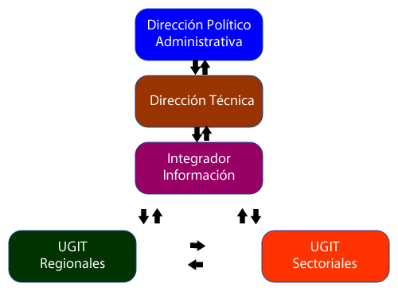
Figura 14: Diagrama de Bloques IDE Agricultura

El diagrama presenta en forma de bloques, las instancias mínimas recomendadas para dar cobertura a las necesidades funcionales que debe tener una Infraestructura de Datos Espaciales, adaptada al modelo institucional del MINAGRI, desde el punto de vista corporativo.
Cada bloque se presenta en una estructura vertical que simboliza un nivel jerárquico, donde se aprecia la dependencia de cada componente en relación a su línea de integración.
Para efectos de definición, cada instancia será denominada de forma genérica como “Rol” en la arquitectura conceptual IDE MINAGRI.

ROL DIRECCIÓN POLÍTICO ADMINISTRATIVA
Descripción: Esta instancia representa el más alto nivel jerárquico de la estructura organizativa. Se trata de una instancia directiva cuyo principal objetivo es entregar el soporte directivo para la sintonía con las líneas de acción del Ministerio y cada Servicio, así como el apoyo en recursos para su adecuado funcionamiento.
Ubicación: Mesa IDE
Cardinalidad: Rol centralizado de cardinalidad 1.
Composición: La mesa IDE tiene dos grandes componentes, los directivos de servicios, y los representantes por servicio. La mesa es presidida por el Subsecretario de la cartera, máxima autoridad administrativa. Se desarrolla este tema con mayor detalle en el capítulo denominado “Mesa IDE MINAGRI”.
Responsabilidades:
- Definir las prioridades de información.
- Definir y generar instrumentos legales y administrativos que permitan el funcionamiento de la Infraestructura.
- Establecer y validar mecanismos de traspaso de información como convenios, contratos y otros.
- Proponer y validar la planificación corporativa de mediano y largo plazo.
- Asegurar condiciones mínimas de infraestructura y recurso humano para el adecuado funcionamiento de la IDE.
- Controlar y validar, desde un punto de vista directivo, las herramientas y productos de información generadas en cada período de tiempo.
- Conformar grupos de trabajo orientados a tareas o áreas específicas como estándares, información transversal, entre otros.

ROL DIRECCIÓN Y COORDINACIÓN TÉCNICA
Descripción: Esta instancia representa un mecanismo centralizado de implementación de las directrices indicadas en la instancia político-administrativa. Constituye el brazo operativo que permite ejercer el liderazgo de la Infraestructura de Datos Espaciales. Su principal objetivo es lograr la integración corporativa a nivel técnico de todos los servicios dependientes del Minagri, ejecutando las indicaciones emanadas de su rol superior. Además será la encargada de operar la plataforma oficial del Ministerio donde se publicará (interna y/o externamente) la información geoespacial de la institución en su conjunto.
Ubicación: Unidad SIG Subsecretaría de Agricultura
Cardinalidad: Instancia centralizada de cardinalidad 1.
Composición: Profesionales dependientes de la Subsecretaría de Agricultura. El perfil de dichas personas debe contar con habilidades técnicas orientadas principalmente a la dirección de proyectos, generación análisis espaciales, mantención de sistemas informáticos web (mapas, base de datos, páginas, etc.) Dada la amplia cobertura del sistema debe existir al menos una jefatura de unidad, quien debe estar en estrecha comunicación con la directiva del Ministerio y poseer habilidades relacionadas con el análisis de información espacial. Perfil: profesionales del área de la ingeniería y ciencias de la tierra, con conocimientos y habilidades para operación de plataformas y software geográficos.
Responsabilidades:
- Elaborar la planificación global corporativa de mediano y largo plazo.
- Proponer normativas y estándares técnicos.
- Dirigir proyectos transversales a los servicios del MINAGRI.
- Proveer asistencia técnica de nivel básico y medio a la plana directiva del Ministerio.
- Ejercer el control de tareas y ejecución de planificación corporativa.
- Coordinar a los servicios dependientes del MINAGRI, para la mantención operativa de la infraestructura.
- Constituir el punto de contacto oficial del Ministerio para efectos de gestión de información hacia el interior de los servicios y dependencias regionales, como hacia el resto de los servicios del Estado y el mundo privado.
- Mantener operativa la plataforma informática oficial que publicará la información geoespacial del Ministerio (interna y/o externamente)
- Administrar fondos de proyectos de incentivos a la generación de productos SIG en los servicios.
- Dirigir licitaciones buscando las mejores condiciones contractuales con proveedores de servicios externos, accediendo a economías de escala por medio de la visión corporativa.
- Planificar y ejecutar actividades de coordinación para las distintas instancias de la IDE.

INTEGRADOR TECNOLÓGICO
Descripción: Esta instancia representa un mecanismo centralizado de trabajo técnico, orientado a la generación, integración y certificación de información geoespacial del Ministerio de Agricultura en su conjunto. Debe garantizar las condiciones técnicas necesarias para que exista interoperabilidad geográfica de los datos cuyo uso es transversal a los servicios del Ministerio.
Ubicación: Centro de Información de Recursos Naturales, CIREN
Cardinalidad: Instancia centralizada de cardinalidad 1.
Composición: Profesionales CIREN.
Responsabilidades:
- Prestar asistencia técnica de nivel experto de manera transversal al Ministerio.
- Realizar las operaciones técnicas necesarias para garantizar la interoperabilidad de los datos del Ministerio.
- Integrar y armonizar información de múltiples servicios para despliegues y análisis cruzados.
- Publicar mediante plataforma web (Intranet e Internet) una réplica de seguridad de la plataforma oficial del MINAGRI que contendrá los datos fundamentales y datos temáticos prioritarios de los servicios.
- Actuar como certificador de los estándares de interoperabilidad del Ministerio.
- Almacenar y mantener versionamiento oficial de las capas de información.
- Generar información geoespacial básica y temática de uso transversal, según sea requerido y priorizado por la autoridad corporativa del Ministerio.

UNIDAD DE GESTIÓN DE INFORMACIÓN TERRITORIAL SECTORIAL, UGIT SECTORIAL
Descripción: Una “Unidad de Gestión de Información Territorial” (UGIT), es una abstracción similar a lo que actualmente se refiere como “Unidades de Sistemas de Información Geográfica”. Bajo este concepto, se busca estandarizar responsabilidades y funciones de soporte que sean transversales a los servicios, formalizadas y con responsabilidades conocidas y continúas en el tiempo. Esta instancia representa el mecanismo técnico de detalle donde se generaron los productos de información y análisis específico para cada servicio dependiente del Minagri, bajo los estándares y directrices centrales del Ministerio, así como de las necesidades propias emanadas de las tareas mandatadas para cada institución en su creación. Asimismo, constituyó el punto de enlace y coordinación interinstitucional para el servicio, hacia sus pares sectoriales, regionales.
Ubicación: Servicios dependientes del MINAGRI.
Cardinalidad: Instancia descentralizada de cardinalidad N. (siendo N el número de servicios dependientes).
Composición: Profesionales dependientes de cada servicio. El perfil de dichas personas debe contar con habilidades técnicas orientadas principalmente a la dirección de proyectos, generación de análisis espaciales, levantamientos de información, conocimiento de estándares geográficos, operación de software geográfico, dispositivos móviles, entre otros. La unidad debe estar compuesta por al menos dos personas.
Responsabilidades:
- Producir información y análisis referidos al giro propio de las actividades del servicio, aplicando estándares y normativas ministeriales.
- Entregar soporte a nivel experto para sus jefaturas e instancias técnicas transversales dentro de cada uno de los servicios.
- Realizar las operaciones técnicas necesarias para garantizar la interoperabilidad de sus datos con el resto de las instituciones del Ministerio.
- Promover y apoyar la toma de decisiones en base a productos y variables territoriales georreferenciadas.
- Dejar disponible la información de interés transversal al Ministerio, por medio de la instancia de integración tecnológica.
- Desarrollar nuevos productos de información y análisis cuyo interés sea priorizado por el colectivo institucional.
- Capacitar a profesionales de su servicio para la explotación de productos de la IDE.
- Generar y gestionar proyectos orientados a potenciar y mejorar las capacidades de plataformas e información de su servicio.

UNIDAD DE GESTIÓN DE INFORMACIÓN TERRITORIAL REGIONAL, UGIT REGIONAL
Descripción: Esta instancia representa el mecanismo técnico de detalle donde se generaron los productos de información y análisis específico para cada servicio dependiente del Minagri en cada una de las regiones del país, bajo los estándares y directrices centrales del Ministerio, así como de las necesidades propias emanadas de las tareas mandatadas para cada institución en su creación. Así mismo constituye el punto de enlace y coordinación interinstitucional para el servicio, hacia sus pares regionales y sectoriales.
El presente estudio presenta dos propuestas para la implementación de las UGIT Regionales. La primera de ellas considerando que cada una de las regiones posea su propia unidad, donde se aprovechen las capacidades y experiencias ya instaladas en algunos servicios regionales, más nuevas capacidades que deben ser agregadas y/o aportadas desde el nivel central del Ministerio.
La segunda propuesta considera la instalación de UGIT Regionales Zonales, donde se puede contar con una mayor independencia de la contingencia local y control estandarizado transversal a los impulsos regionales que se puedan dar actualmente. Además, en este modelo se deben factorizar algunos recursos como recurso humano e instalaciones, entre otros.
Ubicación: | Propuesta 1: Servicios regionales seleccionados según experticia en cada región.  Propuesta 2: SEREMI Coquimbo, CIREN Santiago, INFOR Los Ríos, SAG Aysén.
Cardinalidad: | Propuesta 1: Instancia descentralizada de cardinalidad R. (siendo R el número de regiones).  Propuesta 2: Instancia descentralizada de cardinalidad 4.
Composición: | Propuesta 1: Profesionales dependientes de cada servicio y posibles profesionales en comisión de servicio de la región y/o CIREN Santiago. El perfil de dichas personas debe contar con habilidades técnicas orientadas principalmente a la dirección de proyectos, generación de análisis espaciales, levantamientos de información, conocimiento de estándares geográficos, operación de software geográfico y dispositivos móviles, entre otros. La unidad deberá estar compuesta por al menos dos personas.  Propuesta 2: Profesionales en comisión de servicio de CIREN Santiago. El perfil de dichas personas debe contar con habilidades técnicas orientadas principalmente a la dirección de proyectos, generación de análisis espaciales, levantamientos de información, conocimiento de estándares geográficos, operación de software geográfico, dispositivos móviles, entre otros. La unidad deberá estar compuesta por al menos cuatro personas

Responsabilidades:
- Producir información y análisis referidos al giro propio de las actividades del servicio, aplicando estándares y normativas ministeriales.
- Entregar soporte a nivel experto para sus jefaturas e instancias técnicas transversales dentro de cada uno de los servicios.
- Realizar las operaciones técnicas necesarias para garantizar la interoperabilidad de sus datos con el resto de las instituciones del Ministerio.
- Promover y apoyar la toma de decisiones en base a productos y variables territoriales georreferenciadas.
- Dejar disponible la información de interés transversal al Ministerio, por medio de la instancia de integración tecnológica.
- Desarrollar nuevos productos de información y análisis cuyo interés sea priorizado por el colectivo institucional.
- Capacitar a profesionales de su servicio para la explotación de productos de la IDE.
- Generar y gestionar proyectos orientados a potenciar y mejorarlas capacidades de plataformas e información de su servicio.
Como se aprecia en los párrafos anteriores, cada ROL ha sido asignado a una ubicación en particular. De esta forma, el diagrama conceptual de implementación se presenta considerando las dos alternativas propuestas para la ubicación de las UGIT Regionales:
Propuesta 1
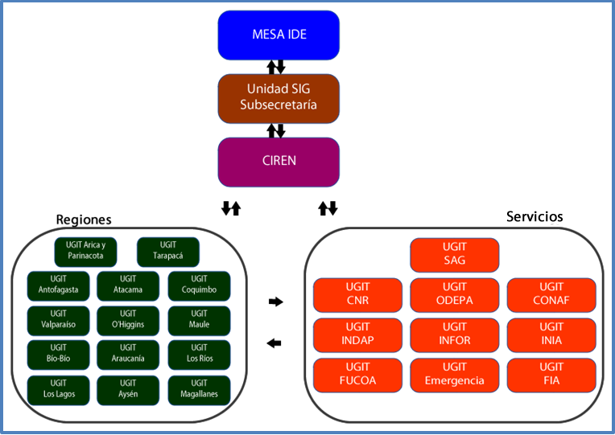
Figura 15: Diagrama Conceptual IDE Agricultura. Propuesta 1
Propuesta 2
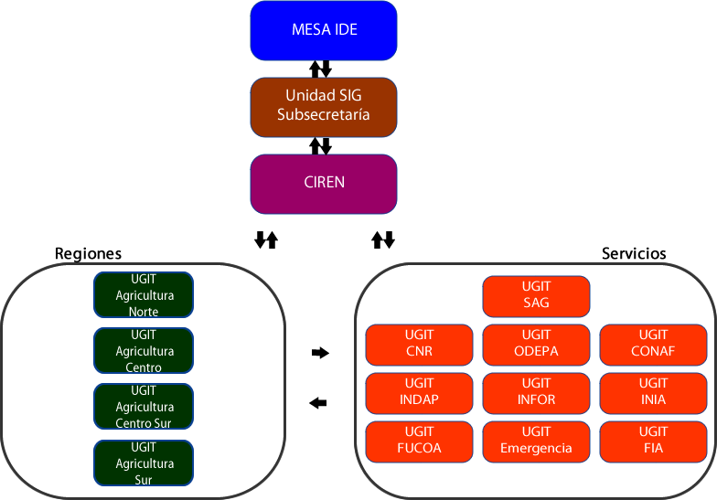
Figura 16: Diagrama Conceptual IDE Agricultura. Propuesta 2

MESA IDE MINISTERIO DE AGRICULTURA
El capítulo denominado “Arquitectura IDE”, muestra el diseño organizativo conceptual, que deberá ser implementado en el Ministerio, con la finalidad de lograr una adecuada integración e interacción de los distintos componentes de la infraestructura.
Dicho diseño ha definido el rol de liderazgo político administrativo, como la instancia directiva más alta en la estructura. A continuación se entregará una descripción y definición detallada de dicha instancia, indicando quiénes lideran y quiénes forman parte de la IDE MINAGRI.

PROPUESTA DE ESTRUCTURA MESA IDE

EL ROL DE LOS NIVELES DIRECTIVOS
En este ámbito, se destacan dos niveles: los directivos del Ministerio, compuestos por el Ministro y el Subsecretario, y los Jefes de los organismos dependientes de MINAGRI.
Este conjunto de autoridades debe conformar la instancia superior de la IDE Ministerial, constituyendo el nivel político, en donde radica la toma de decisiones y se establecen las prioridades del sistema.
El Ministerio de Agricultura forma parte del Sistema Nacional de Coordinación de Información Territorial (SNIT) a través del Ministro, quien forma parte del Consejo de Ministros de dicho Sistema.
A nivel sectorial, la estructura que se propuso implementar fue la siguiente:
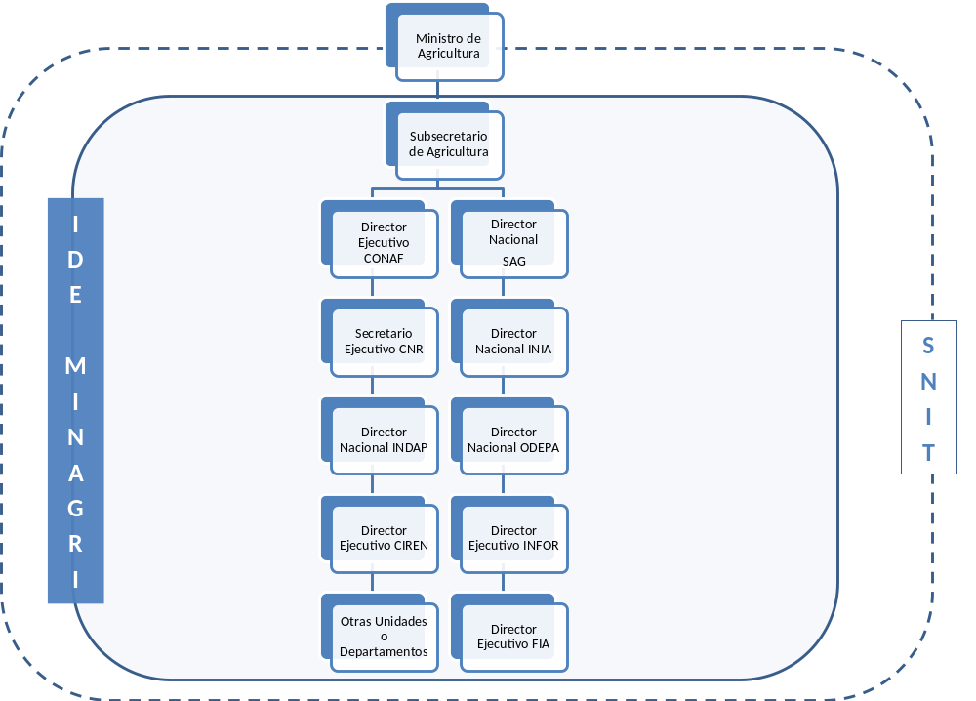
Figura 17: Composición Mesa Directiva IDE MINAGRI

En el esquema anterior, se presenta una estructura de tipo colegiada donde el Subsecretario de
Agricultura ejerce la dirección o presidencia de la Mesa Directiva.
La IDE MINAGRI se interrelaciona formalmente con el SNIT, a través de la concurrencia del Ministro en el Consejo de Ministros de la Información Territorial.
La Mesa Directiva de la IDE MINAGRI debe realizar las siguientes tareas:
- Es primordial para el adecuado funcionamiento del sistema y proyectos asociados, que las autoridades asuman un cabal entendimiento sobre en qué consisten los sistemas de información geográficos y cuáles son las utilidades y usos de la información, tecnologías y metodologías geoespaciales. Asimismo, entender el concepto de Infraestructura de Datos Espaciales y la necesaria y adecuada participación que ellos deben mantener al interior de la IDE MINAGRI para su correcto y exitoso funcionamiento.
- Comprometer recursos económicos y humanos. La implementación de un SIG a nivel institucional y de la IDE a nivel sectorial, requiere destinar recursos económicos (para la adquisición de hardware y software y su posterior mantención y/o actualización) y de horas hombre profesionales del Ministerio y los servicios dependientes.
- Acordar y realizar convenios de transferencia de datos entre instituciones. Para el correcto funcionamiento de la IDE MINAGRI se requiere que los servicios compartan de manera expedita información generada por cada uno de ellos con el resto de los servicios.

EL ROL DE LA MESA TÉCNICA DE LA IDE MINAGRI
Esta instancia de carácter técnico debe llevar adelante e implementar los acuerdos, planes y políticas sectoriales que la Mesa Directiva resuelva sobre estas materias. Al mismo tiempo, debe proponer las medidas y mejores procedimientos para el análisis y resolución de las autoridades ministeriales.
Para la conformación de esta mesa técnica, se sugiere que los directivos de cada uno de los servicios MINAGRI designe profesionales de manera formal mediante una orden de servicio o un acto administrativo similar, a fin de asegurar la participación en las reuniones de la mesa y la dedicación del tiempo necesario para la coordinación de las tareas SIG e IDE al interior de cada una de las instituciones.
El diagnóstico que se realizó en el desarrollo del presente estudio, permitió concluir que en cada institución se encuentran profesionales y técnicos con niveles de conocimiento y experticia, al menos adecuados, en materias de SIG.

Mesa Técnica IDE MINAGRI
Figura 18: Composición Mesa Técnica IDE MINAGRI
En el esquema anterior, se aprecia que la Mesa Técnica de la IDE MINAGRI es liderada por el encargado del SIG de la Subsecretaría y que cumplió el rol de Gerente de dicha instancia.

La Mesa Técnica debe avocarse a las siguientes tareas:
- Redactar y proponer a la Mesa Directiva normas para el ingreso de datos georreferenciados, viñetas, simbología, etc. Una vez aprobadas por las autoridades, estas normas serán aplicadas de manera general y transversal por todos los organismos dependientes del MINAGRI.
- Definir y desarrollar productos de información (PDI), de conformidad a los requerimientos establecidos por la Mesa Directiva.
- Monitorear y evaluar el traspaso de datos e información entre los diferentes SIG institucionales y el nodo central o SIG MINAGRI.
- Desarrollar mecanismos y procesos de actualización automática de los datos de los diversos SIG institucionales y monitorear permanentemente su cumplimiento.
- Asegurar el trabajo coordinado en estas materias por parte de cada una de las representaciones regionales de los organismos integrantes de la IDE MINAGRI. Para lo anterior, se deberá generar reportes periódicos, en base a información aportada desde las propias oficinas regionales.
- Analizar y determinar las necesidades de información y recursos informáticos para el adecuado trabajo de las representaciones regionales, consultando permanentemente a los usuarios sobre sus requerimientos.
- Promover el uso de tecnología para el acceso y uso de los datos georreferenciados.
- Identificar necesidades de capacitación, orientadas a aumentar las capacidades de uso de tecnologías SIG y de otros procedimientos asociados a la construcción y funcionamiento de la IDE MINAGRI, en todos los niveles organizativos, funcionales y territoriales del Ministerio.
- Coordinar la adquisición de datos e información, evitando duplicar gastos y definiendo las características y condiciones técnicas requeridas.

EL ROL DEL GERENTE DE LA MESA TÉCNICA DE LA IDE MINAGRI
El Gerente de la Mesa Técnica es el encargado de liderar el trabajo de la IDE MINAGRI, a través del apoyo y asesoría de los miembros de dicha instancia. Es el encargado (Jefatura) del SIG de la Subsecretaría que se constituye en el enlace formal entre las Mesas Directivas y Técnicas y debe responder directamente al Subsecretario de Agricultura sobre el adecuado funcionamiento del sistema.
Debe llevar las reuniones de la Mesa Técnica y preparar las convocatorias, asesorar y levantar las actas de las reuniones de la Mesa Directiva MINAGRI.

LOS GRUPOS DE TRABAJO DE LA MESA TÉCNICA IDE MINAGRI
Como se ha demostrado anteriormente, una Infraestructura de Datos Espaciales, requiere de la concurrencia de una serie de factores que coordinados de manera adecuada permitan el éxito de las iniciativas de este tipo. Entre otros: desarrollo de metodologías y procedimientos para la documentación de datos y productos de información, tecnologías SIG, herramientas TIC´s, personal especializado, etc. Por lo anterior, se estima necesario que la Mesa Técnica de la IDE MINAGRI, genere y sustente su progreso futuro a través de Grupos de Trabajo que aborden cada uno de los principales elementos de una Infraestructura de Datos Espaciales:
- Información Base y Datos Temáticos: definir y proveer la información de base, coordinar la definición de Datos Temáticos Prioritarios (capas críticas de información) de cada uno de los organismos que deberán ser puestos a disposición (y/o levantados cuando no se encuentren disponibles) para uso de la IDE MINAGRI.
- Imágenes Satelitales: definir las necesidades de imágenes raster en general, definiendo las características técnicas de los productos a adquirir y coordinar el traspaso entre los servicios dependientes del MINAGRI.
- Normalización Cartográfica: grupo de trabajo orientado a la definición de aspectos formales de los productos de información a generar en el marco de la IDE MINAGRI, orientado a un sistema único de representación y de uso universal en el Ministerio y en concordancia con acuerdos nacionales e internacionales, tales como: elementos de representación cartográfica, simbología, formatos de productos imprimibles, entre otros.
- IDE – Soluciones Tecnológicas: coordinar el trabajo permanente de análisis y evolución de las tecnologías de software y hardware en el ámbito de las Infraestructura de Datos Espaciales, a fin de ir incorporando permanentemente las últimas tendencias mundiales sobre estas materias.

- Documentación y Metadatos: la coordinación de este grupo de trabajo debe orientarse al seguimiento de la obligación de documentar los productos de información geoespacial existentes y aquellos que se vayan creando en cada uno de los servicios MINAGRI, de conformidad a los estándares que establezca la Mesa Directiva previa definición y recomendación de la Mesa Técnica. Deberá determinar las normas a utilizar y proponer una herramienta de documentación (a generar por MINAGRI o adaptar o implementar alguna existente, ya sea nacional o internacional) que sea compatible con otros catálogos de meta-datos internacionales.
- Coordinación Regional y Comunicaciones: La IDE MINAGRI permitirá sustentar el trabajo de todas las instancias y niveles de la organización, desde expertos hasta usuarios básicos y clientes externos. La información de todos los servicios de Agricultura estará al servicio de la toma de decisiones de las autoridades nacionales y regionales, ya sea del propio Ministerio como de otros sectores, y para usuarios privados en todo el territorio nacional. Al mismo tiempo, desde los niveles regionales se podrá genera un importante flujo de información en función de las labores propias que los organismos deben desarrollar de manera descentralizada en el territorio nacional. Esta coordinación es básica para permitir el funcionamiento permanente del sistema en el país. Adicionalmente, se sugiere que este grupo de trabajo, se ocupe de las comunicaciones internas y externas relacionadas con las noticias y publicaciones de las IDE, abarcando los contactos internacionales.

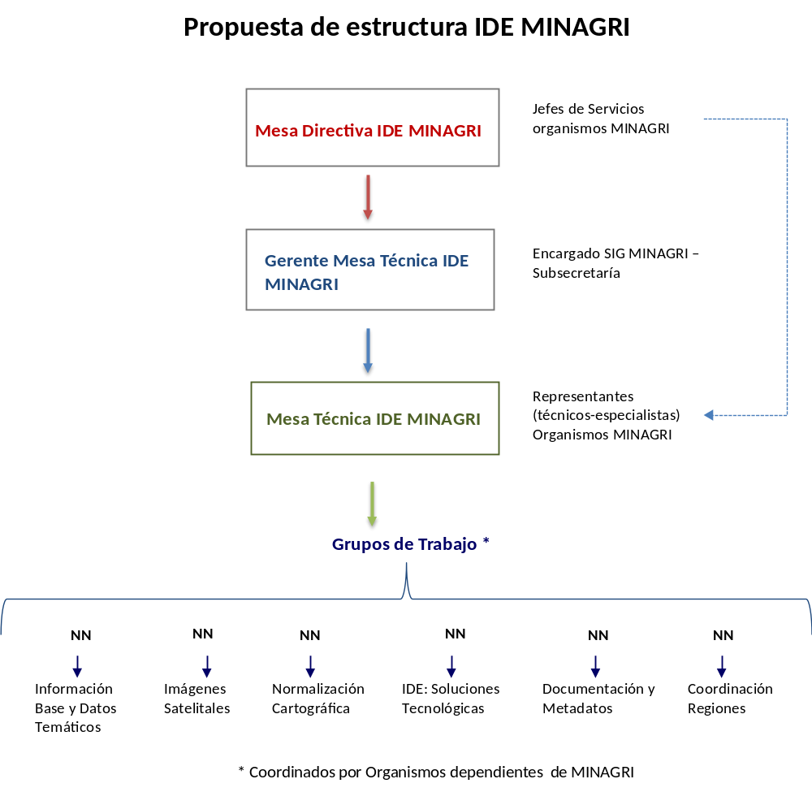
Figura 19: Estructura Funcional Directiva IDE MINAGRI

PROCESOS IDE MINAGRI

CREACIÓN / ACTUALIZACIÓN DE INFORMACIÓN
Este capítulo muestra el análisis y las variables consideradas para definir un modelo estructural operativo, que permita la implementación de la Infraestructura de Datos Espaciales, IDE, para el Ministerio de Agricultura.
Si realizamos una rápida consulta en Internet acerca de las definiciones para la palabra “arquitectura”, encontraremos referencias comunes que indican que se trata del “arte y técnica de proyectar y construir estructuras”. En el presente estudio, la palabra “arquitectura” se utiliza para indicar una abstracción que permita explicar y formalizar ideas con el fin de generar estructuras, tanto organizativas como de elementos técnicos, que den origen a la IDE Minagri.

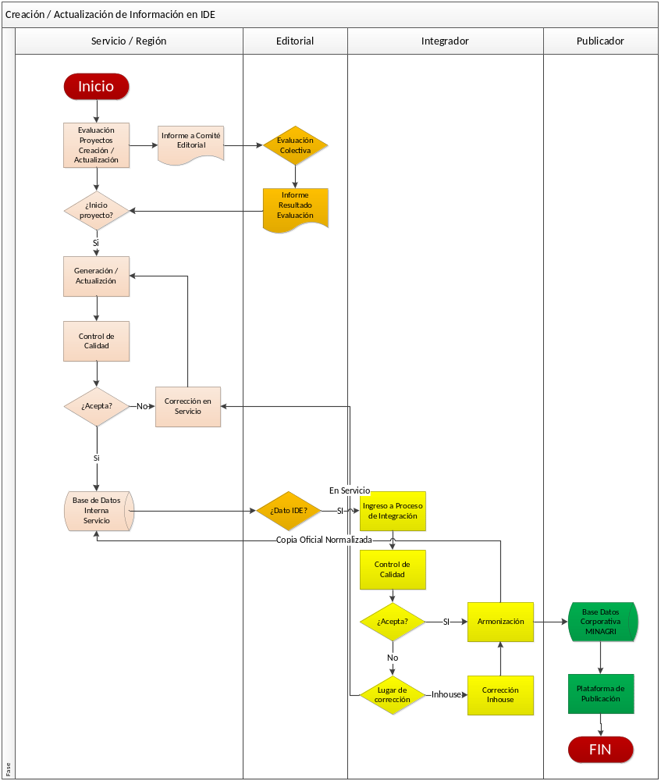
Figura 20: Proceso de Creación / Actualización de Información

EVALUACIÓN DE PROYECTOS DE CREACIÓN Y/O ACTUALIZACIÓN
Se trata de un proceso permanente y propio del funcionamiento de cada servicio, en el que se está revisando la actualización, necesidades de la autoridad, necesidades técnicas, contingencia, entre otras múltiples variables que permitirán proponer el desarrollo de un proyecto de creación y/o actualización de información para el servicio.

EVALUACIÓN COLECTIVA
Este proceso ocurre en la Mesa IDE, que actuará con funciones de comité editorial, indicando sus recomendaciones respecto a la pertinencia, prioridad y factibilidad de llevar a cabo el proyecto indicado por el servicio.

GENERACIÓN / ACTUALIZACIÓN
Este proceso será llevado a cabo por la institución responsable del dato, pudiendo optar por desarrollos internos, outsourcing o contratación de consultorías externas.

CONTROL DE CALIDAD
Este proceso se desarrollará según las especificaciones que se indicarán más adelante en este mismo documento – Capítulo 3, Sección 3.3.

CORRECCIÓN EN SERVICIO
Este proceso se desarrolla de forma interna al servicio. En él se corregirán los errores detectados en el proceso de control de calidad.

CORRECCIÓN INHOUSE
Este proceso se desarrolla en el organismo integrador de información. En él se corregirán los errores detectados en el proceso de control de calidad.

INGRESO A PROCESO DE INTEGRACIÓN
Este proceso se llevará a cabo en el organismo integrador de información. Deberá contar con un canal formal de entrega de la información y aviso de que está a la espera de revisión. Se recomienda la utilización de una base de datos versionada o con distintos ambientes para desarrollo y producción, donde al momento del ingreso de la información se registrarán sus condiciones iniciales, y se mantendrá una copia permanente hasta la generación de su versión definitiva.

LUGAR DE CORRECCIÓN
Cuando un error proveniente del trabajo en el servicio es detectado por el integrador de información, se deberá decidir qué es más conveniente desde el punto de vista lógico, inversión de recursos, cantidad de tiempo y urgencias asociadas a los productos finales. De acuerdo a esto se asignará el trabajo de corrección al personal interno del integrador o se enviará al servicio de origen para dichas tareas.

ARMONIZACIÓN
Este proceso se orienta a la generación de condiciones técnicas que permitan que el dato ingresado al integrador de información, pueda interactuar adecuadamente con el resto de la información disponible en la IDE. Algunos ejemplos son los colores, los formatos de simbología, las escalas de trabajo, los servicios web y otros que serán generados desde los datos, consultas integradas de bases de datos, nomenclatura, catalogación de metadatos, entre otros. Con el trabajo terminado se procederá a su almacenamiento en la base de datos corporativa, producción y el envío de una copia normalizada a su institución de origen.

PLATAFORMA DE PUBLICACIÓN
Este proceso consiste en la puesta a disposición de los datos sobre la plataforma de acceso a la información corporativa del MINAGRI. En este caso, la palabra publicación no indica la disposición a público necesariamente, ya que será resorte de las instituciones y de la MESA IDE, los permisos y perfiles que tendrán acceso a visualizar y retroalimentar la información así dispuesta.

TOMA DE DECISIONES
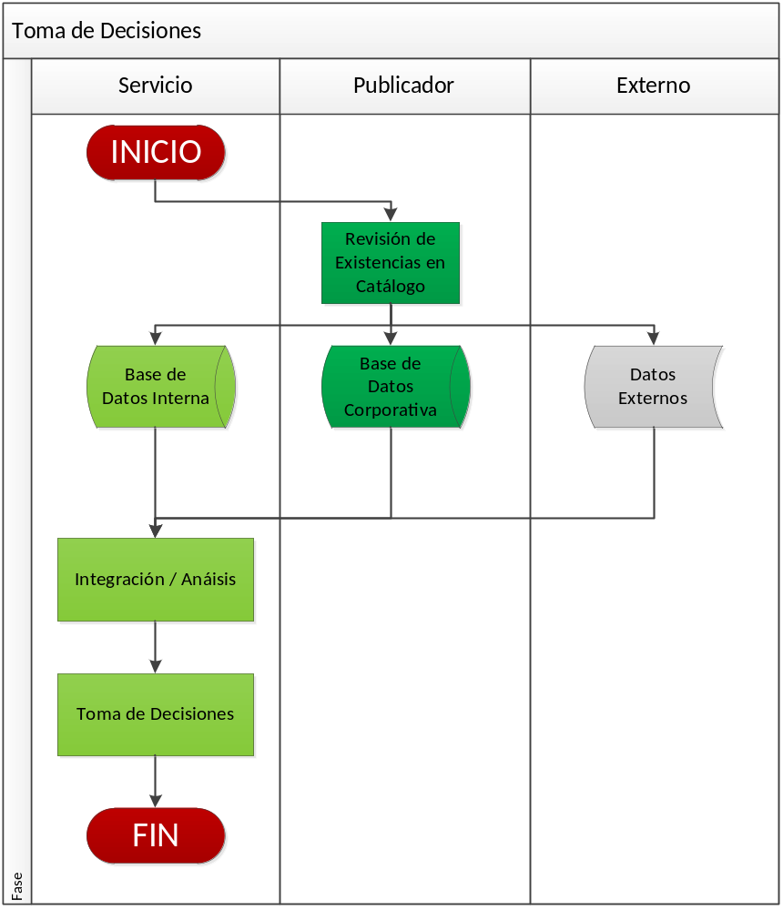
Figura 21: Proceso de Toma de Decisiones

REVISIÓN DE EXISTENCIAS EN CATÁLOGO
El proceso consiste en ingresar al catálogo corporativo de información del MINAGRI, con la finalidad de revisar si existe información ya creada y disponible. Su revisión permitirá además encontrar insumos para la construcción de nuevos productos e información relacionada que enriquezca el análisis. Entre otros, se evitará la duplicación de esfuerzos y gastos de recursos. La revisión debe considerar la búsqueda en catálogos internos al servicio y eternos también.

INTEGRACIÓN / ANÁLISIS
Con la información seleccionada, se procederá a extraer los layers necesarios, desde las bases de datos fuente, interna, corporativa y externas. Mediante herramientas web y herramientas desktop se integrará la información, generarán geoprocesos y simulación de escenarios para su análisis.

TOMA DE DECISIONES
Utilizando las salidas de cruces de información y análisis bajo geoprocesos, se procederá a interpretar y decidir por medio de componentes espaciales y otros insumos que el técnico o autoridad disponga, bajo su experiencia, criterio y responsabilidad.

CONTROL DE CALIDAD
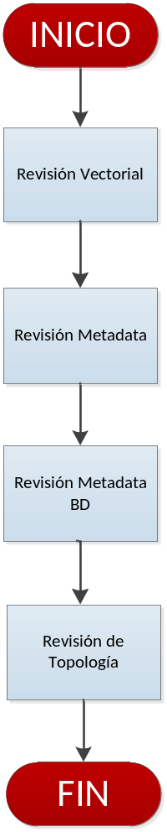
Figura 22: Proceso de Control de Calidad

REVISIÓN VECTORIAL
Este proceso considera la revisión de los siguientes elementos técnicos.
- Formato Shape
- Nombre de la cobertura digital
- Elemento del archivo corresponde línea, punto o polígono con su correspondiente BD
- Número de elementos que contiene el archivo (polígonos, puntos o líneas)
- Proyección UTM
- Datum WGS84
- Huso que le corresponda (cuando una región, comuna o sector tenga dos husos, se deja el huso de mayor superficie)

REVISIÓN DE METADATA
La revisión de metadata estará sujeta al estándar seleccionado por el MINAGRI. Por tratarse de archivos XML, siempre es posible extender y reducir los campos del estándar, de manera que se ajusten adecuadamente a las necesidades de los distintos servicios.
Algunos ejemplos de campos requeridos:
- Nombre de la institución de origen
- Nombre del proyecto o estudio que genera el dato
- Descripción
- Escala de generación
- Escala de representación
- Fecha de generación
- Fecha de actualización
- Restricciones

REVISIÓN DE LA METADATA DE LA BASE DE DATOS
Este proceso revisa la existencia o condiciones de características básicas de la base de datos
- Estructura de Base de Datos (Nº de campos, Nº de caracteres, configuración, etc.)
- Diccionario de los campos de la Base de Datos (significado explicativo de cada campo)
- Existencia de código único para cada elemento geográfico

REVISIÓN TOPOLÓGICA
Este proceso revisa las condiciones de topología de cada layer. Los elementos a considerar son:
- Existencia de micro polígonos
- Existencia de líneas sueltas
- Existencia de líneas cortas
- Existencia de doble líneas
- Existencia de polígonos dobles
- Existencia de polígonos empaquetados
- Existencia de BD repetidas
- Verificación de que cada elemento geográfico tenga su BD
- Comparación del número de registros de la BD versus el número de elementos geográficos
- Verificación de correspondencia topológica entre la visualización y su real definición en archivo

ARQUITECTURA CONCEPTUAL INFORMACIÓN
Los datos e información en una institución con la cobertura del MINAGRI, considerando además el importante número de servicios dependientes, son una temática compleja, que involucra amplia diversidad, especialmente considerando el amplio espectro de temáticas y funciones que desempeña cada una de las instituciones que pertenecen al Ministerio.
En el ámbito de la información geográfica existen múltiples formatos, grados de agregación, formas de presentación, formas de almacenamiento y cobertura de necesidades. Una forma de gestionar información geográfica es a partir de la georreferenciación de elementos geográficos, ya que agrega enorme valor al análisis mediante relaciones matemáticas y lógicas con ubicación espacial, entre otros.
Para enfrentar el desafío de entregar una mirada global a la información disponible en el MINAGRI, y caracterizar su futuro uso en la solución IDE propuesta, se definen la siguiente clasificación:
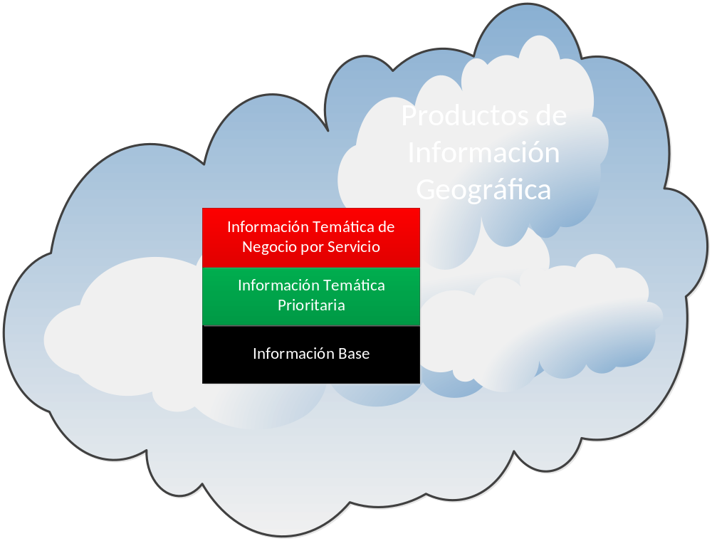
Figura 23: Estructura General de Información

INFORMACIÓN BASE
Corresponde a las capas o layers que representan la morfología e infraestructura básica que será utilizada de forma estandarizada por todos los servicios que compondrán la IDE Ministerial.

INFORMACIÓN TEMÁTICA PRIORITARIA
Corresponde a las capas o layers de carácter temático, relacionados con la caracterización de una función, característica morfológica, climática o social, que tenga un uso masivo y transversal a los servicios del MINAGRI. Su definición es una convención o acuerdo que deberá ser permanentemente evaluada por la Mesa IDE, quien desempeña entre otros la función de comité editorial para la información disponible en la infraestructura.

INFORMACIÓN DE NEGOCIO
Corresponde a las capas o layers de carácter temático, relacionados con la caracterización de una función, característica morfológica, climática o social, cuyo uso es específico y particular en el contexto de una institución. Su definición ocurre al interior de cada institución, bajo la coordinación con la MESA IDE, y bajo las prioridades, directrices y responsabilidad de las autoridades QUE DIRIGEN LA INSTITUCIÓN.

PRODUCTOS DE INFORMACIÓN
Corresponde al resultado de elaborados trabajos, que surgen a partir de necesidades de autoridades y técnicos quienes requieren complejos análisis que de seguro involucrarán múltiples capas y fuentes de información. Así mismo presentarán complejas simulaciones de escenarios y distintos formatos de salida o presentación de resultados. Su creación obedecerá a proyectos planificados por la totalidad de los servicios, un subconjunto de éstos o simplemente una necesidad interna de un servicio en particular.

CICLO DE VIDA DE LA INFORMACIÓN
Ya definidas las clasificaciones de la información, se procedió a definir una primera aproximación o modelo para establecer los diferentes estados por los que debía pasar un dato o información desde su creación o adquisición hasta su uso o explotación. Lo anterior, para contar con un modelo de detalle que indique flujos, estados, transiciones y responsabilidades. (Diagrama de Flujo).
Toda información contará con las siguientes acciones asociadas:
- Adquisición o creación (generación).
- Validación o control de calidad interna al servicio.
- Validación, integración y armonización corporativa.
- Oficialización.
- Publicación (interna y/o externa).
- Actualización.
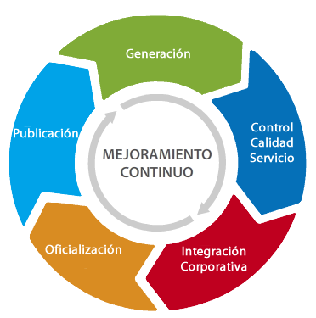
Figura 24: Ciclo de Vida de la Información

ANÁLISIS DE REQUERIMIENTOS DE INFORMACIÓN PARA LA IDE MINAGRI

REQUERIMIENTO DE DATOS Y PRODUCTOS PARA LA IDE MINAGRI
Como se ha indicado, un proceso importante en el desarrollo del presente Estudio, fue el levantamiento de información. Para ello se aplicó una encuesta a los servicios participantes de la Mesa SIG MINAGRI, entrevistas a autoridades y técnicos, antecedentes levantados con anterioridad y, principalmente, aportes directos de los propios organismos dependientes del Ministerio. De todo lo anterior, se elaboró un listado de datos, información y productos requeridos para implementar el IDE de Agricultura. Los requerimientos apuntan tanto a información de base como datos temáticos sectoriales prioritarios (información estratégica) e información temática de negocio (de generación propia y de uso para la gestión interna del servicio generador del dato).

NECESIDADES DE LAYERS COMO INSUMOS DE BASE
Durante el transcurso de las diversas entrevistas que se sostuvieron con los profesionales de los Servicios del MINAGRI, se repitieron una serie de productos de información que se consideraban prioritarios para la gestión. Entre ellos, información cartográfica de base, como la cartografía del IGM escala 1:50.000, una base única y formal de la División Política Administrativa del país (DPA). También, productos de generación sectorial como el Catastro Frutícola, los Roles de Propiedades SII, entre otros.
En conjunto con CIREN, se determinaron los siguientes productos de información de base como los prioritarios para incorporar en la IDE MINAGRI:
- Cartografía IGM escala 1:50.000 en formato digital, para todo el territorio nacional. Información disponible para adquisición en Instituto Geográfico Militar.
- Ortofotos CIREN, escala 1:10.000 (hasta cota 1.000 m.s.n.m.). Información disponible en MINAGRI en Centro de Información de Recursos Naturales.
- Imágenes Satelitales, Asociado a cartografía nacional para realizar foto identificación y fotointerpretación de insumos útiles para otros productos:
  - Landsat 742: El Programa Landsat corresponde a una serie de misiones de observación de la Tierra por satélite, administrado conjuntamente por la NASA y el Servicio Geológico de los Estados Unidos. El mosaico de imágenes es de libre uso y se utiliza comúnmente en aplicaciones de cartografía Web, como Google Earth, mapas MSN, entre otros.

- Modelo de Elevación Digital (DEM). Esto asociado a cartografía con curvas de nivel cada 10 metros. Existen varios productos en el mercado:
- DEM ASTER (Advanced Space borne Thermal Emission and Reflection Radiometeres). Instrumento desarrollado por Japón que permite obtener datos detallados de temperatura, reflectancia y elevación de la superficie terrestre.
El DEM, está construido a partir de lecturas de alturas del terreno realizadas con el sensor ASTER. Dichas alturas están tomadas cada 30 metros.
El Ministerio de Economía, Comercio e Industria del Japón (METI) junto con la National Aeronautics and Space Administration (NASA), pone a disposición este producto el que está disponible en Internet y su obtención es gratuita.
- SRTM (Shuttle Radar Topography Mission). Existen dos versiones de mapas, la segunda es la más depurada de errores, con resolución de 1 segundo de arco (equivalente a 30 metros) pero sólo para EEUU y, la primera con 3 segundos de arco (equivalente a 90 metros) para todo el mundo clasificados por continentes, Esos productos se pueden obtener a través de Internet.
- Modelo Digital de Alta Precisión (DEM): producto desarrollado por la empresa DIGIMAPAS, a escala 1:10.000. Información existente para el territorio nacional y a la venta por la empresa indicada (curvas de nivel cada 10 metros).

NECESIDADES DE PRODUCTOS DE INFORMACIÓN CON VALOR AGREGADO
En Anexo N°5, se adjunta el listado de productos o proyectos definidos por los organismos del Ministerio como necesarios de generar e incluir en la IDE del MINAGRI. Además, en Anexo N°6, se entrega un conjunto de Fichas de Proyectos con mayor detalle sobre los mismos.
Para la elaboración de este listado, se realizaron dos reuniones – una con profesionales y técnicos de CIREN y la otra con la Mesa SIG MINAGRI – en donde se recogieron tras una lluvia de ideas las iniciativas. Posteriormente, el listado inicial fue enviado a cada uno de los participantes de las reuniones para que precisaran mejor la información, las características y condiciones de los productos. Finalmente, el consultor realizó una integración y síntesis de toda la información recogida, agregando descriptores cuando fuera necesario; este ejercicio se complementó con encuentros con profesionales de CIREN, ODEPA, UNEA, y CONAF.
Actualmente, el listado cuenta con 53 requerimientos de información, muchos de ellos deben ser conceptualmente madurados para definir su real alcance, utilidad e insumos necesarios para su construcción. Entre los productos destacados, por la transversalidad del uso o utilidad que se hará de ellos se encuentran:
- Estudio daño ambiental producidos por la degradación del suelo: Sirve para realizar estudios de áreas potenciales de forestación; estudios de bosques de protección, producción y conservación; estudios de áreas potenciales de uso agrícola; estudio de cambios de suelo; para identificar pérdida de capacidad productiva e implementar medidas de mitigación.
- Estudio de contaminación del suelo producto del uso (pasivos ambientales): Sirve para determinar contaminación en los suelos, existencia de metales pesados y pesticidas, entre otros tipos de contaminación, producto de los usos agrícolas intensivos realizados durante periodos de tiempo determinados. Relacionar calidad de agua - regadío de suelo.
- Evaluación de programas de fomento de subsidios entregados: Útil para cuantificar montos de inversión por sector, beneficiarios y mejorar la gestión. Evaluar éxito de las iniciativas.
- Cartografía del uso de la tierra: Sirve como insumo para diferentes productos que se elaboran en el Ministerio. Vincular diversas fuentes de información para obtener una mejor caracterización de actividades socio-económicas del uso. Dinámica de cambios. Ordenamiento territorial, políticas públicas agrarias en relación a valoración de terrenos agrícolas frente a usos alternativos de la tierra (usos competidores de la tierra, por ejemplo: coexistencia minería-agricultura).
- Mapas de Riesgos agrícolas (meteorológicos, erosión, etc.): Información necesaria para prevenir riesgos agrícolas en general, por ejemplo, riesgo climático a la agricultura, como las heladas. Adaptación y mitigación productiva. Mejorar la asignación de beneficios.
- Expansión urbana: Identificar dinámica de cambios de uso del suelo (dirección del cambio). Elaboración de informes para Cambios de Uso de Suelo. Respaldo técnico de Subsecretaría ante planes del MINVU.
- Aportes (inversión) MINAGRI en el territorio (georreferenciada): el objetivo es mostrar los aportes o inversiones que realiza el Ministerio de Agricultura en el territorio, con el fin de superar la pobreza, impulsar el desarrollo local y regional, e impulsar la mejora en la calidad de vida de la población. Identificar localidades y territorios explotados versus los no explotados.
- Áreas prioritarias y preferentes para uso agrícola: Información útil para ser integrada en los diferentes instrumentos de planificación, los cuales requieren identificar las áreas con vocaciones (relevantes) silvoagropecuarias para compatibilizar con las propuestas de usos que serán localizados o planificadas para esos territorios.
- Determinación de la superficie de suelo forestal bonificable: Sirve para Focalizar recursos de Bonificación Forestal en Suelos Degradados. Conocer el potencial.
- Áreas inundables y expuestas a riesgos de inundación: Conocer y establecer las áreas inundables y expuestas a peligro de inundación.
- Índices de sequía: Incorporar modelos de balance hídrico - incluyendo imágenes de satélites actualizadas.
- Catastro de propiedades: Contar con información homogénea para ser utilizada por el Ministerio en todo el país. Soporte y gestión interna.
- Catastro Frutícola: Útil para determinar superficie frutícola, infraestructura y agroindustria frutícola. Para toma de decisiones de agentes públicos y privados.
- Censos agropecuarios y forestales: Permite levantar información sectorial reduciendo costos y tiempos de procesamiento.
- Mapas de Vulnerabilidad social: Útil para focalizar recursos de subsidios asistenciales y de desarrollo de MINAGRI.
- Zonas Agroclimáticas: Sirve para extrapolar condiciones climáticas a distintas zonas del país, para analizar potencialidades de cultivos.
- Registro Único Georreferenciado de Beneficiarios del Minagri: Mejorar la gestión del MINAGRI y de sus distintos Programas. Generar una base para estudios estadísticos del sector. Centralizar e integrar la información de los productores para habilitar el cruce analítico de dicha información. Construir un sistema de estadísticas sectoriales definiendo el marco muestral a partir de este universo.
- Medición de la erosión actual y potencial de suelos: Útil para medir la pérdida de suelos agrícolas, focalizar programas MINAGRI (por ejemplo: recuperación de suelos), elaborar políticas sectoriales y generar estadísticas referidas a estas materias (compromisos OCDE).
- Mapas actualizados de distribución de aguas subterráneas: Sirve para racionalizar las solicitudes de uso de aguas subterráneas.
- Priorización de Atención Incendios Forestales: útil para la toma de decisiones informada en el accionar del combate de incendio de acuerdo a tipo de propiedad.
Como se indicó el detalle de este listado de productos se encuentra en Anexo N°5. Además, en Anexo N°6, se han incluido fichas de proyectos con los productos del listado como una forma de facilitar su formulación posterior.

RECOMENDACIONES RESPECTO DE LA INFORMACIÓN

CARTOGRAFÍA BASE
En la conformación de un SIG Ministerial y/o corporativo, la base cartográfica que se utilice debe ser la misma para todas las Unidades de SIG, lo que no implica que sea estrictamente una sola fuente. Lo más recomendado es implementar información digital de base en dos escalas o niveles de detalle, una con detalle orientado al ámbito urbano y otra con un nivel de información orientado al ámbito rural.
Específicamente, en el caso de MINAGRI y después de conocer los diversos productos que se elaboran, las escalas más recomendadas serían: 1:10.000 y 1:50.000, ambas de cobertura nacional, pero en el primer caso apuntando a aquellos territorios de gestión de la institución, es decir, áreas agrícolas por debajo de la cota 1.500 msm.
Gráficamente, esta información debiera ser de tipo punto, línea y polígono, asociándose una base de datos complementaria a cada elemento, de manera que permita obtener el mejor provecho al momento de integrarla en algún producto. No obstante, la base también puede ser de tipo raster como una Imagen de Satélite o una ortofoto.
Geodésicamente, la información debe estar referida al DATUM WGS84, utilizando la proyección UTM, en los Husos 19S para las regiones de Arica y Parinacota hasta la Maule , Huso 18s para las regiones de Bío Bío hasta Aisén, y nuevamente 19 para Magallanes y Antártica Chilena, Huso 12 para la Isla de Pascua y Huso 17 para la Isla Robinson Crusoe, según la recomendación que realiza el Instituto Geográfico Militar para la cartografía tradicional, mientras que para aplicaciones web recomienda la utilización de coordenadas geográficas.
Desde el punto de vista de la interoperabilidad, la información debe contar con Metadata, nombres cortos o codificados y en formato WMS si es que se publica a través de Internet.
Desde el punto de vista del contenido, ambas escalas deben poseer información referida a:
- Caminos y planimetría
- Límites
- Hidrografía
- Asentamientos Humanos
- Curvas de Nivel o relieve
- Infraestructura Principal
- Toponimia (cerros, hidrografía, infraestructura, vialidad, lomas, entre otras)
- Cotas de elevación
Desde la óptica de la base de datos, las capas deben tener a lo menos un campo con un geocódigo, que identifique a cada elemento, el tipo o cualidad o descripción del elemento, un código que represente esa cualidad y la región a la que pertenece, además, no debe poseer celdas en blanco, debe estar normalizado cada campo y su nombre debe ser corto y/o codificado. También debe poseer un diccionario de base de datos que describa cada campo, indique que tipo de campo es y por último, que muestre el contenido de cada campo con una breve descripción de cada atributo.
Cada base de datos debiera contar con uno o dos campos adicionales que acojan una generalización de la información para ser representada en otra escala (conocido como cubierta multiescalar), esto se produce porque la concentración de información disminuye a medida que se disminuye en escala. Las generalizaciones deben estar de acuerdo a los productos que se utilice en cada servicio, en el caso de la escala 1:10.000, se puede utilizar un filtro a escala 1:25.000, y en el caso de la escala 1:50.000, se puede pensar en una generalización al 1:100.000, 1:250.000, 1:500.000 y 1:1.000.000.
Un ejemplo de esta generalización en la base de datos, se adjunta en el siguiente cuadro:
ID | ESCALA 10M | ESCALA 25M | ESCALA 50M
101 | Autopista | Autopista | Autopista
102 | Av. De 2 pistas | Avenida | Vialidad Urbana
103 | Av. De 1 Pista | Avenida | Vialidad Urbana
104 | Calle 2 pista | Calle | Sin Representación
105 | Pasaje | Sin representación | Sin Representación
104 | Huella | Sin representación | Sin Representación
Topológicamente, cada elemento gráfico debe tener un registro en la BD, los polígonos deben estar cerrados y no superponerse entre si. Las líneas deben estar conectadas, por nodos, no existir cortes ni arcos flotantes.
Respecto de la actualización, la información base no debe pasar más de 10 años sin ser actualizada, idealmente la información planimétrica debiera actualizarse en un periodo entre 2 a 5 años.

INFORMACIÓN TEMÁTICA
La información temática debe seguir patrones similares a los solicitados en las cubiertas base, aunque la información temática tiene una gran condicionante que cumplir y eso es coincidir con los elementos y contenidos de la base, sean estos caminos, límites o hidrografía.
Algunos de los contenidos que deben existir en el SIG ministerial, actualizados y corregidos gráfica como alfanuméricamente son los que se adjuntan continuación, ellos has sido seleccionados de la información revisada durante todo este proceso:

MEDIO AMBIENTE
SNASPE, Santuarios de la Naturaleza, Sitios Prioritarios para la Biodiversidad, Áreas de Interés Científico y Áreas libre de Caza.

AGUAS
Embalses, Canales, Cursos de agua, Acuíferos, Cuencas y Subcuencas, Áreas de Restricción y Prohibición de Extracción de Aguas Subterráneas, Estaciones Fluviométricas, Pozos de Aguas Subterráneas y Servicios de Agua Potable Rural.

SUELOS
Tipología y Aptitud de suelo, Erosión y Erodabilidad, Suelos degradados, Clases de suelo, salinidad, Suelos de riego y Secano, entre otros.

VEGETACIÓN
Zonas con fiscalización contra incendios, Planes de Manejo Forestal y Viveros

INFRAESTRUCTURA RELEVANTE
Pasos fronterizos, Aduana, Aeropuertos, Puertos, Aeródromos, Áreas Industriales, Agroindustrias, Puentes, Establecimientos de Educación rurales y Centro de Salud Rural, Rellenos Sanitarios, Vertederos y Plantas de Tratamiento

USO DEL SUELO
Uso de la Tierra, Extracción de Áridos, Áreas y faenas mineras, Predios rurales, Parcelaciones de Agrado, Limites de Extensión Urbana y Áreas Urbanas Consolidadas.

RIESGOS NATURALES
Peligro de Inundación, Peligro de Remoción en Masa, Peligro Volcánico, Riesgo de Incendio de la Vegetación y Áreas afectadas por Heladas recurrentes.
Además de toda la información contenidas en las capas críticas, principalmente la referida a usuarios del MINAGRI, que es una de las que presenta las mayores carencias.

ALTERNATIVAS DE CONFIGURACIÓN DE HARDWARE
La componente hardware en un sistema con soporte computacional, corresponde a un conjunto de máquinas que se integran cumpliendo diferentes funciones relacionadas entre sí. Seguridad, comunicaciones, servicios web y almacenamiento de datos, entre otros, son consideraciones a tener en cuenta, con especial cuidado en que cumplan con las necesidades actuales y, sobre todo, con las necesidades futuras en una proyección de mediano plazo al menos.
Desde un punto de vista metodológico, el estudio basó las definiciones al respecto sobre la recopilación de información desde:
- Proveedores de soluciones con experiencia en la materia.
- Empresas e instituciones que proveen actualmente servicios similares.
- Experiencias internas existentes en CIREN.
- La experticia del equipo profesional que ejecutó el estudio.
A continuación se presentan algunas alternativas de solución documentadas.

ARQUITECTURA DE HARDWARE GEOPORTAL DE MAPAS DE CHILE, SNIT
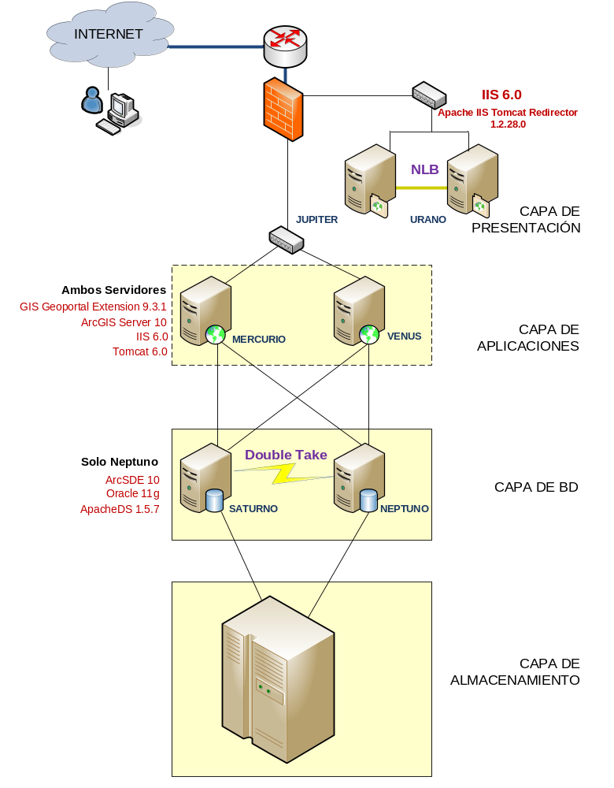
Figura 25: Arquitectura de Hardware Geoportal SNIT
La arquitectura actual de hardware cuenta con dos servidores Web Dell Power Edge 1950, los cuales son balanceados a través del software Network Load Balancing (NLB). Ambos servidores apuntan de forma cruzada hacia dos servidores de aplicaciones, máquinas Dell Power Edge 2950, donde se encuentra instalado Tomcat como Aplication Server, ArcGis Server 10 como servidor de mapas, Geoportal Extensión 10 e IIS 6.0, donde este último soporta aplicaciones Web y emulación PHP.
Bajo estas máquinas se encuentran dos máquinas más. La primera contiene el motor de datos Oracle 10g, ArcSDE 10 y Apache Directory 1.5.7 que es el administrador de cuentas del sistema.
Se cuenta con el software Double Take que efectúa replicación permanente del motor de datos sobre la segunda máquina que actúa como espejo en un esquema activo/pasivo y entra en operación ante fallas en el motor de datos.
Por último, la arquitectura cuenta con un Storage Eva 4000 donde se encuentran almacenados los datafile con la información. La conexión entre el motor y el storage se realiza mediante fibra óptica en switches redundantes de forma cruzada.

ARQUITECTURA DE SOLUCIÓN REDUNDANTE OPTIMIZADA POR NETAPP
- Solución de  crea innovaciones de almacenamiento y soluciones de gestión de datos.
- Arquitectura unificada
- Utiliza raid-dp
- El doble de rendimiento
- Reducción del consumo eléctrico
- Menores Costos que las soluciones tradicionales
Netapp es un proveedor de tecnología, que ha optimizado la forma de almacenar, respaldar y restaurar grandes bases de datos.
Funciona con un sistema operativo propio y las tareas de almacenamiento se realizan en forma comprimida, lo cual permite ahorrar grandes volúmenes de espacio. Desde el punto de vista del respaldo, cambia la metodología tradicional, en la cual se recorre toda la base de datos, por otra denominada snapshoot, lo cual genera instantáneas de los datos acorde a los datos que han cambiado, por tanto es exponencialmente más rápido que un respaldo tradicional.
A continuación se entrega un diagrama servidores virtualizados de alta disponibilidad con full tolerancia a fallas, en el todo esta replicado y se asumen dos enlaces externos, enrutados por vías diferentes.
Las máquinas son virtualizadas con software VMware y se utiliza además una Storage Netapp, el cual acepta diversos tipos de tecnologías ( SAS, SCSI, iSCSI), y conectividad del tipo Fiber Channel (FC) y Cobre.

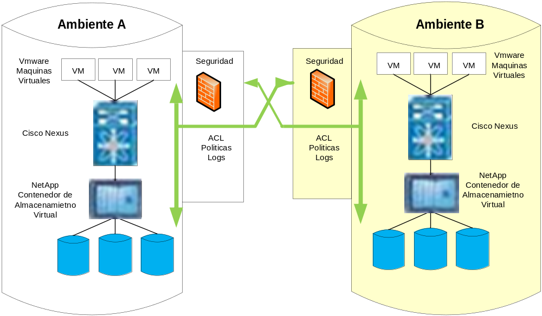
Figura 26: Arquitectura de Hardware Solución NetApp

SOLUCIÓN IDE CIREN
Corresponden a la actual arquitectura propuesta por CIREN para la generación de un Site intermedio, antes de su Site Definitivo. Sus principales componentes son:
- 4 Servidores Físicos Rackeables
- Topología estrella para la sala de servidores, con conectividad fibra óptica
- Virtualización de servicios mediante VMWare
- Storage Fibrocanal.
- Conexión en categoría 6 para la LAN

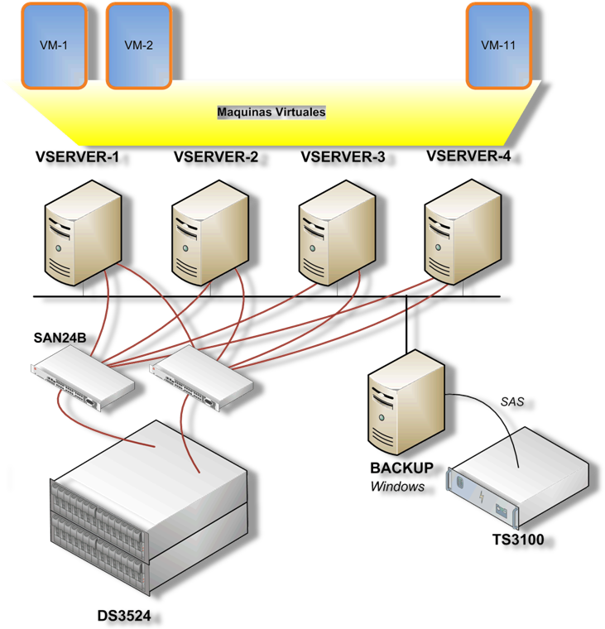
Figura 27: Arquitectura de Hardware Solución CIREN
Cada servidor físico es virtualizado directamente sobre el hardware de la máquina mediante una capa de software conocida como ESX ó ESXi. Esta capa de virtualización, que administra los recursos de CPU, memoria, redes, y discos, facilita crear máquinas virtuales, VM, las cuales son imágenes virtuales de un servidor real, con los mismos elementos (CPU, memoria, redes, y almacenamiento).

COMPARACIÓN DE SOFTWARE
La definición de plataformas de software, que serán utilizadas en un proyecto con componentes computacionales, constituye una decisión relevante y de alto impacto sobre el éxito, permanencia y costos de la iniciativa. Es importante tener en cuenta que dichas componentes computacionales no son un fin, sino herramientas al servicio de los objetivos de negocio, en el caso del Estado, el soporte institucional, y la generación y aplicación de políticas públicas.
Una Infraestructura de Datos Espaciales no es la excepción y por tanto, bajo una primera aproximación, las preguntas a responder serán ¿qué o cuáles son las necesidades que debe satisfacer la herramienta?, ¿existen soluciones disponibles que cubran dichas necesidades?, ¿es necesario crear una nueva herramienta que resuelva las necesidades de manera personalizada?, ¿cuál es la factibilidad técnico-económica de implementar dichas alternativas?
Todas estas interrogantes deberán ser evaluadas bajo múltiples variables. Una de ellas es el tipo de licenciamiento, que deberá discriminar entre software propietario comúnmente de licenciamiento comercial, y software opensource o software libre.

METODOLOGÍA
Desde un punto de vista metodológico, el estudio se basa en tres antecedentes para evaluar y comparar alternativas de solución basadas en los distintos tipos de licenciamiento existente. La primera es una recopilación de antecedentes técnicos que están disponibles en Internet. La segunda es la experiencia del equipo que desarrolló el estudio y la tercera, el aporte de antecedentes de proveedores, empresas y profesionales que trabajan con las distintas plataformas.

ACLARACIONES CONCEPTUALES
Comúnmente, en el mundo de la informática, se hace referencia a software libre, software abierto, opensource, códigos abiertos, software gratuito y probablemente otros conceptos, como si se tratara de sinónimos. Sin embargo existen diferencias que radican principalmente en el ámbito legal, respecto a cada uno de ellos.
El software libre es aquel que considera cuatro directrices esenciales:
- Libertad para ejecutar el software bajo cualquier propósito
- Libertad para estudiar el software y adaptarlo a las necesidades
- Libertad para redistribuir copias
- Libertad para mejorar el software y volver a publicarlo.
Si se quiere además que su redistribución conserve las libertades indicadas, necesariamente debe estar protegido por Copyleft, inscripción que garantizará legalmente dicha condición. Dicho de otra forma, la inscripción en Copyleft protegerá legalmente un proyecto, para que ninguna persona natural o jurídica pueda cerrar o coartar las libertades de distribución, uso y modificación de los software así creados. Constituye una autorización expresa por parte de sus creadores.
Otra consideración relevante es que hablar de software libre no significa necesariamente hablar de software gratuito ya que se puede por ejemplo, redistribuir un software, conservar sus cuatro libertades esenciales y cobrar por ello.
El concepto “opensource”, refiere una filosofía o metodología de construcción de software donde el desarrollo colaborativo, comunitario e iterativo se basa en la apertura y acceso a los códigos fuentes de programación de los aplicativos. Entendido así un software “opensource” podría no ser necesariamente libre.
En relación al software propietario o de licenciamiento comercial ocurre algo similar con la utilización de conceptos, existiendo por ejemplo referencias a este tipo de licenciamiento como “no libre”, “privativo”, “privado”, “cerrado”, entre otros.
La focalización del estudio, está dada por el análisis comparativo y de conveniencia para el MINAGRI, entre la utilización de una plataforma u otra. Para efectos de entendimiento utilizaremos los conceptos “software libre” y “software comercial”, para referirnos a las dos grandes realidades en las alternativas de licenciamiento.

SOFTWARE LIBRE

VENTAJAS
Las principales ventajas del software libre dicen relación con los derechos que entrega a sus usuarios.

COSTOS INICIALES
Los costos asociados a la implantación de una solución de software, son diversos. Existen costos asociados a la adquisición o licenciamiento, costos asociados a la operación, capacitación, adaptación, mantenimiento y correcciones. Cuando se trata de soluciones de tecnología se suele hablar de TCO, Total Cost of Ownership, es decir costo total de propiedad. Se trata de una metodología estándar que permite el análisis exhaustivo de los costos asociados al ciclo de vida completo de un proyecto tecnológico, entre ellos, aquellos asociados al licenciamiento inicial.
La adquisición de una solución de software libre posee bajísimos o nulos costos por concepto de adquisición por lo que constituye una alternativa muy atractiva a nivel de decisiones personales, pero cuando se trata de grandes compañías o del Estado, dados los volúmenes de licencias involucrados, esta diferencia de costos iniciales puede significar la viabilidad de una iniciativa. Esto además entrega flexibilidad para que dichos recursos ahorrados, sean invertidos en mejorar otras condiciones de operación como por ejemplo personalizaciones, interoperabilidad, entre otros.

CARACTERÍSTICAS TÉCNICAS
La utilización de software libre tiene numerosas ventajas desde un punto de vista técnico, sin embargo mencionaremos sólo algunas que tienen relación directa con su concepción.
El software libre tiende a ser muy eficiente debido a que mucha gente lo está revisando y corrigiendo, por lo que existe mejora continua en la calidad de sus códigos. Bajo esta misma premisa se puede indicar que el software libre es muy robusto ya que mucha gente tiene la capacidad de intervenirlo o “arreglarlo” y por tanto el interés múltiple mejora la base común. Por otra parte dado que la comunidad mundial es tan diversa, existe una gran variedad de soluciones, aplicaciones, ámbitos de negocio, que permiten que hoy en día se pueda encontrar una solución base prácticamente para cualquier problemática, y a partir de ella trabajar y adaptar a las necesidades propias de los clientes del sistema. Finalmente, las características colaborativas de este tipo de desarrollos, permiten el estudio y reutilización de códigos, acelerando la curva de tiempos de desarrollo y la calidad de los códigos a construir.

REQUISITOS DE HARDWARE MENORES Y DURABILIDAD
No se puede hablar en términos absolutos, sin embargo existe una gran cantidad de estudios sobre conocidas soluciones, que verifican que los programas de software libre requieren menores prestaciones de hardware para lograr similares objetivos, logrando de esta manera bajar los costos por concepto de máquinas para un proyecto de tecnología. Un ejemplo de ello son los Sistemas Operativos Linux que no requieren interfaz gráfica para su operación.
También se da la situación de que un proveedor puede terminar unilateralmente la continuidad de un producto, frecuentemente por razones comerciales. En caso de una solución libre, estas decisiones son tomadas en comunidad, y dado se cuenta con los códigos fuentes, siempre existirá la posibilidad de extender la cobertura de la solución.

REVISIONES PERMANENTES Y COLECTIVAS
El software libre, como ha sido indicado posee múltiples colaboradores en su desarrollo por lo tanto está siendo permanentemente intervenido y corregido, situación que imprime un gran dinamismo en el proceso de corrección.

INDEPENDENCIA DEL PROVEEDOR
La libre disponibilidad de acceso a los códigos fuentes de una solución, garantiza la absoluta independencia de un proveedor en particular. Sólo se requerirá de un profesional o empresa que posea los conocimientos y experticia adecuada, idealmente también contar con una adecuada documentación, y los proyectos de software libre pueden tener continuidad. Una alternativa deseable, si la dinámica de evolución de sistemas es alta, es la presencia de recursos humanos internos con las capacidades para modificar y ampliar las soluciones de software.
Cabe mencionar la relevancia de que el Ministerio y sus servicios dependientes tengan en consideración la entrega de códigos fuentes, en cada iniciativa de desarrollo de software que externalice o contrate.

SEGURIDAD Y PRIVACIDAD
Cuando se trata de soluciones para implementar en el Estado, necesariamente debemos tener en consideración algunos resguardos que permitan evitar y minimizar riesgos de filtración, acceso y manipulación de información personal. Un ejemplo de esto es el artículo 21 Nº5 Ley 20.285 “Secreto Estadístico, Ley de Acceso a información Pública”.
Una solución de software libre es la única que puede garantizar total transparencia en este ámbito, ya que los códigos fuentes están abiertos para el escrutinio público y colectivo, y no existen secretos respecto a la forma y formatos para almacenar información, así como para su transferencia. Es decir que cualquier persona puede convertirse en auditor de las soluciones, y esta función a su vez es realizada por los múltiples colaboradores que participan de las iniciativas.

CAPACIDAD DE ADAPTACIÓn
Si comparamos la adquisición de un software comercial, el producto recibido está totalmente estandarizado y probablemente sobrarán y faltarán funcionalidad y otras no describirán a cabalidad la orgánica de una institución. Ante esta realidad, no es mucho lo que se puede hacer. En el caso del software libre, contar con los códigos fuentes permitirá la personalización o adaptación del software a la medida de las necesidades.
Normalmente los costos de adaptación son también más bajos en una solución libre.

VISIÓN DE ESTADO
El Estado como órgano tiene muchas responsabilidades por las cuales debe velar. Su eficiencia es un ámbito crítico para la implementación de políticas públicas, por lo que contar con las herramientas y recursos tecnológicos que faciliten su gestión, no debiera ser tema de discusión. No obstante, la realidad indica que la competencia por los recursos a destinar en estas materias, es una variable relevante. La utilización de soluciones libres, claramente puede ayudar a la consecución temprana de factibilidad y desarrollo de sistemas. La adopción de una política que sitúe los desarrollos bajo las condiciones de proyectos libres permitirá ahorros de escala donde se puede construir o comprar una vez y utilizar muchas veces. Esto además activa los mercados locales, genera innovación y capacidades de desarrollo país, con el consiguiente movimiento del mercado y de las instituciones educativas.

DESVENTAJAS

LENTITUD DE APRENDIZAJE
En términos generales, según concluye el estudio de “Culebro, Gómez y Torres, <<<software propietario vs Software Libre, México, Mayo 2006”, la curva de aprendizaje será mayor en plataformas de software libre, especialmente para usuarios que ya utilicen algún software comercial predominante en el mercado y que naturalmente cumpla con los requerimientos. No obstante la tendencia reciente confluye hacia mejores interfaces y uso de estándares gráficos que hacen cada vez más similares las funcionalidades en cualquier software presente en el mercado.
En teoría una persona que no haya tenido acercamientos previos con alguna solución tanto comercial como libre, debiese tener una curva de aprendizaje similar con cualquier plataforma.
Influye también es este tema la aversión al cambio, que estará presente al cambiar cualquier solución, incluso dentro de la misma línea y el mismo fabricante.

AUSENCIA DE RESPONSABILIDADES
Se trata de uno de los temas claves en la comparación de software libre versus comercial. En el caso de las plataformas libres creadas bajo una comunidad, realmente no existe una responsabilidad penal o económica atribuible a personas naturales o jurídicas. No obstante si la creación inicial de una solución libre ha sido encargada a una empresa, los contratos establecidos pueden incluir cláusulas de garantía, mantención u correcciones, y por su puesto utilizar las comunidades mundiales para la revisión y mejoramiento de los códigos.

COSTO ASOCIADO A REPARACIONES
El desarrollo de software libre debe considerar recursos económicos para reparaciones. Las garantías nunca son eternas y siempre existirán errores no detectados que será deseable corregir. Cuando se trata de la adopción de una plataforma desarrollada por la comunidad, se tiene la opción de esperar por versiones corregidas o intervenir con recursos propios. Cabe mencionar que el software comercial esta consideración no es necesaria ya que no es factible corregir el código con recursos propios, dado que, entre otros, no se cuenta con códigos fuentes.

DIFICULTAD PARA OBTENER SOLUCIONES LLAVE EN MANO
Los proyectos de software libre, en general son tal cual lo indica su nombre, libres, y en este aspecto se entrega la función de adaptación a quien desee utilizarla por lo tanto es un tanto complejo encontrar soluciones llave en mano (solución que abarca la totalidad de los requerimientos, bajo un solo responsable). Frecuentemente se necesitará ensamblar o integrar múltiples soluciones para dar cobertura a necesidades complejas. Chile es además un país que no cuenta con una amplia gama de compañías dedicadas a la creación o desarrollo de software geográfico sobre plataformas libres, por lo que la situación descrita se ve acentuada aún más.
Esta situación se diferencia con el software comercial, donde existirá una compañía responsable donde acudir para la operación de una solución en su totalidad.

DIFICULTAD PARA INSTALACIÓN Y CONFIGURACIÓN
En términos generales, y sobre todo cuando se trata de soluciones libres que a su vez usan como base software libre, como por ejemplo sistemas operativos, bases de datos, motores de aplicación, entre otros, la instalación y configuración no es nada trivial, y requiere múltiples y especializados conocimientos.

AUSENCIA DE SOPORTE PARA PROYECTOS PEQUEÑOS
En el caso del software libre, el soporte es escaso cuando se trata de iniciativas pequeñas a diferencia de las soluciones más populares que cuentan con gran cantidad de actualizaciones y mejoras.

MANTENCIÓN Y OPERACIÓN REQUIERE ALTOS CONOCIMIENTOS TÉCNICOS
De manera similar a lo que ocurre para la instalación y configuración, la operación y mantención de soluciones de software libre o basado en ellas, es bastante complejo, requiriendo profesionales con altos y variados conocimientos en este tipo de plataformas. Así mismo la detección de fallas y su corrección es también compleja, dado el gran número de componentes de distintos orígenes, que componen una plataforma de software libre.

SOFTWARE PROPIETARIO O COMERCIAL

VENTAJAS

CONTROL DE CALIDAD CENTRALIZADO
El control de calidad de un software comercial es muy exhaustivo, acucioso y realizado por grandes departamentos de aseguramiento de calidad, cuyo control es centralizado, situación que permite tener control absoluto sobre la dedicación, plazos y resultados obtenidos, de los cuales dependerá finalmente la satisfacción del cliente y en consecuencia, un impacto directo sobre la situación comercial.

INVESTIGACIÓN CENTRALIZADA
Generalmente las compañías están constantemente invirtiendo en investigación, para el desarrollo de nuevos productos o mejoramiento de aquellos existentes, por sus naturales fines comerciales. Esto ocurre de manera controlada y planificada, lo que permite tener cierto nivel de certeza respecto a la continuidad y mejoramiento de las aplicaciones a adquirir.

PERSONAL ALTAMENTE CAPACITADO
El desarrollo de software comercial está ligado a profesionales altamente capacitados, que han pasado por cuidadosos filtros de selección para integrar compañías prestigiosas. En consecuencia su trabajo deberá contener cierto nivel de calidad que finalmente se transmite en productos y beneficios para sus usuarios.

USO POPULAR
Generalmente, este tipo de software es ampliamente utilizado, por lo que no será difícil encontrar personal que sepa utilizarlo o que tenga experiencia en su uso.

APLICACIONES ESPECÍFICAS
Los múltiples ámbitos del quehacer de empresas, gobiernos y personas, abren una amplia gama de necesidades y por lo tanto existirán muchas de ellas con una alta especificidad, y allí predomina mayoritariamente el software comercial. Probablemente en aquellos nichos, el mercado estará cubierto por un limitado número de proveedores.

PRESENCIA EN EL MERCADO
La cobertura y presencia de soluciones comerciales se extiende transversalmente entre usuarios privados, estatales y fuertemente en instituciones de formación que preparan profesionales con habilidades creadas en uno u otro software. Generalmente se usa como estrategia comercial, la entrega de licenciamiento a valores preferenciales, situación que permite contar con profesionales recién egresados con experiencia en el uso de este tipo de sistemas.

CALIDAD DE DOCUMENTACIÓN
La documentación que necesariamente acompaña los productos de software licenciado, pasa por la experticia de sus profesionales calificados y por el control de calidad exhaustivo, por lo tanto encontraremos por norma general que la documentación siempre existe y es de buena calidad.

DESVENTAJAS
Las desventajas del software comercial están mayoritariamente asociadas a los altos costos iniciales de adquisición y a las onerosas prácticas de mantención y renovación de licencias, que frecuentemente están ligadas a períodos anuales y no admiten períodos de discontinuidad. Por lo tanto siempre será necesario pagar todos los periodos retroactivamente si se quiere acceder a una renovación o actualización de licencias. Por otra parte están las enormes libertades comparativas que entrega el software libre, que evidentemente no están presentes en el software comercial. Dado que la mayoría han sido explicadas se procede a lista algunas desventajas relevantes.
- Costos de adquisición
- Costos de mantención de licencias
- Costos de renovación de licencias
- Imposibilidad de estudiar y auditar códigos fuentes
- Imposibilidad de adaptar el software a necesidades precisas
- Dependencia de proveedores
- Dependencia de terceros para corrección de errores
- Formatos propios no estándares
- Encapsulamiento de las soluciones, sin proyecciones de interoperabilidad

ESTÁNDARES ABIERTOS
La temática de estándares abiertos u “open standards”, es de suma relevancia en la actualidad. Debido a la proliferación de soluciones de software, existe un sinnúmero de aplicaciones que resuelven una necesidad en particular. El mundo del software geográfico por su puesto no está ausente de esta realidad. Un estándar abierto, tiene como objetivo permitir la interoperabilidad entre sistemas de distinto origen, pero que cumplen con tareas similares. Es común que la existencia de proveedores comerciales, desarrolle formatos propios que responden a las expectativas de funcionalidad, no obstante no apuntan a la interoperabilidad o a la comunicación con otras plataformas.
Los estándares abiertos permiten romper con las dependencias absolutas, evitar prácticas monopólicas, entregar flexibilidad a usuarios finales, permitiendo a éstos la maximización del uso de recursos que dispone, además del aprovechamiento de los recursos que un partner pueda entregar, sin que existan restricciones asociadas a una plataforma particular.
Un estándar abierto es más que una especificación en particular. Corresponde a una herramienta de normalización acerca de los recursos disponibles en los distintos software . Para el MINAGRI, que como se ha indicado en el Capítulo de Diagnóstico, posee múltiples instituciones dependientes y en ellas a su vez existen distintas soluciones de software, será de vital relevancia establecer como norma imperativa de trabajo interno, la adquisición, migración y utilización exclusiva de plataformas de software que soporten este tipo de estándares de interoperabilidad. Con ello, las capas o layers de información podrán ser leídas y editadas por cualquier solución, interactuando incluso a través de protocolos web.
En el mundo, existe una organización dedicada a la generación y mantención de estándares geográficos interoperables abiertos, dentro de los software geográfiocos y la World Wide Web, el Open Geospatial Consortium (OGC). Está integrado por instituciones sin fines de lucro, empresas, profesionales, instituciones académicas, y persigue acuerdos entre las diferentes empresas del sector que posibiliten la interoperación de sus sistemas de geoprocesamiento y facilitar el intercambio de la información geográfica en beneficio de los usuarios.
En la sección de estándares del presente estudio se mencionará el listado de estándares que se recomienda adoptar para el trabajo de la IDE MINAGRI.

COMPARACIÓN GENERAL
Las variables a comprar serán el licenciamiento, el código fuente y los sistemas operativos soportados
Software SIG | Free | Open source | Windows | Mac OS X | Linux | BSD | Unix | Web | Otros
Autodesk | Viewer(s) | No | Yes | No | Yes | No | No | Yes | No
CARIS | Viewer(s) | No | Yes | No | Yes | Yes | Yes | Yes | No
Chameleon | Yes | Yes | Yes | Yes | Yes | Yes | Yes | AMP | No
ERDAS IMAGINE | Template:Viewers & Plug-ins | No | Yes | No | No | No | No | Yes | No
ESRI | Viewer(s) | No | Yes | No | Yes | No | Yes | Yes | Google Earth Plugin,KML, WMS
GeoBase | Trial | No | Yes | No | Yes | Yes | No | Yes | No
GeoNetwork | Yes | Yes | Java | Java | Java | Java | Java | Yes | No
GeoServer | Yes | Yes | Yes | Yes | Yes | Yes | Yes | Java | No
GeoTools | Yes | Yes | Java | Java | Java | Java | Java | No | No
gvSIG | Yes | Yes | Yes | Yes | Yes | Java | Java | No | No
ClarkLabs IDRISI | No | No | Yes | No | No | No | No | No | No
ITC ILWIS | Yes | Yes | Yes | No | No | No | No | No | No
Intergraph | Viewer(s) | No | Yes | No | No | No | CLIX | Yes | No
UMN MapServer | Yes | Yes | Yes | Yes | Yes | Yes | Yes | AMP | No
Oracle Spatial | No | No | Yes | Yes | Yes | No | Yes | Yes | No
PostGIS | Yes | Yes | Yes | Yes | Yes | Yes | Yes | Yes | No
Quantum GIS | Yes | Yes | Yes | Yes | Yes | Yes | Yes | Yes | No
TatukGIS | Viewer(s) | No | Yes | No | No | No | No | Yes | No
MicroImages TNTmips | Viewer(s) | No | Yes | Yes | Yes | No | Yes | No | No

COMPARACIÓN DE SERVIDORES DE MAPAS Y CACHE
Las variables a comparar serán el Lenguaje y los estándares abiertos soportados.

SERVIDORES DE MAPAS
Nombre | Lenguaje | WMS | WFS | WFS-T | WCS | WMC | SLD | FES | Otros
ERDAS APOLLO | Java/C++ | Yes | Yes | Yes | Yes | Yes | Yes | No | ECW, ECWP, JPEG2000, JPIP.
ArcGIS Server | .NET/Java | Yes | Yes | Yes | Yes | No | Yes |  | SOAP, REST, KML
MapServer | C | Yes | Yes | No | Yes | Yes | Yes | Yes
GeoServer | Java | Yes | Yes | Yes | Yes | Yes | Yes | Yes

SERVIDORES DE MAP CACHE
Nombre | Lenguaje | WMS-C | Otros
ArcGIS Server | .NET/Java | No
ERDAS APOLLO | Java/C++ | Yes | Incluyendo WMTS, WMS
GeoWebCache | Java | Yes | Open source, WMS, WMTS, TMS, KML, Virtual Earth
TileCache | Python | Yes | Open source

COMPARACIÓN ENTRE SOFTWARE DBMS LICENCIADO V/S OPENSOURCE
Las variables a comparar serán las siguientes:
- Sistemas Operativos en los que funciona
- Costo de Licenciamiento
- Versiones y precios
- GIS Gratis y Extracción transformación y Carga (ETL)
- GIS Comerciales y Data ETL
- Disponibilidad de Driver para componentes spatial
- Free Object/Relational Mapping
- Editores de escritorio, visualizadores Gratis
- Editores de escritorio, visualizadores Comerciales
- Web Mapping ToolKits
- Functiones Spatial
- Tipos de indices spatial
- Soporte Geodésico
Dado las actuales tendencias del mercado se ha optado por comparar las siguiente bases de datos: SQL Server 2008 R2, Oracle 11G R2, PostgreSQL/PostGIS 1.5 Spatial
PostGIS released PostGIS 1.5 el cual introduce soporte nativo para geodesia en la forma de un nuevo tipo de datos llamado Geography. PostGIS geography type es muy similar al concepto de SQL Server 2008 geography type. PostGIS 1.5 también introduce entradas de datos ST_GeomFromGML/KML y además mejora las funciones de manejo de distancias.
Microsoft recientemente liberó SQL Server 2008 Release 2 (R2) para complementar su familia de productos 2010 (Office 2010 (Excel 2010/SharePoint 2010 PowerPivot) and VS 2010 ) y SQL Azure spatial support para sus ofertas de Cloud con funcionalidades compatibles con SQL Server 2008. Otras mejoras para el ámbito espacial, es su integración con Reporting Services.
Oracle 11G R2 también dispone de una versión Windows. Otra gran característica en Oracle 11G R2 es proveer un script para desinstalar todas las características de Spatial Enterprise. Oracle ha incluido más funciones a la versión 11G R2 Locator Oracle Locator vs Oracle Spatial License Troubles .
PostgreSQL 9.0 fue liberado en septiembre de 2010, esta versión permite replicación, sin embargo no provee funcionalidades asociadas a las búsquedas espaciales del tipo Vecino más Cercano Nearest Neighbor (KNN), además no soporta índices Espaciales. Se espera que estas funcionalidades estén disponibles en la versión 9.1.
Comparando el soporte Geodésico ofrecido por los tres DBMS más reconocidos: PostgreSQL/PostGIS, SQL Server y Oracle, que soportan el estándar OGC de geometría plana, en PostgreSQL/PostGIS y SQL Server se puede obtener tanto la geometría como la geografía completamente soportada así como todas las funciones que trabajan con ellas sin costos extras.
Por su parte Oracle, independientemente de si se utiliza el Locator o la versión full de Oracle Spatial, dispone de un paquete de soporte Geodesico para planos y tipos de datos especiales.
Con Oracle Spatial se pueden realizar operaciones del tipo: Intersection, Difference, además posee funciones críticas para visualización Espacial y procesamiento.
En el cuadro siguiente se realizará un comparativo que considera solo dos elementos por cada motor de datos y se dejaran afuera los componentes adicionales de Oracle tales como: - e.g GeoRaster, advanced 3D support, Topology and Network support, Drive time etc.
PostGIS está más avanzado en tratamiento de funciones que SQL Server 2008 o Oracle Locator, pero no tiene integración robusta con Microsoft SharePoint, Microsoft CRM, MapPoint ofrecimientos que en su mayoría son gratis si dispone de un servidor Windows.

Características | SQL Server 2008 Release 2 | Oracle 11G Release 2 | PostgreSQL 8.4/PostGIS 1.5
Sistema Operativo | Windows XP, Windows Vista, Windows 2003, Windows 2008 (en versions de 32 y 64 bit) | Funciona en Linux, Unix, Windows 2003, Windows 2008 (runs in both 32-bit and 64-bit)  R2 todavía no funciona en MAC. | Windows 2000+ (incluyendo Vista, 2003, Windows 7, 2008) - (actualmente solo corre en Windows de 32-bit , pero puede utilizar más memoria que los 4 GB, porque es multiproceso y delega mucho de la administración de la memoria para los Sistemas Operativos: Linux, Unix, Mac (soporte para 32-bit/64-bit )
Licenciamiento | Propietario, Código Cerrado,  Diversas características según versión. Versión Express tiene soporte Spatial, pero limitado al tamaño de la base de datos y para ser usado con un solo procesador. | Software Propietario, código cerrado dispone de versión Express with Oracle Locator, Standard, Standard Edition One packaged with Oracle Locator, Enterprise packaged with Oracle Locator with option to buy Oracle Spatial add-on | FLOSS (PostgreSQL is BSD, PostGIS es GPL Open Source –  Puede usarse para aplicaciones comerciales.  Sí realizas cambios en el núcleo de las librerías de PostGIS, entonces será necesario publicar estos cambios a la Comunidad.
Versiones  Y Precios | Detalle de precios  Versión Express 2005  Gratis limitada a un procesador y Base de datos de máximo 1 GB en SQL Server 2008 tiene hasta 4GB de límite.  Versión Standard  Desde US$7.500 por procesador y con un límite máximo de 4 procesadores .  Versión Enterprise  Valor estimado  US$29.000 por Procesador.  Versión Datacenter  Desde US$58,000 por procesador | Detalle de Precios  Versión Express  Gratis limitada a un procesador y un tamaño máximo de base de datos de 4 Gb y 1 GB de Ram.  Versión Personal  Desde US$450 por usuario.  Versión Estándar  US$5800 por Procesador .  Versión Enterprise  Desde US$47,500 por procesador, adicionalmente módulo de Oracle Spatial por otros US$17,500 por procesador. | Si no deseas pagar licencias PostGIS es la solución.
GIS gratis y ETL | shp dataloader para SQL Server 2008 desarrollado por Morten Nielsen | shp2sdo packaged with Oracle, OGR2OGR (not compiled in by default needs Oracle libraries), GeoKettle | Incluye:  shp2pgsql, shp2pgsql-gui  el cual es un graficador equivalente a shp2pgsql cargador de línea de comandos, OGR2OGR QuantumGIS SPIT, SHP loader for PostGIS también desarrollador por Morten using SharpMap.NET, GeoKettle, Spatial Data Integrator
GIS Comerciales y Data ETL | Safe FME Objects, ESRI ArcGIS , Cadcorp | Safe FME Objects, ESRI ArcGIS (todas la versiones) | Safe FME Objects, ESRI ArcGIS 9.3+, CadCorp
Disponibilidad de Driver para componentes Spatial | SharpMap.NET, NetTopologySuite | OGR/GDAL, SharpMap.NET | SharpMap.NET, JDBC postgis.jar incluído en postgis, JTS etc. tons para Java, OGR/GDAL
Free Object/Relational Mapping | HibernateSpatial NHibernateSpatial | Hibernate Spatial – es un objeto Java relational mapper, NHibernate Spatial | NHibernateSpatial y HibernateSpatial
Editores de escritorio, visualizadores libres | Incluido en el paquete de SQL Manager | Empaquetado con Oracle vía OBE, GvSig, QuantumGIS,, uDig, GeoRaptor para Oracle SQL Developer | OpenJump, QuantumGIS, GvSig, uDig
Editores de escritorio, visualizadores Comerciales | ESRI ArcGIS Server SDE, Manifold, CadCorp, Autocad FDO, MapInfo 10+ | ESRI ArcGIS SDE (todas las versiones), FME, Manifold, CadCorp, Autocad FDO, MapInfo | ESRI ArcGIS Server, ZigGIS para ArcGis/ArcMap desktop, Manifold, FME, CadCorp, Autocad FDO, MapInfo 10+
Web Mapping ToolKits –  tales como: OpenLayers y varios otros frameworks que pueden aceptar GML | Manifold, MapDotNet, ArcGIS 9.3 (with ArcSDE license), UMN MapServer | Manifold, MapDotNet, UMN Mapserver, GeoServer, MapGuide Open Source, ArcGIS todas la versions. | Manifold, MapDotNet, ArcGIS (9.3+ with ArcSDE license), UMN Mapserver, GeoServer, FeatureServer, MapGuide Open Source (FDO beta driver)
Funciones Spatial | Ambos OGC SFSQL MM y Geodesia (más de 70 funciones) | Soporte para geodesia y planos(2D), pero en materias fundamentales tales como intersecciones y uniones no se incluye en la versión licenciada de Locator.  Para el manejo de nearest neighbor (NN) se requieren licencias adicionales. | Más de 300 funciones y operaciones y operadores,  Sobre 300 funciones y operadores, soporte Geodesico en PostGIS 1.5 para todos los tipos básicos más enfocado en cálculos de proximidad, , SQL/MM 2D y algunos 2.5D, básico MM soporte de curvas.
Índices Spatial (IBM DB2 utilizan quadtree, Spherical Voronoi Tessalation, IBM Informix uses R-Tree. Note R-Tree indexes son auto-tuning y no requieren grid setup, pero con grids puedes aumentar el rendimiento con un bit más de esfuerzo) | Manejo de grillas, con hasta 4 niveles de capas  Requieren definición de index grid para un rendimiento óptimo. | R-Tree | GIST – una variante de R-Tree
Soporte Geodesico –Para mediciones en coordenadas esféricas (Nota: IBM provee Soporte Geodesico, aunque IBM Informix/DB2 tienen precios adicionales para Blade add-on) | Sí – con advertencias- Debe utilizar el tipo Geography el cual tiene las siguiente restricciones: ninguna geometría puede solapar los hemisferios  La mayoría de las operaciones que implican 2 geometrías, tales como intersecciones, son indefinidas para las geometrías más que un hemisferio aparte. SRID debe ser definido en Spatial ref. Orientación de polígonos es importante en Geografía. Pocas funciones Spatial están disponibles para geografía más que geometría | Sí, como un tipo de datos geometry.  Oracle no realiza transformación de cubiertas, cuando se hacen operaciones geodésicas, estas no tienen soporte interno y tampoco permite operaciones entre 2 geometrías con diferentes SRIDS. | Si - PostGIS permite algunos modelos como SQL Server – Dos tipos: Geometry y Geografy.  Geografía es sin embargo actualmente está limitada a solo WGS 84 long lat.  Puedes llenar más de un hemisferio en un campo Geography no podrías la medición de distancias o el cálculo de la intersección serán a menudo erróneos porque utilizan un modelo circular.  SQL Server 2008 previene que tu cometas estos errores.
Operaciones con Hosting - si estas hacienda un esfuerzo serio con información Espacial, deberías tener servidores dedicados. | La mayoría de los Hosting Windows han tendido a mantener sus precios y existe menos oferta de hosting Linux.  También existen las iniciativas SQL Azure en Cloud Computing los cuales ahora soportan bases de datos Espaciales.  Sí Ud. necesita funciones agregadas proporcionadas por Spatial Tools project, SQL Azure no es la mejor opción. | En general el licenciamiento es caro, a menos que se trabaje con una versión Express, la cual es gratuita.  Probablemente necesite su propio servidor dedicado y pague su propio licenciando entonces usted puede usar cualquier versión de Linux/Windows dedicada y poder su propio | Aunque no están ampliamente publicitados, la historia de los hosting dedicados para PostgreSQL/PostGIS es mejor que para Oracle o SQL Server 2008 (en lo que a Spatial se refiere).  Se requiere soporte especializado.  La mayoría de los Consultores PostGIS trabajan para compañías que entregan consultoría y soporte para PostGIS  Ud. puedes hostear en algún cloud tal como Amazon o GoGrid o cualquier otro servidor dedicado para esta materia.  Muchas distribuciones Linux proveen PostgreSQL/PostGIS  Para versiones Windows se debe utilizar RUNA instalación pre-compilada, disponibles para las versiones más recientes de PostGIS/PostgreSQL.

COMPARACIÓN DE FUNCIONALIDADES ESPACIALES EN RDBMS
Las variables a comparar fueron las siguientes:
- Tipo de geometría soportada
- Capacidad para transformación
- Geometry Output functions
- Geometry Input functions
- Intersects,Intersection,Difference, Basic Union
- Otras funciones No-Agregadas
- Accesorios, editores, Procesadores, relaciones de las Salidas. (OGC type)
- Tipos de datos Extra no-OGC
- Mediciones
- Referencias Lineales
- Funciones Spatial Aggregates (Sum, Count, etc)
En esta sección, no se analizan en detalle cada una de las funcionalidades de cada oferente, Nos enfocaremos en las funcionalidades más importantes utilizadas en el análisis espacial, aplicaciones Web y Geoprocesamiento. Para esta sección trataremos a Server 2008 y PostGIS como dos productos porque la funcionalidad disponible para los planos (geometría) no es la misma como la funcionalidad disponible para su Geografía. En teoría se puede convertir entre 2 tipos utilizando GeomFromWKB y AsBinary, funciones que cada tipo de datos provee si ellos tienen el mismo SRID, pero funciones de transformación (que SQL server 2008 las tiene incorporadas), está limitado a su uso en SQL Server.
Característica | SQL Server 2008 R2 Geometry | SQL Server 2008 R2 Geography | Oracle Locator |  | Oracle Spatial | PostgreSQL 8.4/PostGIS 1.5 Geometry | PostgreSQL 8.4/PostGIS 1.5 Geography
Tipo de geometría soportada | OGC tipos básicos 2D/2.5D, pero no soporta curvas. | OGC tipos básicos 2D/2.5D, pero no soporta curvas. | OGC tipos básicos 2D/2.5D, pero no soporta curvas. |  | OGC tipos básicos 2D/2.5D, con soporte para curvas (can do volumetric 3D support). | OGC tipos básicos 2D/2.5D, con soporte para curvas | OGC tipos básicos 2D/2.5D, pero no soporta curvas.
Capacidad para transformar desde un referencia spacial a otra | No necesita de herramientas de terceros, Geometría puede usar algún SRID entre 0 y 999999.  Spatial Tools free CLR add-on  Soporte limitado de transformación | No, pero menos necesidad de transformación ya que las coordenadas esféricas que cubren el globo pueden ser usadas. SRID debe ser definido en sys.spatial_reference_systems | Si - SDO_CS package SDO_CS.TRANSFORM |  | Si- Similar a Locator | Si –  ST_Transform | No directamente, pero dispone de  un work around ST_Transform(geometry(geog), desiredsrid)
Geometry Output functions –  Estos son particularmente importante para el desarrollo WEB, cuando se utiliza Javascript, flash Apis | STAsBinary, STAsText, AsGML (only 3.0), AsTextZM, a builder api for extending to support more output formats | Same as the geometry ones | Get_WKB, GET_WKT, SDO_UTIL package TO_WKBGEOMETRY, TO_WKTGEOMETRY, TO_GML311GEOMETRY, TO_GMLGEOMETRY, TO_KMLGEOMETRY |  | Same as Locator | ST_AsBinary, ST_AsText, ST_AsSVG, ST_AsGML (both 2 and 3 version), ST_AsKML (both 2 and 3 version), ST_AsGeoJson, ST_AsEWKT, ST_AsHexEWKB | Same as for geometry
Geometry Input functions | STGeomFromText, STGeomFromWKB, GeomFromGML (only 3.0 version) | Algunos como Geometría | SDO_Geometry (accepts WKT and binary), and array input version, SDO_UTIL package: FROM_GML311GEOMETRY, FROM_GMLGEOMETRY , FROM_GML311GEOMETRY, FROM_KMLGEOMETRY |  | Algunos como Locator | ST_GeomFromText, ST_GeomFromWKB, ST_GeomFromGML*, ST_GeomFromKML* (GML and KML input are new in 1.5) | ST_GeogFromText, ST_GeogFromWKB, no GML and KML input. Easy workaround geography( ST_Transform ( ST_GeomFromGML( somegml ), 4326 ) )
Intersects,  Intersection,  Difference, Basic Union | STIntersects, STIntersection, STUnion, STSymDifference (spatial ref of both geoms must be the same) | Algunas como geometría, except resultados de una intersección de un polígono que se solape con 2 es retornado como nulo. | SDO_Intersects no Intersection, Union or difference |  | via SDO_GEOM SDO_DIFFERENCE, SDO_INTERSECTION, SDO_UNION (can span different spatial refs too) | ST_Intersects, ST_Intersection, ST_Union, ST_Difference, ST_SymDifference (spatial refs of both geoms must be the same) | ST_Intersects (native support), ST_Intersection (intersection relies on internal tansform to best fitting spatial ref and then convert back to geography)
Otras funciones No-Agregadas  Claves para relaciones y relaciones de salida | spatial ref must be the same: STContains, STDifference, STDisjoint, STEquals, STIntersects, Filter, STOverlaps, STRelate (SQL Server doesn't support the variant that returns the matrix that PostGIS and Oracle Spatial offer), STSymDifference, STTouches, STWithin Note STDIstance() < somevalue is equivalent to PostGIS ST_DWithin and Oracle SDO_Within_Distance and uses a spatial index just as those do | Spatial ref Deber ser la misma: STDisjoint, STIntersects | Todos los operadores relacionales en Oracle Spatial están disponibles en Locator (except para SDO_GEOM.RELATE): Most of these return true/false based on Oracle RELATE MASKS except for the NN, NN_DISTANCE (spatial ref can be different) - SDO_ANYINTERACT (means they are not Disjoint -- they intersect) , SDO_CONTAINS , SDO_COVEREDBY , SDO_COVERS , SDO_EQUAL , SDO_FILTER , SDO_INSIDE (this is presumably what PostGIS and SQL Server call ST_/STWithin) , SDO_JOIN , SDO_NN , SDO_NN_DISTANCE , SDO_ON , SDO_OVERLAPBDYDISJOINT , SDO_OVERLAPBDYINTERSECT , SDO_OVERLAPS , SDO_RELATE , SDO_TOUCH , SDO_WITHIN_DISTANCE |  | Same as locator + SDO_GEOM.RELATE (note: RELATE returns the MASK keywords that define the relationship, SDO_RELATE returns if 2 geometries are related by the passed in matrix) | Spatial ref must be the same: ST_Contains, ST_CoveredBy, ST_Covers, ST_Disjoint, ST_Difference, ST_DWitin (this is similar in concept to Oracle SDO_Within_Distance), ST_Equals, ST_Intersects, ST_Overlaps, ST_Relate (overloaded function -- one variant returns true (similar to Oracle's SDO_RELATE, and the other returns the matrix SDO_GEOM.RELATE), ST_Touches, ST_Within, && | Spatial ref must be the same: ST_CoveredBy, ST_Covers, ST_DWithin,ST_Intersects, && is closest equivalent to Oracle and SQL Server SDO_Filter, filter operations.
Accesorios, editores, Procesadores, relaciones de las Salidas.  (OGC type) | BufferWithTolerance (this is similar to PostGIS variant of Buffer that takes 3 args (defaulted to 8 number of segs to use to approximate a quarter circle), MakeValid, Reduce - similar to PostGIS ST_Simplify, STBoundary, STBuffer,STCentroid, STConvexHull, STDimension, STEndPoint, STExteriorRing, STGeometryN, STGeometryType, STInteriorRingN, STIsClosed, STIsEmpty, STIsSimple, STIsValid, STNumGeometries, STNumInteriorRing, STNumPoints (only applies to LINESTRINGS), STPointN(, STStartPoint, STSRID, STUnion, sTX,STY | Long,Lat, NumRings, RingN, STArea, STBuffer, STDimension, STEndpoint,STGeometryN, STGeometryType, STIsClosed, STIsEmpty, STLength, STNumGeometries, STNumPoints, STPointN, STSrid, STStartPoint, STUnion | All functions in the mdsys package which includes ST_Centroid, ST_ConvexHull. All functions in SDO_GEOM package: SDO_BUFFER, SDO_CENTROID, SDO_CONVEXHULL, SDO_POINTONSURFACE, SDO_TRIANGULATE. EXCEPT FOR: SDO_DIFFERENCE, SDO_INTERSECTION, SDO_UNION, RELATE |  | Everything in mdsys + SDO_GEOM. including SDO_DIFFERENCE, SDO_INTERSECTION | ST_Boundary, ST_Buffer (2 variants similar to STBuffer and BufferWithTolerance), ST_Centroid, ST_ClosestPoint, ST_ConvexHull, ST_Dimension, ST_EndPoint, ST_ExteriorRing, ST_GeometryN, ST_GeometryType, ST_InteriorRingN, ST_IsClosed, ST_IsEmpty,ST_IsRing, ST_ISSimple, ST_IsValid, ST_Length, ST_LongestLine, ST_NumGeometries, ST_NumInteriorRings, ST_NumPoints (only applies to linestrings), ST_NPoints - returns num vertexes regardless of geometry type, ST_NumInteriorRings, ST_PointN, ST_ShortestLine, ST_Simplify, ST_StartPoint, ST_SRID, ST_Translate, ST_Union,ST_X, ST_Y | ST_Buffer most other functions you need to cast to geometry and then back to geography. Full list
Tipos de datos  Extra no-OGC  no-Agregadas y funciones utilizadas en alto nivel de procesamiento | MakeValid ( affine and translate functions available via Spatial Tools CLR add-on) | Ninguna | IN SDO_GEOM - SDO_ALPHASHAPE, SDO_ARC_DENSIFY, SDO_CLOSEST_POINTS, SDO_CONCAVEHULL, SDO_TRIANGULATE, VALIDATE_GEOMETRY_WITH_CONTEXT, VALIDATE_LAYER_WITH_CONTEX  IN SDO_UTIL - AFFINETRANSFORMS (AFFINETRANSFORMS is new in 11G but workarounds for older versions), APPEND, BEARING_TILT_FOR_POINTS, ELLIPSE_POLYGON,  EXTRACT, EXTRACT3D (similar in concept to PostGIS ST_Dump* and ST_CollectionExtract functions),  REVERSE_LINESTRING |  | Same as locator | ST_Affine, ST_AddPoint, ST_BuildArea, ST_ClosestPoint, ST_CollectionExtract, ST_CurveToLine (similar to Oracle SDO_ARC_DENSIFY), ST_Dump, ST_DumpPoints, ST_DumpRings, ST_IsValidReason (similar in concept to Oracle VALIDATE_GEOMETRY_WITH_CONTEXT), ST_LineToCurve, ST_LongestLine, ST_MakeLine,ST_MinimumBoundingCircle, ST_Reverse (similar to Oracle REVERSE_LINESTRING, except works for all geometries), ST_SetPoint, ST_ShortestLine, ST_Translate | Ninguno- pero muchos de ellos los puedes obtener buscando entre  geografía y geometría
Mediciones | STArea, STLength (para Poligonos da el valor del perimetro), STDistance (mide en unidades de spatial ref) | Algunas mediciones geometria son en medias en metro y metros cuadrados. | via mdsys.st_polygon new in 11G (ST_Area, ST_Length) -- always had ST_Distance with choice of units. |  | via mdsys.st_polygon and SDO_Geom - ST_Area, ST_Length, ST_Distance with choice of units. | ST_Area, ST_Distance, ST_Distance_Spheroid, ST_HausdorffDistance, ST_Length, ST_Perimeter, ST_Length_Spheriod , ST_MaxDistance (non-sphere, non-spheriod functions units are in spatial ref, sphere and spheroid are in meters) | ST_Area, ST_Distance, ST_Length (tambien trabaja con poligonos y se comporta como ST_Perimeter), unidades siempre en metros y metros cuadrados.
Referencias Lineales – cosas como retornar fracciones de líneas, aproximaciones a un ponto de ubicación entre una línea y un número de dirección. | Ninguna incorporada, pero disponible vía extenciones gratis - Linear referencing functions already built in the new CodePlex SQL Server Spatial Tools project. | Ninguna incorporada - revisar la nueva versión de SQL Server Spatial tools code plex project | Ninguna |  | Yes (SDO_LRS package) DEFINE_GEOM_SEGMENT, REDEFINE_GEOM_SEGMENT, CLIP_GEOM_SEGMENT, CONCATENATE_GEOM_SEGMENTS, LRS_INTERSECTION (same as PostGIS ST_Intersection,STIntersection), SPLIT_GEOM_SEGMENT, TRANSLATE_MEASURE, REVERSE_MEASURE | ST_AddMeasure ST_Line_Interpolate_point, ST_Line_Substring, ST_line_locate_point, ST_locate_along_measure, ST_locate_between_measures | No pero puede avanzar hacia adelante y hacia atrás entre la geografía y la geometría para usar la mayor parte de funciones lineales de geometría.
Spatial Aggregates (funciones como SUM pero para spatial) - PostGIS y Oracle Spatial son claramente los ganadores en este punto | Ninguna, pero free open source SQL Server Spatial Tools add-on incuyen alguns como CLR functions.  SQL Server 2008 Spatial Tools contiene  Funciones agregadas de Geometrya y se comporta similar a PostGIS ST_Extent y Oracle Aggr_MBR functions for geometry | GeographyUnion via SQL Server 2008 Spatial Tools free CLR library | Todas las funciones agregadas son soportadas en Oracle Spatial excepto para SDO_AGGR_UNION según esto. |  | SI - SDO_AGGR_CENTROID, SDO_AGGR_CONCAT_LINES, SDO_AGGR_CONVEXHULL, SDO_AGGR_LRS_CONCAT, SDO_AGGR_MBR, SDO_AGGR_SET_UNION, SDO_AGGR_UNION and with Oracle Spatial R2, you can even do a ST_Union_Set which has existed forever in PostGIS. | ST_Extent, ST_Collect, ST_Union (can be used for any geometry -- so combines functionality of Oracle SDO_AGG_Union, SDO_AGGR_CONCAT_LINES), ST_Accum, ST_MakeLine, ST_Polygonize y  También soportan funciones de sobrecarga para  estos que toman como las series de entrada arreglos de objetos geométricos.  Notar que la mayor parte de  Funciones agregadas de Oracle son soportadas con otro nombre y pueden ser fácilmente replicadados utilizando  ST_Collect or ST_Union y otras funciones – ej. ST_ConvexHull( ST_Collect( geom ) ) = SDO_AGGR_CONVEXHULL. ST_Centroid(ST_Union(geom)) = SDO_AGGR_CENTROID, ST_Union(array_of_geoms) = SDO_AGGR_SET_UNION, ST_Extent = SDO_AGGR_MBR. | Ninguna
no-Agregadas y funciones utilizadas en alto nivel de procesamiento |  |  |  | MakeValid ( affine and translate functions available via Spatial Tools CLR add-on)
Mediciones |  |  |  | STArea, STLength (para Poligonos da el valor del perimetro), STDistance (miode en unidades de spatial ref)
Referencias Lineales – cosas como retornar fracciones de líneas, aproximaciones a un ponto de ubicación entre una línea y un número de dirección. |  |  |  | Ninguna incorporada, pero disponible vía extenciones gratis - Linear referencing functions already built in the new CodePlex SQL Server Spatial Tools project.
Spatial Aggregates (funciones como SUM pero para spatial) - PostGIS y Oracle Spatial son claramente los ganadores en este punto |  |  |  | Ninguna, pero free open source SQL Server Spatial Tools add-on incuyen alguns como CLR functions.  SQL Server 2008 Spatial Tools contiene  Funciones agregadas de Geometrya y se comporta similar a PostGIS ST_Extent y Oracle Aggr_MBR functions for geometry

LICENCIAMIENTO ACTUAL DE SOFTWARE

LICENCIAMIENTO SOFTWARE ESRI
 |  |  |  | Vigencia de la Licencia
Institución | Cantidad | Producto | Tipo Mantención | Inicio | Termino | versión | Estado
ODEPA | 1 | ArcInfo Concurrent use License | Primary | 20-04-2000 | 19-04-2007 | 9.2 | Descontinuada
ODEPA | 3 | ArcInfo Concurrent use License | Secundary | 20-04-2000 | 19-04-2007 | 9.2 | Descontinuada
ODEPA | 1 | ArcGIS Spatial Analyst Concurrent Use License | Primary | 20-04-2000 | 19-04-2007 | 9.2 | Descontinuada
ODEPA | 1 | ArcGIS 3D Analyst Concurrent Use License | Primary | 20-04-2000 | 19-04-2007 | 9.2 | Descontinuada
ODEPA | 1 | ArcGIS Geostatistical Analyst Concurrent Use License | Primary | 08-01-2008 | 31-07-2009 | 9.2 | Descontinuada
ODEPA | 1 | ArcView Single use Keyed License | Primary | 27-11-2006 | 26-11-2007 | 9.2 | Descontinuada
INDAP | 2 | ArcView Single use Keyed License | Primary | 07-01-2008 | 30-06-2009 | 9.3.1 | Descontinuada
INDAP | 1 | ArcView Single use Keyed License | Primary | 10-09-2008 | 09-09-2009 | 9.3.1 | Descontinuada
INDAP | 2 | ArcView Single use Keyed License | Primary | 01-01-2009 | 31-12-2009 | 9.3.1 | Descontinuada
INDAP | 2 | ArcView Single use Keyed License | Primary | 10-09-2008 | 09-09-2009 | 9.3.1 | Descontinuada
SAG | 50 | MapObjects Windows Edition 25 pack | Primary | 04-06-2009 | 27-12-2011 | 10.0
SAG | 1 | ArcView Single use Keyed License | Primary | 28-12-2008 | 27-12-2011 | 10.0
SAG | 1 | ArcView Single use Keyed License | Primary | 01-01-2009 | 31-12-2011 | 10.0
SAG | 2 | ArcView Single use Keyed License | Primary | 28-12-2008 | 27-12-2011 | 10.0
SAG | 6 | ArcView Single use Keyed License | Secundary | 28-12-2008 | 27-12-2011 | 10.0
SAG | 6 | ArcView Single use Keyed License | Secundary | 04-06-2009 | 27-12-2011 | 10.0
SAG | 2 | ArcPad License | General | 01-04-2011 | 31-03-2012 | 10.0
SAG | 1 | ArcView Single use Keyed License | Primary | 01-10-2008 | 30-09-2009 | 9.3.1 | Descontinuada
SAG | 1 | ArcView Single use Keyed License | Secundary | 01-10-2008 | 30-09-2009 | 9.3.1 | Descontinuada
SAG | 1 | MapObjects Windows Develper Kit License | General | 08-02-2003 | 07-02-2004 | 2.2 | Descontinuada
CONAF | 1 | ArcGIS 3D Analyst Concurrent Use License | ext (incl with core) |  |  | 9.2 | Descontinuada
CONAF | 1 | ArcView Single use Keyed License | Prim (core+ext) | 05-01-2007 | 30-04-2008 | 9.2 | Descontinuada
CONAF | 1 | ArcInfo Concurrent use License | Primary | 11-06-1999 | 29-12-2012 | 10.0
CONAF | 1 | ArcView Concurrent Use License | Primary | 01-08-2009 | 31-07-2011 | 10.0
CONAF | 7 | ArcView Concurrent Use License | Secundary | 01-08-2009 | 31-07-2011 | 10.0
CONAF | 1 | ArcGIS Spatial Analyst Concurrent Use License | Primary | 11-06-1999 | 29-12-2012 | 10.0
CONAF | 1 | ArcGIS 3D Analyst Concurrent Use License | Primary | 11-06-1999 | 29-12-2012 | 10.0
CONAF | 1 | ArcGIS Geostatistical Analyst Concurrent Use License | Primary | 01-02-2011 | 31-01-2012 | 10.0
CONAF | 50 | MapObjects Windows Edition 25 pack | inapplicable
CONAF | 48 | ArcView Single use Keyed License | Primary | 01-03-2011 | 28-02-2012 | 10.0
CONAF | 1 | ArcView Single use Keyed License | Optional |  |  | 8.3
INIA | 1 | ArcGIS Spatial Analyst Concurrent Single Use License | ext (incl with core) |  |  | 9.1
INIA | 1 | ArcView Single use Keyed License | Prim (core+ext) | 22-07-2005 | 21-07-2006 | 9.1 | Descontinuada
FIA | 1 | ArcView Single use Keyed License | Primary | 01-10-2007 | 30-09-2008 | 9.3 | Descontinuada
CNR | 1 | ArcGIS Spatial Analyst Single Use Keyed License | ext(inc with core) |  |  | 8.3
CNR | 3 | ArcView Single use Keyed License | Optional |  |  | 8.3
CNR | 1 | ArcView GIS 3.x Keyed License Inapplicable |  |  |  | 3.2
CNR | 1 | ArcView GIS 3.x Keyed License Optional |  |  |  | 3.3
INFOR | 1 | ArcPad license | General | 01-06-2010 | 31-05-2011 | 10.0
INFOR | 4 | ArcGIS Concurrent Use Educational Lab Kit additional Licence | Secundary | 01-10-2008 | 30-09-2009 | 9.3.1 | Descontinuada
INFOR | 1 | ArcGIS Educational Teaching ans Reseach Lab Kit Intl | Primary | 23-05-2009 | 22-05-2009 | 9.3.1 | Descontinuada
INFOR | 1 | ArcPad License | General | 01-09-2009 | 31-08-2010 | 10.0 | Descontinuada
INFOR | 1 | Deployment for One Server and First Cpu Licence | General | 24-02-2001 | 23-02-2002 |  | Descontinuada
CIREN | 1 | ArcInfo Concurrent use License | Primary |  |  | 10.0
CIREN | 3 | Cogo Floating License | Secondary |  |  | 10.0
CIREN | 1 | ArcGIS Spatial Analyst Concurrent Use License | Primary |  |  | 10.0
CIREN | 1 | ArcGIS 3D Analyst Concurrent Use License | Primary |  |  | 10.0
CIREN | 1 | ArcGIS Geostatistical Analyst Concurrent Use License | Primary |  |  | 10.0
CIREN | 1 | ArcGIS Publisher Concurrent use License | Primary |  |  | 10.0
CIREN | 1 | ArcView Single Use License | Primary |  |  | 10.0
CIREN | 1 | ArcView Single Use License | Primary |  |  | 10.0
CIREN | 3 | ArcView Single Use License | Secundary |  |  | 10.0
CIREN | 8 | ArcView Single Use License | Secundary |  |  | 10.0
CIREN | 1 | ArcView Single Use License | Secundary |  |  | 10.0
CIREN | 1 | ArcGIS Network Analyst Concurrent Use License | Primary |  |  | 10.0
CIREN | 1 | ArcGIS Network Analyst Concurrent Use License | Secundary |  |  | 10.0
CIREN | 2 | ArcPad License | General |  |  | 10.0

RESUMEN DE LICENCIAS ESRI
Software | Cantidad de Licencias
ArcGIS 3D Analyst Concurrent Use License | 2
ArcGIS Concurrent Use Educational Lab Kit additional Licence | 1
ArcGIS Educational Teaching ans Reseach Lab Kit Intl | 1
ArcGIS Geostatistical Analyst Concurrent Use License | 2
ArcGIS Network Analyst Concurrent Use License
ArcGIS Publisher Concurrent use License
ArcGIS Spatial Analyst Concurrent Single Use License
ArcGIS Spatial Analyst Concurrent Use License | 2
ArcGIS Spatial Analyst Single Use Keyed License
ArcInfo Concurrent use License | 3
ArcPad License | 3
ArcView Concurrent Use License | 2
ArcView GIS 3.x Keyed License Inapplicable
ArcView GIS 3.x Keyed License Optional
ArcView Single use Keyed License | 16
ArcView Single Use License
Cogo Floating License
Deployment for One Server and First Cpu Licence | 1
MapObjects Windows Develper Kit License | 1
MapObjects Windows Edition 25 pack | 1
Total general | 35

COSTO ESTIMADO DE RENOVACIÓN
Asumiendo que fuese necesario renovar todo los tipos de licencias y descontando los pagos que ya ha realizado esta año CIREN, se estima un monto entre 360 a 390 millones de pesos. (Valor estimado en relación a los 15 millones ya pagados por CIREN).

UBICACIÓN DE SERVIDORES
Los Data Center o Centros de Procesamiento de Datos (CPD) son un edificio o sala de gran tamaño usada para mantener en él una gran cantidad de equipamiento electrónico. Suelen ser creados y mantenidos por grandes organizaciones con objeto de tener acceso a la información necesaria para sus operaciones.
Entre los factores más importantes que motivan la creación de un CPD se puede destacar el garantizar la continuidad del servicio a clientes, empleados, ciudadanos, proveedores y empresas colaboradoras, pues en estos ámbitos es muy importante la protección física de los equipos informáticos o de comunicaciones involucradas, así como servidores de bases de datos que puedan contener información crítica.
De acuerdo a lo anterior, los CPD se han convertido en un elemento crítico para las compañías, porque a través de ellos se guarda y administra toda la información relacionada con su operación. En la actualidad los CPD están expuestos a diversas amenazas (interrupciones, hackers, virus, obsolescencia), por este motivo es importante aplicar todas las medidas necesarias para salvaguardar toda la información allí contenida.
Para determinar el nivel de disponibilidad que tiene un DataCenter, existe lo que se denomina la clasificación Tier, creada por el Uptime Institute Inc, en el 1995. Este Instituto ha establecido cuatro niveles Tier, desde el nivel de menor disponibilidad o Tier I, al de mayor disponibilidad o Tier IV, todo esto da origen al estándar TIA 942 que norma en forma detallada los componentes obligatorios de cada uno de ellos.
Datacenter Tier I
- Posee una Infraestructura Básica.
- Tiene componentes no redundantes y un solo paso no redundante de distribución sirviendo los equipos.
- Una falla en cualquier de los componentes impactará el sistema.
- Para realizar trabajos de mantenimiento deben detenerse las operaciones del DataCenter.
- El DataCenter es muy susceptible a interrupción planeada o no
DataCenter Tier II
- Posee componentes redundantes en capacidad y un solo paso de distribución de servicio a los equipos no-redundante.
- Una falla en un componente de capacidad pudiera tener un impacto en los equipos de cómputos.
- Una falla en la distribución de energía o de datos causa la parada del sistema.
- Se requiere apagar los sistemas para realizar un mantenimiento programado anual o para cualquier trabajo de reparación en la infraestructura.

DataCenter Tier III
- El DataCenter Tier III posee componentes de capacidad redundantes y pasos múltiples de distribución para servir los equipos.
- Cada componente de capacidad y elementos de la distribución pueden ser sacados de servicios, de manera planificada sin necesidad de apagar los equipos del DataCenter.
- Este DataCenter requiere que todos los Hardware de cómputos posean fuentes de alimentación redundantes.
- Este DataCenter es susceptible a errores operaciones o fallas espontáneas
DataCenter Tier IV
- El DataCenter Tier IV posee componentes de capacidades redundantes, tolerantes a fallas y pasos múltiples de distribución simultáneos para servir los equipos.
- Este DataCenter requiere que todos los Hardware de cómputos posean fuentes de alimentación redundantes.
- Una falla solitaria de cualquier sistema de respaldo o componente de la distribución, no impactará la funcionalidad del sistema.
- Los componentes de capacidad y de distribución del Datacenter pueden ser removidos de manera planificada, sin apagar los equipos de IT.
- Los sistemas complementarios y pasos de distribución deben ser localizados físicamente separados unos de otro.
Debido a las múltiples necesidades, tanto de recursos humanos y técnicos asociados a la configuración y explotación de un Data Center, se revisarán 3 alternativas de solución.
- Construcción de un Datacenter.
- Housing de servidores en Datacenter de un tercero
- Hosting en Datacenter de un tercero

.CONSTRUCCIÓN DE UN DATA CENTER
La situación actual de servidores del Ministerio de Agricultura, esta incidida en mayor parte por los servidores existentes en CIREN, siendo las restantes instituciones poco relevantes en este aspecto, a continuación se detalla la composición de servidores y capacidades:
 |  |  |  |  | Discos Duros
Institución | Cantidad | Marca | Modelos | Procesadores | cantidad | Capacidad GB | Total  almacenamiento GB
INDAP | 1 | HP | ML 350 | 2 | 5 | 250 | 1.250
FIA | 0 |  | No tiene |  |  |  | -
CIREN | 12 | IBM - 4 físicos con virtualización | 3650 M3 | 2 | 8 | 146 | 154
CIREN |  | IBM Storage |  |  | 1 | 14.000 | 14.000
CNR | 1 | Dell | 2950 | 2 | 3 | 146 | 438
ODEPA | 2 | Dell | 2950 | 2 | 2 | 500 | 1.000
INIA | 0 |  | No tiene
INFOR | 1 | No informado
CONAF | 2 | No informado
SAG | 1 | HP
Totales | 20 |  |  |  |  |  | 16.842
Figura: Composición de servidores SIG y espacio de almacenamientos mínimos requeridos
De la figura anterior, se deprende que existen 20 servidores y 17 TB de almacenamientos que se deben soportar, los cuales generan una necesidad de 3 racks y además se deben considerar otro rack para comunicaciones y seguridad.

ESTIMACIONES DE COSTO CONSTRUCCIÓN DATA CENTER
Componente | Detalle | Monto estimado M$
Obras Civiles | Cierre del perímetro por tabiques del tipo F120 (Retardante de Fuego) y puerta tipo ash antifuego, sin ventanas.  Alojamiento de 3 Racks de Servidores y 1 Racks para comunicación, más UPS y enfriamiento y Grupo de generación.  20 mt2 | 8.000
Potencia Eléctrica | La potencia eléctrica mínima para esto de ser de 30KW para la sala Data Center .
Enfriamiento | Sistema de Inrow | 15.000
Control de Incendios | Se considera un sistema de detección por aspiración en Vesda y extinción de incendios FM200, en marca a definir. | 10.000
Tablero Eléctrico y UPS | Se considera un tablero eléctrico para servir a toda la sala en forma exclusiva. | 14.000
Generador Insonoro | Tablero transferencia automática con el generador eléctrico | 5.000
Piso Técnico | Piso falso, con características Ignifugas | 1.000
Control de acceso | Control de acceso Biométrico  Cámaras de seguridad | 7.500
Servicios Profesionales | Configuración y realización de:  Diseño (diagramas, cálculos justificativos)  Construcción física  Montaje de Equipos: Ups, unidades de enfriamiento, anclaje de racks  Montaje y conexión e instalación de Grupos de Generación y TTA  Pruebas de Funcionamiento  Configuración y pruebas  Documentación de Implementación, planos as-Built y certificados de garantías.  Documento de Administración del Data Center Implementado | 12.000
 | Sub Total Neto | 72.500
Operación | Operación, monitoreo y respaldo por 3 años (5 profesionales y un Jefe) | 150.000
Equipamiento | Servidores, Storage, Firewall, Comunicaciones y Servicios | 150.000
 | Total Neto | 373.700
 | Iva | 42.503
 | Total | 444.703

HOUSING
El Housing de servidores consiste básicamente en alquilar espacio físico de un prestador externo (CPD externo) con la finalidad de alojar allí todos los servidores, equipos de comunicaciones y de seguridad que se estimen convenientes.
La mantención adecuada de toda la infraestructura es uno de los aspectos más críticos para cualquier organización, el enfrentar eventos desafortunados como cortes del suministro eléctrico prolongados, robos, incendios, filtraciones de agua y accidentes, dejan de ser una preocupación puesto que todo ello es entregado por Proveedor del Servicio.
Dado que el servicio de Housing requerido para Minagri corresponde a una solución de alta disponibilidad y confiabilidad que aseguren la continuidad operativa, son pocas los proveedores en Chile que pueden cumplir adecuadamente con todas las exigencias asociadas. (Entel, Telefónica, Gtd, Adexus etc.)

BENEFICIOS
Infraestructura de clase mundial | El datacenter a contratar debe contar con altos estándares de escalabilidad, disponibilidad y nivel de seguridad (Tier II, III o IV) de forma de garantizar la continuidad operacional del servicio y acordes a las necesidades de misión crítica que tendrá la solución del Minagri.
Escalabilidad | El servicio le permitirá escalar agregando distintos niveles de administración, como por ejemplo: administración de sistemas operativos, administración de bases de datos y administración de respaldos.
Disponibilidad y velocidad de acceso | Se accede a la plataforma de Servidores mediante conexión a internet, mediante soluciones compartidas o de uso exclusivo.
Ahorros en inversión y gasto | Los principales ahorros que se pueden obtener con en este tipo de solución provienen del recurso humano especializado que ya no es necesario contratar, los recursos energéticos y también de las comunicaciones requeridas (enlaces).
Administración y monitoreo de los servicios | Todos los servicios se encuentran bajo un estricto régimen de monitoreo 7x24.

ESTIMACIONES DE COSTOS DE HOUSING
Ítem | Detalle | Cantidad | Valor Unit.Neto M$ | Sub-total Neto M$
1 | Hosting Mensual 3 Rack 42 U Incluye: 16A x Rack, Outlet power A - B para 3 Kw, 10G Ethernet. | 1 | $ 68.000 | $ 68.000
2 | Administración, soporte y Monitoreo 7 x 24 Alta Disponibilidad | 1 | $ 750.000 | $ 750.000
3 | Arriendo de hardware y Software | 1 | $ 120.000 | $ 120.000
4 | Enlaces dedicado e Internet (1:1 / 100Mb Internet) | 1 | $ 380.000 | $ 380.000
 |  |  | Sub total Mensual | $ 1.318.000
 |  |  | Cantidad de cuotas | 36
 |  |  | Total Neto 3 años | $ 47.448.000
 |  |  | Iva | 9.015.120
 |  |  | Total | 56.463.120
5 | Set Up Inicial | 1.0 | $ 600.000 | $ 600.000

Esta solución no incluye los servidores y storage, por tanto se asume que estos serán proporcionados por MINAGRI. Ello implica el traslado de los servidores adquiridos recientemente por CIREN.

HOSTING
El Servicio de Hosting permite a las organizaciones desligarse del tema tecnológico, puesto que ya no es necesario contar con especialistas en cada uno a de las áreas (sistemas operativos, bases de datos etc.) y tampoco es necesario preocuparse de la mantención y obsolescencia de los servidores, puesto que estos son suministrados por el proveedor.
El servicio permite contar con la cantidad de servidores que sean necesarios para almacenar información, imágenes, video, o cualquier contenido accesible vía web.
En este esquema los servidores pueden ser contratados a una empresa especializada, los cuales pueden consistir en servicios dedicados o compartidos.
En la actualidad la mayoría de las soluciones de hosting, se basan en virtualización, ello implica que no se dispone de máquinas físicas sino que el trabajado es realizado sobre máquinas de software que operan dentro de un mismo hardware (servidor físico).
La mantención adecuada de la infraestructura al igual que en los servicios de housing, es proporcionada por el proveedor.
Beneficios | Detalle
Infraestructura de clase mundial | El data center a contratar debe contar con altos estándares de escalabilidad, disponibilidad y nivel de seguridad (Tier II, III o IV) de forma de garantizar la continuidad operacional del servicio y acordes a las necesidades de misión crítica que Minagri Solución.
Escalabilidad | El servicio le permitirá escalar agregando distintos niveles de administración, como por ejemplo: administración de sistemas operativos, administración de bases de datos y administración de respaldos.
Disponibilidad y velocidad de acceso | La plataforma de Servidores se debe conectar a Internet a través de una solución compartida.
Ahorros en inversión y gasto | Al presentar ahorros en los costos respecto del gasto en hardware, software, almacenamiento, mantenimiento y operación, la virtualización se plantea como una importante solución para potenciar la eficiencia de una empresa, proporcionando entornos informáticos confiables, de alta disponibilidad, escalabilidad, y acceso a la información desde cualquier lugar.
Administración y monitoreo de los servicios | Todos los servicios se encuentran bajo un estricto régimen de monitoreo 7x24.

ESTIMACIONES DE COSTOS DE HOSTING

Ítem | Detalle | Cantidad | Valor Unit.Neto $ | Sub-total Neto
1 | Hosting Mensual 3 Rack 42 U Incluye: 16A x Rack, Outlet power A - B para 3 Kw, 10G Ethernet. | 1 | $ 68.000 | $ 68.000
2 | Administración, soporte y Monitoreo Spectrum 7 x 24 Alta Disponibilidad | 1 | $ 750.000 | $ 750.000
3 | Arriendo de harwdware y Software | 1 | $ 120.000 | $ 120.000
4 | 3 Servidores cn virtualización y storage con capacidad de 17 TB | 1 | $ 1.800.000 | $ 1.800.000
5 | Enlaces dedicado e Internet (1:1 / 100Mb Internet) | 1 | $ 380.000 | $ 380.000
 |  |  | Sub total Mensual | $ 3.118.000
 |  |  | Cantidad de cuotas | 36
 |  |  | Total neto 3 años | $ 112.248.000
 |  |  | Iva | 21.327.120
 |  |  | Total | 133.575.120
6 | Set Up Inicial | 1 | $ 1.750.000 | $ 1.750.000

CONECTIVIDAD

ESTIMACIÓN DE ANCHO DE BANDA ÓPTIMO
A partir de los instrumentos aplicados para el levantamiento de la situación actual, en especial mediante las entrevistas con profesionales de los servicios, se ha podido constatar que en primer lugar, no existe claridad respecto al cómo se provee la conectividad informática. El motivo principal es bastante simple y no es realmente un problema y se trata de que cada servicio utiliza enlaces globales para la institución, es decir, no existen contratos con dedicación exclusiva al SIG. Siendo así la publicación de servicios de geomática, como por ejemplo un visualizador web, condicionará su rendimiento desde el punto de vista de las comunicaciones, a la asertiva configuración interna de la red de servidores y a la demanda puntual que exista por enlace, versus el enlace disponible o contratado. Para ejemplificar esto con una analogía, se podría pensar en una autopista de tres pistas. Si queremos enviar un Bus con pasajeros a través de ella, éste viajará sin problemas si las tres pistas se encuentran desocupadas, tardará algo más si sólo hay dos desocupadas, bastante más si sólo hay una y en el caso extremo que la autopista esté llena se producirán atochamientos que degradarán considerablemente el servicio. El problema se genera además porque no sólo encontraremos buses en la autopista, sino también autos particulares, vehículos de emergencia, camiones y vehículos de gran carga que deben circular muy lentamente y ocupan espacio más allá del estándar. Por lo tanto la solución para este ejemplo podría pasar por tener una autopista con más pistas, generar y asegurar una o más pistas exclusivas para buses, restringir la circulación de cierto tipo de vehículos, construir una segunda autopista, entre otros.
De la misma forma, los paquetes de datos con servicios geomáticos, comparten el ancho de banda (pistas de la autopista) con el tráfico de intranet, correo electrónico, software ERP e incluso en casos no regulados, con el acceso a diarios, páginas de farándula, descargas de música, radios online, videos, streemeing, entre otros. Considerando contratos de conectividad con velocidades limitadas, se debería pensar en que el tráfico sobre ellas es prácticamente una “batalla” entre los paquetes de datos que intentan avanzar sobre la red.
Los servicios dependientes del MINAGRI poseen independencia administrativa por lo que sus contratos de servicios básicos como luz, agua, teléfono e internet, se gestionan de manera independiente. Si sólo tenemos la mirada de un servicio, esto no tiene nada de malo, sin embargo con la mirada global y considerando que finalmente todos los servicios forman parte de un solo Ministerio y más allá, todos los servicios forman parte de un mismo Estado, no parece óptimo mantener esta forma de procedimiento administrativo ya que se pierde poder de negociación, economías de escala y calidad de servicio, pudiendo llegar incluso a existir la situación de que en un mismo edificio funcione más de un servicio del MINAGRI, y mantengan contratos de conectividad independientes.
Como primera recomendación respecto a la conectividad, se indica que el Ministerio deberá realizar las modificaciones administrativas necesarias para negociar contratos de conectividad colectivos, que incluyan a todos los servicios dependientes, sus representaciones regionales, y aprovechar la tecnología disponible para incluir telefonía IP en un solo paquete, asegurando calidad de servicio para sus prioridades críticas.
Según indicaciones de la contraparte ministerial de este estudio, el total de funcionarios del MINAGRI oscila alrededor de las 40.000 personas. De acuerdo a la experiencia del equipo consultor, es improbable que todos los funcionarios accedan simultáneamente a los servicios de geomática. Un motivo evidente es que no todos los funcionarios desempeñan tareas asociadas a información geoespacial, muchos trabajan en terreno, otros carecen de equipamiento ad-hoc, otros cumplen tareas de mantención de las instalaciones, entre otros. Otro motivo relevante es que la concurrencia simultánea de funcionarios y externos no será igual a la totalidad de funcionarios, sino sólo una fracción de ésta.
Desde una perspectiva lógica podemos utilizar la evidencia empírica base del Principio de Pareto, o regla de 80 / 20 que separa el mundo en muchos (80%), y pocos (20%), para estimar la concurrencia sobre los servicios geomáticos.
Deducción utilizando Pareto.
- La mayoría de los profesionales del MINAGRI requerirán servicios geomáticos alguna vez en su vida laboral = 32.000
- De ellos la mayoría utilizará con frecuencia recursos de información geomática = 25.600
- De ellos la mayoría utilizarán los servicios geomáticos del Ministerio si estos se encuentran disponibles = 20.480
Ahora debemos invertir el principio de Pareto, ya que el acceso a sistemas informáticos está sujeto a la presencia en las oficinas, la disponibilidad de equipos móviles, las tareas cotidianas, y de ellas sólo una fracción se relacionan con información geomática. Además los sistemas informáticos conectados a través de protocolos TCP/IP utilizan servidores de dominio y nombres, que por defecto utilizan el algoritmo Round Robin para distribuir la carga de transacciones a través de sus recursos disponibles, y con ello evitan al máximos la concurrencia.
- La minoría de los usuarios utilizarán los servicios geomáticos de forma continua = 4.096
- La minoría de los usuarios generará concurrencia sobre los sistemas informáticos = 819,2
De esta forma y bajo los supuestos indicados, se tomará el máximo potencial de concurrencia como 819,2 usuarios conectados.
Por otra parte, el peso o cantidad de bits que se requiere transferir a través de la red, de un punto a otro, será variable dependiendo de si se trata de un servicio HTTP, FTP, HTTPS, entre otros. Para efectos de estimación, tomaremos como referencia el protocolo más popular, HTTP, pensado en un geoportal con catálogos de información (CSW) y acceso a mapas publicados mediante servicios WMS y WFS.
La configuración de los servidores de mapas permite que éstos fijen el tamaño de sus imágenes de salida en pixeles. La mayoría de estos servicios están insertos dentro de páginas web con imágenes, texto y animaciones. La navegación demandará una carga mayor al inicio o primera carga, y luego la gran mayoría de los navegadores almacenará dicha información en memoria cache, solicitando solamente la actualización de los mapas, que finalmente será el principal factor que afecte la concurrencia.
Si pensamos en que cada mapa quedará establecido en la configuración del servidor para generar salidas de aproximadamente 128Kb y acceden simultáneamente el máximo de usuarios potenciales concurrentes, 819.2, se necesitará un ancho de banda óptimo de 104857.6Kb es decir 102.4Mb.
Con esto podemos proyectar que en un estado de máximo uso probable de los sistemas geomáticos, generando el máximo de concurrencias, se necesitará asegurar aproximadamente 100Mb (dedicados exclusivamente a la IDE Minagri) a través de una conexión dedicada; o una conexión de mayor capacidad para uso compartido con calidad de servicio que asegure los 100Mb para la IDE, o con un ancho de banda suficientemente grande para que los servicios geomáticos cuenten con los recursos de red necesarios.
Se deberá considerar que la IDE MINAGRI está en construcción y por lo tanto aún no cuenta con toda la información necesaria, el equipamiento, los profesionales y las herramientas que exigirán al máximo los sistemas. Por lo tanto se deberá pensar en una solución de conectividad escalable cuyo crecimiento esté sujeto a las demandas de servicios, que deberán estar en permanente monitoreo.
Se deberá considerar además que la variabilidad en el peso del tráfico y las conexiones externas al MINAGRI, están absorbidas por la media utilizada en los supuestos de la estimación, no obstante los accesos externos deben ser permanentemente monitoreados para definir la escalabilidad de los recursos.

COSTO
El valor de un enlace dedicado de 100Mb es de aproximadamente $230.000 (pesos chilenos) por mes. Por lo tanto anualmente serían $2.760.000 (pesos chilenos), en lo que respecta a la plataforma principal de servicios ubicada en la Subsecretaría de Agricultura.
Se recomienda además considerar un enlace redundante con un segundo proveedor, en la eventualidad de existan cortes de servicio en el proveedor principal.

PRESENTACIÓN GRÁFICA


Figura 28: Logotipos IDE 1




Figura 29: Logotipos IDE 2


Figura 30: Gráfica Papelería

ESTÁNDARES
Como lo hemos visto anteriormente, uno de los aspectos esenciales de las IDE es la posibilidad de acceder a datos de manera distribuida, rápida y eficaz. Para ello es imprescindible que el acceso a los datos geográficos sea sin problemas, por lo cual se requiere definir cómo se establece la comunicación entre clientes y servidores, para que aquellos puedan acceder a dichos datos y realizar consultas o conocer que otras características o funcionalidades se encuentran disponibles. Lo anterior implica establecer una normalización que permita crear elementos estandarizados que sean conocidos e implementados por los distintos actores de la IDE (en esta caso organismos MINAGRI) y hacerlo para cada uno de los servicios ofrecidos, así como para los propios datos.
Como vemos las normas y estándares son un elemento vital para el adecuado desarrollo y funcionamiento de una IDE. Los estándares que mencionaremos y revisaremos a continuación están relacionados con las tecnologías cliente-servidor y las IDE propiamente tal.

ESTÁNDARES E INTEROPERABILIDAD
La interoperabilidad implica que podemos sustituir unos elementos del sistema en el que se incluyen los clientes y servidores por otros distintos, teniendo la seguridad de que van a interactuar entre ellos sin dificultades. Las funcionalidades que un cliente o servidor ofrezcan pueden ser distintas a las de otro, pero independiente del fabricante, si estos elementos implementan un estándar común, siempre podrán interactuar con todos aquellos que también lo implementen. La clave está en los estándares y, en particular, en que estos sean abiertos.
Un estándar es un documento o práctica que busca armonizar los aspectos técnicos de un producto o servicio. Un estándar se considera tal cuando es empleado por un grupo o comunidad, que lo acepta para la definición de las características de un producto o servicio.
Un segundo elemento a tener en consideración es la arquitectura del sistema, la cual debe ser (y construirse) mediante estándares de interoperabilidad. En este caso, existe un servidor que es el que gestiona y ofrece los servicios para cada base de datos, pero a él pueden acceder todos los clientes, ya que por el hecho de estar construidos bajo estándares comunes (normalmente open standars) es posible una comunicación plena entre ellos.
En esta situación, un usuario puede emplear su cliente favorito (siempre que este implemente los estándares pertinentes) para acceder a muchos servicios distintos, o bien puede utilizar varios clientes para acceder a unos mismos datos, eligiendo en cada momento el que más le convenga según sus necesidades. Numerosos autores plantean que las posibilidades de trabajo se multiplican cuando la arquitectura del sistema se fundamenta en estándares abiertos.

ENTIDADES CREADORAS DE ESTÁNDARES
A nivel existen diversas organizaciones dedicadas a redactar las especificaciones correspondientes a estándares que cubran los distintos servicios, especificar la forma de levantar la información y el modo en que esta se transmite. Los estándares más habituales en el campo de la información geográfica son elaborados por tres organizaciones: Open Geospatial Consortium (OGC), ISO y W3C.
A nivel nacional, se debe recordar que existe el Sistema Nacional de Coordinación de Información Territorial (SNIT), creado mediante Decreto Supremo del año 2006, que entre sus objetivos se encuentra el proponer y generar normas para el uso de la información geoespacial en el país. En ese marco, el año 2009, en conjunto con el Instituto Nacional de Normalización (INN), se elaboró y presentó un proyecto a financiamiento de INNOVA – CORFO, el que fue aprobado a fines de ese año. La idea de este proyecto es generar 19 normas oficiales chilenas de Información Geográfica y Geomática, correspondientes a la familia ISO 19100, para el registro, uso e intercambio de información entre los organismos del país. En la actualidad se encuentran disponibles en el INN las normas ISO 19101, 19101-2, 19103, 19104, 19105, 19106 y 19109. Estos documentos apuntan a normalizar en el ámbito de la Información Geográfica digital, específicamente las normas disponibles tratan sobre: Marco de Referencia, Leguaje UML, Terminología, Conformidad, Perfiles y Esquemas de Aplicación.

ESTÁNDARES PARA MAPAS Y VISUALIZACIÓN
Entre los estándares más importantes se encuentran los que sirven mapas. Gran parte de los sitios Web que ofrecen información geográfica lo hacen en forma de mapa, es decir, simplemente permiten ver los datos geográficos.
El estándar WMS, el principal de esta categoría, está ampliamente probado e implementado en gran cantidad de software, y es el soporte fundamental para cientos de aplicaciones basadas en mapas.

ESTÁNDARES PARA METADATOS, CATÁLOGOS Y CONSULTA DE DATOS
Los metadatos y las operaciones sobre ellos tienen definidos sus propios estándares. Por una parte, existen estándares dedicados a los metadatos en sí y a la forma de almacenarlos. Por otro lado, un conjunto de metadatos conforma la base para las consultas sobre un catálogo, el cual describe a su vez un conjunto de datos. Como ya vimos, el catálogo constituye una forma más sencilla y eficaz de consultar los datos, agilizando las operaciones y permitiendo el descubrimiento de datos de forma óptima, por lo que la consulta de estos metadatos también debe estar estandarizada, y debe definirse cómo los clientes deben obtener la información de los metadatos para posteriormente, a partir de dicha información, realizar el acceso a los datos correspondientes que resulten de interés.
Esto se verá con más detalle en el capítulo siguiente referido a los metadatos.

ESTÁNDARES PARA PROCESAMIENTO
Además de servir datos, pueden servirse procesos sobre esos datos, de tal forma que existan procesos remotos a los que los clientes pueden acceder. También debe estandarizarse la forma de acceso a estos servicios y cómo los clientes efectuarán las peticiones de procesos y la transmisión o definición de los datos que han de tomarse para esos procesos.

RELACIÓN ENTRE ESTÁNDARES
Los diversos tipos de estándares mencionados y los que se indicarán a continuación, guardan una lógica elación entre ellos. Dentro de un mismo ámbito, los estándares pueden guardar relación con otros similares aun habiendo sido desarrollados por entidades distintas.
Las organizaciones que promueven estándares trabajan conjuntamente y suelen producir estándares muy similares. En algunos casos, como ya hemos mencionado, algunos estándares OGC son también estándares ISO, existiendo no una similitud sino una absoluta coincidencia. Más importante es la relación que guardan entre estándares dedicados a áreas distintas. Las tecnologías para la gestión y transmisión de datos incluyen diversos elementos que forman un todo interrelacionado. Los estándares correspondientes a esos elementos y a cada proceso particular que se desarrolla deben formar también un todo conectado y poder a su vez entenderse con otros estándares relacionados.
En su conjunto, deben verse todos los estándares como una gran familia de elementos que armoniza el trabajo con la información geográfica, potenciando así el cumplimiento de los objetivos de la IDE.
Resumen de las principales normas y estándares a nivel internacional, para servidores-clientes, cartografía y catálogos:
SIGLA | DESCRIPCIÓN | DETALLE
IDE | Infraestructura de Datos Espaciales | Conjunto de tecnologías y de políticas y acuerdos institucionales para asegurar que la información geográfica puede ser descubierta y diseminada sin ningún impedimento técnico.
OGC | Open Geospatial Consortium | El Open Geospatial Consortium (OGC) fue creado en 1994 y agrupa (en febrero de 2009) a 372 organizaciones públicas y privadas. Las raíces del OGC se encuentran en la software fuente libre GRASS y la subsiguiente fundación OGF (Open GIS Foundation) fundada en 1992.  Su fin es la definición de estándares abiertos e interoperables dentro de los Sistemas de Información Geográfica y de la World Wide Web. Persigue acuerdos entre las diferentes empresas del sector que posibiliten la interoperación de sus sistemas de geoprocesamiento y facilitar el intercambio de la información geográfica en beneficio de los usuarios. Anteriormente fue conocido como Open GIS Consortium.
CSW | Web Catalogue Service | El servicio de catálogo estandariza la forma en que se publican los metadatos de todo tipo de información geográfica tanto la publicada a través de otros estándares como cualquier recurso geográfico (fotografías escaneadas, mapas en papel, etc.). Este servicio es la pieza clave en una IDE para ofrecer a los usuarios la posibilidad de descubrir qué información publican los diferentes actores: empresas y sobre todo administraciones públicas.
WMS | Web Map Service | Su objetivo es poder visualizar Información Geográfica. Proporciona una representación, una imagen del mundo real para un área requerida. Esta representación puede provenir de un fichero de datos de un SIG, un mapa digital, una ortofoto, una imagen de satélite,…Está organizada en una o más capas, que pueden visualizarse u ocultarse una a una. Se puede consultar cierta información disponible y las características de la imagen del mapa.
WFS | Web Feature Service | Permite acceder y consultar todos los atributos de un elemento espacial, como un río, una calle o un ciudad, representado en modo vectorial, con una geometría descrita por un conjunto de coordenadas. Habitualmente los datos proporcionados están en formato GML (otro estándar OGC). Un WFS permite no sólo visualizar la información tal y como permite un WMS, sino también consultarla y descargarla libremente.
WCS | Web Coverage Service | Este servicio permite acceder a datos raster sin postproceso. Es decir, permite acceder a los datos reales en formatos comprimidos o sin comprimir y de una única banda o multiespectrales. De este modo es posible publicar modelos digitales del terreno (MDT) o imágenes satelitales mediante estándares.
GML | Geography Markup Language | Lenguage de marcado XML para representar geometrías y sus atributos
CTS | Coordinate Transformation Service | Servicio estandarizado de transformación de coordenadas entre diferentes sistemas de referencia y sistemas de coordenadas
FL | Filter Encoding | Estándar para definir expresiones de filtrado. Resulta útil para, por ejemplo, filtrar las geometrías devueltas por una petición a un servicio WFS
KML | Keyhole Markup Language | Este reciente estándar permite se orienta hacia la presentación de información geográfica en entornos interactivos
SLD | Styled Layer Descriptor | Este estándar permite expresar simbologías en capas vectoriales. Mediante este estándar por ejemplo es posible definir dinámicamente la simbología de un servicio WMS
WPS | Web Processing Service | Medante la definición de este servicio se lleva el análisis geoespacial (tradicionalmente en el escritorio) a la web.
WSG84 | World Geodetic System 84.  Sistema geodesico Mundial de 1984 | El WGS84 es un sistema de coordenadas cartográficas mundial que permite localizar cualquier punto de la Tierra (sin necesitar otro de referencia) por medio de tres unidades dadas. WGS84 son las siglas en inglés de World Geodetic System 84 (que significa Sistema Geodésico Mundial 1984).
TIA-942 | Telecomunication Industry Association | Criterios y guías necesarias para la construcción de Data center. En su anexo G, establece 4 niveles (Tiers) en función de la redundancia necesaria para alcanzar niveles de disponibilidad de hasta un 99.9995%
TIA/568-A /B | Cableado de Telecomunicaciones en Edificios | Como deben generarse e instalarse el cableado estructurado horizontal.
TIA/568-B3 | Componentes de cableado, Fibra óptica | Como deben generarse e instalarse el cableado de Fibra óptica.

CATÁLOGO DE METADATOS

¿QUÉ SON LOS METADATOS?
La definición más conocida del término metadatos es la que establece que los metadatos son datos sobre los datos, es decir, son el conjunto de características que todo conjunto de datos geográficos lleva asociado. Por ejemplo, la información al margen de un mapa es un claro ejemplo de metadatos, ya que nos describe información como: su título, su fecha de publicación, qué tipo de mapa es, su escala, el organismo responsable de su creación, la leyenda, etc.
La información geográfica posee una serie de características y particularidades que es necesario reflejar a través del registro de metadatos, aportando así la información que permite que los usuarios comprendan mejor los datos en cuestión.
El concepto de metadatos se ha extendido después a datos que describen no sólo datos, sino todo tipo de recursos (servicios, publicaciones, cursos,…), entendiendo como recurso cualquier elemento, en un sentido muy amplio, que resulta de utilidad para un fin determinado. Aquí se hablará fundamentalmente de metadatos de datos y servicios.
Los metadatos describen, por lo tanto, el contenido, la calidad, el formato y otras características de un recurso, constituyendo un mecanismo para caracterizar datos y servicios de forma que usuarios (y aplicaciones) puedan localizarlos y acceder a ellos. Los metadatos dan respuestas a preguntas del tipo:
¿Qué? - título y descripción del conjunto de datos.
¿Por qué? - razones abstractas detalladas para la colección de los datos y sus usos.
¿Cuándo? - cuándo fue creado el conjunto de datos y ciclos de actualización, si los ha habido.
¿Quién? - origen, proveedor de los datos y posiblemente audiencia a la que se intenta dirigir.
¿Dónde? - extensión geográfica basada en latitud/longitud, coordenadas, nombres geográficos o áreas administrativas.
¿Cómo? - cómo fueron creados y cómo se llega a los datos.
Según los objetivos perseguidos con la tarea de generación de metadatos se pueden definir tres niveles de alcance de los metadatos:
- Descubrimiento: se cataloga la mínima información necesaria para transmitir la idea de que existen unos datos. Se responderá a las preguntas «qué, por qué, cuándo, quién, dónde y cómo» de los datos geoespaciales de manera muy sucinta y sólo para identificarlos. Está orientado a realizar búsquedas para descubrir qué datos existen e identificarlos sin ambigüedades.
- Exploración: los metadatos incluyen aquellas propiedades que permiten evaluar si los datos satisfacen los requerimientos de un proyecto. Se dispone de información suficiente para asegurar que los datos son apropiados para un propósito dado, para valorar sus propiedades, así como hacer referencia a algún punto de contacto para obtener más información.
- Explotación: los metadatos incluyen aquellas propiedades necesarias para el acceso a la transferencia, carga, interpretación y uso de los datos en la aplicación final en la que serán explotados. Estos metadatos, con frecuencia, incluyen detalles sobre el diccionario de datos, su organización y su esquema conceptual, también sobre la proyección espacial, características geométricas y otros parámetros útiles para el uso apropiado de los datos geoespaciales.

¿QUÉ BENEFICIOS APORTA EL USO DE METADATOS?
A los creadores de conjuntos de datos, los metadatos les ayudan a:
- evitar duplicaciones de información
- identificar cada conjunto de datos sin ambigüedades
- distribuir información con garantías
- difundir las características de los datos producidos
- reducir carga de trabajo
- disponer de un inventario de la información que se produce
A los usuarios de los datos, los metadatos les ayudan a:
- encontrar los datos buscados
- conocer información que es clave en los datos
- comprender en profundidad la información
- localizar datos (dentro y fuera de la organización)
- transferir e interpretar los datos correctamente
A las organizaciones, los metadatos les ayudan a:
- proteger sus inversiones
- limitar sus responsabilidades
- crear la memoria institucional
- compartir datos con otras organizaciones
- reducir costos
- ganar tiempo y dinero
- proporcionar información sobre fuentes y calidades
- mejorar los procedimientos de gestión de datos

¿CÓMO SE CREAN LOS METADATOS?
Existen una serie de normativas, herramientas y metodologías que ayudarán a los catalogadores a generar metadatos de la información geográfica.

NORMAS
Las principales normas relacionadas con los metadatos de la información geográfica son las definidas por la “Organización de Estandarización Internacional (ISO)” que, a través de su familia ISO 19100 define, entre otras temáticas, normas relacionadas con metadatos. Dicha familia se encuentra dividida por comités. En relación con la información geográfica y los metadatos se puede destacar el trabajo de los siguientes comités:
- El Comité Técnico 211, denominado “Geomática/Información Geográfica”, ha definido: la norma “ISO 19115:2003- Geographic Information Metadata” que presenta un modelo general de metadatos de información geográfica; la especificación técnica “ISO/TS 19139-Geographic Information- Metadata -- XML schema implementation” para la implementación de los metadatos como XML; y la propuesta de algunas extensiones como “ISO/CD 19115-2 Geographic information- Metadata-Part 2:Extensions for imagery and gridded data” para la descripción de recursos de información geográfica específicos.
- El Comité Técnico 46, denominado “Información y documentación”, ha definido la norma “ISO 15836:2003 - Information and Documentation- The Dublin Core Metadata Element Set” que presenta un modelo de metadatos de propósito general para la descripción de recursos.

PRINCIPALES HERRAMIENTAS PARA EL REGISTRO DE METADATOS
Los registros de metadatos se suelen publicar a través de sistemas de catálogos, también denominados directorios o registros. Los catálogos electrónicos no difieren demasiado de los catálogos tradicionales de una biblioteca excepto por el hecho de ofrecer una interfaz estandarizada de servicios de búsqueda. Estos catálogos son herramientas que permiten la búsqueda, la selección, la localización y el acceso a la información y que ponen en contacto a los consumidores con los productores de información.
Un catálogo es una red distribuida de datos, administradores y usuarios enlazados electrónicamente que se encarga de integrar, distribuir y difundir mediante metadatos la información relativa a datos geográficos.
La siguiente figura muestra las interacciones básicas de varios individuos u organizaciones involucrados en la publicidad y descubrimiento de datos espaciales. Los cuadros son componentes identificables del servicio de catálogo distribuido; las líneas que conectan los cuadros ilustran un conjunto específico de interacciones descrito por las palabras junto a la línea.
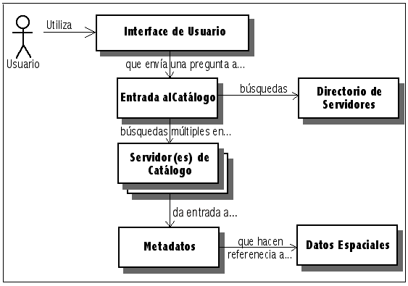
Figura 31: Diagrama de Interacción Servicios de Catálogo distribuido. Fuente: Cookbook SDI v.2.

En el mercado existen diversos desarrollos (opensource y asociados a productos comerciales) que permiten la construcción de registros de metadatos. Entre las más utilizadas se encuentran:
GeoNetwork es una aplicación gratuita de Software Libre (código abierto), basada en estándares, desarrollada por la FAO (Organización de las Naciones Unidas para la Agricultura y la Alimentación) y diseñada para acceder a conjuntos de datos georreferenciados y a productos cartográficos a través de registros de metadatos utilizando Internet.
Sus características principales son:
- Es una herramienta para la edición de registros de metadatos de datos y servicios conforme a normas ISO de metadatos.
- Permite gestionar los registros de metadatos, los usuarios y la lógica de la aplicación en distintos gestores de bases de datos: McKoi (por defecto), MySQL, PostGreSQL y Oracle.
- Almacena los registros de metadatos (ficheros XML) como un atributo en una tabla de la base de datos y otra información como: la fuente, el propietario, los índices, etc.
- Es un catálogo que indexa y realiza las búsquedas en los metadatos utilizando LUCENE.
- Presenta un mapa interactivo que integra Intermap como tecnología para el visualizador y GeoServer como tecnología para crear los Servicios Web de Mapas (WMS).

CatMDEdit ha sido desarrollado por el consorcio TEIDE, compuesto por: la Universidad de Zaragoza (Departamento de Informática e Ingeniería de Sistemas), Universidad Jaume I (Departamento de Sistemas de Información) y la Universidad Politécnica de Madrid (Departamento de Topografía y Cartografía).
Se trata de un software de fuentes abiertas, multiplataforma y multilingüe que permite la gestión de metadatos de información geográfica. Proporciona herramientas que facilitan la generación, manipulación y publicación de registros de metadatos. Algunos ejemplos de productos que pueden ser catalogados con CatMDEdit son: mapas topográficos en soporte papel y digital, capas de información geográfica, bases de datos espaciales, ortofotografías, imágenes satelitales y modelos digitales del terreno, entre otros.
CatMDEdit se centra en la generación de registros de metadatos de información geográfica de acuerdo con la Norma ISO 19115:2003 «Geographic Information – Metadata», las recomendaciones del perfil NEM (Núcleo Español de Metadatos) y el perfil de las Normas de Ejecución de la Directiva INSPIRE. También permite la generación de registros de metadatos bajo la Norma Dublín Core (ISO 15836:2007).
CatMDServices es una aplicación web de Software Libre que permite de una forma fácil e intuitiva: documentar y buscar servicios web mediante registros de metadatos. Es una iniciativa del Instituto Geográfico Nacional de España (IGN) fruto de la colaboración científico-técnica con el Grupo de Sistemas de Información Avanzados de la Universidad de Zaragoza (IAAA) y el apoyo tecnológico de la empresa GeoSpatiumLab (GSL).
Esta herramienta ha sido desarrollada mediante las tecnologías Java 2 Platform Enterprise Edition (J2EE) y Google Web Toolkit (GWT). Entre las características se encuentran: multiplataforma (Windows, Unix), multilingüe, descripción de servicios web mediante elementos de metadatos, servicios web de búsqueda de registros de metadatos, generación automática de registros de metadatos a partir de la información aportada por la operación «getCapabilities» en el caso de servicios OGC, Tesauro y listas de palabras controladas para facilitar la edición de registros de metadatos, ayuda en línea.

GESTIÓN DE RIESGOS
La gestión de riesgos es un concepto amplio que se aplica en múltiples instancias empresariales y de la vida diaria. Podemos definir un riesgo como todas aquellas posibles causales que produzcan efectos no deseados y perjudiciales para los objetivos de cualquier actividad. En particular, cuando se trata de organizaciones, la definición de riesgos está asociada necesariamente a la existencia o supervivencia de las actividades que dan vida a la institución.
Entendido así, los riesgos serán múltiples y afectarán en distinta medida al giro del negocio. Indudablemente nace la pregunta si será necesario ocupar tiempo en gestionar el impacto de todos y cada uno de ellos. La respuesta a esta pregunta estará condicionada necesariamente a identificar si las consecuencias afectarán a la organización de una manera dramática, amenazando la supervivencia o subsistencia de ella.
El principal objetivo de la administración de riesgos es garantizar la supervivencia de la organización, minimizando sus costos asociados.
Desde una mirada formal, la administración de riesgos debe ser una aproximación científica del comportamiento de dichos riesgos, que permita predecir o anticipar posibles efectos no deseados, minimizando sus consecuencias funcionales y económicas.
Para una IDE, donde las temáticas relevantes están asociadas a la disponibilidad de información geográfica y a la tecnología informática utilizada para la gestión y toma de decisiones, será primordial el enfoque en los riesgos críticos referidos a ellas.
En este contexto, el Ministerio deberá crear una política corporativa de administración de riesgos para la IDE MINAGRI, que deberá estar en sintonía con las decisiones de la alta dirección de la institución y considerando el máximo potencial de pérdida.

A continuación se presenta un resumen de riesgos que deberán ser considerados para la creación de la política corporativa.
- Protección de los datos. Se refiere al elemento más crítico en una Infraestructura de Datos Espaciales. Como su nombre lo indica, los datos son el centro de la organización, por lo que se deberá asegurar su permanencia y acceso expedito bajo circunstancias límites como por ejemplo desastres naturales, pérdidas de energía, fallos en las máquinas de servicios, de almacenamiento, uso negligente, atentados terroristas, ataques informáticos, borrado accidental, entre muchos otros. Para ello la definición de políticas de respaldo, la verificación de los mismos, el almacenamiento físico distribuido (idealmente en ciudades diferentes) y por sobre todo la consideración de medidas extremas que sitúen escenarios improbables, constituirán tareas críticas e imprescindibles para los profesionales de la IDE Agricultura.
- Control de accesos. Se refiere al registro y autorización selectiva de personas a equipos informáticos que presten servicios de información, gestión de ella, o sirvan como terminales para visualización de información. Se deberá cuidar que sólo aquellas personas que cuenten con las competencias y cumplan con funciones relacionadas, puedan acceder físicamente a servidores, unidades de almacenamiento, terminales, equipos en la red, entre otros. Para ello una adecuada gestión de permisos y contraseñas, más una fuerte capacitación para el uso del personal, será una tarea periódica para los servicios. Complementariamente, se recomienda la instalación de controles biométricos (Identificación de huellas dactilares, lectores de huellas de manos, patrones de voz, firma/escritura digital, análisis de pulsaciones y escáner de retina, entre otros) para acceso a instalaciones físicas e incluso utilizar esta tecnología para el uso de los mismos equipos informáticos.
- Riesgos de origen natural. La ocurrencia de desastres naturales es una temática que involucra todos los ámbitos de desarrollo de una sociedad, y por su puesto una IDE no está ajena a ello. Una particular paradoja se da en que la información geoespacial es una potentísima herramienta para prevenir, mitigar y hacer frente a una catástrofe natural. Por tanto, es absolutamente imprescindible que la información esté disponible de manera expresa y oportuna. Para ello será crítico contar con los resguardos sobre la integridad de los datos, la redundancia sobre los servicios informáticos que permiten acceder y analizar la información, y la disponibilidad de personal entrenado y calificado para el análisis e interpretación de datos geoespaciales.
- Riesgos de choque de eléctrico. La redundancia en los circuitos de provisión eléctrica, la existencia de generadores propios e independientes y la existencia de dispositivos de protección ante variaciones de voltaje, deberá constituir una inversión crítica para él o los datacenter que almacenen información y servicios de la IDE MINAGRI.
- Riesgos de incendio. Inflamabilidad de materiales. Los ambientes físicos que contengan máquinas de provisión de servicios y datos deberán estar construidos con materiales y protecciones no inflamables, además de mecanismos automáticos que permitan la detección y extinción de incendios.
- Plan de contingencia. No se trata de un riesgo en sí, no obstante la ausencia de procedimientos detallados de prevención y respuesta a problemas sí puede serlo. Es relevante invertir tiempo y recursos en la definición e instrucción sobre procedimientos muy acotados para establecer por ejemplo, la periodicidad de los respaldos de la data, realizar ejercicios controlados de simulación de pérdida de ellos, pruebas de recuperación a partir de respaldos que permitirán el entrenamiento y el testeo de los archivos de contingencia, establecimiento de turnos y liderazgos ante catástrofes, entre muchos otros.
- Seguridad en las redes. Se refiere al análisis y definición profesional y experta de vulnerabilidades y correcciones en las redes de comunicación de datos, de forma tal que se eviten los accesos no autorizados que pudieran generar daños en el servicio o en los datos. Las redes además están afectas a fallos mecánicos en las máquinas que operan los servicios, por lo que es recomendable contar con cableados redundantes, provisión de servicios WAN redundantes, entre otros.
- Seguridad de los sistemas operativos y de red. Uno de los puntos de vulnerabilidad está en los propios equipos informáticos, en la medida que no se mantengan actualizados los sistemas operativos, los antivirus y licencias de software instalado en las máquinas. Se recomienda llevar un detallado control de inventario y actualizaciones para el software de cada uno de los equipos que intervendrán en la IDE MINAGRI, tanto desktop como servidor.
- Disponibilidad presupuestaria. Contar con recursos económicos cuyo destino será la reacción ante eventos inesperados, permitirá reaccionar de manera diligente ante fallos mecánicos en piezas y máquinas informática, la contratación de servicios especializados por ejemplo ante fallas de seguridad, configuración de firewall y switches, entre otros.
- Fallas mecánicas. Toda pieza y equipamiento informático estará afecta a riesgos originados por fallas de fabricación y desgaste, por lo que se recomienda la existencia de redundancia para la línea mínima que asegure la integridad de los datos y la provisión de servicios informáticos de la IDE. Idealmente se recomienda contar con una configuración que permita el salto y reemplazo automatizado de funciones entre equipos. Es recomendable además contar con repuestos comunes como unidades de disco, switches, servidores, entre otros. Una razón importante para ello son los tiempos administrativos para compras y la pérdida de continuidad de modelos y por ende repuestos.
- Incompetencia y las deficiencias cotidianas. Se refiere al uso negligente de la data y el equipamiento, por parte de personal nuevo interno, personal interno en situación de desvinculación y por sobre todo personal externo a la institución. Es recomendable mantener siempre una exhaustiva supervisión sobre las acciones ejecutadas por personal referido, a fin de evitar la modificación o eliminación errónea de la data, pérdidas en la configuración de equipos, caída de servicios, intervenciones malintencionadas, entre otros.
- Desastre a causa de intromisión, robo, fraude, sabotaje o interrupción de las actividades de cómputos. En general, a pesar de contar con medidas de control y mitigación, una inesperada situación como las mencionadas generarán negativos impactos por lo que será de vital importancia contar con planes de contingencia, procedimientos documentados y personal entrenado para ejecutar acciones de vuelta atrás, técnicas de recuperación y restauración.
- Estándares de ingeniería, programación y operación. Se recomienda que la construcción de datacenter y el desarrollo de planes y procedimientos de contingencia se realice basado en estándares ya existentes. Con ello se asegura la consideración de todos los aspectos relevantes, la consecución de servicios de soporte de calidad, entre otros.
- Dependencia en el personal clave: Además del peligro que encierra algún desastre en los sistemas informáticos, existen otras situaciones potencialmente riesgosas de las cuales la más importante es, quizá, la dependencia hacia individuos clave. La dependencia en individuos clave, algunos de los cuales poseen un alto nivel de desempeño técnico, con frecuencia pone a la compañía en manos de relativamente pocas personas, siendo que éstas por lo general son externos a la organización. Este tipo de situaciones ha dejado a organizaciones expuestas al chantaje, la extorsión, mal uso y fraudes en la explotación de los sistemas informáticos. La amenaza no solo se restringe al abuso del tipo descrito aquí. Este personal especializado con frecuencia posee el conocimiento único y no registrado de las modificaciones o el funcionamiento de las aplicaciones. La supervisión y el control de su trabajo resulta difícil como lo es el conocimiento de lo que si funcionaría sin contar con las habilidades del especialista. Se recomienda la redundancia de funciones en todos aquellos ámbitos claves que aseguren la data y los servicios de la IDE.
- Huelgas, terrorismo e inestabilidad social: El nivel actual de riesgo en computación se debe revisar también dentro del contexto de inestabilidad social en muchas partes del mundo. Ha habido ataques físicos a diversas instalaciones, sin embargo algunas veces se trata de la incursión de personal interno y no de agitadores. Este tipo insidioso de riesgo es, en potencia, la fuente de más alto perjuicio para la institución. Este riesgo, solo, genera una amplia posibilidad de nuevas amenazas ante las cuales hay que responder. Los ataques internos por parte del personal de una institución pueden tomar la forma de huelga; ésta, aunque no sea violenta, puede ser tan perjudicial como el ataque físico. Las huelgas han sucedido en grandes instalaciones que operan en línea en diferentes partes del mundo y por tanto en nuestro país también.

RESUMEN Y RECOMENDACIONES GENERALES
Podemos resumir el origen de los riesgos referidos anteriormente en tres tipos.
- Riesgos de origen natural
- Riesgos de origen humano
- Riesgo de origen mecánico

Cuando se trata de riesgos de origen natural, no se puede evitar que los desastres ocurran. Terremotos, inundaciones, erupciones volcánicas, requerirán un importante y expedito a información geoespacial por lo que se deberá diseñar detallados planes de contingencia e instruir adecuadamente al personal especializado.
Cuando se trata de riesgos asociados a operación humana, los mecanismos de control y mitigación permitirán evitar muchos desastres y actuar adecuadamente ante eventos indeseados.
Cuando se trata de riesgos de origen mecánico, los planes de contingencia, la inversión en redundancia y la inversión en repuestos y servicios será vital para evitar pérdidas de información y caídas de servicio.
Es recomendación de este equipo consultor, colocar especial énfasis en la protección de la data, ya que sin ella la IDE MINAGRI no podrá existir y el core del negocio desaparecerá.
Se recomienda utilizar almacenamientos redundantes no sólo nivel de discos y arreglos (RAID), sino también con Storage de respaldo, respaldos robóticos en unidades de cinta, respaldos externos idealmente en ciudades diferentes, contratos de seguros, y redundancia de servicios en sites (datacenter) remotos.

RECURSOS HUMANOS

COMPOSICIÓN DESEABLE DE LOS EQUIPOS
Con la finalidad de dar cumplimiento a las necesidades de cada uno de los centros de procesamiento de información Geoespacial, en vez de hablar de necesidad de profesionales asociados a determinadas carreras o especialidades, se ha optado por definir la carencia en función de los siguientes perfiles profesionales:
PERFIL 1: Especialista en Dirección de proyectos, Planificación territorial y Estratégica y generación de análisis espaciales, conocimientos de software GIS. Que este perfil además estará asimilado a un grado 8 de la EUR, lo que implica una remuneración de $1.650.000 brutos.
PERFIL 2: Especialista en levantamientos de información, conocimiento de estándares geográficos, operación a nivel avanzado de software geográfico (GIS), dispositivos móviles, entre otros. Que este perfil además estará asimilado a un grado 10 de la EUR, lo que implica una remuneración de $1.450.000 brutos.
Supuestos:
- Los nuevos cargos que se requieren para instalar las UGIT regionales, se conseguirán en su totalidad como nuevas contrataciones.
- Todos los servicios poseen una demanda equivalente de profesionales, principalmente por la separación funcional que debe existir entre ellos, por tanto se define un mínimo de 2 profesionales en cada UGIT cuando esta tiene presencia regional y de 5 o 6 cuando tiene expresión Zonal (macro Zonas).

UNIDAD DE GESTIÓN DE INFORMACIÓN TERRITORIAL SECTORIAL, UGIT SECTORIAL
Corresponde a los Profesionales dependientes de cada uno de los servicios, deben estar compuestas como mínimo de 2 personas, cada una de ellas ejerciendo uno de los perfiles anteriormente definidos.
De acuerdo con la información proporcionada por los distintos organismos a través de las encuestas y la serie de entrevistas que se realizaron, se ha inferido la dotación sectorial actual del Ministerio de Agricultura, en cuanto profesionales con competencias y alguna función SIG, corresponde a:
Entidad | Nombre | Profesión | calidad Jurídica | Cargo | Perfiles
CNR | Gastón Sagredo |  | Contrata |  | Perfil 1
CIREN | Adriano Torres Manca | Geógrafo | Planta | Gerente de Geomática | Perfil 1
 | Pedro Muñoz Aguayo | Geógrafo | Planta | Jefe SIG y Teledetección | Perfil 2
 | Elena Campusano Ahumada | Cartógrafo | Planta | Profesional Geomática | Perfil 2
 | Marcelo Durán Burgos | Cartógrafo | Planta | Profesional Geomática | Perfil 2
 | Ma. Graciela Barrera Vielma | Geógrafo | Planta | Profesional Geomática | Perfil 1
 | Juan González Zamorano | Geógrafo | Planta | Profesional Geomática | Perfil 1
 | Héctor Sáez Campos | Cartógrafo | Planta | Profesional Geomática | Perfil 2
 | Priscila Carrasco Molina | Ingeniero Agrónomo | Planta | Profesional Geomática | Perfil 1
 | Alex Fernández Muñoz | Geógrafo | Planta | Profesional Geomática | Perfil 1
CIREN - Sistemas | Patricio Fierro Sepúlveda | Analista de Sistemas | Planta | Gerente de Sistemas | Perfil 2
 | Carlos Sepúlveda Muñoz | Cartógrafo | Planta | Jefe Productos y Servicios | Perfil 2
 | Rodrigo Bizama Arze-Vargas | Cartógrafo | Planta | Coordinador de Productos | Perfil 2
 | Cristian Navarrete López | Cartógrafo | Planta | Profesional de Sistemas | Perfil 2
 | Felipe Albornoz Muñoz | Ing. Ejecución en Geomensura | Planta | Profesional de Sistemas | Perfil 2
 | Claudio Olguín Morales | Cartógrafo | Planta | Profesional de Sistemas | Perfil 2
 | Igor Navarrete Richards | Cartógrafo | Planta | Profesional de Sistemas | Perfil 2
 | Jaime Vergara Baeza | Dibujante Técnico | Planta | Profesional de Sistemas | Perfil 2
 | Roxana Trujillo Guiñez | Ingeniero en Aviación Comercial | Planta | Profesional de Sistemas | Perfil 2
 | Ariel Avendaño Andrade | Ing. en Computación e Informática | Planta | Área Base Datos Corporativa | Perfil 2
CONAF ASP | Paloma Bravo Córdova |  | Planta |  | Perfil 2
CONAF MF | Rubén Urzúa Zurita | Ingeniero Civil | Planta |  | Perfil 1
CONAF FFOR | Mauricio Gómez Carrasco | GEOGRAFO-ANALISTA | Planta |  | Perfil 1 y 2
FIA | Marcelo Canepa Guerra |  | Planta | Coordinador Unidad de Información y Difusión | Perfil 1
INFOR – Stgo. | Patricio González |  | Planta | Investigador | Perfil 1
INFOR | Carlos Bahamondez |  | Planta |  | Perfil 1
INFOR – Valdivia | Yasna Rojas |  |  |  | Perfil 1
INFOR – Valdivia | Marjorie Martin |  |  |  | Perfil 1
INFOR -Valdivia | Dante Corti |  | Planta |  | Perfil 1
ODEPA | José Ramírez Cabello |  | Contrata | Coordinador Unidad Sistemas Geomáticos | Perfil 1
ODEPA | Alejandro Muñoz Quiroz |  | Contrata |  | Perfil 1
SAG | Rodrigo Lacomas Berrios | Cartógrafo | Contrata | Especialista SIG y Percepción Remota | Perfil 2
SAG | Ana Luisa Tapia Toro |  | Contrata |  | Perfil 2
SAG | Eduardo Camacho |  |  | Especialista SIG | Perfil 1 y 2
SAG | Mauricio Castro | Informático |  | Encargado pate informática SIG | Perfil 2
INIA | Gustavo Chacón |  |  |  | Ninguno
INDAP | Gabriela Velásquez Cabezas | Geógrafo | Honorario | Generación y análisis de información institucional. | Perfil 1
Cuadro: Capacidad Sectorial instalada de recursos humanos

ANÁLISIS DE BRECHA DE RRHH POR SERVICIO

CENTRO DE INVESTIGACIÓN EN RECURSOS NATURALES, CIREN
En base a la información obtenida en la etapa de diagnóstico, se observa lo siguiente:
Profesional | Perfil 1 | Perfil 2
Adriano Torres Manca | Sí
Pedro Muñoz Aguayo |  | Sí
Elena Campusano Ahumada |  | Sí
Marcelo Durán Burgos |  | Sí
Ma. Graciela Barrera Vielma | Sí
Juan González Zamorano | Sí
Héctor Sáez Campos |  | Sí
Priscila Carrasco Molina | Sí
Alex Fernández Muñoz | Sí
Patricio Fierro Sepúlveda |  | Sí
Carlos Sepúlveda Muñoz |  | Sí
Rodrigo Bizama Arze-Vargas |  | Sí
Cristian Navarrete López |  | Sí
Felipe Albornoz Muñoz |  | Sí
Claudio Olguín Morales |  | Sí
Igor Navarrete Richards |  | Sí
Jaime Vergara Baeza |  | Sí
Roxana Trujillo Guiñez |  | Sí
Ariel Avendaño Andrade |  | Sí
Total Carencia | 0 | 0

COMISIÓN NACIONAL DE RIEGO, CNR
Actualmente la CNR cuenta con un solo profesional, el cual calza con el perfil de analista de información, la brecha existente corresponden por tanto a los perfiles restantes.

Profesional | Perfil 1 | Perfil 2
Gastón Sagredo | Si | No
Total Carencia | 0 | 1

CORPORACIÓN NACIONAL FORESTAL, CONAF
En base a la información obtenida en la etapa de diagnóstico, se observa lo siguiente:
Conaf Áreas Silvestres Protegidas (ASP)
Profesional | Perfil 1 | Perfil 2
Paloma Bravo Córdova | No | Sí
Total Carencia | 1 | 0

Conaf Manejo del Fuego (MF)
Profesional | Perfil 1 | Perfil 2
Rubén Urzúa Zurita | Si | No
Total Carencia | 0 | 1
Conaf Fomento Forestal (FFOR)
Profesional | Perfil 1 | Perfil 2
Mauricio Gómez Carrasco | Si | SI
Total Carencia | 0 | 0

FUNDACIÓN PARA LA INNOVACIÓN AGRARIA
En base a la información obtenida en la etapa de diagnóstico, se observa lo siguiente:
Profesional | Perfil 1 | Perfil 2
Marcelo Canepa Guerra | NO | SI
Total Carencia | 1 | 0

INSTITUTO DE DESARROLLO AGROPECUARIO, INDAP
En base a la información obtenida en la etapa de diagnóstico, se observa lo siguiente:
Profesional | Perfil 1 | Perfil 2
Gabriela Velásquez Cabezas | Si | No
Total Carencia | 0 | 1

INSTITUTO DE INVESTIGACIÓN AGROPECUARIA, INIA
En base a la información obtenida en la etapa de diagnóstico, se observa lo siguiente:
Profesional | Perfil 1 | Perfil 2
Gustavo Chacón | No | No
Total Carencia | 1 | 1

INSTITUTO FORESTAL VALDIVIA Y SANTIAGO, INFOR
En base a la información obtenida en la etapa de diagnóstico, se observa lo siguiente:
Santiago:
Profesional | Perfil 1 | Perfil 2
Patricio González | SI | No
Total Carencia | 0 | 1
Valdivia:
Profesional | Perfil 1 | Perfil 2
Carlos Bahamondez | SI | No
Yasna Rojas | Si | Si
Marjorie Martin | No | Si
Dante Corti | Si | Si
Total Carencia | 0 | 0

OFICINA DE ESTUDIOS Y POLÍTICAS AGRARIAS, ODEPA
En base a la información obtenida en la etapa de diagnóstico, se observa lo siguiente:
Profesional | Perfil 1 | Perfil 2
José Ramírez Cabello | Si | No
Alejandro Muñoz Quiroz | Si | No
Total Carencia | 0 | 1

SERVICIO AGRÍCOLA Y GANADERO, SAG
En base a la información obtenida en la etapa de diagnóstico, se observa lo siguiente:
Profesional | Perfil 1 | Perfil 2
Eduardo Camacho | Si | Si
Rodrigo Lacomas Berrios | No | SI
Ana Luisa Tapia Toro | No | Si
Mauricio Castro | No | Si
Total Carencia | 0 | 0

RESUMEN
A continuación se señala el déficit de profesionales por perfil y el costo asociado a su incorporación, como una medida necesaria para el fortalecimiento de los equipos sectoriales.
 | Existencia de Perfiles |  | Carencia de Perfiles
Sectorial | Perfil 1 | Perfil 2 | Perfil 1 | Perfil 2
CIREN | 5 | 13 | 0 | 0
CNR | 1 | 0 | 0 | 1
CONAF ASP | 0 | 1 | 1 | 0
CONAF MF | 1 | 0 | 0 | 1
CONAF FFOR | 1 | 1 | 0 | 0
FIA | 0 | 1 | 1 | 0
INDAP | 1 | 0 | 0 | 1
INIA | 0 | 0 | 1 | 1
INFOR Santiago | 1 | 0 | 0 | 1
INFOR Valdivia | 3 | 3 | 0 | 0
ODEPA | 2 | 0 | 0 | 1
SAG | 1 | 4 | 0 | 0
Totales | 16 | 23 | 3 | 6
Costo Unitario |  |  | 1.650.000 | 1.435.000
Costo Mensual |  |  | 4.950.000 | 8.610.000
Costo Ugit Sectorial |  |  | 13.560.000

UNIDAD DE GESTIÓN DE INFORMACIÓN TERRITORIAL REGIONAL, UGIT REGIONAL
Esta instancia representa el mecanismo técnico de detalle en donde se generarán los productos de información y análisis específico para cada servicio dependiente del Minagri en cada una de las regiones del país, bajo los estándares y directrices centrales del Ministerio, así como de las necesidades propias emanadas de las tareas mandatadas para cada institución en su creación. Así mismo constituye el punto de enlace y coordinación interinstitucional para el servicio, hacia sus pares regionales y sectoriales.
El presente estudio presenta dos propuestas para la implementación de las UGIT Regionales. La primera de ellas considerando que cada una de las regiones posea su propia unidad, donde se aprovechen las capacidades y experiencias ya instaladas en algunos servicios regionales, más nuevas capacidades que deben ser agregadas y/o aportadas desde el nivel central del Ministerio.
La segunda propuesta considera la instalación de UGIT Regionales Zonales, donde se puede contar con una mayor independencia de la contingencia local y control estandarizado transversal a los impulsos regionales que se puedan dar actualmente.
Ubicación: Estas nuevas unidades, deben ubicarse a nivel nacional en cada una de las Seremis incluyendo a la Región Metropolitana.
Necesidades de contratación o adecuación.
Para efectos del apoyo en regiones, se entiende que existe una carencia natural de profesionales que puedan ejercer los nuevos roles requeridos y dado que es muy difícil precisar cuántos de estos nuevos cargos pueden ser abordados directamente por profesionales existentes en las regiones, o definitivamente deben ser adquiridos en el mercado, se han fijado los siguientes supuestos:
- Los nuevos cargos que se requieren para instalar las UGIT regionales, se conseguirán en su totalidad como nuevas contrataciones.
- Todos los servicios poseen una demanda equivalente de profesionales, principalmente por la separación funcional que debe existir entre ellos, por tanto se define un mínimo de 2 profesionales en cada UGIT cuando esta tiene presencia regional y de 5 o 6 cuando tiene expresión Zonal (macro Zonas).

Adicionalmente se les debe dotar de equipamiento base a cada UGIT Regional, con lo necesario para realizar sus funciones, lo cual consisten en:

Componentes | Cantidad | Unitario $ | Total $
Pc | 15 | 1.000.000 | 15.000.000
Plotter | 15 | 6.500.000 | 97.500.000
Software GIS | 15 | 1.800.000 | 27.000.000
GPS | 15 | 900.000 | 13.500.000
Discos duros Externos | 30 | 100.000 | 3.000.000
Mobiliario | 15 | 1.500.000 | 22.500.000
Insumos | 15 | 1.000.000 | 15.000.000
 |  | Total | 193.500.000
Cuadro: Costos de equipamiento para UGIT Regionales- con presencia en cada región

Componentes | Cantidad | Unitario $ | Total
Pc | 22 | 2.000.000 | 44.000.000
Plotter | 4 | 6.500.000 | 26.000.000
Software GIS | 14 | 1.800.000 | 25.200.000
GPS | 14 | 1.800.000 | 25.200.000
Discos duros Externos | 8 | 100.000 | 800.000
Mobiliario | 2 | 1.500.000 | 3.000.000
Insumos | 22 | 1.000.000 | 22.000.000
 |  | Total | 146.200.000
Cuadro: Costos de equipamiento para UGIT Regionales- Macro Zonas

UGIT REGIONAL CON PRESENCIA EN CADA REGIÓN
En este caso se considera que cada región debe contar como mínimo con 2 profesionales, cada uno de ellos de acuerdo a los perfiles antes definidos.
UGIT - Regionales | Regiones Asociadas | Perfil 1 | Perfil 2
Todo el País | 1 a la 15 | 15 | 16
 | Asimilado a Grado | 8 | 10
 | Sueldo EUR | 1.650.000 | 1.435.000
 | Totales Perfiles | 24.750.000 | 22.960.000
 | Total Mensual | 47.710.000
Cuadro: Estimación de Costo de implementación de UGIT- Regionales

UGIT REGIONAL CON PRESENCIA EN MACROZONAS
En esta alternativa se divide el país en 4 macro zonas, las cuales corresponden a:
- Norte: Abarca las regiones de Arica por el norte y Coquimbo por el sur, por tanto la necesidad de profesionales corresponde a 2 de perfil 1 y 4 de perfil 2.
- Centro: Abarca las regiones de Valparaíso a la del Maule, por tanto las cantidad de profesionales requeridos corresponde a 2 de perfil 1 y 4 de perfil 2.
- Centro Sur: Abarca las regiones desde el Bío Bío a Los Ríos, por tanto las cantidad de profesionales requeridos corresponde a 2 de perfil 1 y 3 de perfil 2.
- Sur: Comprende las regiones de Los Lagos, Aisén y Magallanes, por tanto las cantidad de profesionales requeridos corresponde a 2 de perfil 1 y 3 de perfil 2.
A continuación se despliega un cuadro con la carencia de profesionales por perfil y sus costos asociados.
UGIT - Zonales | Regiones Asociadas | Perfil 1 | Perfil 2
Norte | 15, 1,2,3, 4 | 2 | 4
Centro | 13,5,6,7 | 2 | 4
Centro sur | 8,9,14 | 2 | 3
Sur | 10, 11,12 | 2 | 3
 | Total Profesionales | 8 | 14
 | Asimilado a Grado | 8 | 10
 | Sueldo EUR | 1.650.000 | 1.435.000
 | Totales Perfiles | 13.200.000 | 20.090.000
 | Total Mensual | 33.290.000
Cuadro: Necesidad de Profesionales y costos asociados a UGIT regionales- Macro zonas

RESUMEN DE RRHH FALTANTES
Opción 1: Se realiza el resumen considerando UGIT regionales con presencia en la seremis de agricultura de cada región.
Necesidades | Perfil 1 | Perfil 2
UGIT- Sectoriales | 3 | 6
UGIT - Regionales | 15 | 16
Total requerido | 18 | 22
Sueldo EUR | 1.650.000 | 1.435.000
Total Perfiles | 29.700.000 | 31.570.000
Total Mensual | 61.270.000

Necesidades | regiones | Costo total $
Equipamiento. Mobiliario e Insumos | 15 | 193.500.000
En este caso es muy probable que los profesionales (sólo dos por región) se instalen o ubiquen en dependencias de las propias SEREMIS.

Opción 2: Se realiza el resumen considerando UGIT en Macro Zonas.
Necesidades | Perfil 1 | Perfil 2
UGIT- Sectoriales | 3 | 6
UGIT - Regionales | 8 | 14
Total requerido | 11 | 20
Sueldo EUR | 1.650.000 | 1.435.000
Total Perfiles | 18.150.000 | 28.700.000
Total Mensual | 46.850.000

Necesidades | macro Zonas | Costo total $
Equipamiento. Mobiliario e Insumos | 4 | 146.200.000

Inmuebles | macro Zonas | Costo total $
Total Mensual Arriendo Inmuebles  y Gastos corrientes | 4 | 10.000.000

CAPACITACIÓN
Existe una amplia base de profesionales con conocimientos en sistemas de información geográfica, tanto en los niveles centrales de los organismos dependientes como en las instancias regionales, que permiten establecer un punto de inicio con perfiles que van desde usuarios de nivel el básico a expertos de avanzados conocimientos.
La capacitación requerida debe incluir tanto temas técnicos como de Desarrollo Organizacional. Los primeros están referidos al manejo de los conceptos, entendimiento y uso de estándares, manejo de procedimientos de toma, registro y actualización de datos; conversión y edición de los datos; mantención de datos; desarrollo de nuevos productos de información; desarrollo de aplicaciones; administración del sistema; asistencia técnica.
Los requerimientos de capacitación deben apuntar a formar una serie de perfiles de competencia, según sea el cargo al interior del Ministerio, se deben incluir también programas dirigidos a las autoridades del Ministerio y de los servicios dependientes que apunten al adecuado entendimiento y uso de la información geoespacial para la toma de decisiones.
Perfiles | Tipo | Necesidades de Capacitación
Directivos | Técnico | - Introducción a los SIG  - Uso y potencialidades de los SIG en la gestión pública  - Análisis territorial  - Composición de una IDE – Servicios de una IDE  - Casos prácticos
Técnicas-profesionales | Técnico | - Toma de datos en terreno  - Uso y procesamiento de datos GPS  - Aseguramiento de calidad de la información geoespacial  - Migración de datos e Interoperabilidad  - Manejo de Software de edición  - Técnicas de manejo de información Raster  - Catálogos de metadatos  - Servicios de mapas Web  - Normas ISO relacionadas con la calidad de la información geoespacial  - Normas y estándares OGC
Todos | Desarrollo Organizacional | - Trabajo en Equipo  - Liderazgo en el sector público  - Habilidades Directivas

CAPÍTULO 4: PROYECTOS E IMPLEMENTACIÓN

PROYECTOS DERIVADOS DE LA CORRECCIÓN DE CAPAS CRÍTICAS
Tras el análisis realizado a las principales capas de información de los organismos dependiente del MINAGRI, de conformidad con la definición dada por autoridad ministerial, fue posible identificar una serie de brechas que existen entre el estado actual y el ideal de dicha información. La experiencia del consultor, luego de la revisión, complementada con entrevistas y visitas técnicas, es que la situación de la información es extrapolable a la casi totalidad de los datos existentes en los servicios. De esta manera, un proceso básico para la implementación de la IDE MINAGRI es el desarrollo de una serie de actividades que en cada servicio debe apuntar a actualizar las bases cartográficas de uso transversal y a mejorar y homogenizar la forma de representación y registro de los datos sectoriales.
Los plazos y las fechas (meses) que se indican a continuación son sólo de carácter referencial, y se indican con la única intención de graficar los pasos temporales (etapas) que se recomiendan para la implementación y consolidación de la IDE MINAGRI, por lo que podrán variar una vez que la propia institución así lo determine y en función de los trámites administrativos asociados al desarrollo de los distintos proyectos.

BASE CARTOGRÁFICA
Para la corrección de las capas críticas sectoriales, necesariamente debemos de fijar un estándar común de lo que deseamos obtener y ese estándar está dado por la capa o información que servirá de base para recibir dicha información temática.
Desde esta perspectiva, es primordial contar con una base única y actualizada para el Ministerio. Actualmente y basado en la información recopilada, las más recurrentes y de mayor cobertura territorial son las cartografías IGM 1:50.000 y 1:250.000, lamentablemente las que están en poder del Ministerio se encuentran desactualizadas, por lo tanto, no son lo suficientemente útiles. Se recomienda adquirir o actualizar la carta base IGM 1:50.000.

Dependencia | Subsecretaría de Agricultura
Tiempo estimado | 7 meses (máximo para contar con la capa de información implementada).
Objetivo(s) | - Contar con una base cartográfica única y actualizada escala 1:50.000 para todo el territorio nacional.  - Masificar el uso de dicha base entre todas la institucionalidad MINAGRI
Montos | $132.000.000  ($120.000.000 por compra cartografía + $12.000.000 por 4 profesionales por tres meses).
Etapas | - Adquisición de base IGM escala 1:50.000 por Secciones de la “A” a la “L”. (mes 1 mes 2). Esto implica los trámites administrativos para realizar la compra.  - Contratación de 3 profesionales para preparar y adaptar la información a la manera que la institución la requiera (mes 1 mes 2).  - Preparación cubierta IGM, reclasificación de atributos, aplicación de topología y migración de contenidos según modelo de datos MINAGRI (mes 3 mes 6).  - Elaboración de mapas base a escala regional para ser presentados a DIFROL para la validación del límite internacional (mes 5 mes 7).
Resultados Esperados | - Base cartográfica en formato digital con precisión 1:50.000 en DATUM SIRGAS geográfica, dividida por regiones, validada por DIFROL y que contempla contenidos como: Caminos, Hidrografía, Límites, Altimetría y Toponimia; todas ellas con las base de datos normalizadas según los requerimientos internos del MINAGRI.

También, es aconsejable masificar los archivos raster (ortofotos, ortoimagenes o Geofotos) que posee CIREN para algunas regiones, con el resto de la institucionalidad MINAGRI, para suplir momentáneamente los requerimientos de una escala más detallada, hasta que se pueda generar un nuevo producto con dicha información actualizada.

CAPAS TEMÁTICAS POR SERVICIO
Una vez establecida la capa base que soportará los contenidos temáticos, podemos proceder a esbozar los pasos o proyectos a seguir para incorporar o preparar la capas evaluadas al SIG corporativo (IDE MINAGRI), destacando que esta indicación es referencial y depende del volumen final de datos a preparar y los recursos -en general- invertidos.

Dependencia | Comisión Nacional de Riego – CNR
Tiempo estimado | 4 meses (máximo para contar con la capa de información implementada).
Objetivo(s) | - Corregir capa de Proyectos de Riego Ley 18450 y normalizado con la base Cartográfica MINAGRI.
Montos | $5.000.000 (un profesional ligado al área SIG + traslados a terreno y viáticos)
Etapas | - Actualización con información de proyectos 2008 al 2011. (mes 1)  - Normalización y corrección de las Bases de Datos. (mes 1)  - Validación y reposicionamiento de coordenadas, con apoyo en terreno de ser necesario. (mes 1mes 3)  - Trasformación de cubierta a coordenadas SIRGAS. (mes 3)  - Elaboración de Metadata y Diccionario de datos. (mes 3 mes 4)  - Almacenamiento y disposición en servidores institucionales. (mes 4).
Resultados Esperados | - Archivo con los proyectos de Ley de Riego actualizado, servido para todo el MINAGRI en DATUM SIRGAS, con base de datos normalizada, con ficha de metadata, publicada en el Portal SNIT y Diccionario de datos disponible en la Intranet del MINAGRI.

Dependencia | Corporación Nacional Forestal – CONAF
Tiempo estimado | 5 años (máximo para contar con la capa de información implementada).
Objetivo(s) | - Actualizar el catastro de Bosque Nativo para las regiones de I a VI.  - Corregir digitalmente la base gráfica y de base de datos del catastro de Bosque Nativo de las regiones VII a XII.
Montos | $270.000.000  $250.000.000 actualizar regiones + $20.000.000 corrección.
Etapas | - Licitación y adjudicación de regiones a actualizar. (mes 1 mes 2)  - Ejecución de actualización de a regiones por año (según metodología definida por CONAF). (mes 3 mes 60)  - Recepciones por año, validación de cubiertas y almacenamiento en servidores MINAGRI  - Paralelamente, Licitación y adjudicación de correcciones a cubiertas menos desactualizadas. (mes 3)  - Ejecución de correcciones gráficas y de base de Datos (mes 4 mes 60).  - Almacenamiento y disposición en servidores institucionales de las cubiertas corregidas, con metadatos y diccionario de BD.
Resultados Esperados | - Catastro de Bosque Nativo Actualizado al año 2009, instalado y servido a todo el MINAGRI. Este archivo debe estar en DATUM SIRGAS, con ficha de metadata, publicada en el Portal SNIT, con base de datos normalizada, y Diccionario de datos.

Dependencia | Corporación Nacional Forestal – CONAF
Tiempo estimado | 2 años (máximo para contar con la capa de información implementada).
Objetivo(s) | - Normalización base de datos SNASPE y Reducción de discrepancias de superficie.
Montos | $100.000.000.-
Etapas | - Licitación y adjudicación. (mes 1)  - Recopilación de Decretos de Áreas Protegidas. (mes 2 mes 3)  - Materialización de límites y digitalización. (mes 4 mes 16)  - Validación y revisión de cubiertas regionales. (mes 16 mes 17)  - Correcciones, ficha de Metadatos y Diccionario de datos. (mes 17 mes 19)  - Almacenamiento y disposición en servidores institucionales. (mes 20)
Resultados Esperados | - Cubierta nacional o regional con las Áreas Silvestres Protegidas, Corregidas, actualizadas en DATUM SIRGAS y normalizadas con sus respectivos decretos, además de ficha de metadata publicada en el Portal SNIT, con base de datos normalizada, y Diccionario de datos.

Dependencia | Servicio Agrícola y Ganadero – SAG
Tiempo estimado | 5 años (máximo para contar con la capa de información implementada).  No deberíamos dejarla en 5 años, para que calce con la Gantt del plan ¿?
Objetivo(s) | - Georreferenciación de Base de Datos de Trazabilidad Animal.  - Generar un método que permita la administración de las coordenadas por parte de los usuarios del SAG.
Montos | $75.000.000  $5.000.000 por desarrollo de aplicación + $70.000.000 por año (tres regiones por año).
Etapas | - Diseño de un plan de levantamiento de información por parte de SAG, buscando definir el método más apropiado para la recolección, confidencialidad y priorización de los datos. (mes 1)  - Implementación y puesta en marcha del plan en una región piloto, que permita reevaluar tiempos y costos. Esto puede generar -según el plan elaborado- licitación, contratación de personas, adquisición de información e infraestructura, capacitación y procedimientos de levantamiento. (mes 2 mes 12)  - Conformación de archivos digitales y mapas para la verificación de los datos de la región piloto. (mes 13 mes 15)  - Desarrollo de una aplicación Web que permita a los usuarios completar las coordenadas de sus terrenos o antecedentes por Internet. (mes 13 mes 16)  - Validación de coordenadas y poblado masivo de información en aplicaciones SAG para su uso y explotación. (mes 15 mes 16)  - Reestructuración y ejecución del programa para levantar el resto de las regiones. (mes 13 2013 mes 60)  - Creación de fichas de metadatos por región.
Resultados Esperados | - Base de datos de trazabilidad con coordenadas UTM validadas en DATUM SIRGAS.  - Base datos montada en aplicación SAG con sus coordenadas validadas, sirviendo de soporte a las cubiertas de Trazabilidad Animal, Control de Desarrollo Ganadero y Exportaciones.  - Aplicación geográfica en web que le permita a los usuarios ingresar y corregir la georreferenciación de su información (a evaluar por el Servicio).  - Plan de capacitación y uso de la aplicación web por parte de los usuarios, para mantener bien localizados sus antecedentes (a evaluar por el Servicio).

Dependencia | Servicio Agrícola y Ganadero – SAG
Tiempo estimado | 7 meses (máximo para contar con la capa de información implementada).
Objetivo(s) | - Georreferenciación y construcción de cubierta cartográfica digital de los Viveros inscritos y monitoreados por el SAG en todo el territorio nacional.
Montos | $20.000.000  $15.000.000 por dos profesionales, más un responsable proyecto + $5.000.000 en insumos, traslados y viáticos.
Etapas | - Diseño de un plan de levantamiento de la información de Viveros. (mes 1 mes 2)  - Implementación y puesta en marcha del plan. (mes 3 mes 6)  - Levantamiento de la información  - Conformación de archivos digitales  - Elaboración de mapas para la verificación de los datos  - Validación de coordenadas y/o formas de los viveros  - Creación de fichas de metadatos por región.  - Almacenamiento y disposición en servidores institucionales (mes 6 mes 7).
Resultados Esperados | - Base de datos viveros con coordenadas UTM validadas en DATUM SIRGAS, además de contener ficha de metadata publicada en el Portal SNIT y manteniendo un calce perfecto con base cartográfica.

Dependencia | Instituto de Desarrollo Agropecuario – INDAP
Tiempo estimado | 3 años.
Objetivo(s) | - Georreferenciación de los usuarios registrados en INDAP (PRODESAL, Programa de Suelo, Asistencia Técnica, etc.).  - Normalización de las bases de datos de usuarios y productos utilizados por INDAP.  - Automatización en la localización de nuevos usuarios a través de la Web.
Montos | $189.000.000  $153.000.000 /año por 16 profesionales + 36.000.000/año por 2 jefes proyecto.
Etapas | - Diseño de un plan de levantamiento de la información de los Usuarios de INDAP. (mes 1 mes 2)  - Implementación y puesta en marcha del plan. (mes 3 mes 36)  - Levantamiento y validación de la información desde los usuarios  - Conformación de archivos digitales  - Elaboración de mapas para la verificación de los datos  - Creación de fichas de metadatos por región  - Elaboración de aplicación Web para el llenado de coordenadas por parte de usuarios INDAP (adaptar aplicación diseñada por ODEPA). (mes 7)  - Diseño y Ejecución de un plan de normalización de la base de datos de los Usuarios de INDAP, evaluando las necesidades y utilidades de los diversos atributos y la pertinencia de su corrección. (mes 5 mes 36)  - Generación de diccionario de datos (mes 36).  - Almacenamiento y disposición en servidores institucionales para servir a usuarios MINAGRI y a los productos INDAP.
Resultados Esperados | - Base de Datos de Usuarios registrados con coordenadas validadas y referidas al Datum SIRGAS. Dicha base debe permitir la generación de productos cartográficos de forma automática, además de contar con Metadata, Diccionario de datos.  - Base de datos de usuarios normalizada, por lo menos en aquellos campos útiles para la realización de análisis territorial por parte de INDAP que les permita asignar beneficios

Otras cubiertas criticas presentan procesos institucionales de mejoras, por lo que no se justifica incluirlas en esta fichas, es el caso del Catastro Frutícola, Censo Agrícola, Pasos Fronterizos, Semilleros y permisos de construcción, entre otros. Adicionalmente, en el capítulo cartera de proyectos.

FICHAS DE PROYECTOS DE INFORMACIÓN IDE MINAGRI

P01-ESTUDIO DAÑO AMBIENTAL PRODUCIDO POR LA DEGRADACIÓN DEL SUELO

Nombre Proyecto (01) |  | Estudio daño ambiental producido por la degradación del suelo.
Institución Responsable |  | Centro de Información de Recursos Naturales (CIREN)
Organismo Ejecutor |  | CIREN - Contratación a terceros.
Responsable del Proyecto |  | e-mail |  |  |  |  |  | Teléfono
Tipología del Proyecto |  | Estudio.
Ámbito |  | Ministerial.
Alcance |  | Nacional.
Relevancia |  | Los resultados del estudio permiten generar Manuales de manejo, políticas de recuperación de suelos. Estimar costos de perdida de suelo.
Insumo Requerido |  | Erosión actual y potencial de los suelos (CIREN). Clases o Capacidad del Suelo (CIREN). Tipos de Suelos. Precipitaciones (DIRECCIÓN METEOROLOGICA). Uso de la Tierra (CONAF).  Estudios específicos de acidificación, metales pesados y otros (INIA; SAG-U. de Chile)
Descripción |  | Los resultados de este estudio permiten generar una serie insumos que permiten el desarrollo de otras iniciativas, tales como: Estudios de Áreas Potenciales de Forestación; Estudios de Bosques de Protección, producción, conservación; Estudios de áreas potenciales de uso agrícola; Estudio de cambios de uso de suelo.  Además, sirve para identificar pérdida de capacidad productiva e implementar medidas de mitigación.
Objetivo General |  |  |  |  | Objetivos Específicos
Elaborar un estudio que evalúe el grado de actual potencial de degradación de los suelos en Chile, por acidificación y contaminación de metales pesados en las regiones XV, III, IV, V, VI, VII. |  |  |  |  | Identificar y georreferenciar fuentes de contaminación (por acidificación y metales pesados) potencialmente contaminantes de zonas agrícolas.
 |  |  |  |  | Identificar y georreferenciar zonas productivas (áreas de cultivo, planteles de animales) con pérdida de capacidad real (mediante muestreo en terreno) y potencial por contaminación.
 |  |  |  |  | Generar cartografía escala 1:50.000 de las regiones indicadas que muestren sectores con problemas de contaminación o vulnerables.
Indicadores del Proyecto |  |  | - Ubicación de fuentes contaminantes en cartografía a escala 1:50.000.  - Localización de áreas productivas con degradación real y potencial.
Duración | 36 meses. |  | Fecha inicio |  |  | (estimado) |  | Fecha término |  |  |  | (estimado)
* Costo Total: $ 320.000.000 |  |  | Costo por etapas |  |  | 1: 120 Mill |  | 2: 120 Mill ($) |  |  |  | 3: 120 Mill ($)
 | Costo por ítems |  | 1: Información |  |  | 2: Servicios |  | 3: Hardware |  |  | 4: Software
Beneficiarios Proyecto |  |  | Internos: INDAP, CONAF, SAG, Comisión Nacional de Riego. |  |  |  |  | Externos: Productores agrícolas. Municipios Rurales.
Número de usuarios |  |  | Un amplio grupo de usuarios a nivel nacional, tanto en el sector público (Ministerios) como privado (productores agrícolas y mundo académico.
Prioridad |  |  | 1: (Urgente) |  |  |  | 2: (Necesaria) |  | 3: (Deseable)
*Valores de carácter referencial.

P02- EVALUACIÓN DE PROGRAMAS DE FOMENTO DE SUBSIDIOS ENTREGADOS

Nombre Proyecto (02) |  | Evaluación de programas de fomento de subsidios entregados.
Institución Responsable |  | Subsecretaría de Agricultura
Organismo Ejecutor |  | ODEPA.
Responsable del Proyecto |  | e-mail |  |  |  |  | Teléfono
Tipología del Proyecto |  | Estudio – Procedimientos.
Ámbito |  | Ministerial
Alcance |  | Nacional
Relevancia |  | Focalizar la entrega de nuevos beneficios.
Insumo requerido |  | (Cruce de) información de beneficiarios (cantidad) de cada programa del Ministerio georreferenciado (usuarios).
Descripción |  | Cuantificar montos de inversión por sector, beneficiarios y mejorar la gestión. - Evaluar éxito de las iniciativas. - Implementar procedimiento de entrega y/o traspaso de información.
Objetivo General |  |  |  | Objetivos Específicos
Cruzar la información y bases de datos de los diversos beneficiados por programas MINAGRI. |  |  |  | Definir e implementar nuevos procedimientos de recolección y registro de información.
 |  |  |  | Homogenizar bases de datos incorporando la georreferenciación de los mismos.
 |  |  |  | Resultados en producto cartográfico a escala 1:50.000.
Indicadores del Proyecto |  | (en base a objetivos específicos) |  |  |  |  | (y productos comprometidos)
Duración | (en meses) | Fecha inicio |  |  | (estimado) |  | Fecha término |  |  |  | (estimado)
* Costo Total: $ 0 (H/H) |  | Costo por etapas |  |  | 1: ($) |  | 2: ($) |  |  |  | n: ($)
 | Costo por ítems | 1: Información |  |  | 2: Servicios |  | 3: Hardware |  |  | 4: Software
Beneficiarios Proyecto |  | Internos: Autoridades MINAGRI. |  |  |  |  | Externos: (públicos o privados)
Número de usuarios |  | A nivel nacional, regional, por Servicio, etc.
Prioridad |  | 1: (Urgente) |  |  |  | 2: (Necesaria) |  | 3: (Deseable)
*Valores de carácter referencial - Costo 0 = sin costo.

P03- CURVAS DE NIVEL A 10 M. EN REGIONES AGROPECUARIAS.

Nombre Proyecto (03) |  | Curvas de nivel a 10 m. en regiones agropecuarias.
Institución Responsable |  | CIREN.
Organismo Ejecutor |  | CIREN. Adquisición a terceros.
Responsable del Proyecto |  | e-mail |  |  |  |  | Teléfono
Tipología del Proyecto |  | Información.
Ámbito |  | Ministerial.
Alcance |  | Nacional.
Relevancia |  | Insumos para Estudio de daño ambiental, producidos por la degradación del suelo.  Mapas de Riesgo, modelos de manejo, ortoimágenes.
Insumo requerido |  | Modelo Digital de Elevación de Resolución de 10 metros (SPOT DEM - Oriondata).
Descripción |  | Trabajar con información de más detalle: Estudios de derrumbes -  Agricultura de terrazas. Mejora nivel de detalle de variables ambientales como pendiente, exposición y altitud. Mejor detalle procesos erosivos (umbrales).  Modelos de análisis del territorio, incluyendo temas de erosión, aptitud y riesgo.
Objetivo General |  |  |  | Objetivos Específicos
Obtener curvas de nivel cada 10 metros hasta la cota 1.500 m.s.n.m. y cada 20 metros sobre esa cota, para uso transversal del todos los organismos MINAGRI. |  |  |  | Adquirir capa digital de curvas de nivel, de acuerdo a las especificaciones indicadas.
Indicadores del Proyecto |  | (en base a objetivos específicos) |  |  |  |  | (y productos comprometidos)
Duración | 2 meses. | Fecha inicio |  |  | (estimado) |  | Fecha término |  |  |  | (estimado)
* Costo Total:  $830.700.000 regiones agropecuarias.  ($2.272.000.000 todo el país) |  | Costo por etapas |  |  | 1: ($) |  | 2: ($) |  |  |  | n: ($)
 | Costo por ítems | 1: Información |  |  | 2: Servicios |  | 3: Hardware |  |  | 4: Software
Beneficiarios Proyecto |  | Internos: Proyecto Transversal Instituciones de MINAGRI. |  |  |  |  | Externos: Productores.
Número de usuarios |  | A nivel nacional, regional, por Servicio, etc.
Prioridad |  | 1: (Urgente) |  |  |  | 2: (Necesaria) |  | 3: (Deseable)
*Valores de carácter referencial.

P04-CARTOGRAFÍA DEL USO DE LA TIERRA

Nombre Proyecto (04) |  | Cartografía del uso de la tierra.
Institución Responsable |  | CIREN – CONAF.
Organismo Ejecutor |  | CIREN – Contratación a terceros.
Responsable del Proyecto |  | e-mail |  |  |  |  | Teléfono
Tipología del Proyecto |  | Información.
Ámbito |  | Ministerial.
Alcance |  | Nacional.
Relevancia |  | Sirve para generar otros productos: Áreas prioritarias y preferentes para uso agrícola.  Estado de los Suelos producto del Uso.  Estudios de dendroenergía.  Áreas expuestas a peligro volcánico - Mapas de Riesgo en general.  Superficie cultivada por canal.  Priorización de Atención Incendios Forestales.  Estimaciones de producción por rubro, valoración del territorio, identificación de suelos silvoagropecuarios prioritarios.
Insumo Requerido |  | Catastro de Uso del Suelo, Catastro Frutícola, Áreas Silvestres Protegidas, Erosión, Ortofotos e imágenes satelitales. Catastro Propiedad Fiscal, Cobertura de Propiedades-roles (capacidad de uso), Inventario Forestal, Infraestructura Pública.  Catastro de Bosque Nativo.
Descripción |  | Elaborar cartografía de uso del suelo a partir de insumos indicados.  Como insumo para diferentes productos que se elaboran en el Ministerio. Vincular diversas fuentes de información para obtener una mejor caracterización de actividades socio-económica del uso. Dinámica de cambios.  Ordenamiento territorial, políticas públicas agrarias en relación a valoración de terrenos agrícolas frente a usos alternativos de la tierra (usos competidores de la tierra, ej.: coexistencia minería-agricultura).
Objetivo General |  |  |  | Objetivos Específicos
Generar la cartografía del uso del suelo, como información de carácter homogéneo y transversal para todos los organismos MINAGRI. |  |  |  | Levantar la información en los organismos MINAGRI de los productos que servirán de insumo para la elaboración de la Cartografía de uso de la tierra.
 |  |  |  | Realizar los procedimientos necesarios para dejar la información interoperable.
 |  |  |  | Producto cartográfico a escala 1:50.000.
Indicadores del Proyecto |  | (en base a objetivos específicos) |  |  |  |  | (y productos comprometidos)
Duración | 10 meses. | Fecha inicio |  |  | (estimado) |  | Fecha término |  |  |  | (estimado)
* Costo Total: $209.000.000 |  | Costo por etapas |  |  | 1: ($) |  | 2: ($) |  |  |  | n: ($)
 | Costo por ítems | 1: Información |  |  | 2: Servicios |  | 3: Hardware |  |  | 4: Software
Beneficiarios Proyecto |  | Internos: Proyecto Transversal Instituciones de MINAGRI. |  |  |  |  | Externos: Sector productivo.
Número de usuarios |  | A nivel nacional, regional, por Servicio, etc.
Prioridad |  | 1: (Urgente) |  |  |  | 2: (Necesaria) |  | 3: (Deseable)
*Valores de carácter referencial.

P05- RIESGOS AGRÍCOLAS: METEOROLÓGICOS Y REMOCIÓN EN MASA.

Nombre Proyecto (05) |  | Riesgos agrícolas: meteorológicos y remoción en masa.
Institución Responsable |  | CIREN.
Organismo Ejecutor |  | CIREN – Contratación a terceros.
Responsable del Proyecto |  | e-mail |  |  |  |  | Teléfono
Tipología del Proyecto |  | Estudio.
Ámbito |  | Ministerial.
Alcance |  | Nacional.
Relevancia |  | Sirve para generar: Áreas inundables y expuestas a riesgos de inundación.  Mapas de riesgo.  Gestión del riesgo, seguro agrícola, adaptación cambio climático
Insumo Requerido |  | Uso de la tierra.  Línea base de cultivos.  Línea base histórica de aptitud, Red y datos meteorológicos (temperaturas, precipitaciones, vientos, heladas),  modelos de seguimiento de temporada,  modelo digital de elevación.
Descripción |  | Información necesaria para prevenir riesgos agrícolas en general, por ejemplo, riesgo climático a la agricultura, como las heladas.  Adaptación y mitigación productiva.  Mejorar la asignación de beneficios.  Información requerida: Dirección Meteorológica, INIA, CIREN (aptitud y riesgo), CONAF. Externa: MOP.
Objetivo General |  |  |  | Objetivos Específicos
Generar cartografía y base de datos para todo el país que permitan definir riesgos meteorológicos, incluye generación (recopilación de datos) y mantención posterior. |  |  |  | Recopilar los datos MINAGRI y de otros organismos necesario para generar la cartografía de riesgos agrícolas.
 |  |  |  | Realizar las acciones necesarias que permitan la interoperabilidad de los datos; definiendo los procedimientos para su mantención posterior.
 |  |  |  | Producto cartográfico a escala 1:50.000
Indicadores del Proyecto |  | (en base a objetivos específicos) |  |  |  |  | (y productos comprometidos)
Duración | 10 meses | Fecha inicio |  |  | (estimado) |  | Fecha término |  |  |  | (estimado)
* Costo Total: $900.000.000 |  | Costo por etapas |  |  | 1: Riesgos meteorológicos ($ 800.000.000) |  | 2: Remoción en masa ($)100.000.000 |  |  |  | n: ($)
 | Costo por ítems | 1: Información |  |  | 2: Servicios |  | 3: Hardware |  |  | 4: Software
Beneficiarios Proyecto |  | Internos: Unidad Emergencia Agrícola, SAG, INDAP. |  |  |  |  | Externos: Productores,  Comité de Seguro Agrícola.
Número de usuarios |  | A nivel nacional, regional, por Servicio, etc.
Prioridad |  | 1: (Urgente) |  |  |  | 2: (Necesaria) |  | 3: (Deseable)
*Valores de carácter referencial.

P06- ESTUDIO DE CONTAMINACIÓN DEL SUELO PRODUCTO DEL USO

Nombre Proyecto (06) |  | Estudio de contaminación del suelo producto del uso.
Institución Responsable |  | CIREN - CONAF
Organismo Ejecutor |  | CIREN – Contratación a terceros.
Responsable del Proyecto |  | e-mail |  |  |  |  | Teléfono
Tipología del Proyecto |  | Estudio.
Ámbito |  | Ministerial.
Alcance |  | Nacional
Relevancia |  | Permite desarrollar Estudio daño ambiental, producidos por la degradación del suelo.
Insumo Requerido |  | Localización de Pasivos ambientales (desechos industriales, mineros (SERNAGEOMIN), urbanos y agrícolas). Calidad de Aguas (estaciones fluviométricas – DGA; contaminación urbana - SISS).  Catastro frutícola. Catastro uso de suelo. Ver ficha producto 51.
Descripción |  | Determinar contaminación en los suelos, existencia de metales pesados y pesticidas, entre otros tipos de contaminación, producto de los usos agrícolas intensivos realizados durante periodos de tiempo determinado. Relacionar calidad de agua-regadío de suelo.  Sirve para: Estudio daño ambiental, producidos por la degradación del suelo.
Objetivo General |  |  |  | Objetivos Específicos
Generar cartografía (y base de datos asociada) con la ubicación de los pasivos ambientales del país con efecto directo sobre la actividad agrícola nacional. |  |  |  | Recopilar la información MINAGRI y de otros organismos del Estado y ONG, con identificación de los pasivos ambientales en el país.
 |  |  |  | Integrar la información anterior, para el análisis transversal de los organismos MINAGRI.
 |  |  |  | Producto cartográfico a escala 1:50.000
Indicadores del Proyecto |  | (en base a objetivos específicos) |  |  |  |  | (y productos comprometidos)
Duración | 8 meses. | Fecha inicio |  |  | (estimado) |  | Fecha término |  |  |  | (estimado)
* Costo Total: $200.000.000 generando la información. |  | Costo por etapas |  |  | 1: ($) |  | 2: ($) |  |  |  | n: ($)
 | Costo por ítems | 1: Información |  |  | 2: Servicios |  | 3: Hardware |  |  | 4: Software
Beneficiarios Proyecto |  | Internos: SAG, CNR. |  |  |  |  | Externos: DGA-MOP
Número de usuarios |  | A nivel nacional, regional, por Servicio, etc.
Prioridad |  | 1: (Urgente) |  |  |  | 2: (Necesaria) |  | 3: (Deseable)
*Valores de carácter referencial.

P07- EXPANSIÓN URBANA

Nombre Proyecto (07) |  | Expansión urbana.
Institución Responsable |  | SAG.
Organismo Ejecutor |  | CIREN.
Responsable del Proyecto |  | e-mail |  |  |  |  | Teléfono
Tipología del Proyecto |  | Información.
Ámbito |  | Ministerial.
Alcance |  | Nacional.
Relevancia |  | Información de uso transversal en el MINAGRI y de aplicación nacional. Protección de patrimonio de suelos productivos.
Insumo Requerido |  | Zonas Urbanas (MINVU) - Planos Reguladores actualizados (Intercomunales y comunales) MINVU, Municipios.  Suelos - Cartografía del uso de la tierra - División predial SAG, CIREN.  Imágenes satelitales de libre acceso.
Descripción |  | Identificar dinámica de cambios de uso del suelo (dirección del cambio o crecimiento urbano).  Elaboración de informes para Cambios de uso de suelo.  Respaldo técnico de subsecretaría ante planes del MINVU.  Insumo para para generar Cartografía del uso de la tierra.
Objetivo General |  |  |  | Objetivos Específicos
Generar la cartografía del crecimiento urbano reciente de los principales centros urbanos del país, definiendo las tendencias futuras para el mediano plazo. |  |  |  | Recopilar información de organismos MINAGRI y otros estamentos del Estado.
 |  |  |  | Armonizar e integrar la información, para permitir el análisis de las tendencias de crecimientos de los centros poblados del país.
 |  |  |  | Producto cartográfico a escala 1:50.000.
Indicadores del Proyecto |  | (en base a objetivos específicos) |  |  |  |  | (y productos comprometidos)
Duración | (en meses) | Fecha inicio |  |  | (estimado) |  | Fecha término |  |  |  | (estimado)
* Costo Total: $ 0 –sin levantamiento de información. |  | Costo por etapas |  |  | 1: ($) |  | 2: ($) |  |  |  | n: ($)
 | Costo por ítems | 1: Información |  |  | 2: Servicios |  | 3: Hardware |  |  | 4: Software
Beneficiarios Proyecto |  | Internos: Proyecto Transversal  Instituciones de MINAGRI. SEREMIS de Agricultura. Subsecretaría Agricultura. |  |  |  |  | Externos: (públicos o privados)
Número de usuarios |  | A nivel nacional, regional, por Servicio, etc.
Prioridad |  | 1: (Urgente) |  |  |  | 2: (Necesaria) |  | 3: (Deseable)
*Valores de carácter referencial – Costo $0 = sin costo.

P08- SANIDAD AGRÍCOLA.
Nombre Proyecto (08) |  | Sanidad Agrícola.
Institución Responsable |  | Subsecretaría.
Organismo Ejecutor |  | CIREN.
Responsable del Proyecto |  | e-mail |  |  |  |  | Teléfono
Tipología del Proyecto |  | Información – Procedimiento.
Ámbito |  | Ministerial.
Alcance |  | Nacional.
Relevancia |  | (Aporte del producto en el entorno SIG MINAGRI)
Insumo Requerido |  | Mosca de la fruta (SAG) - Catastro frutícola (ODEPA) - Calidad del Agua (DGA-MOP) - Contaminación de suelos.
Descripción |  | Producto útil para determinar enfermedades que pudieran producirse tanto en los cultivos como en las personas, producto de la contaminación de algunos agentes externos.  Integración de información de diversos servicios intra y extra MINAGRI.
Objetivo General |  |  |  | Objetivos Específicos
Elaborar cartografía y base de datos asociada con los principales focos de enfermedades y contaminación de suelos y agua en el país. |  |  |  | Realizar recopilación e integración de información y bases de datos desde los organismos MINAGRI y otros servicios del Estado.
 |  |  |  | Definir procedimientos de mantención posterior de los datos.
 |  |  |  | Producto cartográfico a escala 1:50.000
Indicadores del Proyecto |  | (en base a objetivos específicos) |  |  |  |  | (y productos comprometidos)
Duración | (en meses) | Fecha inicio |  |  | (estimado) |  | Fecha término |  |  |  | (estimado)
* Costo Total: $ 0 - h/h |  | Costo por etapas |  |  | 1: ($) |  | 2: ($) |  |  |  | n: ($)
 | Costo por ítems | 1: Información |  |  | 2: Servicios |  | 3: Hardware |  |  | 4: Software
Beneficiarios Proyecto |  | Internos: SAG. |  |  |  |  | Externos: Ministerio de Salud.
Número de usuarios |  | A nivel nacional, regional, por Servicio, etc.
Prioridad |  | 1: (Urgente) |  |  |  | 2: (Necesaria) |  | 3: (Deseable)
*Valores de carácter referencial – Costo $0 = sin costo.

P09- APORTES (INVERSIÓN) MINAGRI EN EL TERRITORIO GEORREFERENCIADA

Nombre Proyecto (09) |  | Aportes (inversión) MINAGRI en el territorio georreferenciada.
Institución Responsable |  | Subsecretaría.
Organismo Ejecutor |  | ODEPA.
Responsable del Proyecto |  | e-mail |  |  |  |  | Teléfono
Tipología del Proyecto |  | Procedimiento.
Ámbito |  | (Ministerial – institucional)
Alcance |  | Nacional.
Relevancia |  | Sirve para Evaluación de programas de fomento de subsidios entregados.
Insumo Requerido |  | Georreferenciación de la inversión por cada servicio e instrumento del MINAGRI, los beneficiarios de dichos instrumentos, localidades y territorios explotados versus los no explotados. Proveedores de beneficios (todos los servicios MINAGRI).
Descripción |  | Mostrar los aportes o inversiones que realiza el Ministerio de Agricultura en el territorio, con el fin de superar la pobreza, impulsar el desarrollo local y regional, e impulsar la mejora en la calidad de vida de la población.  Identificar localidades y territorios explotados versus los no explotados.
Objetivo General |  |  |  | Objetivos Específicos
Georreferenciar la información de inversión de los organismos MINAGRI, permitiendo identificar territorialmente los beneficiarios. |  |  |  | Recopilar e integrar la información de los organismos MINAGRI, asociada a los instrumentos de inversión.
 |  |  |  | Definir procedimiento de georreferenciación de la inversión MINAGRI.
 |  |  |  | Producto cartográfico escala 1:50.000
Indicadores del Proyecto |  | (en base a objetivos específicos) |  |  |  |  | (y productos comprometidos)
Duración | (en meses) | Fecha inicio |  |  | (estimado) |  | Fecha término |  |  |  | (estimado)
* Costo Total: $ 0 – h/h |  | Costo por etapas |  |  | 1: ($) |  | 2: ($) |  |  |  | n: ($)
 | Costo por ítems | 1: Información |  |  | 2: Servicios |  | 3: Hardware |  |  | 4: Software
Beneficiarios Proyecto |  | Internos: Transversal. Autoridades MINAGRI. |  |  |  |  | Externos: (públicos o privados)
Número de usuarios |  | A nivel nacional, regional, por Servicio, etc.
Prioridad |  | 1: (Urgente) |  |  |  | 2: (Necesaria) |  | 3: (Deseable)
*Valores de carácter referencial – Costo $0 = sin costo.

P10- PATRIMONIO AGROPRODUCTIVO EN RIESGO O EN PELIGRO.

Nombre Proyecto (10) |  | Patrimonio Agroproductivo en riesgo o en peligro.
Institución Responsable |  | SAG.
Organismo Ejecutor |  | CIREN – Contratación a terceros.
Responsable del Proyecto |  | e-mail |  |  |  |  | Teléfono
Tipología del Proyecto |  | Estudio.
Ámbito |  | Ministerial.
Alcance |  | Nacional.
Relevancia |  | Permite generar: Áreas prioritarias y preferentes para uso agrícola, a través de la valoración del territorio agroproductivo  Herramienta de apoyo para la evaluación, gestión y planificación pública.
Insumo Requerido |  | Uso de suelo. Aptitud de los suelos. Infraestructura de riego.  Zonas de expansión urbanas (MINVU).  Municipios (PLADECOS).  Áreas prioritarias y preferentes para uso agrícola.
Descripción |  | Apunta a generar una valoración del patrimonio agrícola, sea este físico y/o social, de manera de determinar unidades homogéneas o productivas de suelo, que para el agro poseen mayor valor y utilidad que las áreas definidas por los límites distritales utilizados actualmente en muchos productos y análisis. Este producto, entre otras cosas, permite determinar rápidamente el valor productivo que posee el suelo que será convertido a uso urbano propuesto por los planes reguladores.
Objetivo General |  |  |  | Objetivos Específicos
Valorar física, social y económicamente las regiones del país desde el punto de vista de la actividad agrosilvoagropecuaria. |  |  |  | Levantar información de las variables físicas, sociales y económicas de las regiones del país.
 |  |  |  | Analizar la información e integrarla para determinar unidades homogéneas de valor del suelo desde el punto de vista agrícola.
 |  |  |  | Producto cartográfico escala 1:50.000
Indicadores del Proyecto |  | (en base a objetivos específicos) |  |  |  |  | (y productos comprometidos)
Duración | (en meses) | Fecha inicio |  |  | (estimado) |  | Fecha término |  |  |  | (estimado)
* Costo Total: $2.500.000.000 |  | Costo por etapas |  |  | 1: ($) |  | 2: ($) |  |  |  | n: ($)
 | Costo por ítems | 1: Información |  |  | 2: Servicios |  | 3: Hardware |  |  | 4: Software
Elementos clave Proyecto |  | (productos, etapas y/o resultados)
Beneficiarios Proyecto |  | Internos: Transversal MINAGRI -SEREMIS de Agricultura - Directores SAG por cambio de usos de suelo. |  |  |  |  | Externos: Gobiernos Regionales.  Municipios.  MINVU
Número de usuarios |  | A nivel nacional, regional, por Servicio, etc.
Prioridad |  | 1: (Urgente) |  |  |  | 2: (Necesaria) |  | 3: (Deseable)
*Valores de carácter referencial.

P11- ÁREAS PRIORITARIAS Y PREFERENTES PARA USO AGRÍCOLA.

Nombre Proyecto (11) |  | Áreas prioritarias y preferentes para uso agrícola.
Institución Responsable |  | SAG.
Organismo Ejecutor |  | CIREN - Contratación terceros.
Responsable del Proyecto |  | e-mail |  |  |  |  | Teléfono
Tipología del Proyecto |  | Estudio.
Ámbito |  | Ministerial.
Alcance |  | Nacional.
Relevancia |  | Herramienta de apoyo para la evaluación, gestión y planificación pública.
Insumo Requerido |  | Uso de suelo, catastro de bosque nativo, el catastro frutícola, las áreas de inversión y zonas con riego entre otros temas. La diferencia con el producto anterior (010) radica, fundamentalmente en la escala de representación. Este es insumo para aquel.
Descripción |  | Para ser integrado en los diferentes instrumentos de planificación, los cuales requieren identificar las áreas con vocaciones (relevantes) silvoagropecuarias para compatibilizar con las propuestas de usos que serán localizados o planificadas para esos territorios.
Objetivo General |  |  |  | Objetivos Específicos
Generar cartografía del territorio nacional con la identificación de las áreas preferentes para la actividad silvoagropecuaria. |  |  |  | Recopilar e integrar información transversal de los organismos MINAGRI con identificación sectorial de zonas preferentes para las actividades agrícola y forestal.
 |  |  |  | Definir procedimientos de actualización y mantención de los datos, permitiendo la interoperabilidad de los mismos.
 |  |  |  | Productos cartográficos a escalas 1:20.000 – 1:10.000
Indicadores del Proyecto |  | (en base a objetivos específicos) |  |  |  |  | (y productos comprometidos)
Duración | (en meses) | Fecha inicio |  |  | (estimado) |  | Fecha término |  |  |  | (estimado)
* Costo Total: $2.500.000.000 |  | Costo por etapas |  |  | 1: ($) |  | 2: ($) |  |  |  | n: ($)
 | Costo por ítems | 1: Información |  |  | 2: Servicios |  | 3: Hardware |  |  | 4: Software
Beneficiarios Proyecto |  | Internos: SEREMIS Agricultura y Directores SAG. |  |  |  |  | Externos: instituciones que generan los instrumentos de planificación territorial, como el MINVU, los Gobiernos Regionales y Consejeros Regionales.
Número de usuarios |  | A nivel nacional, regional, por Servicio, etc.
Prioridad |  | 1: (Urgente) |  |  |  | 2: (Necesaria) |  | 3: (Deseable)
*Valores de carácter referencial.

P12- DETERMINACIÓN DE LA SUPERFICIE DE SUELO FORESTAL BONIFICABLE

Nombre Proyecto (12) |  | Determinación de la superficie de suelo forestal bonificable.
Institución Responsable |  | CONAF.
Organismo Ejecutor |  | CONAF – Contratación a terceros.
Responsable del Proyecto |  | e-mail |  |  |  |  | Teléfono
Tipología del Proyecto |  | Estudio – Procedimiento.
Ámbito |  | Ministerial.
Alcance |  | Nacional.
Relevancia |  | Focalizar recursos de Bonificación Forestal en Suelos Degradados.  Conocer el potencial.
Insumo Requerido |  | Catastro de Bosque Nativo, Propiedades, Suelos, hectáreas bajo riego básico y plantaciones, entre otros. Erosión Actual y potencial. Capacidad de Uso. Comunidades Indígenas (CONADI)
Descripción |  | Se requiere el manejo de bases de datos.
Objetivo General |  |  |  | Objetivos Específicos
Generar cartografía con la identificación de la superficie de suelo forestal bonificable a nivel de propiedad. |  |  |  | Generar cartografía con la identificación de los predios susceptibles de bonificar.
 |  |  |  | Definir procedimientos adecuados de bases de datos que permitan su integración y georreferenciación.
 |  |  |  | Producto cartográfico a escala 1:20.000
Indicadores del Proyecto |  | (en base a objetivos específicos) |  |  |  |  | (y productos comprometidos)
Duración | (en meses) | Fecha inicio |  |  | (estimado) |  | Fecha término |  |  |  | (estimado)
* Costo Total:  $ 100.000.000. País. |  | Costo por etapas |  |  | 1: ($) |  | 2: ($) |  |  |  | n: ($)
 | Costo por ítems | 1: Información |  |  | 2: Servicios |  | 3: Hardware |  |  | 4: Software
Beneficiarios Proyecto |  | Internos: CONAF – SAG. |  |  |  |  | Externos: Ministerio de Hacienda. Propietarios.
Número de usuarios |  | A nivel nacional, regional, por Servicio, etc.
Prioridad |  | 1: (Urgente) |  |  |  | 2: (Necesaria) |  | 3: (Deseable)
*Valores de carácter referencial.

P13- ESTUDIOS DE DENDROENERGÍA.

Nombre Proyecto (13) |  | Estudios de dendroenergía.
Institución Responsable |  | INFOR – CONAF.
Organismo Ejecutor |  | INFOR – Contratación a terceros.
Responsable del Proyecto |  | e-mail |  |  |  |  | Teléfono
Tipología del Proyecto |  | Información. Estudio.
Ámbito |  | (Ministerial – institucional)
Alcance |  | (Nacional, regional)
Relevancia |  | (Aporte del producto en el entorno SIG MINAGRI)
Insumo Requerido |  | Catastro de Uso del Suelo, Catastro Frutícola, imágenes satelitales. Catastro Propiedad Fiscal, Cobertura de Propiedades-roles (capacidad de uso), Estadísticas de Población INE, Inventario Forestal. Límites SNASPE.
Descripción |  | Identificar Oferta de superficies boscosa y agrícola. Identificar Demanda de consumo (industrias, poblaciones urbanas).
Objetivo General |  |  |  | Objetivos Específicos
Identificar territorialmente la oferta de biomasa (leña) como fuente de energía. |  |  |  | Recopilar e integrar información de los organismos MINAGRI que permitan la identificación de superficies boscosas como fuente de energía.
 |  |  |  | Identificar la principal demanda de consumo de leña.
 |  |  |  | Producto cartográfico a escala 1:50.000
Indicadores del Proyecto |  | (en base a objetivos específicos) |  |  |  |  | (y productos comprometidos)
Duración | (en meses) | Fecha inicio |  |  | (estimado) |  | Fecha término |  |  |  | (estimado)
* Costo Total $50.000.000 |  | Costo por etapas |  |  | 1: ($) |  | 2: ($) |  |  |  | n: ($)
 | Costo por ítems | 1: Información |  |  | 2: Servicios |  | 3: Hardware |  |  | 4: Software
Beneficiarios Proyecto |  | Internos: SAG, CONAF, INFOR. |  |  |  |  | Externos: Comunidades rurales, productores y consumidores.
Número de usuarios |  | A nivel nacional, regional, por Servicio, etc.
Prioridad |  | 1: (Urgente) |  |  |  | 2: (Necesaria) |  | 3: (Deseable)
*Valores de carácter referencial.

P14- ÁREAS INUNDABLES Y EXPUESTAS A RIESGOS DE INUNDACIÓN

Nombre Proyecto (14) |  | Áreas inundables y expuestas a riesgos de inundación.
Institución Responsable |  | UNEA.
Organismo Ejecutor |  | Contratación a terceros.
Responsable del Proyecto |  | e-mail |  |  |  |  | Teléfono
Tipología del Proyecto |  | Información.
Ámbito |  | Ministerial.
Alcance |  | Nacional.
Relevancia |  | Mapas de riesgo.
Insumo Requerido |  | Cartas geológicas y Mapas de Riesgo SERNAGEOMIN.  Inundaciones históricas (períodos de retorno a X años).  Acuíferos.  Precipitaciones.  Estudio FONDEF con cálculo de período de retornos entre V y VIII.
Descripción |  | Conocer y establecer las áreas inundables y expuestas a peligro de inundación.
Objetivo General |  |  |  | Objetivos Específicos
Determinar territorialmente las áreas expuestas a riesgo de inundación a nivel nacional. |  |  |  | Recabar información SERNAGEOMIN (áreas de riesgo), MOP (defensas fluviales), Municipalidades (emergencias). ONEMI.
 |  |  |  | Integrar la información para definición de áreas expuestas a riesgo y peligro de inundación.
 |  |  |  | Producto cartográfico a escala 1:50.000
Indicadores del Proyecto |  | (en base a objetivos específicos) |  |  |  |  | (y productos comprometidos)
Duración | (en meses) | Fecha inicio |  |  | (estimado) |  | Fecha término |  |  |  | (estimado)
* Costo Total: $250.000.000 –País. |  | Costo por etapas |  |  | 1: ($) |  | 2: ($) |  |  |  | n: ($)
 | Costo por ítems | 1: Información |  |  | 2: Servicios |  | 3: Hardware |  |  | 4: Software
Beneficiarios Proyecto |  | Internos: Instituciones MINAGRI. |  |  |  |  | Externos: MINVU – GORE – Municipios.
Número de usuarios |  | A nivel nacional, regional, por Servicio, etc.
Prioridad |  | 1: (Urgente) |  |  |  | 2: (Necesaria) |  | 3: (Deseable)
*Valores de carácter referencial.

P15- ÁREAS EXPUESTAS A PELIGRO VOLCÁNICO.

Nombre Proyecto (15) |  | Áreas expuestas a peligro volcánico.
Institución Responsable |  | UNEA
Organismo Ejecutor |  | Contratación a terceros.
Responsable del Proyecto |  | e-mail |  |  |  |  | Teléfono
Tipología del Proyecto |  | Información.
Ámbito |  | Ministerial
Alcance |  | Nacional
Relevancia |  | Elaborar Mapas de riesgo
Insumo Requerido |  | Catastro de uso de la tierra (CONAF). Cartografía Geológica (SERGAGEOMIN).
Descripción |  | Conocer y establecer las áreas expuestas a peligro volcánico.
Objetivo General |  |  |  | Objetivos Específicos
Generar cartografía con definición de áreas expuestas a riesgo volcánico. |  |  |  | Recopilar e integrar información de organismos MINAGRI y otros servicios del Estado.
 |  |  |  | Definir áreas expuestas a peligro volcánico.
 |  |  |  | Producto cartográfico a escala 1:50.000
Indicadores del Proyecto |  | (en base a objetivos específicos) |  |  |  |  | (y productos comprometidos)
Duración | (en meses) | Fecha inicio |  |  | (estimado) |  | Fecha término |  |  |  | (estimado)
* Costo Total: $ 0 –Convenio SERNAGEOMIN |  | Costo por etapas |  |  | 1: ($) |  | 2: ($) |  |  |  | n: ($)
 | Costo por ítems | 1: Información |  |  | 2: Servicios |  | 3: Hardware |  |  | 4: Software
Beneficiarios Proyecto |  | Internos: CONAF, SAG. UNEA. |  |  |  |  | Externos: Municipios rurales cordilleranos. Gobiernos Regionales. ONEMI.
Número de usuarios |  | A nivel nacional, regional, por Servicio, etc.
Prioridad |  | 1: (Urgente) |  |  |  | 2: (Necesaria) |  | 3: (Deseable)
*Valores de carácter referencial - Costo $0 = sin costo.

P16- MAPAS DE RIESGO.

Nombre Proyecto (16) |  | Mapas de riesgo.
Institución Responsable |  | UNEA
Organismo Ejecutor |  | Contratación a terceros.
Responsable del Proyecto |  | e-mail |  |  |  |  | Teléfono
Tipología del Proyecto |  | Estudio.
Ámbito |  | Ministerial
Alcance |  | Nacional
Relevancia |  | Herramienta de apoyo para la Evaluación, Gestión y Planificación pública.
Insumo Requerido |  | Censo Agropecuario, distritos agroclimáticos + Expansión Urbana, Catastro Uso de la Tierra, Capacidad de Uso, Precipitaciones, Clima (temperaturas mínimas máximas medias, heladas, etc.). Disponibilidad de recurso agua.  Áreas inundables y expuestas a peligro de inundación.  Áreas expuestas a peligro volcánico.  Áreas de remoción en masa.
Descripción |  | Determinar vulnerabilidad productiva.
Objetivo General |  |  |  | Objetivos Específicos
Generar una cartografía de síntesis con la identificación de áreas de vulnerabilidad productiva. |  |  |  | Integración de información levantada y/o generada en proyectos anteriores (ver fichas 14 y 15).
 |  |  |  | Desarrollar un modelo cartográfico que permita determinar espacialmente vulnerabilidades productivas.
 |  |  |  | Producto cartográfico a escala 1:50.000
Indicadores del Proyecto |  | (en base a objetivos específicos) |  |  |  |  | (y productos comprometidos)
Duración | (en meses) | Fecha inicio |  |  | (estimado) |  | Fecha término |  |  |  | (estimado)
* Costo Total: $ 0 – h/h |  | Costo por etapas |  |  | 1: ($) |  | 2: ($) |  |  |  | n: ($)
 | Costo por ítems | 1: Información |  |  | 2: Servicios |  | 3: Hardware |  |  | 4: Software
Beneficiarios Proyecto |  | Internos: Servicios MINAGRI. |  |  |  |  | Externos: (públicos o privados)
Número de usuarios |  | A nivel nacional, regional, por Servicio, etc.
Prioridad |  | 1: (Urgente) |  |  |  | 2: (Necesaria) |  | 3: (Deseable)
*Valores de carácter referencial – Costo $0 = sin costo.

P17- MANEJO DEL FUEGO.

Nombre Proyecto (17) |  | Manejo del fuego.
Institución Responsable |  | CONAF
Organismo Ejecutor |  | CONAF - Contratación a terceros.
Responsable del Proyecto |  | e-mail |  |  |  |  | Teléfono
Tipología del Proyecto |  | Estudio.
Ámbito |  | Ministerial.
Alcance |  | Nacional.
Relevancia |  | Priorización de Atención Incendios Forestales.
Insumo Requerido |  | Dirección de vientos.  Catastro Bosque Nativo.  Catastro plantaciones.  Cartas pendientes y exposición.  Áreas de fiscalización de CONAF.  Índices de sequía.
Descripción |  | Enriquecer modelos de manejo del fuego o modelación de episodios utilizando más variables y con comportamiento dinámico.
Objetivo General |  |  |  | Objetivos Específicos
Elaborar un sistema que permita la modelación de episodios de incendios forestales. |  |  |  | Recopilar e integrar información de organismos MINAGRI.
 |  |  |  | Evaluar modelos desarrollados anteriormente y desarrollar y validar un modelo de carácter dinámico que permita priorizar la asignación de recursos preventivos.
 |  |  |  | Producto cartográfico a escala 1:50.000
Indicadores del Proyecto |  | (en base a objetivos específicos) |  |  |  |  | (y productos comprometidos)
Duración | (en meses) | Fecha inicio |  |  | (estimado) |  | Fecha término |  |  |  | (estimado)
Costo Total $30.000.000 |  | Costo por etapas |  |  | 1: ($) |  | 2: ($) |  |  |  | n: ($)
 | Costo por ítems | 1: Información |  |  | 2: Servicios |  | 3: Hardware |  |  | 4: Software
Beneficiarios Proyecto |  | Internos: CONAF. |  |  |  |  | Externos:Productores Forestales (pequeños, medianos y grandes).
Número de usuarios |  | A nivel nacional, regional, por Servicio, etc.
Prioridad |  | 1: (Urgente) |  |  |  | 2: (Necesaria) |  | 3: (Deseable)
*Valores de carácter referencial.

P18- ÍNDICES DE SEQUÍA

Nombre Proyecto (18) |  | Índices de sequía.
Institución Responsable |  | CONAF.
Organismo Ejecutor |  | CONAF – UNEA.
Responsable del Proyecto |  | e-mail |  |  |  |  | Teléfono
Tipología del Proyecto |  | Información.
Ámbito |  | Ministerial.
Alcance |  | Nacional.
Relevancia |  | Manejo del fuego.
Insumo Requerido |  | Imágenes de satélites actualizadas.  Estudio MOP (DGA) con balances hídricos para diversas cuencas (CADE IDEPE).
Descripción |  | Incorporando modelos de balance hídrico - incluyendo imágenes de satélites actualizadas.
Objetivo General |  |  |  | Objetivos Específicos
Generar un modelo de índices de sequía como apoyo a la prevención y ataque en el manejo del fuego. |  |  |  | Integrar a información MINAGRI (ver ficha 17) modelos de balance-hídrico.
 |  |  |  | Mejorar los modelos para la prevención y ataque de incendios forestales.
 |  |  |  | Producto cartográfico a escala 1:50.000
Indicadores del Proyecto |  | (en base a objetivos específicos) |  |  |  |  | (y productos comprometidos)
Duración | 3 meses. | Fecha inicio |  |  | (estimado) |  | Fecha término |  |  |  | (estimado)
* Costo Total $10.000.000 |  | Costo por etapas |  |  | 1: ($) |  | 2: ($) |  |  |  | n: ($)
 | Costo por ítems | 1: Información |  |  | 2: Servicios |  | 3: Hardware |  |  | 4: Software
Beneficiarios Proyecto |  | Internos: UNEA-CONAF - INIA. Instituciones de MINAGRI |  |  |  |  | Externos: COMSA (Aseguradoras), Usuarios externos.
Número de usuarios |  | A nivel nacional, regional, por Servicio, etc.
Prioridad |  | 1: (Urgente) |  |  |  | 2: (Necesaria) |  | 3: (Deseable)
*Valores de carácter referencial.

P19- SUPERFICIE CULTIVADA POR CANAL

Nombre Proyecto (19) |  | Superficie cultivada por canal.
Institución Responsable |  | CNR – CIREN
Organismo Ejecutor |  | CNR.
Responsable del Proyecto |  | e-mail |  |  |  |  | Teléfono
Tipología del Proyecto |  | (Informático, geográfico, otro)
Ámbito |  | (Ministerial – institucional)
Alcance |  | (Nacional, regional)
Relevancia |  | Superficies beneficiadas, superficies impactadas.
Insumo Requerido |  | Usos de suelo - Imágenes satelitales - Red de canales.
Descripción |  | Predecir los problemas que se generaran al intervenir canales con la construcción de obras de infraestructura, por ejemplo: la construcción de una planta de tratamiento de aguas servidas.
Objetivo General |  |  |  | Objetivos Específicos
Generar cartografía con identificación de impactos de otras obras de infraestructura sobre la red de canales. |  |  |  | Recopilar información de organismos MINAGRI y externos (MOP); de proyectos puntuales asociados a mitigaciones sobre canales impactados.  Recopilar y uso de imágenes.
 |  |  |  | Determinar impacto de otras obras de infraestructura sobre la red de canales.
 |  |  |  | Escala variable dependiendo de proyecto (canal).
Indicadores del Proyecto |  | (en base a objetivos específicos) |  |  |  |  | (y productos comprometidos)
Duración | (en meses) | Fecha inicio |  |  | (estimado) |  | Fecha término |  |  |  | (estimado)
Costo Total $ 0 – h/h |  | Costo por etapas |  |  | 1: ($) |  | 2: ($) |  |  |  | n: ($)
 | Costo por ítems | 1: Información |  |  | 2: Servicios |  | 3: Hardware |  |  | 4: Software
Beneficiarios Proyecto |  | Internos: CNR, SAG, UNEA. |  |  |  |  | Externos: (públicos o privados)
Número de usuarios |  | A nivel nacional, regional, por Servicio, etc.
Prioridad |  | 1: (Urgente) |  |  |  | 2: (Necesaria) |  | 3: (Deseable)
*Valores de carácter referencial - Costo $0 = sin costo.

P20- DISPONIBILIDAD DE AGUAS.

Nombre Proyecto (20) |  | Disponibilidad de aguas.
Institución Responsable |  | CNR.
Organismo Ejecutor |  | CNR - CIREN
Responsable del Proyecto |  | e-mail |  |  |  |  | Teléfono
Tipología del Proyecto |  | Información.
Ámbito |  | (Ministerial – institucional)
Alcance |  | (Nacional, regional)
Relevancia |  | Áreas prioritarias y preferentes para uso agrícola.  Uso potencial del suelo.
Insumo Requerido |  | Zonas Hídricas Homogéneas. Red Hidrométrica: Estadística de Caudales y Flujos (DGA). Estadística Embalses (MOP). Producto ficha 19.
Descripción |  | Pronosticar disponibilidad de Agua en temporada de Riego.  Asignación recursos subsidios.
Objetivo General |  |  |  | Objetivos Específicos
Elaborar un modelo que permita predecir la disponibilidad de aguas para uso agrícola y forestal. |  |  |  | Recopilar, integrar y analizar información de organismos MINAGRI y producto de Ficha 19.
 |  |  |  | Diseñar y elaborar un modelo cartográfico que permita pronosticar la disponibilidad de agua en temporada de riego..
 |  |  |  | Producto cartográfico a escala 1:50.000
Indicadores del Proyecto |  | (en base a objetivos específicos) |  |  |  |  | (y productos comprometidos)
Duración | (en meses) | Fecha inicio |  |  | (estimado) |  | Fecha término |  |  |  | (estimado)
* Costo Total $100.000.000 |  | Costo por etapas |  |  | 1: ($) |  | 2: ($) |  |  |  | n: ($)
 | Costo por ítems | 1: Información |  |  | 2: Servicios |  | 3: Hardware |  |  | 4: Software
Beneficiarios Proyecto |  | Internos: Comisión Nacional de Riego, INDAP, SAG, UNEA. |  |  |  |  | Externos: Comunas Rurales, Asociación de Canalistas.  DGA-MOP
Número de usuarios |  | A nivel nacional, regional, por Servicio, etc.
Prioridad |  | 1: (Urgente) |  |  |  | 2: (Necesaria) |  | 3: (Deseable)
*Valores de carácter referencial.

P21- COMUNIDADES INDÍGENAS

Nombre Proyecto (21) |  | Comunidades Indígenas
Institución Responsable |  | Subsecretaría
Organismo Ejecutor |  | Contratación a terceros.
Responsable del Proyecto |  | e-mail |  |  |  |  | Teléfono
Tipología del Proyecto |  | Información.
Ámbito |  | Ministerial.
Alcance |  | Nacional.
Relevancia |  | Beneficiar a las comunidades a través de la vinculación con A.S.P., así como mejor priorización en atención incendios forestales. Mejorar la gestión en la asignación de recursos.
Insumo Requerido |  | Iniciativas de distintos Servicios en beneficio de las comunidades (CONADI, MIDEPLAN ODEPA). Cartografía de Comunidades Indígenas. Áreas de Desarrollo Indígena.
Descripción |  | Integrar información de distintos organismos relacionados con la gestión pública hacia comunidades indígenas.
Objetivo General |  |  |  | Objetivos Específicos
Generar cartografía MINAGRI con localización de comunidades indígenas y Áreas de Desarrollo Indígena. |  |  |  | Recopilar e integrar información de otros servicios del Estado.
 |  |  |  | Generar y firmar convenio CONADI.
 |  |  |  | Producto cartográfico a escala 1:50.000
Indicadores del Proyecto |  | (en base a objetivos específicos) |  |  |  |  | (y productos comprometidos)
Duración | (en meses) | Fecha inicio |  |  | (estimado) |  | Fecha término |  |  |  | (estimado)
* Costo Total $ 0 – Convenio CONADI |  | Costo por etapas |  |  | 1: ($) |  | 2: ($) |  |  |  | n: ($)
 | Costo por ítems | 1: Información |  |  | 2: Servicios |  | 3: Hardware |  |  | 4: Software
Beneficiarios Proyecto |  | Internos: SAG, INDAP, CONAF. |  |  |  |  | Externos: CONADI.
Número de usuarios |  | A nivel nacional, regional, por Servicio, etc.
Prioridad |  | 1: (Urgente) |  |  |  | 2: (Necesaria) |  | 3: (Deseable)
*Valores de carácter referencial – Costo $0 = sin costo.

P22- LUGARES DONDE HAY CONECTIVIDAD O “ILUMINACIÓN” DE INTERNET

Nombre Proyecto (22) |  | Lugares donde hay conectividad o “iluminación” de Internet
Institución Responsable |  | FIA.
Organismo Ejecutor |  | FIA.
Responsable del Proyecto |  | e-mail |  |  |  |  | Teléfono
Tipología del Proyecto |  | Información - Procedimiento.
Ámbito |  | Ministerial.
Alcance |  | Nacional.
Relevancia |  | (Aporte del producto en el entorno SIG MINAGRI)
Insumo Requerido |  | Coberturas de localidades beneficiadas del Fondo de Telecomunicaciones (Subsecretaría de Telecomunicaciones).
Descripción |  | Mejorar la gestión y calidad del servicio de Minagri en las zonas rurales más aisladas.
Objetivo General |  |  |  | Objetivos Específicos
Generar cartografía MINAGRI con ubicación de proyectos del Fondo de Telecomunicaciones, evaluando el impacto de esta iniciativa en el mundo rural. |  |  |  | Recopilar e integrar información de SUBTEL con la de organismos MINAGRI y evaluar el impacto del Fondo de Telecomunicaciones en la actividad silvoagropecuaria.
 |  |  |  | Generar Convenio SUBTEL.
 |  |  |  | Producto cartográfico a escala 1:50.000
Indicadores del Proyecto |  | (en base a objetivos específicos) |  |  |  |  | (y productos comprometidos)
Duración | (en meses) | Fecha inicio |  |  | (estimado) |  | Fecha término |  |  |  | (estimado)
* Costo Total $ 0- Convenio SUBTEL. |  | Costo por etapas |  |  | 1: ($) |  | 2: ($) |  |  |  | n: ($)
 | Costo por ítems | 1: Información |  |  | 2: Servicios |  | 3: Hardware |  |  | 4: Software
Beneficiarios Proyecto |  | Internos: (servicios MINAGRI) |  |  |  |  | Externos: Población de áreas de bajos ingresos, rurales con baja densidad telefónica.
Número de usuarios |  | A nivel nacional, regional, por Servicio, etc.
Prioridad |  | 1: (Urgente) |  |  |  | 2: (Necesaria) |  | 3: (Deseable)
*Valores de carácter referencial – Costo $0 = sin costo

P23- CATASTRO DE PROPIEDADES.

Nombre Proyecto (23) |  | Catastro de propiedades.
Institución Responsable |  | CIREN.
Organismo Ejecutor |  | CIREN.
Responsable del Proyecto |  | e-mail |  |  |  |  | Teléfono
Tipología del Proyecto |  | Información – Procedimiento.
Ámbito |  | Ministerial.
Alcance |  | Nacional.
Relevancia |  | Trazabilidad animal – Semillas - Viveros. Asistencia de PRODESAL.
Insumo Requerido |  | Ortofotos. Planchetas de predios SII Convenio con SII
Descripción |  | Información homogénea para ser utilizada por el Ministerio en todo el país - (Soporte y gestión interna).
Objetivo General |  |  |  | Objetivos Específicos
Actualizar el Catastro de Propiedades Rurales del país. |  |  |  | Recabar información de organismos MINAGRI y del SII y generar cartografía actualizada.
 |  |  |  | Generar convenio de intercambio de información con Servicio de Impuestos Internos. Definir procedimientos de actualización permanente.
 |  |  |  | Producto cartográfico a escala 1:10.000
Indicadores del Proyecto |  | (en base a objetivos específicos) |  |  |  |  | (y productos comprometidos)
Duración | (en meses) | Fecha inicio |  |  | (estimado) |  | Fecha término |  |  |  | (estimado)
* Costo Total $2.000.000.000 –actualizar país. + $75.000.000 mantención posterior país. |  | Costo por etapas |  |  | 1: ($) |  | 2: ($) |  |  |  | n: ($)
 | Costo por ítems | 1: Información |  |  | 2: Servicios |  | 3: Hardware |  |  | 4: Software
Beneficiarios Proyecto |  | Internos: Transversal a las instituciones MINAGRI. |  |  |  |  | Externos: (públicos o privados)
Número de usuarios |  | A nivel nacional, regional, por Servicio, etc.
Prioridad |  | 1: (Urgente) |  |  |  | 2: (Necesaria) |  | 3: (Deseable)
*Valores de carácter referencial.

P24- VULNERABILIDAD SOCIAL.

Nombre Proyecto (24) |  | Vulnerabilidad social.
Institución Responsable |  | Subsecretaría.
Organismo Ejecutor |  | Subsecretaría.
Responsable del Proyecto |  | e-mail |  |  |  |  | Teléfono
Tipología del Proyecto |  | Información.
Ámbito |  | (Ministerial – institucional)
Alcance |  | (Nacional, regional)
Relevancia |  | (Aporte del producto en el entorno SIG MINAGRI)
Insumo Requerido |  | Mapa de vulnerabilidad Social – CASEN.
Descripción |  | Focalizar recursos de subsidios asistenciales y desarrollo de MINAGRI.
Objetivo General |  |  |  | Objetivos Específicos
Elaborar cartografía de vulnerabilidad social integrada con información MINAGRI, que permita focalizar los recursos asistenciales y de desarrollo del Ministerio. |  |  |  | Recopilar e integrar información MINAGRI con mapas de vulnerabilidad social de MIDEPLAN.
 |  |  |  | Generar Convenio MIDEPLAN.
 |  |  |  | Producto cartográfico escala 1:50.000
Indicadores del Proyecto |  | (en base a objetivos específicos) |  |  |  |  | (y productos comprometidos)
Duración | (en meses) | Fecha inicio |  |  | (estimado) |  | Fecha término |  |  |  | (estimado)
* Costo Total $ 0 – convenio MIDEPLAN. |  | Costo por etapas |  |  | 1: ($) |  | 2: ($) |  |  |  | n: ($)
 | Costo por ítems | 1: Información |  |  | 2: Servicios |  | 3: Hardware |  |  | 4: Software
Beneficiarios Proyecto |  | Internos: INDAP – INIA – SAG – CONAF. |  |  |  |  | Externos: Usuarios MINAGRI.
Número de usuarios |  | A nivel nacional, regional, por Servicio, etc.
Prioridad |  | 1: (Urgente) |  |  |  | 2: (Necesaria) |  | 3: (Deseable)
*Valores de carácter referencial – Costo $0 = sin costo.

P25- CATASTRO FRUTÍCOLA

Nombre Proyecto (25) |  | Catastro Frutícola.
Institución Responsable |  | ODEPA - CIREN.
Organismo Ejecutor |  | CIREN.
Responsable del Proyecto |  | e-mail |  |  |  |  | Teléfono
Tipología del Proyecto |  | Información.
Ámbito |  | Ministerial.
Alcance |  | Nacional.
Relevancia |  | Carta de uso de suelo.
Insumo Requerido |  | Censo Agropecuario - Imágenes Satelitales.
Descripción |  | Determinar superficie frutícola, infraestructura y agroindustria frutícola.  Toma de decisiones agentes públicos y privados.
Objetivo General |  |  |  | Objetivos Específicos
Elaborar el Censo Agropecuario Nacional. |  |  |  | Determinar superficie frutícola, infraestructura y agroindustria frutícola.
 |  |  |  | Integrar la información del CENSO Agropecuario con otra información MINAGRI.
 |  |  |  | Producto cartográfico a escala 1:10.000
Indicadores del Proyecto |  | (en base a objetivos específicos) |  |  |  |  | (y productos comprometidos)
Duración | (en meses) | Fecha inicio |  |  | (estimado) |  | Fecha término |  |  |  | (estimado)
* Costo Total $3.000.000.000 -país. |  | Costo por etapas |  |  | 1: ($) |  | 2: ($) |  |  |  | n: ($)
 | Costo por ítems | 1: Información |  |  | 2: Servicios |  | 3: Hardware |  |  | 4: Software
Beneficiarios Proyecto |  | Internos: UNEA – ODEPA – Minagri. |  |  |  |  | Externos; COMSA (Aseguradoras), Usuarios externos.
Número de usuarios |  | A nivel nacional, regional, por Servicio, etc.
Prioridad |  | 1: (Urgente) |  |  |  | 2: (Necesaria) |  | 3: (Deseable)
*Valores de carácter referencial.

P26- ZONAS AGROCLIMÁTICAS

Nombre Proyecto (26) |  | Zonas Agroclimáticas
Institución Responsable |  | FIA.
Organismo Ejecutor |  | CIREN.
Responsable del Proyecto |  | e-mail |  |  |  |  | Teléfono
Tipología del Proyecto |  | Estudio.
Ámbito |  | Ministerial.
Alcance |  | Nacional.
Relevancia |  | (Aporte del producto en el entorno SIG MINAGRI)
Insumo Requerido |  | Red de estaciones meteorológicas. Altitud. Catastro Bosque Nativo.
Descripción |  | Extrapolar condiciones climáticas a distintas zonas del país, para analizar potencialidades de cultivos. Analizar los distintos modelos existentes, homogenizar y validar un modelo único oficial.
Objetivo General |  |  |  | Objetivos Específicos
Integrar y Consolidar información. |  |  |  | Recopilar e integrar información MINAGRI y de otros servicios del Estado relacionadas con datos climáticos y meteorológicos.
 |  |  |  | Homogenizar y validar un modelo único de zonas agroclimáticas para el país.
 |  |  |  | Producto cartográfico a escala 1:50.000
Indicadores del Proyecto |  | (en base a objetivos específicos) |  |  |  |  | (y productos comprometidos)
Duración | (en meses) | Fecha inicio |  |  | (estimado) |  | Fecha término |  |  |  | (estimado)
* Costo Total $ 12.000.000 |  | Costo por etapas |  |  | 1: ($) |  | 2: ($) |  |  |  | n: ($)
 | Costo por ítems | 1: Información |  |  | 2: Servicios  $12.000.000 |  | 3: Hardware |  |  | 4: Software
Beneficiarios Proyecto |  | Internos: UNEA-Organismo MINAGRI. |  |  |  |  | Externos: COMSA (Aseguradoras). Usuarios externos
Número de usuarios |  | A nivel nacional, regional, por Servicio, etc.
Prioridad |  | 1: (Urgente) |  |  |  | 2: (Necesaria) |  | 3: (Deseable)
*Valores de carácter referencial.

P27- POTENCIAL EÓLICO.

Nombre Proyecto (27) |  | Potencial Eólico.
Institución Responsable |  | Subsecretaría.
Organismo Ejecutor |  | Contratación a terceros.
Responsable del Proyecto |  | e-mail |  |  |  |  | Teléfono
Tipología del Proyecto |  | Estudio.
Ámbito |  | Ministerial.
Alcance |  | Nacional
Relevancia |  | (Aporte del producto en el entorno SIG MINAGRI)
Insumo Requerido |  | Datos red Dirección Meteorológica de Chile (DMC), Red Agroclima, SAG. Estudio CORFO. Integración de información de distintos servicios Comisión Nacional de Energía, Ministerio de Bienes Nacionales.
Descripción |  | Identificar fuentes de energía alternativas y para sectores aislados.
Objetivo General |  |  |  | Objetivos Específicos
Identificar y representar espacialmente fuentes de energía alternativa de potencial eólico. |  |  |  | Recopilar e integrar información de organismos MINAGRI y otros servicios del Estado.
 |  |  |  | Generar convenios de intercambio de información DMC.
 |  |  |  | Producto cartográfico a escala 1:50.000
Indicadores del Proyecto |  | (en base a objetivos específicos) |  |  |  |  | (y productos comprometidos)
Duración | (en meses) | Fecha inicio |  |  | (estimado) |  | Fecha término |  |  |  | (estimado)
* Costo Total $ 0 – h/h |  | Costo por etapas |  |  | 1: ($) |  | 2: ($) |  |  |  | n: ($)
 | Costo por ítems | 1: Información |  |  | 2: Servicios |  | 3: Hardware |  |  | 4: Software
Beneficiarios Proyecto |  | Internos: (servicios MINAGRI) |  |  |  |  | Externos: (públicos o privados)
Número de usuarios |  | A nivel nacional, regional, por Servicio, etc.
Prioridad |  | 1: (Urgente) |  |  |  | 2: (Necesaria) |  | 3: (Deseable)
*Valores de carácter referencial – Costo $0 = sin costo.

P28- ESTIMACIÓN DE COSTOS DE ASEGURAMIENTO PARA CULTIVOS

Nombre Proyecto (28) |  | Estimación de costos de aseguramiento para cultivos (conociendo ubicación y área).
Institución Responsable |  | ODEPA
Organismo Ejecutor |  | UNEA - ODEPA.
Responsable del Proyecto |  | e-mail |  |  |  |  | Teléfono
Tipología del Proyecto |  | Estudio – Procedimiento.
Ámbito |  | Ministerial
Alcance |  | Nacional
Relevancia |  | (Aporte del producto en el entorno SIG MINAGRI)
Insumo Requerido |  | Georreferenciación Sistema Productivo.
Descripción |  | Entregar información personalizada a los productores: precisar costos de a los productores; posibilidad de acceso a seguro agrícola, etc. Actualización cada seis años.
Objetivo General |  |  |  | Objetivos Específicos
Georreferenciar el Sistema Productivo del sector agrícola. |  |  |  | Determinar costos para los productores.
 |  |  |  | Definir proceso de actualización y mantención.
 |  |  |  | Entregar información personalizada a productores agrícolas.
Indicadores del Proyecto |  | (en base a objetivos específicos) |  |  |  |  | (y productos comprometidos)
Duración | (en meses) | Fecha inicio |  |  | (estimado) |  | Fecha término |  |  |  | (estimado)
* Costo Total -$0 – h/h |  | Costo por etapas |  |  | 1: ($) |  | 2: ($) |  |  |  | n: ($)
 | Costo por ítems | 1: Información |  |  | 2: Servicios |  | 3: Hardware |  |  | 4: Software
Beneficiarios Proyecto |  | Internos: (servicios MINAGRI) |  |  |  |  | Externos: COMSA. Productores agrícolas.
Número de usuarios |  | A nivel nacional, regional, por Servicio, etc.
Prioridad |  | 1: (Urgente) |  |  |  | 2: (Necesaria) |  | 3: (Deseable)
*Valores de carácter referencial – Costo $0 = sin costo

P29- RECOMENDACIONES TÉCNICAS A PARTIR DE LA GEORREFERENCIACIÓN DEL USUARIO

Nombre Proyecto (29) |  | Recomendaciones Técnicas a partir de la georreferenciación del usuario.
Institución Responsable |  | (Servicio responsable de gestión de financiamiento y licitación)
Organismo Ejecutor |  | (Organismos a cargo de ejecutar el proyecto o si es ente externo)
Responsable del Proyecto |  | e-mail |  |  |  |  | Teléfono
Tipología del Proyecto |  | Estudio.
Ámbito |  | Ministerial.
Alcance |  | Nacional.
Relevancia |  | (Aporte del producto en el entorno SIG MINAGRI)
Insumo Requerido |  | UNEA-INIA.
Descripción |  | Aumenta productividad del agricultor.  Proyecto conjunto en desarrollo mediante Convenio entre ODEPA e INIA. Objetivo es realizar recomendaciones técnicas para cultivos dependiendo de cada zona. Entregar los datos directamente al productor.
Objetivo General |  |  |  | Objetivos Específicos
Generar modelo cartográfico que entregue recomendaciones técnicas para el desarrollo de cultivos. |  |  |  | Recopilar e integrar información de organismos MINAGRI y construir modelo y definir procedimiento de actualización.
 |  |  |  | Generar o actualizar Convenio ODEPA – INIA.
 |  |  |  | Producto cartográfico a escala 1:50.000
Indicadores del Proyecto |  | (en base a objetivos específicos) |  |  |  |  | (y productos comprometidos)
Duración | (en meses) | Fecha inicio |  |  | (estimado) |  | Fecha término |  |  |  | (estimado)
* Costo Total $35.000.000. Traspaso mediante Convenio |  | Costo por etapas |  |  | 1: ($) |  | 2: ($) |  |  |  | n: ($)
 | Costo por ítems | 1: Información |  |  | 2: Servicios |  | 3: Hardware |  |  | 4: Software
Beneficiarios Proyecto |  | Internos: (servicios MINAGRI) |  |  |  |  | Externos: (públicos o privados)
Número de usuarios |  | A nivel nacional, regional, por Servicio, etc.
Prioridad |  | 1: (Urgente) |  |  |  | 2: (Necesaria) |  | 3: (Deseable)
*Valores de carácter referencial.

P30- INFORMACIÓN DE LA EMA MÁS CERCANA

Nombre Proyecto (30) |  | Información de la EMA más cercana.
Institución Responsable |  | (Servicio responsable de gestión de financiamiento y licitación)
Organismo Ejecutor |  | (Organismos a cargo de ejecutar el proyecto o si es ente externo)
Responsable del Proyecto |  | e-mail |  |  |  |  | Teléfono
Tipología del Proyecto |  | Información.
Ámbito |  | (Ministerial – institucional)
Alcance |  | (Nacional, regional)
Relevancia |  | (Aporte del producto en el entorno SIG MINAGRI)
Insumo Requerido |  | Red de Estaciones Meteorológicas Automáticas.
Descripción |  | Aumentar productividad del agricultor.
Objetivo General |  |  |  | Objetivos Específicos
Construir aplicación y procedimiento que entregue información de la red EMA a los productores. |  |  |  | Desarrollar aplicación y definir plataforma del servicio.
 |  |  |  | Definir proceso de mantención.
Indicadores del Proyecto |  | (en base a objetivos específicos) |  |  |  |  | (y productos comprometidos)
Duración | (en meses) | Fecha inicio |  |  | (estimado) |  | Fecha término |  |  |  | (estimado)
* Costo Total $ 10.000.000 |  | Costo por etapas |  |  | 1: ($) |  | 2: ($) |  |  |  | n: ($)
 | Costo por ítems | 1: Información |  |  | 2: Servicios |  | 3: Hardware |  |  | 4: Software  $ 10.000.000
Beneficiarios Proyecto |  | Internos: (servicios MINAGRI) |  |  |  |  | Externos: Productores.
Número de usuarios |  | A nivel nacional, regional, por Servicio, etc.
Prioridad |  | 1: (Urgente) |  |  |  | 2: (Necesaria) |  | 3: (Deseable)
*Valores de carácter referencial.

P31- PRONÓSTICOS METEOROLÓGICOS A PARTIR DE GEORREFERENCIACIÓN DEL USUARIO.

Nombre Proyecto (31) |  | Pronósticos meteorológicos a partir de georreferenciación del usuario.
Institución Responsable |  | (Servicio responsable de gestión de financiamiento y licitación)
Organismo Ejecutor |  | Contratación a terceros.
Responsable del Proyecto |  | e-mail |  |  |  |  | Teléfono
Tipología del Proyecto |  | Información – Estudio.
Ámbito |  | (Ministerial – institucional)
Alcance |  | (Nacional, regional)
Relevancia |  | (Aporte del producto en el entorno SIG MINAGRI)
Insumo Requerido |  | Pronósticos Meteorológicos de la Dirección Meteorológica de Chile (DMC).
Descripción |  | Aumenta productividad del agricultor.
Objetivo General |  |  |  | Objetivos Específicos
Desarrollar aplicación que permita entregar los pronósticos meteorológicos a los productores. |  |  |  | Desarrollar aplicación que permita georreferenciar los pronósticos de la DMC y su comunicación a los usuarios.
Indicadores del Proyecto |  | (en base a objetivos específicos) |  |  |  |  | (y productos comprometidos)
Duración | (en meses) | Fecha inicio |  |  | (estimado) |  | Fecha término |  |  |  | (estimado)
* Costo Total $10.000.000 |  | Costo por etapas |  |  | 1: ($) |  | 2: ($) |  |  |  | n: ($)
 | Costo por ítems | 1: Información |  |  | 2: Servicios |  | 3: Hardware |  |  | 4: Software  $ 10.000.000
Beneficiarios Proyecto |  | Internos: (servicios MINAGRI) |  |  |  |  | Externos: Productores Agrícolas.
Número de usuarios |  | A nivel nacional, regional, por Servicio, etc.
Prioridad |  | 1: (Urgente) |  |  |  | 2: (Necesaria) |  | 3: (Deseable)
*Valores de carácter referencial.

P32- ALERTAS Y ALARMAS A PARTIR DE GEORREFERENCIACIÓN DEL USUARIO

Nombre Proyecto (32) |  | Alertas y alarmas a partir de georreferenciación del usuario.
Institución Responsable |  | (Servicio responsable de gestión de financiamiento y licitación)
Organismo Ejecutor |  | Contratación a terceros.
Responsable del Proyecto |  | e-mail |  |  |  |  | Teléfono
Tipología del Proyecto |  | Información – Estudio.
Ámbito |  | Ministerial.
Alcance |  | Nacional
Relevancia |  | (Aporte del producto en el entorno SIG MINAGRI)
Insumo Requerido |  | Modelos de heladas a partir d los pronósticos de la Dirección Meteorológica de Chile (DMC).
Descripción |  | Aumenta productividad del agricultor.
Objetivo General |  |  |  | Objetivos Específicos
Desarrollar modelo que permita enviar alertas de heladas a los productores agrícolas. |  |  |  | Construir modelo de heladas a partir de los pronósticos de la DMA.
 |  |  |  | Desarrollar aplicación que comunique las alertas de heladas a los productores.
Indicadores del Proyecto |  | (en base a objetivos específicos) |  |  |  |  | (y productos comprometidos)
Duración | (en meses) | Fecha inicio |  |  | (estimado) |  | Fecha término |  |  |  | (estimado)
* Costo Total $12.000.000 |  | Costo por etapas |  |  | 1: ($) |  | 2: ($) |  |  |  | n: ($)
 | Costo por ítems | 1: Información |  |  | 2: Servicios |  | 3: Hardware |  |  | 4: Software
Beneficiarios Proyecto |  | Internos: (servicios MINAGRI) |  |  |  |  | Externos: (públicos o privados)
Número de usuarios |  | A nivel nacional, regional, por Servicio, etc.
Prioridad |  | 1: (Urgente) |  |  |  | 2: (Necesaria) |  | 3: (Deseable)
*Valores de carácter referencial.

P33- ESTIMACIÓN DE NECESIDADES DE RIEGO A PARTIR DE GEORREFERENCIACIÓN DEL USUARIO.

Nombre Proyecto (33) |  | Estimación de necesidades de riego a partir de georreferenciación del usuario.
Institución Responsable |  | (Servicio responsable de gestión de financiamiento y licitación)
Organismo Ejecutor |  | Contratación a terceros.
Responsable del Proyecto |  | e-mail |  |  |  |  | Teléfono
Tipología del Proyecto |  | Información - Estudio.
Ámbito |  | (Ministerial – institucional)
Alcance |  | (Nacional, regional)
Relevancia |  | (Aporte del producto en el entorno SIG MINAGRI)
Insumo Requerido |  | Precipitaciones, escorrentía, temperaturas, evapotranspiración.  Modelo de balance hídrico. Georreferenciación de Usuarios MINAGRI.
Descripción |  | Aumentar eficiencia del riego.
Objetivo General |  |  |  | Objetivos Específicos
Construir modelo de estimación de necesidades de riego. |  |  |  | Desarrollar modelo e integrar con información de balance hídrico.
Indicadores del Proyecto |  | (en base a objetivos específicos) |  |  |  |  | (y productos comprometidos)
Duración | (en meses) | Fecha inicio |  |  | (estimado) |  | Fecha término |  |  |  | (estimado)
* Costo Total $ 10.000.000 |  | Costo por etapas |  |  | 1: ($) |  | 2: ($) |  |  |  | n: ($)
 | Costo por ítems | 1: Información |  |  | 2: Servicios |  | 3: Hardware |  |  | 4: Software
Beneficiarios Proyecto |  | Internos: (servicios MINAGRI) |  |  |  |  | Externos: (públicos o privados)
Número de usuarios |  | A nivel nacional, regional, por Servicio, etc.
Prioridad |  | 1: (Urgente) |  |  |  | 2: (Necesaria) |  | 3: (Deseable)
*Valores de carácter referencial.

P34- MODELOS DE RIESGOS FITOSANITARIOS

Nombre Proyecto (34) |  | Modelos de Riesgos Fitosanitarios.
Institución Responsable |  | Servicio Agrícola y Ganadero
Organismo Ejecutor |  | Contratación a terceros.
Responsable del Proyecto |  | e-mail |  |  |  |  | Teléfono
Tipología del Proyecto |  | Estudio.
Ámbito |  | (Ministerial – institucional)
Alcance |  | (Nacional, regional)
Relevancia |  | (Aporte del producto en el entorno SIG MINAGRI)
Insumo Requerido |  | SAG, se encuentra desarrollado Modelo Fitosanitario con recursos de la Unión Europea.
Descripción |  | Aumenta productividad y optimiza/reduce uso de plaguicidas.
Objetivo General |  |  |  | Objetivos Específicos
Desarrollar e implementar modelo fitosanitario para el país.
 |  |  |  | Producto cartográfico escala 1:50.000
Indicadores del Proyecto |  | (en base a objetivos específicos) |  |  |  |  | (y productos comprometidos)
Duración | (en meses) | Fecha inicio |  |  | (estimado) |  | Fecha término |  |  |  | (estimado)
* Costo Total $ 0 |  | Costo por etapas |  |  | 1: ($) |  | 2: ($) |  |  |  | n: ($)
 | Costo por ítems | 1: Información |  |  | 2: Servicios |  | 3: Hardware |  |  | 4: Software
Beneficiarios Proyecto |  | Internos: (servicios MINAGRI) |  |  |  |  | Externos: Productores. Consumidores.
Número de usuarios |  | A nivel nacional, regional, por Servicio, etc.
Prioridad |  | 1: (Urgente) |  |  |  | 2: (Necesaria) |  | 3: (Deseable)
*Valores de carácter referencial - Costo $0 = sin costo.

P35- ESTIMACIÓN DE POTENCIAL DE ASOCIATIVIDAD A PARTIR DE GEORREFERENCIACIÓN DEL USUARIO.

Nombre Proyecto (35) |  | Estimación de potencial de asociatividad a partir de georreferenciación del usuario.
Institución Responsable |  | (Servicio responsable de gestión de financiamiento y licitación)
Organismo Ejecutor |  | INDAP
Responsable del Proyecto |  | e-mail |  |  |  |  | Teléfono
Tipología del Proyecto |  | Estudio – Procedimiento.
Ámbito |  | (Ministerial – institucional)
Alcance |  | (Nacional, regional)
Relevancia |  | (Aporte del producto en el entorno SIG MINAGRI)
Insumo Requerido |  | INDAP: Registro único georreferenciado de beneficiarios del Minagri (RUMA).
Descripción |  | A partir del insumo requerido, se tendrá identificado a los usuarios. Esto permitirá identificar mini clusters.
Objetivo General |  |  |  | Objetivos Específicos
Identificar Mini-Cluster, a partir de la georreferenciación del usuario MINAGRI.
 |  |  |  | Producto cartográfico a escala 1:50.000
Indicadores del Proyecto |  | (en base a objetivos específicos) |  |  |  |  | (y productos comprometidos)
Duración | (en meses) | Fecha inicio |  |  | (estimado) |  | Fecha término |  |  |  | (estimado)
* Costo Total $0 |  | Costo por etapas |  |  | 1: ($) |  | 2: ($) |  |  |  | n: ($)
 | Costo por ítems | 1: Información |  |  | 2: Servicios |  | 3: Hardware |  |  | 4: Software
Beneficiarios Proyecto |  | Internos: (servicios MINAGRI) |  |  |  |  | Externos: Productores.
Número de usuarios |  | A nivel nacional, regional, por Servicio, etc.
Prioridad |  | 1: (Urgente) |  |  |  | 2: (Necesaria) |  | 3: (Deseable)
*Valores de carácter referencial – Costo $0 = sin costo.

P36- ESTUDIO DE PERTINENCIA DE CULTIVOS.

Nombre Proyecto (36) |  | Estudio de pertinencia de cultivos.
Institución Responsable |  | CIREN.
Organismo Ejecutor |  | Contratación a terceros.
Responsable del Proyecto |  | e-mail |  |  |  |  | Teléfono
Tipología del Proyecto |  | Estudio – Procedimiento.
Ámbito |  | Ministerial.
Alcance |  | Nacional.
Relevancia |  | (Aporte del producto en el entorno SIG MINAGRI)
Insumo Requerido |  | DMC, Red Agroclima, datos CIREN.
Descripción |  | Establecimiento de criterios y disponibilidad de información actual y proyectada para estudiar pertinencia actual y futura de cultivos en sectores determinados (nuevos negocios y adaptación al cambio climático).Estudio en desarrollo por CIREN.  Orientado a la inversión por parte de productores recomendación de cultivos dependiendo de la zona.
Objetivo General |  |  |  | Objetivos Específicos
Desarrollar modelo georreferenciado de recomendación y pertinencia de cultivos. |  |  |  | Definir modelo y sus variables.
 |  |  |  | Establecer procedimientos de actualización e integración de la información.
 |  |  |  | Producto cartográfico a escala 1:50.000
Indicadores del Proyecto |  | (en base a objetivos específicos) |  |  |  |  | (y productos comprometidos)
Duración | (en meses) | Fecha inicio |  |  | (estimado) |  | Fecha término |  |  |  | (estimado)
* Costo Total $2.400.000.000 –país. |  | Costo por etapas |  |  | 1: ($) |  | 2: ($) |  |  |  | n: ($)
 | Costo por ítems | 1: Información |  |  | 2: Servicios |  | 3: Hardware |  |  | 4: Software
Beneficiarios Proyecto |  | Internos: (servicios MINAGRI) |  |  |  |  | Externos: Productores agrícolas.
Número de usuarios |  | A nivel nacional, regional, por Servicio, etc.
Prioridad |  | 1: (Urgente) |  |  |  | 2: (Necesaria) |  | 3: (Deseable)
*Valores de carácter referencial.

P37- REGISTRO ÚNICO GEORREFERENCIADO DE BENEFICIARIOS DEL MINAGRI

Nombre Proyecto (37) |  | Registro único georreferenciado de beneficiarios del Minagri.
Institución Responsable |  | ODEPA
Organismo Ejecutor |  | ODEPA
Responsable del Proyecto |  | e-mail |  |  |  |  | Teléfono
Tipología del Proyecto |  | Información - Procedimientos.
Ámbito |  | Ministerial.
Alcance |  | Nacional.
Relevancia |  | Este registro provee información para elaborar una gran cantidad de productos.
Insumo Requerido |  | Información georreferenciada de la aplicación de los programas e instrumentos que aplican y/o registran los servicios del MINAGRI (ODEPA, INDAP, SAG, CONAF, CNR, CORFO.  Normalizar y estandarizar (procedimientos) de toma de datos  Los Servicios deben ordenar su forma de tomar el dato para posterior integración.
Descripción |  | Mejorar la gestión del MINAGRI y de los programas. Generar una base para estudios estadísticos del sector. Centralizar e integrar la información de los productores para habilitar el cruce analítico de dicha información. Construir un sistema de estadísticas sectoriales definiendo el marco muestreal a partir de este universo.  Primer año h/h, se consideraba $8.000.000. (CNR-INDAP-CONAF).
Objetivo General |  |  |  | Objetivos Específicos
Desarrollar Registro Único de Usuarios MINAGRI. |  |  |  | Normalizar y estandarizar procedimientos de toma de datos de organismos MINAGRI.
 |  |  |  | Definir y verificar procedimientos para traspasar las coordenadas al sistema y archivos kml.
Indicadores del Proyecto |  | (en base a objetivos específicos) |  |  |  |  | (y productos comprometidos)
Duración | (en meses) | Fecha inicio |  |  | (estimado) |  | Fecha término |  |  |  | (estimado)
* Costo Total $200.000.000 - |  | Costo por etapas |  |  | 1: ($) |  | 2: ($) |  |  |  | n: ($)
 | Costo por ítems | 1: Información |  |  | 2: Servicios |  | 3: Hardware |  |  | 4: Software
Beneficiarios Proyecto |  | Internos: Alta dirección pública. |  |  |  |  | Externos: Productores agrícolas. Académicos y estudiantes. Proveedores, compradores, exportadores, según el tipo de productos que se elaboren con esta información.
Número de usuarios |  | A nivel nacional, regional, por Servicio, etc.
Prioridad |  | 1: (Urgente) |  |  |  | 2: (Necesaria) |  | 3: (Deseable)
*Valores de carácter referencial.

P38- MEDICIÓN DE LA EROSIÓN ACTUAL Y POTENCIAL DE SUELOS.

Nombre Proyecto (38) |  | Medición de la erosión actual y potencial de suelos.
Institución Responsable |  | CIREN.
Organismo Ejecutor |  | CIREN - Contratación a terceros.
Responsable del Proyecto |  | e-mail |  |  |  |  | Teléfono
Tipología del Proyecto |  | Estudio Procedimientos.
Ámbito |  | Ministerial.
Alcance |  | Nacional.
Relevancia |  | Permitiría mantener estadísticas actualizadas del recurso suelo.  Erosión importante a la hora de focalizar Programas.
Insumo Requerido |  | Construir un sistema web para la actualización permanente de la base de datos generada por CIREN en el proyecto de erosión nacional que finalizó en diciembre 2010. Involucra trabajo de CIREN (sistema), Seremis, y SAG, INDAP y CONAF regionales (actualización de datos erosión).  CIREN: Sistema web con imágenes de satélite, unidades erosión, predios rurales, entre otros; más las herramientas para la actualización desde las regiones. Seremis y Servicios regionales: Actualización de las unidades en base a los cambios detectados durante el desarrollo de sus actividades habituales en terreno.  Estrategia con los servicios en regiones para la toma de los datos, vía los técnicos que van a terreno.
Descripción |  | Útil para medir la pérdida de suelos agrícolas, focalizar programas MINAGRI (ej. recuperación de suelos), elaborar políticas sectoriales y generar estadísticas referidas a estas materias (Ej. compromisos OCDE).
Objetivo General |  |  |  | Objetivos Específicos
Actualizar la información sobre erosión actual y potencial generada en los años 1997 y 2010. |  |  |  | Establecer procedimientos de toma de datos homogéneos en organismos MINAGRI.
 |  |  |  | Generación de cartografía de estado de erosión, a escala 1:20.000 (donde hay propiedades) y 1:50.000 resto.
Indicadores del Proyecto |  | (en base a objetivos específicos) |  |  |  |  | (y productos comprometidos)
Duración | (en meses) | Fecha inicio |  |  | (estimado) |  | Fecha término |  |  |  | (estimado)
* Costo Total $300.000.000 –por cuatro regiones. |  | Costo por etapas |  |  | 1: ($) |  | 2: ($) |  |  |  | n: ($)
 | Costo por ítems | 1: Información |  |  | 2: Servicios |  | 3: Hardware |  |  | 4: Software
Beneficiarios Proyecto |  | Internos: Alta dirección pública. |  |  |  |  | Externos: Productores agrícolas. Académicos y estudiantes.
Número de usuarios |  | A nivel nacional, regional, por Servicio, etc.
Prioridad |  | 1: (Urgente) |  |  |  | 2: (Necesaria) |  | 3: (Deseable)
*Valores de carácter referencial.

P39- MONITOREO DE LA DISPONIBILIDAD DE AGUA DE RIEGO

Nombre Proyecto (39) |  | Monitoreo de la disponibilidad de agua de riego.
Institución Responsable |  | CNR.
Organismo Ejecutor |  | Contratación a terceros.
Responsable del Proyecto |  | e-mail |  |  |  |  | Teléfono
Tipología del Proyecto |  | Estudio.
Ámbito |  | (Ministerial – institucional)
Alcance |  | (Nacional, regional)
Relevancia |  | Permitiría mantener estadísticas actualizadas de la disponibilidad de agua de riego.
Insumo Requerido |  | Actualmente no existe un registro único georreferenciado de todas las obras de riego a nivel nacional (existen datos parciales en la CNR, SAG y DGA). Producto fichas 20 y 33.
Descripción |  | Este sistema permitirá monitorear en línea la disponibilidad de agua de riego a nivel nacional, entregando información para la toma de decisiones de los productores, agentes sectoriales y autoridades Ministeriales. Actualmente la información se encuentra dispersa en distintos servicios.
Objetivo General |  |  |  | Objetivos Específicos
Desarrollar sistema de información que registre la infraestructura de acumulación, distribución extrapredial, valles de influencia y acciones de riego. |  |  |  | Disponibilizar la información analítica y a través de un visualizador.
 |  |  |  | Integrar datos desde diversos servicios.
 |  |  |  | Escala producto 1:50.000
Indicadores del Proyecto |  | (en base a objetivos específicos) |  |  |  |  | (y productos comprometidos)
Duración | (en meses) | Fecha inicio |  |  | (estimado) |  | Fecha término |  |  |  | (estimado)
* Costo Total $ 5.100.000 |  | Costo por etapas |  |  | 1: ($) |  | 2: ($) |  |  |  | n: ($)
 | Costo por ítems | 1: Información |  |  | 2: Servicios  $5.100.000 |  | 3: Hardware |  |  | 4: Software
Beneficiarios Proyecto |  | Internos: Alta dirección pública. |  |  |  |  | Externos: Productores agrícolas. Agentes sectoriales. Académicos y estudiantes.
Número de usuarios |  | A nivel nacional, regional, por Servicio, etc.
Prioridad |  | 1: (Urgente) |  |  |  | 2: (Necesaria) |  | 3: (Deseable)
*Valores de carácter referencial.

P40- ESTADÍSTICAS SECTORIALES DE SUPERFICIE Y PRODUCCIÓN AGROFORESTAL

Nombre Proyecto (40) |  | Estadísticas sectoriales de superficie y producción agroforestal.
Institución Responsable |  | ODEPA
Organismo Ejecutor |  | ODEPA – CIREN. Contratación a terceros.
Responsable del Proyecto |  | e-mail |  |  |  |  | Teléfono
Tipología del Proyecto |  | Estudio. Ámbito Geográfico, Estadístico.
Ámbito |  | Ministerial
Alcance |  | Nacional
Relevancia |  | Permite entregar información que apoya la toma de decisiones en el sector.
Descripción |  | En base a imágenes satelitales es posible crear un modelo de seguimiento de los rubros agrícolas y forestales. Para ello es necesario crear un registro radiométrico de las especies relevantes a monitorear y definir las parcelas de seguimiento con las cuales se contrasta la imagen obtenida por el satélite. A través de las parcelas de control y apoyado en las encuestas dirigidas a territorios específicos, se pueden obtener datos de producción. Este modelo necesita de 3 años para su validación.  Justificación:  Las estimaciones de superficie y producción son muy demandadas por los actores sectoriales. Contar con un sistema que reduzca el tiempo de procesamiento de la información, permitirá mejorar la oportunidad con que dichos usuarios reciben esta información.  Requerimientos:  Registro mensual de imágenes satelitales con cobertura nacional, con resolución 5 metros multibanda. Las imágenes satelitales se podrían obtener desde el Sistema Nacional de Observación Terrestre (SSOT), de estar disponible, o a través de imágenes provenientes de distribuidores internacionales, como por ejemplo la empresa SPOT de Francia.  Toma de muestras.  Integración y uso de imágenes satelitales para mejorar la actualización de los datos.  Datos: superficie y producción. RUMA (ODEPA).  Modelo informático de registro radiométrico para evaluación de especies vegetales. Año uno construcción, año tres evaluación.
Objetivo General |  |  |  | Objetivos Específicos
Crear un modelo informático de seguimiento de los rubros agrícolas y forestales que permita entregar información que apoye la toma de decisiones en el sector |  |  |  | - Crear un registro radiométrico de las especies relevantes a monitorear.
 |  |  |  | - Definir las parcelas de seguimiento con las cuales se contrasta la imagen obtenida por el satélite.
 |  |  |  | - Construir sistema informático que entregue estimaciones de superficie sembrada y producción para rubros principales del sector silvoagropecuario. – Producto Cartográfico a Escala 1:10.000.
Indicadores del Proyecto |  | (en base a objetivos específicos) |  |  |  |  | (y productos comprometidos)
Duración | Tres años. | Fecha inicio |  |  | (estimado) |  | Fecha término |  |  |  | (estimado)
* Costo Total $ 205.000.000 |  | Costo por etapas |  |  | 1: ($) |  | 2: ($) |  |  |  | n: ($)
 | Costo por ítems | 1: Información |  |  | 2: Servicios |  | 3: Hardware |  |  | 4: Software
Beneficiarios Proyecto |  | Internos: Organismos MINAGRI. Autoridades Alta Dirección. |  |  |  |  | Externos: Ministerios; productores agrícolas, proveedores, compradores, exportadores; sector académico (profesores, estudiantes).
Número de usuarios |  | Un amplio abanico de usuarios, tanto en el sector público (diversos Ministerios) como privado (productores, proveedores, compradores y exportadores) y mundo académico.
Prioridad |  | 1: (Urgente) |  |  |  | 2: (Necesaria) |  | 3: (Deseable)
*Valores de carácter referencial.

P41-RIESGO AGROCLIMÁTICO

Nombre Proyecto (41) |  | Riesgo agroclimático.
Institución Responsable |  | UNEA – CIREN.
Organismo Ejecutor |  | CIREN – Contratación a Terceros.
Responsable del Proyecto |  | e-mail |  |  |  |  | Teléfono
Tipología del Proyecto |  | Información – Estudio.
Ámbito |  | (Ministerial – institucional)
Alcance |  | (Nacional, regional)
Relevancia |  | En la medida que la información esté sistematizada, es posible generar información oportuna para la gestión pública ante estos eventos de riesgo climático.
Insumo Requerido |  | Imágenes satelitales, datos Red Agroclima, Productos de Información de proyectos (ver fichas: 26, 30, 31, 32).
Descripción |  | Crear un sistema de cobertura nacional que difunda información de riesgo productivo frente a los eventos climáticos, generando recomendaciones a los pequeños y medianos agricultores, por localidad y rubros.  Permite al productor silvoagropecuario realizar acciones preventivas ante efectos derivados del comportamiento climático.  Potenciar el actual trabajo de la UNEA, integrando a los demás actores involucrados. Generar "ventanilla única" de acceso a los productos del sistema.
Objetivo General |  |  |  | Objetivos Específicos
Generar un sistema que permita dar respuesta inmediata ante emergencias. |  |  |  | Recopilar e integrar información de organismos MINAGRI.
 |  |  |  | Desarrollar modelo que permita la integración de los datos.
Indicadores del Proyecto |  | (en base a objetivos específicos) |  |  |  |  | (y productos comprometidos)
Duración | (en meses) | Fecha inicio |  |  | (estimado) |  | Fecha término |  |  |  | (estimado)
* Costo Total $ 6.800.000 |  | Costo por etapas |  |  | 1: ($) |  | 2: ($) |  |  |  | n: ($)
 | Costo por ítems | 1: Información |  |  | 2: Servicios |  | 3: Hardware |  |  | 4: Software
Beneficiarios Proyecto |  | Internos: Alta dirección pública. |  |  |  |  | Externos: Productores agrícolas. Proveedores, compradores, exportadores.
Número de usuarios |  | A nivel nacional, regional, por Servicio, etc.
Prioridad |  | 1: (Urgente) |  |  |  | 2: (Necesaria) |  | 3: (Deseable)
*Valores de carácter referencial.

P42- CENSO AGROPECUARIOS Y FORESTALES.

Nombre Proyecto (42) |  | Censo agropecuarios y forestales.
Institución Responsable |  | ODEPA.
Organismo Ejecutor |  | ODEPA.
Responsable del Proyecto |  | e-mail |  |  |  |  | Teléfono
Tipología del Proyecto |  | Información.
Ámbito |  | (Ministerial – institucional)
Alcance |  | (Nacional, regional)
Relevancia |  | Permite levantar información sectorial reduciendo costos y tiempos de procesamiento.  Definir mejor los territorios a censar: definir la unidad mínima de análisis.  De este registro deriva una gran cantidad de productos para el sector.
Insumo Requerido |  | Datos de Censo Agropecuario y Forestal (INE).
Descripción |  | Construir una plataforma que permita levantar cifras sectoriales con información territorial detallada, agilizando el proceso y reduciendo sus costos.
Objetivo General |  |  |  | Objetivos Específicos
Desarrollar una plataforma que permita el registro de los Censos Agropecuarios y Forestales, su disponibilización y actualización.
Indicadores del Proyecto |  | (en base a objetivos específicos) |  |  |  |  | (y productos comprometidos)
Duración | (en meses) | Fecha inicio |  |  | (estimado) |  | Fecha término |  |  |  | (estimado)
Costo Total $ 5.100.000 |  | Costo por etapas |  |  | 1: ($) |  | 2: ($) |  |  |  | n: ($)
 | Costo por ítems | 1: Información |  |  | 2: Servicios  $5.100.000 |  | 3: Hardware |  |  | 4: Software
Beneficiarios Proyecto |  | Internos: Alta dirección pública. |  |  |  |  | Externos: Productores agrícolas. Académicos y estudiantes. Proveedores, compradores, exportadores, según el tipo de productos que se elaboren con esta información.
Número de usuarios |  | A nivel nacional, regional, por Servicio, etc.
Prioridad |  | 1: (Urgente) |  |  |  | 2: (Necesaria) |  | 3: (Deseable)
*Valores de carácter referencial.

P43- AGRICULTURA DE PRECISIÓN

Nombre Proyecto (43) |  | Agricultura de precisión.
Institución Responsable |  | CIREN – SAG.
Organismo Ejecutor |  | CIREN – Contratación a terceros.
Responsable del Proyecto |  | e-mail |  |  |  |  | Teléfono
Tipología del Proyecto |  | Información – Estudio.
Ámbito |  | (Ministerial – institucional)
Alcance |  | (Nacional, regional)
Relevancia |  | Permite optimizar recursos en el proceso productivo del sector.  En la medida que dicho segmento productivo acceda a nuevas tecnologías, su gestión predial se integra a un proceso de mejora continua, que favorece su propio desarrollo.
Insumo Requerido |  | Transversal al MINAGRI. Se combinan servicios a escala predial a disposición de los agricultores. (imágenes satelitales, análisis de productividad, de suelos u otra información técnica provista por los programas del MINAGRI.
Descripción |  | Apoyar con información analítica, la implementación de sistemas de agricultura de precisión en pequeños y medianos agricultores.
Objetivo General |  |  |  | Objetivos Específicos
Desarrollar sistema que permita dar información para agricultura de precisión a pequeños y medianos agricultores. |  |  |  | Integrar información organismos MINAGRI.
 |  |  |  | Desarrollar sistema de información.
 |  |  |  | Definir procesos de mantención y actualización de datos.
Indicadores del Proyecto |  | (en base a objetivos específicos) |  |  |  |  | (y productos comprometidos)
Duración | (en meses) | Fecha inicio |  |  | (estimado) |  | Fecha término |  |  |  | (estimado)
* Costo Total $ 70.000.000 |  | Costo por etapas |  |  | 1: ($) |  | 2: ($) |  |  |  | n: ($)
 | Costo por ítems | 1: Información |  |  | 2: Servicios |  | 3: Hardware |  |  | 4: Software
Beneficiarios Proyecto |  | Internos: (servicios MINAGRI) |  |  |  |  | Externos: Productores silvoagropecuarios, focalizados en pequeña y mediana agricultura.
Número de usuarios |  | A nivel nacional, regional, por Servicio, etc.
Prioridad |  | 1: (Urgente) |  |  |  | 2: (Necesaria) |  | 3: (Deseable)
*Valores de carácter referencial.

P44- VINCULACIÓN DE A.S.P. CON OTRAS VARIABLES PARA EL DESARROLLO Y GESTIÓN TERRITORIAL.

Nombre Proyecto (44) |  | Identificación espacial de vinculación entre Áreas Silvestres Protegidas del Estado (ASP) y variables territoriales.
Institución Responsable |  | CONAF
Organismo Ejecutor |  | CONAF
Responsable del Proyecto |  | e-mail | paloma.bravo@conaf.cl |  |  |  | Teléfono |  | 6630309
Tipología del Proyecto |  | Informático, geográfico
Ámbito |  | Ministerial
Alcance |  | Nacional
Relevancia |  | Fortalecer la planificación y gestión de las ASP, identificando el contexto territorial de las ASP , respecto de otras variables territoriales.
Insumo Requerido |  | Bases de información de variables (Zonas de Interés Turístico, Áreas de Desarrollo Indígena, poblados, concesiones mineras, geotermia).
Descripción |  | Se pretende espacializar la vinculación o el contexto territorial en que se emplazan las ASP respecto de variables de interés antrópico y socio-económico.
Objetivo General |  |  |  | Objetivos Específicos
Conocer el contexto territorial de las ASP, respecto de otras variables espaciales, para facilitar la administración y el manejo de las unidades. |  |  |  | Identificar aspectos y variables territoriales relacionados espacialmente con ASP.
 |  |  |  | Realizar análisis territoriales del entorno de las ASP, como insumo para su planificación y gestión.
 |  |  |  | Generar y mantener actualizados antecedentes de interés para la toma de decisiones, tanto al interior como en el entorno de las ASP.
Indicadores del Proyecto |  | (en base a objetivos específicos) |  |  |  |  | (y productos comprometidos)
Duración | 12 meses | Fecha inicio |  |  | 01/2012 |  | Fecha término |  |  |  | 2013
* Costo Total $ 0 –h/h |  | Costo por etapas |  |  | 1: ($) |  | 2: ($) |  |  |  | n: ($)
 | Costo por ítems | 1: Información |  |  | 2: Servicios |  | 3: Hardware |  |  | 4: Software
Beneficiarios Proyecto |  | Internos: CONAF. |  |  |  |  | Externos: Gobiernos regionales, municipios, ministerios sectoriales.
Número de usuarios |  | Diversos usuarios nacionales e internacionales
Prioridad |  | 1: (Urgente) |  |  |  | 2: (Necesaria) |  | 3: Deseable
*Valores de carácter referencial – Costo $0 = sin costo.

P45- MODELO DE COMBUSTIBLES.

Nombre Proyecto (45) |  | Modelo de Combustibles para Manejo del Fuego.
Institución Responsable |  | CONAF.
Organismo Ejecutor |  | CONAF - Contratación a terceros.
Responsable del Proyecto |  | e-mail | ruben.urzua@conaf.cl |  |  |  | Teléfono |  | 2 6630180
Tipología del Proyecto |  | Informático, geográfico.
Ámbito |  | Ministerial.
Alcance |  | Nacional (Región de Coquimbo a Región de Magallanes).
Relevancia |  | Se busca implementar un sistema que determine los diferentes Modelos de Combustibles posible de ocurrir en el país, a través de una herramienta informática basada en información de tipo vegetacional, meteorológica, suelo y relieve, entre otras.
Insumo Requerido |  | - Modelo Digital de Elevación de Resolución de 10 metros (SPOT DEM)  - Información metereológica (histórica)  - Cobertura vegetacional  - Uso actual de suelo  - Catastro de plantaciones  - Rol Propietarios (SII)  - Mapa de pendiente  - Mapa de exposición  - Curvas de nivel (30 metros a lo menos)  - Vías de comunicación (red vial)  - Entre otra
Descripción |  | Se trata de representar territorialmente, en base en información de tipo preferencialmente vegetacional y relieve, los comportamientos potenciales del fuego durante un incendio forestal a objeto de priorizar su atención y definir las estrategias de combate.
Objetivo General |  |  |  | Objetivos Específicos
Implementar un modelo de combustibles que oriente sobre los potenciales comportamientos del fuego durante un incendio forestal. |  |  |  | Priorizar despacho de brigadas forestales ante eventos de simultaneidad.
 |  |  |  | Apoyar la toma de decisiones respecto de estrategias y recursos de combates de incendios forestales.
Indicadores del Proyecto |  | (en base a objetivos específicos) |  |  |  |  | (y productos comprometidos)
Duración | 24 meses | Fecha inicio |  |  | 01/2012 |  | Fecha término |  |  |  | 12/2013
* Costo Total $ 30.000.000 |  | Costo por etapas |  |  | 1: ($) |  | 2: ($) |  |  |  | n: ($)
 | Costo por ítems | 1: Información  M$10.000 |  |  | 2: Servicios  M$10.000 |  | 3: Hardware |  |  | 4: Software  M$10.000
Beneficiarios Proyecto |  | Internos: CONAF (Manejo del Fuego). |  |  |  |  | Externos: Gobiernos Regionales, ONEMI, Direcciones Regionales de ONEMI, Municipalidades.
Número de usuarios |  | 11 Regiones Administrativas del país
Prioridad |  | 1: Urgente |  |  |  | 2: (Necesaria) |  | 3: (Deseable)
*Valores de carácter referencial.

P46- PRIORIZACIÓN DE ATENCIÓN INCENDIOS FORESTALES

Nombre Proyecto (46) |  | Determinación de Áreas Prioritarias de Protección para la Prevención de Incendios Forestales.
Institución Responsable |  | CONAF.
Organismo Ejecutor |  | CONAF – Contratación a terceros.
Responsable del Proyecto |  | e-mail | ruben.urzua@conaf.cl |  |  |  | Teléfono |  | 2 6630180
Tipología del Proyecto |  | Informático - Geográfico.
Ámbito |  | Ministerial.
Alcance |  | Nacional (Región de Coquimbo a Región de Magallanes).
Relevancia |  | En promedio la ocurrencia o el número de incendios forestales que se produce a nivel nacional bordea los 6.000, con una superficie afectada del orden de las 60.000 ha. De estos se ha detectado que más del 99% de los incendios forestales son producto de la acción humana, principalmente por negligencia o, en menor medida, por acción delictiva.
Insumo Requerido |  | - Ocurrencia histórica de incendios forestales  - Superficie afectada por periodo  - Accesibilidad  - Uso actual de suelos  - Población  - Valor económico de superficie afectada  - Valor ambiental afectado  - Valor estratégico  - Modelos de combustibles  - Curvas de nivel  - Hidrología superficial  - Cobertura vegetacional
Descripción |  | Aplicación informática que permita utilizar la metodología de análisis multicreterio en la toma de decisiones que permita determinar áreas prioritarias de protección de cada una de las regiones del país, en función de sus condiciones naturales para afrontar un eventual incendio forestal, a objeto de lograr una eficiente y eficaz utilización de los recursos, humanos y materiales, disponibles para la atención de los incendios forestales.
Objetivo General |  |  |  | Objetivos Específicos
Identificar, priorizar y focalizar los esfuerzos en materia de prevención de incendios forestales en las comunas que históricamente han presentado incendios forestales y que generan las mayores pérdidas y daño ambiental. |  |  |  | Identificar las áreas prioritarias más susceptibles de sufrir pérdidas e impactos ambientales negativos ante un evento de incendio forestal.
 |  |  |  | Focalizar los esfuerzos de prevención en las áreas prioritarias de protección.
 |  |  |  | Incorporar metodologías de análisis multicriterio y multiobjetivo que permitan innovar en la prevención de incendios forestales.
Indicadores del Proyecto |  | (en base a objetivos específicos) |  |  |  |  | (y productos comprometidos)
Duración | 36 meses. | Fecha inicio |  |  | 01/2012 |  | Fecha término |  |  |  | 12/2014
* Costo Total $ 30.000.000 |  | Costo por etapas |  |  | 1: ($) |  | 2: ($) |  |  |  | n: ($)
 | Costo por ítems | 1: Información  M$10.000 |  |  | 2: Servicios  M$10.000 |  | 3: Hardware |  |  | 4: Software  M$10.000
Beneficiarios Proyecto |  | Internos: CONAF (Manejo del Fuego). |  |  |  |  | Externos: Gobiernos Regionales, ONEMI, Municipalidades.
Número de usuarios |  | 11 Regiones del país.
Prioridad |  | 1: Urgente |  |  |  | 2: (Necesaria) |  | 3: (Deseable)
*Valores de carácter referencial.

P47- IDENTIFICACIÓN Y LOCALIZACIÓN DE RIESGOS NATURALES EN ASP.

Nombre Proyecto (47) |  | Identificación y localización de riesgos naturales en Áreas Silvestres Protegidas del Estado (ASP) con mayor afluencia de visitantes.
Institución Responsable |  | CONAF
Organismo Ejecutor |  | CONAF
Responsable del Proyecto |  | e-mail | paloma.bravo@conaf.cl |  |  |  | Teléfono |  |  | 6630309
Tipología del Proyecto |  | Informático – geográfico.
Ámbito |  | Ministerial.
Alcance |  | Nacional.
Relevancia |  | Contar con información espacializada, como insumo para elaborar planes de contingencia y facilitar la toma de decisiones respecto de la seguridad de los miles de usuarios a las ASP.
Insumo Requerido |  | Bases de información de zonas de inundación por tsunamis y volcanismo.
Descripción |  | Se trata de identificar territorialmente los riesgos naturales en las ASP con mayor cantidad de visitantes, como insumo para los procesos de planificación y determinación de zonas de uso público.
Objetivo General |  |  |  | Objetivos Específicos
Identificar territorialmente riesgos naturales en ASP para los procesos de planificación y la determinación de zonas de uso público. |  |  |  | Localizar espacialmente las zonas de riesgos naturales de las ASP.
 |  |  |  | Realizar análisis territoriales como insumo para la planificación y el uso público de las ASP.
 |  |  |  | Generar y mantener actualizados antecedentes de interés para la toma de decisiones, tanto al interior como en el entorno de las ASP.
 |  |  |  | Análisis territorial |  |  |  | Resultados
Indicadores del Proyecto |  | (en base a objetivos específicos) |  |  |  |  | (y productos comprometidos)
Duración | 24 meses | Fecha inicio |  |  | 01/2012 |  | Fecha término |  |  |  |  | 2014
* Costo Total $ 0 –h/h |  | Costo por etapas |  |  | 1: ($) |  | 2: ($) |  |  |  |  | n: ($)
 | Costo por ítems | 1: Información |  |  | 2: Servicios |  | 3: Hardware |  |  |  | 4: Software
Beneficiarios Proyecto |  | Internos: CONAF. |  |  |  |  | Externos: SERNATUR, turistas.
Número de usuarios |  | Miles de usuarios nacionales e internacionales (turistas).
Prioridad |  | 1: Urgente |  |  |  | 2: (Necesaria) |  |  | 3: (Deseable)
*Valores de carácter referencial – Costo $0 = sin costo.

P48- RECTIFICACIÓN DE LÍMITES ASP

Nombre Proyecto (48) |  | Rectificación de límites ASP.
Institución Responsable |  | CONAF.
Organismo Ejecutor |  | CONAF – Contratación a terceros.
Responsable del Proyecto |  | e-mail |  |  |  |  | Teléfono
Tipología del Proyecto |  | Información – Estudio.
Ámbito |  | Ministerial.
Alcance |  | Nacional.
Relevancia |  | Mejora en calidad de información generada y toma de decisiones. Todos aquellos que basen su análisis en ASP.
Insumo Requerido |  | Catastro de Propiedad Fiscal (Min. Bienes Nacionales), Localidades Pobladas con datos de Censo población (INE); Límites Internacionales (DIFROL), Municipios (PLADECOS), información SII. Ver producto ficha 44.
Descripción |  | Rectificación inconsistencias de superficies en base cartográfica de límites SNASPE y su decreto de creación.
Objetivo General |  |  |  | Objetivos Específicos
Generar cartografía con los límites oficiales de las Áreas Silvestre Protegidas (ASP). |  |  |  | Recopilar e integrar información cartográfica y legal de las ASP.
 |  |  |  | Desarrollar análisis legal y territorial que permita definir y/o aclarar los límites de las ASP.
 |  |  |  | Producto cartográfico a escala 1:50.000
Indicadores del Proyecto |  | (en base a objetivos específicos) |  |  |  |  | (y productos comprometidos)
Duración | (en meses) | Fecha inicio |  |  | (estimado) |  | Fecha término |  |  |  | (estimado)
* Costo Total $ 0 – h/h |  | Costo por etapas |  |  | 1: ($) |  | 2: ($) |  |  |  | n: ($)
 | Costo por ítems | 1: Información |  |  | 2: Servicios |  | 3: Hardware |  |  | 4: Software
Beneficiarios Proyecto |  | Internos: CONAF. |  |  |  |  | Externos: INVERSIONISTAS, M.A., SERNATUR
Número de usuarios |  | A nivel nacional, regional, por Servicio, etc.
Prioridad |  | 1: (Urgente) |  |  |  | 2: (Necesaria) |  | 3: (Deseable)
*Valores de carácter referencial – Costo $0 = sin costo.

P49- BASE DE DATOS DE SOLICITUDES DE EXPLORACIÓN Y EXPLOTACIÓN DE ENERGÍA GEOTÉRMICA.

Nombre Proyecto (49) |  | Base de Datos de Solicitudes de exploración y explotación de energía geotérmica.
Institución Responsable |  | (Servicio responsable de gestión de financiamiento y licitación)
Organismo Ejecutor |  | (Organismos a cargo de ejecutar el proyecto o si es ente externo)
Responsable del Proyecto |  | e-mail |  |  |  |  | Teléfono
Tipología del Proyecto |  | Información.
Ámbito |  | (Ministerial – institucional)
Alcance |  | Nacional.
Relevancia |  | Toma de decisiones en torno a amenazas.
Insumo Requerido |  | Información estadística y territorial de todas las solicitudes de explotación y exploración de energía geotérmica aprobadas y rechazadas. Información Ministerio de Energía.
Descripción |  | (Justificar y explicar - Máx. veinte líneas) - (Indicar etapas, si existieran, y en qué consisten) - (Insumos - Productos a generar -
Objetivo General |  |  |  | Objetivos Específicos
Generar una base de datos georreferenciada que permita integrarse con información de MINAGRI para la toma de decisiones. |  |  |  | Recopilar e integrar información de organismos MINAGRI con datos Min. Energía, Servicio de Evaluación Ambiental (SEA).
 |  |  |  | Generar base de datos georreferenciada.
 |  |  |  | Producto cartográfico a escala 1:50.000
Indicadores del Proyecto |  | (en base a objetivos específicos) |  |  |  |  | (y productos comprometidos)
Duración | (en meses) | Fecha inicio |  |  | (estimado) |  | Fecha término |  |  |  | (estimado)
* Costo Total $ 0 –h/h |  | Costo por etapas |  |  | 1: ($) |  | 2: ($) |  |  |  | n: ($)
 | Costo por ítems | 1: Información |  |  | 2: Servicios |  | 3: Hardware |  |  | 4: Software
Beneficiarios Proyecto |  | Internos: CONAF. |  |  |  |  | Externos: INVERSIONISTAS,M.A., SERNATUR, SEA
Número de usuarios |  | A nivel nacional, regional, por Servicio, etc.
Prioridad |  | 1: (Urgente) |  |  |  | 2: (Necesaria) |  | 3: (Deseable)
*Valores de carácter referencial – Costo $0 = sin costo.

P50- MAPAS ACTUALIZADOS DE DISTRIBUCIÓN DE AGUAS SUBTERRÁNEAS.

Nombre Proyecto (50) |  | Mapas actualizados de distribución de aguas subterráneas.
Institución Responsable |  | CNR
Organismo Ejecutor |  | CNR
Responsable del Proyecto |  | e-mail |  |  |  |  | Teléfono
Tipología del Proyecto |  | Información.
Ámbito |  | (Ministerial – institucional)
Alcance |  | Nacional.
Relevancia |  | Racionalizar, las solicitudes de uso de aguas subterráneas.  Sirve para generar: Mapas de disponibilidad potencial de aguas para riego por zonas, en cada región balance de acuíferos.
Insumo Requerido |  | Reunir información de sondeos y digitalizar mapas. (DOH- MOP)
Descripción |  | (Justificar y explicar - Máx. veinte líneas) - (Indicar etapas, si existieran, y en qué consisten) - (Insumos - Productos a generar -
Objetivo General |  |  |  | Objetivos Específicos
Actualizar cartografía de distribución de aguas subterráneas a nivel nacional. |  |  |  | Recopilar, actualizar e integrar bases de datos organismos MINAGRI y otros servicios del Estado.
 |  |  |  | Georreferenciar las bases de datos.
 |  |  |  | Producto cartográfico a escala 1:50.000
Indicadores del Proyecto |  | (en base a objetivos específicos) |  |  |  |  | (y productos comprometidos)
Duración | (en meses) | Fecha inicio |  |  | (estimado) |  | Fecha término |  |  |  | (estimado)
* Costo Total $ 0 –h/h |  | Costo por etapas |  |  | 1: ($) |  | 2: ($) |  |  |  | n: ($)
 | Costo por ítems | 1: Información |  |  | 2: Servicios |  | 3: Hardware |  |  | 4: Software
Beneficiarios Proyecto |  | Internos: (servicios MINAGRI) |  |  |  |  | Externos: (públicos o privados)
Número de usuarios |  | A nivel nacional, regional, por Servicio, etc.
Prioridad |  | 1: (Urgente) |  |  |  | 2: (Necesaria) |  | 3: (Deseable)
*Valores de carácter referencial – Costo $0 = sin costo.

P51- PASIVOS AMBIENTALES.

Nombre Proyecto (51) |  | Pasivos ambientales.
Institución Responsable |  | (Servicio responsable de gestión de financiamiento y licitación)
Organismo Ejecutor |  | (Organismos a cargo de ejecutar el proyecto o si es ente externo)
Responsable del Proyecto |  | e-mail |  |  |  |  | Teléfono
Tipología del Proyecto |  | Información.
Ámbito |  | (Ministerial – institucional)
Alcance |  | (Nacional, regional)
Relevancia |  | (Aporte del producto en el entorno SIG MINAGRI)
Insumo Requerido |  | Pasivos (p.e. relaves)  Aguas subterráneas ver ficha producto 50.
Descripción |  | Identificar las zonas del país en donde se encuentran pasivos ambientales que representan o pueden significar riesgo para el desarrollo de la actividad agrícola.
Objetivo General |  |  |  | Objetivos Específicos
Generar cartografía de pasivos ambientales en el territorio nacional. |  |  |  | Recopilar e integrar información de organismos MINAGRI y otros servicios del Estado (SERNAGEOMIN)
 |  |  |  | Generar cartografía.
 |  |  |  | Producto cartográfico a escala 1:50.000
Indicadores del Proyecto |  | (en base a objetivos específicos) |  |  |  |  | (y productos comprometidos)
Duración | (en meses) | Fecha inicio |  |  | (estimado) |  | Fecha término |  |  |  | (estimado)
* Costo Total $ 0 –h/h |  | Costo por etapas |  |  | 1: ($) |  | 2: ($) |  |  |  | n: ($)
 | Costo por ítems | 1: Información |  |  | 2: Servicios |  | 3: Hardware |  |  | 4: Software
Beneficiarios Proyecto |  | Internos: (servicios MINAGRI) |  |  |  |  | Externos: (públicos o privados)
Número de usuarios |  | A nivel nacional, regional, por Servicio, etc.
Prioridad |  | 1: (Urgente) |  |  |  | 2: (Necesaria) |  | 3: (Deseable)
*Valores de carácter referencial – Costo $0 = sin costo.

P52- CATASTRO Y ACTUALIZACIÓN DEL USO DE LA TIERRA Y LA VEGETACIÓN

Nombre Proyecto (52) |  | Catastro y actualización del uso de la tierra y la vegetación
Institución Responsable |  | CONAF
Organismo Ejecutor |  | Externo (p.e.: Universidades. En general ha sido ejecutado por la UACh).
Responsable del Proyecto |  | e-mail | hugo.rivera@conaf.cl |  |  |  | Teléfono |  | 6630-284
Tipología del Proyecto |  | Cartografía de la vegetación
Ámbito |  | Institucional
Alcance |  | Nacional, pero se realizan actualizaciones por región o macroregiones según disponibilidad presupuestaria.
Relevancia |  | Alta
Insumo Requerido |  | Fotografías aéreas e imágenes satelitales
Descripción |  | El Catastro y sus actualizaciones permite al país contar con información de los distintos usos de la tierra y, fundamentalmente, de sus formaciones vegetales naturales. Cada año, mediante proyectos de alcance regional, se actualiza y monitorea los cambios ocurridos en un período y se intenta explicar sus causas. Como producto cartográfico ortorectificado de los usos de la tierra, en especial de la vegetación nativa, debe existir homogeneidad en su construcción de forma que permita comparaciones entre períodos, a corto o largo plazo.  El proceso de actualizaciones considera que todas las regiones puedan ir siendo periódicamente monitoreadas a lo menos dentro de un período de 10 años (art. 4 ley 20.283). El Catastro requiere que se cuente con partidas presupuestarias que permitan desarrollar el trabajo y que se pueda acceder a fotografías o imágenes satelitales de buena resolución espacial, no siempre disponibles en grandes superficies.  A lo largo del proceso de actualizaciones desde 1997 a la fecha, ha sido principalmente la Universidad Austral de Chile quien ha ejecutado este trabajo.  Cartografía digital georreferenciada e informe final con estadísticas de cambios según uso.
Objetivo General |  |  |  | Objetivos Específicos
Mantener una línea base actualizada de las formaciones vegetales naturales y las plantaciones forestales, con el fin de proporcionar información básica para la gestión gubernamental en materias ambientales y de políticas de manejo y conservación de estos recursos. |  |  |  | Cartografiar y caracterizar los bosques, las plantaciones forestales y otras formaciones vegetales naturales.
 |  |  |  | Disponer públicamente la base de datos digital georreferenciada (art. 4, Ley 20.283).
 |  |  |  | Monitorear los cambios y análisis de los procesos que afectan a los distintos usos, con énfasis en la vegetación arbórea.
Indicadores del Proyecto |  | Indicador SIGI. Porcentaje de superficie actualizada del uso de la tierra entre las Regiones de Coquimbo y Magallanes respecto del total de la superficie que cubre el Catastro del uso de la tierra y la vegetación entre las mismas regiones
Duración | Permanente | Fecha inicio |  |  | 1996 |  | Fecha término |  |  |  | No tiene
* Costo Total $ 110.000.000  (Promedio 4 últimas actualizaciones) |  | Costo por etapas |  |  | 1: M$ 110.000 |  | 2: |  |  |  | n:
 | Costo por ítems | 1: Información  M$30.000 |  |  | 2: Servicios  M$80.000 |  | 3: Hardware |  |  | 4: Software
Beneficiarios Proyecto |  | Internos: servicios MINAGRI |  |  |  |  | Externos: públicos y privados
Número de usuarios |  | Indeterminado, pero se estima en miles dado el acceso público a los datos a través de internet.
Prioridad |  | 1: Urgente |  |  |  | 2: |  | 3:
*Valores de carácter referencial.

P53- LOCALIZACIÓN DE RIESGOS DE AMENAZAS EN ÁREAS SILVESTRES PROTEGIDAS, asp

Nombre Proyecto (53) |  | Localización de Riesgos de Amenazas en Áreas Silvestres Protegidas del Estado (ASP).
Institución Responsable |  | CONAF.
Organismo Ejecutor |  | CONAF.
Responsable del Proyecto |  | e-mail |  |  |  |  | Teléfono
Tipología del Proyecto |  | Informático Geográfico – Estudio.
Ámbito |  | Ministerial.
Alcance |  | Nacional.
Relevancia |  | Identificar territorialmente los riesgos de amenazas en ASP, para facilitar la adopción de las decisiones que correspondan, en resguardo de la conservación de la biodiversidad y de la calidad de la visita a las unidades.
Insumo Requerido |  | Bases de información de localización de plagas, fuentes emisoras de contaminación, ganado, incendios, etc.
Descripción |  | Localizar espacialmente las amenazas a las ASP identificadas el año 2010 por las Oficinas Regionales de CONAF.  Trabajo en conjunto con SAG.
Objetivo General |  |  |  | Objetivos Específicos
Identificar territorialmente los riesgos de amenazas en ASP, para facilitar la elaboración y ejecución de planes de acción para enfrentarlas. |  |  |  | Localizar espacialmente las zonas de riesgos de amenazas en las ASP.
 |  |  |  | Realizar análisis territoriales como insumo para la planificación, gestión y conservación de las ASP.
 |  |  |  | Generar y mantener actualizados antecedentes de interés para la toma de decisiones, tanto al interior como en el entorno de las ASP.
Indicadores del Proyecto |  | Análisis territorial. |  |  |  |  | Resultados.
Duración | 24 meses. | Fecha inicio |  |  | 01/2012 |  | Fecha término |  |  |  | 2014.
* Costo Total $ 0 –h/h |  | Costo por etapas |  |  | 1: ($) |  | 2: ($) |  |  |  | n: ($)
 | Costo por ítems | 1: Información |  |  | 2: Servicios |  | 3: Hardware |  |  | 4: Software
Beneficiarios Proyecto |  | Internos: CONAF. |  |  |  |  | Externos: Inversionistas, visitantes, SERNATUR
Número de usuarios |  | Usuarios nacionales e internacionales.
Prioridad |  | 1: Urgente |  |  |  | 2: (Necesaria) |  | 3: (Deseable)
*Valores de carácter referencial – Costo $0 = sin costo.

P54- ÁREAS DE RIESGO DE INICIO DE INCENDIOS FORESTALES

Nombre Proyecto (54) |  | Áreas de riesgo de inicio de incendios forestales.
Institución Responsable |  | CONAF
Organismo Ejecutor |  | CONAF.
Responsable del Proyecto |  | e-mail | ruben.urzua@conaf.cl |  |  |  | Teléfono |  | 2 6630180
Tipología del Proyecto |  | Informático – geográfico.
Ámbito |  | Ministerial.
Alcance |  | Nacional (Región de Coquimbo a Región de Magallanes).
Relevancia |  | Contar con información especializada, como insumo, para identificar áreas con mayor riesgo de inicio de un incendio forestal.
Insumo Requerido |  | Información georeferenciada de los siguientes:  - Roles de propiedades  - Mapa de pendiente  - Mapa de exposición  - Cobertura vegetacional  - Curvas de nivel, (30 metros a lo menos)  - Vías de comunicación (red vial)  - Tendidos eléctricos  - Entre otra
Descripción |  | Se busca identificar espacialmente las área que presenten mayores riesgos de inicio de un incendio forestal, de acuerdo a las variables riesgo, ocurrencia y daño histórico.
Objetivo General |  |  |  | Objetivos Específicos
Identificar territorialmente las áreas con mayor riesgo de inicio de incendio forestal para focalizar en ellas las acciones de prevención de incendios forestales. |  |  |  | Localizar espacialmente las áreas de riesgo de inicio de incendios forestales.
 |  |  |  | Priorizar la gestión de prevención de incendios forestales.
Indicadores del Proyecto |  | (en base a objetivos específicos) |  |  |  |  | (y productos comprometidos)
Duración | 24 meses | Fecha inicio |  |  | 01/2012 |  | Fecha término |  |  |  | 30/2013
* Costo Total $15.000.000 |  | Costo por etapas |  |  | 1: ($) |  | 2: ($) |  |  |  | n: ($)
 | Costo por ítems | 1: Información  M$2.000 |  |  | 2: Servicios  M$3.000 |  | 3: Hardware |  |  | 4: Software  M$10.000
Beneficiarios Proyecto |  | Internos: CONAF. |  |  |  |  | Externos: ONEMI, Gobiernos Regionales, Direcciones Regionales ONEMI, Municipalidades.
Número de usuarios |  | 11 Regiones administrativas del país.
Prioridad |  | 1: Urgente |  |  |  | 2: (Necesaria) |  | 3: (Deseable)
*Valores de carácter referencial.

RESUMEN DE PROYECTOS DE INFORMACIÓN

Nro | Proyecto | Duración  Meses (1) | Monto Inversión (2) y (3)
1 | Estudio daño ambiental producido por la degradación del suelo | 36 | 320.000.000
2 | Evaluación de programas de fomento de subsidios entregados | 8 | 0
3 | Curvas de nivel a 10 m. en regiones agropecuarias | 2 | 830.700.000
4 | Cartografía del uso de la tierra. | 10 | 209.000.000
5 | Riesgos agrícolas: meteorológicos y remoción en masa. | 10 | 900.000.000
6 | Estudio de contaminación del suelo producto del uso. | 8 | 200.000.000
7 | Expansión urbana. | 10 | 0
8 | Sanidad Agrícola. | 10 | 0
9 | Aportes (inversión) MINAGRI en el territorio georreferenciada. | 8 | 0
10 | Patrimonio Agro productivo en riesgo o en peligro. | 60 | 2.500.000.000
11 | Áreas prioritarias y preferentes para uso agrícola. | 60 | 2.500.000.000
12 | Determinación de la superficie de suelo forestal bonificable. | 24 | 100.000.000
13 | Estudios de dendroenergía. | 24 | 50.000.000
14 | Áreas inundables y expuestas a riesgos de inundación. | 10 | 250.000.000
15 | Áreas expuestas a peligro volcánico. | 5 | 0
16 | Mapas de riesgo | 5 | 0
17 | Manejo del fuego | 6 | 30.000.000
18 | Índices de sequía. | 3 | 10.000.000
19 | Superficie cultivada por canal. | 8 | 0
20 | Disponibilidad de aguas. | 12 | 100.000.000
21 | Comunidades Indígenas | 4 | 0
22 | Lugares donde hay conectividad o “iluminación” de Internet | 4 | 0
23 | Catastro de propiedades. | 60 | 2.000.000.000
24 | Vulnerabilidad social. | 6 | 0
25 | Catastro Frutícola. | 60 | 3.000.000.000
26 | Zonas Agroclimáticas | 6 | 12.000.000
27 | Potencial Eólico | 4 | 0
28 | Estimación de costos de aseguramiento para cultivos (conociendo ubicación y área). | 6 | 0
29 | Recomendaciones Técnicas a partir de la georreferenciación del usuario. | 6 | 35.000.000
30 | Información de la EMA más cercana. | 4 | 10.000.000
31 | Pronósticos meteorológicos a partir de georreferenciación del usuario. | 4 | 10.000.000
32 | Alertas y alarmas a partir de georreferenciación del usuario | 5 | 12.000.000
33 | Estimación de necesidades de riego a partir de georreferenciación del usuario. | 5 | 10.000.000
34 | Modelos de Riesgos Fitosanitarios. | 7 | 0
35 | Estimación de potencial de asociatividad a partir de georreferenciación del usuario. | 3 | 0
36 | Estudio de pertinencia de cultivos. | 48 | 2.400.000.000
37 | Registro único georreferenciado de beneficiarios del MINAGRI. | 30 | 200.000.000
38 | Medición de la erosión actual y potencial de suelos. | 36 | 300.000.000
39 | Monitoreo de la disponibilidad de agua de riego. | 3 | 5.100.000
40 | Estadísticas sectoriales de superficie y producción agroforestal. | 36 | 205.000.000
41 | Riesgo agroclimático. | 4 | 6.800.000
42 | Censos agropecuarios y forestales (plataforma informática) | 4 | 5.100.000
43 | Agricultura de precisión. | 10 | 70.000.000
44 | Vinculación de A.S.P. con otras variables para el desarrollo y gestión territorial. | 12 | 0
45 | Modelo de Combustibles. | 24 | 30.000.000
46 | Priorización de Atención Incendios Forestales. | 36 | 30.000.000
47 | Identificación y localización de riesgos naturales en ASP. | 24 | 0
48 | Rectificación de límites ASP. | 24 | 0
49 | Base de Datos de Solicitudes de exploración y explotación de energía geotérmica. | 8 | 0
50 | Mapas actualizados de distribución de aguas subterráneas. | 12 | 0
51 | Pasivos ambientales | 8 | 0
52 | Catastro y actualización del usos de la tierra y la vegetación | 60 | 110.000.000
53 | Localización de riesgos de amenazas en SNASPE. | 24 | 0
54 | Áreas de riesgo de inicio de incendios forestales | 24 | 15.000.000
Notas:
- Plazos referenciales, indicados por organismos MINAGRI.
- Valores referenciales, indicados por organismos MINAGRI.
- Valor $0 = sin costo (producto de desarrollo interno, preferentemente de integración de información y considera horas profesionales MINAGRI).
Proyectos asociados a la actualización, corrección y migración de información MINAGRI
Nro | Proyecto | Duración  Meses (1) | Monto Inversión (2) y (3)
1 | Adquisición de Base Cartográfica IGM escala 1:50.000 – MINAGRI | 7 | 132.000.000
2 | Corregir y actualizar capa proyectos de riego (L.18450) – CNR | 4 | 5.000.000
3 | Actualizar Catastro Bosque Nativo – corrección digital – CONAF | 60 | 270.000.000
4 | Normalización bases de datos SNASPE – CONAF | 24 | 100.000.000
5 | Georreferenciación bases de datos trazabilidad animal – SAG | 60 | 355.000.000
6 | Georreferenciación y cartografía digital viveros – SAG | 7 | 20.000.000
7 | Gerreferenciación usuarios y normalización bases de datos - INDAP | 36 | 189.000.000

FICHAS DE PROYECTOS INFORMÁTICOS IDE MINAGRI

P01-CONSTRUCCIÓN DATACENTER SUBSECRETARÍA DE AGRICULTURA

Nombre Proyecto |  | Construcción DataCenter Central IDE Agricultura
Institución Responsable |  | Subsecretaría MINAGRI
Organismo Ejecutor |  | Subsecretaría MINAGRI- Contratación a terceros.
Responsable del Proyecto |  | e-mail |  |  |  |  |  | Teléfono
Tipología del Proyecto |  | Construcción Informática
Ámbito |  | Ministerial.
Alcance |  | Nacional.
Relevancia |  | El resultado del proyecto permitirá contar con un infraestructura profesional certificable con altos estándares que permitan asegurar los datos de la IDE y los servicios asociados bajo condiciones extremas de contingencia.
Insumo Requerido
Descripción |  | El proyecto deberá considerar la adquisición de equipamiento, habilitación de las instalaciones físicas y contratación de servicios, que darán soporte a la infraestructura central de la IDE MINAGRI
Objetivo General |  |  |  |  | Objetivos Específicos
Construir un Datacenter que cumpla con altos estándares mundiales de seguridad y performance, que den sustento a la IDE MINAGRI |  |  |  |  | Proveer de forma transversal al Ministerio de una infraestructura informática que de sustento a la IDE Minagri
 |  |  |  |  | Asegurar la disponibilidad corporativa oficial de los datos geomáticos de forma centralizada
Indicadores del Proyecto |  |  | .
Duración | 3 meses. |  | Fecha inicio |  |  | (estimado) |  | Fecha término |  |  |  | (estimado)
* Costo Total: $ 444.703.000 |  |  | Costo por etapas
 | Costo por ítems
Beneficiarios Proyecto
Número de usuarios |  |  | Un amplio grupo de usuarios a nivel nacional, tanto en el sector público (Ministerios) como privado (productores agrícolas y mundo académico.
Prioridad |  |  | 1: (Urgente) |  |  |  | 2: (Necesaria) |  | 3: (Deseable)
*Valores de carácter referencial.

P02-DOCUMENTACIÓN DE INFORMACIÓN EN FICHAS ESTANDAR
Nombre Proyecto |  | Documentación Estándar de Información MINAGRI
Institución Responsable |  | Subsecretaría MINAGRI
Organismo Ejecutor |  | Subsecretaría MINAGRI- Contratación a terceros.
Responsable del Proyecto |  | e-mail |  |  |  |  |  | Teléfono
Tipología del Proyecto |  | Construcción Informática
Ámbito |  | Ministerial.
Alcance |  | Nacional.
Relevancia |  | El resultado del proyecto permitirá contar con una acabada documentación acerca de la existencia, estado y ubicación de la información geoespacial existente en el MINAGRI. Con ello se optimizarán tiempos de acceso y se evitará la duplicación de esfuerzos, evitando el innecesario gasto de recursos, especialmente recursos económicos.
Insumo Requerido
Descripción |  | El proyecto deberá considerar la construcción o adaptación de un software que permita la edición de fichas de metadatos en el estándar ISO 19139, su publicación y consulta en línea vía plataforma web y su inteconexión con la plataforma de publicación de cartografía digital. Además se deberá realizar la digitación sobre el formato estándar, que implica la recolección, acceso y revisión de la información que está documentando.
Objetivo General |  |  |  |  | Objetivos Específicos
Documentar y publicar los datos geoespaciales existentes en el MINAGRI |  |  |  |  | Ahorrar tiempos.
 |  |  |  |  | Evitar duplicidades
 |  |  |  |  | Ahorrar recursos económicos
Indicadores del Proyecto |  |  | .
Duración | 3 meses. |  | Fecha inicio |  |  | (estimado) |  | Fecha término |  |  |  | (estimado)
* Costo Total: $ 40.000.000 |  |  | Costo por etapas
 | Costo por ítems
Beneficiarios Proyecto
Número de usuarios |  |  | Un amplio grupo de usuarios a nivel nacional, tanto en el sector público (Ministerios) como privado (productores agrícolas y mundo académico.
Prioridad |  |  | 1: (Urgente) |  |  |  | 2: (Necesaria) |  | 3: (Deseable)
*Valores de carácter referencial.

P03-CREACIÓN DEL GEOPORTAL MINAGRI
Nombre Proyecto |  | Creación del Geoportal MINAGRI
Institución Responsable |  | Subsecretaría MINAGRI
Organismo Ejecutor |  | Subsecretaría MINAGRI- Contratación a terceros.
Responsable del Proyecto |  | e-mail |  |  |  |  |  | Teléfono
Tipología del Proyecto |  | Construcción Informática
Ámbito |  | Ministerial.
Alcance |  | Nacional.
Relevancia |  | El proyecto permitirá contar con una plataforma de acceso a los productos de información del MINAGRI. Permitirá controlar de forma selectiva el acceso para tomadores de decisión, técnicos y público en general. La plataforma entregará una mirada geográfica y potentes herramientas para localizar la inversión, focalizar y priorizar proyectos, estimar y proyectar los impactos y relacionar múltiples variables espaciales en beneficio de la gestión institucional.
Insumo Requerido
Descripción |  | El proyecto deberá considerar la construcción o adaptación de un software que permita la creación de una base de datos geográfica corporativa, la integración de herramientas de navegación, edición y procesamiento en línea, el control selectivo de acceso, la integración con el repositorio documental de información y la integración con los flujos productivos de información de la IDE Minagri. Será una herramienta con una arquitectura centralizada, soportada por un alto estándar de plataforma de hardware y software que asegure su rendimiento en condiciones extremas, y se ajustará a estándares mundiales de interoperabilidad y calidad.
Objetivo General |  |  |  |  | Objetivos Específicos
Construir una herramienta de gestión de información geoespacial que permita el acceso y explotación de la información contenida en la IDE MINAGRI. |  |  |  |  | Mejorar la gestión mediante el acceso a la información geoespacial
 |  |  |  |  | Proveer herramientas de análisis para la toma de decisiones
 |  |  |  |  | Centralizar e integrar corporativamente los SIG existentes en los servicios del MINAGRI
Indicadores del Proyecto |  |  | .
Duración | 5 meses. |  | Fecha inicio |  |  | (estimado) |  | Fecha término |  |  |  | (estimado)
* Costo Total: $ 50.000.000 |  |  | Costo por etapas
 | Costo por ítems
Beneficiarios Proyecto
Número de usuarios |  |  | Un amplio grupo de usuarios a nivel nacional, tanto en el sector público (Ministerios) como privado (productores agrícolas y mundo académico.
Prioridad |  |  | 1: (Urgente) |  |  |  | 2: (Necesaria) |  | 3: (Deseable)
*Valores de carácter referencial.

PLAN DE IMPLEMENTACIÓN
De conformidad con las definiciones que anteriormente ya hemos visto para una Infraestructura de Datos Espaciales, el Plan o Modelo de Implementación que se recomienda llevar adelante para la construcción de la IDE Ministerial de Agricultura se basa en los cuatro pilares estratégicos que han orientado el desarrollo del Estudio, sus interrelaciones, sus componentes asociados y actividades conexas. Se estima que para la construcción de la IDE MINAGRI y su consolidación, debiera considerarse un plazo de 60 meses. El orden de desarrollo que se recomienda seguir, es el siguiente:

FIGURA 32: Etapas Plan de Implementación

PRIMERO: INSTITUCIONALIDAD
Básico para el adecuado y correcto funcionamiento de una IDE, en este caso sectorial, es la formalización de las estructuras de coordinación. Un Instructivo o una Resolución Exenta de las autoridades ministeriales que contemple las instancias políticas y técnicas, designado a quienes deben participar:
- Mesa IDE MINAGRI, compuesta por cuatro instancias:
  - Mesa Directiva IDE MINAGRI: integrado por las autoridades de los organismos dependientes. Presidido por el Subsecretario de Agricultura.
  - Coordinador IDE MINAGRI: el Gerente o Jefe de la Unidad SIG (UGIT) de la Subsecretaría de Agricultura.
  - Mesa Técnica IDE MINAGRI: integrado por representantes (profesionales especialistas SIG) nombrados por los Jefes de los organismos dependientes del Ministerio de Agricultura. Dirigido por el Coordinador IDE MINAGRI
  - Subgrupos de trabajo específicos: seis mesas de trabajo que abordarán aspectos esenciales de la IDE MINAGRI. Depende de la Mesa Técnica y son coordinados por los organismos que defina la mesa y los responsables nombrados por los Directivos respectivos.
- Unidades de Gestión de Información Territorial (UGIT):
  - UGIT Sectoriales: las Unidades SIG de cada uno de los organismos dependientes del MINAGRI, conformado al menos por dos profesionales
  - UGIT Regionales: Unidades SIG para apoyar la gestión de la información territorial en cada una de las regiones del país, radicadas en los servicios con mayor experticia en las materias de cada región.
Dependencia | Subsecretaría de Agricultura
Tiempo estimado | 15 meses.
Objetivo(s) | - Implementar formalmente la institucionalidad que de soporte a la construcción y posterior sustentabilidad al funcionamiento y operación de la IDE MINAGRI.  - Conformar las Unidades de Gestión de Información Territorial (UGIT) en los Organismos dependientes MINAGRI y en las representaciones regionales del Sistema.  - UGIT MINAGRI (Subsecretaría): conformar la unidad mediante la contratación de al menos tres profesionales con perfiles complementarios para apoyar el funcionamiento técnico y la coordinación interinstitucional.  - Organismos centrales: reorientar internamente los RRHH para la conformación de las UGIT. Es decir, generar cambios profesionales internos, de acuerdo a perfiles ad-hoc que den soporte a las unidades.  - Regiones: contratar un profesional experto en SIG en cada una de las UGIT regionales del país. Además, definir y reorientar profesionales de las regiones para dar soporte a las unidades.
Montos | UGIT MINAGRI (Subsecretaría): $52.800.000 anual. 3 profesionales. Perfil: Cartógrafo, Geógrafo, Ing. Informático o carreras afines.  UGIT Regiones: $572.520.000 anuales. 15 profesionales, uno por región, de apoyo a las UGIT regionales. Perfil: Cartógrafos, Geógrafos o afín. Contrata asimilado a grado 8 y 10.  UGIT Sectoriales: $162.720.000 anual. 09 profesionales, para reforzar UGIT de algunos de los servicios MINAGRI (ver capítulo Recursos Humanos). Contratas asimilado a grado 8 y 10.  Total: $788.040.000 anual $4.271.248.883 por cinco años.
Etapas | - Formalización de mesas SIG: Autoridades, Técnica, UGIT Subsecretaría y Organismos integrador de información: mes 1 mes 2.  - Conformación UGIT MINAGRI (Subsecretaría): mes 1 mes 7.  - Conformación UGIT Organismos centrales: mes 1 mes 4.  - Conformación UGIT Regiones: mes 2 mes 15. (Esto incluye la contratación de un profesional experto por región).
Resultados Esperados | - Contar con la institucionalidad de la IDE MINAGRI formalmente constituida a más tardar a fines del primer trimestre del año 2012.  - Contar con la totalidad de las UGIT (niveles centrales y regionales) operando a plenitud a fines del año 2012.

SEGUNDO: INFORMACIÓN
Cualquier SIG no es tal sin los datos. Ninguna IDE puede existir sin información. La necesidad de datos es creciente en el tiempo, también la de generar cada vez mayores productos de información, a partir de esos datos. Los primeros años de funcionamiento de la IDE Ministerial, se requerirá de contar con una importante base de datos geoespaciales que sustenten el adecuado funcionamiento del sistema, principalmente, información de base y productos temáticos de carácter sectorial. En general los productos de base deberán ser comprados (por ejemplo, cartografía de escala 1:50.000 de IGM); otros que son generados al interior del MINAGRI, podrán ser puestos a disposición por los organismos respectivos (por ejemplo, Ortofotos CIREN); otro conjunto de datos podrá ser accesible mediante la suscripción de convenios (por ejemplo, información geoespacial de MOP); otros productos de información deberá ser generado o adquirido a través del desarrollo de proyectos especiales (por ejemplo, modelo digital de elevación).
Dependencia | Subsecretaría de Agricultura.
Tiempo estimado | 60 meses.
Objetivo | - Adquirir la información base para la operación del Sistema IDE MINAGRI.  - Definir procesos de recolección de información en terreno.  - Establecer un plan de trabajo y cronograma para la actualización, mejoramiento y migración de la actual información MINAGRI.  - Definir y establecer la priorización de desarrollo de nuevos productos de información: datos requeridos, procesos de levantamiento y registro de datos, calendario de construcción.
Montos | $ 17.256.700.000
Etapas | - Compra de cartografía base IGM escala 1:50.000 $132.000.000: (mes 1 mes 7).  - Convenios de intercambio, canje u otro medio de adquisición de información con organismos del Estado: Ministerio de Obras Públicas, Servicio de Impuestos Internos, Instituto Nacional de Estadísticas: (mes 1 mes 11).  - Definición de procesos de recolección, registro y administración de datos geoespaciales: (mes 1 mes 7).  - Implementación de procesos de recolección, registro y administración de datos geoespaciales: mes 7 mes 60. $50.000.000  - Corrección, migración de información MINAGRI (mes 1 mes 60). $609.000.000.  - Generación de nueva información MINAGRI (mes 7 mes 60). $14.465.700.000.  - Adquisición de nueva información geoespacial (mes 7 mes 60). $2.000.000.000.
Resultados Esperados | - Contar con la información Base IGM, escala 1:50.000, en sus diversas capas o layers de datos a marzo de 2012.  - Contar con la información temática sectorial (estratégica) completamente construida, formalizada e interoperable a diciembre de 2012.  - Generar nuevos productos de información (cartera de proyectos) a diciembre de 2014.

TERCERO: TECNOLOGÍA
En este eje se incluyen una serie de elementos importantes para el funcionamiento de la IDE Ministerial y la adecuada gestión, procesamiento y disponibilidad de los datos e información geoespacial. Sus componentes son:
- Hardware: Se debe adquirir el conjunto de equipamiento que de sustento a la configuración del sistema SIG Ministerial que se pretende desarrollar. La estructura e independencia de los programas financieros de los organismos del MINAGRI obliga a desarrollar una coordinación que permita programar y calcular los costos en los que deberán incurrir los diferentes servicios para la adquisición del hardware (esto ocurre también para el caso de los software). De debe estimar y programas las necesidades de adquisición, mantención, renovación de equipos de escritorio, servidores de datos y aplicaciones, servidores Web y servicios de mapas, infraestructura de data center, interfaces y comunicaciones.
- Software: un aspecto clave es la rápida elección por el programa informático que se implementará para la gestión de la información geoespacial. Se han planteado alternativas que van desde desarrollos opensource a la adquisición de productos licenciados, cada una de las cuales presenta beneficios y desventajas. Lo relevante es que la opción que se adopte cumpla mayormente con estándares OGC y se consideren todas las necesidades de licencias adicionales, las mantenciones y actualizaciones que se requerirán independiente del licenciamiento por el cual se opte.
  - Cliente SIG: para crear y actualizar datos geoespaciales.
  - Cliente software: para visualizar, consultar y analizar datos geoespaciales.
  - Un servicio de catálogo: para servicios de navegación, descubrimiento y consulta de metadatos, bases de datos y otros recursos geoespaciales.
  - Un repositorio de datos (servicio de data center): para almacenar datos geoespaciales.
Es de opinión del equipo consultor que una adecuada estrategia es la implementación de un sistema híbrido en donde convivan desarrollos construidos mediante plataformas open source y paquetes de programas licenciados, evitando depender exclusivamente de uno u otro tipo de solución.
Dependencia | Subsecretaría de Agricultura.
Tiempo estimado | 60 meses.
Objetivo | - Implementar las capacidades tecnológicas en las UGIT Regionales: hardware y software.  - Desarrollar proyecto de conectividad para el funcionamiento óptimo de la IDE MINAGRI.
Montos | $772.003.000 (Equipos PC, software, GPS, plotter, insumos, mobiliario).
Etapas | - Hardware:  - Adquisición de equipamientos e implementación de UGIT Regionales: mes 8 mes 17. $193.500.000  - Construcción Datacenter Central: mes 8 mes 11. $444.703.000  - Software:  - Adquisición Software GIS: mes 2 mes 7. $30.000.000  - Implementación de servicio de catálogo: mes 8 mes 11. $40.000.000.  - Desarrollo de servidor de mapas Web: mes 8 mes 13. $50.000.000.  - Conectividad: mes 1 mes 60. $13.800.000
Productos Esperados | - 15 UGIT Regionales implementadas con equipos computaciones y periféricos y software GIS, para el manejo de la información geoespacial.  - Proyecto formulado de mejoramiento de conectividad para el funcionamiento de la IDE MINAGRI.  - Catálogo de Metadatos MINAGRI.  - Servicio de Mapas Web MINAGRI.

CUARTO: CAPACIDADES
En el desarrollo de cualquier SIG Institucional, probablemente este sea uno de los aspectos primordiales y de los que impliquen un mayor costo al sistema. Sin perjuicio de que siempre será necesario capacitar y actualizar conocimientos, en el caso de Ministerio de Agricultura se parte desde un nivel alto; es decir, existe una amplia base de profesionales con conocimientos en sistemas de información geográfica, tanto en los niveles centrales de los organismos dependientes como en las instancias regionales, que permiten establecer un punto de inicio con perfiles que van desde usuarios de nivel el básico a expertos de avanzados conocimientos. Lo anterior permite comenzar a aplicar rápidamente estándares y procedimientos de toma, registro y actualización de datos; conversión y edición de los datos; mantención de datos; desarrollo de nuevos productos de información; desarrollo de aplicaciones; administración del sistema; asistencia técnica y capacitaciones entre organismos.
Los requerimientos de capacitación deben apuntar a los distintos perfiles de cargos al interior del Ministerio. Clave es elaborar programas dirigidos a las autoridades del Ministerio y de los servicios dependientes que apunten al adecuado entendimiento y uso de la información geoespacial para la toma de decisiones. En paralelo, definir las necesidades de capacitación a los cuadros técnico-profesionales, que irán desde aspectos básicos como la toma de datos en terreno hasta el desarrollo y/o mantención de sistemas, dependiendo de las responsabilidades y funciones al interior de las instituciones. Información adicional, ver Capitulo de Recursos Humanos.
Dependencia | Subsecretaría de Agricultura.
Tiempo estimado | 52 meses.
Objetivo | - Generar las capacidades profesionales que permitan la sustentabilidad operativa de las Unidades SIG de los organismos dependientes del MINAGRI.  - Crear las habilidades y disposiciones profesionales y técnicas que permitan el adecuado funcionamiento de la IDE MINAGRI en el largo plazo.  - Otorgar niveles de competencia a las autoridades del MINAGRI para el uso de las tecnologías SIG en la gestión pública que debe desarrollar el Ministerio y cada uno de sus organismos dependientes.
Montos | - Cursos de nivelación (internos): $15.000.000 (viáticos, materiales, coffee break).  - Cursos dirigidos a Directivos: $120.000.000.  - Cursos dirigidos a profesionales (diplomado o similar): $120.000.000.  Total: $255.000.000.
Etapas | - Nivelación: Capacitación interna y transversal entre profesionales de los organismos MINAGRI: mes 8 mes 10. $15.000.000  - Generación de capacidades a niveles directivos: capacitación mediante organismos técnicos externos, orientado al usos de los datos, metodologías y técnicas geoespaciales para la toma de decisiones y la gestión pública. Primera sub-etapa: mes 10 mes 13. $30.000.000. / Segunda sub-etapa: mes 19 mes 22. $30.000.000. / Tercera sub-etapa: mes 43 mes 45. $30.000.000 / Cuarta sub-etapa: mes 46 mes 48. $30.000.000.  - Generación de capacidades técnicas-profesionales: capacitación mediante organismos externos en el uso de herramientas modernas para la gestión de la información geoespacial vectorial y raster. Primera sub-etapa: mes 9 mes 12. $60.000.000. / Segunda sub-etapa: mes 19 mes 22. $60.000.000.
Resultados Esperados | - Al menos 60 profesionales de los distintos servicios del MINAGRI (30 de nivel central y 30 de regiones), con conocimientos básicos y medios del uso de los SIG del Ministerio y de la información que estos generan y gestionan.  - Al menos 60 autoridades (30 de nivel central y 30 de regiones) capacitadas en el uso de los SIG aplicados a la gestión pública agrícola.  - Al menos 60 profesionales de los organismos dependientes del MINAGRI (30 de nivel central y 30 de regiones) capacitados en el uso de herramientas y tecnologías modernas para la toma de datos y gestión de la información geoespacial digital de carácter vectorial y raster.

CRONOGRAMA TENTATVO DE IMPLEMENTACIÓN
Los proyectos señalados anteriormente deben ser liderados por la Unidad SIG de la Subsecretaría de Agricultura, en su calidad de Coordinador de la Mesa SIG MINAGRI. Los responsables de la gestión y seguimiento de cada actividad deberán ser definidos individualmente para cada una de ellas.
A continuación se presenta un cronograma sugerido para la realización de las actividades tendientes al desarrollo e implementación del SIG (IDE) MINAGRI.

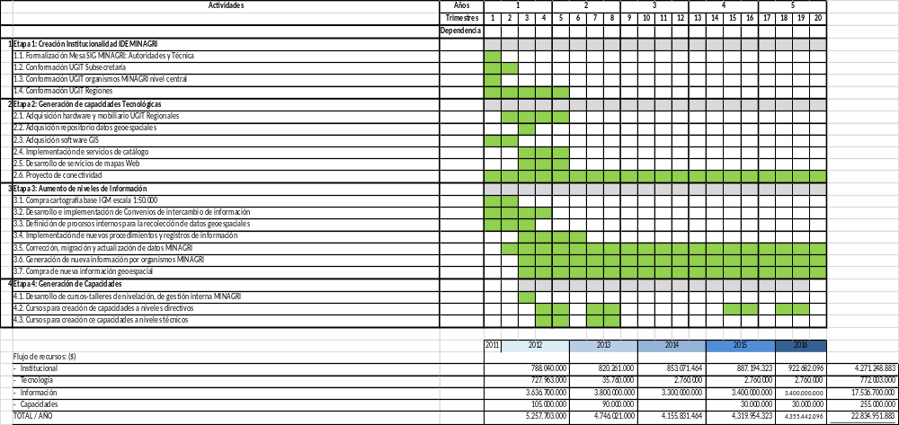
Nota 1: la duración de los proyectos está sujeta a variaciones dependientes de la situación existente en la institucionalidad MINAGRI, al análisis de detalle que se realice previamente a cada actividad por parte de la mesa SIG MINAGRI y la adecuada gestión de los recursos ante el Ministerio de Hacienda.
Nota 2: Los valores de los montos son estimaciones y deberá, en su momento, realizar los ajustes necesarios para la presentación de los proyectos y la solicitud de recursos.

CAPÍTULO 5: RECOMENDACIONES DEL EQUIPO CONSULTOR

RECOMENDACIONES COMPLEMENTARIAS DEL EQUIPO CONSULTOR PARA LA CONSTRUCCIÓN Y OPERACIÓN DE LA IDE MINAGRI
Una Infraestructura de Datos Espaciales (IDE) es una conjunción de factores que requieren interactuar de manera coordinada, para el máximo aprovechamiento de la información geográfica. Estos factores, tal como se ha indicado en numerosas ocasiones se refieren a aspectos institucionales, tecnológicos, a los recursos humanos y, obviamente, la información geoespacial.
El concepto de IDE está íntimamente relacionado al de SIG (o GIS), por lo que la implementación del SIG Corporativo MINAGRI, se ha asociado a la creación de la IDE Ministerial.
La misión que debe cumplir el Ministerio de Agricultura y sus organismos dependientes justifica plena y absolutamente el uso de los SIG (estos deben en parte su creación a la preocupación por los problemas ambientales y por el uso eficiente de los recursos naturales), debiendo ahora buscarse la integración de los sistemas, la continuidad de las iniciativas y el uso de información normalizada y estandarizada.
En opinión de este Consultor un aspecto fundamental en el desarrollo de este gran proyecto, es lograr la mayor independencia posible desde el punto de vista institucional en cuanto la generación de los datos, las capacidades profesionales y el desarrollo e implementación de las aplicaciones que permitan la gestión de la información. Este último aspecto es sin duda relevante, porque parte importante de los recursos que se deben utilizar para la implementación del proyecto se deben orientar a la adquisición o desarrollo de los software respectivos.
Orientando el análisis siguiente en los cuatro ejes estratégicos que han encauzado el estudio, desde el punto de vista de la institucionalidad, se recomienda:
- Generar formalmente la institucionalidad de la IDE MINAGRI, contando con los respaldos legales respectivos (Decretos, Acuerdos, Convenios, etc.). Esto es contar con las Mesas Directivas y Técnicas, el Coordinador Ministerial y las Unidades de Gestión de Información Territorial, claramente definidas y operativas.

- Potenciar, donde sea posible, y crear las Unidades de Gestión de Información Territorial en cada uno de los organismos dependientes del Ministerio y en cada una de las regiones del país, con el personal y equipamiento recomendado.

- Apegarse a las recomendaciones nacionales e internacionales respecto al uso de estándares. A nivel nacional a aquellos emanados del SNIT e INN y, a nivel internacional, OGC, ISO e ICA. Esto con el fin de facilitar la interoperabilidad de la información y servicios Minagri.

- En línea con lo anterior, consensuar los procedimientos detallados para el levantamiento de información en complemento con aquellas indicaciones SNIT e IGM.

- Establecer una política de seguridad IDE institucional.

En el ámbito tecnológico, se recomienda:
- Construir un sistema híbrido de implementación de software de gestión de la información geográfica, apuntando a contar con respaldo técnico (a través de software licenciado) e independencia en el desarrollo de aplicaciones (software libre). Por lo anterior, se sugiere la adquisición de Software comercial para equipos desktop de profesionales especialistas avanzados, considerando al menos una licencia por UGIT.

- Utilizar software libre como GvSIG, que se encuentra instalado en varios de los servicios MINAGRI, para desktop de profesionales con conocimientos cartográficos básicos.

- Implementar una solución de código libre (entendido como se ha explicado en capítulos anteriores) para crear el Geoportal Web del Ministerio.

- Adquirir un software comercial para extensiones que permitan análisis espacial complejo.

- Al licitar la construcción de proyectos que contemplen soluciones de software libre, garantizar a través de los contratos la entrega y propiedad de los códigos fuente. (Proyectos de código libre)

- Arquitectura centralizada.

- Contar con el site principal en MINAGRI con réplica en CIREN.

- Construir el datacenter que cumpla con estándares uptime TIER ya que desde el punto de vista de los costos es más económico y desde el punto de vista estratégico es conveniente mantener seguridad sobre la data del core del negocio.

- En comunicaciones, se recomienda factorizar y contratar servicios globales para todo el ministerio y no como servicios independientes.

- En la medida de la factibilidad técnica, deberían crearse en la plataforma central, aquellos servicios específicos requeridos por cada servicio.

- Se requiere contratar y disponer al menos de un ancho de banda de 100Mb que dará servicio a 4.000 usuarios concurrentes, equivalente al 10% de los usuarios totales del MINISTERIO.

- Realizar inversión en equipamiento redundante, disponibilidad de repuestos, disponibilidad presupuestaria para inesperados.

- Eliminar paulatinamente soluciones web distribuidas en los servicios y tender a la unificación sobre la plataforma central.

En el ámbito de la información, se recomienda:
- Adquirir y normalizar cartografía base oficial de país (IGM) a escala 1:50.000. Luego, enfocar los esfuerzos en la adquisición y normalización de la información temática prioritaria y en la información temática de los servicios.

- Implementar mecanismos de control de calidad, traspaso y respaldos de información.

- Documentar la información existente usando metadatos.

- Desarrollar un Catálogo de Metadatos que cumpla con los estándares internacionales.

- Centralizar la data en la subsecretaría MINAGRI a partir de su normalización y respaldo en el organismo integrador de información.

- Establecer el carácter oficial a la información de la IDE, promoviendo a ésta como aquella que cumple con las condiciones y estándares ministeriales para su traspaso y uso.

- Centralizar la plataforma de servicios Web, publicando ahí las versiones oficiales de la información MINAGRI.

- Crear mecanismos de incentivo como fondos concursables para la creación de productos y proyectos de información.

- Se recomienda la coordinación permanente entre los organismos Minagri, para la adquisición de información satelital actualizada.

En el ámbito de las capacidades profesionales, se recomienda:
- Fortalecer el recurso humano mediante equipos mixtos. En el integrador ocupar los recursos existentes y en el futuro fortalecer dichos equipos con nuevos profesionales. En los servicios y regiones, capacitar y contratar nuevo personal.

- Implementar programas internos de nivelación profesional, orientado a crear una masa crítica de operadores, con conocimientos homogéneos.

- Contratar programas de capacitación orientados a generar capacidades de análisis a nivel directivo y a nivel técnico capacitación en calidad de usuarios avanzados.

CAPÍTULO 6: CONCLUSIONES, BIBLIOGRAFÍA Y CURRÍCULUM

CONCLUSIONES
El presente documento es reflejo del Estudio denominado “Unificación de Plataformas SIG – Georreferencial”, del Ministerio de Agricultura, cuyo objetivo central es establecer el diseño conceptual de implementación de un SIG Institucional, basado en un enfoque de Infraestructura de Datos Espaciales (IDE).
Debido a la magnitud de los temas que son abordados por sus organismos dependientes, el público objetivo al que debe dirigir su acción y la gran cantidad de recursos que deben ser administrados con dicho fin, el MINAGRI es una de las carteras más importantes del país.
Las actuales autoridades ministeriales han entendido la importancia de incorporar métodos modernos de gestión, asociándolos a procesos y metodologías geoespaciales que permitan detectar tempranamente falencias, potencialidades o necesidades en los ámbitos territoriales en los que debe ejercer su misión.
A lo anterior se suma, como fortaleza institucional, una amplia red de profesionales con diferentes niveles de conocimiento en SIG, lo que permite establecer niveles de usuarios distintos en el escenario de un SIG Institucional. En efecto, el diagnóstico del levantamiento de información demostró que en los últimos diez años, en los distintos Servicios de Agricultura, se han desarrollado una serie de acciones orientadas a la creación de Unidades o Laboratorios de Sistemas de Información Geográfica, con diversos niveles de éxitos. La mayoría ha quedado a medio camino, pero con un aspecto positivo: profesionales con entendimiento sobre la materia.
Un aspecto complejo de abordar es la cultura organizacional que se encuentra en los diversos organismos, en el ámbito de la información. Los datos que se generan se entienden como propios y muchas veces se presentan una serie de dificultades (de orden legal o no) para compartirlos o traspasarlos.
En este punto es importante considerar lo señalado más arriba, la voluntad de las autoridades por organizar de manera más productiva la relación de los distintos actores y niveles de responsabilidad de los SIG, creando una institucionalidad sustentable para el uso de los recursos ministeriales que se invierten en este ámbito. Esto permitirá precisar con claridad los roles y responsabilidades, estableciendo mejores y más expeditas líneas de comunicación. El Comité o Mesa Directiva SIG (IDE MINAGRI) y el equipo de técnicos-expertos (Mesa Técnica) serán los actores claves.
La Mesa Directiva dará el sustento político y la sustentabilidad a la IDE MINAGRI en el tiempo, al comprometer año a año y/o por períodos (ciclos) de tiempo los recursos económicos y humanos necesarios para llevar adelante los planes de implementación y desarrollo de la institucionalidad SIG.
La Mesa Técnica, y su Coordinador, supervisarán la implementación del sistema, supervigilando los estados de avance e identificando problemas. Deberá apoyarse en Subgrupos de Trabajo específicos.
Finalmente, la base de la estructura se sustenta en la creación de Unidades de Gestión Territorial (UGIT), en cada uno de los organismos dependientes y en las regiones del país, dando soporte a sus respectivas autoridades al cumplimiento de las metas y objetivos de gestión.
Un segundo aspecto relevante, del análisis del estudio, dice relación con los datos e información que debe ser parte del Sistema IDE MINAGRI. El levantamiento y análisis de estos productos indica que existe en los distintos Servicios una amplia base de datos que permitirán implementar el SIG institucional y hacerlo operativo en el menor tiempo posible. Algunos de los productos de información deberán ser actualizados, mejorados o generados, para lo cual se deberá implementar un cronograma que facilite en el tiempo la incorporación de nueva información al sistema, de acuerdo a las necesidades detectadas y priorizadas por las Mesas Directiva y Técnica.
Un tercer elemento es la generación de capacidades a distintos niveles de usuarios, desde los niveles directivos a usuarios de base que serán los que incorporen información al Sistema o la entreguen a usuarios o clientes externos. En algunos casos será preciso definir programas de formación que requerirán de expertos externos; pero en otros casos, en muchos, será posible la generar instancias internas de capacitación en que profesionales y técnicos más avanzados en determinadas materias puedan entregar conocimientos a los colegas ministeriales.

BIBLIOGRAFÍA Y FUENTES DE INFORMACIÓN Y CONSULTA
- “Aplicaciones en Sistemas de Información Geográfico a través de la herramienta SAG-SIT”. Autor: Servicio Agrícola y Ganadero – División Protección de los Recursos Naturales Renovables – Subdepartamento Sistemas de Información Geográfico. Santiago, Chile. 2010.
- “Diseño de Política de Gestión de Información Territorial Integrada - Informe Final”. Autor: ODEPA – CIREN. Diciembre de 2009.
- “Pensando en el SIG. Planificación del Sistema de Información Geográfica dirigida a Gerentes”. Tercera Edición. Autor: Roger Tomlinson. ESRI Press. Redlands, California, USA. 2007.
- Research and Theory in Advancing Spatial Data Infrastructure Concepts”. Autor: Harlan Onsrud (Editor). ESRI Press. Redlands, California, USA. 2007.
- “Manual IDEs”. Ministerio de Fomento, España. Autor: Universidad Politécnica de Madrid.
- "SDI Cookbook" de GSDI (Global Spatial Data Infrastructure). 2009. www.gsdi.org
- "Sistemas de Información Geográfica". Autor: Víctor Olaya. Versión 1.0 - Rev. 24. Marzo de 2011. www.sextangesis.com

Páginas Web:
- Ministerio de Agricultura, http://www.minagri.gob.cl
- Oficina de Estudios y Políticas Agrarias (ODEPA), http://www.odepa.gob.cl
- Instituto de Desarrollo Agropecuario (INDAP), http://www.indap.gob.cl
- Servicio Agrícola y Ganadero (SAG), http://www.sag.gob.cl
- Corporación Nacional Forestal (CONAF), http://www.conaf.gob.cl
- Instituto de Investigaciones Agropecuarias (INIA), http://www.inia.cl
- Fundación para la Innovación Agraria (FIA), http://www.fia.gob.cl
- Comisión Nacional de Riego (CNR), http://www.cnr.gob.cl
- Instituto Forestal (INFOR), http://www.infor.gob.cl
- Centro de Información de Recursos Naturales (CIREN), http://www.ciren.cl
- International Cartographic Asociation, ICA, http://icaci.org
- Open Geospatial Consortium, http://www.opengeospatial.org
- Open source Geospatial Consortium, http://www.osgeo.org
- Sistema Nacional de Coordinación de información Territorial, SNIT, http://www.snit.cl

ÍNDICE DE CONTENIDOS

ARQUITECTURA, 125, 154, 166, 168
CALIDAD, 30, 37, 56, 59, 86, 118, 122, 123, 125, 146, 156, 158, 159, 174, 178, 179, 229, 273, 278, 303, 346, 354
CAPACIDADES, 30, 107, 108, 109, 111, 127
CAPAS, 32, 37, 40, 49, 51, 52, 53, 54, 55, 62, 65, 104, 105, 106, 118, 131, 141, 155, 162, 164, 180, 227, 228, 233
CARTOGRAFÍA, 38, 40, 43, 44, 57, 61, 66, 69, 90, 92, 93, 119, 121, 157, 161, 226, 265, 269, 270, 271, 273, 275, 277, 282, 284, 289, 291, 297, 301, 303, 305, 307, 326, 346, 350, 351
CARTOGRÁFICO, 52
DATOS, 5, 6, 28, 32, 34, 37, 38, 40, 43, 44, 49, 54, 55, 56, 57, 58, 59, 60, 61, 62, 65, 66, 67, 85, 86, 87, 88, 94, 101, 102, 106, 116, 118, 121, 122, 123, 130, 131, 132, 134, 138, 140, 141, 142, 146, 148, 150, 153, 154, 157, 161, 162, 165, 166, 167, 168, 177,184, 185, 186, 190, 192, 198, 210, 214, 216, 224, 225, 226, 227, 229, 230, 231, 232, 233, 234, 266, 271, 273, 277, 282, 284, 309, 313, 322, 324, 326, 328, 330, 332, 336, 346, 348, 350, 353, 384, 385
DISEÑO, 33, 213, 386
ESTÁNDARES, 30, 37, 38, 40, 43, 46, 56, 62, 125, 126, 129, 130, 131, 132, 133, 134, 141, 176, 179, 180, 183, 214, 216, 224, 225, 226, 227, 232
HARDWARE, 111, 166, 169, 170, 211, 265, 266, 268, 270, 272, 274, 276, 277, 278, 281, 282, 284, 286, 288, 290, 292, 294, 295, 297, 299, 301, 303, 305, 307, 308, 309, 311, 312, 313, 315, 316, 317, 318, 320, 321, 322, 325, 327, 328, 331, 333, 334, 336, 338, 341, 343,344, 346, 348, 350, 351, 353, 354, 356, 361, 363, 366
HOSTING, 216, 217
HOUSING, 211, 214
IDE, 5, 6, 29, 38, 39, 41, 42, 43, 45, 46, 47, 48, 120, 121, 122, 125, 127, 128, 129, 130, 132, 134, 135, 136, 137, 138, 139, 140, 141, 142, 143, 144, 146, 148, 154, 155, 157, 158, 170, 180, 221, 222, 224, 226, 234, 264, 361, 384, 385
IMPLEMENTACIÓN, 5, 29, 32, 37, 38, 43, 44, 113, 121, 122, 125, 130, 133, 134, 137, 144, 176, 231, 336, 384
INFORMACIÓN, 30, 34, 49, 67, 72, 83, 85, 88, 96, 97, 100, 101, 126, 132, 133, 144, 154, 155, 156, 157, 158, 161, 163, 315, 386
INSTITUCIONALIDAD, 30, 83, 125
INTEROPERABILIDAD, 224
MAPAS, 90, 91, 92, 166, 183, 225, 291, 350
METADATOS, 30, 54, 55, 118, 148, 225, 226, 229, 230, 231, 232, 233
NORMAS, 43, 117, 119, 140, 141, 224, 225, 226, 231, 232
OPENSOURCE, 119, 120, 172, 173, 232
RIESGO, 87, 89, 159, 234, 236, 267, 271, 280, 288, 289, 291, 332, 351, 356, 358
SOFTWARE, 28, 30, 34, 37, 40, 43, 53, 91, 92, 93, 94, 96, 97, 99, 100, 101, 110, 118, 119, 120, 121, 126, 130, 132, 133, 138, 141, 166, 167, 168, 171, 172, 173, 174, 175, 176, 177, 178, 179, 180, 181, 216, 226, 233
TECNOLOGÍA, 30, 90, 126
TECNOLOGÍAS, 28, 37, 41, 115, 119, 125, 137, 140, 141, 168, 226, 233
UGIT, 5, 132, 133, 134, 385

CURRÍCULUM INVESTIGADORES PRINCIPALES

LUIS VERA PACHECO
Ingeniero Industrial e Informático, con 24 años de experiencia laboral tanto en el sector público como privado. Desde el año 2006 se ha desempeñado como Gerente de Consultoría, participando en diversos proyectos en temáticas geoespaciales, geográficas e informáticas, especialista en dirección y control de proyectos y rediseño de procesos de negocios. Profesional con amplia experiencia en administración y ejecución de proyectos de GIS, Administrativos y Contables, entre otros. Cuenta con amplios conocimientos y experiencia en relatoría sobre los principales motores de Bases de datos: Sqlserver, Oracle, Access, Sybase Db2, MySQL., y conocimiento experto a nivel de procesos de migración de datos desde diversas fuentes.

CRISTIAN AQUEVEQUE IGLESIAS
Geógrafo, con amplia experiencia en evaluación ambiental de proyectos, planificación territorial y en sistemas de información geográfica (SIG). Especialista en implementación, gestión y dirección de políticas, programas y planes ambientales; líder de la implementación del sistema de evaluación de impacto sobre el sistema de transporte urbano (SEISTU). Como Secretario Ejecutivo del Sistema Nacional de Coordinación de Información Territorial (SNIT), ha liderado y coordinado instituciones de Gobierno en materias de información geoespacial, generado vínculos con el sector privado, mundo académico y organizaciones ciudadanas, desarrollo de convenios y líneas de cooperación con otros gobiernos (como Canadá, República Dominicana, Bolivia y España), creación de alianzas de trabajo con organismos internacionales y logrando además la Vicepresidencia del Comité Permanente para la Infraestructura de Datos Geoespaciales de las Américas (CP-IDEA). En el ámbito académico, ha impartido clases de pregrado y postgrado (diplomados), en las Universidades Católica de Chile, Andrés Bello, Diego Portales y Católica Silva Henríquez.

IVÁN ALONSO LIENLAF NOVA
Ingeniero Civil Industrial con mención en Informática. Con amplia experiencia en jefatura de proyectos, planificación, informática, sistemas de información geográfica, gestión de información georreferenciada, establecimiento de alianzas estratégicas y liderazgo de equipos multidisciplinarios. En el cargo de Jefe de Proyectos de Geomática del Ministerio de Bienes Nacionales adquiere y desarrolla amplia y variada experiencia en el Sistema Nacional de Información Territorial, SNIT, iniciativa multisectorial que incorpora al Estado, la academia y el mundo privado, cuyo fin es optimizar la gestión y acceso a los recursos de información geoespacial del país. Especialista en liderar proyectos en el ámbito de innovación y tecnología, ha implementado herramientas informáticas orientadas a la generación de SIG corporativos, Catálogos de Metadatos, Visualizadores Webmapping y Geo Bases de Datos posicionando a las instituciones como líderes y referentes mundiales en el ámbito de la Geomática y las IDEs. Ha participado y desarrollado actividades de capacitación con diversos gobiernos de América, con el Banco Mundial (2010) y UN-SPIDER (Naciones Unidas-2010). Y en al ámbito de la informática ha sido responsable de diseñar, adquirir y mantener operativa plataformas de servidores, comunicaciones, almacenamiento y seguridad, entre otros.

ROBERTO OLIVA MELLADO
Cartógrafo, especialista en integrar y liderar equipos profesionales gestionadores de variables territoriales que incorporan Sistemas de Información Geográficos y en la planificación de soluciones a problemáticas institucionales y/ o difundir la información territorial a través de cartografía tradicional o en WEB. Como profesional de unidades de Gestión Territorial en diversas instituciones, ha liderado la elaboración de cartografía de los Planes Regionales de Infraestructura y Gestión del Recurso Hídrico en varias zonas del país y ha participado en la normalización y desarrollo de la cartografía institucional y del sistema de información territorial. Cuenta con amplia experiencia como coordinador del SNIT, además ha capacitado, asesora y orienta a profesionales de unidades de SIG en técnicas de análisis cartográfico, manejo de herramientas SIG y creación de mapas, tanto como en el desarrollo metodológico de la construcción de un mapa semáforo con compatibilidad territorial entre servicios públicos. Ha participado como profesor y conferencista en variados cursos y seminarios sobre aplicaciones de SIG y Cartografía, contando además con tres publicaciones específicas en estos temas.

ANEXO 1- BITÁCORAS DE ENTREVISTAS

COMISIÓN NACIONAL DE RIEGO, CNR

ESTUDIO: “UNIFICACIÓN DE PLATAFORMAS SIG – GEORREFERENCIAL”

MANDANTE: Ministerio de Agricultura – Subsecretaría |  |  | DESARROLLADOR: ADEVCOM
BITACORA PRIMERA reunión | fecha: 08/02/2011 |  | hora Inicio: 12.00 | lugar: CNR
Asistentes
CNR |  |  | adevcom
Gastón Sagredo |  |  | Luís Vera
 |  |  | Iván Lienlaf
 |  |  | Paula Ibacache
Tipo de Reunión |  |  | Primer Acercamiento
Objetivo:

El objetivo de esta reunión es obtener una visión global del funcionamiento del SIG institucional, contextualizado y aplicado el “giro del negocio” de cada servicio. Como estrategia general, se sostuvo una primera reunión donde el foco principal es definir la existencia de SIG, su entorno institucional, objetivos definidos para su existencia, estado actual, capacidades profesionales, entre otros. En general los representantes de cada institución realizan una presentación sobre la cual se ha interactuado libremente realizando consultas por parte de la empresa y aclaraciones por parte de los profesionales del servicio.

Resumen:

• Institucionalidad

los SIG dentro de CNR se inicia el 2000-2002, a partir de un diagnóstico del riego en Chile, para esto se propuso un desarrollo en Avenue 3.2 este proyecto para poder masificarlo se distribuyo a todos los seremis del país. Además se instaló un plotter, impresora, y se capacito.

La unidad SIG no existe formalmente y las funciones se desprenden de la unidad de estudios, Cristian Navarrete es el coordinador de la división de estudios y Cristian Rodríguez es el Jefe de la División y por lo tanto jefe del SIG.

Como CNR es Centralizado y no tiene representación regional, El sistema en regiones (Desktop) está asentado en la seremi de agricultura por lo que no ha funcionado.

• Tecnología

Luego se desarrolló el mismo sistema pero en plataforma web y al que se le ha dado continuidad. Desarrollado por SIIGSA. Última actualización de desarrollo fue a fines del 2009 y principios del 2010. Se está potenciando el ESIIR. Map Server Postgre+PostGIS.

La administración del software y hardware lo realiza informática apoyados por consultor externo SIIGSA. Está en trámite un contrato de mantenimiento y soporte con SIIGSA.

• Información

Objetivo ESIIR: Distribución de información a la mayor cantidad de usuarios tanto públicos como privados. La información de caudales, red de drenaje, infraestructura de riego, etc.

La dirección es http://esiir.cnr.cl, el sistema está abierto y tiene perfiles de usuario por lo hay que registrarse. El sistema funciona encapsulado y la carga de datos se hace manual a través de la administración. La administración de la plataforma es Gastón Sagrado. No hay proyecto de crecimiento para ESIIR.

La mayor información esta concentrada en los proyectos de la ley de fomento al riego. Se actualiza anualmente en marzo y en forma retroactiva, El departamento de fomento al riego ingresa solicitudes con coordenadas las que son transferidas vía base de datos hacia la unidad ESIIR. El tipo de información es mayoritariamente vectorial, muy poco raster.

Dentro de CNR existen 2 licencias de ArGIS 9.2 y con él se realizan análisis de escritorio. Una tarea recurrente es el cálculo de longitudes de canales en sistemas de riego para medir el impacto de una obra.

Con respecto a la autoridad este conoce la utilidad del sistema pero sólo se limita a salidas de información ya procesadas.

Como esfuerzos a futuro se está trabajado en iniciativas orientadas a la generación de embalses y se quiere contar con una herramienta para monitorear el desarrollo de las organizaciones de usuarios del agua.

Se usa información del SAG, CONAMA, CONAF de forma puntual por proyectos específicos.

• Capacidades Profesionales

No se hace referencia al tema.

Actividades Pendientes:

Se fija la próxima reunión el día martes 15 del presente mes a las 11:00 hrs., mail de contacto: gaston.sagredo@cnr.gob.cl

HORA TERMINO: |  | 13.00 hrs.

::::::::::::::::::::::::::::::::::::::::::::::::::::::::::::::::::::::::::::::::::::::::::::::::::::::::::::::::::::::::::::::::::::

ESTUDIO: “UNIFICACIÓN DE PLATAFORMAS SIG – GEORREFERENCIAL”

MANDANTE: Ministerio de Agricultura – Subsecretaría |  |  | DESARROLLADOR: ADEVCOM
BITACORA segunda reunión | fecha: 18/02/2011 |  | hora Inicio: 11.00 | lugar: CNR
Asistentes
CNR |  |  | adevcom
Gastón Sagredo |  |  | Cristián Aqueveque
 |  |  | Iván Lienlaf
 |  |  | Roberto Oliva
 |  |  | Paula Ibacache
Tipo de Reunión |  |  | Aclaraciones
Resumen:

La reunión se realiza en el marco del proyecto denominado “Unificación de Plataformas SIG”, Ministerio de Agricultura y tiene por objeto responder a las inquietudes generadas en la Comisión Nacional de Riego – CNR al intentar completar la encuesta que persigue levantar la información ligada a las plataformas SIG que posee la institución.

Resumen:

• Institucionalidad

CNR es un consejo de ministros, cuya secretaría ejecutiva ejecuta los proyectos a través de la oficina Santiago de la CNR. El que preside o dirige es el Ministro de Agricultura. El secretario ejecutivo se específica como usuario del sistema.

• Tecnología

En este sentido, las inquietudes apuntan a conocer que cubiertas cartográficas deben ser registradas en la encuesta, así como también, aclarar cual es el equipamiento que debe ser detallado.

Puntualmente y respecto del equipamiento, la inquietud surge debido a que la CNR cuenta con sistemas SIG entregadas en comodato a las SEREMIS de agricultura entre los años 2002-2003 de las 14 regiones, los que están compuestos por un PC con Windows, office y ArcView 3.2, un Plotter HP 500 y la información base de riego de la región correspondiente y se determina que es relevante para el proyecto informar esta capacidad instalada.

• Información

No se hace referencia al tema.

• Capacidades Profesionales

Para complementar y dar mayor exactitud a la información entregada por la Comisión se va a agregar la unidad de estudios ya que también esta relacionado con los SIG.

Actividades Pendientes:

Se solicita a Gastón Sagredo que envié una presentación con la presentación de la CNR.
Se comprometen a enviar la encuesta terminada el 23 de marzo de presente vía mail.
A modo de no generar confusión en el llenado de la encuesta en lo referente a información en el titulo Datos / Información Georreferenciada Existente se debe tomar como la información base o consumida de otras instituciones.

HORA TERMINO: |  | 12.00 hrs.

CORPORACIÓN NACIONAL FORESTAL, CONAF
ESTUDIO: “UNIFICACIÓN DE PLATAFORMAS SIG – GEORREFERENCIAL”

MANDANTE: Ministerio de Agricultura – Subsecretaría |  |  | DESARROLLADOR: ADEVCOM
BITACORA primera reunión | fecha: 21/02/2011 |  | hora Inicio: 16.00 | lugar: CONAF  GERENCIA ÁREA SILVESTRE PROTEGIDA
Asistentes
CONAF |  |  | adevcom
Richard Torres |  |  | Luis Vera
Paloma bravo |  |  | Cristian Aqueveque
 |  |  | Iván Lienlaf
 |  |  | Paula Ibacache
Tipo de Reunión |  |  | Primer Acercamiento
Objetivo:

El objetivo de esta reunión es obtener una visión global del funcionamiento del SIG institucional, contextualizado y aplicado el “giro del negocio” de cada servicio. Como estrategia general, se sostuvo una primera reunión donde el foco principal es definir la existencia de SIG, su entorno institucional, objetivos definidos para su existencia, estado actual, capacidades profesionales, entre otros. En general los representantes de cada institución realizan una presentación sobre la cual se ha interactuado libremente realizando consultas por parte de la empresa y aclaraciones por parte de los profesionales del servicio.

Resumen:

• Institucionalidad

Los inicios de los Sistemas de Información Geográficos SIG en la Gerencia de Área Silvestre protegidas son en el año 2006 y se basan en el Catastro de Formaciones Vegetacionales o Catastro de Bosque Nativo. Desde sus inicios se han levantado límites de alrededor de 100 unidades del SNASPE, por lo que la base cartográfica de esta gerencia se basa en esta información.

No hay unidad SIG formalmente pero existe una encargada SIG central, al igual que en regiones, su funcionalidad radica en un profesional que depende la unidad de planificación y desarrollo

• Tecnología

El SIG ligado a esta gerencia esta basado en la plataforma ESRI con plataforma desktop y no han existido iniciativas de desarrollado de una plataforma web que contenga toda información procesada. Aunque se señala que estos productos geográficos son relevantes y sirven de base para la toma de decisiones a niveles gerenciales.

• Información

La Gerencia de Área Silvestres Protegidas desarrolla una línea de trabajo que utiliza información territorial, esta se centra en Planes de Manejo elaborados por consultoras para generar líneas base de información para luego con las comunidades aledañas trabajar en el desarrollo de estos. Lo anterior es la base para realizar una zonificación de usos posibles, para trazar redes camineras y/o determinar lugares posibles de instalación de infraestructura. Paralelamente a esta línea se trabaja de homologar la expresión cartográfica a través de mesas de trabajo con distintos organismos del estado como Bienes Nacionales, DIFROL, Servicios de Impuestos Internos – SII y el Ministerio del Medio Ambiente. A pesar de esto no existe un convenio con bienes nacionales de traspaso de información cartográfica.

Una aplicabilidad de estos planes de manejo es la elaboración líneas de base por parte de los consultores las cuales se utilizan en regiones para responder consultas ligadas a proyectos mineros, proyectos energéticos y turísticos. Actualmente se está trabajado en especificar los términos de referencia para estandarizar las externalizaciones de los planes de manejo para así homogeneizar criterios de presentación.

• Capacidades Profesionales

No se hace referencia al tema.

Actividades Pendientes:

Se solicita enviar el organigrama de la gerencia.

HORA TERMINO: |  | 17.30 hrs.
::::::::::::::::::::::::::::::::::::::::::::::::::::::::::::::::::::::::::::::::::::::::::::::::::::::::::::::::::::::::::::::::::::
ESTUDIO: “UNIFICACIÓN DE PLATAFORMAS SIG – GEORREFERENCIAL”

MANDANTE: Ministerio de Agricultura – Subsecretaría |  |  | DESARROLLADOR: ADEVCOM
BITACORA primera reunión | fecha: 16/02/2011 |  | hora Inicio: 10.00 | lugar: CONAF GERENCIA FORESTAL
Asistentes
CONAF |  |  | adevcom
Tomás Bennett |  |  | Luis Vera
Gonzalo Sánchez |  |  | Cristian Aqueveque
 |  |  | Iván Lienlaf
 |  |  | Roberto Oliva
 |  |  | Paula Ibacache
Tipo de Reunión |  |  | Primer Acercamiento
Objetivo:

El objetivo de esta reunión es obtener una visión global del funcionamiento del SIG institucional, contextualizado y aplicado el “giro del negocio” de cada servicio. Como estrategia general, se sostuvo una primera reunión donde el foco principal es definir la existencia de SIG, su entorno institucional, objetivos definidos para su existencia, estado actual, capacidades profesionales, entre otros. En general los representantes de cada institución realizan una presentación sobre la cual se ha interactuado libremente realizando consultas por parte de la empresa y aclaraciones por parte de los profesionales del servicio.

Desarrollo

• Institucionalidad

Los inicios de los SIG comienzan con el proyecto de Catastro de Bosque Nativo en el año 1994, el uso de los SIG dentro de CONAF nace como una necesidad, en donde los profesionales que desarrollaban labores dentro de este proyecto comenzaron a especializarse, principalmente en IDRISI.

Dentro de las necesidades de CONAF no esta la idea implementar un laboratorio SIG, esto basado principalmente porque las actualizaciones del proyecto Catastro de Bosque Nativo se realizan con una consultora, ya que para actualizarlo es necesario saber de SIG pero lo primordial es saber a cerca de vegetación, aunque este proyecto va a licitación siempre se lo a adjudica la Universidad Austral.

• Tecnología

Una de las principales debilidades de CONAF es la conectividad, de echo la plataforma web no esta alojada en su servidor. Con los recursos del proyecto “Catastro de Bosque Nativo” permitió adquirir 3 licencias de ArcInfo 3.1 e Idrisi.

En la actualidad se ha migrado a un software más moderno que aprovecha la conectividad, implementado en plataforma web. Este software en línea, ha sido desarrollado por una empresa externa llamada SIIGSA, la cual es una plataforma abierta sin restricción en el uso de la información basado en la ley de transparencia (descarga pública de información), como meta para el año 2010 se debe desarrollar aún más esta plataforma alojada en la dirección http://conaf2010.siigsa.cl.

• Información

Dentro de la gerencia forestal existe un 2 líneas de trabajo la primera es relación a los planes de manejo de bosque nativo, realizados por operadores forestales (privados) o extensionistas forestales, los cuales ayudan en la elaboración de estos para pequeños propietarios forestales. Con la ley Nº 20283 de Recuperación del Bosque Nativo y Fomento Forestal, se estipula que la información cartográfica deber venir en formato digital. Y la segunda línea de trabajo esta en lo referente a la elaboración del Catastro de Bosque Nativo que por ley se debe actualizar cada diez años, pero bajo la iniciativa de los profesionales de CONAF se hace un esfuerzo y se destinan recursos para realizarlo cada cinco años para mejorar la gestión interna. El 2010 se termino el ciclo de actualizaciones a nivel nacional. Los cambios en el catastro no tienen tanta dinámica desde el punto de vista del uso de suelo a excepción de la zona central, por lo que no es imprescindible una actualización online.

CONAF cuenta y coloca a disposición toda su información base de fotografías, escalas 1:30000. Además existen imágenes de fuente oriondata, spot y hiperespectrales lidar,

A corto plazo va a ver un protocolo de uniformidad de información esto se va a formalizar a través de una licitación adjudicada a la Universidad Austral.

En la plataforma web hay información en formato kml, esta pertenece a la Gerencia de Protección y la capa corresponde al Sistema Nacional de Áreas Silvestres Protegidas por el Estado - SNASPE

Con respecto al uso de la información hay temas como los requerimientos de información por parte de otras Instituciones enfocado esencialmente a saber el uso del suelo, por ejemplo SERNATUR, CONADI, SERCOTEC.

CONAF requiere de otras instituciones coberturas para a mejorar la gestión de la institución una necesaria para el accionar de CONAF es la coberturas de Comunidades Indígenas de CONADI. En esta misma línea existen convenios con CIREN de intercambiar información de desertificación o de erosión en áreas vulnerables donde su mayor aplicabilidad es determinar que especie se debe plantar así se apoya la toma de decisiones por parte de la gerencia de desarrollo.

Dentro de CONAF la información proveniente del Catastro de Bosque Nativo se traslapa con la de los planes de manejo así se obtiene como producto información actualizada y chequeada por los funcionarios.

Las gerencias que proveen de información a la plataforma SIG en CONAF son: Gerencia de Manejo del Fuego, Gerencia Forestal a través del Sistema de administración y fiscalización forestal (SAFF), que a futuro pretende tener representación espacial, ahora es sólo alfanumérica y el Catastro de Bosque, y por último la Gerencia de Áreas Silvestres Protegidas.

• Capacidades Profesionales

Los funcionarios en regiones y a nivel central se van capacitando de acuerdo al presupuesto de cada región. En consecuencia no existen formalización en determinar la existencia de encargados regionales SIG. Sin embargo esta la inquietud de formar un grupo de trabajo de gente que lidere los temas SIG, para comenzar a tener homogeneidad de criterios.

Observaciones:

HORA TERMINO: |  | 12.00 hrs.
::::::::::::::::::::::::::::::::::::::::::::::::::::::::::::::::::::::::::::::::::::::::::::::::::::::::::::::::::::::::::::::::::::

ESTUDIO: “UNIFICACIÓN DE PLATAFORMAS SIG – GEORREFERENCIAL”

MANDANTE: Ministerio de Agricultura – Subsecretaría |  |  | DESARROLLADOR: ADEVCOM
BITACORA primera reunión | fecha: 22/02/2011 |  | hora Inicio: 15.00 | lugar: CONAF  GERENCIA MANEJO DEL FUEGO
Asistentes
CONAF |  |  | adevcom
Rubén Urzúa  Equipo Monitoreo |  |  | Cristian Aqueveque
 |  |  | Roberto Oliva
 |  |  | Paula Ibacache
Tipo de Reunión |  |  | Primer Acercamiento
Objetivo:

El objetivo de esta reunión es obtener una visión global del funcionamiento del SIG institucional, contextualizado y aplicado el “giro del negocio” de cada servicio. Como estrategia general, se sostuvo una primera reunión donde el foco principal es definir la existencia de SIG, su entorno institucional, objetivos definidos para su existencia, estado actual, capacidades profesionales, entre otros. En general los representantes de cada institución realizan una presentación sobre la cual se ha interactuado libremente realizando consultas por parte de la empresa y aclaraciones por parte de los profesionales del servicio.

Resumen:

• Institucionalidad

Esta gerencia controla los incendios forestales que ocurren desde la región de Coquimbo al sur, durante los meses del año denominada “Temporada Alta”. Para esto cuenta con 83 cuadrillas distribuidas en el territorio.

Logísticamente cuenta con una central de coordinación de incendios ubicada en Santiago que monitorea los equipos humanos y técnicos para combatir los incendios forestales.

Los inicios de los Sistemas de Información Geográficos SIG en la Gerencia de Área Silvestre protegidas son en el año 2006 y se basan en el Catastro de Formaciones Vegetacionales o Catastro de Bosque Nativo. Desde sus inicios se han levantado límites de alrededor de 100 unidades del SNASPE, por lo que la base cartográfica de esta gerencia se basa en esta información.

CONAF a nivel nacional cuenta con tres gerencias que generan información territorial estas son:

La gerencia Forestal
Gerencia de Áreas Silvestres Protegidas
Y por último la gerencia de Manejo del Fuego

• Tecnología

Cuentan con una versión de ArcView 3.2, una aplicación para realizar seguimiento en línea de los desplazamientos de los aviones y helicópteros institucionales y Google Earth Pro, que les permite territorializar los incendios forestales.

• Información

Los profesionales generan reportes alfanuméricos diarios que son entregados a la autoridad para fines que ellos estimen necesarios.

Para localizar los incendios se utiliza un sistema manual que consta de torres de vigilancia. Estas, al detectar el humo realizan una triangulación, considerando la visión de tres torres y eso se transfiere a un Georref, cuadricula codificada de 1X1 km trazado sobre la cartografía regular IGM escala 1:50.000 y esto permite movilizar los equipos hacia un área determinada.

Un insumo a potenciar con uso de las tecnologías SIG es con el catastro de Bosque Nativo, permitiría rápidamente identificar las especies que se encuentran involucradas en un incendio.

• Capacidades Profesionales

No se referencia al tema.

HORA TERMINO: |  | 16.30 hrs.

OFICINA DE ESTUDIOS Y POLÍTICA AGRARIA, ODEPA
ESTUDIO: “UNIFICACIÓN DE PLATAFORMAS SIG – GEORREFERENCIAL”

MANDANTE: Ministerio de Agricultura – Subsecretaría |  |  |  | DESARROLLADOR: ADEVCOM
BITACORA primera reunión | fecha: 08/02/2011 |  |  | hora Inicio: 15.00 | lugar: ODEPA
Asistentes
ODEPA |  |  |  | Adevcom
Patricio Carvajal |  | Asesor Odepa |  | Luis Vera
Pedro Cortés |  | Informático |  | Iván Lienlaf
José Ramírez |  | Jefe unidad SIG |  | Paula Ibacache
Andrés Azócar |  | Jefe Unidad de Informática
Tipo de Reunión |  |  |  | Primer Acercamiento
Resumen:

El objetivo de esta reunión es obtener una visión global del funcionamiento del SIG institucional, contextualizado y aplicado el “giro del negocio” de cada servicio. Como estrategia general, se sostuvo una primera reunión donde el foco principal es definir la existencia de SIG, su entorno institucional, objetivos definidos para su existencia, estado actual, capacidades profesionales, entre otros. En general los representantes de cada institución realizan una presentación sobre la cual se ha interactuado libremente realizando consultas por parte de la empresa y aclaraciones por parte de los profesionales del servicio.

Resumen:

• Institucionalidad

ODEPA es un organismo centralizado, la cual no maneja presupuesto propio más allá del recurso humano. Uno de los objetivos de ODEPA es la Generación de información estadística incorporando información espacial, para mejorar la calidad de esta se hacen estadísticas año a año. Además es considerada la tercera fuerza política esta promueve e impulsa la generación de base de datos.

Los inicios de los SIG provienen del MINAGRI los años 1992 y 1993 con fondos del BID (Banco Internacional de Desarrollo). Desde el año 1992 al 1995 se capacitó a las instituciones fuera de Chile. Todos los servicios dependientes del MINAGRI habilitaron plataformas ESRI y ERDAS.

En los inicios la unidad SIG estaba compuesta por dos personas una por la línea de imágenes y otro por los SIG propiamente tal. Se desecho la línea raster por la complicación así que desde el año 1997 la línea vectorial es más importante. La unidad SIG depende del departamento de información agraria, donde la jefatura es Bernabé Tapia.

• Tecnología

De los recursos obtenidos en el proyecto Censo del año 2007, una parte de ellos se utilizo para renovar licencias de ArcGis 9.2 y para incorporar dos profesionales a la unidad (actualmente la unidad SIG esta compuesta por 3 Cartógrafos y un técnico en computación). Además se adquirieron 2 servidores (1 de producción y otro de respaldo), un notebook que posee Map Server. Con esto ODEPA al igual que el año 1997 se preparó toda la información cartográfica necesaria.

El sitio Web de consultas SIG de OPEPA es ISET, este contiene información cartografica vectorial dinámica, pdf, y otros mapas o planos ya elaborados. La Capa más grande que contiene esta plataforma web debe tener unos 12 megas. Además se usa carta base generada por ODEPA y actualizada el año 2007.

• Información

Con respecto a la información existe un gran esfuerzo, que comenzó el año 1997 con el primer Censo digital, donde se preparo mucha información vectorial y se realizo la División Política y Administrativa (DPA) junto con el INE. Luego de este primer esfuerzo se apoyó a las seremias realizando un catastro las pérdidas agrícolas por la crecida del río YUTA. El más reciente trabajo tiene relación con un proyecto de trazabilidad de vacunos en Los Ríos.

Una de las instancias donde se necesitaría información en línea es para la Ley de Suelos, en donde INDAP como SAG entregan beneficios monetarios a través del programa para la mantención y renovación de suelos, al disponer de esta información en línea se evitaría la duplicidad en la entrega de este incentivo. Por resolución de la subsecretaria se obliga a utilizar WGS84 para la generación de información en relación con la ley de suelos. Para ODEPA tener disponible la información predial que actualmente debe ser comprada a CIREN sería de bastante ayuda para la ley de suelos, ya que así rápidamente se obtendría información de propiedad.

Con respecto a lo anterior la mayor restricción para compartir información se basa en la ley del secreto estadístico, el cual impide el cruce de información incluso dentro del mismo ministerio. También se apunta que en el SAG existen restricciones para compartir.

Se utiliza enlace con el Ministerio del Interior, se usan metadatos provistos por ArcGIS y obtenidos del SNIT. Dentro de ODEPA se utiliza ArcGIS 9.2 y se maneja la información como coberturas, dentro de sus principales capas está la del CENSO Agropecuario, el catastro frutícola ejecutada por CIREN, para el catastro se levantan datos en terrenos, que se referencia hasta los cuarteles. Catastro se realiza en forma anual para las regiones seguidas por esto da la vuelta completa cada 5 años.

• Capacidades Profesionales

Con respecto a las capacidades profesionales se hace mención de que las personas se necesitan cerca. Luis Vera indica que a veces es necesario que el profesional de ODEPA esté cerca por ejemplo del profesional de CIREN.

Actividades Pendientes:

Se solicita estudiar el uso o tráfico del sitio de ODEPA.

HORA TERMINO: |  |  | 17.00 HRS.

INSTITUTO DE INVESTIGACIONES AGROPECUARIAS, INIA

ESTUDIO: “UNIFICACIÓN DE PLATAFORMAS SIG – GEORREFERENCIAL”

MANDANTE: Ministerio de Agricultura – Subsecretaría |  |  |  | DESARROLLADOR: ADEVCOM
BITACORA primera reunión | fecha: 03/03/2011 |  |  | hora Inicio: 10.00 | lugar: INIA CEntro regional la platina
Asistentes
inia |  |  |  | adevcom
Arturo Campos |  | Subdirector de Investigación y Desarrollo |  | Cristian Aqueveque
Gustavo Chacón |  |  |  | Iván Lienlaf
 |  |  |  | Paula Ibacache
Tipo de Reunión |  |  |  | Primer Acercamiento
Objetivo:

El objetivo de esta reunión es obtener una visión global del funcionamiento del SIG institucional, contextualizado y aplicado el “giro del negocio” de cada servicio. Como estrategia general, se sostuvo una primera reunión donde el foco principal es definir la existencia de SIG, su entorno institucional, objetivos definidos para su existencia, estado actual, capacidades profesionales, entre otros. En general los representantes de cada institución realizan una presentación sobre la cual se ha interactuado libremente realizando consultas por parte de la empresa y aclaraciones por parte de los profesionales del servicio.

Resumen:

• Institucionalidad

El Instituto de Investigación Agropecuarias - INIA, es una institución de investigación y desarrollo, dependiente del Ministerio de Agricultura. Esta es una corporación de derecho privado sin fines de lucro cuyo financiamiento viene de fondos públicos como privados, proyectos de investigación y venta de insumos tecnológicos.

Dispone de una cobertura nacional entre Coquimbo y Magallanes, a través de diez Centros Regionales de Investigación (CRI), dotados de departamentos, laboratorios y bibliotecas. Además de contar con profesionales altamente calificados.

En relación a temas relacionados con los SIG, no existe una unidad SIG sólo iniciativas aisladas en proyectos que tienen algún componente geográfico. Al ser proyectos aislados tampoco existe personal capacitado en estos temas.

• Tecnología

En el Centro Regional de Investigación Quilamapu ubicado en la ciudad de Chillan se instalo una unidad SIG pero quedo obsoleta por falta de especialización.

Se menciona que en el Centros Regional de Investigación Remehue en la ciudad de Osorno hay personal capacitado en temas SIG.

• Información

Existen proyectos que tienen desarrollo geográfico y estos han generado información, pero al no tener personal calificado estos quedan archivos en papel. En este momento del tiempo se han priorizado otras líneas de trabajo enfocadas a mejoramiento genético y a biotecnología. Pero no a proyectos que tengan desarrollo en SIG.

Si algún proyecto tiene una componente geográfica se subcontratan los servicios a la Facultad de Ciencias Agrarias de la Universidad de Chile, a cargo de Fernando Santelices.

De todas maneras se hace mención lo potente que es esta herramienta SIG, tenerla disponible ayudaría en la toma de decisiones en proyectos agroclimáticos, áreas potenciales para el desarrollo de cultivos específicos y así poder llevar a Chile a ser una potencia agroalimentaria.

• Capacidades Profesionales

Se menciona que los profesionales del INIA, al no ser los SIG su línea de trabajo dura no existe capacitación en este tema. Y estos servicios son externalizados a aquellos que tengan las habilidades que se necesitan para desarrollar un determinado proyecto.

HORA TERMINO: |  |  | 11.30 hrs.

SERVICIO AGRÍCOLA Y GANADERO
ESTUDIO: “UNIFICACIÓN DE PLATAFORMAS SIG – GEORREFERENCIAL”

MANDANTE: Ministerio de Agricultura – Subsecretaría |  |  | DESARROLLADOR: ADEVCOM
BITACORA primera reunión | fecha: 08/02/2011 |  | hora Inicio: 10.00 | lugar: SAG
Asistentes
Servicio agrícola y ganadero – sAG |  |  | adevcom
Rodrigo Lacomas |  |  | Iván Lienlaf
 |  |  | Paula Ibacache
Tipo de Reunión |  |  | Primer Acercamiento
Resumen:

El objetivo de esta reunión es obtener una visión global del funcionamiento del SIG institucional, contextualizado y aplicado el “giro del negocio” de cada servicio. Como estrategia general, se sostuvo una primera reunión donde el foco principal es definir la existencia de SIG, su entorno institucional, objetivos definidos para su existencia, estado actual, capacidades profesionales, entre otros. En general los representantes de cada institución realizan una presentación sobre la cual se ha interactuado libremente realizando consultas por parte de la empresa y aclaraciones por parte de los profesionales del servicio.

Resumen:

• Institucionalidad

El Servicio Agrícola y Ganadero, SAG, a través de su División de Protección de Recursos Naturales Renovables, posee un Subdepartamento de Sistemas de Información Geográfico que está a cargo de toda la información digital geográfica a nivel nacional, así como, también de su adquisición, manipulación y actualización, además de la capacitación de los funcionarios del Servicio en el uso y análisis de la información geográfica del país a través de sus diferentes aplicaciones.

El grado de compromiso de la autoridad con la unidad SIG, es alta, el director anterior dicta la resolución de unificación de criterios en mayo del 2007 para uso de datum y administrativamente crea un encargado SIG para cada región que está radicado en recursos naturales de cada SAG regional. La autoridad actual está al tanto del trabajo del SIG.

La expresión administrativa del SIG funciona a partir de cada proyecto que se crea en cada región. Para ello se abrió un indicador de gestión que permite controlar la gestión del SIG y por ejemplo cargar horas, presupuesto, etc.

• Tecnología

A modo de historia los SIG dentro del Servicio nacieron con la implementación de una aplicación llamada SAG-SIT el año 2004, donde en un plazo de 3 años de masificación se capacitaba a 400 funcionarios, con la idea de descentralizar la información, para esto se programó una pequeña aplicación SIG que hace operaciones básicas. Toda la información se maneja a nivel central, pero en el proyecto de masificación se llevó a parte de la aplicación.

Este software es desktop, hecho con MAP Object. Es libre y se llama SAG-SIT.

La aplicación tiene cambio de DATUM de 7 parámetros a partir de los 3 entregados por IGM.

Para aplicaciones menores se crea un portal SIG que dan soluciones a requerimientos Express, esta es una aplicación Opensourse. Mapserver + PHP+Psotgre-PostGIS, desarrollado por CPR SIG, donde se pueden hacer mapas básicos no así geoprocesos y funciona como un depósito de toda la información disponible por región en capas. Con respecto al Metadatos toda la información tiene fichas almacenadas en SNIT.

El soporte informático esta integrado con el SIG y presta soporte para Sistemas y para la elaboración de proyecto internos, mediante un encargado de proyecto que es la contraparte informática.

Todos los años se realiza un encuentro SIG donde van todos los funcionarios a nivel nacional y se presentan los proyectos existentes y se discuten necesidades de las aplicaciones.

Como proyección estratégica, se pretende:
Nuevas herramientas vectoriales
Aplicaciones regionales
Implementación Teledetección

En el mismo contexto en la aplicación SIG-WEB se proyecta desarrollar más aplicaciones que se conecten con el servidor como:
Aplicación API GOOGLE Earth Coordenadas
Administradores regionales de SIGWEB
Conexión con otros sistemas Web SAG
Se Contempla la conexión de dos sistemas

Algunos proyectos futuros:
Año 2010 Sistema Geotrazabilidad región de Aysén, Sisveg
Año 2011 Instalación del Servido de Imágenes y Sistema Semillas
Año 2012 Sistema SIPEC y Sistema de Viñas.

Implementación de teledetección, aplicación SAG–SIT raster (2010-2013), este proyecto se aplica en 3 años de masificación, en donde se pretende capacitar a los funcionarios es un programa libre para todo funcionario SAG y permite la transversabilidad en todas las Divisiones técnicas, en marco de SSOT.

El proyecto de SIG percepción remota es uno de los proyectos estratégicos 2010 - 2012. Se financia con fondos MINAGRI subtítulo 21, con el que se adquiere ERDAS Apollo y durante 3 años se hace crecer hasta la versión Enterprise y se junta con Mapserver.

SAG central presta apoyo a proyectos de nivel nacional por ejemplo proyecto de viñas, se realizan capacitaciones constantes.

• Información

Para la unificación de criterios dentro del SAG en mayo del 2007 se dicta una resolución a nivel nacional donde se obliga a la toma de datos utilizando como referencia WGS84. Aunque igual queda información en PSAD56.

Actualmente la información más utilizada son los buffer de cuarentena y modelos de elevación por ejemplo erosión, plantación en laderas, líneas base para evaluación ambiental. Además la aplicación tiene convertidor a kml.

En forma paralela a otros proyectos, el de la mosca de la fruta actualmente se esta georreferenciando con palm, para que el profesional pueda almacenar directamente en el servidor central la información capturada, por lo que el SIG mantiene la información actualizada y en línea. La aplicación esta preparada para que al indicar en terreno con la palm la existencia de la mosca de la fruta, al viajar al servidor central se genera una alerta y un buffer donde incluso se pueden ver los predios afectados, los que provienen de CIREN.

Existe un proyecto innova con CIREN orientado a pérdidas económico agrícolas provocadas por el terremoto. Además de un proyecto de erosión.

Se publica un libro con todas las aplicaciones del SAG-SIT, esta publicación esta enfocada a satisfacer todas las necesidades de profesionales del SAG, desarrollas y creados por ellos mismos.

• Capacidades Profesionales

Cuando se genera el encargado SIG, a través de capacitaciones se crea un usuario más avanzado que además dispone de una llave ArcGIS para dar soporte técnico regional.

A nivel nacional la estructura es el funcionario capacitado se comunica con su encargado SIG regional y éstos a su vez se comunican con el nivel central.

Seis son los funcionarios existentes a nivel central son, de los cuales tres son profesionales de planta, dos honorarios y un secretario.
Planta:
Eduardo Camacho Jefe del depto., Ingeniero Geomensor
Rodrigo Lacomás, Cartógrafo
Ana Tapia, Geógrafo
Honorarios:
Germán Reinoso Geógrafo
Tirso Zúñiga, Ingeniero Forestal
1 Profesional Administrativo Secretario

Dentro del SAG se clasifican los usuarios SIG el usuario I Web, Usuario 2 SAG-SIT, Usuario 3 ArcGIS y Usuario 4 nivel central.

Todos los años se realiza un encuentro SIG donde van todos los funcionarios a nivel nacional y se presentan los proyectos existentes y se discuten necesidades de las aplicaciones.

HORA TERMINO: |  | 13:00 hrs.
::::::::::::::::::::::::::::::::::::::::::::::::::::::::::::::::::::::::::::::::::::::::::::::::::::::::::::::::::::::::::::::::::::

ESTUDIO: “UNIFICACIÓN DE PLATAFORMAS SIG – GEORREFERENCIAL”

MANDANTE: Ministerio de Agricultura – Subsecretaría |  |  |  | DESARROLLADOR: ADEVCOM
BITACORA segunda reunión | fecha: 21/02/2011 |  |  | hora Inicio: 15.00 | lugar: SAG
Asistentes
SAG |  |  |  | adevcom
Eduardo Camacho |  | Jefe unidad SIG |  | Luis Vera
Mauricio Castro |  | Soporte Informático SIG |  | Cristián Aqueveque
 |  |  |  | Iván Lienlaf
 |  |  |  | Paula Ibacache
Tipo de Reunión |  |  |  | Aclaraciones
Resumen:

La reunión se realiza en el marco del proyecto denominado “Unificación de Plataformas SIG”, Ministerio de Agricultura y tiene por objeto responder a las inquietudes generadas en el Servicio Agrícola y Ganadero - SAG al intentar completar la encuesta que persigue levantar la información ligada a las plataformas SIG que posee la institución.

Resumen:

• Institucionalidad
Como un objetivo global para el año 2014 dentro del SAG, es que de todos los proyectos que en terreno requieran de coordenadas geográficas se van a traspasar a una base de datos institucional, con la salvedad de que sean sólo aquellos que necesitan un análisis espacial.

• Tecnología
Con respecto al equipamiento del SAG, específicamente se consulta por los GPS, se deben considerar solo los de la unidad SIG o a nivel de servicio, se aclara que para efectos posteriores del análisis de información se debe responder por todos los GPS que posee. En este mismo contexto se especifica que los equipos de escritorio se deben detallar los del SIG en la encuesta a nivel central más los de los coordinadores SIG en las 4 divisiones técnicas (estas son división de semillas, agrícolas y forestales, protección pecuaria y recursos naturales) y por último los de los encargados regionales que no se dedican 100% a labores relacionadas con los SIG.

En relación al equipamiento no tiene dedicación exclusiva para el SIG más bien es compartido. Un ejemplo de ello es la base de datos Oracle y los servidores. La base de datos Postgre funciona haciendo un espejo de la base de datos Oracle para poder espacializar los datos usando Postgre

A grandes rasgos se estima el costo total de aplicación llamada SAG-SIT es de alrededor de $15.000.000 (quince millones de pesos), la mayor inversión radica en el desarrollo del modulo de cambio de DATUM, ya que sólo para adquirir lo puntos se gastaron $5.000.000 (cinco millones de pesos). Esto implica que esta aplicación tiene cambio de DATUM de 7 parámetros a partir de los 3 entregados por el IGM.

Con respecto a las licencias de ArcView 3.x se empezaron a actualizar hasta llegar a ArcGis, este costo fue menor porque como estrategia comercial de ESRI se costeo la actualización de una llave y se actualizaron el resto de las llaves del SAG. El software ERDAS fue donado el año 1994 por los franceses.

• Información

En el contexto del proyecto de recuperación de suelos degradados, el uso de imágenes satelitales como una herramienta de gestión se aplica al dibujar un polígono con la información, a diferencia de antes que sólo se tomaba un punto de control. En este polígono se realizan análisis posteriores como que se realicen las actividades de manejo adecuadas para el tipo de suelo y el grado de erosión de los mismos. Los semilleros es otro proyecto que se desea especializar.

En relación con los proyectos a futuro se encuentra el de especialización de viñas de todo el país. Proyecto que se encuentra inserto en el programa estratégico del gobierno del Sr. Sebastián Piñera, esta cuenta con financiamiento interno e externo, en forma externa se encargarán de mantener actualizada toda la base de datos proporcionada por el SAG.

La información adquirida por el SAG para gestión interna son las cartas del IGM 1:50000 y 1:250000 que se encuentran corregidas, los predios 1:20000 y la de uso del suelo adquiridas a CIREN y el catastro frutícola de la VI adquirido recientemente con un costo de 3.800.000 (tres millones ochocientos mil pesos).

• Capacidades Profesionales

No se realizan comentarios ni consultas respecto a este ítem.

Actividades Pendientes:

Para un análisis posterior un buen ejemplo de integración entre servicios pertenecientes al ministerio de agricultura entre CIREN y SAG sería uno a nivel de producción de información y otro a nivel de uso para la gestión.

Compromiso del SAG es entregar vía mail la encuesta el viernes 25 de febrero del presente.

A modo no generar confusión en el llenado de la encuesta en lo referente a información en el titulo Datos / Información Georreferenciada Existente se debe tomar como la información base o consumida de otras instituciones.

HORA TERMINO: |  |  | 16.30 hrs.

FUNDACIÓN PARA LA INNOVACIÓN AGRARIA, FIA
ESTUDIO: “UNIFICACIÓN DE PLATAFORMAS SIG – GEORREFERENCIAL”

MANDANTE: Ministerio de Agricultura – Subsecretaría |  |  | DESARROLLADOR: ADEVCOM
BITACORA primera reunión | fecha: 17/02/2011 |  | hora Inicio: 15:oo | lugar: FIA
Asistentes
Fundación de INnovación agraria - fia |  |  | Adevcom
Rodrigo Rojas |  |  | Cristian Aqueveque
 |  |  | Paula Ibacache
 |  |  | Iván Lienlaf
 |  |  | Roberto Oliva
Tipo de Reunión |  |  | Primer Acercamiento
Objetivo:

El objetivo de esta reunión es obtener una visión global del funcionamiento del SIG institucional, contextualizado y aplicado el “giro del negocio” de cada servicio. Como estrategia general, se sostuvo una primera reunión donde el foco principal es definir la existencia de SIG, su entorno institucional, objetivos definidos para su existencia, estado actual, capacidades profesionales, entre otros. En general los representantes de cada institución realizan una presentación sobre la cual se ha interactuado libremente realizando consultas por parte de la empresa y aclaraciones por parte de los profesionales del servicio.

Resumen:

• Institucionalidad

Institución que tiene por finalidad entregar apoyo económico a las iniciativas presentadas por los usuarios que tengan relación con el área de innovación en cualquier ámbito del sector piscisilvoagropecuario.

Cuentan con instrumentos que permiten clasificar las iniciativas en diversas líneas de inversión.

• Tecnología

Las iniciativas e instrumentos fueron territorializadas por un profesional FIA hasta el año 2006, actividad consistente en agregar puntos por cada iniciativa en una base cartográfica nacional escala 1:50.000 del IGM.

La información se ingresa a una aplicación Web que trabaja en base a líneas de comandos de programación.

• Información

La información disponible en la Web entrega información referida a la ubicación, el rubro y los montos involucrados en las iniciativas financiadas por la fundación.

También se puede consultar la cantidad de proyectos existente en cada comuna, con su nombre y su descripción.

En la actualidad, esta tarea no se realiza debido a que no forma parte de las actividades formales de la institución.

Las bases de datos asociadas a la información en la versión WEB no fueron vinculadas a la base de datos madre que maneja el equipo de informática de la fundación.

• Capacidades Profesionales

No existe una unidad dedicada a la generación y mantención de información territorial y/o cartográfica

HORA TERMINO: |  | 16.00 hrs.
::::::::::::::::::::::::::::::::::::::::::::::::::::::::::::::::::::::::::::::::::::::::::::::::::::::::::::::::::::::::::::::::::::

CENTRO DE INFORMACIÓN DE RECURSOS NATURALES, CIREN

ESTUDIO: “UNIFICACIÓN DE PLATAFORMAS SIG – GEORREFERENCIAL”

MANDANTE: Ministerio de Agricultura – Subsecretaría |  |  | DESARROLLADOR: ADEVCOM
BITACORA primera reunión | fecha: 28/02/2011 |  | hora Inicio: 11.00 | lugar: CIREN
Asistentes
Ciren |  |  | adevcom
Adriano Torres |  |  | Luis Vera
Héctor Sáez |  |  | Cristián Aqueveque
Marcelo Duran |  |  | Iván Lienlaf
Carlos Sepúlveda |  |  | Paula Ibacache
Pedro Muñoz
Tipo de Reunión |  |  | Primer Acercamiento
Objetivo:

El objetivo de esta reunión es obtener una visión global del funcionamiento del SIG institucional, contextualizado y aplicado el “giro del negocio” de cada servicio. Como estrategia general, se sostuvo una primera reunión donde el foco principal es definir la existencia de SIG, su entorno institucional, objetivos definidos para su existencia, estado actual, capacidades profesionales, entre otros. En general los representantes de cada institución realizan una presentación sobre la cual se ha interactuado libremente realizando consultas por parte de la empresa y aclaraciones por parte de los profesionales del servicio.

Resumen:

• Institucionalidad

El Centro de Información de Recursos Naturales - CIREN es una corporación de derecho privado, sin fines de lucro, que tiene como misión facilitar la toma de decisiones en los procesos de preinversión relacionados con el uso de los recursos naturales, colaborando así con el Estado en el desarrollo económico sustentable de Chile. Para esta tarea, recopila, actualiza y difunde información sobre los recursos naturales existentes, a fin de mantener un inventario organizado de estos datos como patrimonio nacional a disposición del sector público y privado. Para esto y como prioridad para el actual gobierno se va a concentrar en CIREN toda la información de los otros servicios del agro a través de una Infraestructura de Datos Espaciales – IDE.

Para esto CIREN, se ha ido estructurando para que en un momento del tiempo de soporte a este IDE institucional y pase a ser el organismo administrador de la información. El modelo de organigrama institucional aplicado esta conformado por 4 gerencias, donde las principales son la gerencia de tecnologías la cual es la encargada de la generación de información, gerencia comercial que esta enfocada a la venta de información dirigida por la necesidad de los clientes, la gerencia de administración y finanzas y por último la gerencia de estudios y proyectos.

• Tecnología

En procesos críticos se utilizan Software licenciados dentro de los utilizados están: ArcGIS, ER Mapper sistema de proceso digital de imágenes, teledetección y composición cartográfica, Erdas destinado al tratamiento de imágenes de satélite o fotografías aéreas.

Se trabaja con gvSIG y como apoyo PostGIS, Quantum GIS, WCS.

Todo lo que se puede realizar con software libre se hace a través de ellos. Sólo se renuevan las licencias necesarias, ya que si no los cotos serian muy elevados.

• Información

Por lo antes expuesto el objetivo general de esta IDE es la estandarización para la generación y uso de la información geoespacial, de modo de permitir su interoperabilidad entre los diferentes organismos públicos, a través de la generación de un conjunto de normas que constituyan un protocolo que de soporte técnico de la Infraestructura de Datos Espaciales, con respecto a lo anterior se detalla lo siguiente:

Para la unificación de datos se debe hablar de un protocolo para trabajar en las distintas escalas aplicables dentro de los organismo dependientes del Ministerio
Hacer mención en la definición de escalas de representación y escalas de reconocimiento ya que el desplazamiento va ir de acuerdo a la escala de reconocimiento
Para tener disponible la información raster en la web se debe aplicar un protocolo para hacerla visible ya que es distinto hablar de precisión que resolución

En este contexto se plantea un desafío en las etapas posteriores, toda aquella información que tenga relevancia en la toma de decisiones, y que debe estar disponible para todos los usuarios del Ministerio de éAgricultura, tiene que homologarse para pasar a conformar esta IDE, pero este significa un costo… Quién asume esto?

• Capacidades Profesionales

Una de las problemáticas que se expone y que se logra visualizar por parte de CIREN corresponde a la duplicidad en la generación de información e incompatibilidades técnicas que impiden un expedito traspaso y el uso compartido de los datos geoespaciales existentes, redundando en la falta de eficiencia en el uso de los recursos ministeriales en las distintas instituciones dependientes, así como, en el desaprovechamiento de las potencialidades que representa el uso de las tecnologías de la información y comunicación para el apoyo a la toma de decisiones en el ámbito territorial. Específicamente se menciona:
Las disparidad en la capacitación de los profesionales relacionados con los SIG en las distintas instituciones
La falta de conocimientos en temas relacionados con el significado de la implementación de una Infraestructura de Datos Espaciales
El manejo en las bases de datos que soportan las capas de información
La utilización de Google Earth, para la utilización de coordenadas geográficas siendo que este tiene una proyección cilíndrica
El trabajo aislado de los profesionales dentro de las instituciones dificulta el cruce de la información ya que cada uno trabaja a sus propios criterios y necesidades.
Problemas de conectividad en las regiones más aisladas.

Actividades Pendientes:

Se fija una segunda reunión el día jueves 03 de marzo del presente a las 14:30 hrs., para ahondar en temas relacionados con el campo de acción, misión, proyectos a futuros y la presentación de la DEMO realizada por CIREN.

HORA TERMINO: |  | 13.00 hrs.
::::::::::::::::::::::::::::::::::::::::::::::::::::::::::::::::::::::::::::::::::::::::::::::::::::::::::::::::::::::::::::::::::::
ESTUDIO: “UNIFICACIÓN DE PLATAFORMAS SIG – GEORREFERENCIAL”

MANDANTE: Ministerio de Agricultura – Subsecretaría |  |  | DESARROLLADOR: ADEVCOM
BITACORA SEGUNDA reunión | fecha: 03/03/2011 |  | hora Inicio: 14:40 | lugar: CIREN
Asistentes
Centro de información de recursos naturales – ciren |  |  | adevcom
Adriano Torres |  |  | Cristian Aqueveque
Pedro Muñoz |  |  | Paula Ibacache
Marcelo Duran |  |  | Iván Lienlaf
Carlos Sepúlveda |  |  | Roberto Oliva
Héctor Sáez
Tipo de Reunión |  |  | Aclaraciones
Objetivo:

La reunión se realiza en el marco del proyecto denominado “Unificación de Plataformas SIG”, Ministerio de Agricultura y tiene por objeto responder a las inquietudes generadas en el Servicio Agrícola y Ganadero - SAG al intentar completar la encuesta que persigue levantar la información ligada a las plataformas SIG que posee la institución.

Resumen:

• Institucionalidad

No se ha recibido en CIREN el resumen o minuta de la primera reunión realizada con el equipo de ADEVCOM.

En la reunión se realiza una parte la presentación efectuada al equipo directivo para dar cuenta del estado de avance de la IDE en CIREN y en el MINAGRI.

La preparación de la IDE para el MINAGRI se encuentra en manos de CIREN, debido a que su equipo está dedicado íntegramente a los procesos de geomática.

La información de MINAGRI en su conjunto se encuentra accesible pero no disponible, falta homogenizar plataformas, bases de datos y sistemas de administración, además, dicha información se encuentra repetida en mucha unidades y no se conoce cual de ellas es la versión final.

Desde el punto de vista de la encuesta, se sugiere que se complemente con un diccionario o descripción de los campos que deben ser llenados, para facilitar e identificar claramente lo que se esta preguntando.

• Tecnología

Algunas necesidades que detectan CIREN al revisar la información disponible en MINAGRI en su conjunto es:
Poca accesibilidad
Definición de estándares
Contar con niveles de seguridad de los datos
Regularizar licencias de SIG, lo que implica combinar entre versiones libres y licenciadas.

Actualmente en CIREN se trabaja con software licenciado como ArcGis y el TNTmips entre otros y con versiones OPENSOURSE como GVsig y Quantun.

A futuro se prevé masificar el uso de los software libre, dejando solo los procesos más complejos para aquellas versiones licenciadas.

Existe programada alguna inversión para recursos informáticos como:
Renovación de servidores
Nueva red de 1 gbps.
Reubicación de sala de servidores.
Renovación de equipos.
Licencias de SIG.
Equipamiento portátil y multimedia
Homologación tecnológica de S.O, ofimática y gráficos.

Desde el punto de vista de la encuesta, se solicita aclarar que equipamiento y software debe ser incluido, todos los equipos que poseen alguna aplicación de Geomática o solo aquellos destinados 100% al uso y generación de información territorial.

• Información

En CIREN se define una IDE como el conjunto de técnicas, políticas y acuerdos institucionales destinados a facilitar la disponibilidad y el acceso a la información.

También se presentan los estados de avance ligados al desarrollo de las IDE, los cuales pasan por la presentación de desarrollo de la iniciativa, generación de esquemas de desarrollo, propuesta de componentes que estructuran la IDE y como se administran con el SIG. También se han realizado las primeras reuniones de coordinación y un piloto con la información interna de CIREN.

Este piloto considera los siguientes pasos:
Configuración de equipos.
Reestructuración de la gerencia tecnológica.
Desarrollo de servicios IDE de imágenes y vectores.
Homologación de información,
Definición de flujos y normas.

Alguna de las información generada por CIREN que se transforma en IDE patrimonial es:
División Política Administrativa, escala 1:20.000
Suelos, escala 1:10.000 y 1:20.000 dependiendo de la región.
Propiedad, escala 1:10.000 y 1:20.000 dependiendo de la región.
Catastro Frutícola, escala 1:10.000 y 1:20.000 dependiendo de la región.

Desde el punto de vista de la encuesta, se generan consultas referidas a que tipo de productos se debe detallar, los que están ligados a la sala de ventas o a las cubiertas digitales que se identifican como parte del giro del negocio.

• Capacidades Profesionales

Existen complicaciones respectos de cómo llenar la encuesta en el área RRNN, debido a que el personal de CIREN, es muy quisquilloso en los temas asociados a sueldos, por lo que se cree que es una pregunta que no será completada por parte de los profesionales.

Situación similar ocurre con los nombres, con las profesiones y con los niveles de experiencia o capacitación.

Resulta complejo completar esta sección de la encuesta por que prácticamente todo el personal de CIREN (más de 60 personas) responde a actividades geomáticas.

Se acuerda que CIREN modifique las preguntas consideradas como complejas para ellos, agregando campos de información, generando alternativas de respuestas y denominando genéricamente a los profesionales catastrados.

HORA TERMINO: |  | 16:30 hrs.

INSTITUTO FORESTAL, INFOR

ESTUDIO: “UNIFICACIÓN DE PLATAFORMAS SIG – GEORREFERENCIAL”

MANDANTE: Ministerio de Agricultura – Subsecretaría |  | DESARROLLADOR: ADEVCOM
BITACORA primera reunión | fecha: 01/03/2011 | hora Inicio: 16.00 |  | lugar: Gerencia Valdivia - INFOR
Asistentes
CONAF |  | adevcom
Yasna Rojas |  | Luis Vera
Marjorie Martin |  | Cristian Aqueveque
 |  | Iván Lienlaf
Tipo de Reunión |  | Primer Acercamiento
Objetivo:

El objetivo de esta reunión es obtener una visión global del funcionamiento del SIG institucional, contextualizado y aplicado el “giro del negocio” de cada servicio. Como estrategia general, se sostuvo una primera reunión donde el foco principal es definir la existencia de SIG, su entorno institucional, objetivos definidos para su existencia, estado actual, capacidades profesionales, entre otros. En general los representantes de cada institución realizan una presentación sobre la cual se ha interactuado libremente realizando consultas por parte de la empresa y aclaraciones por parte de los profesionales del servicio
El Instituto Forestal (INFOR) es un instituto tecnológico de investigación del Estado de Chile, adscrito al Ministerio de Agricultura. Nace el año 1961 como proyecto FAO, creándose oficialmente el año 1965. Es una corporación de derecho privado, sin fines de lucro, que tiene como misión “crear y transferir conocimientos científicos y tecnológicos de excelencia para el uso sostenible de los recursos y ecosistemas forestales, el desarrollo de productos y los servicios derivados; así como, generar información relevante para el sector forestal, en los ámbitos económico, social y ambiental. INFOR cuenta con un Directorio que es presidido por el Ministro de Agricultura.

2. La sede central de INFOR se encuentra en Concepción, y se descentraliza en cinco sedes: Gerencia Regional Diaguitas (La Serena), Gerencia Regional Metropolitana (Santiago), Gerencia Regional Bío Bío (Concepción), Gerencia Regional Valdivia y Subgerencia Regional Patagonia (Coihaique). INFOR, lleva registros de corta y reforestación de planaciones entre las regiones de Valparaíso y la Región de Los Lagos.

3. En la sede de Valdivia, existe una Unidad SIG formalmente creada a partir de la Unidad de Catastro. En ella trabajan seis personas durante el año y entrega, además, soporte al resto de los proyectos que se desarrollan. Desde la generación del proyecto de Bosque Nativo (CONAF-CONAMA) se comenzó a consolidar su funcionamiento, al orientarse al análisis, catastro y registro cartográfico de las plantaciones forestales. Adicionalmente, se han realizado estudios con imágenes satelitales para análisis de plagas en plantaciones y para incendios forestales, degradación de los bosques, biomasa (energía). Para el desarrollo de los proyectos se usa normalmente cartografía para su representación, utilizándose el software ARC-GIS. Se informa que en la sede de Concepción, también se trabaja o se cuenta con una unidad SIG.

4. Entre los proyectos que se destacan en el uso de SIG e imágenes satelitales, se encuentra el “El Programa de Inventario Continuo de los Recursos Asociados a los Ecosistemas Forestales” (www.laaldeaforestal.cl). Su objetivo es la readecuación, ampliación, integración y mejoramiento de la calidad y accesibilidad de las bases de datos de productos forestales, para integrarse a redes de información conocimiento del Agro. Dicho sitio proveerá de información técnica, económica, educativa y ambiental para apoyar la implementación de la Ley de Bosque Nativo, con el propósito de obtener los productos adecuados a cada condición del bosque.

5. Se informa que se ha invertido recursos para la adquisición de servidores, a fin de subir la información cartográfica que se genere y las imágenes satelitales que se están adquiriendo (para dos o tres regiones por año). Además, se comenta que se ha firmado un Convenio con el Servicio Aerofotogramétrico (SAF), que permitiría a INFOR acceder a imágenes y servicios a un precio preferencial. Las imágenes que se adquieren son Lansat. La Información que genera INFOR se encuentra parcialmente para acceso público y en general se permite disponible a través de perfiles específicos.

Actividades Pendientes:

Se informa (mediante correo electrónico posterior), que el profesional de INFOR, Sr. Carlos Bahamondez, responderá a la encuesta en el transcurso de la semana del 7 de marzo.

HORA TERMINO: |  |  | 18:.00 hrs.

INSTITUTO DE DESARROLLO AGROPECUARIO (INDAP)

ESTUDIO: “UNIFICACIÓN DE PLATAFORMAS SIG – GEORREFERENCIAL”

MANDANTE: Ministerio de Agricultura – Subsecretaría |  |  | DESARROLLADOR: ADEVCOM
BITACORA primera reunión | fecha: 09/03/2011 |  | hora Inicio: 10:00 | lugar: INDAP
Asistentes
INDAP |  |  | Adevcom
Arturo Vergara |  |  | Cristian Aqueveque
Gabriela Velásquez |  |  | Iván Lienlaf
 |  |  | Roberto Oliva
 |  |  | Paula Ibacache
Tipo de Reunión |  |  | Primer Acercamiento
Objetivo:

El objetivo de esta reunión es obtener una visión global del funcionamiento del SIG institucional, contextualizado y aplicado el “giro del negocio” de cada servicio. Como estrategia general, se sostuvo una primera reunión donde el foco principal es definir la existencia de SIG, su entorno institucional, objetivos definidos para su existencia, estado actual, capacidades profesionales, entre otros. En general los representantes de cada institución realizan una presentación sobre la cual se ha interactuado libremente realizando consultas por parte de la empresa y aclaraciones por parte de los profesionales del servicio.

Resumen:

• Institucionalidad

INDAP es un servicio público, creado como instrumento de apoyo a la pequeña agricultura campesina, a través del apoyo el desarrollo económico del sector agrícola a través de acciones de fomento productivo. Sus principales líneas de trabajo son:
Mejorar la eficiencia de su programa de créditos focalizado a la población con menos acceso a financiamiento.
Desarrollar un programa de articulación financiera que fomente el incentivo.

Su estructura orgánica esta compuesta de 15 direcciones regionales más una división de negocios, las cuales poseen agencias de áreas (unidades comunales). INDAP esta presidida por un consejo asesor legal compuesto por el ministro de agricultura y algunos personajes del sector privado.

INDAP se descentralizada o desconcentra por planes de trabajo que requieren toma de decisiones a niveles regionales, de todas maneras se mantienen temas a nivel de director nacional lo que conlleva a decisiones a nivel central. La unidad mínima de información es el área. Existen 10 puntos de venta, los cuales tienen una serie de servicios, donde su función principal es la entrega de instrumentos de financiamiento.

No existe una unidad SIG formal sólo es la iniciativa de una profesional que es la encargada sig dentro de INDAP. Las regiones IX y X tienen desarrollados unidades SIG. Por esto no tiene sentido hacer inversiones en temas relacionados con SIG ya que estos instrumentos no dan apoyo a la toma de decisiones o a la planificación de operaciones en incentivos relacionados con la recuperación de suelos degradados, bono de riego, etc. Esta herramienta ha sido utilizada principalmente para representar a los usuarios de INDAP por parte de los ejecutivos de venta, y así adquirir presupuesto para determinados proyectos.

• Tecnología

Se utiliza el software ArcView 9.1 y existe un plotter en la IX región, el uso de GPS no es masivo dentro de la institución. No hay un procedimiento estandarizado para toma de información en terreno.

• Información

Las regiones comienzan a levantar información por iniciativa propia. La Información disponible es alfanumérica sólo un 30% unos 30000 agricultores georreferenciados, principalmente los que se encuentran dentro del programa de incentivos relacionados con la recuperación de suelos degradados. Hasta el año 2010 se tomaba un punto en terreno, desde el año 2011, se pide georreferenciar el polígono. Otra iniciativa de trabajo con respecto a la información es la georreferenciación de 65.000 roles en la región del Bío-Bío, en estos momentos se esta comenzando a levantar la región de la Araucanía.

Esta información es cargada por consultores en el software SAG-SIT ya que es obligatorio para los programas de riego. Para chequear la información ingresada los profesionales de INDAP toman puntos de control. La información que se esta ingresando tiene un formato de ingreso pero la ya existente no tiene un formato especifico lo cual dificulta para llevarlo a una base de datos espacial.

Existen convenios de traspaso de información con MIDEPLAN. INDAP tiene necesidad de información por parte de CIREN de la capa de roles, zonas de erosión, cuencas hidrográficas y zonas de riego los cuales son la base para ubicar potenciales clientes.

Se esta homologando información para un proyecto en conjunto con el Ministerio de Economía.

Se tiene una línea de emergencia la cual se utilizo el año 2006 para el terremoto blanco, y el año 2008 cuando entró en erupción el volcán Chaitén.

• Capacidades Profesionales

Hay 500 fiscalizadores los que utilizan el GPS en forma básica y los cuales necesitan capacitación.

HORA TERMINO: |  | 12.00 hrs.

FUNDACIÓN PARA LA INNOVACIÓN AGRARIA (FIA)

ESTUDIO: “UNIFICACIÓN DE PLATAFORMAS SIG – GEORREFERENCIAL”

MANDANTE: Ministerio de Agricultura – Subsecretaría |  |  |  | DESARROLLADOR: ADEVCOM
BITACORA primera reunión | fecha: 28/03/2011 |  |  | hora Inicio: 10.00 | lugar: FIA
Asistentes
FIA |  |  |  | adevcom
Rodrigo Rojas |  | Coordinador Área de Informática |  | Cristián Aqueveque
Marcelo Canepa |  | Coordinador Unidad de Información y Difusión |  | Luis Vera
Rodolfo Cortés |  | Ejecutivo Innovación |  | Paula Ibacache
Fernando Bas |  | Subdirector de FIA
Tipo de Reunión |  |  |  | Difusión Autoridades
Objetivo:

En las bases de licitación del estudio denominado "UNIFICACIÓN DE PLATAFORMAS SIG - GEOREFERENCIAL", se definió realizar un seminario de tecnología a los usuarios sobre las funciones de un SIG, lo cual por razones de tiempo y periodo de inicio del proyecto se ejecutaran reuniones con autoridades; usuarios de información ya procesada; profesionales de apoyo; jefes de unidad y Especialistas SIG, cuya orientación será presentar la tecnología de Sistemas de Información Geográfica y su extrapolación corporativa en un enfoque de Infraestructura de Datos Espaciales.

Resumen:

• Institucionalidad

• Tecnología

• Información

Se les señala que la autoridad (Subsecretario de Agricultura) definió un conjunto de datos a los que se les ha denominado “información estratégica” para el futuro SIG MINAGRI. Dicho conjunto se compone, principalmente de datos e información temática que generan los órganos dependientes de agricultura por parte de FIA esta capa corresponde a la ubicación de proyectos por esto se desarrollo un sistema el año 2004 donde esta disponible la información de ubicación de proyectos a nivel comunal que no se encuentra actualizado. Se trabaja para un Proyecto Bicentenario con SUBTEL a través de FDT-Entel. En este proyecto se cruza información del ministerio de agricultura para reforzar zonas sin iluminación. Esta disponible la red de estaciones meteorológicas el cual alimenta el proyecto agroclimático, el cual el ministerio de agricultura ya la tiene disponible.

El subdirector del FIA consulta por la importancia de mantener localizados los proyectos se explica que al tener identificados los proyectos se pueden determinar zonas de replicas; monitoriar el éxito de las iniciativas y desarrollar un sistema de gestión para los ejecutivos de innovación el que permita definir condiciones optimas para el establecimiento de un proyectos. La información ya es agrupada en un sistema de integración o unificación de criterios llamado SINFO, enfocado a las instituciones de fomento.

Por último se precisa las fuentes de información necesarias para FIA que son: Sistema nacional de impacto ambiental y la ley Nº 18.450 de Fomento a la Inversión Privada en Obras de Riego y Drenaje

• Capacidades Profesionales

HORA TERMINO: |  |  | 11.00 hrs.

MINISTERIO DE OBRAS PÚBLICAS (MOP)
ESTUDIO: “UNIFICACIÓN DE PLATAFORMAS SIG – GEORREFERENCIAL”

MANDANTE: Ministerio de Agricultura – Subsecretaría |  |  |  | DESARROLLADOR: ADEVCOM
BITACORA primera reunión | fecha: 23/03/2011 |  |  |  | hora Inicio: 15:00 |  |  | lugar: MOP
Asistentes
Ministerio de Obras Públicas (MOP) |  |  |  |  |  |  | adevcom
María Pía Rossetti |  | Jefa Subdirección de Planificación Estratégica, Dirección de Planeamiento, MOP |  |  |  |  | Luis Vera
Guillermo Tapia |  | Encargado del Sistema de Información Territorial MOP |  |  |  |  | Cristian Aqueveque
 |  |  |  |  |  |  | Iván Lienlaf
 |  |  |  |  |  |  | Paula Ibacache
Tipo de Reunión |  |  |  |  |  | Acercamiento
Objetivo:

Se explica a los profesionales del MOP el proyecto de “SIG Referencial de Agricultura”, sus alcances y objetivos. Se les indica que el concepto que está desarrollando Adevcom en el desarrollo del estudio es la creación de una Infraestructura de Datos Espaciales (IDE) sectorial (en este caso de los servicios del agro).

Se les señala que la autoridad (Subsecretario de Agricultura) definió un conjunto de datos a los que se les ha denominado “información estratégica” para el futuro SIG MINAGRI. Dicho conjunto se compone, principalmente de datos e información temática que generan los órganos dependientes de agricultura. Sin embargo, también se incluyen algunos provenientes o generados por otros sectores y que, en el caso del MOP, corresponde a la Red Vial Nacional y a productos de la Dirección General de Aguas (DGA): Embalses – Caudales – Niveles – Pozos

Resumen:

• Institucionalidad

Para conformar el Sistema de Información Geográfico del Ministerio se señala que en cada una de la Direcciones Regionales de Planeamiento se han creado competencias, lo que ha permitido conformar 15 nodos, cada uno con su laboratorio SIG. En general se ha utilizada las capacidades profesionales existentes, pero en seis regiones se han contratado profesionales.

Por su parte a nivel central del MOP, se han creado Unidades SIG en cada Dirección.

Para poder coordinar el trabajo entre cada una de los SIG que operan en el Ministerio, se creó un Comité de Información Territorial (SIT/MOP). Además, a partir de este Comité, se crearon 5 Talleres Temáticos para avanzar de mejor manera en la instalación del SIT y mejorar los niveles de la información e intercambio de datos. Estos grupos de trabajo son: Red Geodésica – Imágenes Satelitales – IDE (soluciones tecnológicas) – Articulación Regional – Normalización Cartográfica.

• Tecnología

• Información

Se destaca el que se esté desarrollando el proyecto en Agricultura y lo indica como de alta relevancia.

Señala que el MOP se encuentra en una disposición de colaboración con los otros ministerios y que el caso de Agricultura no es una excepción y sobre todo en materias de información territorial. En este ámbito, destaca que el Presidente de la República solicitó al MOP mejorar la gestión de los Recursos Hídricos.

La DGA mantiene el catastro público de las aguas y actualmente se encuentra actualizando su Sistema de Información Geográfico (SIG).

En la Dirección General de Agua se maneja información que es abierta al público y otra que se usa de manera interna no pública.

Respecto de la red vial nacional, señala que el MOP mantiene actualizada las rutas nacionales y al día con los cambios de Rol que se han producido en el último tiempo. Esta información se encuentra en formato digital y es factible de entregar mediante una solicitud que puede ser Oficio o un simple correo electrónico. Esta información se encuentra sobre una base cartográfica del Ministerio de Planificación (MIDEPLAN) e incluye otro tipo de datos (Áreas Silvestres Protegidas, embalses, pasos fronterizos, etc.), la que también pude ser entregada a Agricultura.

• Capacidades Profesionales

HORA TERMINO: |  |  | 16.30 hrs.

SUBSECRETARÍA DE TELECOMUNICACIONES (SUBTEL)

ESTUDIO: “UNIFICACIÓN DE PLATAFORMAS SIG – GEORREFERENCIAL”

MANDANTE: Ministerio de Agricultura – Subsecretaría |  |  |  | DESARROLLADOR: ADEVCOM
BITACORA primera reunión | fecha: 04/04/2011 |  |  |  | hora Inicio: 15:30 | lugar: SUBTEL
Asistentes
SUBSECRETARÍA DE TELECOMUNICACIONES (SUBTEL) |  |  |  |  | adevcom
Puppy Rojas |  | Jefa División Gerencia Fondo Desarrollo de las Comunicaciones |  |  | Cristian Aqueveque
 |  |  |  |  | Iván Lienlaf
 |  |  |  |  | Paula Ibacache
Tipo de Reunión |  |  |  |  | Acercamiento
Objetivo:

Se explica al profesional de SUBTEL el proyecto de “SIG Referencial de Agricultura”, sus alcances y objetivos. Se les indica que el concepto que está desarrollando Adevcom en el desarrollo del estudio es la creación de una Infraestructura de Datos Espaciales (IDE) sectorial (en este caso de los servicios del agro).

Se les señala que la autoridad (Subsecretario de Agricultura) definió un conjunto de datos a los que se les ha denominado “información estratégica” para el futuro SIG MINAGRI. Dicho conjunto se compone, principalmente de datos e información temática que generan los órganos dependientes de agricultura. Sin embargo, también se incluyen algunos provenientes o generados por otros sectores y que, en el caso de SUBTEL, corresponde a los Fondos de Desarrollo de Telecomunicaciones (FDT)

Resumen:

• Institucionalidad

Se tiene desarrollado un Sistema de Información Geográfico armada como plataforma de base de datos alimentada desde el año 2005, donde se caracterizan las localidades y por ende sus necesidades de comunicación. Dentro de la subsecretaría se trabaja en una dinámica abierta de traspaso de información.

• Tecnología

Para la visualización se ocupa Arc Gis y Google Hearth para la gestión de la información geográfica, no existe una plataforma de Internet desarrollada para el público en general.

• Información

La SUBTEL mantiene la información más actualizada en temas de la localización de las escuelas, ya que se ha trabajado en ello. Esta información se encuentra disponible para el Ministerio de Agricultura.

• Capacidades Profesionales

HORA TERMINO: |  |  | 16.00 hrs.

ANEXO 2 - ACTAS DE REUNIÓN

ESTUDIO: “UNIFICACIÓN DE PLATAFORMAS SIG – GEORREFERENCIAL” |  | MANDANTE:  Ministerio de Agricultura – Subsecretaría | DESARROLLADOR:  ADEVCOM
acta reunión | fecha: 14/01/2011 | hora: 10.00 | lugar: Ministerio de Agricultura
 |  | ROL
Reunión convocada por | José Ossa | Coordinador Contraparte Técnica
Tipo de reunión | Coordinación
ACTA | Cristian Aqueveque | Jefe Proyecto
Asistentes | (ver lista adjunta) | CONTRAPARTE TÉCNICA:  José Ossa, Subsecretaría  Oscar Azócar, Subsecretaría  Eduardo Camacho, SAG  Patricio Carvajal, ODEPA  Pedro Cortez, ODEPA  Cristian Navarrete, CNR  Adriano Torres, CIREN  Sofía Nilo, MBN  Patricio Astorga, MINECON | ADEVCOM:  Luis Vera  Cristian Aqueveque  Iván Lienlaf  Paula Ibacache  Mauricio Gabella  Alexis Barra  Fernando Leal
Tabla:
Presentación formal de la empresa Adevcom.
Presentación del equipo de trabajo Adevcom.
Presentación de las contrapartes en cada Servicio.
Presentación de objetivos generales y específicos del proyecto.
Metodología General. Se entregaran y confirmarán documentos contextuales generales del proyecto, relacionados con los productos a construir.
Consultas – Aclaraciones – Definiciones:
Sobre informes: cantidad, denominación, plazos de revisión contraparte técnica y respuesta a observaciones.
Aspectos formales de los contenidos de los informes: estructura, nomenclatura.
Contenidos y alcances de los informas (especialmente los de avance).
Definir una fecha (tentativa) para el primer seminario orientado a dar a conocer las potencialidades de este tipo de herramientas (SIG). Contraparte técnica debe encargarse de los aspectos logísticos.
Propuesta de estructura y de contenidos del taller SIG.
Acordar metodología para levantamiento de información inicial.
Definir el listado de contactos para coordinar las entrevistas del levantamiento de información inicial.
Otros.
Resumen:
La reunión fue dirigida por José Ossa (MINAGRI).
Luis Vera (Director de Proyecto), de Adevcom, presentó a la empresa y el equipo técnico que desarrollará el Estudio.
Profesionales de la Contraparte Técnica, realizaron su presentación (ver lista de asistencia adjunta).
Equipo técnico de Adevcom, realizó presentación con propuesta metodológica para levantamiento de información inicial, listado de productos entregables y lista de aspectos a aclarar de las bases por la contraparte técnica (ver presentación PPT adjunta).
Se realizaron diversos comentarios, observaciones y consultas por parte de la contraparte técnica que fueron abordador por el Jefe de Proyecto del MINAGRI (José Ossa) y equipo consultor, dependiendo del ámbito de lo observado o comentado. Entre otros:
Se consulta por el desarrollo de políticas en el estudio. Adevcom indica que como parte del estudio se generarán procedimientos, los cuales pueden dar origen a políticas a implementar por el Ministerio, según indique su departamento jurídico.
Se consulta por la condición pública de la información. Adevcom indica que toda información recibida y generada en este estudio será propiedad del Ministerio de Agricultura, por tanto será éste el encargado de distribuir los resultados.
Se plantea la importancia de diferenciar claramente cuando se hable de SIG y del concepto de IDE (Infraestructura de Datos Espaciales), con el fin evitar confusiones dentro de la mesa.
El Estudio entregará o propondrá diversas alternativas (2 o 3) de opciones para el desarrollo del SIG Ministerial. En esto se incluye el tema de la normalización, en que se indica que el estudio debiera arrojar una recomendación de las normas que serían más adecuadas de utilizar en el Ministerio de Agricultura y sus servicios asociados, en el contexto del proyecto SIG.
Acuerdos:
Informes:
Se acuerda que en el desarrollo del proyecto se entregarán cuatro (04) informes, tres (03) de Avance a los días 30, 60 y 90 (se agrega), e informe Final al día 150.
Los informes de avance o preliminares darán cuanta de los progresos del Estudio.
El Informe Final, corresponde al Estudio en su conjunto e integridad.
La estructura de los informes que se seguirá será la indicada en el punto 7 de las Bases Técnicas; sin perjuicio de lo anterior, para una mejor presentación de los resultados podrían agregarse otras secciones.
Resultados del Proyecto:
Con el fin de aclarar cuáles son los resultados esperados del Estudio, Adevcom, elaborará un “mapa” con los alcances del mismo.
Con el fin de facilitar el levantamiento de información inicial, se generará un instructivo del Sr. Subsecretario de Agricultura, hacia los servicios dependientes y SEREMIS, informando del desarrollo del estudio, empresa adjudicada, fechas probables de entrevistas (cuando corresponda). Se adjuntará Formulario con consultas sobre datos, recursos profesionales, aspectos informáticos, entre otros; solicitando su respuesta y envío en breve plazo.
Adevcom, enviará una propuesta de fecha para desarrollo de Seminario a tomadores de decisiones (Producto 2), el que se deberá realizar en los siguientes 15 días. Esta es una actividad fundamental, por cuanto condiciona el inicio de otras actividades, según se indica en bases.
Adevcom ofrece grabar el seminario para difundir vía web para quienes no puedan asistir
Adevcom, indicó que pondrá a disposición una carpeta con avances del proyecto.
Se concordó en la necesidad de comenzar con las encuestas y visitas a la brevedad, para lo cual la contraparte ha instado a entregar la máxima colaboración por parte de los servicios.
A sugerencia de SAG, con el fin de evitar retrasos en el levantamiento de información, los profesionales miembros de la Contraparte Técnica, deberán indicar al Jefe de Proyecto (José Ossa) qué personas los reemplazarán durante el período de vacaciones respectivo, a fin de informar a Adevcom. Dichos reemplazantes deberán quedar instruidos y dispuestos a colaborar en el desarrollo del Estudio.
HORA TERMINO: | 12.00 hrs.
actividades inmediatas | Responsable | Plazo | OBSERVACIÓN
Acta de Reunión | Cristian Aqueveque | 17 de enero de 2011

Personas de contacto | Por ADEVCOM: Cristian Aqueveque.  Por Ministerio de Agricultura: José Ossa.

::::::::::::::::::::::::::::::::::::::::::::::::::::::::::::::::::::::::::::::::::::::::::::::::::::::::::::::::::::::::::::::::::::

ESTUDIO: “UNIFICACIÓN DE PLATAFORMAS SIG – GEORREFERENCIAL” |  | MANDANTE:  Ministerio de Agricultura – Subsecretaría | DESARROLLADOR:  ADEVCOM
acta reunión | fecha: 18/02/2011 | hora: 10.00 | lugar: Ministerio de Agricultura
 |  | ROL
Reunión convocada por | José Ossa | Coordinador Contraparte Técnica
Tipo de reunión | Coordinación
ACTA | Cristian Aqueveque | Jefe Proyecto
Asistentes |  | CONTRAPARTE TÉCNICA:  José Ossa, Subsecretaría  Oscar Azócar, Subsecretaría | ADEVCOM:  Cristian Aqueveque  Iván Lienlaf
Tabla:
Fecha inicio formal del proyecto.
Informe de acciones desarrolladas por Adevcom a la fecha.
Seminario inicial SIG a Autoridades.
Informe de conversaciones con Subsecretario.
Contenidos de los informes a entregar, en especial el primero.
Otros.
Resumen:
La reunión fue dirigida por José Ossa (MINAGRI).
Representantes de MINAGRI, informan que se comunicará formalmente el inicio del proyecto, mediante el envío de un Acta, al representante legal de la empresa Adevcom.
Representantes de Adevcom informan sobre las actividades que se han desarrollado y que se relacionan con la visita a organismos dependientes del Ministerio de Agricultura (a la fecha: Servicio Agrícola y Ganadero (SAG), Oficina de Estudios y Políticas Agrarias (ODEPA), Comisión Nacional de Riego (CNR), Fundación para la Innovación Agraria (FIA) y Corporación Nacional Forestal (CONAF) .
Se informa que la autoridad ministerial definió cuales son los datos mínimos y/o relevantes que los organismos dependientes deberán aportar y que la consultora deberá revisar. Se enviará en los próximos días el listado por parte de la Contraparte Ministerial.
Se informa que se ha resuelto (el Ministerio) no realizar el Seminario inicial dirigidos a los tomadores de decisiones, lo que deberá ser reemplazado por otras actividades: reuniones bilaterales con los organismos del Agro y las mesas técnica y directiva del proyecto de “SIG Ministerial”.
Se informa que por parte del Subsecretario de Economía se cambió al representante original (“Estrategia Digital”) por la “Agencia Chilena del Espacio”.
Acuerdos:
Contraparte MINAGRI informa de la fecha probable de inicio formal del proyecto y se corrobora la entrega del primer informe de avance al día 30 de inicio del estudio.
Los contenidos del primer informe de avance darán cuenta de las actividades desarrolladas: entrevistas con los organismos dependientes del Ministerio de Agricultura y que forman parte de la Mesa Técnica del proyecto; se detallará la metodología de las reuniones y del levantamiento de información (aplicación de encuesta) y las dificultades en el desarrollo del trabajo en la primera etapa; se entregaran las bitácoras de las reuniones sectoriales y las Actas de las reuniones con la Contraparte Ministerial; además, se detallará el alcance de las actividades a desarrollar en la consultoría, los productos a entregar y un capítulo contextual; se incluirá listado de datos relevantes definidos por la autoridad Ministerial; se hará entrega de un cronograma ajustado, de conformidad a la fecha de inicio del proyecto y período de reuniones bilaterales con autoridades sectoriales (en reemplazo del Seminario inicial contemplado originalmente con los tomadores de decisiones).
HORA TERMINO: | 11.00 hrs.
actividades inmediatas | Responsable | Plazo | OBSERVACIÓN
Acta de Reunión | Cristian Aqueveque I. | 22 de febrero de 2011

Personas de contacto | Por ADEVCOM: Cristian Aqueveque.  Por Ministerio de Agricultura: José Ossa.

ANEXO 3 – RESPUESTAS A ENCUESTA

COMISIÓN NACIONAL DE RIEGO

PROYECTO “UNIFICACIÓN DE PLATAFORMAS SIG – GEORREFERENCIAL” – MINAGRI
RESPUESTA “COMISIÓN NACIONAL DE RIEGO – CNR”
LEVANTAMIENTO SITUACIÓN ACTUAL SIG MINAGRI
1. Institución
1.1. Nombre del Servicio | Comisión Nacional de Riego
1.2. Dirección | Alameda 1449 piso 4
1.3. Nombre Jefe del Servicio | Nelson Pereira
1.4. Nombre Jefe Proyecto SIG | Cristian Rodriguez
1.5. Encargado del SIG
a. Nombre | Gastón Sagredo
b. Dirección | Alameda 1449 piso 4
c. Teléfono | 4257930
d. Correo Electrónico | gaston.sagredo@gmail.com
1.6. Fecha constitución SIG | 2002

2. Hardware Existente *
 | Cantidad | Costo Estimado de Inversión | Antigüedad (Años) | Propio / Arrendado
2.1. Equipos de Escritorio (PC) | 1 | 400000 | 2 | propio
2.2. Equipos Portátiles (Notebooks)
2.3. Red de datos
2.4. Red Inalámbrica
2.5. Router / Switch
2.6. Plotter | 1 | 2500000 | 5 | propio
2.7. Mesa Digitalizadora
2.8. GPS | 3 | 450000 | 2
2.9. Unidad portátil para toma de datos georreferenciados
2.10. UPS
2.11. Impresora | 1 | 150000 | 4
2.12. Firewall
2.13. Servidor Web | 1 |  | 2
2.14. Servidor Aplicaciones
2.15. Servidor Datos
2.16. Storage
2.14. Otros (especificar)

3. Software Existente (Licencias)
3.1. Escritorio | Tipo (estándar/enterprise/otro) | Cantidad | Licencia el día (SI/NO) | Costo estimado inversión
a. Sistema Operativo
1.a Windows | Enterprise | 1 | S
1.b Ububtu
1.c Otro (especificar)
b. Antivirus
c. Ofimática
1.a Openoffice
1.b MS Office
1.c Works
1.d Otro (especificar)
d. Edición HTML
1.a Dreamweaver
1.b Visual Studio
1.c Otro (especificar)
e. Editores de imágenes
1.a Fireworks
1.b Photoshop
1.c Otro (especificar) | GIMP | 1 | Opensource
f. Gestión de información geoespacial
1.a ArcView |  | 3 | S | 3000000
1.b Arc Gis |  | 2 | S | 3000000
1.c Autocad |  | 1 | S | 2500000
1.d GvSIG |  | 1 | Opensource | 0
1.e Otro (especificar)
g. Gestión de imágenes
1.a Erdas |  | 1 | S | 1800000
1.b Envi
1.c Otro (especificar)
h. Módulos de análisis avanzados
1.a Spatial, Geoestadística
1.b WRSI
1.c Otro (especificar)
i. Otros (especificar)

3.2 Licencias Servidor | Tipo | Cantidad | Costo estimado Inversión
a. Sistema Operativo
1.a Windows
1.b Linux |  | 1 | 0
1.c Otro (especificar)
b. Bases de Datos
1.a Postgree
1.b Postgis |  | 1 | 0
1.c SQL Server
1.d Oracle
1.e Otro (especificar)
c. Servidor Web
1.a Apache Web Sever |  | 1 | 0
1.b IIS
1.c Otro (especificar)
d. Servidor de Mapas
1.a GeoServer
1.b Map Server |  | 1 | 0
1.c ArcIMS
1.d ArcGIS Server
1.e Otro (especificar)
e. Servidor de Aplicaciones
1.a Jboss
1.b Tomcat
1.c Otro (especificar)

4. Instalaciones Físicas
 | Estimación m² | Costo Implementacón
4.1. Oficina | 12
4.2. Estaciones de trabajo (N°) | 1
4.3. Otros (especificar)

5. Servicios Básicos
 | SI/NO | Costo
5.1. Arriendo de oficinas
5.2. Consumo de agua
5.3. Consumo de luz
5.4. Consumo de gas
5.5. Consumo de Teléfono
5.6. Consumo de Internet
5.7. Servicio de limpieza

6. Conectividad
6.1. Enlaces de Datos | Costos de Enlace
a. Tipo de Enlace
Local | X
Nacional
Entel
Telefonica
Movistar
Claro
Gtd (sólo ducto o enlace óptico hacia ODEPA) | X
Telefonica del sur
Otro (especificar)
c. Velocidad de subida | 3.9 Mb/s
d. Velocidad de bajada | 74.77 Mb/s
6.2. Otros (especificar) | Estos datos fueron medidos en la red interna CNR.
6.2. Otros (especificar) | Se accede a Internet a través de los servicios de la Intranet del Estado o RCE.

7. Procedimientos (Detallar acciones)
 | SI/NO | Descripción
7.1. Levantamiento de Información
7.2. Aseguramiento de Calidad
7.3. Traspaso de Información | si | existe convenios con otras instituciones
7.4. Venta de Información
7.5. Almacenamiento
7.6. Contingencia ante catástrofes de origen natural
7.7. Respaldos | si | el sevicio web mantiene un procedimiento de respaldo
7.8. Recuperación de Información Dañada
7.9. Revisión de operatividad de sistemas
7.10. Mantención de sistemas informáticos (SIG) | si | Mantención informal del sistema ESIIR por parte de la empresa desarrolladora
7.11. Documentación a partir de Metadatos
7.12. Fallos en hardware
7.13. Otros (especificar)

CNR instaló durante el 2002 y 2003 computador, Arcview 3,2 y Plotter HP 500 en todas las SEREMI de agricultura del país (total 14), sin embargo actualmente en las regiones II, IV, VII y VIII se redestinó a otros servicios SAG e INDAP.

1. Datos / Información Georreferenciada Existente
 | Producto 1 | Producto 2 | Producto 3 | Producto 4 | Producto 5
a. Nombre del Producto | Hidrografía | Cuencas | Subcuencas | Caminos | Zonas Prohibición
b. Origen (Fuente) | DGA | DGA | DGA | MOP | DGA
c. Sistema de Referencia | wgs84 | wgs84 | wgs84 | wgs84 | wgs84
d. Resolución / Escala | 50000 | 50000 | 50000 | 250000 | 50000
e. Período de Actualización
f. Cobertura Territorial (Comunas, regiones, cuadrante geográfico) | Chile | chile | chile | chile | chile
g. Costo estimado inversión | 0 | 0 | 0 | 0 | 0
h. Restricciones de Uso | No | no | no | no | no
i. Restricciones de Acceso / Traspaso | No | no | no | no | no
j. Formato / Tipo de Archivo | Shpp | shpp | shpp | shpp | shpp
k. Uso / Aplicación
l. Utilidad (percepción)
m. Propuestas de Mejora
n. Volúmen de datos estimado (Peso de Arechivos) | 412 M | 125 M | 30 M | 20 M | 60 M

2. Productos Raster
 | Producto 1 | Producto 2 | Producto 3 | Producto 4 | Producto 5
a. Nombre del Producto | Laminas 1:10,000
b. Origen (Fuente) | CNR
c. Sistema de Referencia | sin georeferencia
d. Resolución / Escala | 10000
e. Período de Actualización
f. Cobertura Territorial (Comunas, regiones, cuadrante geográfico) | IV, V, VIII
g. Costo estimado inversión
h. Restricciones de Uso | No
i. Restricciones de Acceso / Traspaso | No
j. Formato / Tipo de Archivo | TIFF
k. Uso / Aplicación
l. Utilidad (percepción)
m. Propuestas de Mejora | Georeferenciar
n. Volúmen de datos estimado (Peso de Arechivos) | 4 G

3. Datos Temáticos
 | Producto 1 | Producto 2 | Producto 3 | Producto 4 | Producto 5
a. Nombre del Producto | Proyectos Ley 18450 | Canales | Bocatomas | Principales embalses | Acuiferos
b. Origen (Fuente) | CNR | DGA | DGA | DOH, CNR | CNR, SERNAGEOMIN
c. Sistema de Referencia | wgs84 | wgs84 | wgs84 | wgs84 | wgs84
d. Resolución / Escala | Gps | 20000 | 20000 |  | 50000
e. Período de Actualización | Anual
f. Cobertura Territorial (Comunas, regiones, cuadrante geográfico) | Chile | chile | chile | chile | chile
g. Costo estimado inversión | 0 |  |  | 0 | 0
h. Restricciones de Uso | No | no | no | no | no
i. Restricciones de Acceso / Traspaso | No | no | no | no | no
j. Formato / Tipo de Archivo | Shp | shp | shp | shp | shp
k. Uso / Aplicación
l. Utilidad (percepción)
m. Propuestas de Mejora
n. Volúmen de datos estimado (Peso de Arechivos) | 5 M | 21 M | 3,5 M | 500 kb | 500 kb

1. Proyectos en Curso
 | Proyecto 1 | Proyecto 2 | Proyecto 3
1.1. Nombre del Proyecto
1.2. Objetivo
1.3. Producto Esperado
1.4. Estado (Curso/Planificado)
1.5. Período Ejecución
1.6. Monto Total Inversión
1.7. Uso Planificado

Actualmente no hay proyecto en curso

1. Antecedentes Recurso Humano
1. 1 Antecedentes Personales
1. Nombre | Gastón Sagredo
2. Dirección laboral | Alameda 1449 piso 4
3. Teléfono contacto | 4257930
4. Correo electrónico | gaston.sagredo@cnr.gob.cl
1.2 Dependencia Laboral
1. Institución / Servicio de dependencia | CNR
2. Tipo / Calidad contractual (Planta - Contrata -Honorarios) | Contrata
3. Grado o asimilado (en caso que corresponda) | 6
4. Extensión (duración) de contrato | anual
5. Cargo | profesional
6. Descripción de funciones
7. Valor Anual
1.3 Formación Académica
1. Título Técnico / Universitario | Universitario
2. Diplomados | si
3. Magíster
4. Doctorado
5. Otro (especificar)

2. Habilidades Geográficas
2.1. Levantamiento de información en terreno | SI/NO
1. Uso GPS | si
2. Uso de dispositivos móviles para toma de datos | si

2.2. Levantamiento de información en escritorio | SI/NO
1. Creación de coberturas a partir de coordenadas | s
2. Creación de coberturas a partir de imágenes raster | s
3. Georreferenciación de imágenes raster | s

2.3. Procesamiento de información en escritorio | SI/NO
1. Postproceso de información de terreno | s
2. Operaciones lógicas y matemáticas con cartografía vectorial | s
3. Operaciones con información raster
i. Ortorrectificación
ii. Creación de mosaicos | s
iii. Conversión de formatos | s
iv. Análisis multiespectral | s
v. Programación de procesos de identificación automatizados
vi. Otros (especificar)
4. Almacenamiento en sistema de archivos | s
5. Almacenamiento en bases de datos | s

2.4. Software de gestión cartográfica | Descripción
1. Nombre (software)
2. Tipo (Vectorial / Raster)
3. Proveedor
4. Versión
5. Nivel (básico / intermedio / experto)

3. Habilidades Informáticas
3.1. Sistemas | SI/NO
1. Administración de dispositivos de conectividad | si
2. Administración de dispositivos de seguridad | si
3. Administración de dominios (windows) | si
4. Administración de DNS | no
5. Administración de servicios de correo | no
6. Climatización | no
7. Reemplazo de Hardware | si
8. Otros Afines

3.2. Servicios / Servidores | SI/NO | Marcas | Versión
1. Herramientas de Monitoreo | n
2. Sistemas operativos | n
3. Servidores Web | n
4. Servidores de Aplicación | n
5. Servidores de Mapas | n
6. Bases de Datos | n
7. Otros Afines | n

3.3. Almacenamiento | Descripción
1. Tipo / Máquinas | n
2. Tamaño | n
3. Marca / Modelo | n

3.4. Programación | Lenguaje 1 | Lenguaje 2 | Lenguaje 3 | Lenguaje 4 | Lenguaje 5
1. Lenguajes de programación
2. Sistemas desarrollados
i. Nombre
ii. Tipo (Escritorio / Web / Otro)
iii. Objetivo
iv. Uso
v. Cobertura
vi. Vigencia (período de uso)

3.5. Bases de Datos | Motor 1 | Motor 2 | Motor 3 | Motor 4
1. Nombre
2. Versión
3. Nivel (básico / intermedio / experto)

4. Habilidades para Análisis y construcción de indicadores
 | SI/NO | Herramientas que domina
i. Herramientas de software geo análisis
ii. Herramientas estadísticas
iii. Metodologías de análisis
iv. Creación de reportes gráficos
v. Creación de reportes automatizados
vi. Productos destacados (ya construidos)
vii. Uso de productos destacados
viii. Vigencia (período de uso)

5. Necesidades - Requerimientos de Capacitación
 | Descripción
i. Nombre de capacitación (tentativo) | geoestadística
ii. Tipo (Curso, diplomado, magister, doctorado, otro) | CURSO
iii. Extensión (aproximada)
iv. Institución que lo imparte (en caso que corresponda) - O requerimiento específico
v. Área en que usará sus capacidades
vi. Productos concretos que generará con nuevas capacidades
vii. Beneficios para el servicio de dependencia

CONAF GERENCIA MANEJO DEL FUEGO
PROYECTO “UNIFICACIÓN DE PLATAFORMAS SIG – GEORREFERENCIAL” – MINAGRI RESPUESTA ENCUESTA “GERENCIA MANEJO DEL FUEGO”
LEVANTAMIENTO SITUACIÓN ACTUAL SIG MINAGRI
1. Institución
1.1. Nombre del Servicio
1.2. Dirección
1.3. Nombre Jefe del Servicio
1.4. Nombre Jefe Proyecto SIG
1.5. Encargado del SIG
a. Nombre
b. Dirección
c. Teléfono
d. Correo Electrónico
1.6. Fecha constitución SIG

2. Hardware Existente
 | Cantidad | Costo Estimado de Inversión | Antigüedad (Años) | Propio / Arrendado
2.1. Equipos de Escritorio (PC) | 13 | US$ 36.000 | 2 meses | propios
2.2. Equipos Portátiles (Notebooks)
2.3. Red de datos
2.4. Red Inalámbrica
2.5. Router / Switch
2.6. Plotter
2.7. Mesa Digitalizadora
2.8. GPS | 20 | s/i | 3 años | propios
2.9. Unidad portátil para toma de datos georreferenciados
2.10. UPS
2.11. Impresora
2.12. Firewall
2.13. Servidor Web
2.14. Servidor Aplicaciones
2.15. Servidor Datos
2.16. Storage
2.14. Otros (especificar)

3. Software Existente (Licencias)
3.1. Escritorio | Tipo (estándar/enterprise/otro) | Cantidad | Licencia el día (SI/NO) | Costo estimado inversión
a. Sistema Operativo
1.a Windows
1.b Ububtu
1.c Otro (especificar)
b. Antivirus
c. Ofimática
1.a Openoffice
1.b MS Office
1.c Works
1.d Otro (especificar)
d. Edición HTML
1.a Dreamweaver
1.b Visual Studio
1.c Otro (especificar)
e. Editores de imágenes
1.a Fireworks
1.b Photoshop
1.c Otro (especificar)
f. Gestión de información geoespacial
1.a ArcView | estandar 9.2 | 13 | Si | s/i
1.b Arc Gis
1.c Autocad
1.d GvSIG
1.e Otro (especificar) | Estándar | 15 | Si | s/i
g. Gestión de imágenes
1.a Erdas
1.b Envi
1.c Otro (especificar)
h. Módulos de análisis avanzados
1.a Spatial, Geoestadística
1.b WRSI
1.c Otro (especificar)
i. Otros (especificar)

3.2 Licencias Servidor | Tipo | Cantidad | Costo estimado Inversión
a. Sistema Operativo
1.a Windows
1.b Linux |  | 1 | 0
1.c Otro (especificar)
b. Bases de Datos
1.a Postgree
1.b Postgis |  | 1 | 0
1.c SQL Server
1.d Oracle
1.e Otro (especificar)
c. Servidor Web
1.a Apache Web Sever |  | 1 | 0
1.b IIS
1.c Otro (especificar)
d. Servidor de Mapas
1.a GeoServer
1.b Map Server |  | 1 | 0
1.c ArcIMS
1.d ArcGIS Server
1.e Otro (especificar)
e. Servidor de Aplicaciones
1.a Jboss
1.b Tomcat
1.c Otro (especificar)

4. Instalaciones Físicas
 | Estimación m² | Costo Implementacón
4.1. Oficina
4.2. Estaciones de trabajo (N°)
4.3. Otros (especificar)

5. Servicios Básicos
 | SI/NO | Costo
5.1. Arriendo de oficinas
5.2. Consumo de agua
5.3. Consumo de luz
5.4. Consumo de gas
5.5. Consumo de Teléfono
5.6. Consumo de Internet
5.7. Servicio de limpieza

6. Conectividad
6.1. Enlaces de Datos | Costos de Enlace
a. Tipo de Enlace
Local
Nacional
Entel
Telefonica
Movistar
Claro
Gtd (sólo ducto o enlace óptico hacia ODEPA)
Telefonica del sur
Otro (especificar)
c. Velocidad de subida
d. Velocidad de bajada
6.2. Otros (especificar)

7. Procedimientos (Detallar acciones)
 | SI/NO | Descripción
7.1. Levantamiento de Información
7.2. Aseguramiento de Calidad
7.3. Traspaso de Información
7.4. Venta de Información
7.5. Almacenamiento
7.6. Contingencia ante catástrofes de origen natural
7.7. Respaldos
7.8. Recuperación de Información Dañada
7.9. Revisión de operatividad de sistemas
7.10. Mantención de sistemas informáticos (SIG)
7.11. Documentación a partir de Metadatos
7.12. Fallos en hardware
7.13. Otros (especificar)

1. Datos / Información Georreferenciada Existente
 | Producto 1 | Producto 2 | Producto 3 | Producto 4 | Producto 5
a. Nombre del Producto
b. Origen (Fuente)
c. Sistema de Referencia
d. Resolución / Escala
e. Período de Actualización
f. Cobertura Territorial (Comunas, regiones, cuadrante geográfico)
g. Costo estimado inversión
h. Restricciones de Uso
i. Restricciones de Acceso / Traspaso
j. Formato / Tipo de Archivo
k. Uso / Aplicación
l. Utilidad (percepción)
m. Propuestas de Mejora
n. Volúmen de datos estimado (Peso de Arechivos)

2. Productos Raster
 | Producto 1 | Producto 2 | Producto 3 | Producto 4 | Producto 5
a. Nombre del Producto
b. Origen (Fuente)
c. Sistema de Referencia
d. Resolución / Escala
e. Período de Actualización
f. Cobertura Territorial (Comunas, regiones, cuadrante geográfico)
g. Costo estimado inversión
h. Restricciones de Uso
i. Restricciones de Acceso / Traspaso
j. Formato / Tipo de Archivo
k. Uso / Aplicación
l. Utilidad (percepción)
m. Propuestas de Mejora
n. Volúmen de datos estimado (Peso de Arechivos)

3. Datos Temáticos
 | Producto 1 | Producto 2 | Producto 3 | Producto 4 | Producto 5
a. Nombre del Producto
b. Origen (Fuente)
c. Sistema de Referencia
d. Resolución / Escala
e. Período de Actualización
f. Cobertura Territorial (Comunas, regiones, cuadrante geográfico)
g. Costo estimado inversión
h. Restricciones de Uso
i. Restricciones de Acceso / Traspaso
j. Formato / Tipo de Archivo
k. Uso / Aplicación
l. Utilidad (percepción)
m. Propuestas de Mejora
n. Volúmen de datos estimado (Peso de Arechivos)

1. Proyectos en Curso
 | Proyecto 1 | Proyecto 2 | Proyecto 3
1.1. Nombre del Proyecto
1.2. Objetivo
1.3. Producto Esperado
1.4. Estado (Curso/Planificado)
1.5. Período Ejecución
1.6. Monto Total Inversión
1.7. Uso Planificado

Actualmente no hay proyecto en curso

1. Antecedentes Recurso Humano
1. 1 Antecedentes Personales
1. Nombre | Rubén Urzúa Zurita
2. Dirección laboral | Av. Bulnes 285/201
3. Teléfono contacto | 6630180
4. Correo electrónico | ruben.urzua@conaf.cl
1.2 Dependencia Laboral
1. Institución / Servicio de dependencia | CONAF
2. Tipo / Calidad contractual (Planta - Contrata -Honorarios) | Planta
3. Grado o asimilado (en caso que corresponda) | 8
4. Extensión (duración) de contrato
5. Cargo | Ingeniero Civil
6. Descripción de funciones
7. Valor Anual
1.3 Formación Académica
1. Título Técnico / Universitario | Ingeniero Civil
2. Diplomados
3. Magíster
4. Doctorado
5. Otro (especificar)

2. Habilidades Geográficas
2.1. Levantamiento de información en terreno | SI/NO
1. Uso GPS | si
2. Uso de dispositivos móviles para toma de datos | si

2.2. Levantamiento de información en escritorio | SI/NO
1. Creación de coberturas a partir de coordenadas | SI
2. Creación de coberturas a partir de imágenes raster | SI
3. Georreferenciación de imágenes raster | SI

2.3. Procesamiento de información en escritorio | SI/NO
1. Postproceso de información de terreno | SI
2. Operaciones lógicas y matemáticas con cartografía vectorial | SI
3. Operaciones con información raster
i. Ortorrectificación | NO
ii. Creación de mosaicos | SI
iii. Conversión de formatos | SI
iv. Análisis multiespectral | NO
v. Programación de procesos de identificación automatizados | NO
vi. Otros (especificar)
4. Almacenamiento en sistema de archivos | SI
5. Almacenamiento en bases de datos | SI

2.4. Software de gestión cartográfica | Descripción
1. Nombre (software) | ARCVIEW 9.3
2. Tipo (Vectorial / Raster) | RASTER
3. Proveedor | ESRI
4. Versión | 9,3
5. Nivel (básico / intermedio / experto) | EINTERMEDIO

3. Habilidades Informáticas
3.1. Sistemas | SI/NO
1. Administración de dispositivos de conectividad
2. Administración de dispositivos de seguridad
3. Administración de dominios (windows)
4. Administración de DNS
5. Administración de servicios de correo
6. Climatización
7. Reemplazo de Hardware
8. Otros Afines

3.2. Servicios / Servidores | SI/NO | Marcas | Versión
1. Herramientas de Monitoreo
2. Sistemas operativos
3. Servidores Web
4. Servidores de Aplicación
5. Servidores de Mapas
6. Bases de Datos
7. Otros Afines

3.3. Almacenamiento | Descripción
1. Tipo / Máquinas
2. Tamaño
3. Marca / Modelo

3.4. Programación | Lenguaje 1 | Lenguaje 2 | Lenguaje 3 | Lenguaje 4 | Lenguaje 5
1. Lenguajes de programación
2. Sistemas desarrollados
i. Nombre
ii. Tipo (Escritorio / Web / Otro)
iii. Objetivo
iv. Uso
v. Cobertura
vi. Vigencia (período de uso)

3.5. Bases de Datos | Motor 1 | Motor 2 | Motor 3 | Motor 4
1. Nombre
2. Versión
3. Nivel (básico / intermedio / experto)

4. Habilidades para Análisis y construcción de indicadores
 | SI/NO | Herramientas que domina
i. Herramientas de software geo análisis
ii. Herramientas estadísticas
iii. Metodologías de análisis
iv. Creación de reportes gráficos
v. Creación de reportes automatizados
vi. Productos destacados (ya construidos)
vii. Uso de productos destacados
viii. Vigencia (período de uso)

5. Necesidades - Requerimientos de Capacitación
Descripción
i. Nombre de capacitación (tentativo)
ii. Tipo (Curso, diplomado, magister, doctorado, otro)
iii. Extensión (aproximada)
iv. Institución que lo imparte (en caso que corresponda) - O requerimiento específico
v. Área en que usará sus capacidades
vi. Productos concretos que generará con nuevas capacidades
vii. Beneficios para el servicio de dependencia

Información complementaria a encuesta

Respecto del equipamiento, no recuerdo haberlo comentado, se adquirió recientemente un hardware especifico para las Centrales de coordinación en cada región del país (Coquimbo a Magallanes) cuyas especificaciones son las siguientes:
DELL QUOTE #42546327

SKU # DESCRIPTION
---------- ----------------------------------------
224-4858 Dell Precision T5500 Workstation
310-0007 Mouse Pad
313-2663 No Speaker option
313-7457 16X DVD+/-RW Data Only Dell Precision TX500
317-0320 12GB DDR3 ECC SDRAM Memory,1333MHz,3X4GB,Dell Precision TX500
317-1151 Mini-Tower Chassis Configuration with 1394 Card,Dell Precision TX500
317-4305 Quad Core Processor,E5620,2.40GHz,12M,5.86GT/s,Dell Precision T5500
320-1090 Dell Professional 19 Inch Monitor P190S,HAS,USB,OptiPlex,Precision,Latitude,Enterprise
320-1090 Dell Professional 19 Inch Monitor P190S,HAS,USB,OptiPlex,Precision,Latitude,Enterprise
320-7892 768MB PCIe x16 NVIDIA Quadro FX 1800 Dual Monitor DVI + 2DPDell Precision TX500
330-1992 Dell, USB,Quiet KYBD, Spanish Opti, Black
330-3159 Documentation,Spanish,Dell Precision
330-3161 Power Cord,2M,C13,2 Piece Italy,Dell Precision
330-3559 Chassis Intrusion Switch,Dell Precision T5500
330-3970 Shipping Material for System Dell Precision T5500
330-3972 Resource DVD contains Diagnostics and Drivers for Dell Precision T5500
330-6228 Windows 7 Label, Optiplex, Fixed Precision, Vostro Desktop
330-8365 Precision T5500 Power Supply,C2
330-9458 Dell MS111 USB Optical Mouse,OptiPlex and Fixed Precision
341-5255 No Floppy Drive, Dell Precision
341-8804 C14 All SAS Hard Drives Non-RAID for 1 Hard Drive Dell Precision T5500
341-9338 Dell SAS 6/iR Controller with 0 or 1 for Dell Precision T550
342-1843 300GB, 3.0Gb/s, SAS, 3.5 inch,15K RPM Hard Drive,Dell Fixed Precision
421-0536 Cyberlink Power DVD 8.3,with Media, Dell Relationship LOB
421-1189 Roxio Creator Dell Edition 10.3, Media, Dell RLOB
421-1945 EMRP, Windows 7 Professional, Media, 64-bit, Fixed Precision, Spanish
916-3152 ProSupport : 7x24 Technical Support , 3 Years
948-0087 Dell Hardware Limited Warranty Plus On Site Service Initial Year
948-0970 ProSupport : Next Business Day Parts and Labor Onsite Response 3 Year
916-9228 Dell Hardware Limited Warranty Extended
499-9997 International Processing

OFICINA DE ESTUDIOS Y POLÍTICAS AGRARIAS
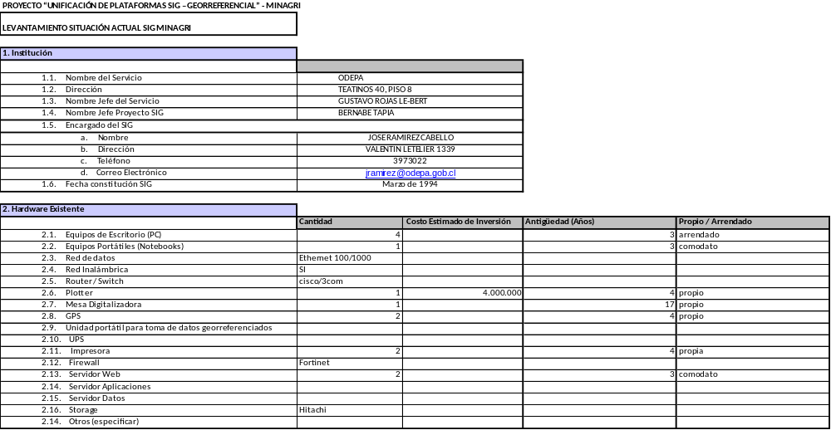
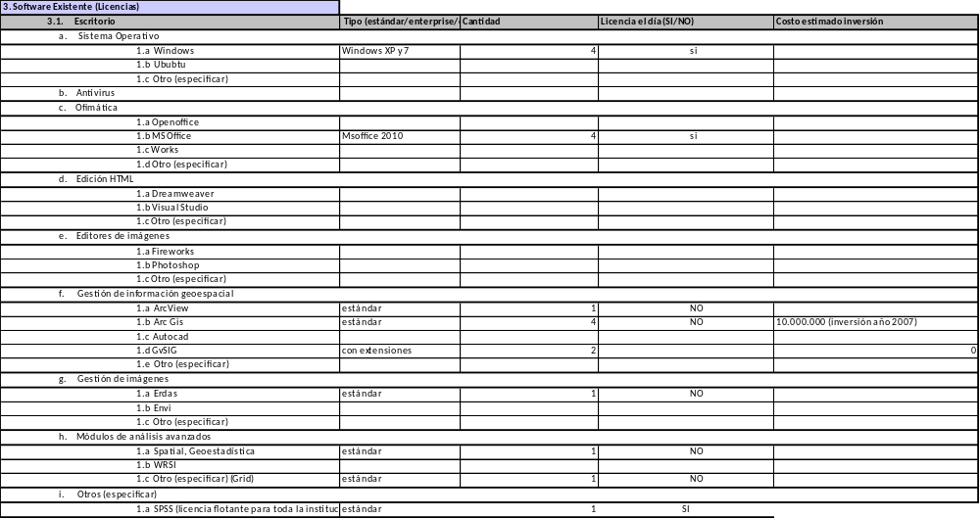

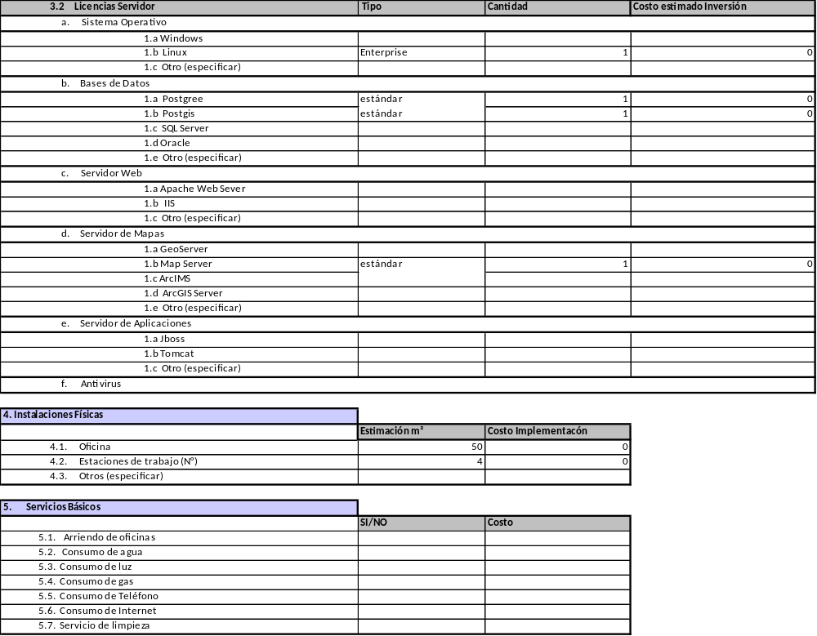
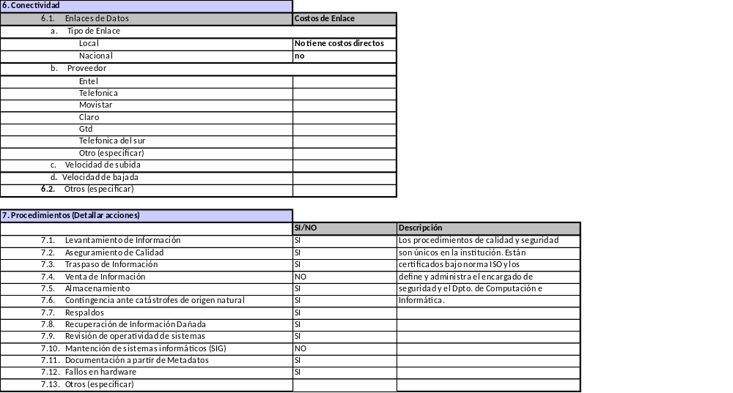

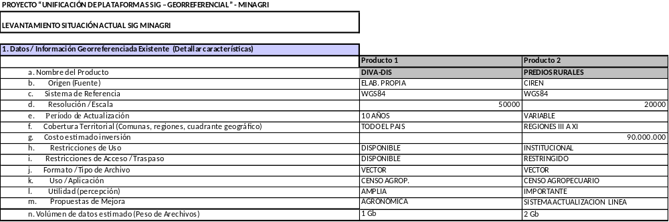
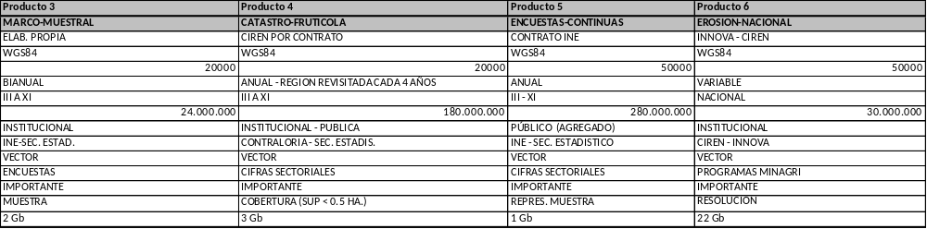
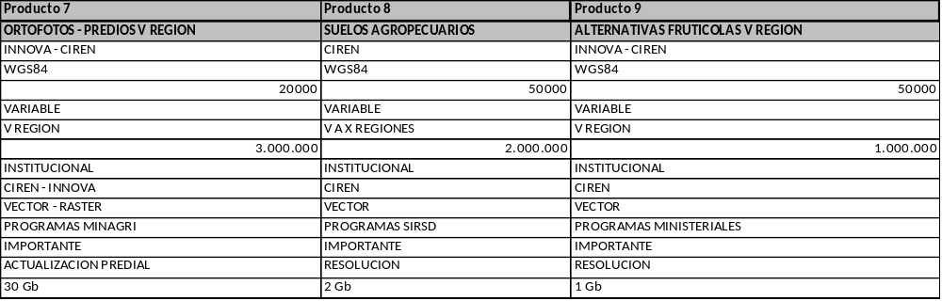

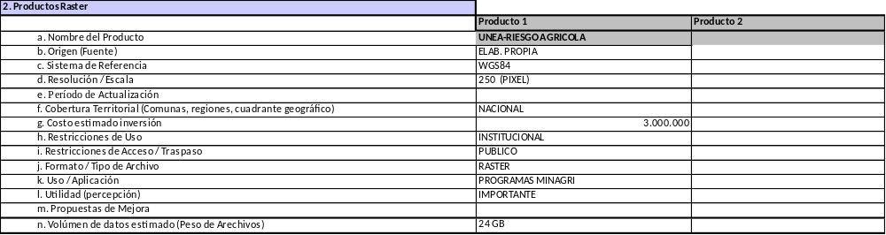

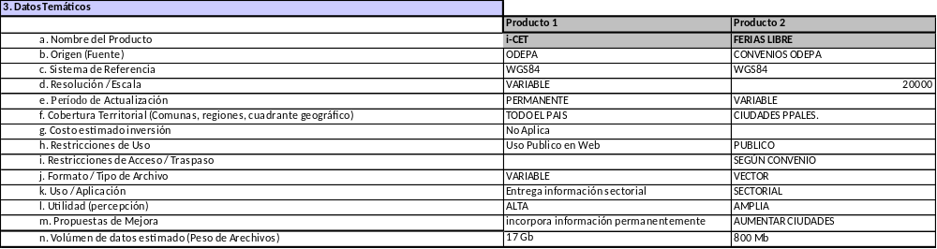
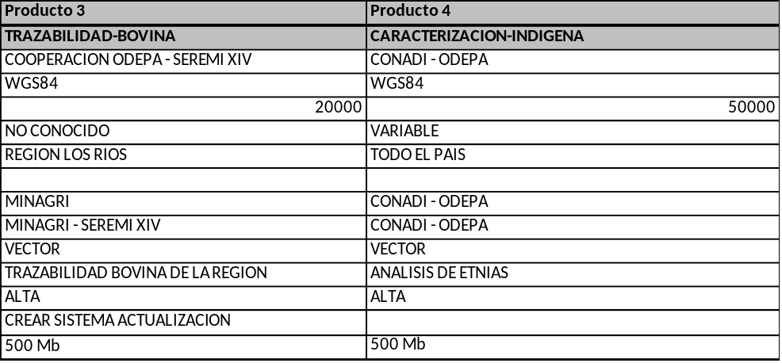

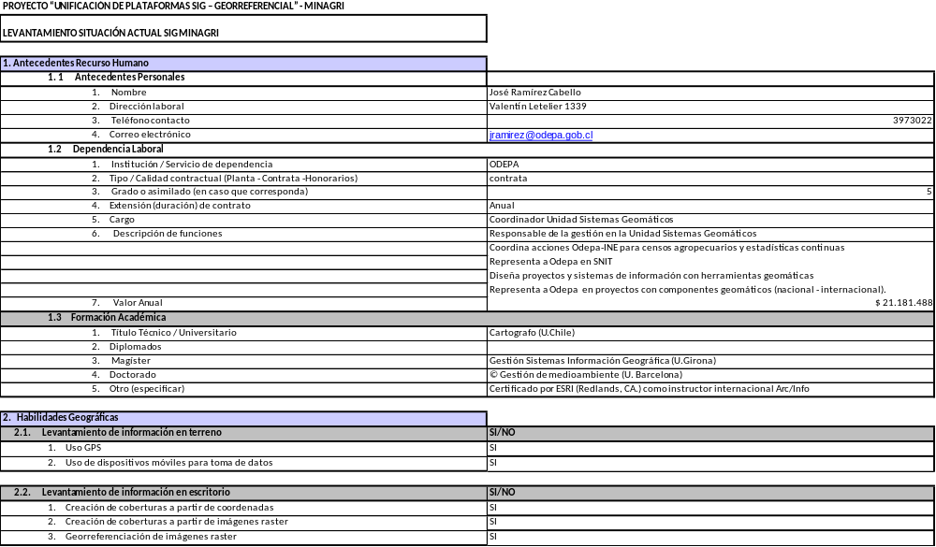

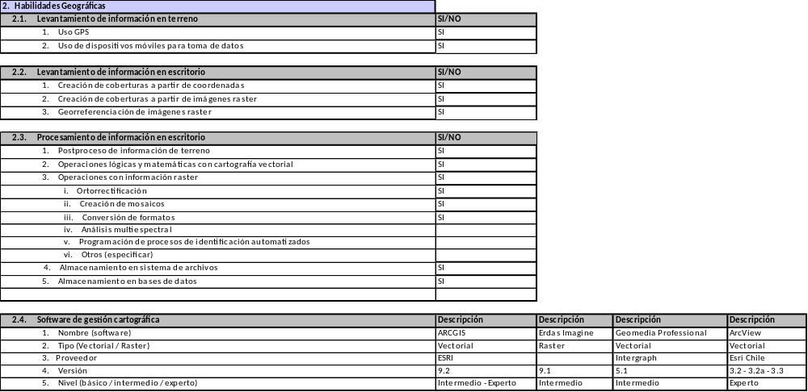

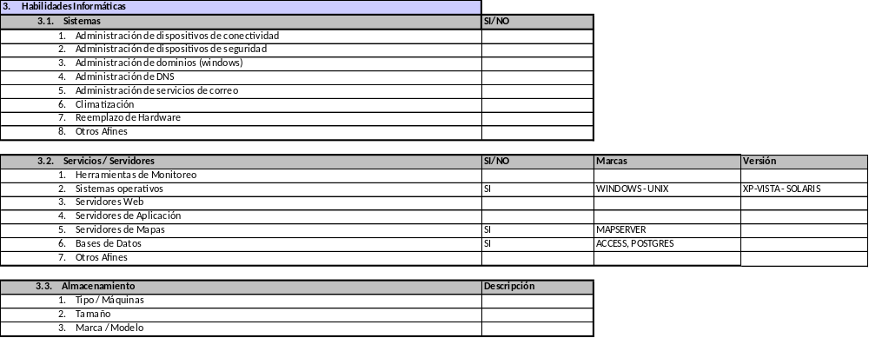

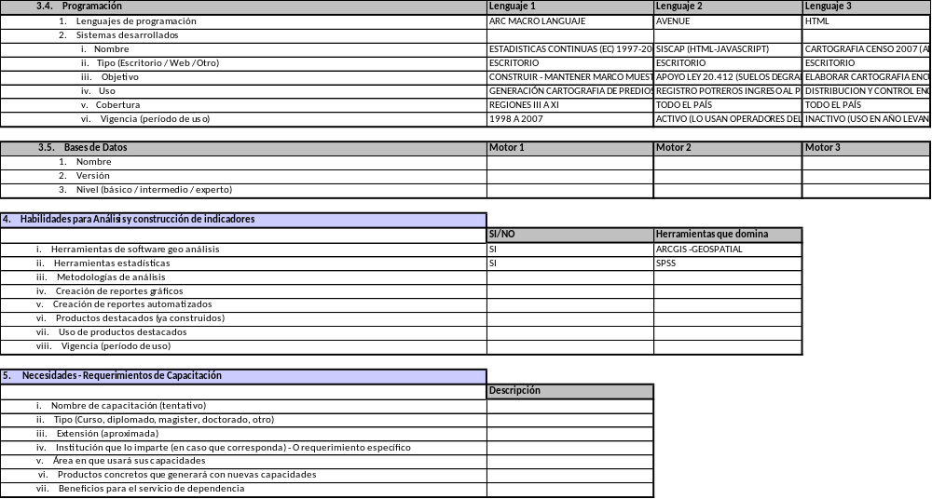

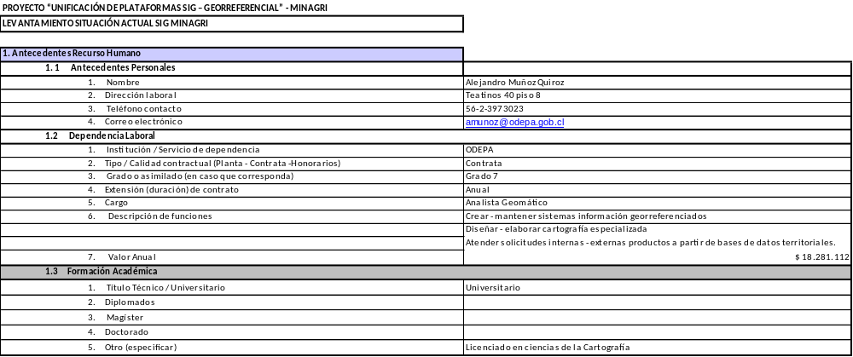

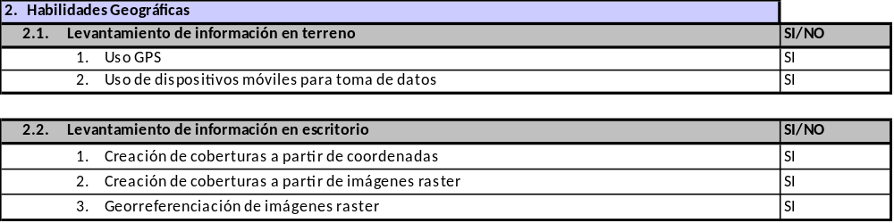
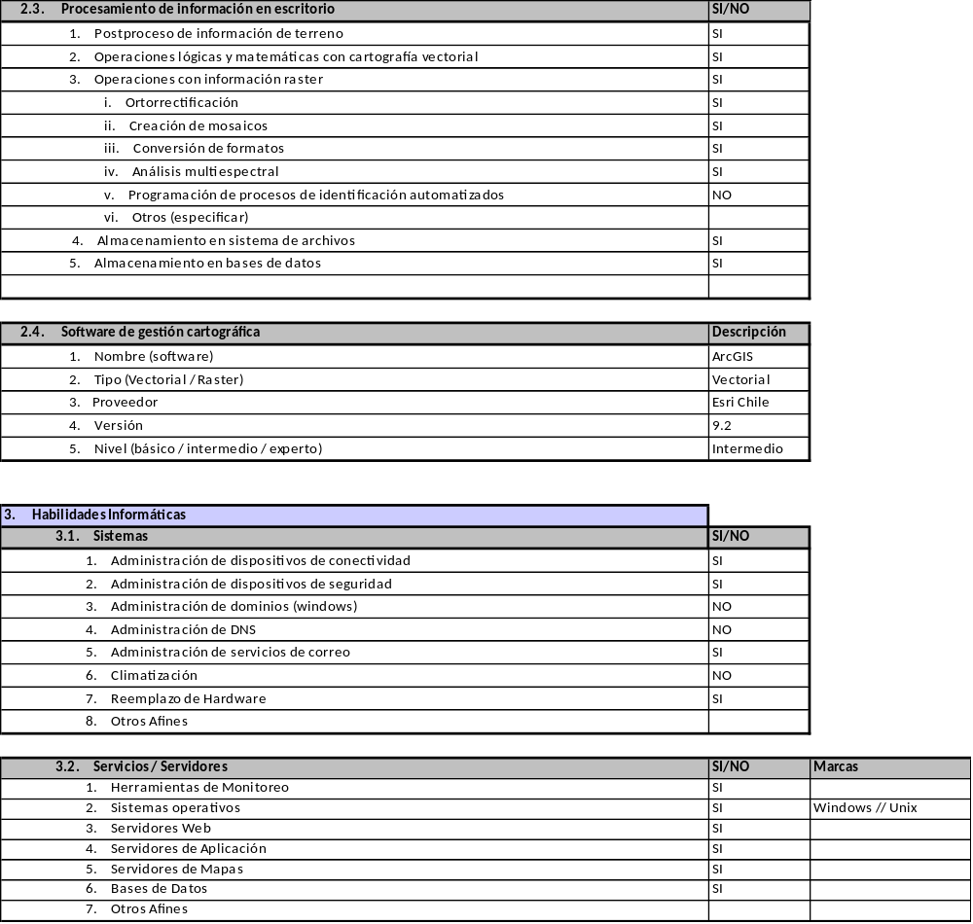
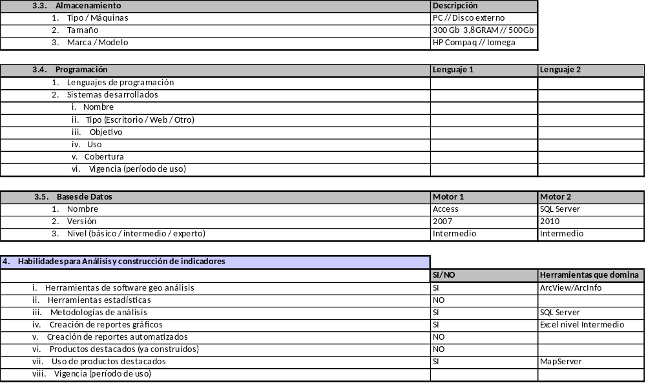

5. Necesidades - Requerimientos de Capacitación
 | Descripción
i. Nombre de capacitación (tentativo) | Análisis imágenes satelitales
ii. Tipo (Curso, diplomado, magister, doctorado, otro) | Curso
iii. Extensión (aproximada) | 1 a 2 meses
iv. Institución que lo imparte (en caso que corresponda) - O requerimiento específico
v. Área en que usará sus capacidades | Catástro frutícola
vi. Productos concretos que generará con nuevas capacidades | Mapa de concentración de frutales
vii. Beneficios para el servicio de dependencia | Aspectos Cualitativos-Cuantitativos

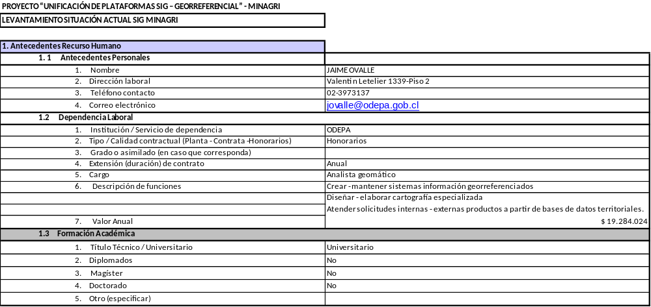
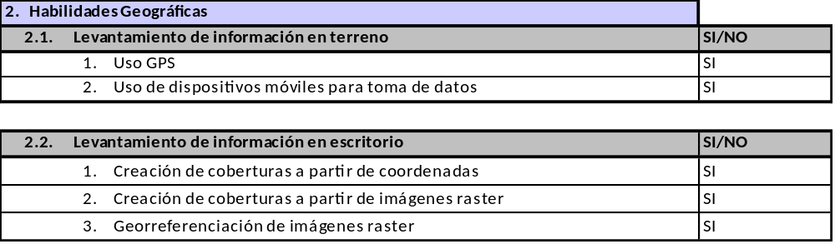
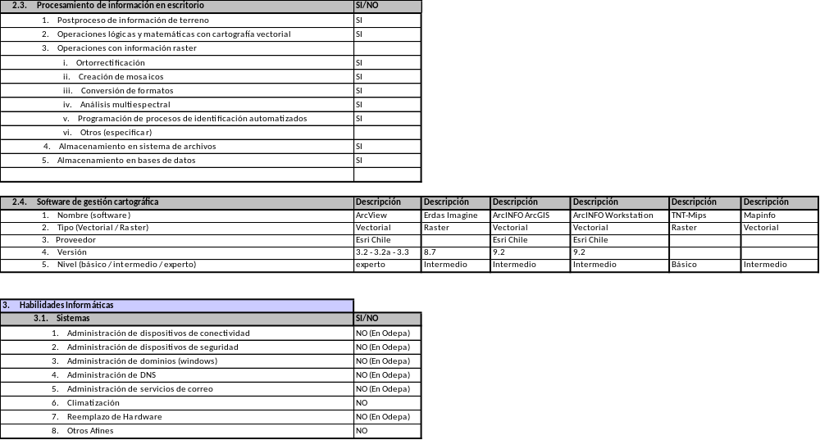

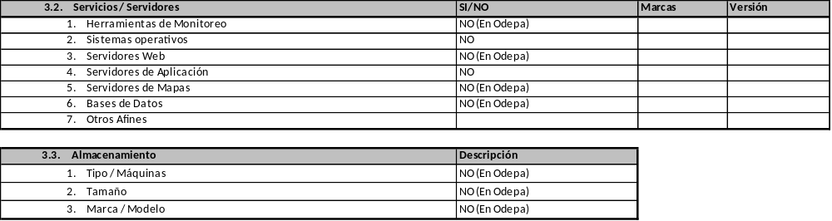

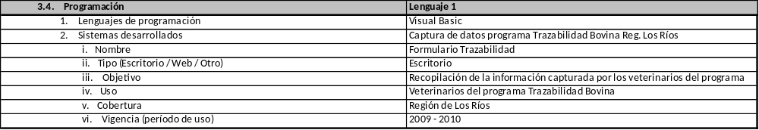

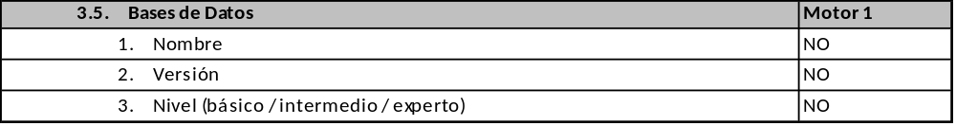
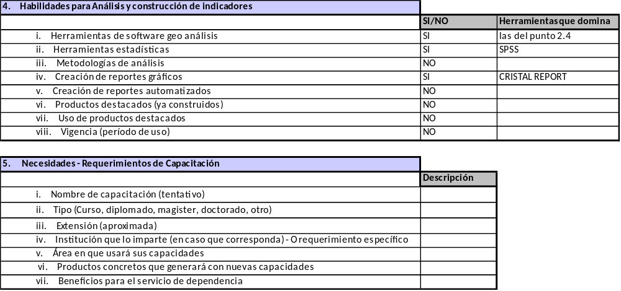

INSTITUTO FORESTAL
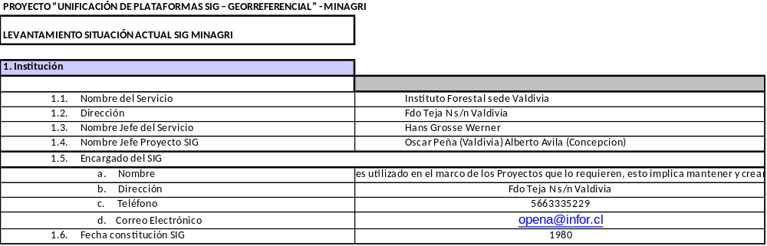
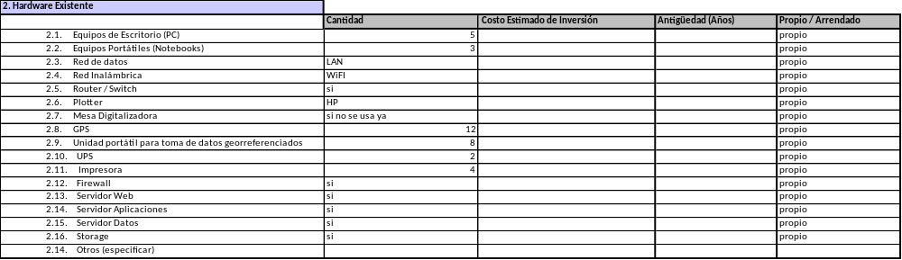
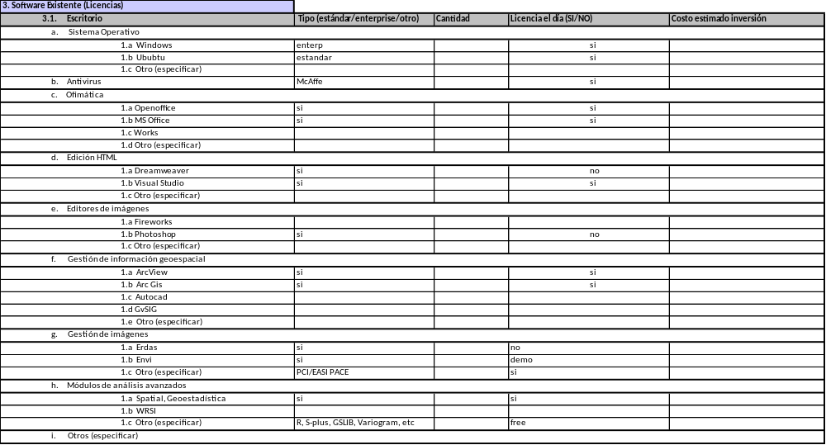

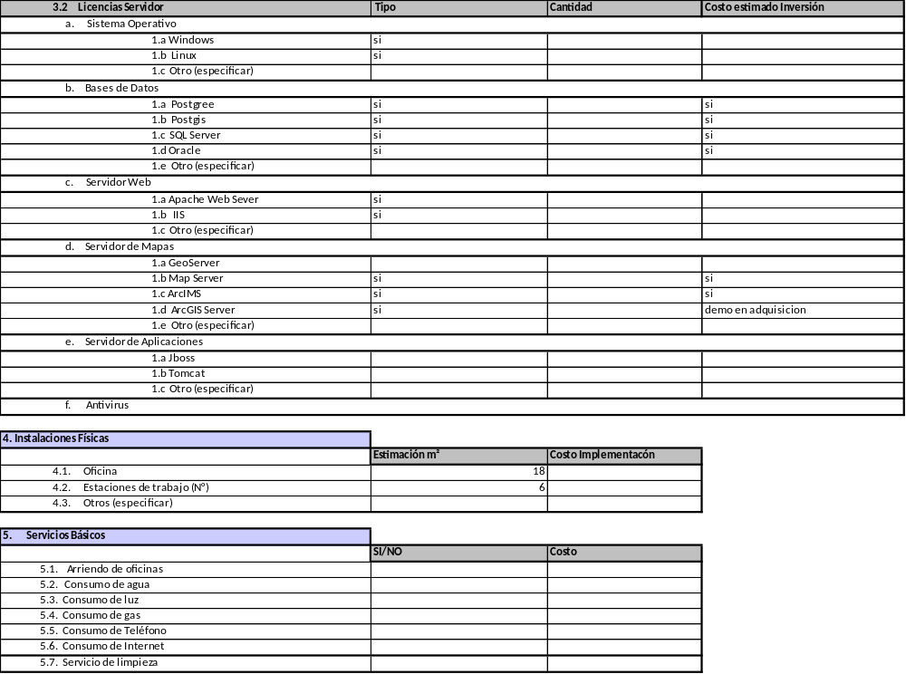
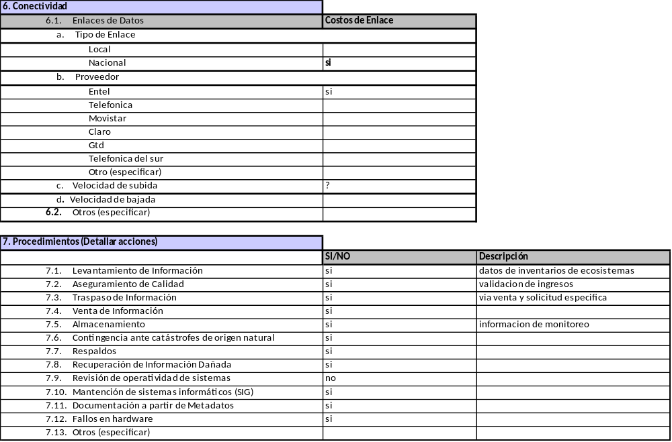

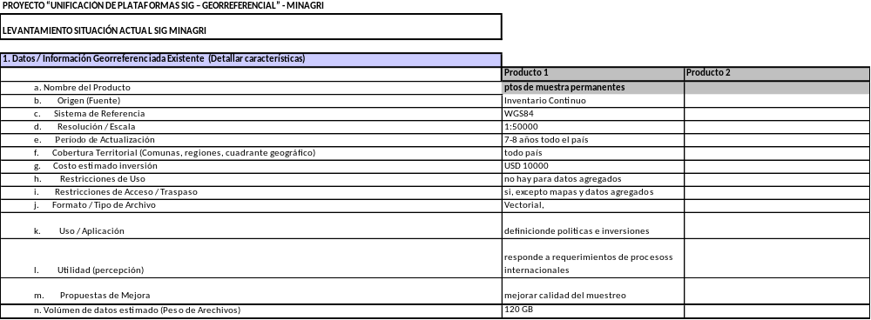

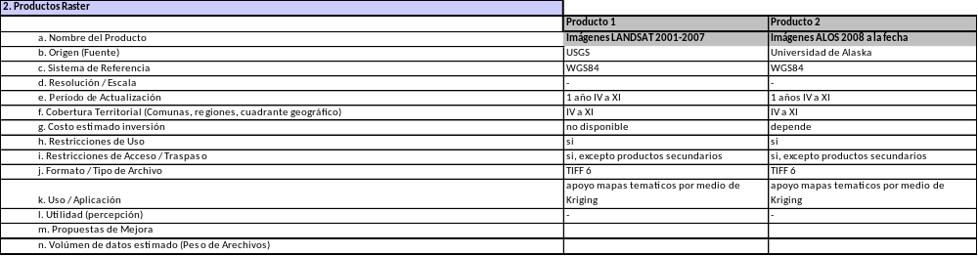

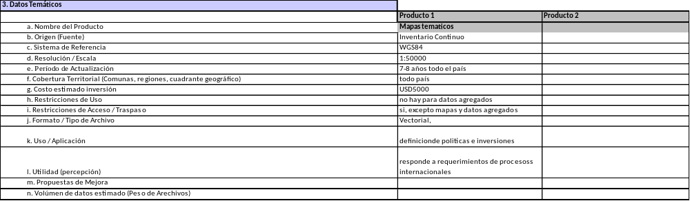

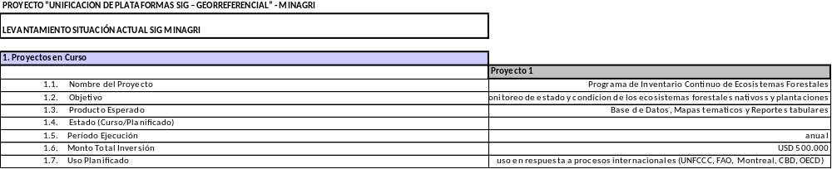

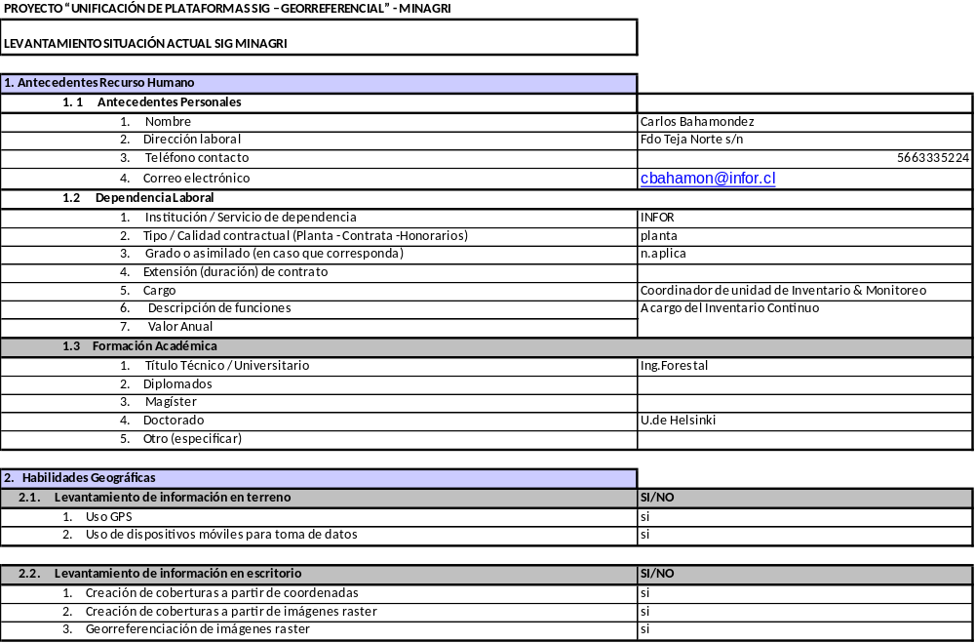

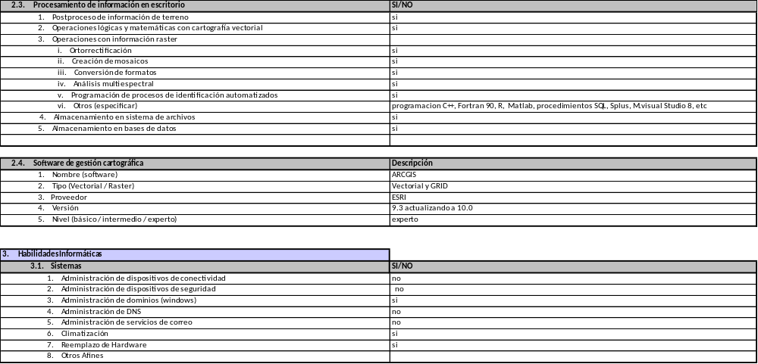

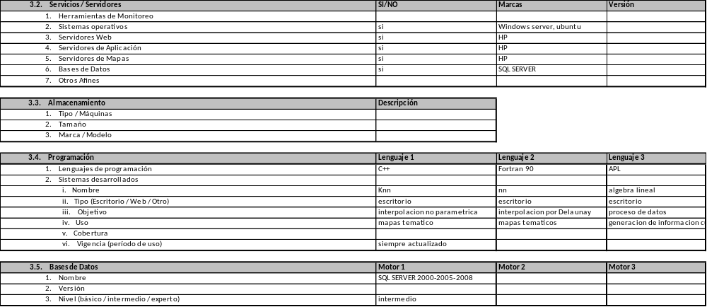

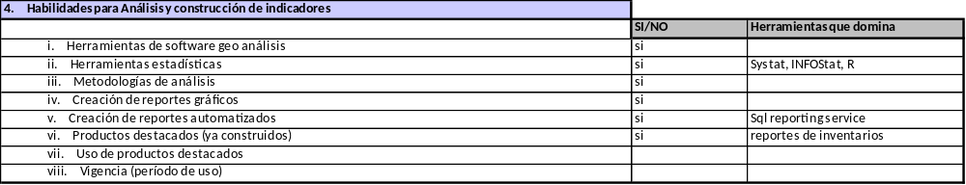

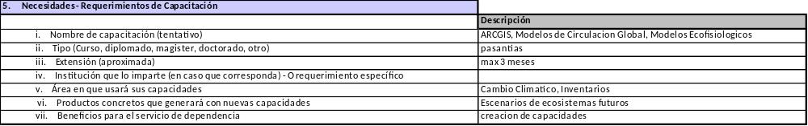

INSTITUTO DE DESARROLLO AGROPECUARIO
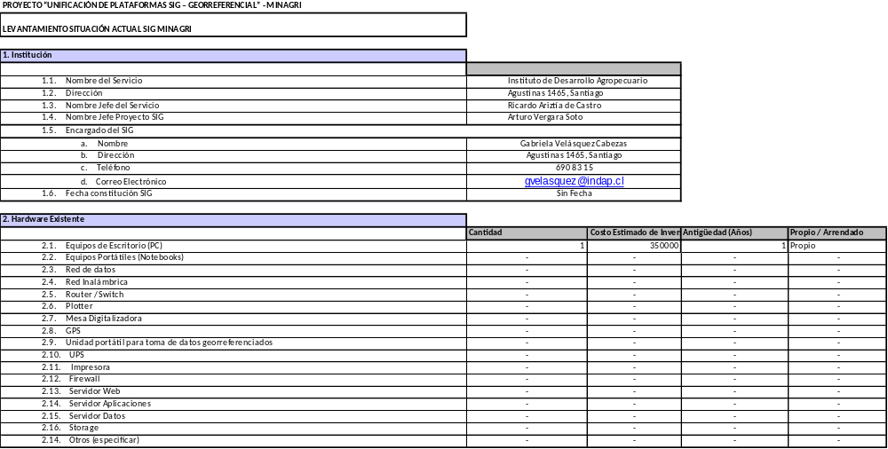
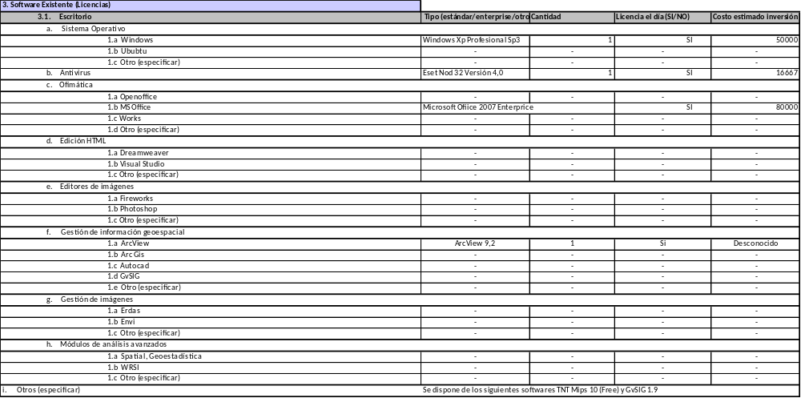

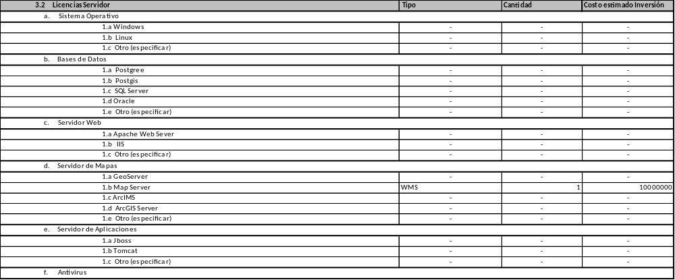

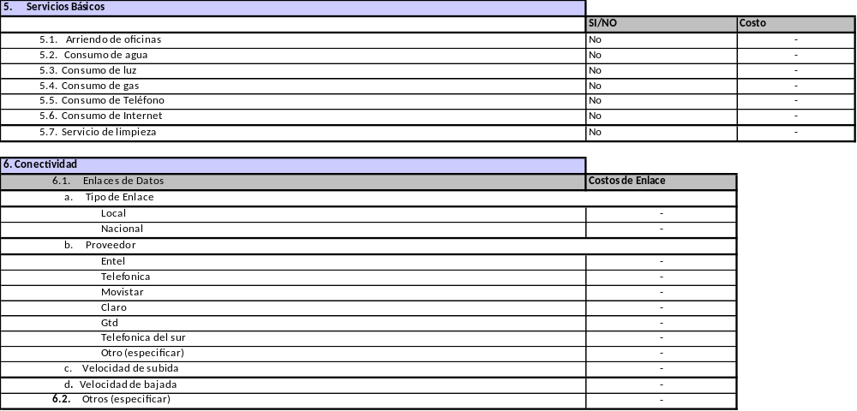
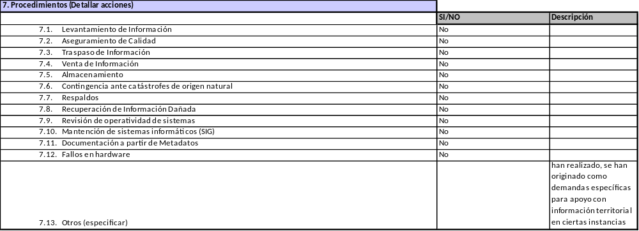

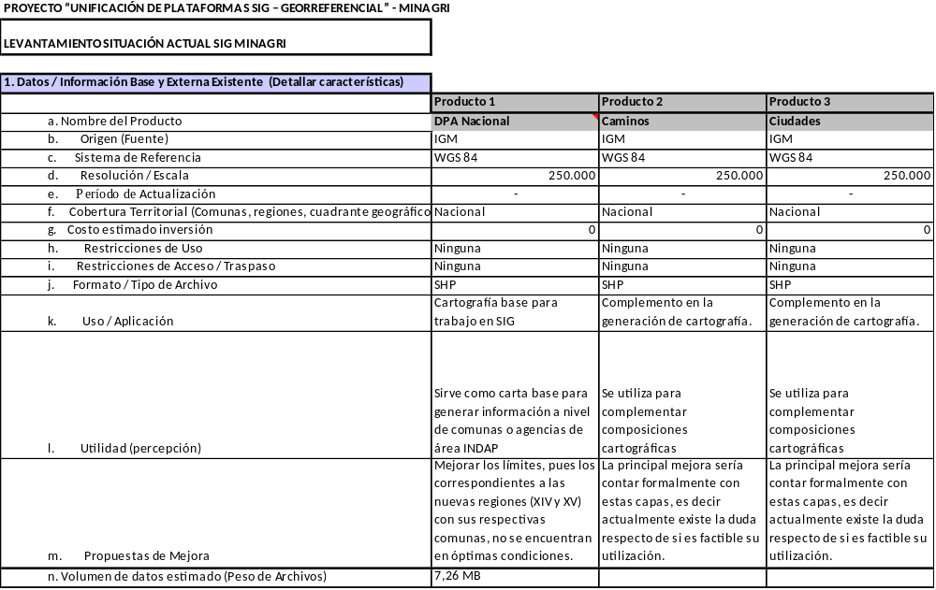

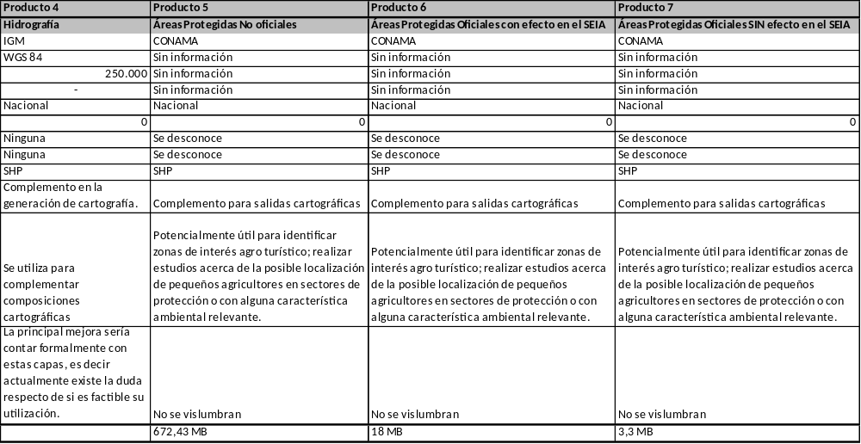

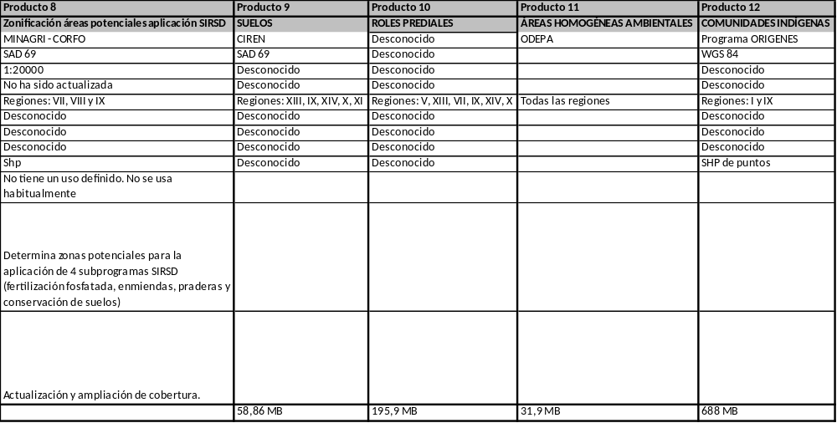

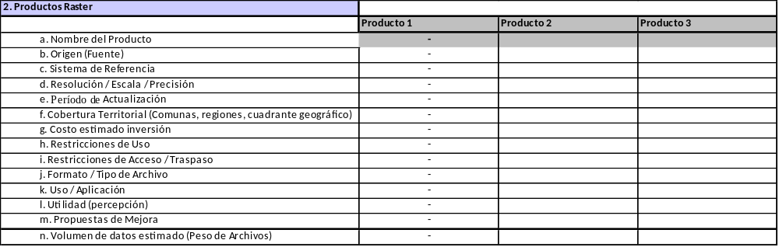

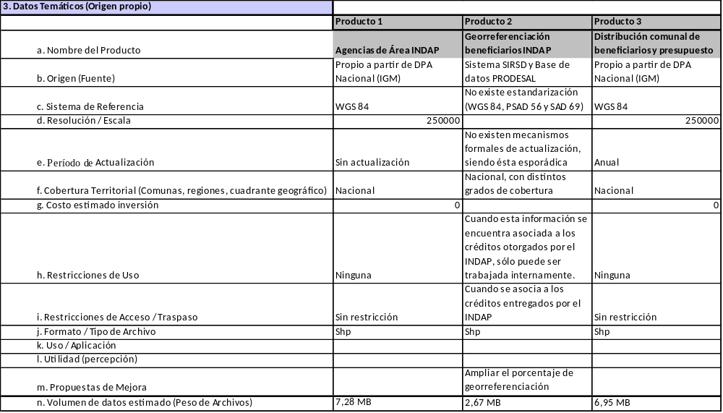

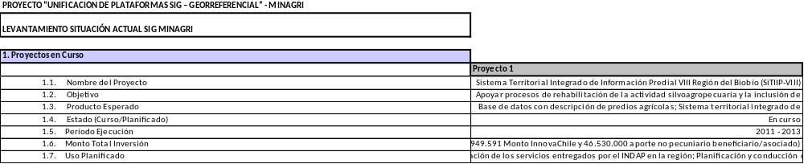
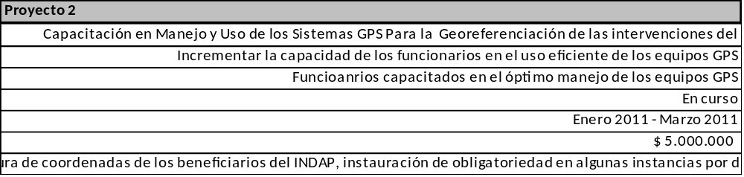

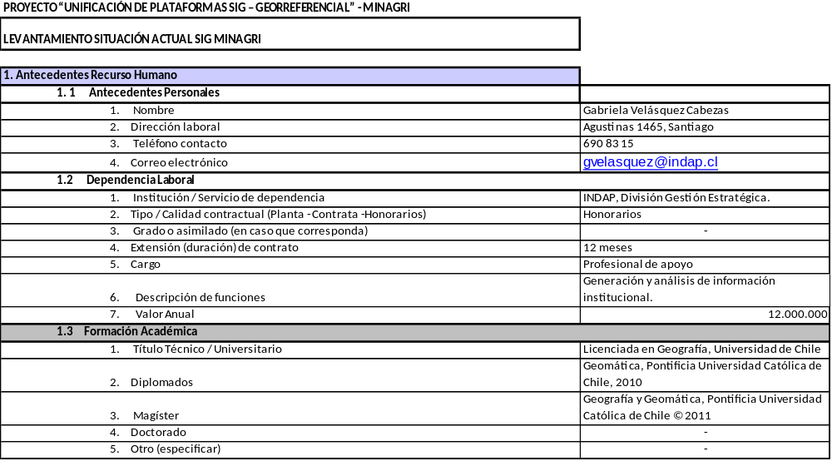

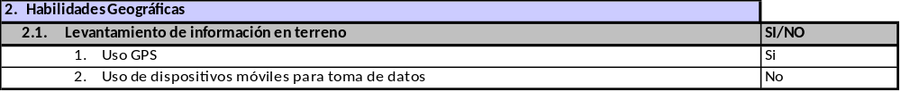

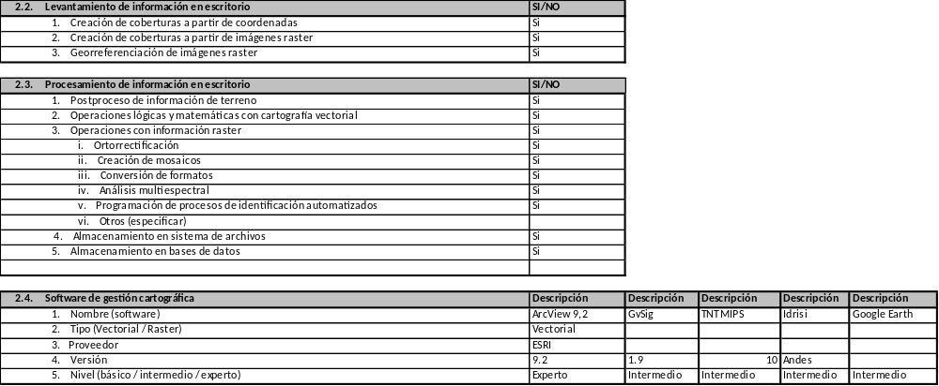

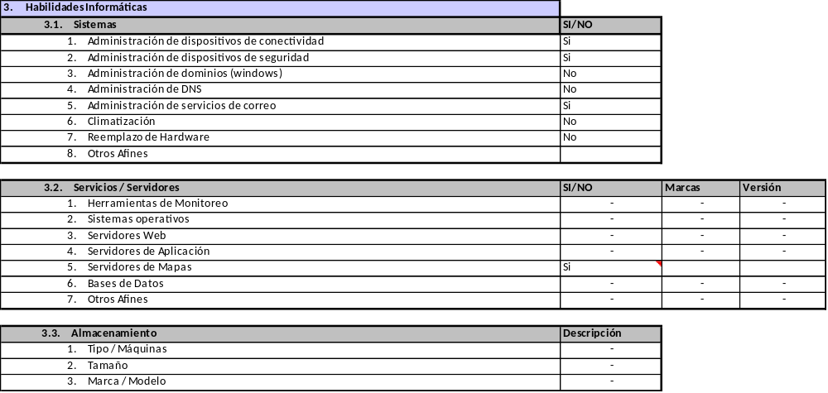
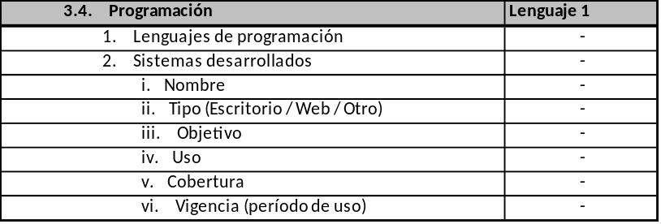

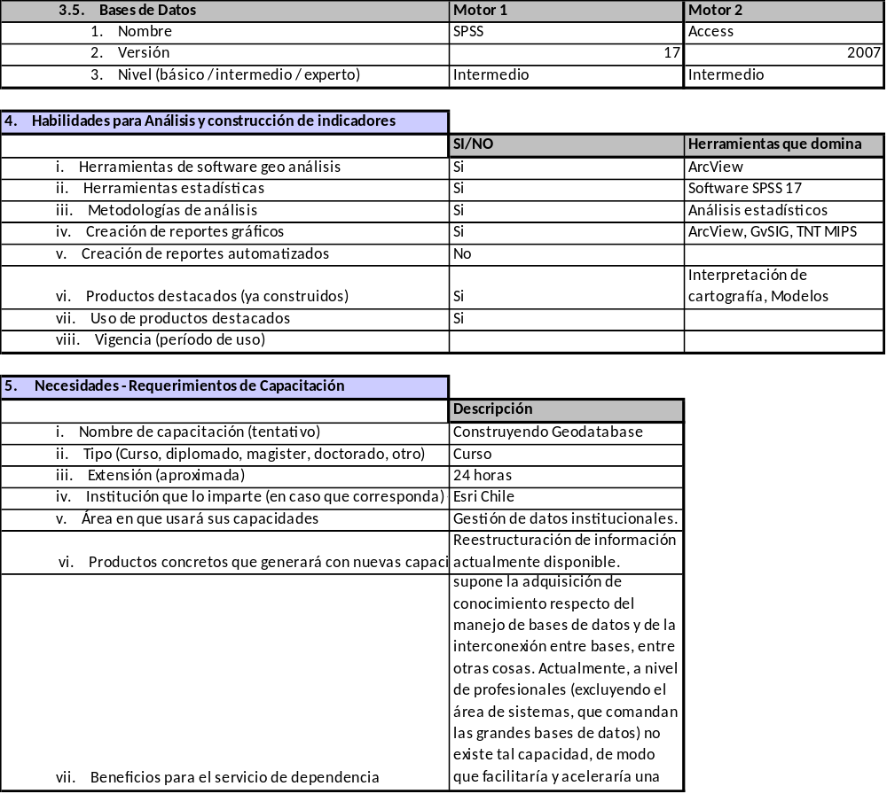

CORPORACIÓN NACIONAL FORESTAL GERENCIA AREAS SILVESTRES PROTEGIDAS
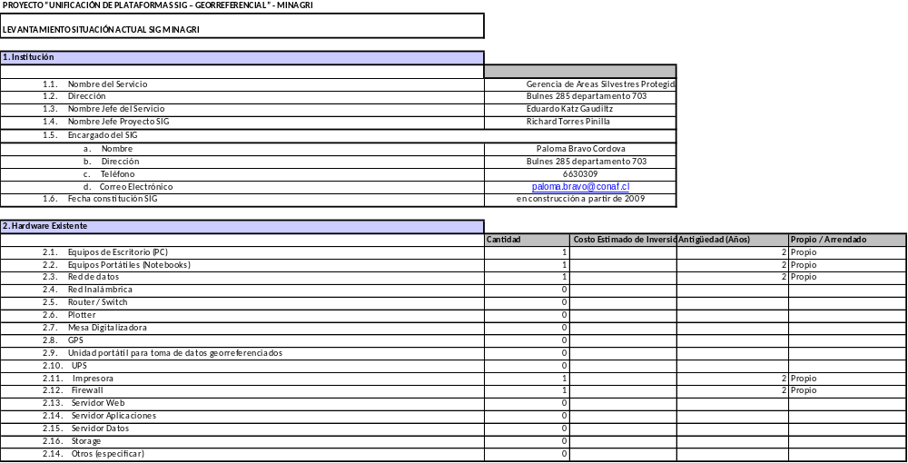
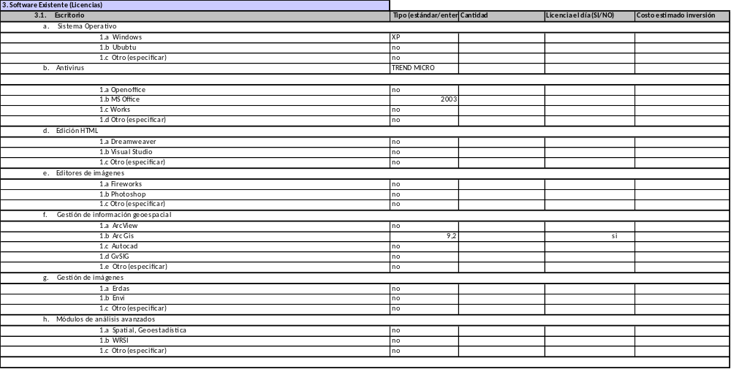

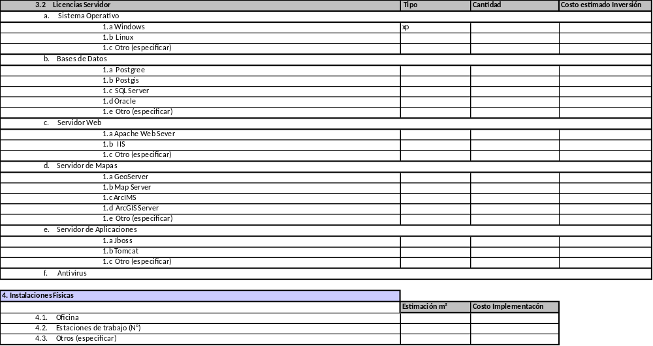
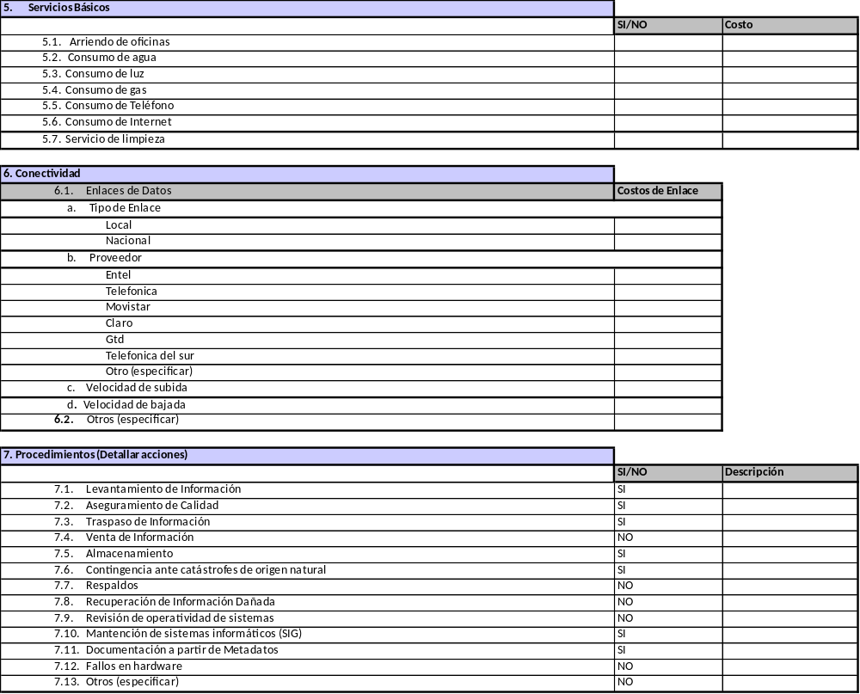
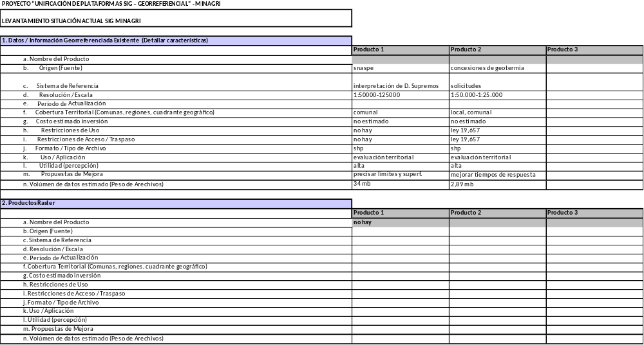

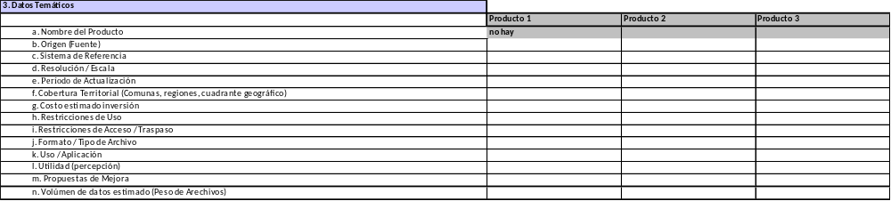

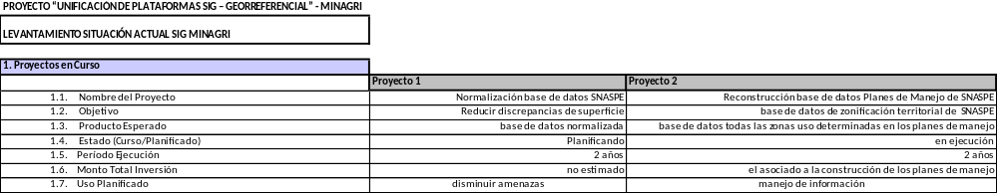

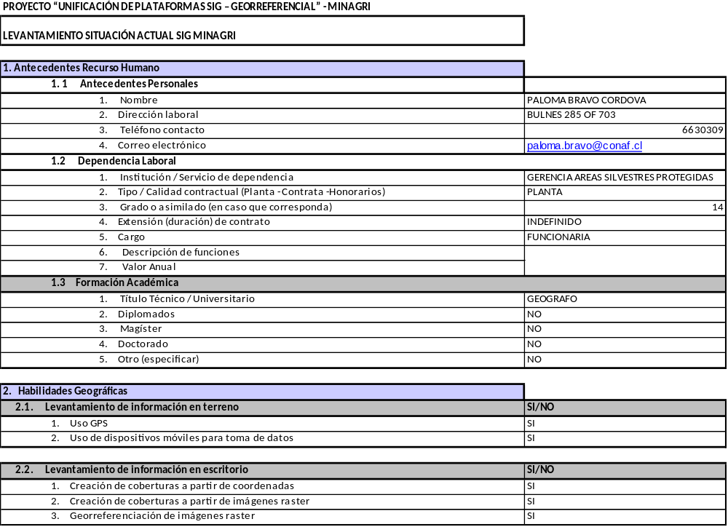

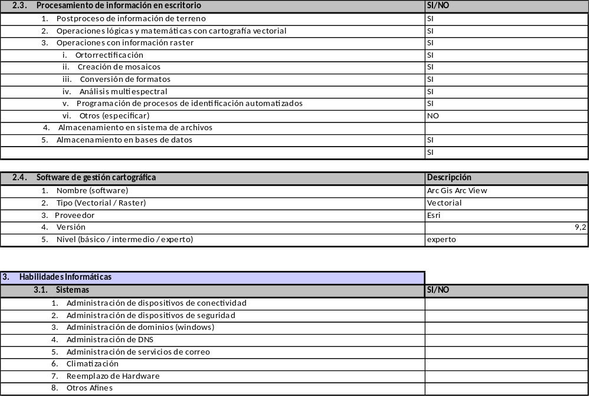

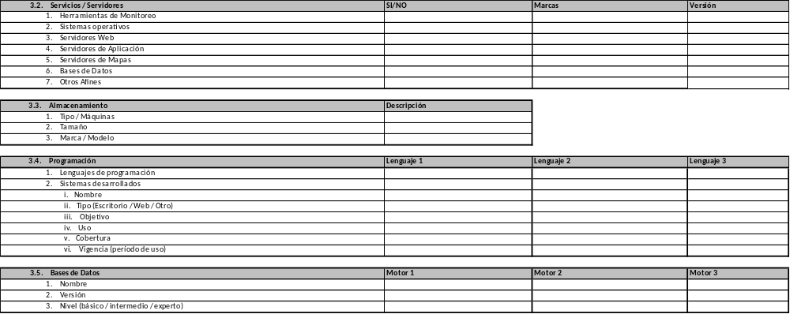

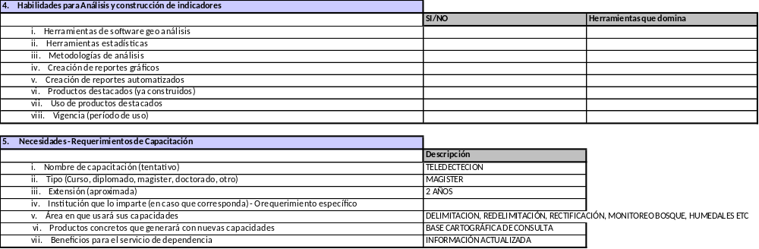

CORPORACIÓN NACIONAL FORESTAL GERENCIA FORESTAL
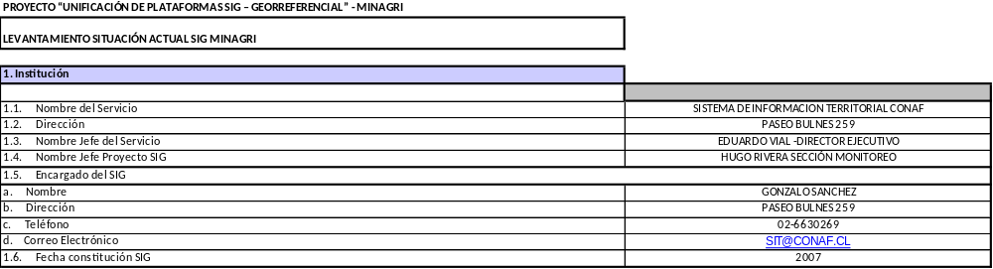

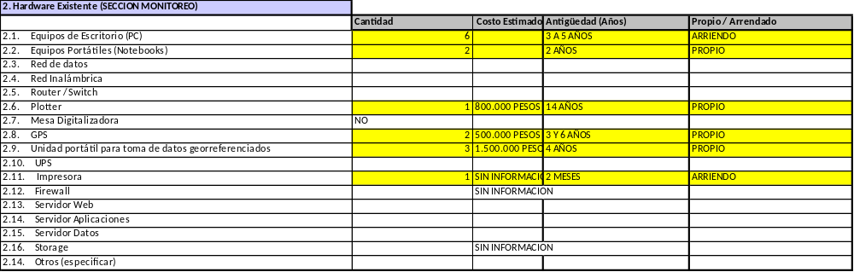
LO QUE RESPONDI EN AMARILLO ES PENSANDO EN LA SECCION PERO LA ENCUESTA ESTA PENSADA COMO INSTITUCIÓN. CREO QUE LAS CANTIDADES SOLAMENTE LA MANEJA CONTROL BIENES
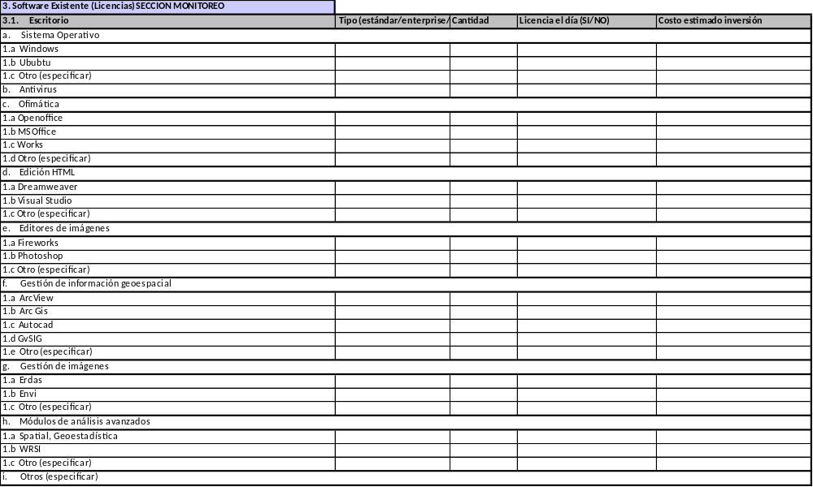
CONSULTA DPTO INFORMATICA
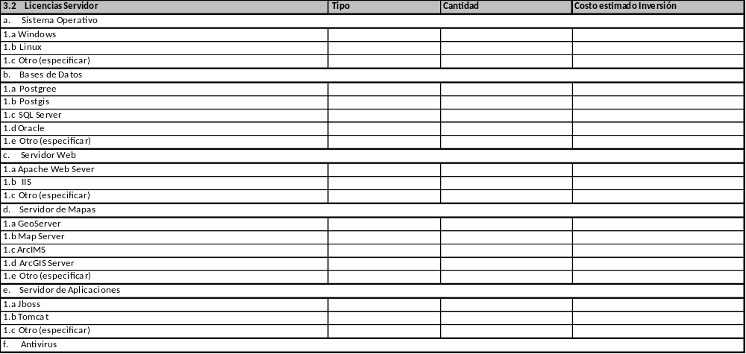
CONSULTA DPTO INFORMATICA

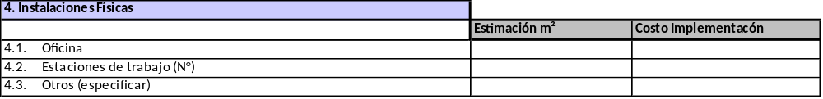
CONSULTA DPTO INFORMATICA

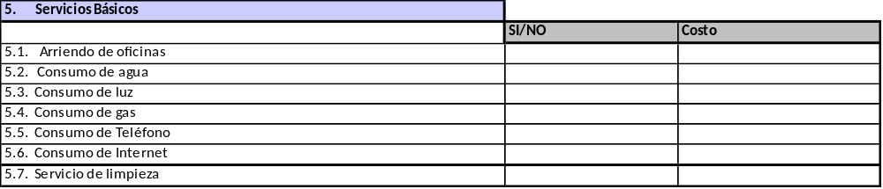
CONSULTA DPTO INFORMATICA

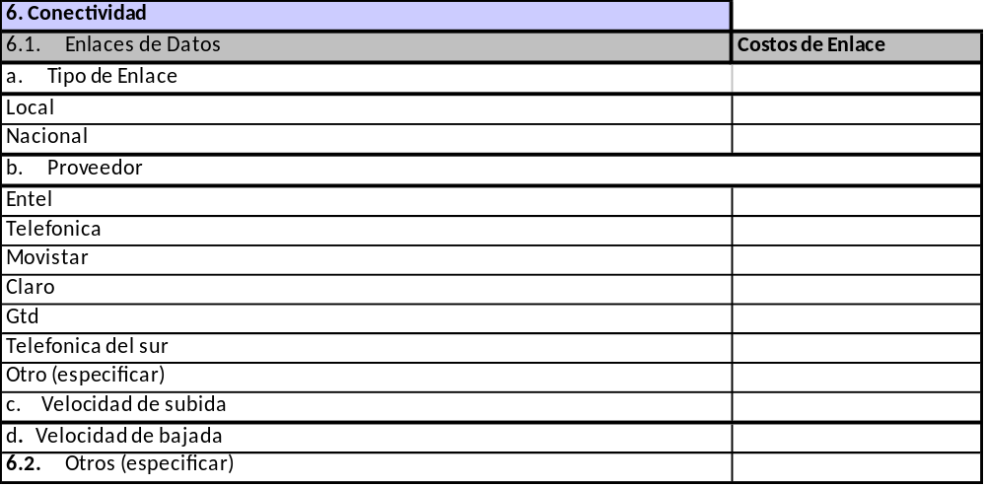
CONSULTA DPTO INFORMATICA
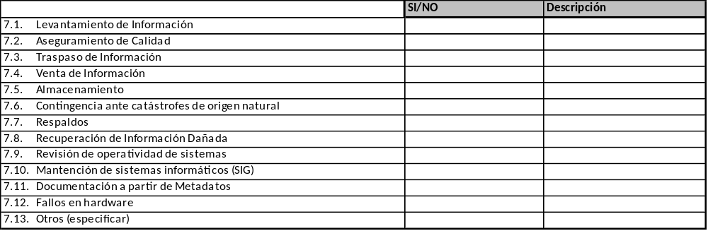
CONSULTA DPTO INFORMATICA

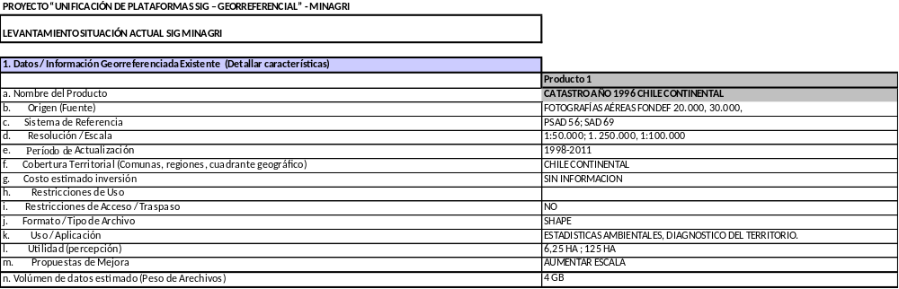
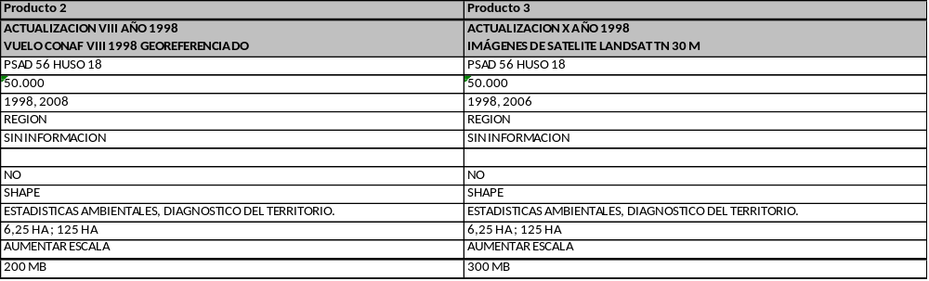
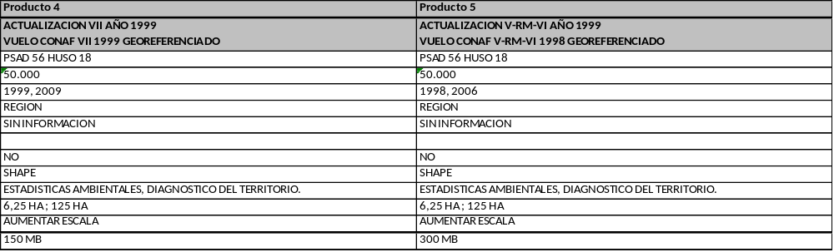
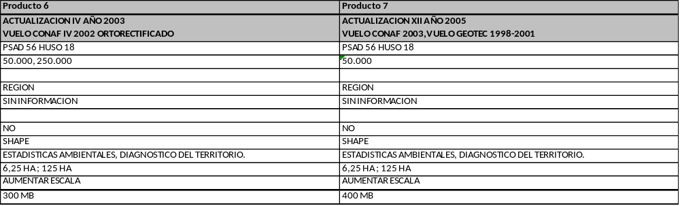
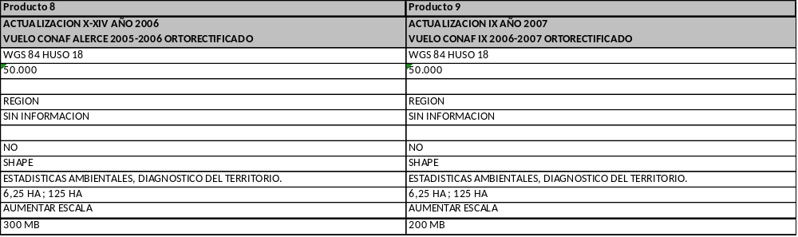
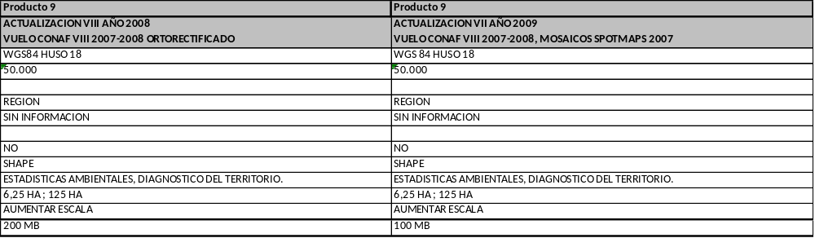

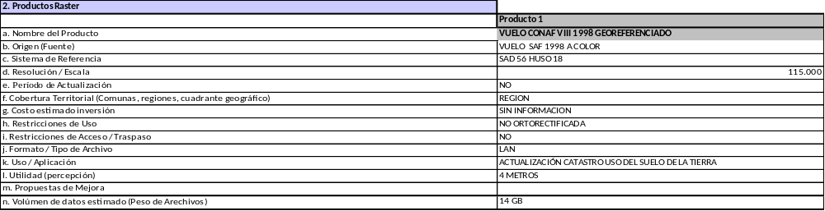
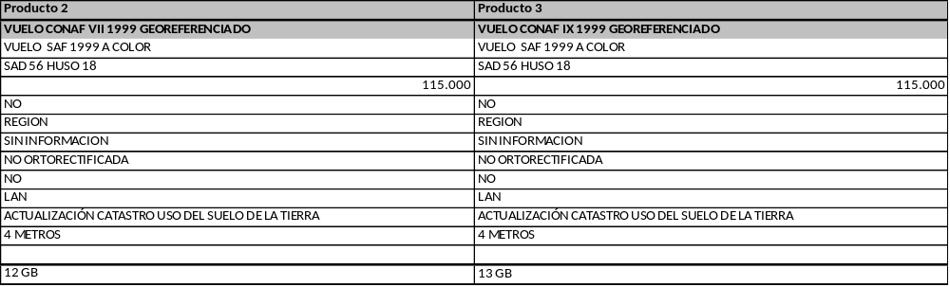
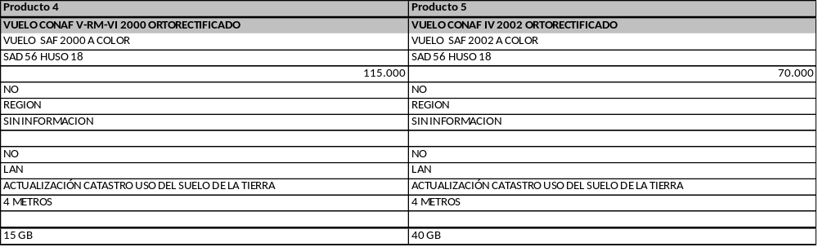
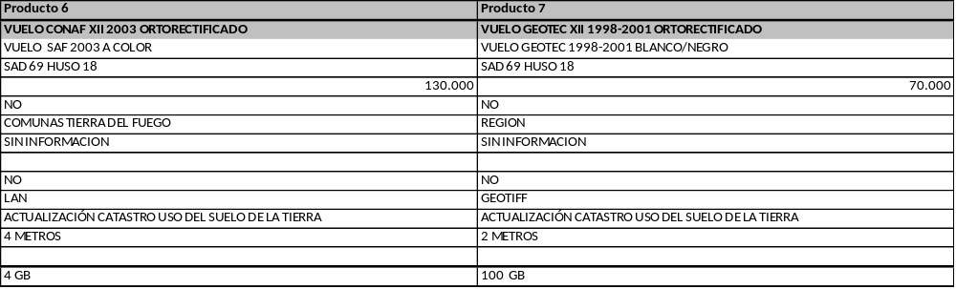
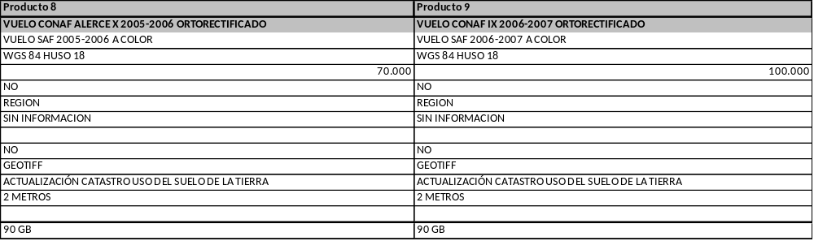

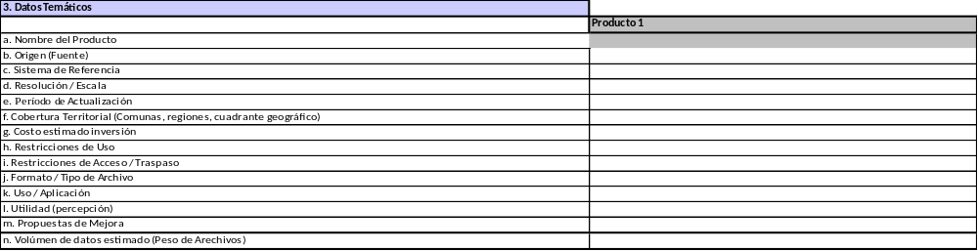

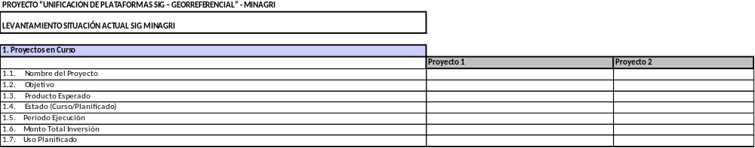
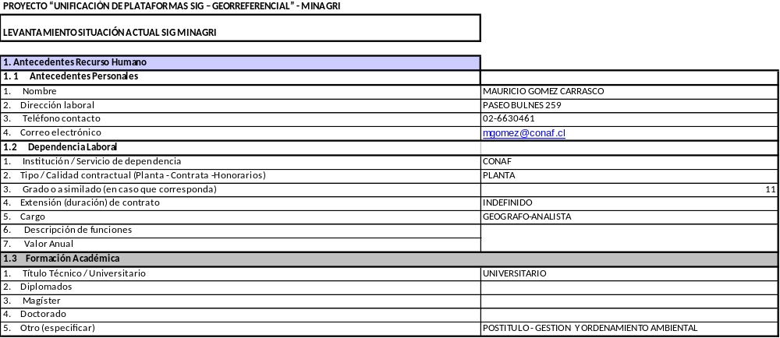

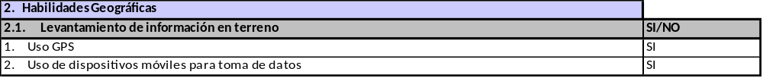

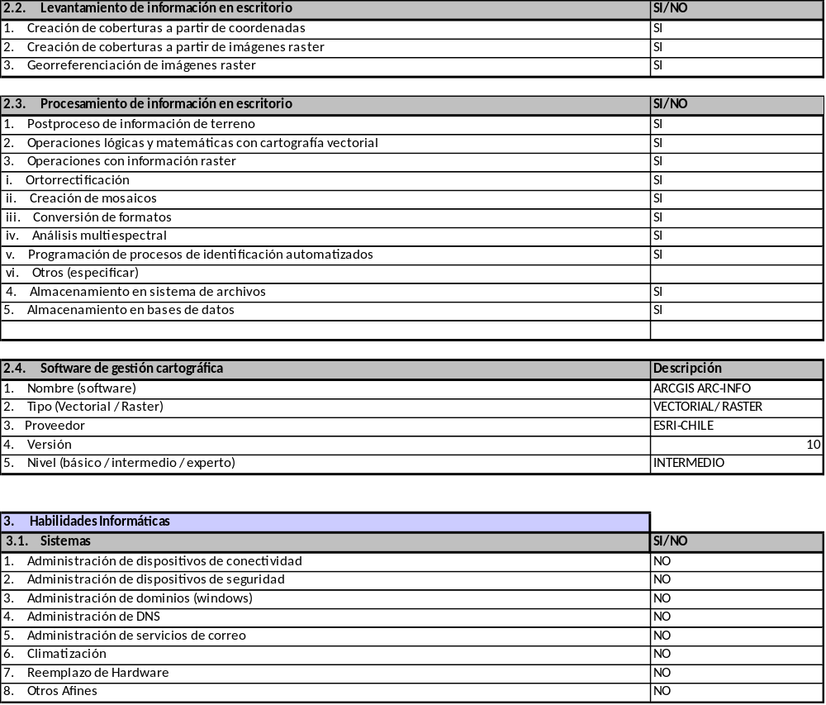
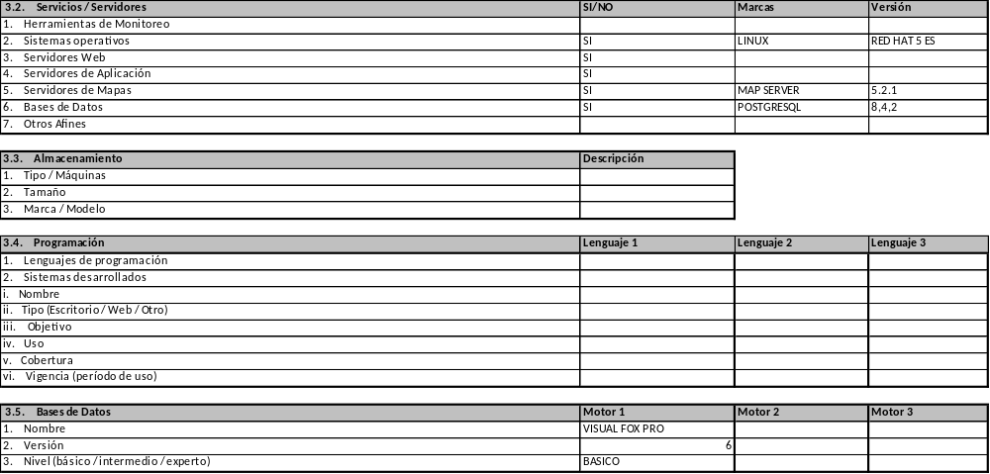

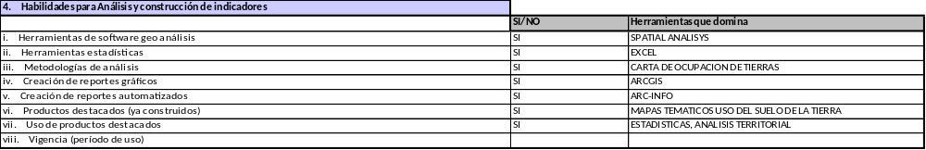

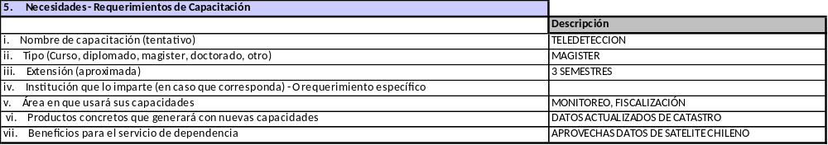

FUNDACIÓN PARA LA INNOVACIÓN AGRARIA
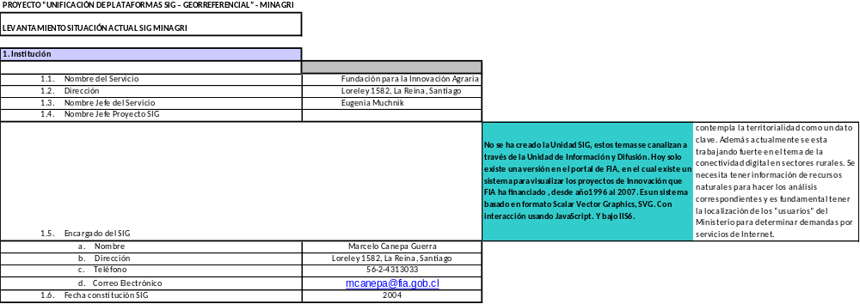

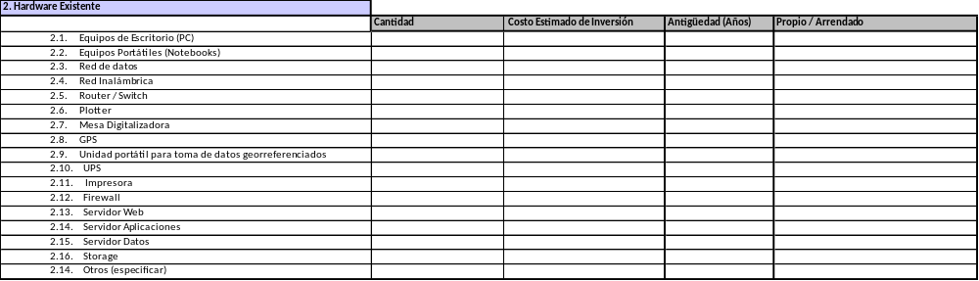

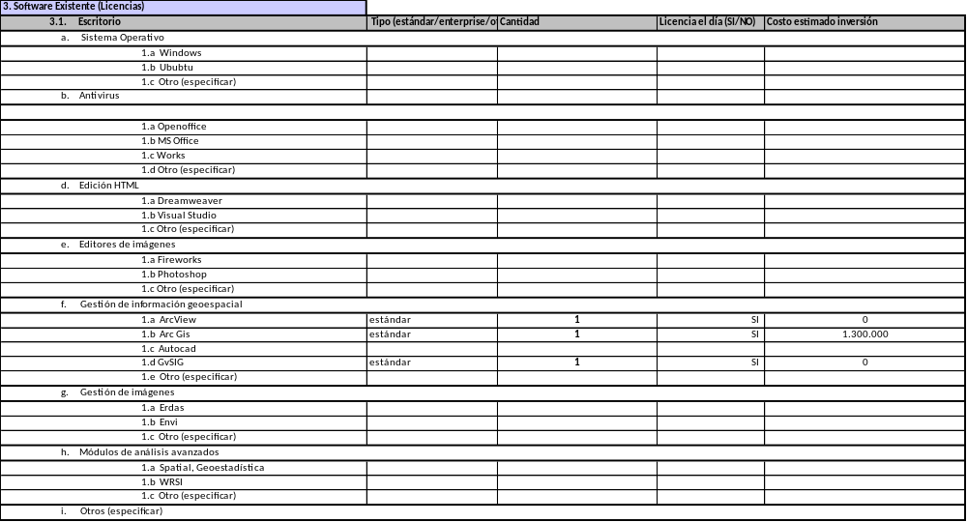

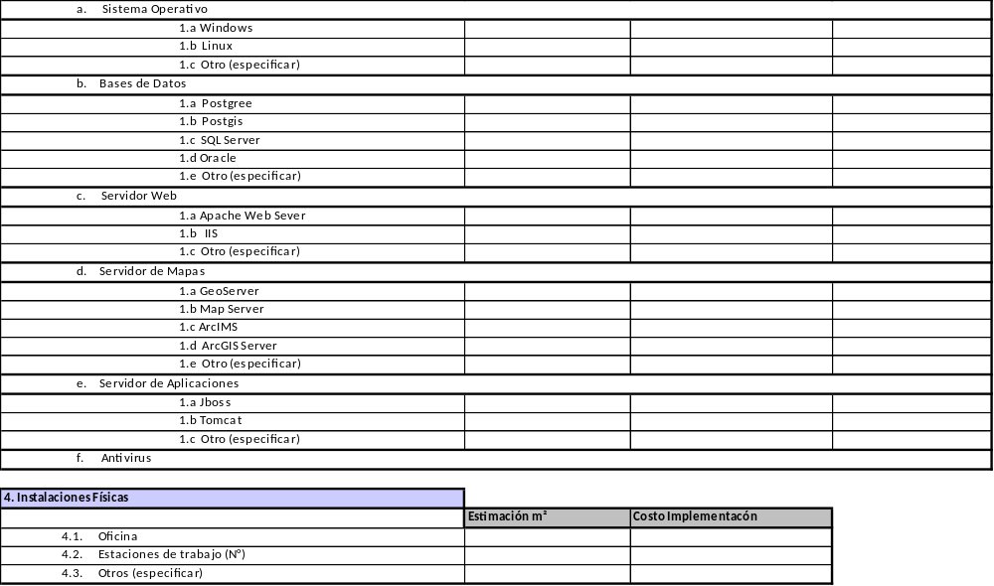
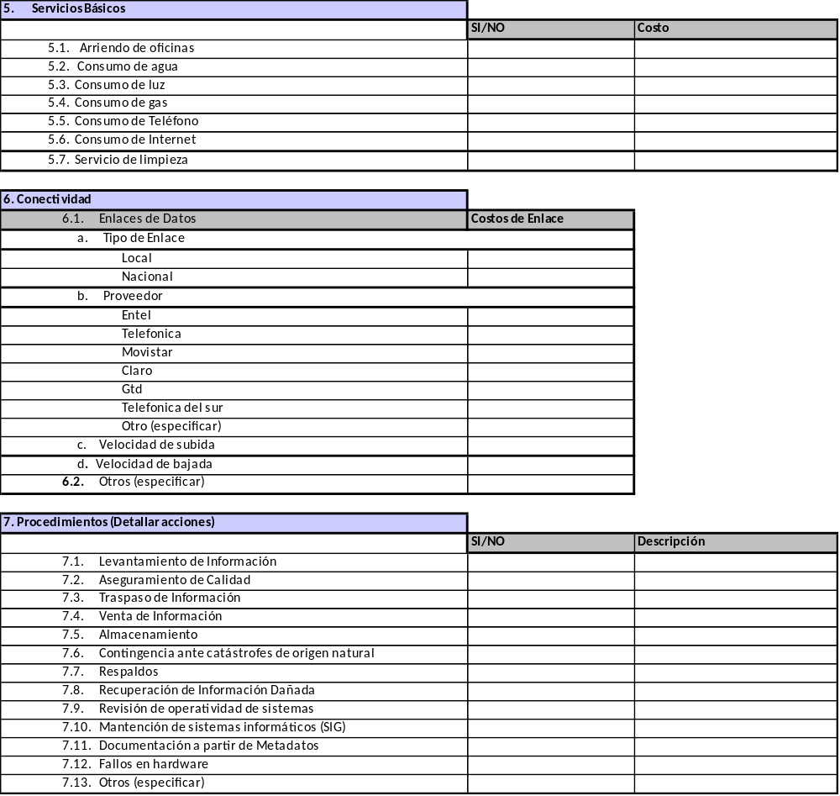
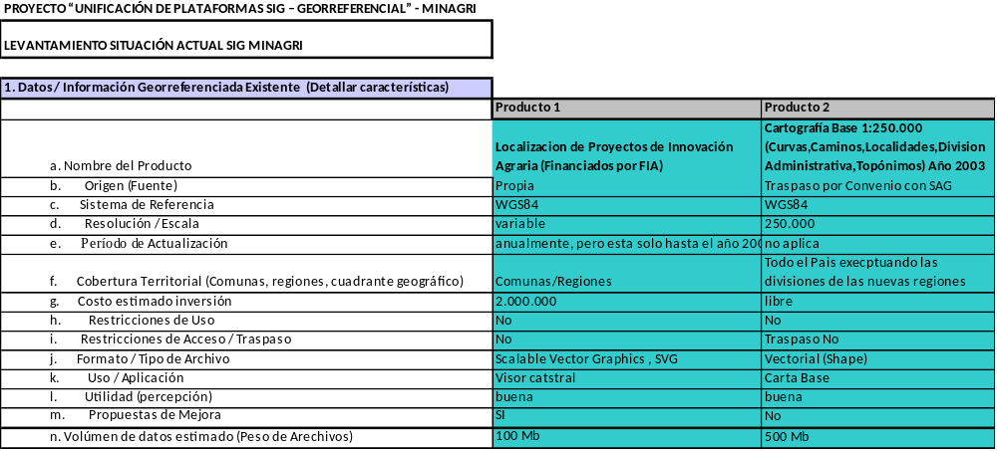

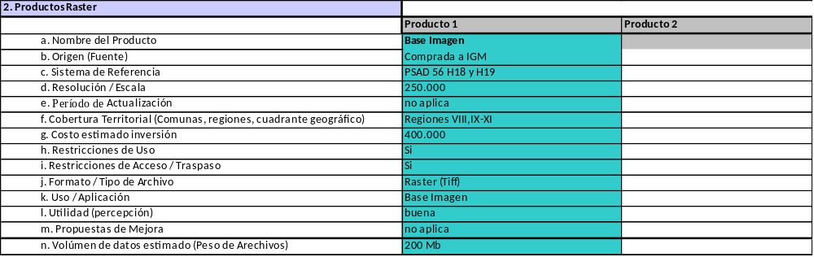

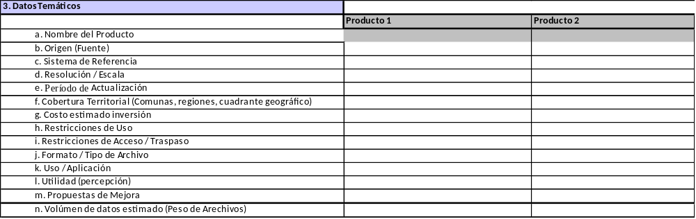
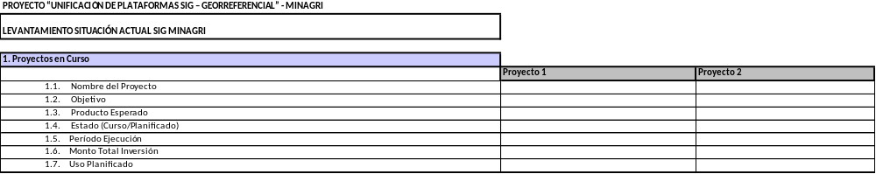

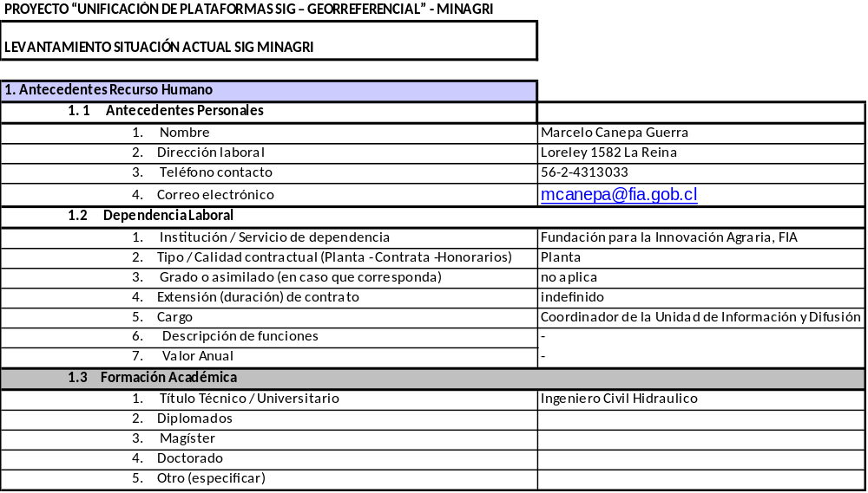

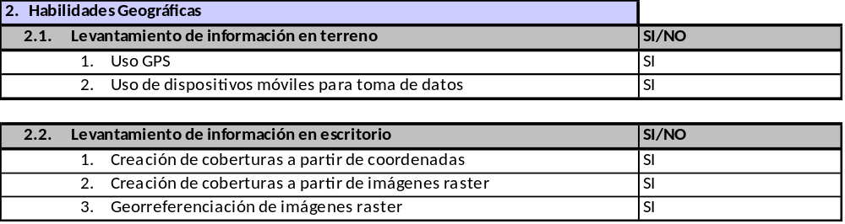

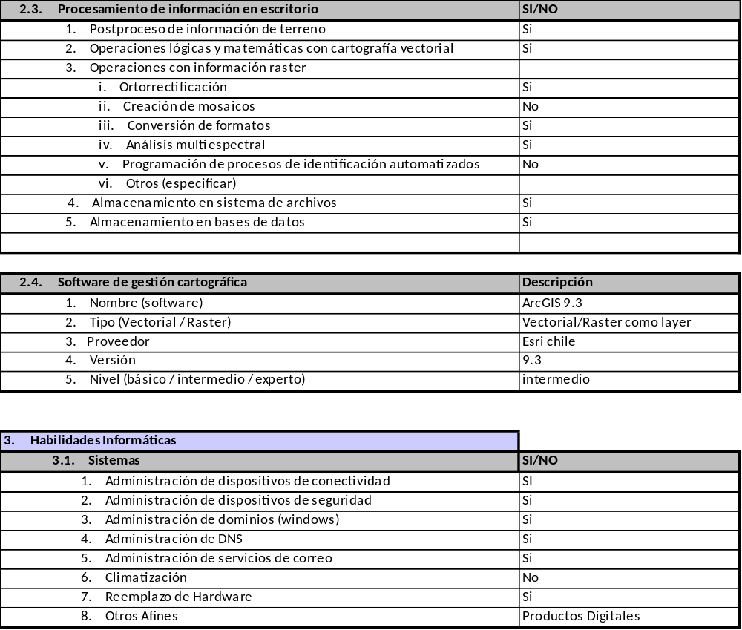

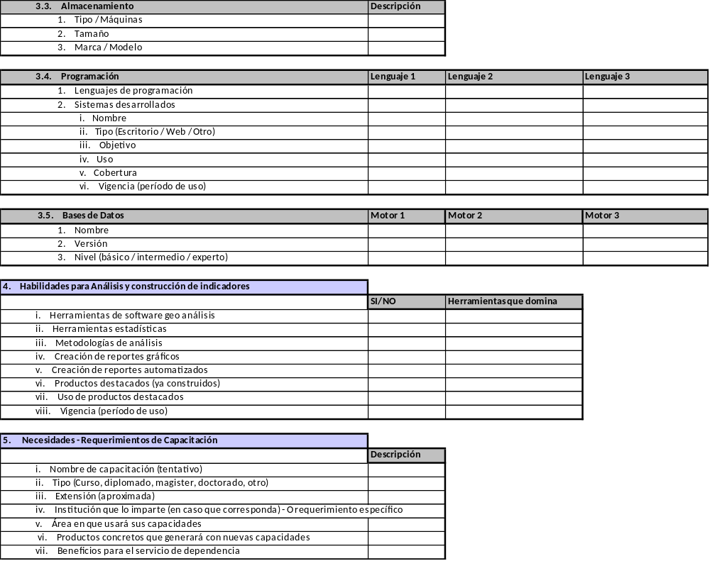

INSTITUTO DE INVESTIGACIONES AGROPECUARIAS

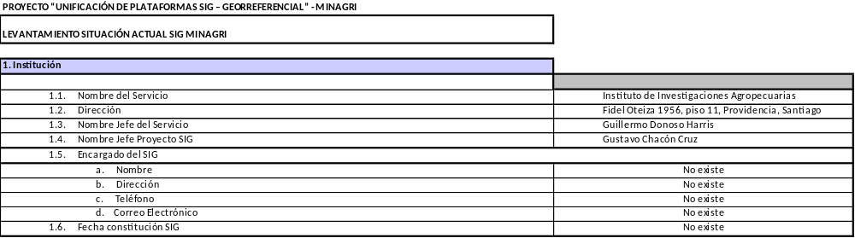
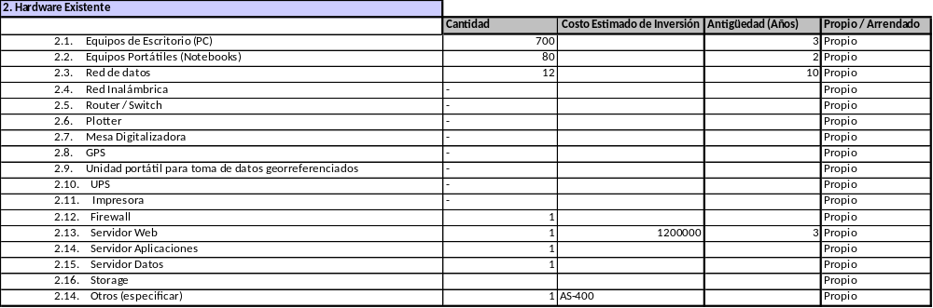

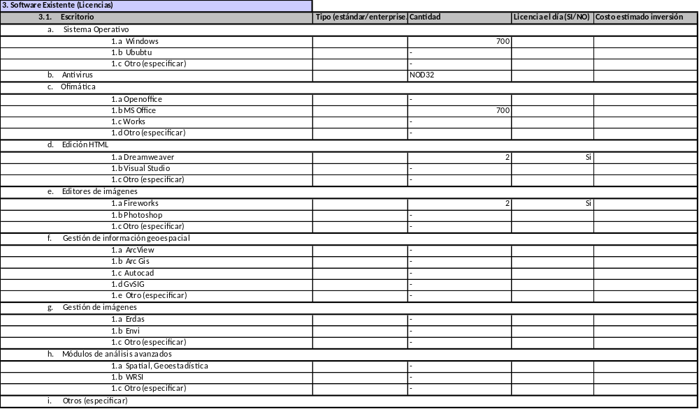
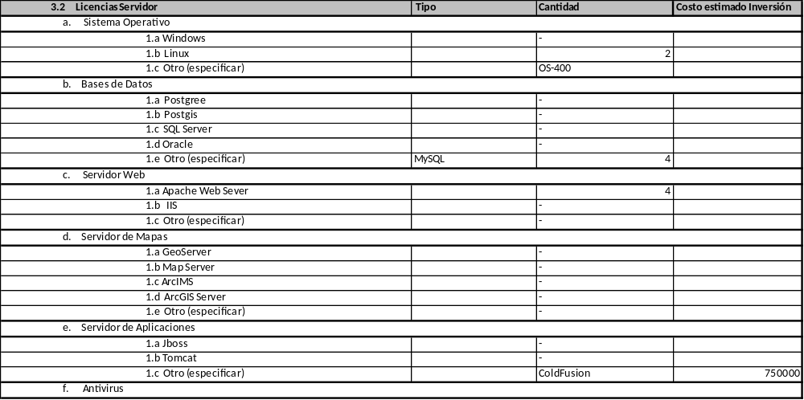

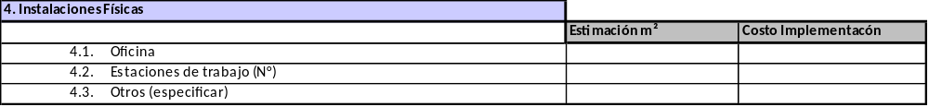

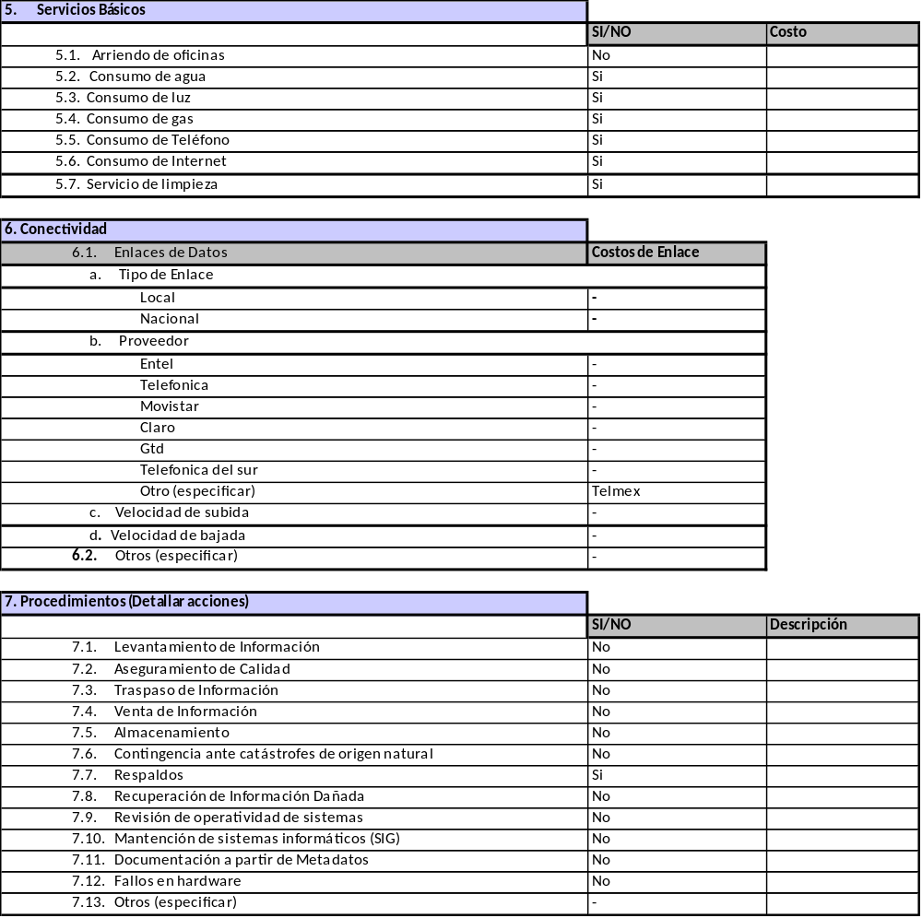
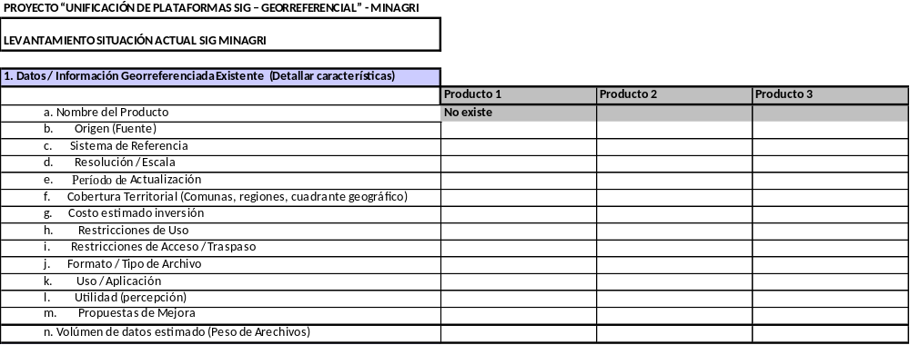

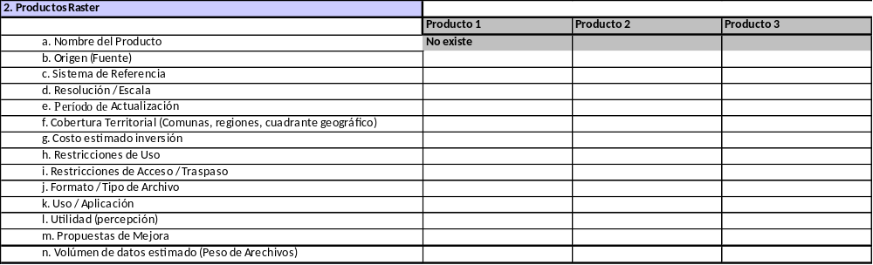

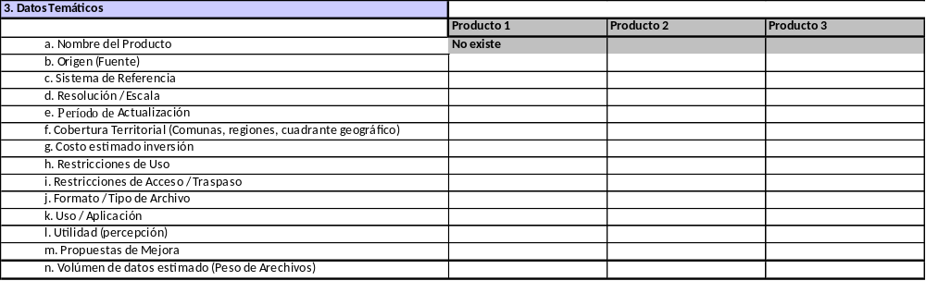
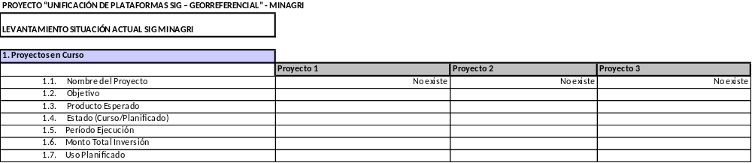

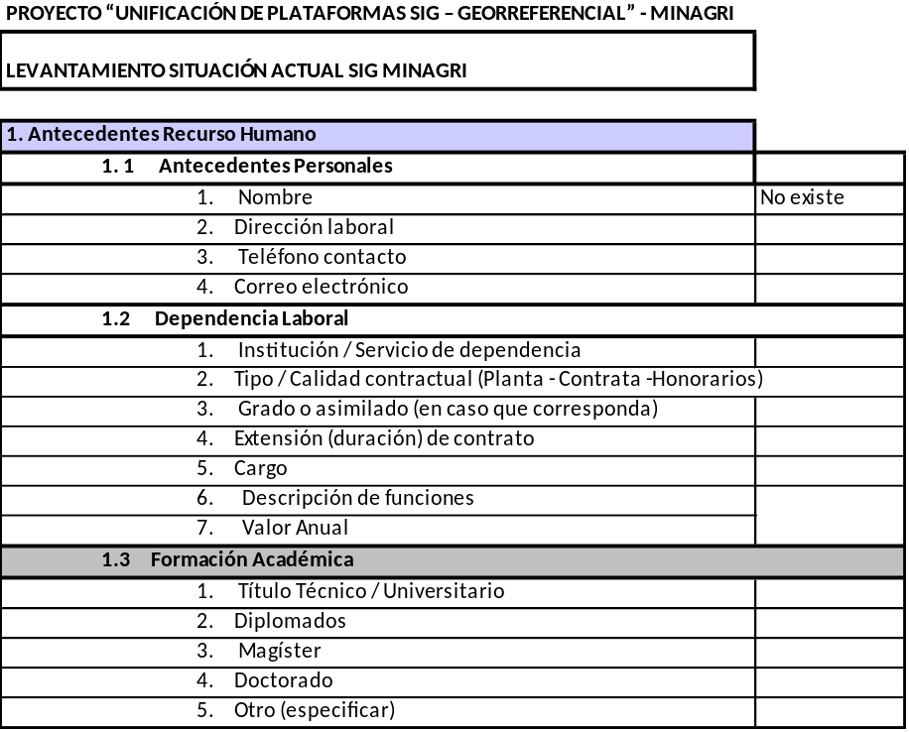

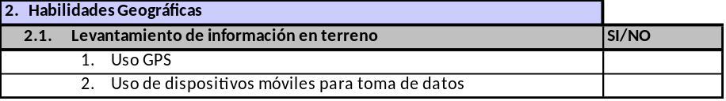

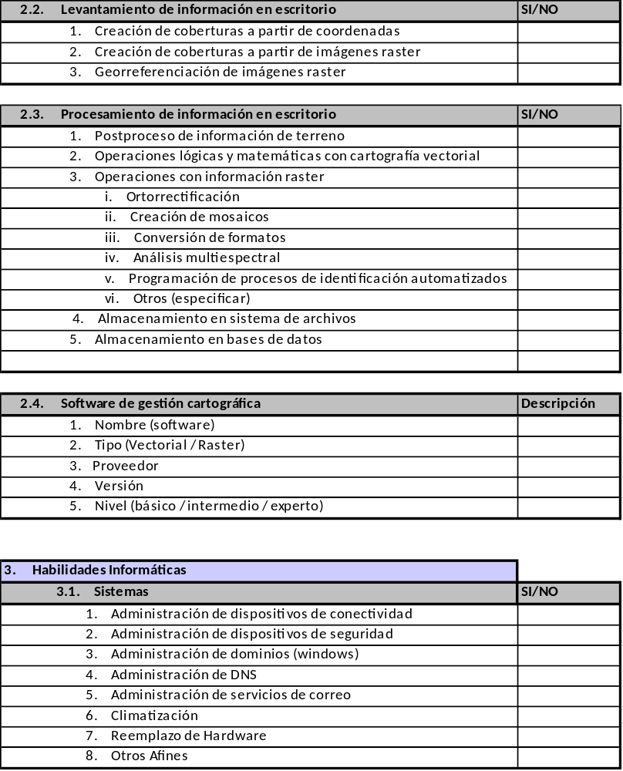
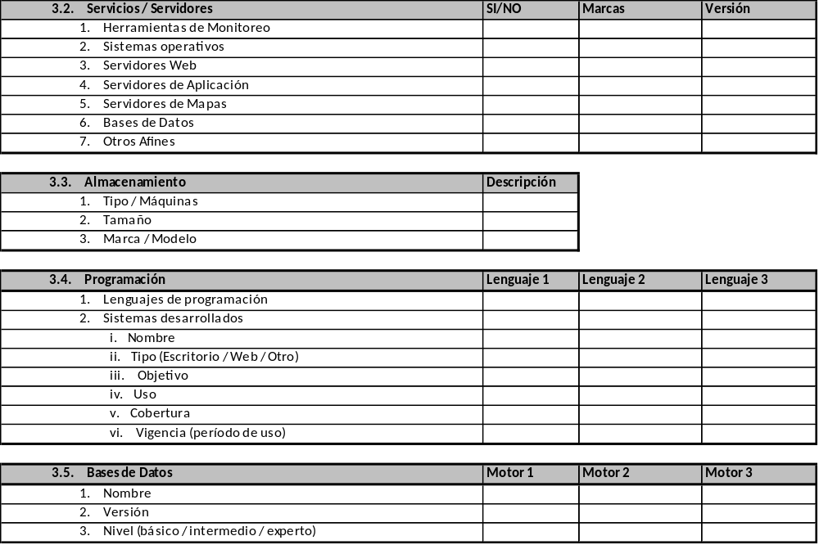

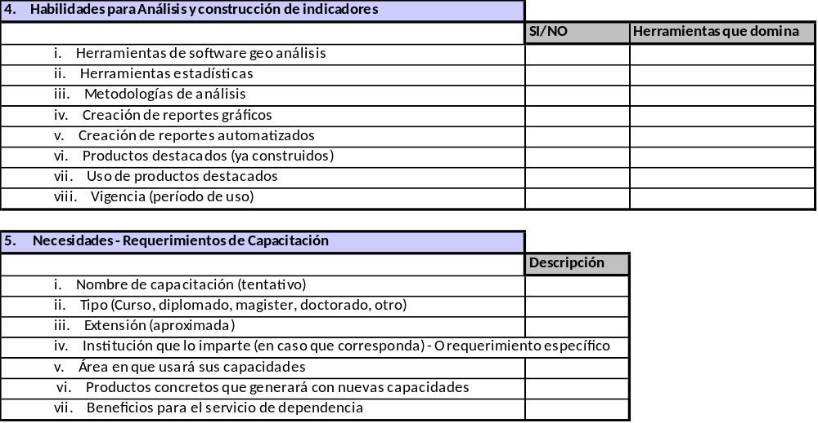

SERVICIO AGRICOLA Y GANADERO

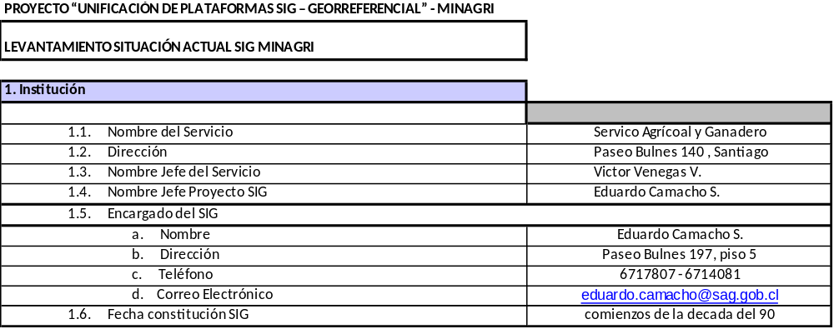

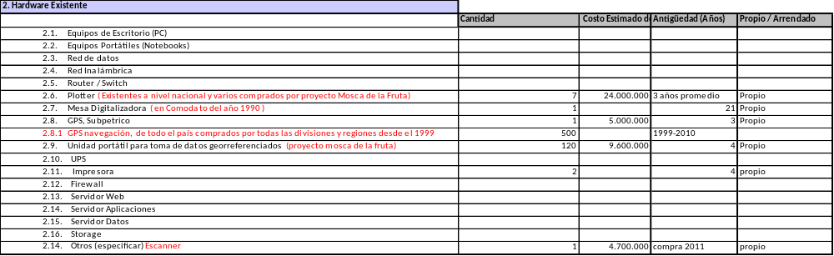

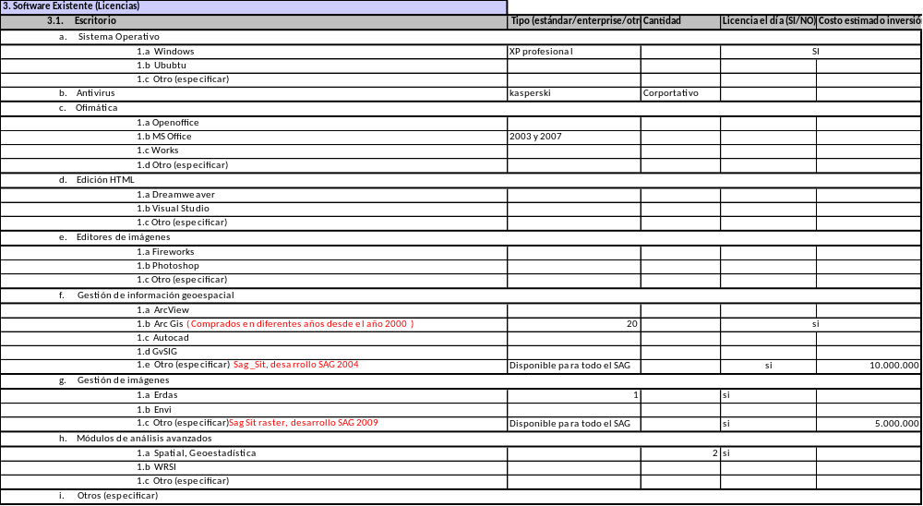

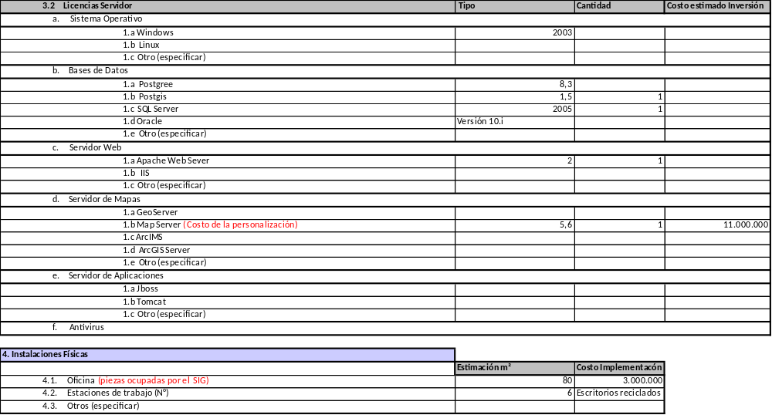
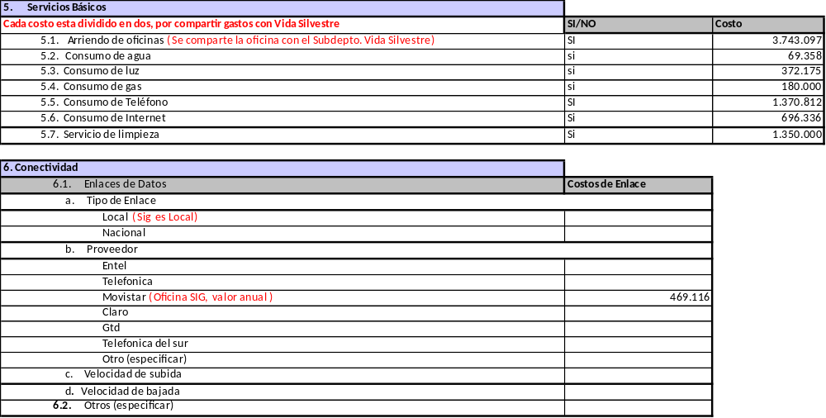

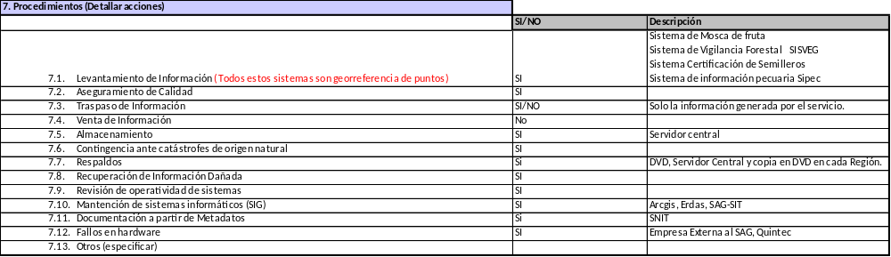

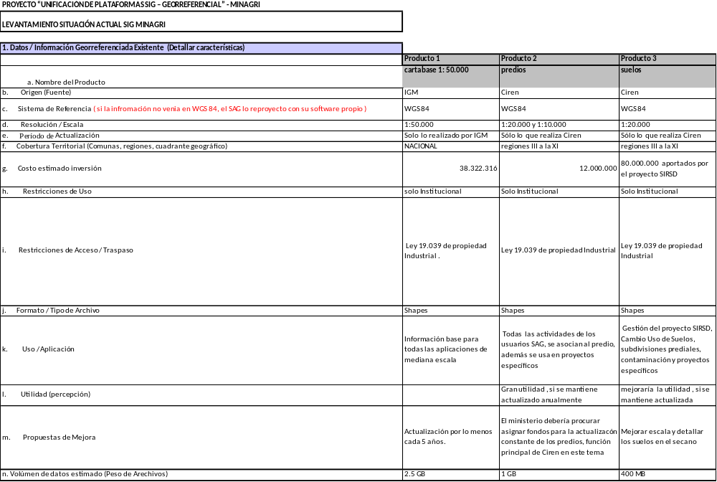
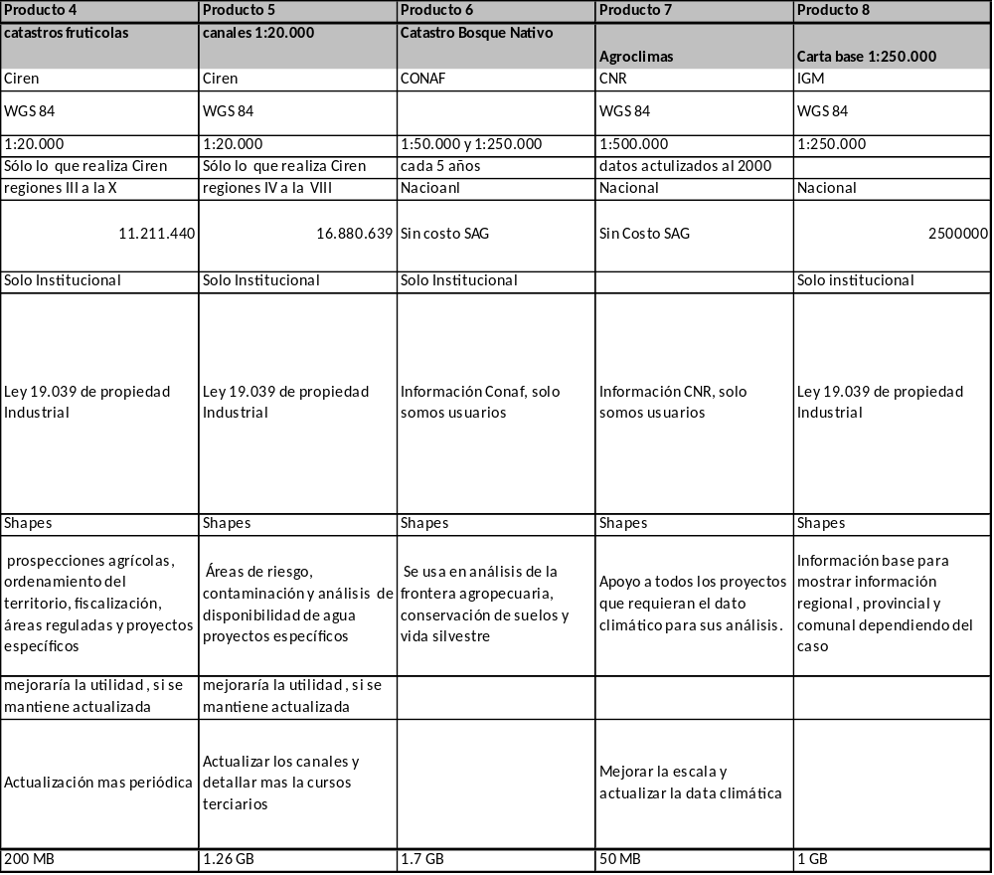
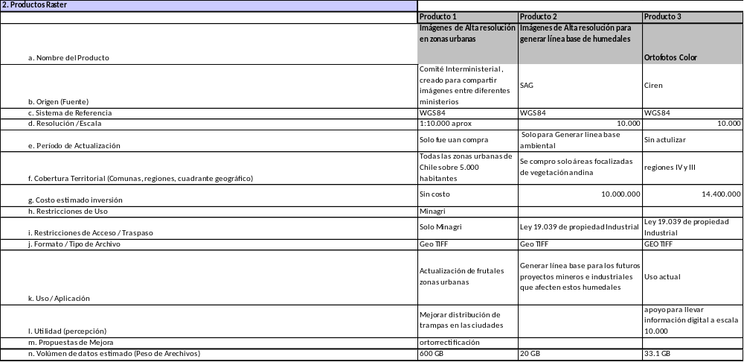

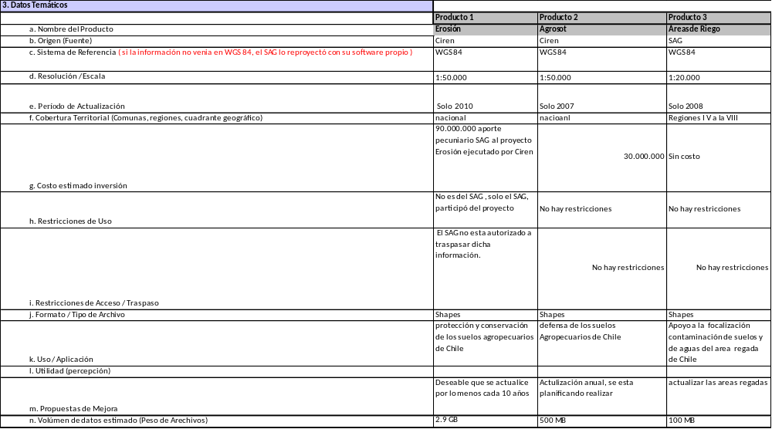

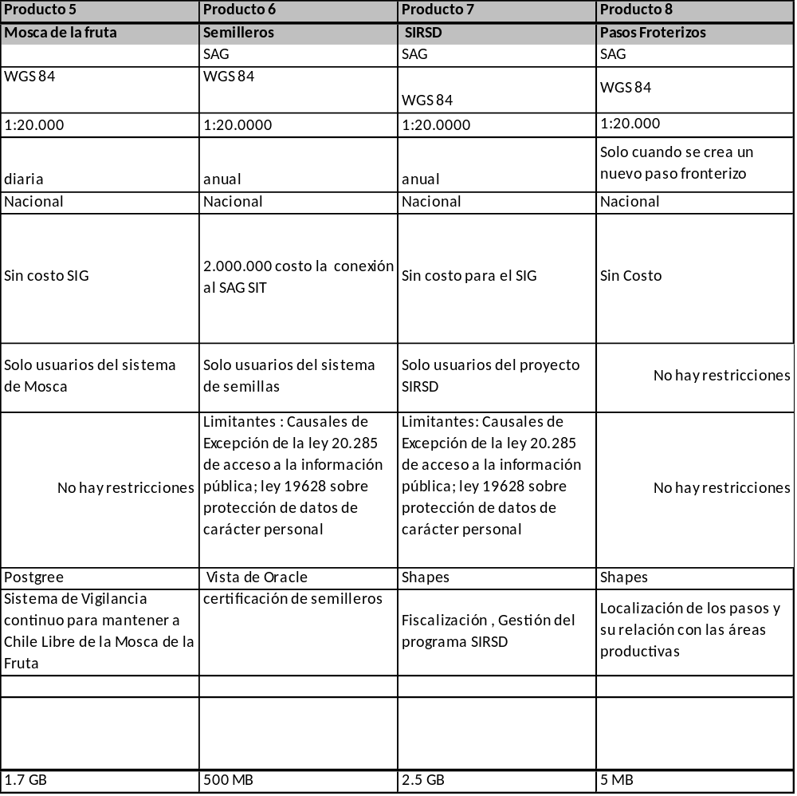
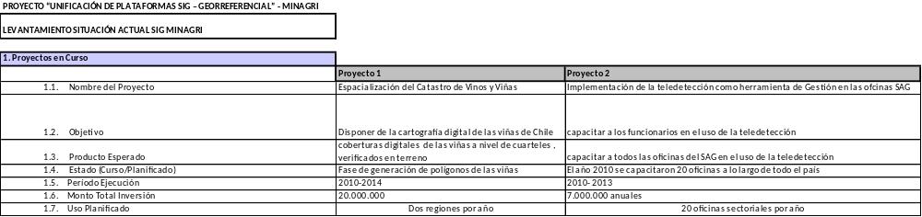

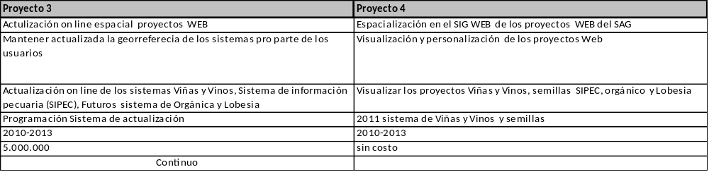

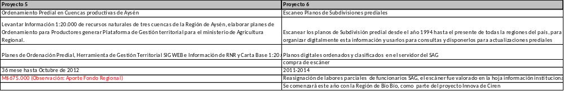

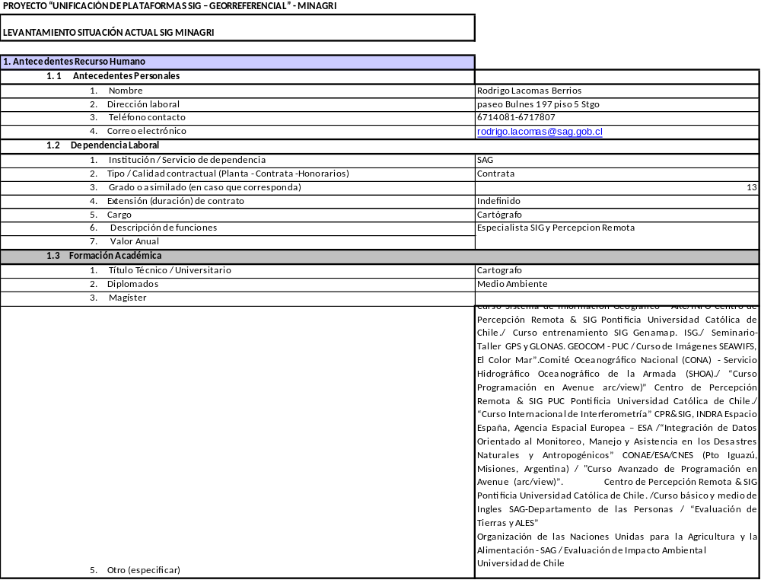
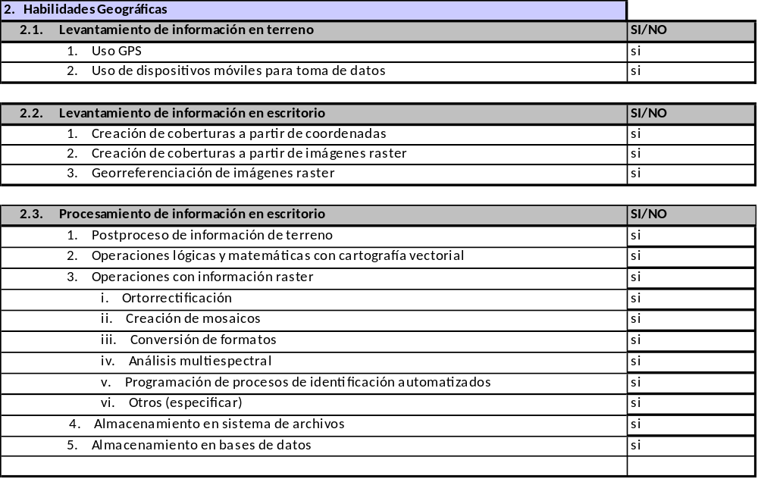

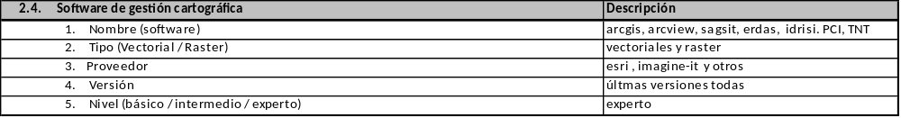

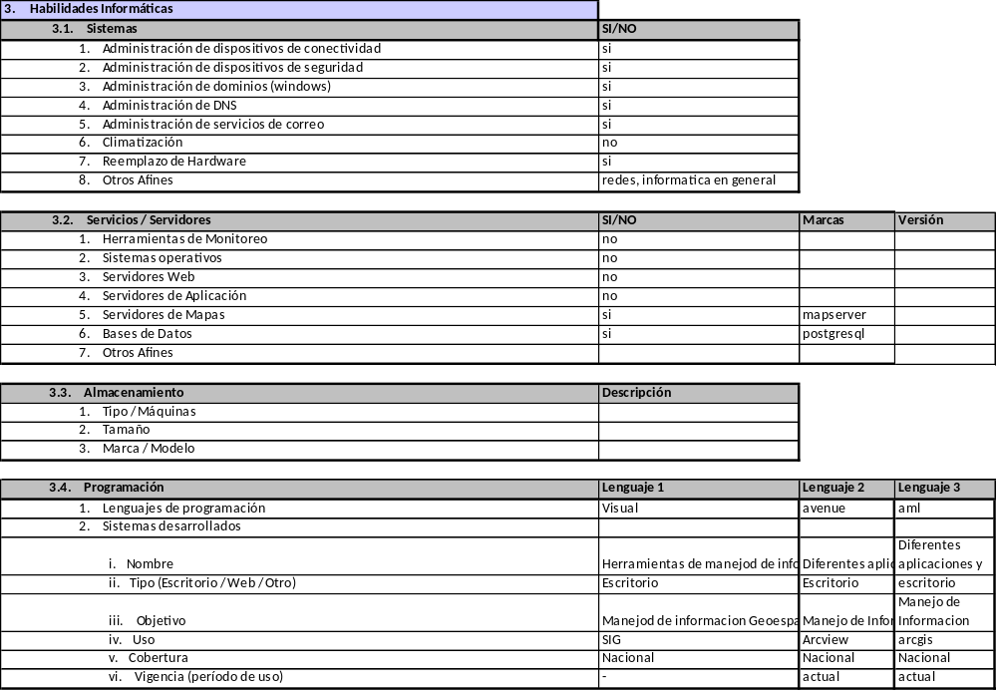

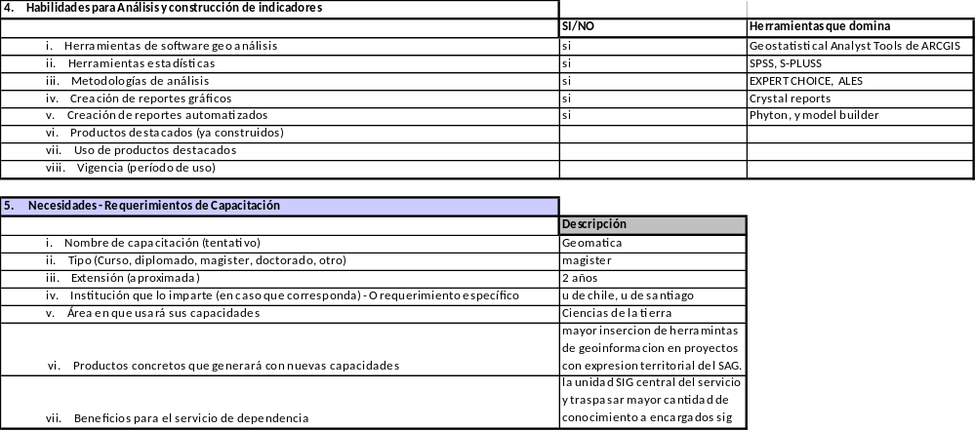

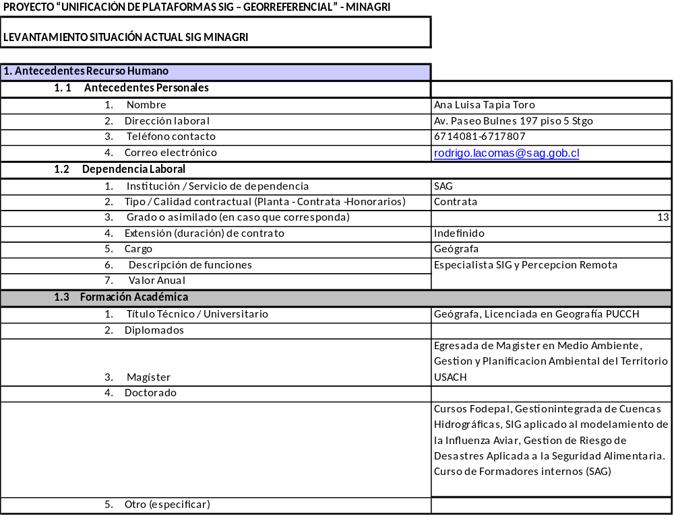

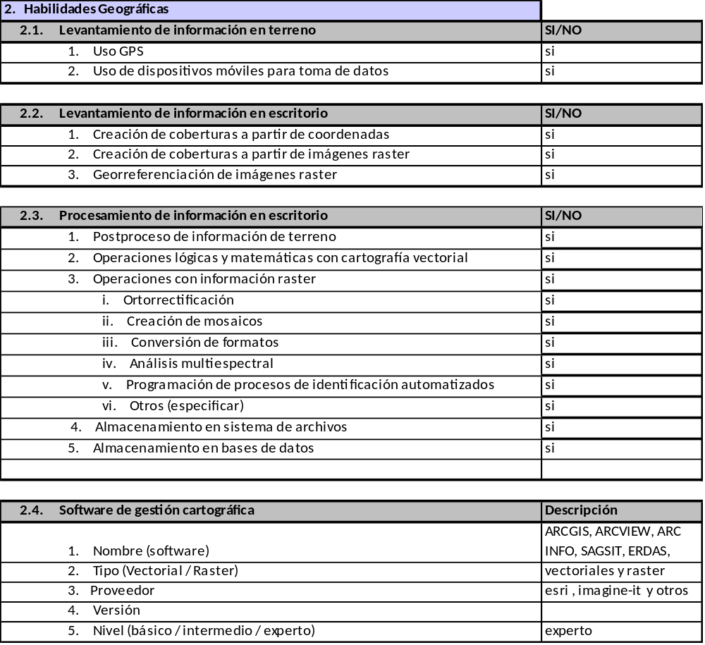

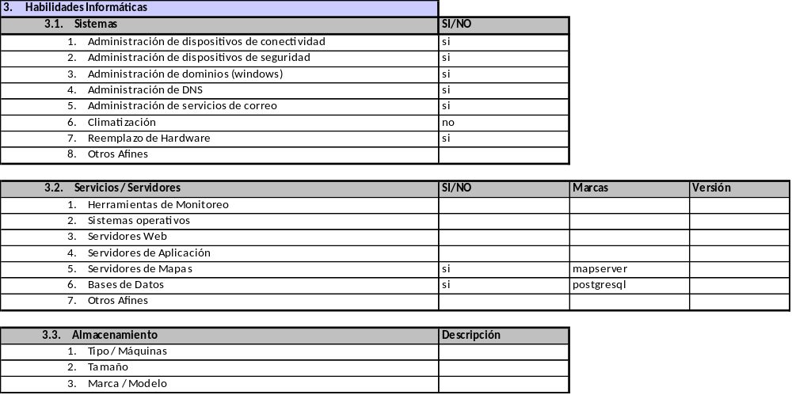

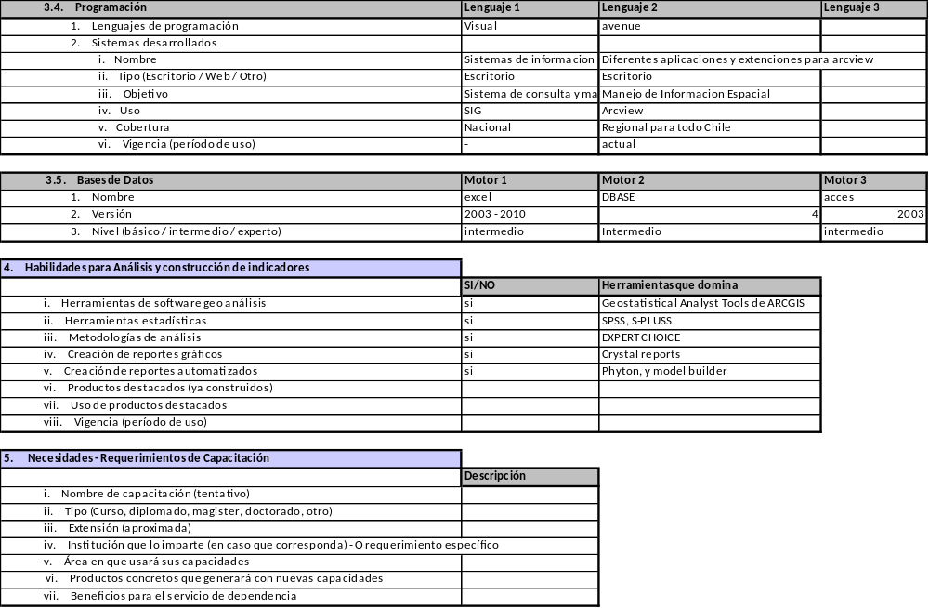

CENTRO DE INFORMACIÓN DE RECURSOS NATURALES
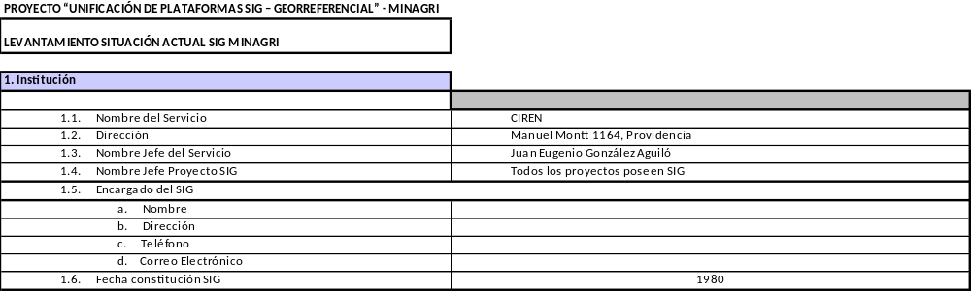
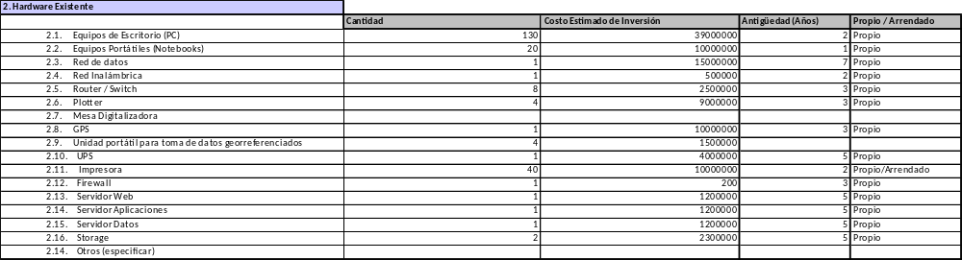
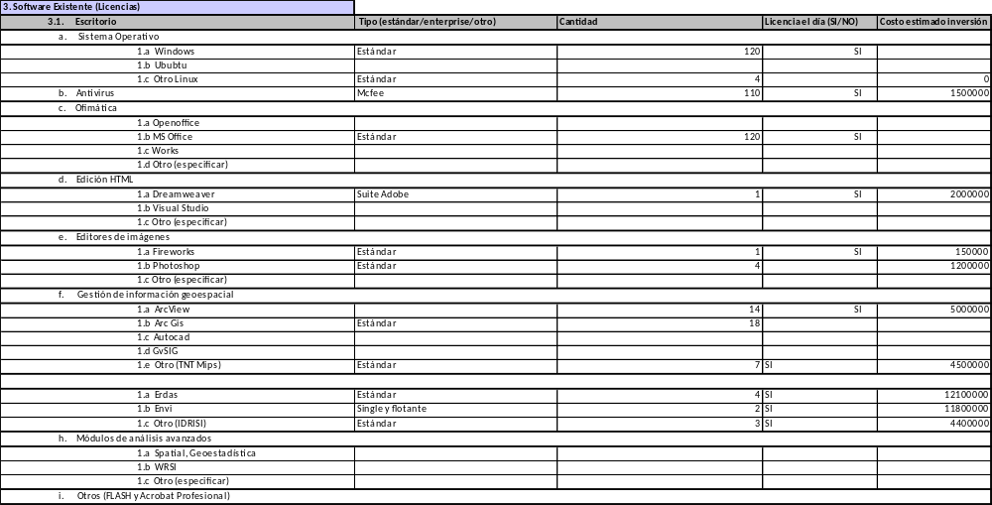
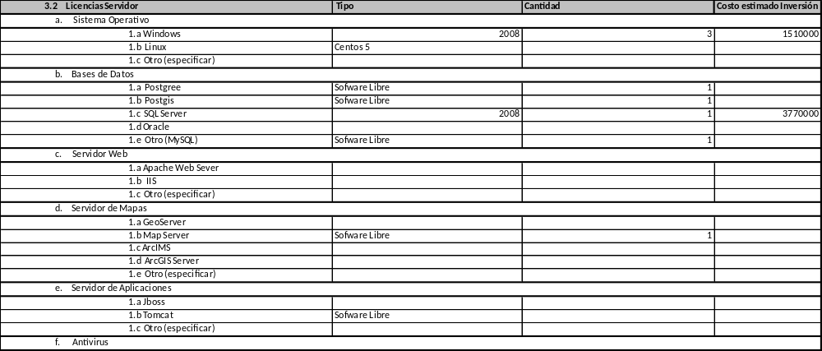
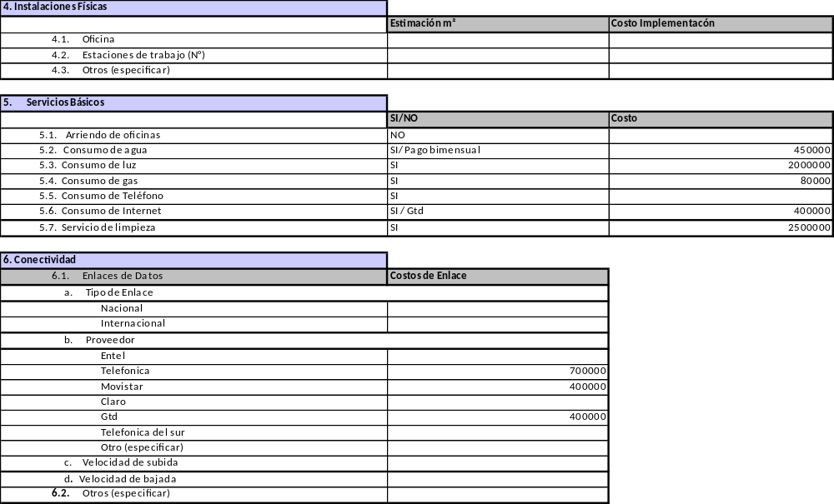
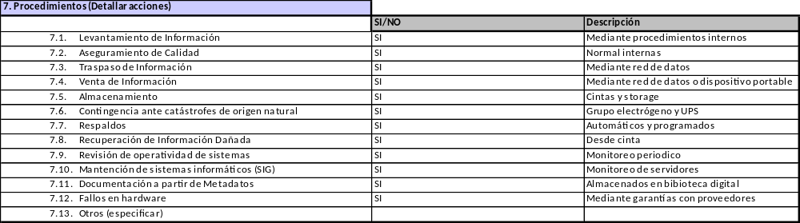

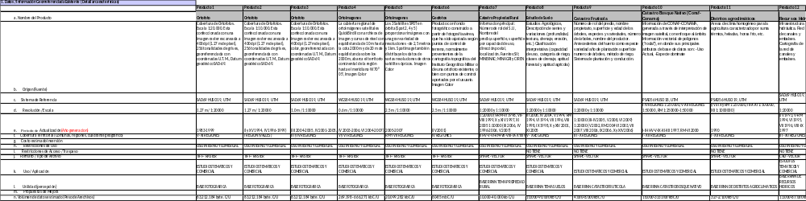
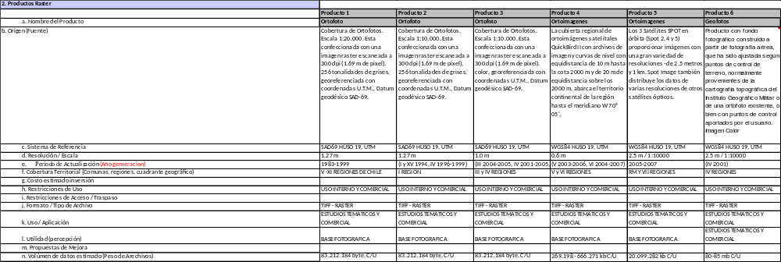
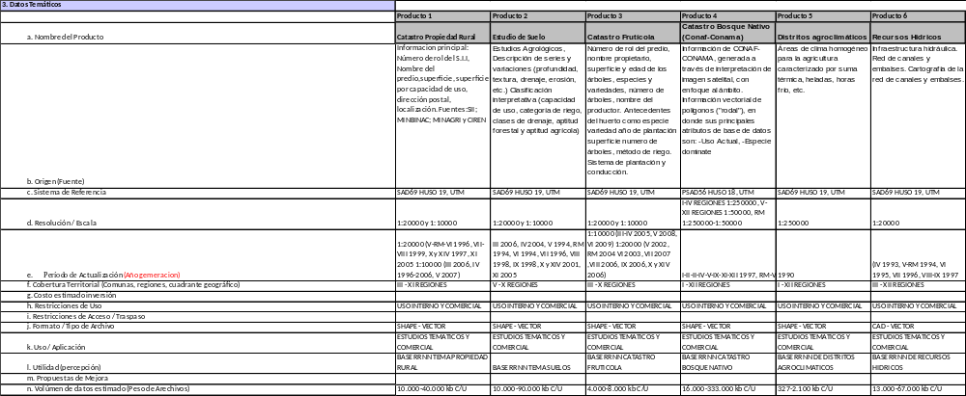
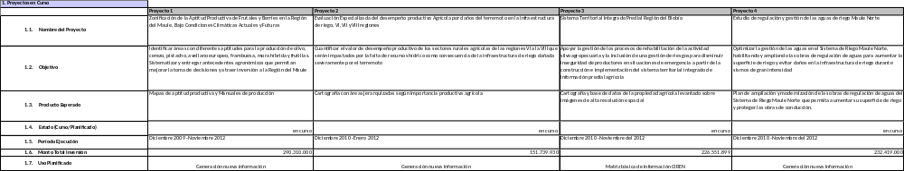
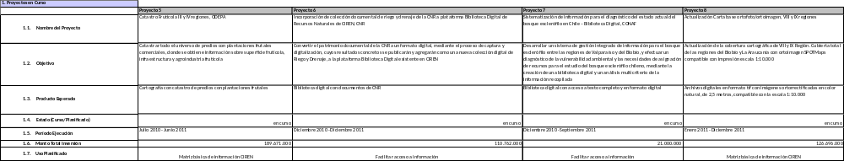
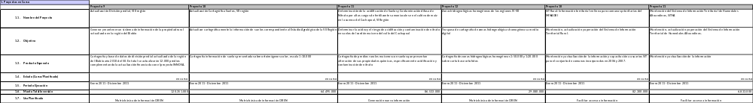

ANEXO 4 - INFORMACIÓN GEOESPACIAL DISPONIBLE A TRAVÉS DEL GEOPORTAL DE CHILE Y/O SECRETARÍA EJECUTIVADEL SNIT (PREVIA SOLICITUD FORMAL)
Fuente: Documento preparado por la Secretaría Ejecutiva del Sistema Nacional de Coordinación de Información Territorial, SNIT.

N° | Capa de Información | Ministerio Responsable Unidad, | Dirección o Servicio Responsable
1 | Áreas homogéneas ambientales | Ministerio de Agricultura | Oficina de Estudios y Políticas Agrarias
2 | Catastro del Bosque | Nativo Ministerio de Agricultura | Corporación Nacional Forestal
3 | Áreas de prohibición de caza | Ministerio de Agricultura | Servicio Agrícola y Ganadero
4 | Controles Fronterizos | Ministerio de Agricultura | Servicio Agrícola y Ganadero
5 | Formaciones Vegetacionales | Ministerio de Agricultura | Servicio Agrícola y Ganadero
6 | Información SAG | Ministerio de Agricultura | Servicio Agrícola y Ganadero
7 | Veranadas | Ministerio de Agricultura | Servicio Agrícola y Ganadero
8 | Bienes protegidos | Ministerio de Bienes Nacionales | División de Bienes Nacionales
9 | Rutas Patrimoniales | Ministerio de Bienes Nacionales | División de Bienes Nacionales
10 | Límite Regional | Ministerio de Defensa | Instituto Geográfico Militar
11 | Límite Provincial | Ministerio de Defensa | Instituto Geográfico Militar
12 | Límite Comunal | Ministerio de Defensa | Instituto Geográfico Militar
13 | Red Hídrica | Ministerio de Defensa | Instituto Geográfico Militar
14 | Topografía | Ministerio de Defensa | Instituto Geográfico Militar
15 | Concesiones Marinas | Ministerio de Defensa | Subsecretaria para las Fuerzas Armadas
16 | Áreas turísticas prioritarias | Ministerio de Economía, Fomento y Turismo | Servicio Nacional de Turismo
17 | Atractivos Nacionales | Ministerio de Economía, Fomento y Turismo | Servicio Nacional de Turismo
18 | Zonas y Centros de Interés Turísticos | Ministerio de Economía, Fomento y Turismo | Servicio Nacional de Turismo
19 | Circuitos Turísticos Binacionales | Ministerio de Economía, Fomento y Turismo | Servicio Nacional de Turismo
20 | Circuitos Turísticos Nacionales | Ministerio de Economía, Fomento y Turismo | Servicio Nacional de Turismo
21 | Establecimientos Subvencionados | Ministerio de Educación | Unidad de Apoyo Municipal
22 | Jardines Infantiles | Ministerio de Educación | Unidad de Apoyo Municipal
23 | Bibliotecas de Chile | Ministerio de Educación | Dirección de Bibliotecas, Archivos y Museos(DIBAM)
24 | Localización de Archivos | Ministerio de Educación | Dirección de Bibliotecas, Archivos y Museos(DIBAM)
25 | Museos de Chile | Ministerio de Educación | Dirección de Bibliotecas, Archivos y Museos(DIBAM)
26 | Monumentos Nacionales | Ministerio de Educación | Dirección de Bibliotecas, Archivos y Museos(DIBAM)
27 | Mapa Geológico de Chile | Ministerio de Minería | Servicio Nacional de Geología y Minería
28 | Catastro de Concesiones Mineras | Ministerio de Minería | Servicio Nacional de Geología y Minería
29 | Recursos no Metálicos | Ministerio de Minería | Servicio Nacional de Geología y Minería
30 | Yacimientos Metálicos | Ministerio de Minería | Servicio Nacional de Geología y Minería
31 | Fuentes Termales | Ministerio de Minería | Servicio Nacional de Geología y Minería
32 | Mapas de Peligros e Inundaciones | Ministerio de Minería | Servicio Nacional de Geología y Minería
33 | Litología de Chile | Ministerio de Minería | Servicio Nacional de Geología y Minería
34 | Volcanes de Chile | Ministerio de Minería | Servicio Nacional de Geología y Minería
35 | Centrales de Generación Eléctrica | Ministerio de Minería | División de Desarrollo Sustentable
36 | Sistemas de Transmisión Eléctrica | Ministerio de Minería | División de Desarrollo Sustentable
37 | Infraestructura asociada a combustibles | Ministerio de Minería | División de Desarrollo Sustentable
38 | Ciudades | Ministerio de Obras Publicas | Dirección de Planeamiento
39 | Localidades | Ministerio de Obras Publicas | Dirección de Planeamiento
40 | Aeropuertos y Aeródromos | Ministerio de Obras Publicas | Dirección de Aeropuertos
41 | Infraestructura Portuaria | Ministerio de Obras Publicas | Dirección de Obras Portuarias
42 | Red Vial | Ministerio de Obras Publicas | Dirección de Vialidad
43 | Vegas protegidas | Ministerio de Obras Publicas | Dirección General de Aguas
44 | Acuíferos protegidos | Ministerio de Obras Publicas | Dirección General de Aguas
45 | Declaraciones de Agotamiento | Ministerio de Obras Publicas | Dirección General de Aguas
46 | Reserva de caudales ambientales | Ministerio de Obras Publicas | Dirección General de Aguas
47 | Zonas de prohibición y áreas de restricción | Ministerio de Obras Publicas | Dirección General de Aguas
48 | Catastro de Glaciares | Ministerio de Obras Publicas | Dirección General de Aguas
49 | Cuencas de Chile | Ministerio de Obras Publicas | Dirección General de Aguas
50 | Estaciones Fluométricas de Chile | Ministerio de Obras Publicas | Dirección General de Aguas
51 | Estaciones Meteorológicas de Chile | Ministerio de Obras Publicas | Dirección General de Aguas
52 | Estaciones Satelitales de Calidad del Agua en Chile | Ministerio de Obras Publicas | Dirección General de Aguas
53 | Estaciones Sedimentométricas en Chile | Ministerio de Obras Publicas | Dirección General de Aguas
54 | Estaciones Terrestres de Calidad del Agua en Chile | Ministerio de Obras Publicas | Dirección General de Aguas
55 | Lagos de Chile | Ministerio de Obras Publicas | Dirección General de Aguas
56 | Mapa Hidrográfico de Chile | Ministerio de Obras Publicas | Dirección General de Aguas
57 | Títulos de Merced | Ministerio de Planificación | Corporación Nacional de Desarrollo Indígena
58 | Cora (Reforma Agraria) | Ministerio de Planificación | Corporación Nacional de Desarrollo Indígena
59 | Transferencias de BBNN | Ministerio de Planificación | Corporación Nacional de Desarrollo Indígena
60 | Compra de Tierras FTAI 2006 | Ministerio de Planificación | Corporación Nacional de Desarrollo Indígena
61 | Establecimientos de Salud Región de Valparaíso, Metropolitana, O'Higgins | Ministerio de Salud | Ministerio de Salud
62 | Áreas o límites urbanos | Ministerio de Vivienda y Urbanismo | Secretarias Regionales Ministeriales
63 | Áreas o límites de expansión urbana | Ministerio de Vivienda y Urbanismo | Secretarias Regionales Ministeriales
64 | Sendero de Chile | Ministerio del Medio Ambiente | División de Estudios-Unidad de Información
65 | Áreas marinas protegidas | Ministerio del Medio Ambiente | División de Estudios-Unidad de Información
66 | Áreas silvestres protegidas privadas | Ministerio del Medio Ambiente | División de Estudios-Unidad de Información
67 | Sitios Prioritarios de Conservación de la Biodiversidad | Ministerio del Medio Ambiente | División de Estudios-Unidad de Información
68 | Zonas Saturadas y Latentes | Ministerio del Medio Ambiente | División de Estudios-Unidad de Información
69 | Pisos Vegetacionales de Chile | Ministerio del Medio Ambiente | División de Estudios-Unidad de Información
70 | Erodabilidad y Erosividad | Ministerio del Medio Ambiente | Departamento de Protección de Recursos Naturales
71 | Localización de humedales | Ministerio del Medio Ambiente | División de Estudios-Unidad de Información
72 | Uso actual del suelo | Ministerio del Medio Ambiente | División de Estudios-Unidad de Información
73 | Intersecciones con mayor cantidad de siniestros de tránsito en el Gran Santiago | Ministerio de Transporte y Telecomunicaciones | Comisión Nacional de Seguridad de Tránsito
74 | Lesionados en Intersecciones con mayor cantidad de siniestros de tránsito en el Gran Santiago | Ministerio de Transporte y Telecomunicaciones | Comisión Nacional de Seguridad de Tránsito
75 | Siniestros de Tránsito en comunas del Gran Santiago para el año 2008. | Ministerio de Transporte y Telecomunicaciones | Comisión Nacional de Seguridad de Tránsito

ANEXO 5 - RESÚMENES DE REUNIONES
Institución | Instituto de Desarrollo Agropecuario (INDAP)
Reunión | Fecha | Asistentes
1 | 09-03-2011 | INDAP: Arturo Vergara, Gabriela Velásquez.
 |  | ADEVCOM: Cristian Aqueveque - Roberto Oliva - Paula Ibacache – Iván Lienlaf.
Área Estratégica | Conclusiones
Institucionalidad | INDAP es un servicio público, creado como instrumento de apoyo a la pequeña agricultura campesina, a través de acciones de fomento productivo. Sus principales líneas de trabajo son: Mejorar la eficiencia de su programa de créditos y Desarrollar un programa de articulación financiera que fomente el incentivo. Se desconcentra a través de oficinas regionales, pero la mayoría de las decisiones se toman nivel central. Cuenta con 15 direcciones regionales más una división de negocios, las cuales poseen agencias de áreas (unidades comunales).  No existe una unidad SIG formal salvo excepciones como las regiones de La Araucanía y de Los Lagos que tienen desarrollados experiencias SIG. INDAP no tiene sentido hacer inversiones en temas relacionados con SIG ya que estos instrumentos no se utilizan como apoyo a la toma de decisiones o a la planificación de operaciones.
Tecnología | Como no hay un procedimiento estandarizado para toma de datos en terreno, el uso de GPS no es masivo dentro de la institución, para el posterior proceso de la información se utiliza el software ArcView 9.1.
Información | Alrededor de un 30%, unos 30.000 agricultores, se encuentran georreferenciados. Estos corresponden al programa de incentivos relacionados con la recuperación de suelos degradados y a programas de riego, donde es obligatorio cargar los estudios, por parte de los consultores, en el software SAG-SIT.  Con respecto a traspaso de capas críticas, ya existe un convenio con MIDEPLAN; sin embargo INDAP tiene la necesidad de información proveniente de CIREN como: capa de roles, zonas de erosión, cuencas hidrográficas y zonas de riego, los cuales son la base para ubicar potenciales clientes.
Capacidades Profesionales | Hay 500 fiscalizadores que utilizan el GPS en forma básica y requerirían de capacitación.

ESTUDIO: “UNIFICACIÓN DE PLATAFORMAS SIG – GEORREFERENCIAL” |  |  | MANDANTE:  Ministerio de Agricultura – Subsecretaría | DESARROLLADOR:  ADEVCOM
acta reunión |  | fecha: 23/03/2011 | hora: 15.00 | lugar: Ministerio de Obras Públicas
 |  |  | ROL
Reunión solicitada por |  | Adevcom | Desarrollador
Tipo de reunión |  | Información | MINISTERIO DE OBRAS PÚBLICAS (MOP)
Asistentes |  |  | MOP:  María Pía Rossetti (Jefa Subdirección de Planificación Estratégica)  Guillermo Tapia | ADEVCOM:  Luis Vera  Iván Lienlaf  Cristian Aqueveque  Paula Ibacache
Tabla:
- Presentación Proyecto de SIG Minagri.
- Etapa de desarrollo del proyecto.
- Información MOP para el SIG Ministerial.
- Alternativas para el traspaso de información.
- Otros.
Resumen:
- Adevcom explica a los profesionales del MOP el proyecto de “SIG Referencial de Agricultura”, sus alcances y objetivos. Se les indica que el concepto que se está desarrollando en el estudio es la creación de una Infraestructura de Datos Espaciales (IDE) sectorial para los servicios del agro)
- Se les señala que la autoridad (Subsecretario de Agricultura) definió un conjunto de datos a los que se les ha denominado “información estratégica” para el futuro SIG MINAGRI. En el caso del MOP, corresponde a la Red Vial Nacional y a productos de la Dirección General de Aguas (DGA): Embalses – Caudales – Niveles – Pozos.
- Los representantes del MOP destacan el desarrollo de este proyecto en Agricultura y lo indican como de alta relevancia. Se señala que el MOP se encuentra en una disposición de colaboración con los otros ministerios y que el caso de Agricultura no es una excepción y sobre todo en materias de información territorial. En este ámbito, destaca que el Presidente de la República solicitó al MOP mejorar la gestión de los Recursos Hídricos, lo que implica para este Ministerio generar mayores y mejores niveles de información y generar capacidades profesionales en las regiones, principalmente apuntando a reforzar las labores de fiscalización.
- Se informa que la DGA mantiene el catastro público de las aguas y se encuentra actualizando su Sistema de Información Geográfico (SIG). La DGA actualmente está en un proceso de perfeccionamiento de títulos de propiedad, por lo que este dato se encuentra con mayores niveles de restricción para su traspaso a otros organismos. En la DGA se maneja información que es abierta al público y otra que se usa de manera interna no pública.
- Respecto de la red vial nacional, se señala que el MOP mantiene actualizada las rutas nacionales y al día con los cambios de Rol que se han producido en el último tiempo. Esta información se encuentra en formato digital y es factible de entregar mediante una solicitud que puede ser Oficio o un simple correo electrónico por parte de la autoridad del MINAGR. Esta información se encuentra sobre una base cartográfica del Ministerio de Planificación (MIDEPLAN) e incluye otro tipo de datos (Áreas Silvestres Protegidas, embalses, pasos fronterizos, etc.), la que también pude ser entregada a Agricultura.
- Se informa que a fines del año pasado el MOP adquirió la cobertura nacional de la cartografía regular al 1:50.000 en digital, del Instituto Geográfico Militar (IGM). Son 1.400 hojas y a un costo especial, luego de firmar un convenio con el IGM, de traspaso de información. Se destaca la existencia de esta cartografía, disponible para todo el territorio nacional, ya que puede y debe constituirse en la base oficial para todos los servicios del Estado.
- Se solicita precisar que es lo que se requiere específicamente de la DGA, y ellos (Dirección de Planeamiento) se podrán encargar de gestionar la entrega de los datos a MINAGRI.
- Finalmente, se expone como se ha conformado el Sistema de Información Geográfico del MOP: en cada una de la Direcciones Regionales de Planeamiento se han creado competencias, lo que ha permitido conformar 15 nodos, cada uno con su laboratorio SIG. En general se han utilizado las capacidades profesionales existentes, pero en seis regiones se han contratado profesionales.
- En tanto, a nivel central del MOP, se han creado Unidades SIG en cada Dirección. Desde l punto de vista institucional, para poder coordinar el trabajo entre cada uno de los SIG que operan en el Ministerio, se creó un Comité de Información Territorial (SIT/MOP). Además, a partir de este Comité, se crearon 5 Talleres Temáticos para avanzar de mejor manera en la instalación del SIT y mejorar los niveles de la información e intercambio de datos. Estos grupos de trabajo son: Red Geodésica – Imágenes Satelitales – IDE (soluciones tecnológicas) – Articulación Regional – Normalización Cartográfica.se conversa sobre el método tecnológico que se podría utilizar para disponer la cartografía hacia los servicios de MINAGRI.
Acuerdos:
- Adevcom consultará a Subsecretaría de Agricultura sobre la especificidad de los datos que se requieren de la DGA y solicitará el envío de una comunicación formal de las autoridades del MINAGRI solicitando la información que se requiere del MOP.
HORA TERMINO: |  | 16.15 hrs.
actividades inmediatas |  | Responsable | Plazo | OBSERVACIÓN
Acta de Reunión |  | Cristian Aqueveque I.
Personas de contacto | Por ADEVCOM: Cristian Aqueveque.  Por MOP: María Pía Rossetti.

ESTUDIO: “UNIFICACIÓN DE PLATAFORMAS SIG – GEORREFERENCIAL” |  |  | MANDANTE:  Ministerio de Agricultura – Subsecretaría | DESARROLLADOR:  ADEVCOM
acta reunión |  | fecha: 25/03/2011 | hora: 10.00 | lugar: Instituto Geográfico Militar
Reunión solicitada por |  | Adevcom | Desarrollador
Tipo de reunión |  | Información | INSTITUTO GEOGRÁFICO MILITAR (IGM)
Asistentes |  |  | IGM:  Crl. Juan Vidal García Huidobro (Director).  Crl. Rodrigo Maturana (Director a partir de abril) | ADEVCOM:  Luis Vera  Iván Lienlaf  Cristian Aqueveque
Tabla:
- Presentación Proyecto de SIG Minagri.
- Etapa de desarrollo del proyecto.
- Información IGM para el SIG Ministerial.
- Métodos de adquisición y traspaso.
- Otros.
Resumen:
- Adevcom informa al actual y al futuro Director del IGM, sobre el desarrollo del proyecto “SIG Referencial MINAGRI” y el enfoque de desarrollo del estudio que apunta al diseño y creación de una Infraestructura de Datos Espaciales (IDE) sectorial. Se señala que MINAGRI ha definido como dato relevante para el sistema, información de base del IGM.
- IGM señala que es la institución que por Ley genera la cartografía oficial del país.
- El producto más relevante es la cartografía nacional a escala 1:50.000, hoy completamente en formato digital.
- Se menciona que el valor por hoja de dicha cartografía es de alrededor de los US$100 por hoja (son 1.400 hojas a nivel nacional) para Servicios Públicos, pero para organismos como el MINAGRI, puede revisarse ese monto, mediante convenios de traspaso (intercambio) de información.
- Director IGM, señala que existe la mejor disposición para buscar formas de traspaso de conocimiento en materias de información geoespacial (know how IGM). En este punto resalta el desarrollo del Mapa de Riesgo, que se generó a partir del terremoto del 27 de febrero de 2010 y que se encuentra funcionando en un sitio Web de uso interno, con cartografía 1:250.000 y para su funcionamiento se arrendó un servidor en el cloud de Amazón.
- IGM comenta sobre el trabajo que se está realizando actualmente con la Red Geodésica Nacional (Red SIRGAS), la que resultó muy afectada por el terremoto en gran parte del territorio.
- Finalmente, se conversa sobre el método tecnológico que se podría utilizar para disponer la cartografía hacia los servicios de MINAGRI.
Acuerdos:
- Se realizará una nueva reunión con el objetivo de conocer en detalle el modelo implementado por IGM, en términos de desarrollo tecnológico (software, hardware) e información.
HORA TERMINO: |  | 11.00 hrs.
actividades inmediatas |  | Responsable | Plazo | OBSERVACIÓN
Acta de Reunión |  | Cristian Aqueveque I.
Personas de contacto | Por ADEVCOM: Cristian Aqueveque.  Por IGM: Rodrigo Maturana – Director IGM.

ESTUDIO: “UNIFICACIÓN DE PLATAFORMAS SIG – GEORREFERENCIAL” |  |  | MANDANTE:  Ministerio de Agricultura – Subsecretaría | DESARROLLADOR:  ADEVCOM
acta reunión |  | fecha: 25/03/2011 | hora: 12.00 | lugar: ESRI Chile S.A.
Reunión solicitada por |  | Adevcom | Desarrollador
Tipo de reunión |  | Información | ESRI CHILE S.A.
Asistentes |  |  | ESRI:  Juan Enrique Silva  Francisco Hernández  Cesar Bravo | ADEVCOM:  Luis Vera  Iván Lienlaf  Cristian Aqueveque
Tabla:
- Proyecto de SIG Minagri.
- Otros.
Resumen:
- Adevcom comenta sobre la etapa en la cual se encuentra el proyecto.
- Se comparten criterios sobre el desarrollo de este tipo de proyectos y se conversa sobre experiencias internacionales sobre el uso de SIG en instituciones gubernamentales vinculadas con el agro.
- ESRI comenta que una de las dificultades para la continuidad de los proyectos SIG en los organismos de Gobierno, es que estos normalmente se generan por medio de proyectos y no están considerado dentro de los recursos habituales y corrientes de los servicios. En opinión de esta empresa una solución puede ser que los SIG se incluyan o incorporen en los Departamentos de Informática
- ESRI cometa sobre las alternativas de adquisición de licencias y que en la modalidad de pago de un fee anual se puede tener acceso a licencias ilimitadas.
- Comenta las experiencias del MOP y SERNAGEOMIN que adquirieron software con esa modalidad.
Acuerdos:
- ESRI podrá analizar y facilitar información sobre los productos que han sido adquiridos por los organismos dependientes del MINAGRI.
HORA TERMINO: |  | 13.00 hrs.
actividades inmediatas |  | Responsable | Plazo | OBSERVACIÓN
Acta de Reunión |  | Cristian Aqueveque I.
Personas de contacto | Por ADEVCOM: Cristian Aqueveque.  Por IGM: Juan Enrique Silva – ESRI.

ESTUDIO: “UNIFICACIÓN DE PLATAFORMAS SIG – GEORREFERENCIAL” |  |  | MANDANTE:  Ministerio de Agricultura – Subsecretaría | DESARROLLADOR:  ADEVCOM
acta reunión |  | fecha: 30/03/2011 | hora: 09.00 | lugar: Servicio Aerofotogramétrico
Reunión solicitada por |  | Adevcom | Desarrollador
Tipo de reunión |  | Información | SERVICIO AEROFOTOGRAMÉTRICO (SAF)
Asistentes |  |  | SAF:  Cmdte. Rodrigo Fuentes (Subdirector).  SOM Juan Montenegro | ADEVCOM:  Luis Vera  Iván Lienlaf  Cristian Aqueveque
Tabla:
- Presentación Proyecto de SIG Minagri.
- Etapa de desarrollo del proyecto.
- Información SAF para el SIG Ministerial.
- Experiencia SAF en creación de Geoportal
- Métodos de adquisición y traspaso de información.
- Otros.
Resumen:
- Adevcom informa sobre el desarrollo del proyecto “SIG Referencial MINAGRI” y el enfoque de desarrollo del estudio que apunta al diseño y creación de una Infraestructura de Datos Espaciales (IDE) sectorial. Se señala que MINAGRI ha definido como dato relevante para el sistema, información de base del SAF.
- SAF informa que se han suscrito una serie de convenios con organismos de Agricultura (por ejemplo: CIREN, INFOR, CONAF) con productos a distintas escalas.
- SAF comenta que se cuenta con el 80% de los cascos urbanos actualizados, mediante el uso de imágenes satelitales (SPOT 4), cubriendo el 80% del territorio nacional con una resolución de 20 mts. y desde 2009 a la fecha.
- Se mencionan las diferentes tecnologías que dispone el SAF para generar información raster: sistema Lidar, sensores espectroradiométricos y futuro Sistema Satelital de Observación de la Tierra (SSOT) que podría estar disponible durante el primer trimestre de 2012. SAF realizará el post-proceso y la comercialización de las imágenes del satélite chileno.
- SAF informa sobre el desarrollo del Geoportal, el que está siendo construido por la empresa INDRA y estaría operando en enero de 2012.
Acuerdos:
- Adevcom enviará a SAF el listado de las instituciones MINAGRI que forman parte del proyecto de SIG Ministerial.
- SAF comunicará los convenios que haya suscrito con los organismos antes informados.
- SAF enviará el listado de los productos que genera.
- Se realizará una nueva reunión de carácter técnico con los encargados del Geoportal SAF.
HORA TERMINO: |  | 10.30 hrs.
actividades inmediatas |  | Responsable | Plazo | OBSERVACIÓN
Acta de Reunión |  | Cristian Aqueveque I.
Personas de contacto | Por ADEVCOM: Cristian Aqueveque.  Por SAF: Rodrigo Fuentes - Subdirector SAF.

ESTUDIO: “UNIFICACIÓN DE PLATAFORMAS SIG – GEORREFERENCIAL” |  |  | MANDANTE:  Ministerio de Agricultura – Subsecretaría | DESARROLLADOR:  ADEVCOM
acta reunión |  | fecha: 30/03/2011 | hora: 17.00 | lugar: INDRA
Reunión solicitada por |  | Adevcom | Desarrollador
Tipo de reunión |  | Información | INDRA
Asistentes |  |  | INDRA:  Juan Cuadrado  Victoriano Moreno  Angélica Rebolledo | ADEVCOM:  Luis Vera  Iván Lienlaf  Cristian Aqueveque
Tabla:
- Adevcom: Presentación Proyecto de SIG Minagri.
- INDRA: proyecto de Geoportal SAF.
- Intercambiar experiencias en desarrollo de proyectos SIG - IDE.
- Otros.
Resumen:
- Adevcom informa sobre el desarrollo del proyecto “SIG Referencial MINAGRI” y el enfoque de desarrollo del estudio que apunta al diseño y creación de una Infraestructura de Datos Espaciales (IDE) sectorial.
- INDRA comenta sobre el desarrollo del proyecto de Geoportal SAF, el que se está construyendo mediante plataformas open source. El sistema deberá estar terminado y operando en Noviembre de este año.
- INDRA comenta sobre su experiencia en España y otros países europeos y Adevcom, la experiencia en Chile y países de América Latina a través de sus consultores.
Acuerdos:
- Indra participará de la reunión técnica que se programe entre Adevcom y a SAF con los encargados del Geoportal.
HORA TERMINO: |  | 18.00 hrs.
actividades inmediatas |  | Responsable | Plazo | OBSERVACIÓN
Acta de Reunión |  | Cristian Aqueveque I.
Personas de contacto | Por ADEVCOM: Cristian Aqueveque.  Por INDRA: Juan Cuadrado.

ESTUDIO: “UNIFICACIÓN DE PLATAFORMAS SIG – GEORREFERENCIAL” |  |  | MANDANTE:  Ministerio de Agricultura – Subsecretaría | DESARROLLADOR:  ADEVCOM
acta reunión |  | fecha: 04/04/2011 | hora: 15.30 | lugar: Subsecretaría de Telecomunicaciones
Reunión solicitada por |  | Adevcom | Desarrollador
Tipo de reunión |  | Información | SUBSECRETARÍA DE TELECOMUNICACIONES.
Asistentes |  |  | IGM:  Puppy Rojas N. (Jefa División Gerencia Fondo de Desarrollo de las Telecomunicaciones) | ADEVCOM:  Paula Ibacache  Iván Lienlaf  Cristian Aqueveque
Tabla:
- Presentación Proyecto de SIG Minagri.
- Etapa de desarrollo del proyecto.
- Información SUBTEL para el SIG Ministerial.
- Métodos de adquisición y traspaso.
- Otros.
Resumen:
- Adevcom informa a la encargada del FDT sobre el proyecto de SIG Ministerial que se encuentra desarrollando Agricultura. Se comenta que el concepto que se está desarrollando es la creación de una Infraestructura de Datos Espaciales (IDE) sectorial. Se le informa que la autoridad ministerial (Subsecretario de Agricultura) definió un conjunto de datos a los que se les ha denominado “información estratégica” para el futuro SIG MINAGRI. En el caso del SUBTEL, la información corresponde al Fondo de Telecomunicaciones (FDT) (Subtel – Entel). Se le indica, además, que en la Fundación de Innovación Agraria (FIA) se comentó que existía traspaso de información (priorización de localidades) para el desarrollo de proyectos FDT.
- Puppy Rojas, expone que existe un SIG interno de la División Gerencia del FDT, integrado por un equipo de geógrafos que son los que generan los productos, sobre las bases de datos que se han levantado en el SIG, al menos desde el 2005. La información incluye características poblacionales, proyectos FDT (y base de datos relacionada), localidades, entidades de salud, colegios, entre otras; que permite hacer cruces de información y seleccionar los proyectos. Es decir, se utilizan para generar criterios de selección (distancias, asilamiento, población, producción o actividad económica).
- Las bases de datos se pueden rescatar a través de tablas Excel. Para visualizar la información se trabaja con plataforma Google Earth y con programas de Esri.
- Señala que no existe restricción para el traspaso de información y que la forma de trabajo es que haya un intercambio bidireccional. Con el FIA se ha trabajo de esta forma.
- La forma de despliegue de la información es, por ejemplo: proyectos de telefonía móvil a través de polígonos, escuelas a través de puntos; las redes de fibra óptica, cobertura de Internet y telefonía celular.
- Con ENTEL se tiene el proyecto de Infraestructura Digital para la Competitividad.
Acuerdos:
- Se acuerda programar una nueva reunión con el equipo técnico del SIG FDT.
HORA TERMINO: |  | 16.00 hrs.
actividades inmediatas |  | Responsable | Plazo | OBSERVACIÓN
Acta de Reunión |  | Cristian Aqueveque I.
Personas de contacto | Por ADEVCOM: Cristian Aqueveque.  Por SUBTEL: Puppy Rojas Naranjo (Jefa División Gerencia FDT).

ANEXO 6 – MINUTAS DE REUNIONES

PRIMERA REUNIÓN MINAGRI
ESTUDIO: “UNIFICACIÓN DE PLATAFORMAS SIG – GEORREFERENCIAL” |  | MANDANTE:  Ministerio de Agricultura – Subsecretaría | DESARROLLADOR:  ADEVCOM
acta reunión | fecha: 14/01/2011 | hora: 10.00 | lugar: Ministerio de Agricultura
 |  | ROL
Reunión convocada por | José Ossa | Coordinador Contraparte Técnica
Tipo de reunión | Coordinación
ACTA | Cristian Aqueveque | Jefe Proyecto
Asistentes | (ver lista adjunta) | CONTRAPARTE TÉCNICA:  José Ossa, Subsecretaría  Oscar Azócar, Subsecretaría  Eduardo Camacho, SAG  Patricio Carvajal, ODEPA  Pedro Cortez, ODEPA  Cristian Navarrete, CNR  Adriano Torres, CIREN  Sofía Nilo, MBN  Patricio Astorga, MINECON | ADEVCOM:  Luis Vera  Cristian Aqueveque  Iván Lienlaf  Paula Ibacache  Mauricio Gabella  Alexis Barra  Fernando Leal
Tabla:
- Presentación formal de la empresa Adevcom.
- Presentación del equipo de trabajo Adevcom.
- Presentación de las contrapartes en cada Servicio.
- Presentación de objetivos generales y específicos del proyecto.
- Metodología General. Se entregaran y confirmarán documentos contextuales generales del proyecto, relacionados con los productos a construir.
- Consultas – Aclaraciones – Definiciones:
  - Sobre informes: cantidad, denominación, plazos de revisión contraparte técnica y respuesta a observaciones.
  - Aspectos formales de los contenidos de los informes: estructura, nomenclatura.
  - Contenidos y alcances de los informas (especialmente los de avance).
- Definir una fecha (tentativa) para el primer seminario orientado a dar a conocer las potencialidades de este tipo de herramientas (SIG). Contraparte técnica debe encargarse de los aspectos logísticos.
- Propuesta de estructura y de contenidos del taller SIG.
- Acordar metodología para levantamiento de información inicial.
- Definir el listado de contactos para coordinar las entrevistas del levantamiento de información inicial.
- Otros.
Resumen:
- La reunión fue dirigida por José Ossa (MINAGRI).
- Luis Vera (Director de Proyecto), de Adevcom, presentó a la empresa y el equipo técnico que desarrollará el Estudio.
- Profesionales de la Contraparte Técnica, realizaron su presentación (ver lista de asistencia adjunta).
- Equipo técnico de Adevcom, realizó presentación con propuesta metodológica para levantamiento de información inicial, listado de productos entregables y lista de aspectos a aclarar de las bases por la contraparte técnica (ver presentación PPT adjunta).
- Se realizaron diversos comentarios, observaciones y consultas por parte de la contraparte técnica que fueron abordador por el Jefe de Proyecto del MINAGRI (José Ossa) y equipo consultor, dependiendo del ámbito de lo observado o comentado. Entre otros:
  - Se consulta por el desarrollo de políticas en el estudio. Adevcom indica que como parte del estudio se generarán procedimientos, los cuales pueden dar origen a políticas a implementar por el Ministerio, según indique su departamento jurídico.
  - Se consulta por la condición pública de la información. Adevcom indica que toda información recibida y generada en este estudio será propiedad del Ministerio de Agricultura, por tanto será éste el encargado de distribuir los resultados.
  - Se plantea la importancia de diferenciar claramente cuando se hable de SIG y del concepto de IDE (Infraestructura de Datos Espaciales), con el fin evitar confusiones dentro de la mesa.
  - El Estudio entregará o propondrá diversas alternativas (2 o 3) de opciones para el desarrollo del SIG Ministerial. En esto se incluye el tema de la normalización, en que se indica que el estudio debiera arrojar una recomendación de las normas que serían más adecuadas de utilizar en el Ministerio de Agricultura y sus servicios asociados, en el contexto del proyecto SIG.
Acuerdos:
- Informes:
  - Se acuerda que en el desarrollo del proyecto se entregarán cuatro (04) informes, tres (03) de Avance a los días 30, 60 y 90 (se agrega), e informe Final al día 150.
  - Los informes de avance o preliminares darán cuanta de los progresos del Estudio.
  - El Informe Final, corresponde al Estudio en su conjunto e integridad.
  - La estructura de los informes que se seguirá será la indicada en el punto 7 de las Bases Técnicas; sin perjuicio de lo anterior, para una mejor presentación de los resultados podrían agregarse otras secciones.
- Resultados del Proyecto:
  - Con el fin de aclarar cuáles son los resultados esperados del Estudio, Adevcom, elaborará un “mapa” con los alcances del mismo.
- Con el fin de facilitar el levantamiento de información inicial, se generará un instructivo del Sr. Subsecretario de Agricultura, hacia los servicios dependientes y SEREMIS, informando del desarrollo del estudio, empresa adjudicada, fechas probables de entrevistas (cuando corresponda). Se adjuntará Formulario con consultas sobre datos, recursos profesionales, aspectos informáticos, entre otros; solicitando su respuesta y envío en breve plazo.
- Adevcom, enviará una propuesta de fecha para desarrollo de Seminario a tomadores de decisiones (Producto 2), el que se deberá realizar en los siguientes 15 días. Esta es una actividad fundamental, por cuanto condiciona el inicio de otras actividades, según se indica en bases.
- Adevcom ofrece grabar el seminario para difundir vía web para quienes no puedan asistir
- Adevcom, indicó que pondrá a disposición una carpeta con avances del proyecto.
- Se concordó en la necesidad de comenzar con las encuestas y visitas a la brevedad, para lo cual la contraparte ha instado a entregar la máxima colaboración por parte de los servicios.
- A sugerencia de SAG, con el fin de evitar retrasos en el levantamiento de información, los profesionales miembros de la Contraparte Técnica, deberán indicar al Jefe de Proyecto (José Ossa) qué personas los reemplazarán durante el período de vacaciones respectivo, a fin de informar a Adevcom. Dichos reemplazantes deberán quedar instruidos y dispuestos a colaborar en el desarrollo del Estudio.
HORA TERMINO: | 12.00 hrs.
actividades inmediatas | Responsable | Plazo | OBSERVACIÓN
Acta de Reunión | Cristian Aqueveque | 17 de enero de 2011

Personas de contacto | Por ADEVCOM: Cristian Aqueveque.  Por Ministerio de Agricultura: José Ossa.

LISTA ASISTENCIA:

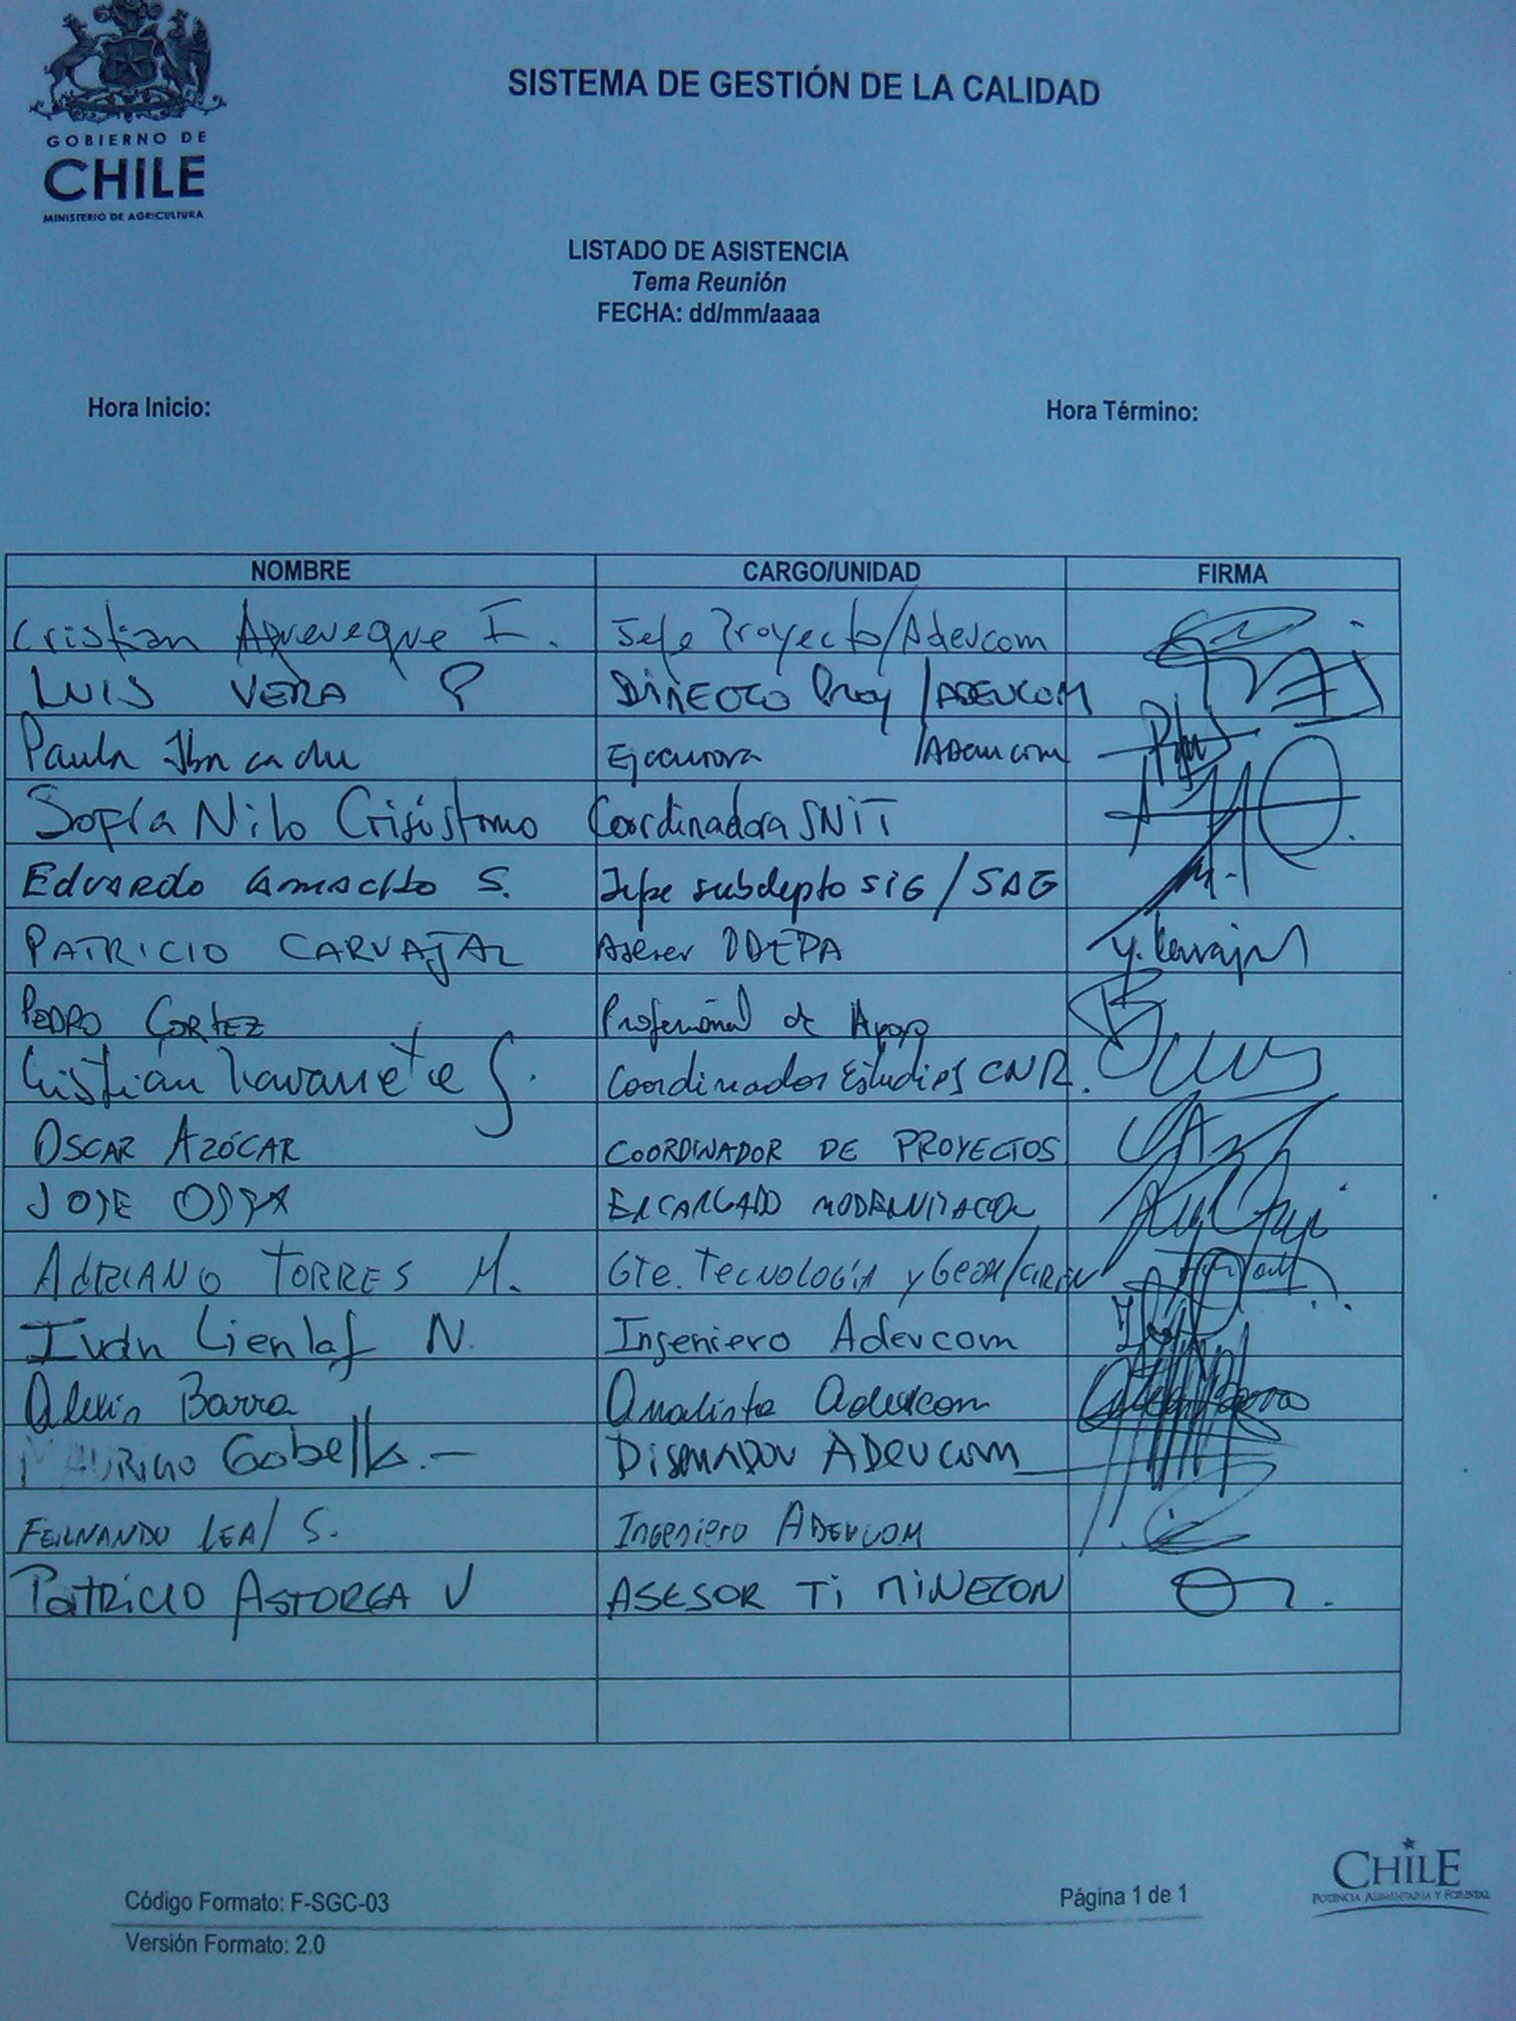

REUNIÓN DE COORDINACIÓN DE PROYECTO CON CONSTRAPRTE SUBSECRETARÍA

ESTUDIO: “UNIFICACIÓN DE PLATAFORMAS SIG – GEORREFERENCIAL” |  | MANDANTE:  Ministerio de Agricultura – Subsecretaría | DESARROLLADOR:  ADEVCOM
acta reunión | fecha: 18/02/2011 | hora: 10.00 | lugar: Ministerio de Agricultura
 |  | ROL
Reunión convocada por | José Ossa | Coordinador Contraparte Técnica
Tipo de reunión | Coordinación
ACTA | Cristian Aqueveque | Jefe Proyecto
Asistentes |  | CONTRAPARTE TÉCNICA:  José Ossa, Subsecretaría  Oscar Azócar, Subsecretaría | ADEVCOM:  Cristian Aqueveque  Iván Lienlaf
Tabla:
- Fecha inicio formal del proyecto.
- Informe de acciones desarrolladas por Adevcom a la fecha.
- Seminario inicial SIG a Autoridades.
- Informe de conversaciones con Subsecretario.
- Contenidos de los informes a entregar, en especial el primero.
- Otros.
Resumen:
- La reunión fue dirigida por José Ossa (MINAGRI).
- Representantes de MINAGRI, informan que se comunicará formalmente el inicio del proyecto, mediante el envío de un Acta, al representante legal de la empresa Adevcom.
- Representantes de Adevcom informan sobre las actividades que se han desarrollado y que se relacionan con la visita a organismos dependientes del Ministerio de Agricultura (a la fecha: Servicio Agrícola y Ganadero (SAG), Oficina de Estudios y Políticas Agrarias (ODEPA), Comisión Nacional de Riego (CNR), Fundación para la Innovación Agraria (FIA) y Corporación Nacional Forestal (CONAF) .
- Se informa que la autoridad ministerial definió cuales son los datos mínimos y/o relevantes que los organismos dependientes deberán aportar y que la consultora deberá revisar. Se enviará en los próximos días el listado por parte de la Contraparte Ministerial.
- Se informa que se ha resuelto (el Ministerio) no realizar el Seminario inicial dirigidos a los tomadores de decisiones, lo que deberá ser reemplazado por otras actividades: reuniones bilaterales con los organismos del Agro y las mesas técnica y directiva del proyecto de “SIG Ministerial”.
- Se informa que por parte del Subsecretario de Economía se cambió al representante original (“Estrategia Digital”) por la “Agencia Chilena del Espacio”.
Acuerdos:
- Contraparte MINAGRI informa de la fecha probable de inicio formal del proyecto y se corrobora la entrega del primer informe de avance al día 30 de inicio del estudio.
- Los contenidos del primer informe de avance darán cuenta de las actividades desarrolladas: entrevistas con los organismos dependientes del Ministerio de Agricultura y que forman parte de la Mesa Técnica del proyecto; se detallará la metodología de las reuniones y del levantamiento de información (aplicación de encuesta) y las dificultades en el desarrollo del trabajo en la primera etapa; se entregaran las bitácoras de las reuniones sectoriales y las Actas de las reuniones con la Contraparte Ministerial; además, se detallará el alcance de las actividades a desarrollar en la consultoría, los productos a entregar y un capítulo contextual; se incluirá listado de datos relevantes definidos por la autoridad Ministerial; se hará entrega de un cronograma ajustado, de conformidad a la fecha de inicio del proyecto y período de reuniones bilaterales con autoridades sectoriales (en reemplazo del Seminario inicial contemplado originalmente con los tomadores de decisiones).
HORA TERMINO: | 11.00 hrs.
actividades inmediatas | Responsable | Plazo | OBSERVACIÓN
Acta de Reunión | Cristian Aqueveque I. | 22 de febrero de 2011

Personas de contacto | Por ADEVCOM: Cristian Aqueveque.  Por Ministerio de Agricultura: José Ossa.

REUNIÓN PARA OBSERVACIONES PRIMER INFORME

ESTUDIO: “UNIFICACIÓN DE PLATAFORMAS SIG – GEORREFERENCIAL” |  | MANDANTE:  Ministerio de Agricultura – Subsecretaría | DESARROLLADOR:  ADEVCOM
acta reunión | fecha: 17/03/2011 | hora: 17.00 | lugar: Ministerio de Agricultura
 |  | ROL
Reunión convocada por | José Ossa | Coordinador Contraparte Técnica
Tipo de reunión | Entrega de observaciones al primer Informe de Avance.
ACTA | Cristian Aqueveque | Jefe Proyecto
Asistentes |  | CONTRAPARTE TÉCNICA:  José Ossa, Subsecretaría  Oscar Azócar, Subsecretaría | ADEVCOM:  Iván Lienlaf  Cristian Aqueveque
Tabla:
- Entrega de observaciones al primer Informe de Avance.
- Fecha entrega de segundo Informe de Avance.
- Contenidos del Segundo Informe de Avance.
- Otros.
Resumen:
- La reunión fue dirigida por José Ossa (MINAGRI).
- Representantes de MINAGRI, informan sobre las observaciones al primer informe de avance al proyecto, entregado el día 8 de marzo. Al respecto el proyecto es aprobado con observaciones, las que deberán ser corregidas en el próximo informe. Entre otros se observaron los siguientes aspectos: redacción y edición del documento, estilos de textos, aspectos a mejorar en la presentación de las bitácoras y resúmenes de reuniones con los servicios, mejorar la distribución de capítulos y anexos incluyendo información complementaría en estos últimos. No hay observaciones de fondo o fundamentales.
- Se señala, por parte de Adevcom que de acuerdo a los plazos, la entrega del siguiente informe deberá ocurrir el 09 de abril próximo.
- Se concuerdan los contenidos del siguiente informe:
  - Contenidos del primer informe corregido.
  - Producto 2: análisis técnico estratégico situación actual:
    - Incorporar encuestas pendientes (se solicitará a los servicios que faltan que respondan a más tardar el día 23 de marzo)
    - Base de datos digital.
    - Indicadores por eje estratégico (Institucionalidad, Información, Tecnología, Capacidades). Además, de estimación de inversión o costos de operación.
    - Ranking global de instituciones
    - Conclusiones.
  - Productos 3 y 4: Necesidades de información y procedimientos:
    - Entrevistas a instituciones estratégicas e indicadores globales.
    - Entrevistas con autoridades del MINAGRI (tomadores de decisiones) para levantamiento de información requerida. Esta actividad se ha planteado como alternativa al seminario contemplado al inicio del proyecto.
  - Producto 15: Imagen gráfica del proyecto.
Acuerdos:
- Adevcom informará de manera inmediata cuando descubra falencias de información en los productos definidos por el Subsecretario de Agricultura, afín de comenzar a aplicar medidas correctivas, levantar la información faltante o normalizar datos, según corresponda.
- Adevcom informará a contraparte MINAGRI, los servicios dependientes que aun no han respondido a la encuesta de levantamiento de información.
HORA TERMINO: | 18.00 hrs.
actividades inmediatas | Responsable | Plazo | OBSERVACIÓN
Acta de Reunión | Cristian Aqueveque I.

Personas de contacto | Por ADEVCOM: Cristian Aqueveque.  Por Ministerio de Agricultura: José Ossa.

REUNIÓN DE COORDINACIÓN CON CONTRAPARTE, ABRIL
ESTUDIO: “UNIFICACIÓN DE PLATAFORMAS SIG – GEORREFERENCIAL” |  | MANDANTE:  Ministerio de Agricultura – Subsecretaría | DESARROLLADOR:  ADEVCOM
acta reunión | fecha: 18/02/2011 | hora: 10.00 | lugar: Ministerio de Agricultura
 |  | ROL
Reunión convocada por | José Ossa | Coordinador Contraparte Técnica
Tipo de reunión | Coordinación
ACTA | Cristian Aqueveque | Jefe Proyecto
Asistentes |  | CONTRAPARTE TÉCNICA:  José Ossa, Subsecretaría  Oscar Azócar, Subsecretaría | ADEVCOM:  Cristian Aqueveque  Iván Lienlaf
Tabla:
- Fecha inicio formal del proyecto.
- Informe de acciones desarrolladas por Adevcom a la fecha.
- Seminario inicial SIG a Autoridades.
- Informe de conversaciones con Subsecretario.
- Contenidos de los informes a entregar, en especial el primero.
- Otros.
Resumen:
- La reunión fue dirigida por José Ossa (MINAGRI).
- Representantes de MINAGRI, informan que se comunicará formalmente el inicio del proyecto, mediante el envío de un Acta, al representante legal de la empresa Adevcom.
- Representantes de Adevcom informan sobre las actividades que se han desarrollado y que se relacionan con la visita a organismos dependientes del Ministerio de Agricultura (a la fecha: Servicio Agrícola y Ganadero (SAG), Oficina de Estudios y Políticas Agrarias (ODEPA), Comisión Nacional de Riego (CNR), Fundación para la Innovación Agraria (FIA) y Corporación Nacional Forestal (CONAF) .
- Se informa que la autoridad ministerial definió cuales son los datos mínimos y/o relevantes que los organismos dependientes deberán aportar y que la consultora deberá revisar. Se enviará en los próximos días el listado por parte de la Contraparte Ministerial.
- Se informa que se ha resuelto (el Ministerio) no realizar el Seminario inicial dirigidos a los tomadores de decisiones, lo que deberá ser reemplazado por otras actividades: reuniones bilaterales con los organismos del Agro y las mesas técnica y directiva del proyecto de “SIG Ministerial”.
- Se informa que por parte del Subsecretario de Economía se cambió al representante original (“Estrategia Digital”) por la “Agencia Chilena del Espacio”.
Acuerdos:
- Contraparte MINAGRI informa de la fecha probable de inicio formal del proyecto y se corrobora la entrega del primer informe de avance al día 30 de inicio del estudio.
- Los contenidos del primer informe de avance darán cuenta de las actividades desarrolladas: entrevistas con los organismos dependientes del Ministerio de Agricultura y que forman parte de la Mesa Técnica del proyecto; se detallará la metodología de las reuniones y del levantamiento de información (aplicación de encuesta) y las dificultades en el desarrollo del trabajo en la primera etapa; se entregaran las bitácoras de las reuniones sectoriales y las Actas de las reuniones con la Contraparte Ministerial; además, se detallará el alcance de las actividades a desarrollar en la consultoría, los productos a entregar y un capítulo contextual; se incluirá listado de datos relevantes definidos por la autoridad Ministerial; se hará entrega de un cronograma ajustado, de conformidad a la fecha de inicio del proyecto y período de reuniones bilaterales con autoridades sectoriales (en reemplazo del Seminario inicial contemplado originalmente con los tomadores de decisiones).
HORA TERMINO: | 11.00 hrs.
actividades inmediatas | Responsable | Plazo | OBSERVACIÓN
Acta de Reunión | Cristian Aqueveque I. | 22 de febrero de 2011

Personas de contacto | Por ADEVCOM: Cristian Aqueveque.  Por Ministerio de Agricultura: José Ossa.

REUNIÓN PARA OBSERVACIONES SEGUNDO INFORME
ESTUDIO: “UNIFICACIÓN DE PLATAFORMAS SIG – GEORREFERENCIAL” |  | MANDANTE:  Ministerio de Agricultura – Subsecretaría | DESARROLLADOR:  ADEVCOM
acta reunión | fecha: 20/04/2011 | hora: 10.00 | lugar: Ministerio de Agricultura – 7° piso.
 |  | ROL
Reunión convocada por | José Ossa | Coordinador Contraparte Técnica
Tipo de reunión | Entrega de observaciones al Segundo Informe de Avance.
ACTA | Cristian Aqueveque | Jefe Proyecto
Asistentes |  | CONTRAPARTE TÉCNICA:  Ver listado de asistencia adjunta. | ADEVCOM:  Ver listado de asistencia adjunta.
Tabla:
- Revisar estado de avance del estudio.
- Entrega de observaciones al segundo Informe de Avance.
- Informar avances paralelos que se están realizando: IDE CIREN, Convenios Ministeriales, formación de Unidad SIG.
- Otros.
Resumen:
- La reunión fue dirigida por José Ossa (MINAGRI).
- Representantes de los organismos dependientes del MINAGRI, informan sobre las observaciones al segundo informe de avance al proyecto, entregado el día 11 de abril.
- Los Servicios que presentaron consultas directas al informe fueron CONAF, CNR y CIREN. Estas hacen referencia a corregir datos que se reflejan en un par de gráficos que presentan inconsistencias (servicio de mapas de CONAF); explicitar con mayor detalle los criterios que se representan a través de los gráficos (CNR); explicar con más detalle que se requiere de las “capas críticas”. Al respecto el documento es aprobado con observaciones, las que deberán ser corregidas en el próximo informe de avance.
- Además, se observaron los siguientes aspectos: redacción y edición del documento, presentación de resúmenes de reuniones con los servicios. No hay observaciones de fondo.
- De manera general, se acuerda que el estudio debe enfocarse hacia el concepto de creación de una Infraestructura de Datos Espaciales (IDE) de MINAGRI, por sobre la conceptualización de SIG Ministerial.
- Se destacan los 15 productos que arrojará el estudio y se realiza un balance del estado de situación o avance de estos.
- Se hace hincapié en que el objetivo superior de la autoridad ministerial es que todos los organismos dependientes utilicen información geoespacial, metodologías ad-hoc y sistemas de información geográfica para la gestión.
- Consultora reitera la necesidad de coordinar reuniones con las autoridades de cada servicios (los que faltan); así como establecer mecanismos para el análisis de la información, ya sea a través de la entrega de la información o revisándola en cada servicios.
Acuerdos:
- Se reitera que Adevcom informará de manera inmediata cuando descubra falencias de información en los productos definidos por el Subsecretario de Agricultura, afín de comenzar a aplicar medidas correctivas, levantar la información faltante o normalizar datos, según corresponda.
- Se incorporará en el análisis y como parte del estudio a la Unidad de Emergencia Agrícola.
- Se da por aprobado el Informe de Avance N°2. Las observaciones en serán incluidas en el siguiente informe y serán revisadas con los respectivos servicios cuando corresponda.
HORA TERMINO: | 12.00 hrs.
actividades inmediatas | Responsable | Plazo | OBSERVACIÓN
Acta de Reunión | Cristian Aqueveque I.

Personas de contacto | Por ADEVCOM: Cristian Aqueveque.  Por Ministerio de Agricultura: José Ossa.

REUNIÓN DE COORDINCIÓN CON CONTRAPARTE, MAYO
ESTUDIO: “UNIFICACIÓN DE PLATAFORMAS SIG – GEORREFERENCIAL” |  | MANDANTE:  Ministerio de Agricultura – Subsecretaría |  | DESARROLLADOR:  ADEVCOM
MINUTA reunión SEMANAL | fecha: 03/05/2011 | hora: 10.00 |  | lugar: Ministerio de Agricultura
 |  | ROL
Reunión convocada por | José Ossa | Coordinador Contraparte Técnica
Tipo de reunión | Coordinación
ACTA | Cristian Aqueveque | Jefe Proyecto
Asistentes |  | CONTRAPARTE TÉCNICA:  José Ossa, Subsecretaría  Oscar Azócar, Subsecretaría  Adriano Torres, CIREN  Patricio Fierro, CIREN |  | ADEVCOM:  Cristian Aqueveque  Iván Lienlaf
Tabla:
A- Observaciones recursos gráficos
- Observaciones a recursos entregados en informe 1
- Propuesta de ideas sobre objetivos gráficos (qué se quiere transmitir)
- Definición de restricciones gráficas
- Ideas y propuestas específicas
B- Mesa SIG
- Definición de Objetivo General
- Definición de integrantes
- Definición de responsabilidades principales de la mesa
- Ideas y propuestas sobre esquema
C- Arquitectura IDE
- Revisión de modelos propuestos por Adevcom (de la reunión pasada)
- Definición de responsabilidades principales de componentes consensuados
- Definición de flujos de información a través de la arquitectura. (Base general de procedimientos)
D- Información
- Definición de primer borrador para matriz de información IDE MINAGRI. Información base e información temática prioritaria (Brainstorm).
E- Otros.
Resumen:
- Representantes de Adevcom, informan de las actividades de la última semana, entre otras: reunión con Ministerio de Bienes Nacionales (Jefe División de Catastro y profesionales del SNIT), actividad que se orientó a conocer el estado del Catastro de Bienes Públicos y disponibilidad de acceso a la información; además, de solicitar información al SNIT sobre capas geográficas de otros servicios públicos disponibles de a través de dicha coordinación.
- Respecto de las observaciones a los recursos gráficos, la contraparte de MINAGRI, gestionará con la encargada de Marketing y el Subsecretario las observaciones que pudieran surgir; además, de consultar a SEGEGOB.
- Sobre la arquitectura IDE, Adevcom presenta una propuesta de trabajo, a través de un Power Ponit, en donde se indican los procesos involucrados en la IDE Ministerial: ……. Ver documento adjunto (ppt).
- Se elaborará un documento resumen con la discusión desarrollada en la reunión sobre la propuesta.

- Representantes de Adevcom informan sobre las actividades que se han desarrollado y que se relacionan con la visita a organismos dependientes del Ministerio de Agricultura (a la fecha: Servicio Agrícola y Ganadero (SAG), Oficina de Estudios y Políticas Agrarias (ODEPA), Comisión Nacional de Riego (CNR), Fundación para la Innovación Agraria (FIA) y Corporación Nacional Forestal (CONAF) .
- Se informa que la autoridad ministerial definió cuales son los datos mínimos y/o relevantes que los organismos dependientes deberán aportar y que la consultora deberá revisar. Se enviará en los próximos días el listado por parte de la Contraparte Ministerial.
- Se informa que se ha resuelto (el Ministerio) no realizar el Seminario inicial dirigidos a los tomadores de decisiones, lo que deberá ser reemplazado por otras actividades: reuniones bilaterales con los organismos del Agro y las mesas técnica y directiva del proyecto de “SIG Ministerial”.
- Se informa que por parte del Subsecretario de Economía se cambió al representante original (“Estrategia Digital”) por la “Agencia Chilena del Espacio”.
Acuerdos:
- Contraparte MINAGRI informa de la fecha probable de inicio formal del proyecto y se corrobora la entrega del primer informe de avance al día 30 de inicio del estudio.
- Los contenidos del primer informe de avance darán cuenta de las actividades desarrolladas: entrevistas con los organismos dependientes del Ministerio de Agricultura y que forman parte de la Mesa Técnica del proyecto; se detallará la metodología de las reuniones y del levantamiento de información (aplicación de encuesta) y las dificultades en el desarrollo del trabajo en la primera etapa; se entregaran las bitácoras de las reuniones sectoriales y las Actas de las reuniones con la Contraparte Ministerial; además, se detallará el alcance de las actividades a desarrollar en la consultoría, los productos a entregar y un capítulo contextual; se incluirá listado de datos relevantes definidos por la autoridad Ministerial; se hará entrega de un cronograma ajustado, de conformidad a la fecha de inicio del proyecto y período de reuniones bilaterales con autoridades sectoriales (en reemplazo del Seminario inicial contemplado originalmente con los tomadores de decisiones).
HORA TERMINO: | 11.00 hrs.
actividades inmediatas | Responsable | Plazo | OBSERVACIÓN
Acta de Reunión | Cristian Aqueveque I. | 22 de febrero de 2011

Personas de contacto | Por ADEVCOM: Cristian Aqueveque.  Por Ministerio de Agricultura: José Ossa.

Fuente: www.minagri.cl.
Fuente: www.wikipedia.org
Short Message Service.
Multimedia Messaging System.
Complementario a lo indicado en punto 7.1.2.1, del presente Capítulo
Complementario a lo indicado en el punto 1.2.1, del presente Capítulo.

